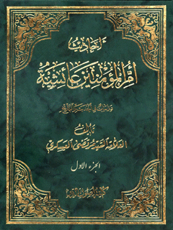

احادیث ام المومنین عائشة جلد 1


ghaemiyeh.com

فهرست مطالب
اشارة 7
اشارة 7
الاهداء 13
مقدّمة الطبعة الخامسة 15
تمهيد 23
أمّ المؤمنين عائشة فى سطور 31
اشارة 31
أمّ المؤمنين عائشة: 33
اشارة 33
ادوار من حياتها 35
في بيت الرّسول (ص) 37
اشارة 37
سماتها العامّة: 37
في حياتها الزوجيّة: 37
تعقّبها النّبيّ (ص): 38
كسر أواني أزواج الرّسول (ص): 39
كسر اناء صفيّة: 40
مع صفيّة: 41
مع سودة: 42
حكمة تعدّد زوجات الرسول (ص): 43
اشارة 43
تفسير الايات: 44
بيان الحكمة في تعدّد زوجات الرسول (ص): 46
ظروف المسلمين في فجر الاسلام. 51
اشارة 51
1 - خديجة بنت خويلد القرشيّة الاسديّة أوّل أزواجه: 52
2 - سودة بنت زمعة: 53
3 - عائشة بنت أبي بكر: 54
4 - حفصة بنت عمر بن الخطّاب: 54
5 - زينب بنت خزيمة: 54
6 - أُم سلمة بنت أبي أميّة القرشيّة: 55
7 - جويرية بنت الحارث: 57
8 - صفيّة بنت حيي بن أخطب، سبيت في غزوة خيبر: 57
9 - ميمونة بنت الحارث بن حزن الهلالية: 58
10 - زينب بنت جحش: 58
11 - أُمُّ حبيبة: 61
الواهبات أنفسهنّ: 62
نتيجة البحث: 65
مؤاخذة أبناء الغرب الزواج المبكر لدى المسلمين 68
اشارة 68
مع مليكة: 70
مع أسماء: 70
مع مارية: 71
قصّة مارية: 72
مع ذكرى خديجة: 79
على عهد الخليفتين 89
اشارة 89
الخليفتان 91
الخليفتان هما: 91
عصور الحديث: 98
اشارة 98
رثاء الجنّ: 101
تبادل الحبّ والاحترام: 106
نتيجة البحث 109
في عصر الصهرين 111
الصهران هما: - 111
في عصر الصهرين 113
اشارة 113
اختلافها مع عثمان: 115
أمارات الثورة في ولاية الوليد: 127
اشارة 127
في حدّه على السكر: 128
ماجرى للشهود: 129
عند الخليفة: 130
محنة المسلمين وموقف عليّ منها: 146
مسير أهل الامصار إلى عثمان: 149
منع طلحة الماء عن عثمان: 176
دفن الخليفة: 178
بيعة عليّ: 179
عليّ والمتخلفون عن بيعته: 183
غايتنا من عرض هذه الحوادث: 185
بواعث حرب الجمل: 186
استمداد عليّ من الكوفة وخطبته فيهم: 219
تلاقي الجيشين والمراسلة: 220
الاعذار قبل الحرب: 224
مقتل الزبير: 229
مقتل طلحة: 234
لواء الجيشين: 236
الموت حول الخطام: 237
الخطام بيد قريش: 239
الخطام بيد ضبة: 240
الافتراس عند الموت: 241
اراجيز ضبة والازد: 242
الازد حول الخطام: 244
مقتل صاحب دار أُمّ المؤمنين في البصرة: 244
مبارزة ابن الزبير والاشتر: 245
إشتداد الحرب: 246
عَقر الجَمل وانتهاء الحرب: 248
رعاية أُمّ المؤمنين: 249
العفو العام: 251
إعادة أمّ المؤمنين إلى بيتها: 254
حصيلة الحرب: 257
التحزّب والحرب الكلامية: 259
أمّ المؤمنين من خلال هذه الحرب: 260
عبداللّه بن الزبير وراء هذه الحرب: 266
أُسطورة عبداللّه بن سبأ: 269
بعد الجمل: 275
مَعَ مُعَاوية 278
اشارة 278
أبو عبدالرّحمن معاوية بن أبي سفيان وأُمّهُ هند بنت عُتبة: 280
مُعَاوَية 282
اشارة 282
نَسَب معاوية: 282
بيت معاوية في الجاهلية: 285
أبو سفيان بعد إسلامه: 296
معاوية: 301
مع أبي ذر: 307
معاوية في بادئ عهده: 329
توريث السلطة: 337
بيعة يزيد في الكوفة: 337
زياد في بيعة يزيد: 338
بيعة يزيد في الشام: 339
بيعة يزيد في المدينة: 340
المغتالون في بيعة يزيد: 341
البيعة: 343
بين أمّ المؤمنين ومعاوية: 344
رعايتها في المال: 346
نفوذ كلمتها: 347
دور المعارضة: 347
لقاء وعتاب: 349
ندمها من يوم الجمل: 353
جودها: 355
صلتها للرّحم: 356
ما كانت تلبس من الزينة: 360
رأيها في رضاع الكبير: 361
خلاصة البحث: 365
أثر حديث أمّ المؤمنين عائشة واجتهادها 366
اشارة 366
أولاً - في علوم القرآن 366
ثانياً - في علوم أحكام الاسلام: 366
اشارة 366
نوادر وطرائف: 368
نتاج البحث: 372
دواعي وضع الحديث: 373
حديثها في عثمان: 391
خاتمة البحث: 392
الملحق آراء العلماء حول الكتاب أحاديث أُمّ المؤمنين عائشة 394
الفهارس الفنیة 416
اشارة 416
فهرست اعلام الرجال و النساء 418
فهرست الوقائع التاریخیة 446
فهرست الکتب والوثائق 455
فهرست اسماء المولفین 464
فهرست الایات القرآنیة 468
فهرست الاحادیث 470
فهرست الاشعار 472
فهرست الموضوعات 475

اشارة
‌سرشناسه : عسكري، مرتضي، - 1293
عنوان و نام پديدآور : احاديث ام‌المومنين عائشه/ تاليف مرتضي العسكري
مشخصات نشر : تهران: كليه اصول الدين، - 14 = 1418 - 13 - 19ق. = 1997م. = 1376.
مشخصات ظاهري : ج 2
شابك : 964-5841-19-419000ريال:(دوره) ؛ 964-5841-19-419000ريال:(دوره)
وضعيت فهرست نويسي : فهرستنويسي قبلي
يادداشت : چاپ قبلي: المجمع العلمي اسلامي؛ 1418ق. = - 1376
يادداشت : بالاي عنوان: دراسات في الحديث و السيره.
يادداشت : ج. 1 (چاپ هفتم: 1425ق = )1383
يادداشت : عنوان روي جلد: دراسات في الحديث و التاريخ: احاديث ام‌المومنين عائشه.
عنوان روي جلد : دراسات في الحديث و التاريخ: احاديث ام‌المومنين عائشه.
عنوان ديگر : دراسات في الحديث و التاريخ: احاديث ام‌المومنين عائشه
موضوع : عائشه‌بنت ابي‌بكر، 9 قبل از هجرت - 58ق. -- احاديث
شناسه افزوده : دانشكده اصول دين
رده بندي كنگره : BP26/4/ع‌5الف‌3 1376
رده بندي ديويي : 297/9724
شماره كتابشناسي ملي : م‌78-17972

اشارة
احاديث ام‌المومنين عائشه

احاديث ام‌المومنين عائشه
تاليف مرتضي العسكري
بسم الله الرحمن الرحیم

الاهداء
بسمه تعالى
فقدت زمان طبع هذا الكتاب أوّلاً:
أخي الاكبر العالم الثقة الحاج السيّد علي آل شيخ الاسلام
وبعدهُ: أخي في اللّه البرّ الثقة الحاج آغا محمّد نجل الفقيه الورع العالم الربّاني المجاهد في سبيل اللّه الحاج آغا حسين الطباطبائي القمّي، وإليهما اهدي ثواب هذا الكتاب.
المؤلّف

بسم اللّه الرّحمن الرّحيم

مقدّمة الطبعة الخامسة
الحمد للّه ربّ العالمين والصلاة والسلام على أشرف الانبياء
والمرسلين محمد وآله الطيبين الطاهرين.
وبعد، مضى على طبعة الكتاب الاولى نيف وثلاثون سنة وكثرت
الاخطاء في طبعاتها المتكررة فقام ولدي السيد كاظم العسكري بتصحيح الكتاب وأضفت إليه بحث حكمة تعدد زوجات الرسول (ص) جوابا على ما تقوّله المستشرقون وغيرهم من خصوم الاسلام على رسول اللّه (ص) في هذا الامر، جعله اللّه سبب هداية لمن أراد أن يتذكّر، وتقبّل أعمالنا، إنّه سميع الدعاء.
المؤلف

بسمه تعالى
العالم المصري الفقيه الشيخ محمود أبو ريّة. صاحب البحوث الضافية النافعة في الحديث والاجتماع. ولد عام 1889 م وتوفّي بجيزة القاهرة عام 1970 م.
تحدّث عن كتاب أحاديث عائشة في كلمته التالية:
يحسب العامّة وأشباه العامّة من الذين يزعمون أنّهم على شيء من العلم أنّ التاريخ الاسلامي (وبخاصة في دوره الاول) قد جاء صحيحاً لاريب فيه، وأن رجاله جميعاً ثقات لا يكذبون، وهم - من أجل ذلك - يصدّقون كل خبر جاء عن هذه الفترة، ويشدون أيديهم على تلك الاحاديث التي شحنت بها الكتب المشهورة في الحديث، تلك التي حملت الطمَّ والرمَّ، والغثَّ والسمين، والصحيح القليل، والموضوع الكثير.
وقد بلغ من ثقتهم بأحاديث هذه الكتب، أن من يشك في حديث منها يُعَدُّ في رأيهم فاسقاً!!
وإذا كان اللّه قد آتاهم عقولاً ليفهموا بها، وفهوماً يَزِنونَ بها، فإنهم يعطلون هذه المواهب استمساكاً بالتقليد الاعمى، والتعبّد لمن سلف!
وإذا أنت بصَّرتهم بالحق، وبيَّنت لهم المحجَّة الواضحة؛ لوَّوا رؤوسهم، وأصرُّوا على معتقداتهم واستكبروا استكباراً.
ولَيتك تسلم من ألسنتهم، بل يرمونك بشتائمهم وسبابهم، ويسلقونك بألسنتهم، وقد بلوت ذلك منهم عندما أخرجت كتابي (أضواء على السنَّة المحمّدية) الذي أرَّخت فيه الحديث، وكشفت كيف روي، وما شاب رواياته من الموضوعات، ومتى دوِّن، وما إلى ذلك مما يجب بيانه. فإنهم ماكادوا يقرأونه حتّى هَبَّت عليّ أعاصير الشتائم والسباب من كل ناحية، من مصر
والحجاز والشام! فلم أبال كل ذلك بل استعذبته لانِّي على سبيل الحق أسير؛ فلا يهمّني شيء يلاقيني في هذا السبيل مهما كان.
ومن عجيب أمر هؤلاء الذين يقفون في سبيل الحق حتّى لايظهر، ويمنعون ضوء العلم الصحيح أن يبدو، أنّهم لايعلمون مقدار ما يجنون من وراء جمودهم، وأنّ ضرر هذا الجمود لايقف عند الجناية على العلم والدين فحسب؛ بل يمتد إلى ماوراء ذلك.
فإنّ الناشئين من المسلمين وغير المسلمين الذين بلغوا بدراستهم الجامعية العلمية إلى أنهم لايفهمون إلاّ بعقولهم، وما وصلوا إليه بعلمهم، قد انصرفوا عن الاسلام لمّا بدا لهم على هذه الصورة المشوَّهة التي عرضها هؤلاء الشيوخ عليهم.
من أجل ذلك كلّه كان من الواجب الحتم على العلماء المحققين الذين
حرَّروا أعناقهم من أغلال التقليد، وعقولهم من رِق التعبُّد للسلف، أن يشمِّروا عن سواعد الجد، ويتناولوا تاريخنا بالتمحيص، وأن يخلّصوه من شوائب الباطل والعصبيات، ولايخشون في ذلك لومة لائم.
وإنّي ليسرُّني كلَّ السرور أن أشيد بفضل عالم محقق كبير من علماء العراق قد نهض ليؤدي ما عليه نحو الدين والعلم فأخرج للناس كتبا نفيسة كانت كالمرآة الصافية التي يرى فيها المسلمون وغير المسلمين تاريخ الاسلام على أجمل صوره في أول أدواره، ذلكم هو الاستاذ (مرتضى العسكري) فقد أخرج لنا - مِن قَبْلُ - كتاب (عبداللّه بن سبأ) أثبت فيه بالادلة القاطعة، والبراهين الساطعة، أن هذا الاسم لم يكن له وجود، وأنّ السياسة (لعنها اللّه) هي التي ابتدعت هذا الاسم لتجعله من أسباب تشويه وجه التاريخ، وبيَّن أن شيخ المؤرخين في نظر العلماء وهو الطبري قد جعل جل اعتماده في تاريخه ورواياته على رجل أجمع الناس على تكذيبه. ومن الغريب أن جميع المؤرِّخين الذين جاؤوا بعد الطبري قد نقلوا عن ابن جرير كل رواياته بغير تمحيص ولا نقد، وهذا الرجل الكذاب هو: سيف
ابن عمر التيمي.
وأردف العلاّمة مؤلّف هذا الكتاب النفيس بكتاب آخر أكثر منه نفاسة هو كتاب (أحاديث عائشة) وقد تناول في هذا الكتاب تاريخ هذه السيّدة لا كما جاء من ناحية السياسة والهوى والعصبية، ولكن من أفق الحقيقة التي لاريب فيها، وكتبه بقلم نزيه يرعى حرمة العلم وحق الدين. لايخشى في اللّه لومة لائم.
أشار الاستاذ في تمهيده لكتابه إلى ما في الاحاديث التي نسبت إلى النبيّ (ص) من اختلاف بين حديث وآخر، وبين بعض تلك الاحاديث، وآي من القرآن الكريم ممّا كان مثار الطعن والنقد إلى النبيّ من اعداء الاسلام.
ثمّ بيَّن أن هذه الاحاديث إن هي إلاّ مجموعات مختلفة رويت عن رواة مختلفين، وعلى الباحث العالم النزيه أن يقوم بتصنيفها نسبة إلى رواتها... ثمَّ يدرس أحاديث كل منهم على حدة، وبخاصة أحاديث الرواة المكثرين أمثال: عائشة، وأبي هريرة، وأنس، وابن عمر، مع دراسة حياة راويها، وبيئته وظروفه، ثمَّ مضى يقول:
((إنّ التاريخ الاسلامي منذ بعثة الرسول حتّى بيعة يزيد بن معاوية لايفهم [فهماً] صحيحاً إلاّ بعد دراسة أحاديث أُمّ المؤمنين (دراسة موضوعية) ولانّ الاستاذ المؤلّف: بصدد البحث عن التاريخ الاسلامي في دوره الاوّل فقد قدّم هذه الدراسة على غيرها من الدراسات).
وبعد أن بيَّن صعوبة هذه الدراسة لما يجد في سبيلها من عقبات متعددة أخذ في موضوع دراسته فبيَّن نسب عائشة، ومولدها، وتزوّجها من النبيّ (ص) وما صنعته معه (كامرأة) - كما قال شوقي - من مكر وكيد (إنّ كيدهن عظيم).
وإنّها قد أقامت مع النبيّ نيّفاً وثمانية أعوام، ثمَّ أخذ يذكر أنها كانت تؤيد خلفاء النبيّ: أبا بكر وعمر وعثمان في أوّل خلافته، ثمَّ انحرافها عنه وترأسها للمعارضة له حتّى بلغ من أمرها أنها كانت تحرض على قتله، وما أن قتل هذا
الخليفة بسبب خروجه عن نهج سابقيه، وتركه الامر لقومه يتصرفون فيه بأهوائهم؛ حتّى (برزت) تُعارِضُ عليّاً معارضةً شديدةً لم يلق مثلها من غيرها، وكان أول شيء بدا منها لهذا الامام العظيم أنها ما كادت تعلم بنبأ بيعته حتّى ثارت ثائرتها وصاحت: لا يمكن أن يتم ذلك! ولو انطبقت هذه على هذه - أي السماء على الارض - ومالبثت أن ألَّبت عليه طلحة والزبير وقادوا جميعاً الجيوش الجرّارة لمحاربة عليّ (رضي اللّه عنه) في وقعة الجمل وكانت تركب جملاً من المدينة إلى البصرة، وبعد أن انتهت هذه المعركة بسفك الدماء المحترمة، وبقتل طلحة؛ أعادها عليّ (رضي اللّه عنه) إلى المدينة مكرمةً لم ينلها سوء، ولكنها لم تحفظ له هذا الجميل، ولم ترجع عن غيها، وظلت ضده بكل وسيلة وكان من ذلك أن كانت تؤيد معاوية في حروبه ضدَّ عليّ (رضي اللّه عنه) ولم تهدأ ثائرتها حتّى قُتِلَ عليُّ، فقرت عينها، وهدأت نفسها، وتمثلت عند قتله بقول الشاعر:
فألقت عصاها واستقرَّ بها النّوى كما قرَّ عيناً بالاياب المسافر
وقد كان ذلك بسبب ضغنها لعليّ (رضي اللّه عنه)، وما يكنّه صدرها له لانه زوج فاطمة بنت خديجة، وما كان لموقفه من حديث الافك مما بيّنه شاعر الاسلام الكبير أحمد شوقي بأحسن بيان فقال يخاطب عليّاً (رضي اللّه عنه) بقوله:
ياجبلاً تأبى الجبال ما حمل
هذا بعض ما قاله شاعر الاسلام في عليّ (رضي اللّه عنه)، وما رمته به عائشة، وقد خاطبها عليّ (رضي اللّه عنه) في كتاب أرسله إليها وإلى طلحة والزبير أثناء وقعة الجمل، لو أنها عقلته وتدبرته لاشتد ندمها ولاستغفرت اللّه
ممّا أجترحت وإن كان الظنّ أنّ اللّه لايغفر لها: قال (رضي اللّه عنه):
وَأمّا أنت ياعائشة فإنك خرجت من بيتك عاصية للّه ولرسوله تطلبين أمراً كان عنك موضوعاً، ثمَّ تزعمين أنك تريدين الاصلاح بين المسلمين فخبريني ما للنساء وَقَوْد الجيوش؟ والبروز للرجال؟ والوقوع بين أهل القبلة، وسفك الدماء المحترمة؟ ثمَّ إنك على زعمك طلبت دم عثمان، وما أنت وذاك؟ وعثمان رجل من بني أميّة وأنت من تيم؟ ثمَّ إنك بالامس تقولين في ملا من أصحاب رسول اللّه: اقتلوا نعثلاً فقد كفر! ثمَّ تطلبين اليوم بدمه! فاتقي اللّه وارجعي إلى بيتك وأسبلي عليك سترك والسلام.
هذه لمعة خاطفة ممّا حواه كتاب (أحاديث عائشة) ولو نحن ذهبنا نبيّن ما فصّله هذا العالم المحقّق في كتابه هذا مما أوفى به على الغاية، ولم نر مثله من قبل لغيره؛ لاحتجنا إلى كتاب برأسه...
وإذا كان لابدَّ من كلمة نختم بها قولنا هذا الموجز فإنّا نقول مخلصين: إنّه يجب على كل من يريد أن يقف على حقيقة الاسلام في مستهل تاريخه إلى بيعة يزيد فليقرأ كتابَيْ هذا العلاّمة: (عبداللّه بن سبأ، وأحاديث عائشة) وليتدبَّر ما جاء فيهما، فإنّ فيهما القول الفصل.
أمّا ما نرجوه من العلاّمة مؤلّفهما فهو أن يغذّ السير في هذا الطريق الذي اختطّه حتّى يتمّ ما أخذ نفسه به.
واللّه ندعو أن يكتب له التوفيق، والسداد في عمله، إنّه سميع الدعاء.
محمود أبو ريّة
القاهرة: عن جيزة الفسطاط ليلة الجمعة
18 رمضان المبارك 1381 ه
الموافق 23 فبراير 1962 م

تمهيد
لقد انتبه كثير من الباحثين إلى ما في الحديث النبويّ الشريف، من اختلاف بَيِّن بين حديث وآخر منه، أو بين بعض تلك الاحاديث وآيٍ من القرآن الكريم؛ فحدا ذلك بفريق من علمائنا السّالفين إلى (تأويل مختلف الحديث وبيان مشكله
أبوبكر محمد أو حسين بن فورك (1406 أو 446 هجري) ألف: ((بيان مشكل الحديث)). والطحّاوي: أبو جعفر أحمد بن محمد بن سلمة أو سلامة بن عبد الملك الازدي (321 أو 322 هجري) الَّف: ((بيان مشكلات الاثار)).
)، ليدفعوا بذلك ما اورد على نبيّ الاسلام وحديثه. كما أنّ الخصومة قد دفعت فريقاً آخر من الباحثين من أمثال الملاحدة ومبشّري النصارى، ولفيف من المستشرقين؛ إلى توجيه مختلف الطعن والنقد إلى نبيّ الاسلام ودينه؛ مستندين في هجومهم العنيف إلى ما في ظواهر تلك الاحاديث من تهافت واختلاف. وقد فات أُولئك وهؤلاء أنَّ تلك المجموعة الضخمة من الاحاديث والّتي يناقض بعضها بعضاً ليست كلّها سياقاً واحداً ليؤلّف مجموعها وحدة تدرس على ضوء أنّها صادرة عن نبيّ الاسلام، وإنّما هي مجموعات مختلفة من أحاديث رويت لنا عن رواة مختلفين؛ وعلى الباحث أن يقوم بتصنيفها نسبة إلى رواتها؛ فينسب إلى (أُمّ المؤمنين عائشة) - مثلاً - أحاديثها، وإلى (أنس) و (أبي هريرة) و (ابن عمر)
⁽²⁾
ترجمته في الاستيعاب ص 40 وفي اسد الغابة 127/1-129 وفي الاصابة 227/1 وجوامع السيرة 276.
ب - أبو هريرة الدوسي. اختلفوا في اسمه ونسبه ولم يكن في الصحابة من روى عن النبيّ أكثر منه؛ اخرجوا له 5374 حديثا عن رسول اللّه (ص) توفي سنة 57 أو 58 هجري ودفن في البقيع.
جوامع السيرة ص 276 وترجمته في ابن سعد 20/7، والاستيعاب واسد الغابة، والاصابة.
ج - عبد اللّه ابن الخليفة عمر بن الخطاب، توفي بمكة سنة ثلاث وسبعين وكان سبب موته ان الحجاج أمر رجلاً فسمَّ زجّ رمحه وزحمه في الطريق ووضع الزجَّ في ظهر قدمه؛ وقد اخرجوا له، 2630 حديثاً.
جوامع السيرة ص 276. ترجمته في الاستيعاب 1579 واسد الغابة، والاصابة.
أحاديثهم، ثمّ يدرس أحاديث كلّ
منهم وأحاديث غيرهم من الرّواة المكثرين عن النبيّ مع دراسة حياة راويها وبيئته. أدركت هذا خلال بحثي عن حوادث تاريخيّة وَقَعَتْ في صدر الاسلام، ولفت نظري في تلكم الاحاديث ماروته (أُمّ المؤمنين عائشة) خاصّة، ورأيت أنّ التاريخ الاسلاميّ منذ بعثة الرّسول (ص) حتّى بيعة يزيد بن معاوية لايفهم فهماً صحيحاً إلاّ بعد دراسة أحاديث (أُمّ المؤمنين) - أحد مصادر التاريخ الاسلاميّ المهمّة - دراسة موضوعيَّة، كما أنّي أرى أيضاً أنّ فهم قسم من آي القرآن الكريم، والفقه الاسلاميّ، اللَّذَينِ أُستُنِدَ في بيانهما إلى أحاديثها متوقّف على هذه الدراسة؛ ولمّا كنت بصدد البحث عن التاريخ الاسلاميّ في دوره الاوّل، لم يكن لي بدُّ من تقديم هذه الدراسة على غيرها من الدراسات.
صعوبات الدراسة:
وإنّ دراسة كهذه تدور حول الشخصيّات الاسلاميّة الاُولى لابدَّ وأن
تعترض سبيلها عقبات ليس من الهيّن تذليلها، ومن تلك العقبات أمام الباحث المسلم الشرقي:
(أوّلاً) عقائده الّتي نشأ عليها، وعقائد مجتمعه الّذي يعيش فيه؛ والّذي يرى في تلك الشخصيات مالا يراه في غيرها من البشر، ويعتقد لعصرهم مالا يعتقده لغيره من العصور.
والباحث إن لم يستطع تذليل هذه العقبة خرج من بحثه عقائديّاً يدافع عن عقيدة لا دارساً يبحث عن حقيقة.
ولمّا أدركت هذه الحقيقة حاولت في بحثي هذا أن لا أنقاد لعواطفي في أُمّ المؤمنين عائشة، وتكريمي لها، كزوج للرّسول الاكرم من ناحية، وألاّ أُجرّد الشخصيات الاسلاميّة المحترمة، الّتي يدور البحث حولها عن فطرة اللّه الّتي فطر الناس عليها من ناحية ثانية كي أستطيع القيام بدراسة موضوعية لاحاديثها. ولست أزعم أنّي نجحت في هذه المحاولة ولكنّي بذلت الجهد في هذا السّبيل، والحكم لغيري في ذلك واللّه يعلم أنّ الّذي حداني الى هذه الدراسة إنّما هو رجاء انتفاع دارسي التاريخ الاسلاميّ، ودارسي قرآنه وأحكامه من هذا البحث، واللّه من وراء القصد.
(ثانياً) يعترض الباحث فيما إذا وفّق إلى ترويض نفسه، وتذليل العقبة الانفة الذّكر عقبةٌ أُخرى بعدها، وهي الخوف من تأثير نشر هذه الدّراسات على وحدة كلمة المسلمين، بعد أن بدأت تظهر في هذا العصر بشائر تآلفهم وتآخيهم نتيجة لبذل المصلحين جهوداً كبيرة في سبيل ذلك. وهل يجوز لمن يغار على مصالح المسلمين أن يبحث اليوم في الماضي السّحيق، وينشر منها ما يوجب النّقد والرّد، ويثير الحفيظة، وينتج النفرة؟! وإذا كان ذلك ممّا لايستسيغه أحداً؛ إذن فليمتنع الجميع عن البحث والتحقيق كي لايسبّب ذلك عقم جهود المصلحين، ويؤدّي بالمسلمين إلى مالا يحمد عقباه.!
أمّا نحن فلا نرى هذا. فإنّنا حين ندعو اللّه مخلصين أن يوفّق المسلمين لتلبية نداء المصلحين بنبذ الحزازات وتوحيد الكلمة؛ لا نريد ذلك على حساب العلم والمعرفة، ونعتقد أنّ المصلحين أنفسهم أيضاً لا يريدونها كذلك، فإنّ المصلحين الغيارى يدعون إلى الاجتماع على صعيد الاسلام؛ والاسلام ليس برأي سياسيّ دوليّ؛ وإنّما هو إيمان وعقيدة؛ وهما لايتأتَّيان من كتم الحقيقة، بل إنّهما ينتجان من البحث والنقد العلمي الخالص، على أن لاينبعث ذلك من هوى النفس بدافع الحبّ والبغض.
وما السّبيل إلى معرفة مبادئ الاسلام وأحكامه غير البحث عن تاريخ الاسلام في بدء بدئه، وتمحيص الاحاديث النبويّة، والتحقيق عن حال رواتها؛ لنفهم منها شأن نزول القرآن الكريم؛ ولنستطيع - على ضوء هذا العلم - استنباط الاحكام الاسلاميّة الّتي نريد أن نعمل بها، وندعو الناس إلى العمل بها أيضاً؛ ولابدَّ لنا في العمل من العلم.
والحق أنّ السعي لتقريب المسلمين بعضهم من بعض، والجهاد في سبيل إعادة حياة إسلامية، والقيام بالبحث والتحقيق في تاريخ الاسلام وحديث نبيّه (ص) لا ينافي بعضه بعضاً، وإنَّما يتمِّم بعضه بعضاً؛ فإنه لا يُتَمَكَّنُ من إقامة مجتمع إسلامي دون فهم لقرآنه وحديث نبيه (ص) وتاريخه، كما لايتأتّى التآخي الصحيح إلاّ بالايمان بوجوب إعادة حياة إسلامية، وإلاّ فعلى مَ يجتمع المسلمون؟ وما الذي يوحد كلمتهم؟ كما لا يتأتّى التآخي أيضاً إلاّبترويض المسلمين أنفسهم على سماع آراء بعضهم بعضاً ومناقشتها مناقشة من يطلب الحق ليتَّبعه، ليصدق عليهم قول اللّه سبحانه: (فبشّر عبادِ الذين يستمعون القول فيتّبعون أحسنه)، وهذا ماندعو إليه، ونسأل اللّه أن يوفقنا جميعاً الى الا هتداء به.
وبالاضافة إلى ما ذكرنا فإنّ في التاريخ الاسلامي - كغيره من تواريخ الملل والنحل في العالم - عقبات ثلاثاً غير ماذكرنا طالما اعترضت سبيل الباحثين والدارسين، وعاقتهم عن سلوك طريق العلم.
وأُولى تلك العقبات وأهمّها: عادة عبادة السلف الصالح؛ فقد دأب البشر منذ فجر تاريخه على عبادة سلفه؛ ومن هنا نشأت عبادة الاوثان، ولم يكن نسر، ويغوث، ويعوق، ووَدّ، وسواعغير رجال صلحاء احترمهم
قومهم أوّلاً، ثمّ تدرَّجوا إلى عبادتهم.
ومن العجيب في هذا الامر: أنّنا نجد السلف الصالح عندنا كان ينتقد بعضه بعضاً، ويردّه أشدّ الردّ والنقد، ويجوّز لنفسه قتل من خالفه في الرأي من معاصريه، حتّى إذا انصرم عصرهم، وجاء الخلف من بعدهم؛ رأينا في المسلمين من يحرّم نقدهم، فيغلق على نفسه وغيره باب العرفان والعلم.
والعقبة المهلكة الثانية، وهي سجيّة التعصّب الذميم، والتعصّب عقبة أمام العلم لما تسدّ على الانسان منافذ النور، ومهلكة نجد لها ضحايا في كلّ عصر وكلّ مصر؛ هذه الريّ في أوائل القرن السابع الهجريتدَمِّرها العصبيَّة المذهبيَّة، يُبيد الحنفيةُ والشافعيّةُ الشيعةَ أوّلاً، ثمّ يُثنِّي الشافيعة بالحنفية، ويبيدونهم حتّى يتركوا أحيأهم خراباً يباباً.
وثالثة الاثافي في هذه العقبات تدخُّل السلطة، آلهة العصور في هذا الشأن، فهي الّتي أغلقت باب البحث رياء، وهي التي سدّت باب الاجتهاد سنة 665 هوبقي كذلك حتّى اليوم. ولا أدري ألم يأن للمسلمين أن يفتحوا باب البحث والتحقيق! بعد أن فكّروا في فتح باب الاجتهاد، أُمّ إنّهم لايرضون بالتقليد بديلاً؟! لا لن يبقى الامر كذلك، فقد بزغ فجر العلم في عصرنا نتيجة سعي المصلحين؛ وسيأتي زمان يضحك أهله من متاعبنا كما ضحكنا من تعصّب أهل الرّيّ الذميم.
ومضافاً إلى ما ذكرت من عقبات فإنّا قد تعوَّدنا أن نقرأ لاحد مدحاً فلا نرضى أن نسمع له نقداً، أو نقداً فلا نرضى أن نسمع له ثناء، وفي هذا الكتاب رسمتُ أُمّ المؤمنين كما وجدتها، سواء أكان ذاك لها ثناء، أو كان لها نقداً.
فمن أراد أن يقرأَ أُمَّ المؤمنين كما هي في الحديث والتاريخ، ويحلِّل شخصيتها من أحاديثها؛ فدونه أدواراً من حياتها في مايأتي.
وأمّا من لايستطيع اجتياز ما ذكرت من عقبات والتي هي مشتركة بين الكاتب والقارئ فليدع الكتاب لاهله، واللّه الموفّق للصواب.
بِسْمِ اللّهِ الْرَّحْمنِ الْرَّحِيْم
(يا أَيُّهَا الَنَّبِيُّ قُلْ لاَزْوَاجِكَ إِنْ كُنْتُنَّ تُرِدْنَ اْلحَيوةَ الدُّنْيَا وَزِينَتَهَا فَتَعَالَيْنَ أُمَتِّعْكُنَّ وَأُسَرِّحْكُنَّ سَرَاحاً جَمِيلاً * وَاِنْ كُنْتُنَّ تُرِدْنَ اللّهَ وَرَسُولَهُ وَالدَّارَ الاخِرَةَ فَإِنَّ اللّهَ اعَدَّ لِلْمُحْسِنَاتِ مِنْكُنَّ اجْراً عَظِيماً * يَا نِسَاء النَّبِيِّ مَنْ يَأتِ مِنْكُنَّ بِفَاحِشَةٍ مُبَيِّنَةٍ يُضَاعَف ْ لَهَا الْعَذَابُ ضِعْفَيْنِ وَكَانَ ذلِكَ عَلَى اللّهِ يَسِيراً * وَمَنْ يَقْنُتْ مِنْكُنَّ للّهِ وَرَسُولِهِ وَتَعْمَلْ صَالِحاً نُؤْتِهَا أَجْرَهَا مَرَّتَيْنِ وَاَعْتَدْنَا لَهَا رِزْقاً كَرِيماً * يَا نِسَاء النَّبِيِّ لَسْتُنَّ كَأحَدٍ مِنَ الْنِّسَاء انِ اتَّقَيْتُنَّ فَلاتَخْضَعْنَ بِاْلِقَوْلِ فَيَطْمَعَ الَّذِي فِي قَلْبِهِ مَرَضٌ وَقُلْنَ قَوْلاً مَعْرُوفاً * وَقَرْنَ فِي بُيُوتِكُنَّ وَلاَ تَبَرَّجْنَ تَبَرُّجَ الْجَاهِليَّةِ الاُولى).

أمّ المؤمنين عائشة فى سطور

اشارة

أمّ المؤمنين عائشة:

اشارة
عائشة: إبنة أوّل الخلفاء، أبي بكر، عبد اللّه بن أبي قحافة عثمان بن عامر ابن كعب بن سعد بن تيم القرشيّ، و أمّها أمّ رومان ابنة عامر بن عويمر؛ ولدت في السّنة الرابعة بعد البعثة؛ و تزوّجها الرّسول بعد وفاة زوجته الاولى خديجة، قبل الهجرة بسنتين؛ و عمرها ستّ سنوات؛ و بنى بها في شهر شوال، بعد مضيّ ثمانية عشر شهرا من هجرته إلى المدينة، و بعد غزوة بدر الكبرى؛ و قبض النبيّ و هي في الثامنة عشرة من عمرها، و قد أقامت مع النبيّ ثمانية أعوام و خمسة أشهر؛ و مكثت بعده في خلافة أبي بكر و عمر و صدر من خلافة عثمان من المؤيّدين للحكم القائم؛ ثمّ انحرفت عن عثمان؛ و ترأست المعارضين، حتّى إذا قتل قادت مناوئي ابن أبي طالب و خصومه إلى حربه‌حرب الجمل- في البصرة، و بعد أن غلبت في الحرب أعادها ابن أبي طالب مكرّمة إلى المدينة حيث بقيت هناك حتّى إذا قتل ابن أبي طالب و تربّع معاوية على دست الحكم و أخذ يروّج نشر فضائل آل أميّة خاصّة و حزب عائشة و معارضي ابن أبي طالب عامّة أصبح لها في هذا الدّور شأن خطير ممّا سنستعرضه في ما يأتي من هذا البحث إن شاء اللّه تعالى. و كنيتها أم عبد اللّه، تكنّت باسم ابن أختها عبد اللّه بن الزبير.
و توفّيت (رض) ليلة الثلاثاء لسبع عشرة خلون من شهر رمضان، من السنة السابعة أو الثامنة أو التاسعة و الخمسين؛ فصلّى عليها أبو هريرة و هو
يومذاك خليفة مروان على المدينةو دفنت بوصيّة منها مع سائر أمهات المؤمنين في البقيع.

ادوار من حياتها

في بيت الرّسول (ص)

اشارة
سماتها: حزنها المفرط كلّما بنى الرسول بزوجة جديدة؛ تعقّبها الرسول الى المسجد، و الى البقيع؛ كسر أواني الطعام؛ مع صفية؛ مع سودة؛ مع الواهبات أنفسهن؛ هي و مليكة؛ هي و أسماء؛ مع مارية؛ قصة مارية؛ مع ذكرى خديجة؛ مع ابنة خديجة و صهرها.

سماتها العامّة:
كانت أمّ المؤمنين عائشة (رض) من أولئك القلائل من البشر، ذوي الطموح الخارق الّذين لا يقرّ لهم قرار دون بلوغ القمّة من المجد؛ و ممّن لا يرضون لأنفسهم أن يساميهم في العلياء بشر؛ و كانت إلى ذلك ذات مزاج عصبيّ حادّ عنيف، فيها حدّة طبع، و حدّة ذكاء؛ و غيرة شديدة؛ تغار على قلب زوجها، فلا تريد أن تشاركها فيه أنثى غيرها؛ و تغار على ذوي قرباها، و تذهب نفسها حسرة على ضياع مصالحهم، هذه هي الصفات الغالبة على حياتها العامّة و على حياتها الزوجيّة الخاصة، و هي بعد ذلك من النساء الخالدات في التاريخ أبد الدهر.

في حياتها الزوجيّة:
من مظاهر غيرتها الشّديدة في حياتها الزوجيّة حزنها المفرط كلّما بنى
الرّسول بزوجة جديدة، كما حدّثت هي بنفسها عن أثر الغيرة عليها عند ما بنى بأمّ سلمةو زينب و ماريّة و غيرهنّ ممّن يأتي ذكرهنّ في هذا الفصل.

تعقّبها النّبيّ (ص):
و تعقّبها النبيّ كلّما فقدته في ليالي نوبتها، فقد حدّثت و قالت: فقدت رسول اللّه (ص) فظننت أنّه أتى بعض جواريه، فطلبته فإذا هو ساجد يقول:
ربّ اغفر لي. و قالت: فقدت النبيّ ذات ليلة، فظننت أنّه ذاهب إلى بعض نسائه، فتحسّست ثمّ رجعت فإذا هو راكع. و قالت: فقدت رسول اللّه (ص) ذات ليلة من الفراش، فالتمسته فوقعت يدي على بطن قدميه و هو في المسجد و هو يقول... الحديث.
و قالت: لمّا كانت ليلتي الّتي النبي (ص) فيها عندي انقلب فوضع رداءه و خلع نعليه فوضعها عند رجليه و بسط طرف إزاره على فراشه، ثمّ اضطجع فلم يلبث إلاّ ريثما ظنّ أنّي رقدت، فأخذ رداءه رويدا و انتعل رويدا و فتح الباب فخرج ثمّ أجافهرويدا فجعلت درعي في رأسي و اختمرت و تقنّعت إزاري، ثمّ انطلقت على أثره حتّى جاء البقيع، فقام فأطال القيام، ثمّ رفع
يديه ثلاث مرّات؛ ثمّ انحرف فانحرفت، فأسرع فأسرعت، فهرول فهرولت، فأحضر فأحضرت، فسبقته، فدخلت، فليس إلاّ أن اضطجعت فدخل فقال: ما لك يا عائش حشياء رائبة: قالت: قلت: لا شيء يا رسول اللّه قال: لتخبرنّني أو ليخبرني اللّطيف الخبير؛ قالت: قلت:
يا رسول اللّه بأبي أنت و أمّي فاخبرته؛ قال: فأنت السّواد الّذي رأيت أمامي، قلت: نعم، فلهزني في ظهريلهزة فأوجعتني و قال: أظننت أن يحيف عليك اللّه و رسوله... الحديث.
و قالت: إنّ رسول اللّه خرج من عندها ليلا، قالت: فغرت عليه، قالت: فجاء فرأى ما أصنع.
فقال: ما لك يا عائشة! أغرت؟! فقلت: و ما لي أن لا يغار مثلي على مثلك!
فقال رسول اللّه (ص): أفأخذك شيطانك؟.. الحديث.
و قالت: قام النبي (ص) من اللّيل، فظننت أنّه يأتي بعض نسائه فاتبعته فأتى المقابر، ثمّ قال: سلام عليكم دار قوم مؤمنين... ثمّ التفت فرآني.
فقال: ويحها لو استطاعت ما فعلت.

كسر أواني أزواج الرّسول (ص):
و من آثار حدّة طبعها كسرها أواني أزواج النبيّ اللاّئي كنّ يبعثن بطعام
إلى النبيّ عند ما كان في دارها؛ كما صنعت ذلك بإناء أمّ سلمة، على ما أخرجه النسائي في صحيحهعن أمّ سلمة: أنّها أتت بطعام في صحفة لها إلى رسول اللّه، فجاءت عائشة متّزرة بكساء و معها فهر، فقلقت به الصحفة، فأرسل النبيّ صحفة عائشة إلى أمّ سلمة.
و كسر إناء حفصةعلى ما أخرجه أحمد في مسنده:
عن أمّ المؤمنين عائشة في حديث لها: قالت صنعت له طعاما، و صنعت حفصه له طعاما. فقلت لجاريتي: اذهبي فإن جاءت هي بالطّعام فوضعته قبل فاطرحي الطّعام، قالت: فألقته الجارية، فوقعت القصعة، فانكسرت و كان نطعاقالت: فجمعه رسول اللّه (ص)، و قال: اقتصيّ ظرفا مكان ظرفك.

كسر اناء صفيّة:
في مسند أحمدعن عائشة قالت: بعثت صفيّةإلى رسول اللّه بطعام
قد صنعته له، و هو عندي، فلمّا رأيت الجارية أخذتني رعدة حتّى استقلّنيأفكل فضربت القصعة فرميت بها؛ قالت: فنظر إليّ رسول اللّه (ص) فعرفت الغضب في وجهه؛ فقلت أعوذ برسول اللّه (ص) أن يلعنني اليوم، قالت: قال أوّلي، قالت: قلت: و ما كفّارته يا رسول اللّه؟ قال طعام كطعامها و إناء كإنائها.

مع صفيّة:
و في طبقاتابن سعد: استبّت عائشة و صفيّة، فقال رسول اللّه لصفيّة: ألا قلت: أبي هارون و عمّي موسى؛ و ذلك أنّ عائشة فخرت عليها.
و روى الترمذي عنها أنّها قالت: «قلت للنبيّ: حسبك من صفيّة كذا و كذا، فقال لها النبيّ (ص): لقد قلت كلمة لو مزجت بماء البحر لمزجته‌تغيّر
بها طعمه، أدركه لشدّة نتنها -».
و في المستدركعن صفيّة قالت: دخل عليّ رسول اللّه (ص) و أنا أبكي؛ فقال: يا ابنة حييّ ما يبكيك؟ قلت: بلغني أنّ عائشة و حفصة ينالان منّي... الحديث.

مع سودة:
في الإجابة: سمعت أمّ المؤمنين عائشة سودةتنشد:
«عدّي و تيم تبتغي من تحالف» فقالت عائشة لحفصة: ما تعرّض إلاّ بي و بك يا حفصة، فإذا رأيتني أخذت برأسها فأعينيني. فقامت فأخذت برأسها، و خافت حفصة فأعانتها، و جاءت أمّ سلمة فأعانت سودة فأتي النبيّ (ص) فأخبر و قيل له: أدرك نساءك يقتتلن.
فقال: «ويحكنّ ما لكنّ؟».
فقالت عائشة: «يا رسول اللّه ألا تسمعها تقول: «عدّي و تيم تبتغي من تحالف».
فقال: «ويحكنّ ليس عديّكنّ و لا تيمكنّ، إنّما هو عديّ تميم و تيم تميم...» الحديث.

حكمة تعدّد زوجات الرسول (ص):

اشارة
نبدأ بحوث الكتاب بإذنه تعالى ببيان حكمة تعدّد زوجات الرسول في ما يأتي:
قال اللّه سبحانه في سورة الاحزاب:
(يا أيّها النبيّ إنّا أحللنا لك أزواجك اللاتي آتيتَ أجورهنّ وما ملكَت
يمينك ممّا أفاء اللّه عليك وبنات عمّك وبنات عمّاتك وبنات خالك وبنات خالاتك اللاّتي هاجرن معك وامرأة مؤمنة إن وهبت نفسها للنّبيّ إن أراد النّبيّ أن يستنكحها خالصةً لك من دون المؤمنين قد علمنا ما فرضنا عليهم في أزواجهم وما ملكت أيمانهم لكيلا يكون عليك حرج وكان اللّه غفوراً رحيماً * تُرجي من تشاء منهنّ وتُؤوي إليك من تشاء ومن ابتغيت ممّن عزلت فلا جناح عليك ذلك أدنى أن تقرّ أعينهنّ ولا يحزنّ ويرضين بما آتيتهنَّ كلّهنَّ واللّه يعلم مافي قلوبكم وكان اللّه عليماً حليماً * لايحلّ لك النساء من بعد ولا أن تبدّل بهنّ من أزواج ولو أعجبك حسنهنّ إلاّ ما ملكت يمينك وكان اللّه على كلّ شيء رقيباً) (الايات / 50-52).
شرح الكلمات:
أ - أجورهنّ: مهورهنّ.
ب - أفاء: أفاء عليه فيئاً، أي جعل له الغنيمة التي لم تلحق فيها مشقّة له.
ج - وهبت نفسها للنبيّ: أي طلبت من الرسول أن يتزوجها بلا مهر.
د - حرج: الحرج الضيق في باب النكاح.
ه - ترجي: ترجي هنا بمعنى تنحّي عنك من تشأ.
و - تؤوي: تؤوي هنا بمعنى تضمّ إلى نفسك من تشاء منهنّ.
ز - الحلم: الحلم في اللغة: الاناة وضبط النفس عند الغضب مع القدرة. وفي المصطلح الاسلامي: من أسماء اللّه الحسنى، أي لا يعاجل بالعقوبة ويصفح.
ح - رقيباً: الرقيب في اللغة: الحافظ المراعي، وفي المصطلح الاسلامي: من أسماء اللّه الحسنى، أي الحافظ الذي لايغيب عنه شيء.

تفسير الايات:
إنّنا نرى أنّ بعض الايات ومن ضمنها هذه الايات نزلت لتخبر عن
انتهاء أمد العمل ببعض الاحكام التي نزلت بوحي غير قرآني، مثل الاية 65 و 66 من سورة الانفال التي قال اللّه فيها: (إن يكن منكم عشرون صابرون يغلبون مائتين... الان خفّف اللّه عنكم وعلم أنّ فيكم ضعفاً فإن يكن منكم مائة صابرة يغلبوا مائتين...).
إنّنا نرى حكم (إن يكونوا عشرين يغلبوا مائتين)، كان قد نزل بوحي غير قرآني، ولمّا انتهى أمد العمل به نزلت الايتان ليخبر اللّه في الاولى بهما، أنّ اللّه كان قد أنزل بوحي غير قرآني أن يغلب عشرون مائتين. وفي الثانية يخبر سبحانه انتهاء أمد ذلك، والان إن يكن منكم مائة يغلبوا مائتين. وكذلك الشأن في آيات خبر تعداد زوجات الرسول (ص) من سورة الاحزاب، فإنّ اللّه سبحانه أخبر فيها انّه كان قد أحلّ لخاتم أنبيائه من آتاهن مهورهن من أقاربه وغيرهن من المؤمنات اللاتي هاجرن معه، ثمّ أخبر تعالى أنه حلّ له الزواج بغيرهنّ من المؤمنات وأحلّ له امرأة مؤمنة طلبت منه أن يتزوجها ووهبت له مهرها إن أراد النبيّ أن يستنكحها. وإنّ هذا الحكم خاصّ بالنبيّ من دون المؤمنين. وقد علم اللّه، أي عيّن ما فرض عليهم في أزواجهم وفي نساء ملكوها بشراء وغيره.
تنحي عنك من تشاء ممن وهبت نفسها لك وتضمّ إلى نفسك من تشاء
منهنّ أو يكون المعنى تؤخر من تشاء من أزواجك فلا تضاجعها، أو تطلق من تشاء وتمسك من تشاء، ولعل المقصود إحلال كلّ ذلك لخاتم الانبياء (ص)، وانّه أحلّ له أن ينحّي من شاء من الواهبات أنفسهنّ ويضمّ إلى نفسه من شاء منهنّ ويؤخر مضاجعة من شاء من أزواجه ويضاجع من شاء منهنّ لا جناح عليه في كلّ ذلك، ويعمل في كلّ ذلك بما يرى فيه من المصلحة، وإنّ علمهنّ أنّ نزول الرخصة في كلّ ذلك من اللّه تعالى أقرّ لاعينهنّ وأدنى إلى رضاهنّ لما يعلمن أنّ ذلك من اللّه ولهنّ الثواب في طاعة اللّه برضاهنّ بذلك، ولو علمن أنّ ذلك من قَبلِك لحزنّ وحملن ذلك لميلك إلى بعضهنّ دون بعض، واللّه يعلم بما في قلوبكم من الرضا والسخط، وكان اللّه عليماً بمصالح عباده، حليماً في ترك التعجيل في عقوبتهم، ولا يحلّ لك النساء بعد نزول هذه الايات ولا أن تبدّل بهنّ، تطلّق بعضهنّ وتتزوّج بغيرهنّ إلاّ ما ملكت يمينك من الكتابيات، فأحلّ له أن يتسراهنّ. ونرى أنّ هذه الايات نزلت بعد فتح مكّة وانتهاء الحرج الّذي كانت المؤمنات المهاجرات يعشنه، وكان عدد زوجات الرسول (ص) يومذاك تسع نسوة من أمّهات المؤمنين.
وقد جاء في أصول الكافي في تفسير الايات بسنده:
عن أبي عبداللّه (ع) في قوله اللّه عزّ وجلّ: (ياأيّها النبيّ إنّا أحللنا لك أزواجك) كم احلّ له من النساء قال: ما شاء من شيء.
وفيه بإسناده عن أبي عبداللّه (ع) قال، قلت: (لايحلّ لك النساء من بعد، ولا أن تبدّل بهنّ من أزواج) فقال: لرسول اللّه (ص) أن ينكح ما شاء من بنات عمّه وبنات عمّاته وبنات خاله وبنات خالاته وأزواجه اللاتي هاجرن معه، وأحلّ له أن ينكح من عرض المؤمنين بغير مهر وهي الهبة، ولا تحلّ الهبة إلاّ لرسول اللّه (ص). فأمّا لغير رسول اللّه فلا يصلح نكاح إلاّ بمهر، وذلك معنى قوله تعالى: (وامرأة مؤمنة إن وهبت نفسها للنبيّ).
رجعنا في تفسير الايات إلى تفسير الطبري والقرطبي ومجمع البيان. ونقلنا أعلاه ما اخترنا ممّا ذكروا في تفسير الايات. وبعد ذلكم ندرس في مايأتي حكمة عدد زوجات الرسول (ص) بإذنه تعالى.

بيان الحكمة في تعدّد زوجات الرسول (ص):
تعرف حكمة تعدّد زوجات الرسول (ص) مع ملاحظة الظروف الاجتماعية الّتي عاشها الرسول (ص) والمسلمون الاوائل في صدر الاسلام، وخاصّة الظروف الاجتماعية الّتي كانت تعيشها النساء يومذاك. وفي هذا الصدد قال اللّه سبحانه:
أ - في سورة النحل:
(وإذا بُشِّر أحدهم بالاُنثى ظلّ وجهه مسودّاً وهو كظيم * يتوارى من القوم من سوء ما بُشّر به أيُمسكه على هون أم يدسّه في التراب ألا ساء ما يحكمون). (الايتان / 57-58)
ب - في سورة الاسراء:
(ولا تقتلوا أولادكم خشية إملاقٍ نحن نرزقهم وإيّاكم إنّ قتلهم كان خطأ كبيراً). (الاية / 31).
ج - في سورة الانعام:
(ولا تقتلوا أولادكم من إملاقٍ نحن نرزقكم وإيّاهم). (الاية / 151)
د - في سورة التكوير:
(وإذا الموءودَةُ سُئِلَتْ * بأيّ ذنبٍ قُتِلت). (الايتان / 8-9)
قال القرطبي: المؤودة: المقتولة، وهي الجارية تدفن وهي حيّة، سمّيت بذلك لما يطرح عليها من التراب، فيؤودها أي يثقلها حتّى تموت.
وقال ابن عباس في تفسير الايات:
كانت المرأة في الجاهلية إذا حملت حفرت حفرة، وتمخّضتت على رأسها، فإن ولدت جارية رمت بها في الحفرة، وردّت التراب عليها، وإن ولدت غلاماً
حبسته، ومنه قول الراجز:
سمّيتها إذ وُلِدت تموتُ والقبرُ صِهرُّ ضامِنٌ زِمِّيتُ
والزِمِّيت: الوَقور.
وفي تفسير الطبري ما موجزه:
كان الرجل من ربيعة أو مضر يشترط على امرأته، أن تستحيي جارية وتئد أخرى، فإذا كانت الجارية التي توأد غدا الرجل أو راح من عند امرأته، وقال لها: أنت عليَّ كظهر أمّي إن رجعت إليك ولم تئديها، فتخدّ لها في الارض خدّاً وترسل إلى نسائها فيجتمعن عندها ثمّ يتداولنها حتّى إذا أبصرته راجعاً دسّتها في حفرتها ثمّ سوّت عليها التراب.
وفي تفسير القرطبي والطبري عن قتادة، قال: كانت الجاهلية يقتل أحدهم ابنته، ويغذو كلبه، فعاتبهم اللّه على ذلك، وتوعدهم بقوله: (وإذا المؤودة سُئلت).
قال المؤلّف:
إنّما كانوا يغذَون كلبهم لانّه كان ينفعهم في حراسة بيتهم وماشيتهم، بينما لم تكن البنت تجلب لاولئك الوائدين نفعاً.
وقال أبو الفرج في الاغاني:
وفَدَ قيس بن عاصم على رسول اللّه (ص) فسأله بعض الانصار عمّا يتحدّث به عنه من المؤودات الّتي وأدهنّ من بناته، فأخبر انّه ما ولدت له بنتُ قطُّ إلاّ وأدها. ثمّ أقبل على رسول اللّه (ص) يحدّثه فقال له: كنت أخاف سوء الاحدوثة والفضيحة في البنات، فما ولدت لي بنتُ قطّ إلاّ وأدتها، وما رحمت منهنّ مؤودة قطُّ إلاّ بنيّة لي ولدتها أمّها وأنا في سفر فدفعتها أمّها إلى أخوالها فكانت فيهم، وقدمت فسألت عن الحملِ، فأخبرتني المرأة أنّها ولدت ولداً
ميّتاً. ومضت على ذلك سنون حتّى كبرت الصبيّة ويفعت، فزارت أمّها ذات يومٍ، فدخلت فرأيتها وقد ظفرت شعرها وجعلت في قرونها شيئاً من خلوق ونظّمت عليها ودعاً، وألبستها قلادة جزع، وجعلت في عنقها مخنقة بلح، فقلت: من هذه الصبيّة فقد أعجبني جمالها وكيسها؟ فبكت ثمَّ قال: هذه ابنتك، كنت خبرتك أنّي ولدت ولداً ميّتاً، وجعلتها عند أخوالها حتّى بلغت هذا المبلَع. فأمسكت عنها حتّى اشتغلت عنها، ثمّ أخرجتها يوماً فحفرت لها حفيرة فجعلتها فيها وهي تقول: يا أبتِ ما تصنع بي! وجعلت أقذف عليها التراب وهي تقول: يا أبتِ أمغطيَّ أنتَ بالتراب! أتاركي أنتَ وحدي ومنصرف عنّي! وجعلتُ أقذف عليها التراب ذلك حتّى واريتها وانقطع صوتها، فما رحمتُ أحداً ممن واريته غيرها. فدمعت عينا النبيّ (ص) ثمّ قال:
(إن هذه لقسوةُ، وإنّ من لا يرحم لا يُرحم).
وقال القرطبي: إن قيس بن عاصم سأل النبيّ (ص) وقال: يا رسول اللّه إنّي وأدت ثمان بنات كنّ لي في الجاهلية، قال:
((فأعتق عن كلّ واحدة منهنّ رقبة)) قال: يا رسول اللّه إنّي صاحب إبل، قال:
((فأهد عن كلّ واحدة منهنّ بدنة إن شئت)).
وقال القرطبي: ((إنّه كان من العرب من يقتل ولده خشية الاملاق، كما ذكر اللّه عزّ وجلّ. وكان منهم من يقتله سفهاً بغير حجّة منهم في قتلهم، وهم ربيعة ومضر، كانوا يقتلون بناتهم لاجل الحميّة.
وروي أنّ رجلاً من أصحاب النبيّ (ص)، كان لا يزال مغتّماً بين يدي رسول اللّه (ص)، فقال له رسول اللّه (ص): مالك تكون محزوناً فقال يا رسول اللّه، إنّي أذنبت ذنباً في الجاهلية فأخاف ألاّ يغفره اللّه لي وإن أسلمت.
فقال له: أخبرني عن ذنبك: فقال: يا رسول اللّه، إنّي كنت من الّذين يقتلون بناتهم، فولدت لي بنت فتشفّعت إليَّ امرأتي أن أتركها فتركتها حتّى كبرت وأدركت، وصارت من أجمل النساء فخطبوها، فدخلتني الحميّة ولم يحتمل قلبي أن أزوّجها أو أتركها في البيت بغير زواج، فقلت للمرأة: إنّي أريد أن أذهب إلى قبيلة كذا وكذا في زيارة أقربائي فابعثيها معي، فسُرَّت بذلك وزينتها بالثياب والحلي، وأخذت عليّ المواثيق بألاّ أخونها. فذهبت إلى رأس بئر فنظرت في البئر ففطنت الجارية إنّي أريد أن ألقيها في البئر فالتزمتني، وجعلت تبكي وتقول: يا أبت إيش تريد أن تفعل بي فرحمتها، ثمّ نظرت في البئر فدخلت عليّ الحميّة، ثمّ التزمتني وجعلت تقول: يا أبتِ لا تضيع أمانة أمّي، فجعلت مرّة أنظر في البئر ومرّة أنظر إليها فأرحمها حتّى غلبني الشيطان فأخذتها وألقيتها في البئر منكوسة، وهي تنادي في البئر: يا أبت، قتلتني. فمكثت هناك حتّى انقطع صوتها فرجعت. فبكى رسول اللّه (ص) وأصحابه، وقال: (لو أمرت أن أعاقب أحداً بما فعل في الجاهلية لعاقبتك).وفي شأن هؤلاء أنزل اللّه تعالى:
(وإذا بُشِّر أحدهم بالاُنثى ظلّ وجهه مُسودّاً وهو كظيم) (النحل / 58).
قال ابن الاثير في ترجمة صعصعة من أسد الغابة ما موجزه:
صعصعة بن ناجية جدّ الفرزدق همام بن غالب الشاعر وكان من أشراف بني تميم وكان في الجاهلية يفتدي المؤودات وقد مدحه الفرزدق بذلك في قوله:
وجدّي الّذي منع الوائدات وأحيا الوئيد فلم توأد
قال قدمت على النبيّ (ص): فعرض عليّ الاسلام فأسلمت وعلّمني آيات من القرآن، فقلت: يا رسول اللّه إنّي عملت أعمالا في الجاهلية فهل لي فيها من أجر؟ قال وما عملت؟ قلت ضلّت ناقتان لي عشراوان فخرجت
أبغيهما على جمل لي فرفع لي بيتان في فضاء من الارض فقصدت قصدهما فوجدت في أحدهما شيخاً كبيراً، فبينما هو يخاطبني وأخاطبه إذ نادته امرأة قد ولدت قال وما ولدت قالت جارية قال فادفنيها فقلت أنا أشتري منك روحها لا تقتلها فاشتريتها بناقتي وولديهما والبعير الّذي تحتي. وظهر الاسلام وقد أحييت ثلثمائة وستّين مؤودة أشتري كلّ واحدة منهن بناقتين عشراوين وجمل، فهل لي من أجر فقال رسول اللّه (ص):
هذا باب من البرّ لك أجره إذ منّ اللّه عليك بالاسلام.
ولمّا كانت إعالة البنت تسبّب ضائقة اقتصادية لوالدها، أمرت قريش بطلاق بنات رسول اللّه (ص) كالاتي خبره:
روى ابن إسحاق قال:
كان رسول اللّه (ص) قد زوج عتبة بن أبي لهب رقية أو أُمّ كلثوم، فلما بادى قريشاً بأمر اللّه تعالى وبالعداوة، قالوا: إنّكم قد فرّغتم محمداً من همه، فردّوا عليه بناته فاشغلوه بهنّ. فمشوا إلى أبي العاص فقالوا له: فارق صاحبتك ونحن نزوجك أيّ امرأة من قريش شئت، قال: لا ها للّه، إنّي لا أفارق صاحبتي، وما أحبّ أن لي بامرأتي امرأة من قريش. وكان رسول اللّه (ص) يثني عليه في صهره خيراً، فيما بلغني. ثمّ مشوا إلى عتبة بن أبي لهب، فقالوا له: طلّق بنت محمّد ونحن ننكحك أيّ امرأة من قريش شئت، فقال: إن زوجتموني بنت أبان ابن سعيد بن العاص، أو بنت سعيد بن العاص فارقتها، فزوّجوه بنت سعيد بن العاص وفارقها. ولم يكن دخل بها، فأخرجها اللّه من يده كرامة لها وهواناً له، وخلف عليها عثمان بن عفّان بعده.
هكذا فعلت قريش لمّا أرادت أن تكيد رسول اللّه كيداً يقعده عن دعوته
للتوحيد وعمدت إلى إرجاع بناته إلى بيته ليشغلوه بهنّ عن مقارعتهم ومقابلتهم.
وذلك لانّ المرأة لم تكن تشترك يومذاك في الغزو ولا في سفر التجارة وغيرهما من الاعمال الجالبة للثروة. ومن ثمّ كانت أبداً ودائماً عالة على الرجل.
كانت تلكم ظروف العرب عامّة في شبه الجزيرة العربيّة. وكانت ظروف المسلمين خاصّة كالاتي:

ظروف المسلمين في فجر الاسلام.

اشارة
إشتدّ إيذاء قريش لرسول اللّه (ص) وأصحابه في مكّة فأمرهم الرسول (ص) أوّلاً بالهجرة إلى الحبشة. وأخيراً بالهجرة إلى المدينة وبذلك حرم المهاجرون من كلّ ما كانوا يملكون من وسائل العيش بمكّة المكرمة، ثمّ التحق بهم الرسول (ص) في المدينة واتّخذها دار هجرته. وتدرّج المسلمون في الالتحاق به، وكان جلّهم لا يملكون من وسائل العيش شيئاً فأسكن الرسول (ص) الفقراء من رجالهم في صفّة مسجده وعاشوا في أشدّ حالات الفقر وسمّوا باصحاب الصّفة. وكان في من هاجر إلى المدينة نساء قد توفّي أزواجهنّ أو من استشهد أزواجهن بعد ذلك في غزوات الرسول (ص) ولم يكن لهن رجل يعيلهنّ وكان إسكانهنّ مع الرجال في صفّة مسجده غير ميسور. ولما ذكرناه لم يكن للرسول بد من القيام بإيوائهنّ بنفسه (ص) وإعالتهنّ. وبالاضافة إلى ذلك كانت تتحقّق في زواج الرسول (ص) ببعضهنّ مصالح كبيرة للاسلام والمسلمين مثل تبدّل العداء والخصومة بين الرسول (ص) والمسلمين مع قبيلة أبي سفيان، إلى التودّد والالفة ورفع الخصومة. كما سندرس بإذنه تعالى بعض ذلك في الاخبار الاتية.

1 - خديجة بنت خويلد القرشيّة الاسديّة أوّل أزواجه:
وتزوّج رسول اللّه (ص) خديجة قبل الوحي وعمره حينئذ خمس وعشرون سنة وقيل: إحدى وعشرون سنة، زوّجها منه عمّها عمرو بن أسد. ولمّا خطبها رسول اللّه (ص) قال عمّها: محمد بن عبداللّه بن عبدالمطلّب يخطب خديجة بنت خويلد، هذا الفحل لا يقدع أنفهوكان عمرها حينئذ أربعين سنة وأقامت معه أربعاً وعشرين سنة.
وكان سبب تزوّجها برسول اللّه (ص) أنّها كانت امرأة تاجرة ذات شرف ومال، تستأجر الرجال في مالها تضاربهمإيّاه بشيء تجعله لهم منه. فلمّا بلغها عن رسول اللّه (ص) ما بلغها من صدق حديثه وعظم أمانته وكرم أخلاقه بعثت إليه وعرضت عليه أن يخرج في مالها إلى الشام تاجراً، وتعطيه أفضل ما كانت تعطي غيره من التجار، مع غلام لها يقال له: ميسرة، فقبله منها وخرج في مالها ومعه غلامها ميسرة، حتّى قَدم الشام فنزل رسول اللّه (ص) في ظل شجرة قريباً من صَومعة راهب، فاطلع الراهب إلى ميسرة فقال: من هذا الرجل الّذي نزل تحت هذه الشجرة قال: هذا رجل من قريش من أهل الحرم.
فقال له الراهب: ما نزل تحت هذه الشجرة قطّ إلاّ نبيّ. ثمّ باع رسول اللّه (ص) سلعته الّتي خرج بها، واشترى ما أراد، ثمّ أقبل قافلاً إلى مكّة، فلما قَدم على خديجة بمالها باعت ماجاء به، فأضعف أو قريباً، وحدّثها مَيسرة عن قول الراهب. وكانت خديجة امرأة حازمة لبيبة شريفة مع ما أراد اللّه بها من كرامتها. فلمّا أخبرها ميسرة بعثت إلى رسول اللّه (ص) فقالت له:
((إنّي قد رغبت فيك لقرابتك منّي، وشرفك في قومك، وأمانتك عندهم، وحسن خلقك، وصدق حديثك)). ثمّ عرضت عليه نفسها، وكانت أوسط نساء قريش
نسباً، وأعظمهم شرفاً، وأكثرهم مالاً. فلمّا قالت لرسول اللّه (ص) ماقالت، ذكر النبيّ ذلك لاعمامه، فخرج معه حمزة بن عبدالمطلب حتّى دخل على خويلد بن أسد، فخطبها إليه فتزوّجها رسول اللّه (ص)، فولدت لرسول اللّه (ص) ولده كلّهم قبل أن ينزل عليه الوحي: زينب، وأُمّ كلثوم، وفاطمة، ورقية، والقاسم، والطاهر، والطيّب. فأمّا القاسم والطيّب والطاهر فهلكوا قبل الاسلام، وبالقاسم كان يكنّى رسول اللّه (ص). وأمّا بناته فأدركنّ الاسلام، فهاجرن معه واتبعنه وآمنّ به.
توفّيت خديجة بعد أبي طالب بثلاثة أيّام. فتتابعت على رسول اللّه (ص) المصائب بهلاك خديجة وأبي طالب، وكانت خديجة وزيرة صدق على الاسلام كان يسكن إليها. وسمّى رسول اللّه (ص) ذلك العام بعام الحزن. وكان موتها في رمضان قبل الهجرة بثلاث سنين، ودفنت بالحجون.قيل: كان عمرها خمساً وستين سنة.

2 - سودة بنت زمعة:
سودة بنت زمعة القرشيّة العامريّة. وأمّها الشموس بنت قيس بن النجّار الانصاري، تزوجها رسول اللّه (ص) بمكّة بعد وفاة خديجة وقبل عائشة.
وكانت قبله تحت ابن عمّها السكران بن عمرو، أخي سهيل بن عمرو، من بني عامر بن لؤيّ، وكان مسلماً فتوفي عنها، فتزوّجها رسول اللّه (ص). وأسنّت عند رسول اللّه (ص) ولم تصب منه ولداً. وتوفيت آخر خلافة عمر.

3 - عائشة بنت أبي بكر:
عائشة بنت أبي بكر، وأمّها أمّ رومان ابنة عامر الكناني. تزوّجها رسول اللّه (ص) قبل الهجرة بسنتين، وهي بكر، وكان عمرها لمّا تزوّجها رسول اللّه (ص) ستّ سنين، وقيل: سبع سنين. وبنى بها في شوّال بالمدينة وهي بنت تسع سنين، وتوفّيت عائشة سنة سبع وخمسين.

4 - حفصة بنت عمر بن الخطّاب:
وأمّها وأمّ أخيها عبداللّه: زينب بنت مضعون، أخت عثمان. وكانت حفصة من المهاجرات، وكانت قبل رسول اللّه (ص) تحت خنيس بن حذاقة السهمي، وكان ممّن شهد بدراً وجرح بها وتوفّي بالمدينة. فلمّا تأيّمت حفصة ذكرها عمر لابي بكر وعرضها عليه، فلم يرد عليه أبو بكر كلمة، فغضب عمر من ذلك، فعرضها على عثمان حين ماتت رقيّة بنت رسول اللّه (ص)، فقال عثمان: ما أريد أن أتزوج اليوم فانطلق عمر إلى رسول اللّه (ص) فشكا إليه عثماناً، فتزوّجها رسول اللّه (ص)، سنة ثلاث عند أكثر العلماء.
وتزوّجها بعد عائشة، وطلّقها تطليقة ثمّ ارتجعها.
وعن ابن عمر قال: دخل عمر على حفصة وهي تبكي، فقال لها: ما يبكيك لعلّ رسول اللّه (ص) قد طلّقك؟ إنّه كان طلّقك مرّة ثمّ راجعك من أجلي، إن كان طلّقك مرّة أخرى لا أكلّمك أبداً.
توفّيت سنة خمس وأربعين. وقيل: سنة سبع وعشرين.

5 - زينب بنت خزيمة:
كان يقال لها أمّ المساكين. كانت عند الطفيل بن الحارث فطلّقها، فخلف عليها أخوه فقتل عنها ببدر. فخطبها رسول اللّه (ص) إلى نفسها
فجعلت أمرها إليه فتزوجها في شهر رمضان سنة ثلاث. وكان دخوله بها (ص) بعد دخوله على حفصة. فأقامت عنده ثمانية أشهر، وماتت في ربيع الاخر سنة أربع.

6 - أُم سلمة بنت أبي أميّة القرشيّة:
وكانت زوج ابن عمّها أبي سلمة بن عبدالاسد بن المغيرة. وأمّها عمّة النبيّ (ص) برّة بنت عبدالمطلّب. وكانت ممّن أسلم قديماً هي وزوجها. وهاجرا إلى الحبشة فولدت له سلمة. ثمّ قدما مكّة وهاجرا إلى المدينة، فولدت له عمر ودرّةوزينب. وقيل إنّها أوّل امرأة خرجت مهاجرة إلى الحبشة وأوّل ظعينة دخلت المدينة. وتحدّثت أمّ سلمة عن هجرتها إلى المدينة وقالت: لمّا أجمع أبو سلمة الخروج إلى المدينة من مكّة، رحل بعيراً له وحملني، وحمل معي ابني سلمة، ثمّ خرج يقود بعيره، فلما رآه رجال بني المغيرة بن عبداللّه بن عمر بن مخزوم قاموا إليه فقالوا: هذه نفسك غلبتنا عليها، أرأيت صاحبتنا هذه؟ علام تترك تسير بها في البلاد؟ ونزعوا خطام البعير من يده، وأخذوني، وغضبت عند ذلك بنو عبدالاسد، وأهووا إلى سلمة وقالوا: واللّه لا نترك ابننا عندها إذ نزعتموها من صاحبنا، فتجاذبوا ابني سلمة حتّى خلعوا يده، وانطلق به بنوعبدالاسد رهط أبي سلمة، وحبسني بنو المغيرة عندهم. وانطلق زوجي أبو سلمة حتّى لحق بالمدينة. ففرق بيني وبين زوجي وبين ابني، قالت: فكنت أخرج كلّ غداة فأجلس بالابطح، فما أزال أبكي، حتّى أمسي، سنة أو قريبها، حتّى مرّ بي رجل من بني عمّي، من بني المغيرة، فرأى ما بي، فرحمني فقال لبني المغيرة: ألا تخرجون من هذه المسكينة؟ فرّقتم بينها وبين زوجها وبين ابنها، فقالوا لي: إلحقي بزوجك إن شئت، وردّ عليّ بنو عبدالاسد عند ذلك ابني، فرحلت بعيري ووضعت ابني في حجري، ثمّ
خرجت أريد زوجي بالمدينة، وما معي أحد من خلق اللّه، فقلت: أتبلّغ بمن لقيت حتّى أقدم على زوجي، حتّى إذا كنت بالتنعيم لقيت عثمان بن طلحة بن أبي طلحة - أخا بني عبدالدار فقال: أين يابنت أبي أميّة قلت: أريد زوجي بالمدينة. فقال: هل معك أحد؟ فقلت: لا واللّه، إلاّ اللّه وابني هذا. فقال: واللّه مالك من مترك. فأخذ بخطام البعير فانطلق معي يقودني، فواللّه ما صحبت رجلاً من العرب أراه كان أكرم منه، إذا بلغ المنزل أناخ بي ثمّ تنحى إلى شجرة فاضطجع تحتها، فإذا دنا الرواح قام إلى بعيري فقدمه فرحله، ثمّ استأخر عنّي وقال: اركبي. فإذا ركبت واستويت على بعيري أتى فأخذ بخطامه، فقادني حتّى ننزل. فلم يزل يصنع ذلك حتّى قدم بي إلى المدينة، فلمّا نظر إلى قرية بني عمرو بن عوف بقباء قال: زوجك في هذه القرية، - وكان أبو سلمة نازلاً بها - فدخلتها على بركة اللّه تعالى، ثمّ انصرف راجعاً إلى مكّة. وكانت تقول: ما أعلم أهل بيت أصابهم في الاسلام ما أصاب آل أبي سلمة، وما رأيت صاحباً قطّ كان أكرم من عثمان بن طلحة. وشهد أبو سلمة بدراً. واستشهد في أحد. فلمّا تأيّمت أمّ سلمة أرسل إليها رسول اللّه (ص) يخطبها، فبعثت إليه تقول: إنّي امرأة غيرى وإنّي امرأة مصبية وليس أحد من أوليائي شاهد. فأتى رسول اللّه (ص) فذكر ذلك له، فقال: ارجع إليها فقل: أمّا قولك إنّي امرأة غيرى فسأدعو اللّه فيذهب غيرتك. وأمّا قولك إنّي امرأة مصبية فستكفين صبيانك، وأمّا قولك ليس أحد من أوليائي شاهد فليس أحد من أوليائك شاهد ولا غائب يكره ذلك، فقالت لابنها عمر: قم فزوّج رسول اللّه (ص) فزوّجه.
توفّيت في خلافة يزيد بعد ما جاءها نعي الحسين بن على (ع) سنة
إحدى وستين أو اثنتين وستين، وهي من آخر أمّهات المؤمنين موتاً.

7 - جويرية بنت الحارث:
جويرية بنت الحارث سبيت في غزوة بني المصطلق، سنة خمس، وقيل: سنة ستّ، فوقعت في سهم ثابت بن قيس بن شماس وابن عمّ له. فكاتبته على نفسها، فأتت رسول اللّه (ص) تستعينه في كتابتها. فلما دخلت على رسول اللّه (ص) قالت: يارسول اللّه، أنا جويرية بنت الحارث، سيد قومه، وقد اصابني من البلاء مالم يخف عليك، وقد كاتبت على نفسي، فأعنّي على كتابتي. فقال رسول اللّه (ص) أو خير من ذلك، أؤدي عنك كتابك وأتزوجك فقالت: نعم: ففعل رسول اللّه (ص)، فبلغ الناس انّه قد تزوجها، فقالوا: أصهار رسول اللّه (ص). فأرسلوا ما كان في أيديهم من بني المصطلق، فلقد أعتق بها مائة أهل بيت من بني المصطلق، فما أعلم امرأة أعظم بركة منها على قومها.
ولمّا تزوجها رسول اللّه (ص) حجبها، وقسّم لها،وكان اسمها برّة فسمّاها رسول اللّه جويرية.

8 - صفيّة بنت حيي بن أخطب، سبيت في غزوة خيبر:
قال ابن إسحاق: ولما افتتح رسول اللّه (ص) القموصأمر بصفيّة فحيزت خلفه، وألقى عليها رداءه، فعرف المسلمون أنّ رسول اللّه (ص) قد اصطفاها لنفسه.
وعن أنس: أنّ رسول اللّه (ص) أعتق صفيّة وجعل عتقها صداقها.
وعن زيد بن أسلم قال: اجتمع نساء النبيّ (ص) في مرضه الّذي توفي فيه واجتمع إليه نساؤه فقالت صفيّة بنت حيّي: إنّي واللّه يانبيّ اللّه لوددت أن الّذي بك بي، فغمزن أزواجه ببصرهنّ فقال: ((مَضمِضن)) فقلن من أي
شيء فقال ((من تغامزكنّ بها، واللّه إنّها لصادقة)).
وتوفّيت سنة ست وثلاثين. وقيل: سنة خمسين.

9 - ميمونة بنت الحارث بن حزن الهلالية:
تزوجها رسول اللّه (ص) بعد وفاة زوجها سنة سبع في عمرة القضاء في ذي القعدة.
قال العباس لرسول اللّه (ص) إنّ ميمونة بنت الحارث قد تأيّمت من أبي رهم بن عبدالعزّي، هل لك أن تزوّجها؟ فتزوّجها رسول اللّه (ص). ولما فرغ رسول اللّه (ص) من عمرته أقام بمكّة ثلاثاً. فأتى خمسة نفر من أهل مكّة فقالوا: يامحمّد (ص) اخرج عنّا فاليوم آخر شرطك. وكان شرط في الحديبية أن يعتمر من قابل ويقيم بمكّة ثلاثاً. فقال: دعوني أبتني بأهلي وأصنع لكم طعاماً فقالوا: لا حاجة بطعامك. فخرج فبنى بها بسرف قريب مكّة. وتوفّيت سنة إحدى وخمسين.

10 - زينب بنت جحش:
خبر زواج النبي (ص) بزينب بنت جحش:
أ - في القرآن الكريم:
قال اللّه سبحانه في سورة الاحزاب:
(وما كان لمؤمن ولا مؤمنة إذا قضى اللّه وروسوله أمراً أن يكون لهم الخيرة من أمرهم ومن يعص اللّه ورسوله فقد ضلّ ضلالاً مبيناً * وإذ تقول للّذي أنعم اللّه عليه وأنعمت عليه أمسك عليك زوجك واتّق اللّه وتخفي في نفسك ما اللّه مبديه وتخشى الناس واللّه أحقّ أن تخشاه فلمّا قضى زيد منها وطراً
زوّجناكها لكي لايكون على المؤمنين حرج في أزواج أدعيائهم إذا قضوا منهنّ وطراً وكان أمر اللّه مفعولاً * ما كان على النبيّ من حرج فيما فرض اللّه في الّذين خلوا من قبل وكان أمر اللّه قدراً مقدوراً * الّذين يبلّغون رسالات اللّه ويخشونه ولا يخشون أحداً إلاّ اللّه وكفى باللّه حسيباً * ما كان محمّد أبا أحدٍ من رجالكم ولكن رسول اللّه وخاتم النبيّين وكان اللّه بكل شيء عليماً) (الايات / 36-40).
ب - في الروايات مع تفسير الايات:
خبر زواج زينب بزيد أوّلاً، ثمّ بالنبيّ (ص) بعد طلاق زيد إيّاها: كان من خبر زيد بن حارثة بن شراحيل الكلبي انّه أصابه سباء في الجاهلية وبيع في بعض أسواق العرب، فاشتري لخديجة، ثمّ وهبته خديجة للنبيّ (ص) قبل أن يبعث وهو ابن ثماني سنين، فنشأ عند النبيّ (ص)، وبلغ الخبر أهله فقدم أبوه وعمّه مكّة لفدائه فدخلا على النبيّ (ص) وقالا يا ابن عبدالمطلّب! يا ابن هاشم! يا ابن سيد قومه! جئناك في ابننا عندك فامنن علينا وأحسن إلينا في فدائه! فقال: من هو؟ قالا: زيد بن حارثة، فقال رسول اللّه (ص): فهلاّ غير ذلك؟ قالا: ماهو؟ قال ادعوه وخيّروه فإن اختاركم فهو لكم، وإن اختارني فواللّه ما أنا بالّذي أختار على من اختارني أحداً، قالا: قد زدتنا على النصف وأحسنت، فدعاه رسول اللّه (ص) فقال: هل تعرف هؤلاء قال: نعم هذا أبي، وهذا عمّي! قال: فأنا من عرفت ورأيت صحبتي لك فاخترني أو اخترهما. قال: ما أريدهما وما أنا بالّذي أختار عليك أحداً، أنت منّي مكان الاب والعمّ! فقالا: ويحك يا زيد! أتختار العبودية على الحرية وعلى أبيك وأهل بيتك؟ قال: نعم، ورأيت من هذا الرجل شيئاً ما أنا بالّذي أختار عليه أحداً أبداً، فلما رأى رسول اللّه (ص) ذلك أخرجه إلى الحجر - في بيت اللّه - فقال: يامن حضر! اشهدوا أنّ زيداً ابني يرثني وأرثه، فلما رأى ذلك أبوه وعمّه طابت نفوسهما وانصرفا. ونسب زيد بعد ذلك إلى رسول اللّه (ص) وقيل له: زيد
بن محمد (ص). أسلم زيد قديماً وبعد الامام علي (ع). وزوّجه الرسول من أمّ أيمن وكانت وصيفة لعبداللّه والد النبيّ وكانت من الحبشة وتزوجت أوّلاً من عبيد بن عمرو من بني الحارث وبعده تزوجت زيد بن حارثة، فولدت له أسامة بن زيد. وتوفيت بعد رسول اللّه (ص) بخمسة أشهر. وشهد زيد بدراً وأرسله النبيّ (ص) إلى المدينة بشيراً بالفتح وزوّجه ابنة عمّته زينب بنت جحش وفي بيته أمّ أيمن. وكان من خبر زواجه ما ذكرناه.
وأرسله النبيّ في السنة الثامنة من الهجرة إلى الشام في غزوة مؤتة وجعله أحد الامراء على الجيش فاستشهد فيها. وخبر زواج الرسول بزينب وزواج زيد وطلاقه إيّاها كالاتي:
خبر زواج زيد من زينب ابنة عمّة الرسول (ص):
بعد الهجرة إلى المدينة خطب زينب ابنة أميمة ابنة عبدالمطلب عدّة من أصحاب النبيّ (ص) فأرسلت أخاها إلى النبيّ (ص) تستشيره في أمرها، فقال: فأين هي ممّن يعلمها كتاب ربّها وسنّة نبيّها فسألت: من هو فقال زيد! فغضبت وقالت: تزوِّج ابنة عمّتك مولاك! لست بناكحته! أنا خير منه حسباً! أنا أيّم قومي، فأنزل اللّه تعالى: (وما كان لمؤمن ولا مؤمنة إذا قضى اللّه ورسوله أمراً أن يكون لهم الخيرة من أمرهم ومن يعص اللّه ورسوله فقد ضلّ ضلالاً مبيناً) (الاحزاب / 36)، فرضيت فزوّجها الرسول (ص) من زيد بعد أمّ أيمن السوداء الحبشية، ولها أسامة بن زيد، فكانت تعلو على زيد وتشتد وتأخذه بلسانها، فكان يشكوها إلى الرسول (ص) ويحاول تطليقها، واقتضت مشيئة اللّه وحكمته أن يتزوّجها الرسول (ص) بعد زيد ليلغى بذلك التبنّي بين المسلمين، وأشعره الوحي بذلك، فخشي الرسول (ص) أن يقول الناس تزوّج حليلة ابنه، فكتم الوحي في نفسه وقال لزيد: اتّق اللّه وأمسك عليك زوجك، ولمّا ضاق زيد ذرعاً بزوجته زينب طلّقها وانقضت عدّتها، فنزلت الايات على الرسول (ص) مرّة واحدة إلى قوله تعالى:
(فلما قضى زيد منها وطراً زوّجناكها لكي لا يكون على المؤمنين حرج في
أزواج أدعيائهم...... ما كان محمّد أبا أحد من رجالكم ولكن رسول اللّه وخاتم النبييّن...) (الاحزاب 37 و 40)، فتزوّجها الرسول (ص) وقال عزّ اسمه لسائر المؤمنين: (وما جعل أدعيأكم أبناءكم ذلكم قولكم بأفواهكم واللّه يقول الحقّ وهو يهدي السبيل * ادعوهم لابائهم هو أقسط عند اللّه فإن لم تعلموا آباءهم فإخوانكم في الدين ومواليكم) (الاحزاب 4-5).

11 - أُمُّ حبيبة:
إسمها رملة أو هند بنت أبي سفيان الامويّة. وأمّها صفيّة بنت أبي العاص بن أميّة. ولدت قبل البعثة بسبعة عشر عامّاً. تزوّجها حليفهم عبيداللّه بن جحش الاسدي من بني أسد بن خزيمة. فأسلما ثمّ هاجرا إلى الحبشة، فولدت له حبيبة، فبها كانت تكنّي. وتنصّر زوجها عبيداللّه بن جحش وارتد عن الاسلام، وفارقها. قالت أُمّ حبيبة: رأيت في المنام كأنّ زوجي عبيداللّه بن جحش بأسوأ صورة ففزعت، فأصبحت فإذا به قد تنصر فأخبرته بالمنام فلم يحفل به وأكبّ على الخمر حتّى مات. فأتاني آت في نومي فقال: يا أمّ المؤمنين ففزعت فما هو إلاّ أن انقضت عدّتي، فبعث رسول اللّه (ص) إلى النجاشي ليخطبها له. قالت أمّ حبيبة: فما شعرت إلاّ برسول النجاشي يستأذن فإذا هي جارية له يقال لها أبرهة فقالت: إن الملك يقول لك وكلّي من يزوجك، فأرسلت إلى خالد بن الوليد سعيد بن العاص بن أميّة فوكّلته، فأعطيت أبرهة سوارين من فضة، فلما كان العشي أمر النجاشي جعفر بن أبي طالب فحمد اللّه وأثنى عليه وتشهّد ثمّ قال أمّا بعد فإنّ رسول اللّه (ص) كتب إليّ أن أزوجه أمّ حبيبة فأجبت وقد أصدقتها عنه أربعمائة دينار، ثمّ سكب الدنانير. فخطب خالد: فقال قد أجبت إلى ما دعا إليه رسول اللّه (ص) وزوجته أمّ حبيبة، وقبض
الدنانير. وعمل لهم النجاشي طعاماً فأكلوا. قالت أمّ حبيبة: فلما وصل إليّ المال أعطيت أبرهة منة خمسين ديناراً قالت فردّتها عليّ وقالت إنّ الملك عزم عليه بذلك وردت عليّ ما كنت أعطيتها أوّلا ثمَّ جاءتني من الغد بعود وورس وعنبر وزباد كثير. فقدمت به معي على رسول اللّه (ص). وكان ذلك سنة سبع.
وحكى ابن عبدالبرّ أنّ الّذي عقد لرسول اللّه (ص) عليها عثمان بن عفان.
ولما بلغ أبا سفيان أنّ النبيّ (ص) نكح ابنته قال: هو الفحل لا يقدع أنفه.

الواهبات أنفسهنّ:
كان في النساء المسلمات يومذاك من يطلبن من الرسول (ص) أن
يتزوّجهن ويهبن له مهورهنّ ويسمّين في السيرة بالواهبة نفسها للرسول (ص) كما يأتي بعض أخبارهنّ بإذنه تعالى.
أ - في صحيح مسلم وصحيح البخاري واللفظ للاوّل، بسنده عن أمّ المؤمنين عائشة:
قالت: كنت أغار على اللاّتي وهبن أنفسهن لرسول اللّه (ص) وأقول: وتهب المرأة نفسها؟ فلما أنزل اللّه عزّ وجلّ: (ترجي من تشاء منهنّ وتؤوي إليك من تشاء ومن ابتغيت ممّن عزلت) (الاحزاب / 51)، قالت قلت: واللّه! ما أرى ربّك إلاّ يسارع لك في هواك.
ب - في صحيح البخاري قال: كانت خولة بنت حكيم من اللاتي وهبن أنفسهن للنبيّ (ص). فقالت عائشة: أما تستحي المرأة أن تهب نفسها للرجل، فلما نزلت ترجي من تشاء منهن قلت: يا رسول اللّه (ص) ما أرى ربّك
إلاّيسارع في هواك. رواه أبو سعيد المؤدّب ومحمد بن بشر وعبدة عن هشام عن أبيه عن عائشة، يزيد بعضهم على بعض.
ج - في طبقات ابن سعد ما موجزه:
أسلم زوج أمّ شريك، وهي غزية بنت جابر الدوسيّة من الازد، وهو أبو العكر، فهاجر إلى رسول اللّه (ص) مع أبي هريرة مع دوس حين هاجروا. قالت أمّ شريك: فجاءني أهل أبي العكر فقالوا: لعلك على دينه؟ قلت: أي واللّه إنّي لعلى دينه. قالوا: لا جرم واللّه لتعذّبنك عذاباً شديداً. فارتحلوا بنا من دارنا ونحن كنّا بذي الخلصة وهو موضعنا، فساروا يريدون منزلاً وحملوني على جمل ثفال شرّ ركابهم وأغلظه.
وجاء في الخبر بعد هذا، كيفيه تعذيبهم إياهما وإسلامهم بعد ذلك. ثمّ جاء في الخبر، وهي الّتي وهبت نفسها للنبى (ص)، وهي من الازد، فعرضت نفسها على النبيّ (ص) وكانت جميلة وقد أسنّت، فقالت إنّي أهب نفسي لك وأتصدّق بها عليك. فقبلها النبيّ (ص). فقالت عائشة: ما في امرأة حين تهب نفسها لرجل خير. قالت أمّ شريك: فأنا تلك. فسمّاها اللّه مؤمنة، فقال: (وامرأة مؤمنة إن وهبت نفسها للنبيّ). فلما نزلت هذه الاية قالت عائشة: إن اللّه ليسرع لك في هواك.
د - في صحيح البخاري بسنده:
عن سهل بن سعد قال جاءت امرأة إلى رسول اللّه (ص) فقالت: إنّي وهبت من نفسي. فقامت طويلاً. فقال رجل: زوّجنيها إن لم تكن لك بها حاجة. قال: هل عندك من شيء تصدّقها! قال: ماعندي إلاّ إزاري! فقال: إنّ أعطيتها إيّاه جلست لا إزار لك فالتمس شيئاً، فقال: ما أجد شيئاً، فقال: التمس ولو خاتماً من الحديد، فلم يجد، فقال: أمعك من القرآن
شيء قال: نعم سورة كذا وسورة كذا لسور سماها. فقال: زوّجناكها بما معك من القرآن.
وفي رواية:
فلما رأيت المرأة انّه لم يقض فيها شيئاً جلست. فقام رجل من أصحابه فقال: أي رسول اللّه إن لم تكن لك بها حاجة فزوّجنيها. فقال (ص): هل عندك من شيء قال: لا واللّه يارسول اللّه. قال (ص): اذهب إلى أهلك فانظر هل تجد شيئاً. فذهب ثمَّ رجع فقال: لا واللّه يارسول اللّه ما وجدت شيئاً قال: انظر ولو خاتم من حديد. ثمَّ رجع فقال: لا واللّه يا رسول اللّه ولا خاتم من حديد، ولكن هذا إزاري فقال رسول اللّه (ص) ما تصنع بازارك إن لبسته لم يكن عليها منه شيء، وإن لبسته لم يكن عليك منه شيء. فجلس الرجل حتّى طال مجلسه، ثمَّ قام فرآه رسول اللّه (ص) مولّياً، فأمر به فدعى. فلمّا جاء قال ماذا معك من القرآن؟ قال معي سورة كذا وسورة كذا، عدّدها. قال: أتقرأهنّ عن ظهر قلبك؟ قال: نعم، قال: إذهب ملّكتكها بما معك من القرآن.
عن أبي جعفر (ع) قال: جاءت امرأة من الانصار إلى رسول اللّه (ص) فدخلت عليه وهو في منزل حفصة، والمرأة متلبسة متمشّطة، فدخلت على رسول اللّه (ص) فقالت: يا رسول اللّه إنّ المرأة لا تخطب الزوج، وأنا أمرأة أيّم لا زوج لي منذ دهر ولا ولد، فهل لك من حاجة؟ فإن تك فقد وهبت نفسي لك إن قبلتني، فقال لها رسول اللّه (ص) خيراً، ودعا لها.

نتيجة البحث:
على أثر انتشار الجوع والفقر في شبه الجزيرة العربية كانت الاسر الفقيرة في مكة تعتفد، أي تذهب إلى البر وتستسلم للموت، ليموت أفراد الاسرة واحدا بعد الاخر، وهذا الامر وان كان قد عالجه هاشم في مكة إلاّ أن الفقر كان سائدا في غيرها من المناطق الفقيرة في شبه الجزيرة العربية، إلى حدّ أنهم كانوا يئدون بناتهم خشية الفقر والاملاق، ولذلك منعهم اللّه سبحانه عن ذلك وقال: (لاتقتلوا أولادكم خشية إملاقٍ نحن نرزقهم وإيّاكم إنّ قتلهم كان خطأ كبيرا) (الاسراء / 55). ومن ثمّ قررت قريش أن يطلق أصهار رسول اللّه (ص) بناته ليقعده إعالتهم عن القيام بأداء رسالته، وكلّ ذلك كان في الحالات الاعتيادية للانسان العربي في العصر الجاهلي، ويناء على ما ذكرنا، كيف كان حالة الانسان الذي ترك كلّ وسائل الحياة في موطنه مكة وهاجر إلى الحبشة في أفريقيا أوّلا، ثمّ إلى المدينة وبعيدا عن موطنه وأسرته ووسائل عيشه. في مثل هذا الظرف آوى رسول اللّه (ص) نيفا وثمانين من المهاجرين الفقراء في صفّة مسجده. وتعاون المتمكنون من المسلمين على إعالتهم.
كان من الحكمة أنّ يصاهر رسول اللّه (ص) بعض خصومه لتلين قلوبهم عليه (ص) وعلى المسلمين. وبسبب ذلك رأيناه (ص) قضى عنفوان شبابه مع زوجة أيّمة حتّى بلغت خمسا وستين عاما أو دون ذلك من عمرها وبلغ عمره الشريف خمسين عاما. تزوج بعد وفاته بأيمة مسنّة اخرى من المسلمات، ثمّ عقد على ابنة واحدة غير مزوجة في حياته الزوجية وتزوج بعدها حفصة بعد أن تأيّمت وعرضها والداه عمر على أبي بكر فلم يردّ عليه بكلمة، فغضب من ذلك. فعرضها على عثمان حين توفيت زوجته رقيّة بنت رسول اللّه (ص). فقال عثمان: ما أريد أن أتزوج اليوم. فشكا ذلك إلى رسول اللّه (ص). وأنقذ الرسول (ص) الموقف المتأزّم بين الصحابة الثلاثة وتزوج حفصة. وتوفي أبو رهم زوج ميمونة، فتأيّمت في مكة، فلما ذهب الرسول (ص) للعمرة في السنة السابعة من الهجرة وعرضها زوج أُختها العباس على رسول اللّه (ص)، وتداركها
رسول اللّه (ص) بزواجه بها. ثمّ تزوج بعدها من أمرأة استشهد زوجها في غزوة بدر، وبقيت أيّمة لا معيل لها. فأقامت عنده ثمانية أشهر وتوفيت. ثمّ تزوج من ابنة عمته أمّ سلمة بعد أن استشهد زوجها في أحد، وترك زوجته مع أربعة أولاد لا معيل لهم. ثمّ تزوج من ابنة شيخ بني المصطلق القبيلة التي كانت تسكن قريبا من المدينة وانكسرت في قتالها معه فأطلق الصحابة جميع الاسرى من قبيلة زوجة الرسول (ص). وبذلك أصبحت قبيلة بني المصطلق من أنصار الرسول (ص) والمسلمين. وكذلك فعل في زواجه بصفية ابنة رئيس اليهود في حصن قموص من قرى خيبر. وفي عمرة القضاء تزوج ميمونة بمكة بعد ما تأيّمت وبقيت بين المشركين وأخذها معه إلى المدينة.
وزوج ابنة عمته زينب حفيدة عبد المطلب من مولاه زيد وكان قد تبنّاه. وبذلك كسر العرف الجاهلي في الاعتداد بالنسب. وجعل الكفء في الزواج: الاسلام والايمان. غير انّ زينب لم تطق ذلك وجعلت من الحياة الزوجية في بيت زيد جحيما لايطيق تحمّله زيد. وكان يشكو ذلك إلى رسول اللّه (ص) ويريد الفراق منها، ويصبر الرسول عليها. فأخبره اللّه أنّ عليه ان يتزوج مطلقة زيد الذي تبنّاه ليكسر بذلك عرفا جاهليا آخر وهو احتسابهم الابن المتبنى في جميع الشؤون كالابن من صلب أبيه. فأطاع الرسول (ص) أمر اللّه في ذلك.
ثمّ تزوج من أمّ حبيبة ابنة ألدّ أعدائه وشيخ قريش بعد أن هاجرت مع زوجها إلى الحبشة وتوفي زوجها وبقيت بلا معيل في بلد الغربة، فهل تعود إلى دار أبيها وأمها في دار الشرك ليفتنوها عن دينها. أم ماذا تصنع؟ وإذا بها يشملها حنو الرسول (ص) ويخطبها ويجري عقد النكاح بكل مظاهر الاحترام، ويبلغ أبا سفيان الخبر فيقول ما يدلّ على اعتزازه بهذه المصاهرة أنّه: الفحل لايقدع أنفه.
وتتجلّى حكمة تعدّد زوجات الرسول (ص) في أخبار الواهبات أنفسهن، فقد كنّ يتهافتن على رسول اللّه (ص) تهافت الفراش على النور. كما دل على
ذلك الاخبار السابقة.
ولا عجب من ذلك، فان المرأة إنسانة تحتاج الحياة الزوجية إلى جنب حاجاتها المعيشية الاخرى ولم يكن من المعيب على المرأة المسلمة أن تظهر هذه الحاجة إلى نبيّها دون غيره، ويتّضح ذلك في خبر المرأة التي عرضت نفسها على النبيّ (ص) وقالت: إنّي وهبت نفسي، فقامت طويلا. فقال رجل: زوجنيها إن لم تكن لك بها حاجة، فقال النبيّ: هل عندك من شيء تصدّقها؟ قال: ما عندي إلاّ إزاري! فقال: إن أعطيتها إيّاه جلست لا إزار لك، فالتمس شيئا. فقال: ما أجد شيئا. فقال التمس ولو خاتما من حديد، فلم يجد. فقال: أمعك من القرآن شيء؟ قال: نعم، سورة كذا وسورة كذا وسمّاها، فقال: زوّجتك بما معك من القرآن.
وهكذا يتضح لنا بجلاء وجوه الحكمة في تزوج الرسول (ص) ببضع عشر أمرأة مؤمنة، غير أنّ أحاديث أمّ المؤمنين عائشة التي سبق إيراد بعضها ونورد بعضا منها في البحث الاتي وبعضها الاخر في المجلد الثاني إن شاء اللّه تعالى إنّ تلكم الاحاديث من أمّ المؤمنين عائشة هي التي شوّشت تلكم الاخبار فانها تلقي في الذهن أن تعدد الزوجات من قبل الرسول (ص) كان استجابة منه لهوى النفس - معاذ اللّه - فإنّ أصحاب الصحاح والسنن من الاحاديث رووا عنها - مثلا - أنها قالت لرسول اللّه (ص) بعدما نزل قوله تعالى (ترجي من تشاء وتؤوي اليك من تشاء ومن ابتغيت ممن عزلت فلا جناح عليك) قالت: واللّه ما أرى ربك إلاّ يسارع في هواك.
إننا نرى أنّ أمّ المؤمنين عائشة يمكن أن تتحدث بمثل هذا الحديث بعد عصر رسول اللّه (ص) وفي حكومة الخلفاء وحين كانت المتحدثة الرسمية للحكومة، أما أن تخاطب الرسول (ص) وتقول له في عصر حكومته في المدينة: (ماأرى ربك إلاّ يسارع في هواك) لايمكن أن يقع ذلك، لان في هذا القول طعنا بمنشأ الوحي إذ انّ منشأه هوى نفس الرسول (ص) - معاذ اللّه -،
بل وطعن في منزلة الوحي تعالى شأنه عن ذلك.
ومهما يكن من أمر فانّ أمثال هذا الحدث من أمّ المؤمنين عائشة حجبت الرؤية الصحيحة لحكمة تزوج الرسول (ص) بأكثر من عشر من المؤمنات به، والقت في الاذهان أن ذلك كان منه (ص) بدافع هوى النفس ومتابعتها، واستفاد منها خصوم الاسلام في ما كاتبوا ونشروا عن رسول اللّه (ص) ما نشروا.
وأخيرا وبعد انتشار أمثال هذه الاحاديث في كتب صحاح الحديث
ومسانيدها ألا ينبغي لنا أن نقوم بدراسات في سبيل تمحيص سنّة
الرسول (ص)، إذا فليعذرنا العاتبون اللاّئمون!!!

مؤاخذة أبناء الغرب الزواج المبكر لدى المسلمين

اشارة
بالاضافة إلى ما ذكرنا يؤاخذ أبناء الغرب على رسول اللّه (ص)
زواجه بعائشة في صغر سنّها، والسبب في ذلك أنّهم دائما يتخذون من مجتمعهم وأعرافهم مقياسا لمعرفة الحقّ والباطل؛ فما وافق أعرافهم في مجتمعهم حقّ وتقدّم وإنسانية، وباطل وجهل وتخلف ما خالفها. وإذا درسنا الظروف الخاصة بكل من المجتمع الشرقي والغربي أدركنا أنّ المناخ في مثل المحيط الهندي وشبه الجزيرة العربية حارّ يؤدي إلى النضج المبكّر في البنت؛ فهي ترى العادة الشهرية في وقت مبكر، وليس الامر كذلك في مناخ شديد البرودة مثل مناخ الغرب ولذلك فانّ الزواج بصغيرة السنّ كان عامّا في ذلك المناخ ولم يخص الرسول (ص)، ولم يكن يتأخر زواج الصغيرة عندهم إلاّ لظروف خاصة بالبنت، وفي الغرب - أيضا - تنكح البنت الصغيرة لكن لا من قبل زوجها بل من قبل أخلاّئها، ولا تدخل البنت في بيت زوجها بكرا وبلغني أن دخولها على زوجها بكرا يعدّ منها تخلفا وجهلا.
وبعد ذلك لست أدري هل تنقطع صلة الخليلين بعضهم مع بعض بعد الزواج في محيط يختلط فيه الجنسان بحريّة مطلقة! وكيف يكون أمر طهارة
المولد في مثل هذا المحيط؟ أمّا في الاسلام فانّه يحرم اتخاذ الخليل على الجنسين كما قال سبحانه وتعالى (ولا متّخذات أخدانٍ) (النساء / 24) وقوله تعالى: (ولا متّخذي أخدان) (المائدة / 51) والمقصود من الخدن هنا الصديق من الجنس الاخر وجمعه الاخدان، كما يعاقب الاسلام أشد العقوبة على الاتصال الجنسي غير المشروع ويجلد الطرفين مائة جلدة إذا لم يكن لديهما سبيل إلى الاتصال الجنسي المشروع، وفي حالة الاتصال الجنسي غير المشروع مع وجود الزوج للمرأة وللرجل الزوجة أو المملوكة يرجم الزاني منهما، وفي مثل هذا المجتمع يتيسر المحافظة على طهارة النسل، أمّا في المجتمع الغربي المتحلّل عن كلّ هذه القيود كيف يتيسر المحافظة على طهارة النسل؟ لست أدري!!
بعد ذكرنا الحكمة في تعدد زوجات الرسول (ص) ندرس في ما يأتي أدوارا من حياة أمّ المؤمنين عائشة:

مع مليكة:
أخرج ابن سعد في طبقاتهوقال: تزوّج النبيّ مليكة بنت كعب، وكانت تذكر بجمال بارع، فدخلت عليها عائشة، فقالت لها: أما تستحين أن تنكحي قاتل أبيك، فاستعاذت من رسول اللّه فطلّقها، فجاء قومها إلى النبيّ (ص) فقالوا: يارسول اللّه إنّها صغيرةُ وإنّها لا رأي لها وإنّها خدعت فارتجعها؛ فأبى رسول اللّه، وكان أبوها قتل في يوم فتح مكّة، قتله خالد بن الوليد بالخندمة.

مع أسماء:
وأخرج ابن سعد في طبقاته
وخرج والغضب يرى في وجهه، فقال له الاشعث بن قيس لايسوءك يارسول اللّه... الحديث فزوجه ابنته.
عن ابن عبّاس: قال: تزوّج رسول اللّه (ص) أسماء بنت النّعمان؛ وكانت من أجمل أهل زمانها أَشَبِّهِ، قال: فلمّا جعل رسول اللّه (ص) يتزوّج الغرائب، قالت عائشة: قد وضع يده في الغرائب، ويوشكن أن يصرفن وجهه عنّا، وكان خطبها حين وفدت كندة عليه إلى أبيها، فلمّا رَآها نساء النبيّ (ص) حسدنها، فقلن لها: إن أردت أن تحظي عنده فتعوَّذِي باللّه منه إذا دخل عليك؛ فلمّا دخل، وألقى السّتر، مدّ يده إليها، فقالت: أعوذ باللّه منك؛ فقال: (أَمِنَ عائذ اللّه! إلحَقِي بأهلك).
وروىحمزة بن أبي أُسيد السّاعدي عن أبيه، وكان بدريّاً قال: تزوّج
الرسول (ص) أسماء بنت النّعمان الجونية فأرسلني فجئت بها؛ فقالت حفصة لعائشة أو عائشة لحفصة: اخضبيها أنتِ، وأنا أمشطها ففعلن، ثمَّ قالت إحداهما:
(إنّ النبيّ يعجبه من المرأة إذا دخلت عليه أن تقول أعوذ باللّه منك؛ فلمّا دخلت وأرخى الستر مد يده إليها، فقالت: أعوذ باللّه منك! فتلَّ‌بكمِّه على وجهه، واستتر به وقال: (عذِت معاذاً) ثلاث مرَّات. قال أبو أُسيد: ثمَّ خرج عليُّ فقال: ياأبا أُسيد! أَلْحِقْها بأهلها ومتِّعها برازقيَّتين - يعني كرباستين - فكانت تقول: أُدعوني الشقيّة).
يظهر من هذه النّصوص، أنّ المتعوِّذة باللّه من الرّسول بتعليم من أُمّ المؤمنين أيضاً كانت أكثر من واحدة.

مع مارية:
أخرج ابن سعد في طبقاتهعن عائشة، قالت: ما غرت على امرأة إلاّ دون ماغرت على مارية، وذلك أنّها كانت جميلة جعدة،وأعجب بها رسول اللّه (ص) وكان أنزلها أوَّل ما قدم بها في بيت حارثة بنالنعمان - إلى قولها - وفزعنا لها فجزعت، فحوّلها رسول اللّه (ص) إلى العالية،فكان يختلف إليها
هناك، فكان ذلك أشدّ علينا، ثمّ رزقه اللّه الولد وحرمناه... الحديث.

قصّة مارية:
أخرج ابن سعد في طبقاتهوقال: بعث المقوقسصاحب الاسكندريّة إلى رسول اللّه (ص) في سنة سبع من الهجرة بمارية وبأختها سيرين وألف مثقال ذهباً وعشرين ثوباً ليّناً وبغلته الدلدل وحماره عفير، ويقال: يعفور، ومعهم خصيّ يقال له: مابور، شيخ كبير، كان أخا مارية، وبعث ذلك كلّه مع الحاطب ابنأبي بلتعة، فعرض حاطب ابن أبي بلتعة على مارية الاسلام، ورغّبها فيه، فأسلمت وأسلمت أُختها، وأقام الخصيّ على دينه، حتّى أسلم بالمدينة بعد على عهد رسول اللّه، وكان رسول اللّه معجباً بأُمّ إبراهيم، وكانت بيضاء جميلة، فأنزلها رسول اللّه في العالية في المال الّذي يقال لها اليوم مشربة أُمّ إبراهيم؛ وكان رسول اللّه يختلف إليها هناك، وضرب عليها الحجاب؛ وكان يطأها بملك اليمين، فلمّا حملت وضعت هناك، وقبلتها سلمى مولاة رسول اللّه؛ فجاء أبو رافع
وسلمى كانت مولاة صفية شهدت خيبر وكانت قابلة بني فاطمة، واشتركت في غسل فاطمة بنت رسول اللّه. راجع ترجمتها من الاستيعاب 152، وأسد الغابة 77/1، والاستيعاب الترجمة المرقمة 120 من الكنى و 73 من الاسماء.
زوج سلمى فبشّر رسول اللّه
بإبراهيم، فوهب له عبداً؛ وكان ذلك في ذي الحجّة سنة ثمان من الهجرة؛ وتنافست الانصار في إبراهيم وأحبّوا أن يفرغوا مارية للنبيّ (ص) لما يعلمون من هواه فيها،
(وغار نساء رسول اللّه (ص) واشتدّ عليهنّ حين رزق منها الولد).
وفي الطبقات أيضاً
((وكانت ثقلت على نساء النبيّ (ص) وغرن عليها ولا مثل عائشة)).
وحدّثت أُمّ المؤمنين وقالت:
((لمّا ولد إبراهيم جاء به رسول اللّه (ص) إليّ فقال: أُنظري إلى شبهه بي. فقلت: ما أرى شبها؛ فقال رسول اللّه (ص): ألا ترينّ إلى بياضه ولحمه؛ قالت: من سُقِيَ ألبانَ الضأن، ابيضَّ وسمن)).
وكان من أثر ما صدر من أُمّ المؤمنين عائشة وحفصة في حقّ مارية نزول سورة التحريم، كما نوردها في مايلي:
بِسْمِ اللّهِ الرَّحمن الرَّحِيمِ
(يَا ايُّهَا النَّبِيُ لِمَ تُحَرِّمُ مَا احَل اللّهُ لَكَ تَبْتَغِي مَرْضَاتَ ازْوَاجِكَ وَاللّهُ غَفُورٌ رَحِيمٌ * قَدْ فَرَضَ اللّهُ لكُمْ تَحِلَّةَ أَيْمَانِكُمْ).
في تفسير الطبري عن ابن عباس قال:
كانت حفصة وعائشة متحابتين وكانتا زوجتي النبيّ (ص) فذهبت حفصة الى أبيها فتحدّثت عنده فأرسل النبيّ (ص) الى جاريته فظلّت معه في بيت حفصة وكان اليوم الذي يأتي فيه عائشة فرجعت حفصة فوجدتهما في بيتها فجعلت تنتظر خروجها. وغارت غيرة شديدة فأخرج رسول اللّه (ص) جاريته ودخلت حفصة فقالت قد رأيت من كان عندك واللّه لقد سؤتني. فقال النبيّ (ص) واللّه إنّي لاُرضِيَنَّكِ فإنّي مسرُّ اليكِ سرّاً فاحفظيه. قالت: ما هو
قال: إنّي أشهدك أنّ سرّتي هذه عليّ حرام رضا لك، وكانت حفصة وعائشة تظاهران على نساء النبيّ (ص) فانطلقت حفصة الى عائشة فأسرّت اليها: أن ابشري إنّ النبيّ (ص) قد حرّم عليه فتاته. فلمّا أخبرت بسرِّ النبيّ (ص) أظهر اللّهُ عزّ وجلّ النبيّ (ص) فأنزل اللّه على رسوله لمّا تظاهرتا عليه (ياأيّها النبيّ لِمَ تُحَرِّم) - الى قوله تعالى - (وهو العليم الحكيم).
ص: 102 رواها عن ابن عباس عن عمر بن الخطاب.
وقريب منه رواية عروة بن الزبير في طبقات ابن سعدوفي رواية الضحاك:
كانت لرسول اللّه (ص) فتاة فغشيها فبصرت به حفصة وكان اليوم يوم عائشة وكانتا متظاهرتين فقال رسول اللّه (ص) اكتمي عليّ ولا تذكري لعائشة ما رأيت فذكرت حفصة لعائشة فغضبت عائشة فلم تزل بنبيّ اللّه (ص) حتّى حلف أن لا يقربها أبداً فأنزل اللّه هذه الاية وأمره أن يكفِّر يمينه ويأتي جاريته.
(وَاِذْ أَسَرَّ النَّبِيُّ الى بَعْضِ ازْوَاجِهِ حَدِيثاً فَلَمَّا نَبَّأَتْ بِهِ وَاَظْهَرَهُ اللّهُ عَلَيْهِ عَرَّفَ بَعْضَهُ وَاَعْرَضَ عَنْ بَعْضٍ فَلَمَّا نَبَّأهَا بِهِ قَالَتْ مَنْ انْبَأكَ هذَا قَالَ نَبَّأنِيَ الْعَلِيمُ الْخَبِيرُ).
في تفسير الطبري:
(هو في قول ابن عباس وقتادة وزيد بن اسلم وابنه عبدالرحمن والشعبي والضحاك بن مزاحم: حفصة. وقد ذكرنا الرواية في ذلك قبل).
وروى وقال:
واذ أَسرّ النبيُّالى بعض أزواجه حديثا، قوله لها لا تذكريه فلمَّا نبّأتْ به وأظهره اللّه عليه عرَّف بعضه وأعرض عن بعض وكان كريما (ص).
وقوله: فلَمَّا نبّأها به يقول: فلمّا خبر حفصة نبيّ اللّه (ص) بما اظهره اللّه عليه من افشائها سرّ رسول اللّه (ص) الى عائشة (قالت: من انبأك هذا) يقول قالت حفصة لرسول اللّه من أنبأك هذا الخبر وأخبرك به (قال نبّأني العليم الخبير) يقول تعالى ذكره: قال محمّد نبيّ اللّه لحفصة خبرني به العليم بسرائر عباده...
(انْ تَتُوبا الَى اللّهِ فَقَدْ صَغَتْ قُلُوبُكُمَا وَإنْ تَظَاهَرَا عَلَيْهِ فَإِنَّ اللّهَ هُوَ مَوْلاهُ وَجِبْريلُ وَصَالِحُ الْمُؤْمِنِينَ وَاْلمَلائِكَةُ بَعْدَ ذَلِكَ ظَهِيرٌ).
في تفسير الطبري عن ابن عبّاس قال:
((مكثت سنة وانا اريد أن أسأل عمر بن الخطاب عن المتظاهرتين فما أجد له موضعا أسأله فيه، حتّى خرج حاجّاً وصحبته حتّى إذا كان بمرِّ الظهران، ذهب لحاجته وقال أدركني بإداوة من ماء فلمَّا قضى حاجته ورجع أتيته بالاداوة أصبّها عليه فرأيت موضعا، فقلت: يا أمير المؤمنين! من المرأتان المتظاهرتان على رسول اللّه (ص) فما قضيت كلامي حتّى قال: عائشة وحفصة (رض))).
تواترت هذه الرواية عن ابن عباس وفي بعض ألفاظها بعض الاختلاف في بعض الاسانيد.
والخبر بتفسير الطبري (104/28-105) وصحيح البخاري (137/3 و 138) كتاب التفسير، تفسير سورة التحريم، الباب 2 والباب 3 وج 22/4 كتاب اللباس، باب ما كان يتجوز رسول اللّه من اللباس والزينة، وصحيح مسلم كتاب الطلاق، الحديث المرقم 31 و 32 و 33 و 34، ومسند أحمد (48/1).
في تفسير الطبري عن ابن مسعود والضحاك وسفيان: فقد صغت قلوبكما: فقد زاغت قلوبكما.
وعن ابن عبّاس:
فقد صغت قلوبكما يقول: فقد زاغت قلوبكما يقول: قد اثمت
قلوبكما.
وفي تفسير السيوطي الدّر المنثور عن ابن مردوية وابن عساكر عن علي بن أبي طالب وابن عبّاس في قوله: (وصالح المؤمنين) قال: هو عليّ بن أبي طالب.
وعن اسماء بنت عميس:
سمعت رسول اللّه (ص) يقول:
((وصالح المؤمنين)) قال: علي بن أبي طالب.
(عَسى رَبُّهُ إِنْ طَلَّقَكُنَّ أَنْ يُبْدِلَهُ أَزْوَاجاً خَيْراً مِنْكنَّ مُسْلِمَاتٍ مُؤْمِنَاتٍ
قَانِتَاتٍ تَائِبَاتٍ عَابِداتٍ سَائِحَاتٍ ثَيِّبَاتٍ وَاَبْكَاراً).
(قانتات) قال الراغب في مفردته:
القنوت: لزوم الطاعة مع الخضوع.
(سائحات) قال الراغب:
((سائحات: صائمات، قال بعضهم: الصوم ضربان: حقيقي وهو ترك المطعم والمنكح، وصوم حُكميُّ وهو حفظ الجوارح عن المعاصي كالسمع والبصر واللسان، فالسائح هو الذي يصوم هذا الصوم دون الصوم الاوّل، وقيل: السائحون: هم الّذين يتحرّون ما اقتضاه قوله: (أفلم يسيروا في الارض فتكون لهم قلوبٌ يعقلون بها أو آذان يسمعون بها).
(يَا أَيُّهَا الَّذِينَ أمَنُوا قُوا انْفُسَكُمْ وَأهْلِيكُمْ نَاراً وَقُودُهَا النَّاسُ وَالْحِجَارَةُ عَلَيْهَا مَلائِكَةٌ غِلاَظٌ شِدَادٌ لاَيَعْصُونَ اللّهَ مَا أَمَرَهُمْ وَيَفْعَلُونَ مَا يُؤْمَروُنَ * يَا أَيُّهَا الَّذِينَ كَفَرُوا لاَ تَعْتَذِرُوا الْيَوْمَ إِنّمَا تُجْزَوْنَ مَاكُنْتُمْ تَعْمَلُونَ).
(قوا أنفسكم...) في تفسير الطبري عن علي بن أبي طالب:
قوا أنفسكم وأهليكم قال: أدِّبوهم علِّموهم.
(يَا أَيُّهَا الَّذِينَ أمَنُوا تُوبُوا إِلى اللّهِ تَوْبَةً نَصُوحاً عَسى رَبُّكُمْ أَنْ يُكَفِّرَ عَنْكُمْ سَيِّئاتِكُمْ وَيُدْخِلَكُمْ جَنَّاتٍ تَجْرِي مِنْ تَحْتِهَا الاَنْهَارُ يَوْمَ لاَ يُخْزِي اللّهُ النَّبِيَّ وَالَّذِينَ أمَنُوا مَعَهُ نُورُهُمْ يَسْعى بَيْنَ ايْدِيهِمْ وَبِاَيْمَانِهِمْ يَقُولُونَ رَبَّنَا أَتْمِمْ لَنَا نُورَنَا وَاغْفِرْ لَنَا إِنَّكَ عَلى كُل شَيء قَدِير * يَا أَيُّهَا النَّبِيُّ جَاهِدِ الكُفَّارَ وَالْمُنَافِقِينَ وَاغْلُظْ عَلَيْهِمْ وَمَأويهُمْ جَهَنَّمُ وَبِئْسَ المَصِيرُ).
لمّا ورد في الخطاب الى زوجتي الرسول المتظاهرتين أمرُ بالتوبة، وفي وصف الزوجات اللاّتي عسى ربُّه أن يبدِلهنّ بالمطلقات: التائبات. وصف في هذه الاية التوبة المطلوبة بالنصوح.
وقال الراغب في تفسير النصوح: (هو من قولهم: نصحت له الودّ: أي أخلصته، وناصح العسل خالصه، أو من قولهم: نصحت الجلدَ: خِطْتُهُ، و
((توبوا الى اللّه توبة نصوحاً)) من أحد هذين: إمّا الاخلاص وإمّا الاحكام).
وفي تفسير السورة قال السيّد قطب:
(هذه السورة تعرض في صدرها صفحة من الحياة البيتية لرسول اللّه (ص) وصورة من الانفعالات والاستجابات الانسانية بين بعض نسائه وبعض، وبينهنّ وبينه! وانعكاس هذه الانفعالات والاستجابات في حياته (ص) وفي حياة الجماعة المسلمة كذلك.. ثمّ في التوجيهات العامّة للامة على ضوء ما وقع في بيوت رسول اللّه وبين أزواجه).
(ضَرَبَ اللّهُ مَثَلاً لِلَّذِينَ كَفَرُوا امْرَأَةَ نُوحٍ وَامْرَأَةَ لُوطٍ كَانَتَا تَحْتَ عَبْدَيْنِ مِنْ عِبَادِنَا صَالِحَيْنِ فَخَانَتَاهُمَا فَلَمْ يُغْنِيَا عَنْهُمَا مِنَ اللّهِ شَيْئاً وَقِيلَ ادْخُلاَ النَّارَ مَعَ الدَّاخِلِينَ * وَضَرَبَ اللّهُ مَثَلاً لِلَّذين آمَنُوا امْرَأَةَ فِرْعَوْنَ إذْ قَالَتْ رَبِّ ابْنِ لِي عِنْدَكَ بَيْتاً فِي الْجَنَّةِ وَنَجِّنِي مِنْ فِرْعَوْنَ وعَمَلِهِ وَنَجِّنِي مِنَ الْقَوْمِ الظّالِمِينَ * وَمَرْيَمَ ابْنَةَ عِمْرَانَ الَّتي أَحْصَنَتْ فَرْجَهَا فَنَفَخَنْا فِيهِ مِنْ رُوحِنَا وَصَدَّقَتْ بِكَلِمَاتِ رَبِّهَا وَكُتُبِهِ وَكَانَتْ مِنَ الْقَانِتينَ).
(فخانتاهما) في تفسير الطبري عن ابن عبّاس، قال:
((ما بغت امرأة نبيّ قطّ. فخانتاهما، قال: في الدين)).
وكانت خيانتهما أنَّهما كانتا على غير دينهما فكانت امرأة نوحُ تطلع على سرِّ نوح، فإذا آمن مع نوح أحدٌ أخبرت الجبابرة من قوم نوح به فكان ذلك من أمرها. وأمّا امرأة لوط فكانت إذا ضاف لوطاً أحدٌ أخبرت به أهل المدينة ممَّن يعمل السوء).
(فلم يغنيا عنهما) في تفسير الطبري عن سعيد بن جبير:
(لم يغن نوح ولوط عن امرأتيهما من اللّهِ لمَّا عاقبهما على خيانتهما زوجيهما شيئاً، ولم ينفعهما أن كان زوجاهما نبيَّيْنِ).
(أحصنت فرجها).
قال الراغب في المفردات:
((المحصنة أمّا بعفتها أو تزوّجها أو بمانع من شرفها وحريّتها)).
قال السيّد قطب في تفسيره:
(الحادث الذي نزل بشأنه صدر هذه السورة هو واحد من تلك الامثلة التي كانت تقع في حياة الرسول (ص)، وفي حياة أزواجه).
(وبمناسبة هذا الحادث وما ورد فيه من توجيهات، وبخاصّة دعوة
الزوجتين المتآمرتين فيه الى التوبة؛ اعقبه في السورة دعوة الى التوبة والى قيام أصحاب البيوت على بيوتهم بالتربية. ووقاية أنفسهم وأهليهم من النار.
كما ورد مشهد للكافرين في هذه النار، واختتمت السورة بالحديث عن امرأة نوح وامرأة لوط كمثل للكفر في بيت مؤمن. وعن امرأة فرعون كمثل للايمان في بيت كافر. وكذلك عن مريم ابنة عمران التي تطهَّرتْ فتلقت النفخة من روح اللّه وصدقت بكلمات ربّها وكتبه وكانت من القانتين).
قال المؤلّف:
من بلاغة القرآن تطابق العدد بالتثنية في المثل بين المرأتين الكافرتين زوجتي النبيَّين والاُخريين المؤمنتين مع المتظاهرتين في صدر السورة.

مع ذكرى خديجة:
أخرج البخاريّ في صحيحه،في باب غيرة النّساء من كتاب النكاح عن عائشة، قالت: (ماغرت على امرأة لرسول اللّه كما غرت على خديجة، لكثرة ذكر رسول اللّه (ص) إيّاها وثنائه عليها، وقد أوحى اللّه إلى رسول اللّه، أن يبشّرها ببيت في الجنّة من قصب).
وأخرجفي باب مناقب خديجة منه، أنّها قالت: ما غرت على أحد من نساء النبيّ ما غرت على خديجة، وما رأيتها!! ولكنّ النبيّ كان يكثر ذكرها، وربما ذبح الشاة، ثمّ يقطعها أعضاء ثمّ يبعثها في صدائق خديجة وفي رواية قال بعده انّي لاحبّ حبيبها.
وفيه أيضاً عن أُمّ المؤمنين قالت: استأذنت هالة بنت خويلد أُخت
خديجةعلى رسول اللّه (ص)، فعرف استيذان خديجة، فارتاع لذلك؛ فقال (اللّهمّ هالة) قالت: فغرت، فقلت: ما تذكر من عجوز من عجايز قريش، حمراء الشّدقين، هلكت في الدهر قد أبدلكَ اللّهُ خيراً مْنها!
وفي مسند أحمد بعد هذا:
((فتغيَّر وجه رسول اللّه تغيُّراً ما كنت أراه إلاّ
عند نزول الوحي أو عند المخيلة حتّى ينزل؛ أرحمة هو أم عذاب)).
وفي رواية
ماجاء في حسن العهد، وسنن ابن ماجة، باب الغيرة من أبواب النكاح 315/1، والبخاري أيضاً في 177/2، و 36/4 و 195، والاصابة 383/4، وراجع أسد الغابة 439/5، والاستيعاب بترجمة خديجة، ومسند أحمد 58/6 و 102 و 202 و 279، وابن كثير في تاريخه 128/3 والكنز 224/6 الحديث 3973 و 3974.
قال لها:
((ما أبدلني اللّه خيراً منها؛ قد آمنت بي إذ كفر بي النّاس؛ وصدّقتني إذ كذّبني النّاس؛ وواستني بمالها إذ حرمني النّاس؛ ورزقني اللّه عزّ وجلّ ولدها إذ حرمني أولاد النساء)) انتهى.
وفي رواية الاستيعاب قالت: كان رسول اللّه (ص) لايكاد يخرج من البيت حتّى يذكر خديجة فيحسن الثناء عليها.
ما فتئ الرّسول يذكر زوجه الاُولى خديجة، ويعيش مع ذكراها مؤثراً ذوي قراباتها وأصدقائها ببرّه وإحسانه. حتّى أوغر بذلك صدر أُمّ المؤمنين عائشة؛ فاعترضت عليه غير مرّة؛ وزاد في الطين بلّة ما تلقّته من الرّسول أخيراً من تقريع ولوم في ذلك؛ وما سمعته من المدح والقدح المتقابلين مما حزّ في نفسها وآلمها كثيراً، فأثّر ذلك تأثيراً سيّئاً في علاقاتها مع فاطمة ابنة خديجة من رسول اللّه، وفي علاقاتها مع زوج فاطمة وبنيها الّذين خصّهم الرّسول بمزيد من عطفه، وحدبه عليهم؛ ومن آثار ذلك ما رواه أحمد في مسندهعن النعمان ابن بشير، حيث قال: استأذن أبو بكر على رسول اللّه (ص) فسمع صوت عائشة عالياً وهي تقول:
((واللّه لقد عرفت أنّ عليّاً أحبّ إليك من أبي ومنّي مرّتين أو ثلاثاً... الحديث)).
وكانت - أحياناً لاتذكره بخير -، روت عائشة ان النبيّ خرج يمشي بين رجلين من أهله، أحدهما الفضل بن عباس ورجل آخر..).
قال ابن عباس للراوي هل تدري من الرجل الاخر قال: لا، قال: علي بن أبي طالب ولكنها كانت لا تقدر على أن تذكره بخير وهي تستطيع...).
وقد وصف بعض ذلك ابن أبي طالب في خطبته الّتي قال فيها:
((أمّا فلانة فقد أدركها ضعف رأي النساء، وضغن غلا في صدرها، كمرجل القين.
ولو دعيت لتنال من غيري ماأتت إليّ لم تفعل))!!
وفي الكنز:
((وأمّا عائشة فقد أدركها رأي النساء وشيٌ كان في نفسها عليَّ يغلي كالمِرْجَلِ، ولو دُعِيَتْ لتنال من غيري ما أتت إليَّ لم تفعل، ولها بعد ذلك حرمتها الاُولى، والحساب على اللّه، يعفو عمّن يشاء ويعذّب من يشاء)).
ويناسب في المقام أن نورد ما ذكره ابن أبي الحديد في شرحه لهذه
الخطبة:
قال ابن أبي الحديد: وقد كنت قرأته على الشيخ أبي يعقوب يوسف بن إسماعيل اللمعاني (ره) أيّام اشتغالي عليه بعلم الكلام، وسألته عمّا عنده فيه، فأجابني بجواب طويل أنا أذكر محصوله؛ بعضه بلفظه وبعضه بلفظي، فقد شذّ عنّي الان لفظه كلّه بعينه، قال: أوّل بدء الضغن كان بينها وبين فاطمة، وذلك لان رسول اللّه تزوَّجها عقيب موت خديجة، فأقامها مقامها، وفاطمة هي ابنة خديجة، ومن المعلوم أنّ ابنة الرجل إذا ماتت أُمّها وتزوّج أبوها أخرى
كان بين الابنة وبين المرأة كدر وشنآن؛ وهذا لا بُدّ منه، لانّ الزّوجة تنفس عليها ميل الاب، والبنت تكره ميل أبيها إلى امرأة غريبة، كالضَّرَّة لامّها؛ بل هي ضرّة على الحقيقة وإن كانت الامّ ميتة؛ ولانّا لو قدّرنا الامّ حيّة لكانت العداوة مضطرمة، متسعّرة، فإذا كانت قد ماتت، ورثت ابنتها تلك العداوة...
ثمّ اتّفق أنّ رسول اللّه مال إليها وأحبَّها، فازداد ما عند فاطمة بحسب زيادة ميله.
وأكرم رسول اللّه فاطمة إكراماً عظيماً أكثر ممّا كان الناس يظنّونه، وأكثر من إكرام الرّجال لبناتهم، حتّى خرج بها عن حدّ حبّ الاباء للاولاد؛ فقال بمحضر الخاص والعام مراراً لا مرَّة واحدة، في مقامات مختلفة لا في مقام واحد: إنّها سيّدة نساء العالَمِينَ،وإنّها عديلة مريم بنت عمران،وإنّها إذا مرَّت في الموقف، نادى منادٍ من جهة العرش، يا أهل الموقف! غُضّوا أبصاركم لتعبر فاطمة بنت محمّد.وهذا من الاحاديث الصّحيحة، وليس من الاحاديث المستضعفة؛ وإنّ إنكاحه عليّاً إيّاها ما كان إلاّ بعدما أنكحه اللّه تعالى إيّاها في السّماء، بشهادة الملائكة؛وكم قال - لا مرّةً -:
((يؤذيني ما يؤذيها، ويغضبني ما يغضبها))، و
((إنّها بضعة منِّي. يريبني مايريبها)). فكان هذا وأمثاله يوجب زيادة الضّغن عند الزّوجة، حسب زيادة هذا
التعظيم والتبجيل؛ والنفوس البشريّة تغيظ على ما دون هذا فكيف هذا؟ ثمّ حصل عند بعلها ما هو حاصل عندها - أعني عليّاً عليه السلام - فإنّ النّساء كثيراً ما يجعلن الاحقاد في قلوب الرجال، لاسيّما وهنّ محدّثات اللّيل، كما قيل في المثل، وكانت تكثر الشكوى من عائشة، ويغشاها نساء المدينة وجيران بيتها، فينقلن إليها كلمات عن عائشة، ثمَّ يذهبن إلى بيت عائشة فينقلن إليها كلمات عن فاطمة؛ وكما كانت فاطمة تشكو إلى بعلها، كانت عائشة تشكو إلى أبيها، لعلمها أن بعلها لا يُشَكِّيها على ابنته؛ فحصل في نفس أبي بكر من ذلك أثرٌ ما؛ ثمَّ تزايد تقريظ رسول اللّه لعليٍّ، وتقريبه واختصاصه؛ فأحدث ذلك حسداً له، وغبطةً في نفس أبي بكر عنه، وهو أبوها، وفي نفس طلحة وهو ابن عمّها، وهي تجلس إليهما، وتسمع كلامهما، وهما يجلسان إليها ويحادثانها فأعدى إليها منهما كما أعدتهما قال: ولست أبرّئ عليّاً من مثل ذلك؛ ثمَّ كان بينها وبين عليّ في حياة الرسول أحوال وأقوال، كلّها تقتضي تهيج ما في النّفوس، نحو ما روي انّه سائره يوما وأطال مناجاته،فجاءت، وهي سائرة خلفهما، حتّى دخلت بينهما، وقالت: فيم أنتما فقد أطلتما، فيقال إنّ رسول اللّه - صلّى اللّه عليه وآله - غضب ذلك اليوم، وما روي من حديث الجفنة من الثّريد الّتي أمرت الخادم، فوقفت لها فأكفأتها، ونحو ذلك ممّا يكون بين الاهل وبين المرأة وأحمائها، ثمَّ اتّفق أنّ فاطمة ولدت أولاداً كثيرةً، بنين وبنات ولم تلد هي ولداً، وأنَّ رسول اللّه كان يقيم بني فاطمة مقام بنيه؛ ويسمِّي الواحد منهما ابني؛ ويقول:
((دعوا لي ابني)) و
((لاتزرموا على ابني)) و
((ما فعل ابني)) فما ظنّك بالزّوجة إذا حرمت الولد من البعل، ثمّ رأت البعل يتبنى بني ابنته من غيرها، ويحنو عليهم حنو الوالد المشفق؛ هل تكون محبّة لاُولئك البنين ولاُمِّهِمْ ولابِيِهمْ أم مبغضة؟ وهل تودُّ دوام ذلك واستمراره أم زواله وانقضاءه!
ثمّ اتّفق أن رسول اللّه (ص) سدَّ باب أبيها إلى المسجد، وفتح باب صهره؛ثمَّ بعث أباها ببراءة إلى مكّة، ثمَّ عزله عنها بصهره،فقدح ذلك أيضاً في نفسها، وولد لرسول اللّه إبراهيم من مارية، فأظهر عليّ بذلك سروراً كثيراً؛ وكان يتعصّب لمارية، ويقوم بأمرها عند رسول اللّه (ص) ميلاً على غيرها، وجرت لمارية نكبة، فبرَّأها عليّ منها، وكشف بطلانها، أو كشفه اللّه على يده؛ وكان ذلك كشفاً محسّاً بالبصر، لا يتهيّأ للمنافقين أن يقولوا فيه ما قالوه في القرآن المنزل ببراءة عائشة، وكلُّ ذلك ممّا يوغر صدر عائشة عليه، ويؤكّد ما في نفسها منه؛ ثمّ مات إبراهيم، فأبطنت شماتة، وإن أظهرت كآبة، ووجم عليُّ من ذلك، وكذلك فاطمة، وكانا يؤثران مارية، ويريدان أن تتميّز عليها بالولد، فلم يقدَّر لهما ولا لمارية ذلك، وبقيت الامور على ما هي عليه...
وكان عليُّ لايشك أنّ الامر له، وانّه لاينازعه فيه أحد من الناس؛ ولهذا قال له عمّه: أُمدد يدك أُبايعك، فيقال: عمّ رسول اللّه بايع ابن عمّ رسول اللّه، فلا يختلف عليك اثنان.
قال: ياعمُّ وهل يطمع فيها طامع غيري! قال: ستعلم!
قال: فإنّي لا أُحبّ هذا الامر من وراء رتاج؛وأُحبُّ أن أصحر به؛ فسكت عنه.فلمّا ثقل رسول اللّه في مرضه، أنفذ جيش أسامة؛ وجعل فيه
أبا بكر
يستعمل هذا الغلام على المهاجرين الاولين، فغضب رسول اللّه، فصعد المنبر، فحمد اللّه واثنى عليه ثمَّ قال: ما مقالة بلغني عن بعضكم في تأميري اسامة... ثمَّ نزل فدخل بيته، وذلك يوم السبت.. وتوفي يوم الاثنين، راجع الطبقات. ط. ليدن ج 2 ق 1 136/1، وفي ج 4، ق 46/1 منه عن ابن عمر، وراجع تهذيب تاريخ ابن عساكر 391/2، وكنز العمال 312/5، ومنتخبه 180/4.
وغيره من أعلام المهاجرين والانصار فكان عليُّ حينئذ بوصوله إلى الامر - إن حدث برسول اللّه حدث - أوثق، ويغلب على ظنّه أن المدينة لو مات لخلت من منازع ينازعه الامر بالكلّية؛ فيأخذه صفواً وعفواً، وتتمّ له البيعة، فلا يتهيّأ فسخها لو رام ضدُّ منازعته عليها، فكان من عود أبي بكر من جيش أُسامة بإرسالها - يعني عائشة - إليه وإعلامه بأنّ رسول اللّه يموت ما كان.
ومن حديث الصّلاة بالنّاس ما عرف، فنسب عليّ إلى عائشة أنّها أمرت بلالاً مولى أبيها أن يأمره فليصلّ بالنّاس، لان رسول اللّه كما روي قال ليصلّ بهم أحدهم؛ ولم يعيّن؛ وكانت صلاة الصّبح، فخرج رسول اللّه وهو في آخر رمق يتهادى بين عليّ والفضل بن العبّاس، حتّى قام في المحراب كما ورد في الخبر، ثمّ دخل، فمات ارتفاع الضّحى، فجعل يوم صلاته حجّةً في صرف الامر إليه.
وقال: أيُّكمْ يطيب نفساً أن يتقدَّم قَدَمَيْن قَدَّمِهُما رسول اللّه في الصلاة، ولم يحملوا خروج رسول اللّه إلى الصلاة لصرفه عنها، بل لمحافظته على الصّلاة مهما أمكن؛ فبويع على هذه النكتة الّتي اتّهمها عليّ أنّها ابتدأت منها، وكان عليُّ يذكر هذا لاصحابه في خلواته كثيراً، ويقول:
إنّه لم يقل
((إنكنّ لصويحبات يوسف)) إلاّ إنكاراً لهذه الحال، وغضباً منها، لانّها وحفصة تبادرتا إلى تعيين أبويهما؛ وإنَّهُ استدركها بخروجه، وصرفه عن
المحراب، فلم يجد ذلك ولا أثَّر، مع قوّة الدّاعي الّذي كان يدعو إلى أبي بكر؛ ويمهّد له قاعدة الامر، وتقرّر حاله في نفوس النّاس، ومن اتبعه على ذلك من أعيان المهاجرين والانصار؛ولمّا ساعد على ذلك من الحظّ الفلكيّ، والامر السّمائيّ الّذي جمع عليه القلوب والاهواء.
فكانت هذه الحال عند عليّ أعظم من كلّ عظيم؛ وهي الطامّة الكبرى، والمصيبة العظمى؛ ولم ينسبها إلاّ الى عائشة وحدها؛ ولا علّق الامر الواقع إلاّبها، فدعا عليها في خلواته وبين خواصّه، وتظلّم إلى اللّه منها؛ وجرى له في تخلّفه عن البيعة ماهو مشهور حتّى بايع.
وكان يبلغه وفاطمة عنها كلّ ما يكرهانه منذ مات رسول اللّه، إلى أن توفّيت فاطمة وهما صابران على مضض ورمض، واستظهرت بولاية أبيها واستطالت وعظم شأنها، وانخذل عليُّ وفاطمة؛ وقُهِرا.
وأُخذت فدك؛ وخرجت فاطمة تجادل في ذلك مراراً، فلم تظفر بشيء،وفي ذلك تبلغها النّساء الدّاخلات والخارجات عن عائشة كلّ كلام يسوءها ويبلغن عائشة عنها وعن بعلها مثل ذلك إلاّ انّه شتّان ما بين الحالتين، وبعد ما بين الفريقين. هذه غالبة، وهذه مغلوبة. وهذه آمرة. وهذه مأمورة، وظهر التشفِّي والشّماتة ولا شيء أعظم مرارةً ومشقّةً من شماتة العدوِّ!
فقلت له - ره -: أفتقول أنت: إنّ عائشة عيَّنت أباها للصّلاة ورسول اللّه (ص) لم يعيِّنه!
فقال: أمّا أنا فلا أقول ذلك، ولكن عليّاً كان يقوله؛ وتكليفي غير تكليفه، كان حاضراً ولم أكن حاضراً، فأنا محجوج بالاخبار الّتي اتّصلت بي؛وهي تتضمّن تعيين النبيّ لابي بكر في الصّلاة وهو محجوج بما كان قد علمه، أو يغلب على ظنّه من الحال الّتي كان حضرها.
قال: ثمّ ماتت فاطمة، فجاء نساء رسول اللّه كلّهنّ إلى بني هاشم في العزاء إلاّ عائشة. فإنَّها لم تأت، وأظهرت مرضاً، ونقل إلى عليّ عنها كلام يدل على السُّرور.
ثمّ بايع عليّ أباها، فسرّت بذلك، وأظهرت من الاستبشار بتمام البيعة واستقرار الخلافة وبطلان منازعة الخصم ما قد نقله الناقلون فأكثروا؛ واستمرّت الاُمور على هذه مدّة خلافة أبيها وخلافة عمر وعثمان؛ والقلوب تغلي والاحقاد تذيب الحجارة؛ وكلّما طال الزمن على عليّ تضاعفت همومه وغمومه، وباح بما في نفسه إلى أن قتل عثمان، وقد كانت عائشة أشدّ النّاس عليه تأليباً وتحريضاً؛ فقالت: أبعده اللّه.
وأمّلت أن تكون الخلافة في طلحة، فتعود الامرة تيميّة كما كانت أوّلاً، فعدل النّاس عنه إلى عليّ بن أبي طالب؛ فلمّا سمعت ذلك صرخت:
واعثماناه قتل عثمان مظلوماً، وثار ما في الانفس حتّى تولّد من ذلك يوم الجمل وما بعده. قال ابن الحديد: هذه خلاصة كلام الشيخ أبي يعقوب - ره - ولم يكن يتشيّع. إنتهى.
قد أوردنا قسماً كبيراً من محاورة ابن أبي الحديد وشيخهفي شرح كلام عليّ بن أبي طالب، لما كان فيها من إيضاح لغوامض لنا عن حياة أُمّ المؤمنين الزوجيّة، وعلاقاتها بأُسرة النبيّ الاقربين في عصره؛ والاحداث الّتي نشأت عنها بعده، ونقتصر عليه في دراسة بعض نواحي حياتها الزوجيّة، لما في عرضها مفصّلاً من خروج بنا عن الدراسة الممهِّدة لفهم أحاديثها إلى دراسة مفصّلة لحياتها وأثرها على المجتمع الاسلامي، ممّا ينبغي بحثها في دراسات أُخرى.
والّذي نستخلصه من كلّ ما مرَّ؛ أن أُم المؤمنين كانت امرأة غيرى، تغار على زوجها الرسول، وأنّ غيرتها هذه كانت تؤثّر على حياتها الزوجيّة، وعلاقاتها بزوجات الرسول وسراياه وسائر أفراد أُسرته.
وسنرى - مضافاً إلى ما رأينا في ما مرّ - أنّها كانت تغار على مصلحة ذوي قرباها، وحزبهم
أمّا خارج بيت الرسول فسنرى فيما يأتي انها صرفت عمرها في حفظ مصالح ذوي قرباها وحزبهم مدى الحياة.
أيضاً بمثل تلك القوّة والشدّة، وأنّ هذه الصّفة (الغيرة الشّديدة) المصحوبة بحدّة الطبع كانت تدفعها إلى أعمال عنيفة، وأقوال حادّة ممّا عقدنا الفصول الاتية لدراسة أكثرها.

على عهد الخليفتين

اشارة

الخليفتان

الخليفتان هما:
أ - أبو بكر الملقّب بالصدّيق والعتيق؛ عبداللّه بن أبي قحافة، عثمان بن عامر ابن عمرو بن كعب بن سعد بن تيم بن مرّة القرشيّ التيميّ؛ وأُمّه أُمُّ الخير سلمي، أو ليلى بنت صخر بن عامر بن كعب بن سعد بن تيم بن مرّة.
ولد بعد الفيل بسنتين أو ثلاث، وكان من السّابقين الاوَّلين إلى الاسلام.
صاحب الرّسول في هجرته إلى المدينة، وشهد بدراً وما بعدها، وبويع بالخلافة في السقيفةبعد وفاة رسول اللّه وقبل دفنه، وتوفي لثماني ليال بقين من جمادى الاخرة سنة ثلاث عشرة، ودفن في حجرة رسول اللّه، وعمره ثلاث وستّون سنة، وكانت خلافته سنتين وثلاثة أشهر وعشر ليال أو ستّاً وعشرين.
ب - أبو حفص الفاروق عمر بن الخطّاب بن نفيل بن عبد العزّي بن رباح ابن عبداللّه بن قرط بن رزاح بن عديّ القرشيّ العدويّ، وأُمّه حنتمة بنت هشام أو هاشم بن المغيرة بن عبداللّه بن عمر بن مخزوم؛ أسلم بعد نيّف وخمسين رجلاً وامرأةً، وهاجر إلى المدينة وشهد بدراً وما بعدها. استخلفه أبو بكر من بعده، وانتشرت الفتوح الاسلاميّة في عهده.
طعنه أبو لؤلؤة غلام المغيرة بن شعبة لاربع ليال بقين من ذي الحجة سنة
ثلاث وعشرين، وعمره خمس وخمسون أو ثلاث وستّون،ودفن هلال المحرّم سنة أربع وعشرين إلى جنب أبي بكر في حجرة رسول اللّه (ص)، وكانت خلافته عشر سنين وستّة أشهر وخمس ليال.
إرجاع السلطة اليها في الفتيا - تفضيلها في العطاء - منع ازواج
النبيّ من الحج - حجهنّ في آخر عهد عمر - خفرهن في طريق الحج - قلة
الحديث في عهد الشيخين - أحاديثها في هذا العهد - عصور الحديث -
رثاء عمر على لسان الجن - تبادل الحبّ والاحترام - جعل بيتها داراً
للشورى - نتيجة البحث.
لقد قضت أُمُّ المؤمنين عائشة حياتها في نزاع حادّ عنيف، وتنافس حزبي صاخب إلاّ ماكان من أيّامها على عهد الشيخين، فإنّها قضتها قريرة العين، منعمة الحال، هانئة بما كانت تراه من غلبة حزبها واستيلائه على الحكم، وبما أُحيطت من رعاية خاصّة أوصلتها إلى ما كانت خليقة بها من مكانة مرموقة في المجتمع الاسلاميّ حتّى اليوم؛ فقد توفّي الرّسول (ص) عن تسع زوجات ولم نجد في تلكم التّسع من يُرْجِعُ الخليفتان إليهما في الفتيا كما كانا يفعلان مع أُم المؤمنين عائشة. ومما يؤيّد ما ذكرناه ما أخرجه ابن سعد في طبقاتهعن القاسم قال:
((كانت عائشة قد استقلّت بالفتوى في عهد أبي بكر وعمر وعثمان وهلمّ جرّا إلى أن ماتت)).
وما أخرجه عن محمود بن لبيد قال:
((وكانت عائشة تفتي في عهد عمر وعثمان إلى أن ماتت يرحمها اللّه))، وكان الاكابر من أصحاب رسول اللّه (ص) عمر وعثمان بعده يرسلان إليها فيسألانها عن السّنن.
وكما انّنا لم نجد في تلكم التّسع من فضلت في العطاء ما عداها، فقد
أخرج ابن سعد
وشرح النهج 154/3، والبلاذري في فتوح البلدان ص 454 و 455 و 449. والماوردي في الاحكام السلطانية ص: 222.
بترجمتها عن مصعب بن سعد، قال:
((فرض عمر لاُمّهات المؤمنين عشرة آلاف وزاد عائشة ألفين، وقال: إنّها حبيبة رسول اللّه (ص))).
وعن ذكران مولى عائشة، قال: قدم درج من العراق فيه جوهر الى عمر، فقال لاصحابه أتدرون ما ثمنه فقالوا: لا. ولم يدروا كيف يقسمونه! فقال: أتأذنون أن أرسل به الى عائشة لحب رسول اللّه اياها؟ قالوا: نعم. فبعث به اليها، فقالت ماذا فتح اللّه على ابن الخطاب، اللّهم لا تبقيني لعطيته لقابل.
والسّلطة الّتي فضّلتها في العطاء في هذا العهد، وأرجعت إليها في الفتيا، حجرت عليها داخل المدينة فيمن حجرت عليه،ولم تتركها تخرج من المدينة حتّى إلى الحجّ والعمرة، روى ابن سعد في طبقاته:
((أنّ عمر بن الخطّاب منع أزواج النبيِّ (ص) من الحج والعمرة)).
ولمّا كانت الحجّة الّتي حجّ فيها عمر بن الخطّاب سنة ثلاث وعشرين (وهي آخر حجّة حجّها عمر في السنّة الّتي توفّي فيها) أرسل إليه أزواج النبيّ
يستأذنَّ في الخروج ماعدا زينب وسودة فإنّهما لم تحجّا بعد النبيّ، وقالتا: لا يحرّكنا ظهر بعير؛ وقالت سودة: قد حججت واعتمرت، فأنا أقعد في بيتي كما أمرني اللّه،فأذن لهنّ، وأمر بجهازهنّ، فحملن في الهوادج عليهنّ الاكسية الخضر - الطيالسة الخضر - وهنّ حجرة من النّاس، وبعث معهنّ عبدالرّحمن بن عوف
الا صابة 408/2-410، والاستيعاب 390/2 رقم الترجمة (1677)، وأُسد الغابة 313/3-317.
وعثمان بن عفّان، فكان عثمان يسير على راحلته أمامهن وينادي:
ألا لا يدنو إليهنّ أحدٌ، ولا ينظر إليهنَ أحدٌ، فلا يدع أحداً يدنو منهنّ ولا يراهنّ إلاّ من مدّ البصر، فاذا دنا منهن أحد يصيح: إليك، إليك، وكان عبدالرّحمن يسير على راحلته من ورائهنّ يفعل مثل ذلك.وروي عن المسوَّر ابن مخرمةانّه قال: ربَّما رأيت الرجل ينيخ على الطريق لاصلاح رحل أو بعض ما يصلح من جهازه، فيلحقه عثمان وهو أمام أزواج النبيّ (ص) فإن كان في الطريق سعة أخذ يمين الطريق أو يساره؛ فيبعد عنه، وإن لم يجد سعة
وقف ناحية حتّى يرحل الرجل أو يقضي حاجته. وقد رأيته يلقى الناس مقبلين في وجهه من مكّة على الطريق، فيقول لهم يمنة أو يسرة، فينيخهم حتّى يكونوا مدّ البصر حتّى يمضين، وكنّ ينزلن مع عمر كلّ منزل، وكانا ينزلان بهنّ في الشّعاب وينزلان في فيء الشعب ولا يتركان أحداً يمرُّ عليهنّ.
وفي رواية أُخرى: ينزلانهنّ بصدر الشّعب وينزلان بذنب الشعب، ولايصعد إليهنّ أحد وفي أُخرى،
((ينزلهنّ في الشّعب الّذي ليس له منفذ))، وفي أُخرى:
((وقد ستروا عليهنّ الشجر من كلّ ناحية)).
انّ أُمّ المؤمنين عائشة لم تخرج في هذا العهد غير هذه السفرة من المدينة، وإنّما قضت أيّامها في بيتها في حياة رتيبة هادئة لايختلف أوّلها عن آخرها؛ ترجع إليها السلطة في ماتحتاج إليه من إفتاء، فتحدّث هي عن رسول اللّه في ذلك، وكان ذلك لها من السلطة غاية الاجلال والتكريم، مضافاً إلى تفضيلها في العطاء. ومن المظنون ظنّاً راجحاً أنّ التحديث كان في هذا العهد نزراً يسيراً وذلك لانصراف المسلمين بقضهم وقضيضهم إلى الفتوح، واتّفاق الرأي وخضوع الجميع للخلفاء حتّى النصف الاوّل من خلافة عثمان، مضافاً إلى أنّهم في المدينة كانوا يعيشون جميعاً مع من عاشر النبيّ، فلم يكن هناك مُسوِّغ للاكثار من الحديث عن عصر الرسول، ومن المظنون أيضاً أنّ من ذلك النزر اليسير ما روي عن أُمّ المؤمنين في تأييد الخلافة القائمة يومذاك؛ فإنّها كانت من أشدّ المؤيّدين لها، ولم يكن ثمّة تأييد أقوى من نشر الحديث عن رسول اللّه في شأن الخلافة والخلفاء، ومن الجائز أن يكون من أحاديثها في هذا العصر وفي هذا الباب ما أخرجه مسلم في صحيحه عنهاقالت:
قال لي رسول اللّه (ص) في مرضه:
((إدعي لِي أبا بكر أباك وأخاك حتّى أكتب كتاباً فانّي أخاف أن يتمنّى متمنٍّ ويقول قائل: أنا أولى، ويأبى اللّه والمؤمنون إلاّ أبا بكر)).
وعن أبي مليكةقال: قالت عائشة: لمّا ثقل رسول اللّه (ص) قال لعبدالرّحمن بن أبي بكر:
((إئتني بكتف ولوح حتّى أكتب لابي بكر لا يختلف عليه. فلمّا ذهب عبدالرّحمن ليقوم، قال: أبى اللّه والمؤمنون أن يختلف عليك أبا بكر!)).
ومنها أيضاً ما أخرجه مسلمعن أبي مليكة: قال سئلت عائشة: من كان رسول اللّه مستخلفاً لو استخلفه:
قالت: أبو بكر.
فقيل لها: ثمَّ من بعد أبي بكر
قالت: عمر.
ثمَّ قيل لها: من بعد عمر؟
قالت: أبو عبيدة بن الجرّاح
كان من السابقين الى الاسلام، وممن هاجر الهجرتين، وتوفي في طاعون عمواس بالشام سنة 18 وهو أمير عليها من قبل عمر، ودفن بفحل الاردن.
الاستيعاب بهامش الاصابة 2/3-4، وأُسد الغابة 84/3-86، والاصابة 245/2.
ثمَّ انتهت إلى هذا!
إلى غير هذا من حديث كثير روي عنها في فضائلهما ممّا سنستعرضه في باب أحاديثها إن شاء اللّه تعالى.

عصور الحديث:

اشارة
وإنّما جوّزنا أن يكون عصر الشيخين عصر نشر هذه الاحاديث، لانّا نجد الاحاديث الّتي فيها ذكر الخلفاء الاربعة، وأنّ رسول اللّه كان يستخلفهم لو استخلف أحداً، إلى نظائر هذه الاحاديث في هذا الباب إنّما تنقسم إلى أربعة أقسام:
القسم الاوّل منها ما فيه ذكر الخلفاء الاربعة حسب تسنّمهم الخلافة
واحداً بعد الاخر حتّى عليّ بن أبي طالب، فذلك ما نرى فيه انّه قد حدّث من بعد عليّ بن أبي طالب وبعد تدرّج الخلفاء الاربعة عليها.
ومن هذا النوع من الحديث ما أخرجه المحبُّ الطبري في الرياض النضرة
عن النبيّ انّه قال:
((كنت أنا وأبو بكر وعمر وعثمان وعليُّ أنواراً على يمين العرش قبل أن يخلق آدم بألف عام، فلمّا خلق أُسكنّا ظهره، ولم نزل ننتقل في الاصلاب الطّاهرة إلى أن نقلني اللّه إلى صلب عبداللّه، ونقل أبا بكر إلى صلب أبي قحافة، ونقل عمر إلى صلب الخطّاب، ونقل عثمان إلى صلب عفّان، ونقل عليّاً إلى صلب أبي طالب، ثمَّ اختارهم لي، فجعل أبا بكر صدِّيقاً، وعمر فاروقاً، وعثمان ذا النّورين، وعليّاً وصيّاً، فمن سبّ أصحابي فقد سبّني ومن سبّني فقد سبّ اللّه، ومن سبّ اللّه أكبّه في النّار على منخره)).
وإنّما نرى تأخرّ وضع هذا النّوع من الحديث عن عصر عليّ إلى ما بعده لانَّ هذا الحديث مثلاً مضافاً إلى ما فيه من ذكر السبّ، والسب كان قد انتشر في عصر معاوية وبتحريض منه ولم يكن سبّ الصحابة الخلفاء الاوائل في
عصر الرّسول متداولاً بين النّاس ليمنع الحديث عنه.
إنّ ذكر الخلفاء الاربعة مسلسلاً، ينبغي أن يكون بعد مجيئهم كذلك إلى الحكم وليس قبله.
وفي عصر عليّ وإن كان الخلفاء الثلاثة قد تدرّجوا على الخلافة كذلك غير أنّ المسلمين كانوا قد انشقّوا إلى حزبين: حزب ينقم على عثمان، وآخر لايذكر عليّاً بخير. فمن كان يضع هذا الحديث!؛
وفي زمن معاوية وإن كان السبّ قد انتشر وتنافس النّاس على وضع الحديثغير أنّ ذلك كلّه كان لمحاربة عليّ وبنيه ورهطه من بني هاشم وشيعتهم، وأنّ السّياسة الاُمويّة كانت قد استندت في حكمها على التفريق بين عليّ وساير الخلفاء قبله، وجعله قبالهم، واستمرّت الحال على ذلك إلى آخر العصر الاُمويِّ، إذن فلابدَّ من القول بتأخُّر وضع هذا الحديث عن هذه العصور إلى عصر ضعف الامويّين، ومن قبل قيام الدّولة العباسيّة، لان العباسيّين أيضاً أخذوا - بعد استيلائهم على الخلافة - في مضايقة بني عمومتهم العلويِّين، وحاربوهم في كل مجال كالاُموِيِّين.
فلم يبق عصر يناسب وضع هذا الحديث إلاّ أُخريات العصر الاُمويّ، وعند ضعف دولتهم، وانتشار الدّعوة لال البيت، حيث إنّ الهاشميّين يومذاك
((علويّين وعباسيّين)) كانت كلمتهم مجتمعة، وكان في نشر اسم ابن أبي طالب في قائمة الخلفاء ونشر فضائله إلى جنب فضائل الخلفاء الثلاثة تأييد لسياسة العباسيّين قبال سياسة خصومهم الاُمويّين القائمة على إخراج اسمه من قائمة الخلفاء بعد الرسول (ص)، ونشر مدح الثلاثة مع نشر ذمّه.
ونرى أن العباسيّين قد ذهبوا إلى أبعد من هذا في مقابلة سياسة خصومهم الاُمويّين بسياسة خاصّة بهم يومذاك، وذلك بإخراج اسم عثمان من قائمة الخلفاء بعد الرسول (ص). ولعلّ الحديث الاتي الّذي يؤيّد ماذهبنا إليه
قد وضع أيضاً في ذلك العصر.
في أُسد الغابةعن جابر بن عبداللّه الانصاريّ‌قال: كنّا مع رسول اللّه في صوربالمدينة؛ فقال:
((يطلع عليكم رجلُ من أهل الجنّة))، فجاء أبو بكر، فهنّيناه ثمَّ قال:
((يطلع عليكم رجلُ من أهل الجنّة))، فجاء عمر، فهنّيناه، ثمَّ قال:
((يطلع عليكم رجلُ من أهل الجنّة))، قال: ورأيت رسول اللّه (ص) يصغي رأسه من تحت السّعف ويقول:
((اللّهمّ ا 4 ن شئت جعلته عليّاً))، فجاء، عليُّ فهنّيناه.
وليس إنكارنا لهذا النّوع من الاحاديث ناشئاً من إنكارنا فضائل الرّسول والاطائب من أُرومته، والابرار من صحابته جملة واحدة.
معاذ اللّه أن نكون كذلك؛ فلسنا بمنكري فضائلهم الجمّة وإنّما ننكر - مثلاً - أن يكون اللّه قد ميّز بعض صحابة الرّسول الّذين أصابتهم الخلافة على من أخطأتهم؛ فخلق الاوّلين من نور، وجبل الاخرين من طين، ثمّ نشكّ في كلّ حديث يرد فيه اسم الرّاشدين مسلسلاً حسب مجيئهم إلى الحكم، مضافاً إلى قرائن أُخرى نشير إلى بعضها في محلّها إن شاء اللّه تعالى.
والقسم الثاني من تلكم الاحاديث ما فيها ذكر الخلفاء الثلاثة واحداً
بعد الاخر حتّى عثمان.
وهذا ما نرى فيه انّه قد حدّث به من بعد استيلاء عثمان على الخلافة لا قبله، وإذا كان في الحديث مضافاً إلى ذلك ذكر قتل عثمان، فلابدَّ من القول
بانّه قد حدّث به من بعد قتله وليس قبله.
والثالث من تلك الاحاديث ما فيه ذكر الخليفتين واحداً بعد الاخر وهذا ما نرى فيه انّه قد حدّث به بعد استيلاء عمر على الخلافة.
والرابع منها ما اختصّ بذكر استخلاف أبي بكر وحده، فمن المحتمل أن يكون التحديث به قبل استخلاف عمر.
وعلى هذا فإنّا نجوّز أن يكون حديث الكتابة لابي بكر إنّما حدّث به في عصره لخلوّه عن ذكر عمر.
أمّا حديث
((لو كان رسول اللّه مستخلفاً لاستخلف أبا بكر، ومن بعد أبي بكر عمر، ومن بعد عمر أبا عبيدة)) فنظنّ ظنّاً قويّاً انّه قد حدّث به في عصر عمر، ومن قبل استخلاف عثمان لما فيه تأييد في رأيه لابي عبيدة حيث كان يقول: لو كان أبو عبيدة حيّاً لاستخلفته)).
ذكرنا بعض أحاديث أُمّ المؤمنين ممّا رأينا نشره يناسب عصر الخليفتين، وكثير من أحاديثها ما لا بُدّ من القول بأنّها قد نشرت بعد عصرهما.
ومنها الحديث الاتي. فقد حدّث به بعد وفاة عمر، ومن الجائز أن يكون التحديث به بعد عمر بزمن بعيد:

رثاء الجنّ:
في ترجمة عمر من الاستيعاب وأُسد الغابة وترجمة الشمّاخ من الاغاني بسندهم إلى عروة بن الزبير عن أُمّ المؤمنين عائشة قالت:
ناحت الجنُّ على عمر قبل أن يقتل بثلاث، فقالت:
أ - أبَعْدَ قتيل بالمدينة أظلمت
ج - فمن يسع أو يركب جناحي نعامة
وإنّما جوّزنا أن يكون عصر نشر هذا الحديث بعد الخليفة عمر بزمان بعيد، لما وجدنا فيه من تعريض بالعصر الّذي تفتَّقت الاكمام فيه عن الشرور والخصومات وهذا يناسب النّصف الثاني من عهد الخليفة عثمان إلى ما بعده.
وإذا كان التعريض بهذا كناية غير صريحة، فإنّه من الواضح الجليّ أنَّ ذكر قتل الخليفة عمر بيد جريء أزرق العين إنّما يكون بعد وقوع الحادثة، ومن بعد وفاة عمر لا في حياته.
وأمّا أن تكون الجنُّ قد اطّلعت على الغيب وأخبرت به قبل وقوعه بثلاثة أيّام أو بأكثر من ذلك، فإنّه يخالف ما أخبر اللّه به في قصة موت سليمان من أن الجنَّ لا تعلم الغيب في قوله تعالى:
(فلمّا قضينا عليه الموت ما دلّهم على موته إلاّ دابّة الارض تأكل منسأته فلمّا خرّ تبيّنت الجنُّ أن لو كانوا يعلمون الغيب ما لبثوا في العذاب المهين).
فإنّ الجنَّ الّتي تلبث في العذاب المهين سنةً كاملةً ولا تدرك في كل هذه المدّة أن سليمان قد مات، حتّى تأكل دابّة الارض منسأته، ويخرّ على الارض، كيف تطّلع على الغيب، وتخبر بقتل الخليفة عمر بيد أزرق العين من قبل وقوعه بثلاثة أيّام أو أكثر.
إذن فالتحديث بهذا الحديث قد كان من بعد وفاة عمر، وليس قبله. هذا كلّه فيما إذا لم نجد هذه الابيات إلاّ في حديث أُمّ المؤمنين غير أنّا وجدنا أبا الفرج يقول في ترجمة الشمّاخ من الاغاني:
286 ومن بني جحاش شمّاخ ومزرِّد وجَزٌَ (بنو ضرار) كانوا شعرأ أدركوا الاسلام، وجزٌ هو الذي رثى عمر بن الخطاب رضوان اللّه عليه بالابيات التي يقول فيها عليك سلام... البيت، وانظر الحماسة 1090 بشرح المرزوقي حيث فيه تحقيق عن نسبة هذه الابيات.
وللشمّاخ أخوان
أشهرهم الشماخ الذي دون شعره واستشهد في بعض الغزوات على عهد عثمان.
راجع ترجمة الشماخ في الاغاني 154/9 ط. دار الثقافة - بيروت - 1957 م والاصابة 152/2، وترجمة مزرد في أُسد الغابة 351/4، والاصابة.
من أبيه وأمّه شاعران أحدهما مزرِّد واسمه يزيد وإنّما سمِّي مزرِّد لقوله:
فقلت تزرَّدها عبيد فإنّني لِدُرْدِ الموالي في السِّنين مزرِّد
والاخر جَزَء بن ضرار وهو الّذي يقول يرثي عمر بن الخطّاب:
عليك سلامُ من أمير وباركت يد اللّه في ذاك الاديم الممزَّق
قال ابن الاثير في أُسد الغابة:قيل إنَّ هذه الابيات للشمَّاخ بن ضرار أو جمّاع بن ضرار.
ويظهر أن انتساب هذه الابيات إلى الشمّاخ أو أخيه كان مذكوراً في ذلك العصر فإن أُم المؤمنين قد حدّثت أُختها أُمّ كلثوم بنت أبي بكر وقالت:
إنَّ عمر أذن لازواج النبيّ (ص) أن يحججن في آخر حجَّةٍ حجّها عمر؛ قالت: فلمّا ارتحل من الحصبة أقبل رجل متلثّم على راحلته، فقال قائل وأنا أسمع:
هذا كان منزله!
فأناخ في منزل عمر، ثمّ رفع عقيرته يتغنَّى:
عليك سلام من أمير وباركت... الابيات قالت عائشة: فقلت لبعض أهلي: أعلموني من هذا الرَّجل! فذهبوا فلم يجدوا في مناخه أحداً!! قالت عائشة:
فواللّه إنّي لاحسبه من الجِنِّ!!.
وجاء في الحديث - بعد هذا -، فلمّا قتل عمر نحل النّاس هذه الابيات للشمّاخ بن ضرار أو لاخيه مزرِّد، إنتهى.
قد أخرج هذه الرّواية كل من أبي الفرج بترجمة الشمّاخ من الاغاني،وابن عبدالبرّ بترجمة عمر من الاستيعاب، ولفظ كلّ منهما مماثل للاخر، وأخرجها ابن سعد أيضاً في ترجمة عمر من الطّبقات، بسنده إلى أُمّ كلثوم.
وفيه بعض الاختلاف مع لفظهما، والمعنى في الجميع واحد، وأخرجها ابن حجر بترجمة الشمّاخ من الاصابة وقال: روى الفاكهي بأسناد صحيحة عن أُمّ كلثوم... الحديث.
نجد حديث أُمّ كلثوم هذا الّذي صحّح أسناده ابن حجر، يريد أن يعالج شهرة انتساب الابيات إلى ابناء ضرار الشعرأ؛ وذلك بالتصريح بأنَّ أُم المؤمنين بنفسها قد شاهدت في المحصّب بالمشعر في حجّها مع عمر في آخر حجّة حجّها عمر، حيث رجع إلى المدينة في الشّهر نفسه فطعن فتوفِّي.
شاهدت أُم المؤمنين الرّاكب الملثّم ينشد عن منزل عمر - حيث كان قد ارتحل عنه - فيدلّه القائل المجهول على منزل عمر، فينيخ الملثّم راحلته؛ ويرفع عقيرته يتغنّى بالابيات، فترسل أُمُّ المؤمنين أحد أهلها ليعلموها عن الرّجل المنيخ أمامها، ولكنّه قد غاب عن النّظر
((فلم يجدوا في مناخه)) الّذي كان بمرأى من أُمّ المؤمنين
((أحداً)).
إذن فالرّجل قد كان من الجنّ وإلاّ فأين ذهب عن النّظر. فلذلك حلفت أُمُّ‌المؤمنين وقالت:
((فوَاللّه إنّي لاحسبه من الجنّ)).
وبعد هذه المشاهدة المحسوسة بالبصر واليمين عليها، هل يشكُّ أحد في أنَّ الجنَّ هي التي أنشدت هذه الابيات للاخبار بموت عمر.
وبعد هذا فليدّع من شاء أنَّ يدّعي أنَّ هذه الابيات من نظم الشاعر ابن ضرار. وانّه كان قد نظمها من بعد موت عمر، فليس ذلك بمقبول منه بعد أن لهجت الجنُّ بها من قبل موت عمر بنيّف وعشرة أيّام في المحصّب وقبل ثلاث في المدينة.
والّذي يوقفنا من هذا الحديث موقف الشكّ - مضافاً إلى ماسبق ذكره - هو أنَّ رؤية الجنّ وسماعها إن كان منحصراً بأزواج الرّسول؛ فلذلك لم تشاهدها الالاف من الحجّاج في الموقف بالمحصّب ولم تسمعها، فإن أُمُّ المؤمنين عائشة أيضاً لم تكن وحدها قد حجّت في تلك الحجّة من أزواج الرسول (ص) بل كانت ترتحل وتنزل في كلِّ منزل سويّة مع غيرها من أُمّهات المؤمنين ممّن حججن معها؛ فَلِمَ انحصر الحديث عنها في قصّة رثاء الجنّ!؟
وهناك حديث آخر عن أُمّ المؤمنين لعلاج الشكّ في صحّة نسبة الابيات
إلى الجنّ مقابل اشتهار نسبتها إلى الشاعر من بني آدم:
والحديث أخرجه ابن سعد في طبقاتهعن موسى بن عقبة، قال: قالت عائشة: مَنْ صاحب هذه الابيات:
((جزى اللّه خيراً من إمام وباركت))؟
فقالوا: مزرّد بن ضرار.
قالت: فلقيت مزرّداً بعد ذلك؛ فحلف اللّه ماشهد ذلك الموسم!!!
وسواء صحّ سند الحديث إلى أُمّ المؤمنين كالحديثين السّابقين أمْ كان في سنده ضعف كما وصفه ابن حجر بترجمة مزرّد من الاصابة؛فإنّه يعلمنا بوجود القالة حول نسبة الحديث إلى الشّاعر الجنّي أو الادميّ، وإنّه لعلاج هذه القالة حدَّث بهذا الحديث لتقوية الحديثين ذوي السّند الصّحيح إلى أُمّ المؤمنين.

تبادل الحبّ والاحترام:
كانت أُم المؤمنين عائشة مدى هذا العهد موضع رعاية الخلافة القائمة وتكريمها، وكانت هي بدورها تحترم مقام الخلافة وتعتزّ به وتهابه، ولم يفتر هذا الحبّ والاحترام المتبادلين حتّى آخر لحظة من هذا العهد، وقد انجلى في آخر لحظاته في قول كلّ من الطرفين، وعمله في ما يكنّه للاخر من صادق الحبّ وعظيم الاحترام.
وذلك فيما أخرجه البخاريّ في قصّة البيعة والاتّفاق على عثمان من كتاب فضائل أصحاب النبيّ.وابن سعد بترجمة عمر من طبقاته عن عمرو بن ميمون في حديث طويل له قال: قال عمر... ياعبداللّه بن عمر... انطلق
إلى عائشة أُمّ المؤمنين، فقل: يقرأ عليك عمر السلام... وقل: يستأذن عمر بن الخطاب أن يدفن مع صاحبيه، فسلم فاستأذن ثمَّ دخل عليها فوجدها قاعدة تبكي عليه فقال:
يقرأ عليك عمر بن الخطاب السلام ويستأذن أن يدفن مع صاحبيه.
فقالت: كنت أريده لنفسي ولاوثرنّ به على نفسي.
فلمّا أقبل... قال: ما لديك
قال: الّذي تحبّ ياأمير المؤمنين، أذنت.
قال: ألحمد للّه! ما كان شيء أحبّ إليّ منه.
وفيما رواه ابن عبد ربّه في العقد الفريدانّ عمر قال في حديثه لاهل الشورى:
((فاجتمعوا إلى حجرة عائشة بإذنها فتشاوروا، واختاروا منكم رجلا)).
فلما دفن عمر جمع المقداد بن الاسودأهل الشورى في بيت عائشة بإذنها وجاء عمرو بن العاص،
أسلم سنة ثمان وقبل الفتح بستة أشهر. وافتتح مصر لعمر، ووليها الى السنة الرابعة من خلافة عثمان فعزله عنها فأخذ يؤلب عليه حتّى قتل، ثمَّ اشترك مع معاوية بصفين مطالبا بثار عثمان وأشار برفع المصاحف للصلح فانخدع جيش عليّ وقبلوا الصلح وعيّنوا أبا موسى من قبلهم وعين معاوية عمراً فغدر بأبي موسى وخلعا عليّاً ونصب عمرو معاوية وأخذ مصر طعمة من معاوية ووليها بعد قتل محمد بن أبي بكر حتّى توفي سنة ثلاث وأربعين أو بعدها ودفن هناك، راجع ترجمته في الاستيعاب، والطبقات وأُسد الغابة، والاصابة.
والمغيرة بن شعبة
⁽⁴⁾
اسلم عام الخندق، وهاجر الى المدينة، وشهد الحديبية، وأرسله الرسول مع أبي سفيان لهدم صنم ثقيف بالطائف، وأصيبت عينه يوم اليرموك. ولاّه عمر البصرة وعزله عنها لما شهدوا عليه بالزنا، ثمَّ ولاّه الكوفة وتوفي اميراً عليها من قبل معاوية سنة 50 هجري بعد ان أحصن 300 امرأة في الاسلام وقيل بل ألف امرأة.
ترجمته في الاصابة 432/3، والاستيعاب بهامش الاصابة 368/3 وأُسد الغابة 406/4.
فجلسا بالباب،
فحصبهما سعد
الاستيعاب بهامش الاصابة 18/2-25 والاصابة 30/2-32.
وأقامهما، وقال:
((أتريدان ان تقولا: حضرنا وكنّا في أهل الشورى!)).
إنّ محطّم كسرى وقيصر، وفاتح ممالكهما، وضارب ظهر الصحابة بالدّرة،ومن كانت الجبابرة ترتعد من ذكر اسمه؛ يتصاغر أمام أمّ المؤمنين هذا التصاغر، وينيط أمر مثواه الابدي إلى كلمتها الاخيرة، ويجعل من بيتها داراً للشورى، فيه ينقض ويبرم أمر تعيين الخليفة من بعده؛ وناهيك بذلك شرفا تتطاول اليه الاعناق.
بهذا وبغيره ممّا ميّزها به طوال عهده على من عداها من جميع المسلمين قد بلّغها من الحرمة إلى مكانة أصبح الجميع دونها، وكوّن منها قوّة عظيمة بها استطاعت أن تعارض من جاء بعده؛ فزعزعت من كيان الخليفتين
الصهرين؛ وَحَدَتْ بالمسلمين إلى إراقة دمهما إلى غير هذا ممّا سندرسه في عهد الصهرين ومابعده إن شاء اللّه تعالى.

نتيجة البحث
إنّ أُمّ المؤمنين عائشة، في هذا العهد بدأ اسمها يبرز على أخواتها من امهات المؤمنين؛
فقالت أُمّ سلمة: لامر ما قلت هذه المقالة!... الحديث. راجع تاريخ ابن اعثم ص 168، وابن أبي الحديد 77/2 و 506، بسنده عن أبي مخنف.
وذلك بإرجاع السلطة اليها في الفتيا، وتفضيلها في العطاء.
وإنّ السلطة وإن مهّدت لها السبيل في بلوغها ما كانت خليقة بها من مكانة مرموقة في المجتمع الاسلامي حتّى اليوم، غير أنها حجرت عليها وعلى سائر أزواج النبيّ في دورهنّ بالمدينة، فلم تك تتصل إلاّ بمن كان حولها ممّن صحب النبيّ وعاشره. فلم يكن هناك مبرّر للاكثار من الحديث عن عصر الرسول لمن شاركها في مشاهدة ذلك العصر.
إذن فنحن نرى أن حديثها في عصر الخليفتين كان كحديث غيرها نزرا يسيرا. ومن المظنون انّ احاديثها في ذلك العهد لم تبلغ العشرات. ومن الجائز أن يكون من ذلك النزر اليسير أحاديثها اللاتي فيها تأييد للخلافة القائمة يومذاك، والخالية عن ذكر عثمان فانّها كانت من أشدّ المؤيدين لها مدى عمرها. على ان تحديثها في فضائل الخليفتين لم يقتصر على هذا العصر وانما
كان اكثره فيما بعده.
وكان في خاتمة هذا العهد من تكريمها من قبل الخليفة الذي هابته الصحابة، وخضعت له الملوك، وانقادت له البلاد؛ باستئذانه منها في اتّخاذه بيت الرسول مثواه الاخير وجعل بيتها داراً للشورى، بهذا وما سبق في عهده من تفضيلها على غيرها في العطاء والارجاع اليها في الاستفتاء؛ جعلها الشخصية المطاعة الاُولى بعده فاستطاعت أن تعارض من جاء بعده وتحرّض على قتله ممّا سندرسه في عصر الصهرين وما بعده إن شاء اللّه تعالى.

في عصر الصهرين

الصهران هما: -
أ - أبو عبداللّه، وأبو عمرو عثمان بن عفان بن أبي العاص بن أُميّة القرشي. وأمّه أروى بنت كريز بن ربيعة بن عبد شمس، وأُمّ أروى البيضاء بنت عبدالمطلب عمة النبيّ.
كان من السابقين إلى الاسلام؛ وتزوّج بعد إسلامه من رقية بنت رسول اللّه، وهاجرا الى الحبشة الهجرتين، ثمَّ عادا الى مكة، وهاجرا الى المدينة. وتخلّف عن بدر في تمريض زوجته، فلمّا توفّيت تزوّج من أختها أمّ كلثوم. فتوفّيت أيضاً في حياة الرسول ولم يعقّب منهما.
ولمّا طعن عمر جعله في الستة أهل الشورى، وجعل الترشيح إلى عبدالرحمن بن عوف، فقال عبدالرحمن: أنا أبرأ منها على أن تبايعوا من أبايع، ولمّا جعلوا الامر إليه اشترط فيها: العمل على كتاب اللّه، وسنّة رسوله، وسيرة الشيخين، فأبى عليُّ قبول شرط سيرة الشيخين، فبايع عثمان على ذلك يوم السبت غرّة محرّم سنة 24 ومن بعد دفن عمر بثلاث.
وقتل في المدينة يوم الجمعة لثمان، أو لثماني عشرة، او سبع عشرة خلت من ذي الحجة، او لليلتين بقيتا منه، في سنة 36 ه وعمره 82 أو 86 أو 92 سنة؛ ودفن في حش كوكب بالقرب من البقيع. كانت خلافته اثنتي عشرة سنة إلاّاثني عشر يوماً، أو خمسة عشر يوماً.
ب - أبو الحسن، وابو الحسين عليّ بن أبي طالب بن عبدالمطلب بن هاشم القرشي.
ربّاه النبيّ في حجره: أسلم بعد خديجة، وعمره خمس عشرة سنة، فكان أوّل من أسلم من الرجال. بات ليلة الهجرة على فراش النبيّ، مفدياً ايّاه نفسه، ثمَّ هاجر إلى المدينة من بعد ثلاث وبعد أن أدّى الى قريش أماناتهم عند الرسول.
آخى الرسول بينه وبين نفسه. حضر بدراً وما بعدها وأبلى فيها بلاء حسناً.
وبويع له في ذي الحجة سنة خمس وثلاثين من بعد قتل عثمان، وسكن الكوفة بعد حرب الجمل. قتله ابن ملجم المرادي في شهر رمضان سنة 40 وعمره سبع وخمسون أو ثمان وخمسون او ثلاث وستون وكانت مدة خلافته أربع سنوات وتسعة اشهر وستة أيام أو ثلاثة؛ ودفن بالغري من النجف.

في عصر الصهرين

اشارة
بدأت أُمّ المؤمنين عائشة عصر الصهرين بتأييدها لعثمان في أوّل عهده - وحديثها فيه ثمّ اختلافها معه بعد ذلك وتأليبها عليه - إخراجها نعل‌الرسول وثوبه وشعره وقولها: اقتلوا نعثلاً - وخروجها للحج رغم التماس عثمان على أن تبقى - وتحريضها ابن عباس وأملها في استخلاف طلحة - استيلاء طلحة على بيوت المال واستنجاد الخليفة بعليّ في حصاره وطلب الماءمنه - قتله وتجمهر الصحابة على عليّ ومبادرة طلحة والزبير الى البيعة - سرور أمّ المؤمنين لقتل عثمان وحزنها لبيعة عليّ - طلبها ثار عثمان وتأليبها على عليّ - تضايق الناس من عدل عليّ - اجتماع الامويين وولاة عثمان والناقمين من علي على أُمّ المؤمنين - نصيحة أمّ سلمة - التوجه الى البصرة والحوأب - المنافسة على الصلاة والامارة - احتجاجات وخطب ورسائل - مقاتلة عامل عليّ ومعاهدته ثمَّ نقضها والمباغتة بالقتال - توجّه عليّ إلى البصرة وحرب الجمل - انتصار عليّ وأمره ان لايقتلوا جريحاً ولا مدبراً وألا يغنموا من خارج المعسكر - إرجاع أمّ المؤمنين الى المدينة - الغاية من استعراض هذه الحوادث اعتماد المؤرّخين على أسطورة السبئية وبيان واضعها.
تراءى لاُمّ المؤمنين عائشة عهد الخليفة عثمان امتداداً لعهد الشيخين، فاستقبلته كغيرها من سادة قريش بالتأييد، واستمرّت الحال على ذلك زهاء ست سنوات.
ومن المرجّح أنّ الاحاديث المرويّة عنها في مدح عثمان والخالية عن ذكر قتله كان التحديث بها في هذه الفترة، ومن الجائز ان يكون من تلك الاحاديث ما في مسند أحمدعن عائشة قالت:
استأذن أبو بكر على رسول اللّه (ص) وأنا معه في مرطواحد قالت:
فأذن له فقضى إليه حاجته وهو معي في المرط ثمَّ خرج؛ ثمَّ استأذن عليه عمر؛ فأذن له، فقضى إليه حاجته على تلك الحال؛ ثمَّ خرج فاستأذن عليه عثمان فأصلح عليه ثيابه وجلس، فقضى إليه حاجته ثمَّ خرج. فقالت عائشة: فقلت له: يارسول اللّه استأذن عليك أبو بكر فقضى إليك حاجته على حالك تلك، ثمَّ استأذن عليك عمر فقضى إليك حاجته على حالك، ثمَّ استأذن عليك عثمان فكأنّك احتفظت!
فقال:
((إنّ عثمان رجل حيي، ولو أذنت له على تلك الحال خشيت أن لا يقضي إليّ حاجته!)).
وفي رواية مسلم:
((وهو مضطجع على فراش لامس مرط عائشة... إلى... وقال لعائشة: إجمعي عليك ثيابك... فقالت عائشة: يارسول اللّه ما لي لم أرك فزعت لابي بكر وعمر كما فزعت لعثمان...)) الحديث.
وفي حديثها لعبيداللّه بن سيّار: فلمّا قاموا قالت:
يا رسول اللّه استأذن عليك أبو بكر وعمر فأذنت لهما وأنت على حالك فلمّا استأذن عثمان أرخيت عليك ثيابك!
فقال: يا عائشة: ألا أستحي من رجل واللّه إنّ الملائكة تستحي منه!
وإنّما رجّحنا أن يكون التحديث بهذا في عصر عثمان لما فيه من ذكرهم مسلسلاً حسب مجيئهم إلى الحكم ممّا ينبغي أن يكون بعد تدرّج الخليفتين. وَتَسنُّم عثمان وقبل انحرافها عنه وقبل قتله وقيامها بطلب ثأره، والاّ لورد ذكر قتله في الحديث أيضاً مثل ما ورد ذلك في أحاديث أُخرى لها فيه.
وممّا يؤخذ على هذا الحديث - مضافاً إلى ما ذكرنا - أنهُ يصرّح بإذن الرسول
لابي بكر وعمر وهو مع عائشة في مرطها، وأنه لم يستح منهما ولم يفزع من مجيئهما؛ ولكنه فزع لعثمان
((وأرخى عليه ثيابه))، وقال لها:
((اجمعي عليك ثيابك))! فما هذا التبذّل من النبيّ العظيم أمامهما! ولِمَ
((تستحي الملائكة واللّهِ من عثمان!)).
في هذه الفترة - النصف الاوّل من عهد الخليفة عثمان - كانت أُمّ المؤمنين عائشة؛ تؤيّده وتطيعه، ولا تفكر في خلافة، حتّى اذا رغبت في الحج هي وسائر أزواج النبيّ إستأذنته في ذلك، كما حدّثت هي وقالت:
((فلمّا توفّي عمر وولي عثمان اجتمعتُ أنا وأُم سلمة وميمونة وأُم حبيبة فأرسلنا إليه نستأذنه في الحج فقال: قد كان عمر بن الخطاب فعل ما رأيتنَّ وأنا أحج بكنّ كما فعل عمر، فمن أراد منكنّ أن تحجّ فأنا أحج بها، فحج بنا عثمان جميعاً إلاّ امرأتين منّا: زينب توفيت في خلافة عمر ولم يحج بها عمر، وسودة بنت زمعة؛ لم تخرج من بيتها بعد النبيّ وكنا نُستر)).
حجّ بأمهات المؤمنين عثمان وأرسل معهنّ عبدالرحمن بن عوف وسعيد بن زيد.

اختلافها مع عثمان:
ثمَّ اختلفت مع الخليفة عثمان، وأدّى اختلافها معه إلى قطع الالفين الزائدة في عطائها عنها - على ماذكره اليعقوبي وابن أعثم في تاريخيهما- قال اليعقوبي:
((وكان بين عثمان وعائشة منافرة، وذلك انّه نقصها ممّا كان يعطيها عمر بن الخطاب وصيّرها أُسوة بغيرها من نساء رسول اللّه)).
ولا نعلم على وجه التحقيق متى نشب الخلاف بين أُمّ المؤمنين والخليفة غير أنّنا نعلم أنّ ذلك لم يكن في السنوات الست الاُولى من خلافته، ولم يقع
مرّة واحدة، بل تدرّج الخلاف بينهما حتّى تفاقم الخطب، وكانت أوّل من امال حرفهوأصبحت ملجأ الساخطين عليه، وتزعَّمت الفئة المعارضة له حتّى قتل، ولم يكن في الاسر الاسلامية يومذاك اشدّ على عثمان من بني تيم اسرة أبي بكر.وفيما يلي نذكر في أمر الوليد بعض الحوادث الّتي اشتدّ الخصام فيها بينهما:
ما كان في أمر الوليد بن عقبة وعبداللّه بن مسعود. أمّا الوليد فهو ابن عقبة بن أبي معيط بن أبي عمرو، واسمه ذكوان. كان أبو عمرو عبداً لاُميّة ابن عبد شمس ثمَّ تبنّاه أُمّية؛ وأمّ الوليد أروى بنت كريز بن ربيعة وكانت أمّ عثمان ابن عفّان. فالوليد أخو عثمان لاُمّه.
وكان أبوه عقبة بن أبي معيط جاراً لرسول اللّه بمكة، وكان يكثر مجالسة رسول اللّه واتخذ ضيافة فدعا إليها رسول اللّه (ص) فأبى أن يأكل من طعامه حتّى ينطق الشهادتين ففعل، فقالت قريش: صبا عقبة، وكان له خليلغائب عنه بالشام فقدم ليلاً فقال لامرأته:
ما فعل محمّد ممّا كان عليه
فقالت: أشدّ ما كان أمرا!
فقال: ما فعل خليلي عقبة
فقالت: صبا، فبات بليلة سوء. فلمّا أصبح أتاه عقبة فحيّاه فلم يردَّعليه التحيّة. فقال:
ما لك لاتردّ عليّ تحيّتي!
فقال: كيف اردّ عليك تحيّتك وقد صبوت
قال: أوَقد فعلَتها قريش؟
قال: نعم.
قال: فما يبرئ صدورهم إن أنا فعلته؟
قال: تأتيه في مجلسه فتبزق في وجهه وتشتمه بأخبث ما تعلم من الشتم، ففعل فلم يَزِدْ رسول اللّه (ص) على أن مسح وجهه من البزاق ثمّ التفت إليه فقال:
((إن وجدتك خارجا من جبال مكة أضرب عنقك صبراً)).
وفي رواية عاتبه صديقه على ذلك وقال له: صبأت يا عقبة؟
قال: لا ولكن آلى أن لا يأكل من طعامي وهو في بيتي فاستحييت منه فشهدت له والشهادة ليست في نفسي.
فقال: وجهي من وجهك حرام إن لقيت محمّداً فلم تطأ قفاه وتبزق في وجهه وتلطم عينه. فوجده ساجداً في دار الندوة ففعل ذلك، فقال النبيّ (ص): لا ألقاك خارجاً من مكة إلاّ علوت رأسك بالسيف.
ثمَّ أصبح عقبة بعد ذاك من ألدّ أعداء النبيّ حتّى انّه كان يأتي بالفروث فيطرحها على باب دار رسول اللّه.
ولمّا كان يوم بدر وخرج أصحابه أبى أن يخرج، فقال له أصحابه:
أخرج معنا قال: وعدني هذا الرجل إن وجدني خارجا من جبال مكة أن يضرب عنقي صبرا.
فقالوا: لك جمل احمر لا يدركك فلو كانت هزيمة طرت عليه فخرج معهم فلمّا هزم اللّه المشركين حمل به جمله في جدود من الارض فأخذه رسول
اللّه (ص) أسيراً في سبعين من قريش وقدم اليه عقبة فقال:
أتقتلني من بين هؤلاء؟
قال: نعم بكفرك وفجورك وعتوّك على اللّه ورسوله. فأمر عَلِيّاً فضرب عنقه فأنزل اللّه فيه:
(ويومَ يعضُّ الظالم على يديه يقول يا ليتني اتّخذت مع الرسول سبيلا * يا ويلتي ليتني لم اتّخذ فلاناً خليلا * لقد أضلّني عن الذكر بعد إذ جاءني وكان الشيطان للانسان خذولا)! (الايات 30-32 من سورة الفرقان).
وابنه الوليد أسلم يوم فتح مكّة وبعثه النبيّ مصدّقا إلى بني المصطلق، فعاد وأخبر عنهم أنّهم ارتدّوا ومنعوا الصدقة، وذلك أنّهم خرجوا يتلقّونه فهابهم فانصرف عنهم فبعث إليهم رسول اللّه (ص) خالد بن الوليد، وأمره أن يتثبّت فيهم ولا يعجل؛ فأخبروه أنهم متمسِّكون بالاسلام ونزلت فيه:
(يا أيّها الّذين آمنوا إن جاءكم فاسق بنبأ فتبيّنوا أن تصيبوا قوماً بجهالةٍ فتصبحوا على ما فعلتم نادمين) (الاية 6 من سورة الحجرات). وفي عهد عثمان ولاّه الكوفة وعزل عنها سعد بن أبي وقاص وكان سعد هو الّذي كوّف الكوفة بأمر عمر وأسكنها جيوش المسلمين وكان سعد قائدهم في فتح إيران فكانوا يحبونه ويحترمونه. فلمّا قدم الوليد على سعد قال لهُ:
واللّه ما أدري أكست بعدنا أم حمقنا بعدك!
فقال: لا تجزعنّ أبا إسحاق فانّما هو الملك يتغداه قوم ويتعشاه آخرون.
فقال سعد: أراكم ستجعلونها ملكا.
فساء الناس ذلك وقالوا: بئسما ابتدلنا عثمان. عزل أبا إسحاق الهيّن
الليّن الحبرصاحب رسول اللّه (ص) وَوَلَّى أخاه الفاسق الفاجر الاحمق الماجن.
وكان سبب تأمير الوليد على الكوفة ما أخرجه أبو الفرج في الاغاني
بسنده إلى خالد بن سعيد بن عمرو بن سعيد عن أبيه قال:
لم يكن يجلس مع عثمان (رض) على سريره إلاّ العباس بن عبدالمطلب وأبو سفيان بن حرب والحكم بن أبي العاص والوليد بن عقبة، فأقبل الوليد يوماً فجلس، ثمَّ أقبل الحكم، فلمّا رآه زحلله عن مجلسه؛ فلمّا قام الحكم قال له الوليد: واللّه ياأمير المؤمنين، لقد تلجلج في صدري بيتان قلتهما حين رأيتك آثرت عمّك على ابن امّك فقال له عثمان (رض): إنّه شيخ قريش، فما هما البيتان اللذان قلتهما قال قلت:
رأيت لعمّ المرء زُلفى قرابة
يعني عمراً وخالداً ابني عثمان. قال: فرقّ له عثمان، وقال له: قد وليّتك العراق (يعني الكوفة).
وفي الاستيعاب: لما قدم الوليد بن عقبة أميراً على الكوفة أتاه ابن مسعود فقال: ((ماجاء بك)) قال: ((جئت أميراً)) فقال ابن مسعود:
((ما أدري أصلحت بعدنا أم فسد الناس!))هذا هو الوليد.
أمّا ابن مسعود فهو أبو عبدالرحمن عبداللّه بن مسعود بن غافل بن حبيب الهذلي وأمّه أمّ عبد ودّ الهذلي. وكان أبوه حليف بني زهرة. أسلم قديما وأجهر
بالقرآن في مكة ولم يكن قد أجهر به أحد من المسلمين قبله فضربته قريش حتّى أدموه ولمّا أسلم أخذه رسول اللّه (ص) إليه وكان يخدمه، وقال له
((آذنُكَ على ان ترفع الحجاب وان تسمع سواديحتّى أنهاك)) فكان يلج عليه ويلبسه نعليه ويمشي معه وأمامه ويستره إذا اغتسل ويوقظه إذا نام، وكان يعرف في الصحابة بصاحب السواد والسواك.
هاجر الهجرتين جميعاً إلى الحبشة وإلى المدينة، وشهد بدراً وما بعدها.
وقالوا فيه: كان أشبه الناس هديا ودلاّ وسمتا برسول اللّه.
سيّره عمر في عهده إلى الكوفة، وكتب إلى أهل الكوفة:
إنّي قد بعثت عمّار بن ياسر أميراً وعبداللّه بن مسعود معلّماً ووزيراً وهما من النجباء من أصحاب رسول اللّه (ص) من أهل بدر فاقتدوا بهما وأطيعوا واسمعوا قولهما وقد آثرتكم بعبداللّه على نفسي.
فكان ابن مسعود يعلّمهم القرآن ويفقّههم في الدين وكان على بيت المال لمّا قدم الوليد الكوفة فاستقرضه مالا. وقد كانت الولاة تفعل ذلك ثمَّ ترد ما تأخذ فأقرضه عبداللّه ما سأله، ثمَّ إنّه اقتضاه إيّاه فكتب الوليد في ذلك إلى عثمان، فكتب عثمان إلى عبداللّه بن مسعود: ((إنّما أنت خازن لنا فلا تعرض للوليد فيما أخذ من المال)) فطرح ابن مسعود المفاتيح وقال:
((كنت أظنّ أنّي خازن للمسلمين فأمّا إذا كنت خازنا لكم فلا حاجة لي في ذلك)) وأقام بعد إلقائه المفاتيح في الكوفة.
وفي العقد الفريدأنّ ابن مسعود خرج إلى المسجد وقال:
((يا أهل الكوفة! فقدت من بيت مالكم الليلة مائة ألف لم يأتني بها كتاب أمير المؤمنين ولم يكتب لي بها براءة)) فكتب الوليد بن عقبة إلى عثمان في ذلك فنزعه من بيت المال.
وروى البلاذريانّ عبداللّه بن مسعود حين ألقى مفاتيح بيت المال إلى الوليد بن عقبة قال: ((من غَيَّرَ غَيَّرَ اللّه ما به. ومن بدّل أسخط اللّه عليه، وما أرى صاحبكم إلاّ وقد غَيَّرَ وبدَّل، أيعزل مثل سعد بن أبي وقاص ويُوَلِّي الوليد؟))، وكان يتكلّم بكلام لا يدعه وهو:
((إنّ أصدق القول كتاب اللّه، وأحسن الهدي هدي محمّد (ص)، وشرّ الاُمور محدثاتها، وكلّ بدعة ضلالة، وكلّ ضلالة في النار)).
فكتب الوليد إلى عثمان بذلك وقال: إنَّه يعيبك ويطعن عليك، فكتب إليه عثمان يأمره باشخاصه. فاجتمع الناس فقالوا: أقم ونحن نمنعك أن يصل إليك شيء تكرهه، فقال: ((إنّ له عليَّ حق الطاعة ولا أحبُّ أن أكون أوّل من فتح باب الفتن)) وفي الاستيعاب: ((إنّها ستكون أمور وفتن لا أحبّ أن أكون أوّل من فتحها)). فردّ الناس وخرج إليه.
وشيّعة أهل الكوفة فأوصاهم بتقوى اللّه ولزوم القرآن.
فقالوا له: جزيت خيراً فلقد علّمت جاهلنا، وثبَّت عالمنا، واقرأتنا القرآن، وفقّهتنا في الدين، فنعم أخو الاسلام أنت ونعم الخليل، ثمَّ ودَّعوه وانصرفوا.
وقدم ابن مسعود المدينة وعثمان يخطب على منبر رسول اللّه (ص) فلمّا رآه قال:
ألا إنّه قد قدمت عليكم دويبة سوء من يمشي على طعامه يقىء
ويسلح. فقال ابن مسعود: لست كذلك ولكني صاحب رسول اللّه (ص) يوم بدر ويوم بيعة الرضوان.
ونادت عائشة: ((أي عثمان: أتقول هذا لصاحب رسول اللّه!)).
•
وفي رواية بعده: (فقال عثمان أسكتي). - ثمَّ أمر عثمان به فأخرج من المسجد إخراجاً عنيفاً، وضرب به عبداللّه بن زمعة الارض، ويقال: بل أحتمله ((يحموم)) غلام عثمان ورجلاه تختلفان على عنقه حتّى ضرب به الارض فدقّ ضلعه.
فقال عليّ: ياعثمان! أتفعل هذا بصاحب رسول اللّه (ص) بقول الوليد بن عقبة!
فقال: ما بقول الوليد فعلت هذا ولكن وجّهت زبيد بن الصلت الكندي إلى الكوفة، فقال له ابن مسعود: إنّ دم عثمان حلال.
فقال عليّ: أحلت على زبيد على غير ثقة. وقام عليّ بأمر ابن مسعود حتّى أتى به منزله، فأقام ابن مسعود بالمدينة لا يأذن له عثمان في الخروج منها إلى ناحية من النواحي، وأراد - حِين برئ - الغزو فمنعه من ذلك.
وقال له مروان: إنّ ابن مسعود أفسد عليك العراق؛ أفتريد ان يفسد عليك الشام.
فلم يبرح المدينة حتّى قبل مقتل عثمان بسنتين، وكان مقيما بالمدينة ثلاث سنين.
ولمّا مرض ابن مسعود مرضه الّذي مات فيه أتاه عثمان عائداً، فقال: ما تشتكي؟
قال: ذنوبي.
قال: فما تشتهي.
قال: رحمة ربّي.
قال: ألا أدعو لك طبيبا؟
قال: الطبيب أمرضني.
قال: أفلا آمر لك بعطائك؟ - وكان قد تركه سنتين -.
قال: منعتنيه وأنا محتاج إليه وتعطينيه وأنا مستغن عنه!!
قال: يكون لولدك.
قال: رزقهم على اللّه.
قال: استغفر لي يا أبا عبدالرحمن.
قال: اسأل اللّه أن يأخذ لي منك بحقي.
وأوصى أن يصلّي عليه عمار بن ياسر، وأن لا يصلّي عليه عثمان فدفن بالبقيع وعثمان لا يعلمفلمّا علم غضب. وقال: سبقتموني به. فقال عمّار بن ياسر: إنّه أوصى أن لا تصلّي عليه.
فقال ابن الزبير:
لاعرفنّك بعد الموت تندبني وفي حياتي ما زوّدتني زادي
هذا بعض ماكان من أمر ابن مسعود. أمّا الوليد بن عقبة فلم تنحصر أحداثه في الكوفة بما جرى بينه وبين ابن مسعود وحسب، وإنّما توالت منه صدور أحداث مثيرة أخرى في مدّة إمارته على الكوفة:
منها قصته مع الشاعر النصراني أبي زبيد على ما أخرجه أبو الفرج في
الاغانيبسنده إلى ابن الاعرابي قال:
إنّ أبا زبيد وفد على الوليد حين استعمله عثمان على الكوفة، فأنزله الوليد داراً لعقيل بن أبي طالب على باب المسجد، فاستوهبها منه فوهبها له، فكان ذلك أوّل الطعن عليه من أهل الكوفة؛ لانّ أبا زبيد كان يخرج من منزله حتّى يشقّ الجامع إلى الوليد، فيسمُر عنده ويشرب معه ويخرج فيشقّ المسجد وهو سكران، فذلك نبهّهم عليه.
وأعطاه مابين القصور الحمر من الشام إلى القصور الحمر من الحيرة وجعله له حمى، فقال ابو زبيد فيه شعرا يمدحه فيه.
وقال البلاذري:وأجرى عليه وظيفة من خمر وخنازير تقام له في كلّ شهر، فقيل له قد عظم إنكار النّاس لما تجري على أبي زبيد، فقوّم ماكان وظّف له دراهم وضمّها إلى رزق كان يجري عليه وكان يدخله المسجد وهو نصراني.
ومنها قصته مع الساحر على ماحكاه المسعودي في مروج الذهبقال:
ومن ذلك فعل الوليد بن عقبة في مسجد الكوفة وذلك انّه بلغه عن رجل من اليهود من ساكني قرية من قرى الكوفة ممّا يلي جسر بابل، يقال له: زرارة يعمل أنواعا من الشعبذة والسحر، يعرف بنطروي، فأحضره، فأراه في المسجد ضربا من التخاييل؛ وهو أن أظهر له في الليل فيلا عظيما على فرس في صحن المسجد، ثمّ صار اليهوديّ ناقة يمشي على جبل، ثمّ أراه صورة حمار دخل من فيه ثمّ خرج من دبره، ثمّ ضرب عنق رجل ففرّق بين جسده ورأسه، ثمّ أمرَّ السيف عليه فقام الرجل؛ وكان جماعة من أهل الكوفة حضوراً منهم جندب بن كعب الازدي، فجعل يستعيذ باللّه من فعل
الشيطان، ومن عمل يبعد من الرحمن، وعلم أنّ ذلك هو ضرب من التخييل والسحر، فاخترط سيفه، وضرب به اليهودي ضربة أدار رأسه ناحية من بدنه؛ وقال: ((جاء الحقّ وزهق الباطل إنّ الباطل كان زهوقا)).
وقد قيل: إنّ ذلك كان نهارا، وانّ جندبا خرج إلى السوق، ودنا من بعض الصياقلة،وأخذ سيفا، ودخل فضرب به عنق اليهودي، وقال: إن كنت صادقاً فأحي نفسك، فأنكر عليه الوليد ذلك، وأراد ان يقيده بهفمنعه الازد، فحبسه وأراد قتله غيلة، ونظر السجّان إلى قيام ليله إلى الصبح، فقال له: أنج بنفسك، فقال له جندب: تقتل بي، قال: ليس ذلك بكثير في مرضات اللّه والدفع عن وليّ من أولياء اللّه. فلمّا أصبح الوليد دعا به وقد استعدّ لقتله، فلم يجده، فسأل السجّان، فأخبره بهربه، فضرب عنق السجّان وصلبه بالكناس.
وفي الاغاني:إنّ الوليد بن عقبة كان عنده ساحر يريه كتيبتين تَقتتلان، فتحمل إحداهما على الاخرى فتهزمها؛ فقال له الساحر: أيسرّك أن أريك هذه المنهزمة تغلب الغالبة فتهزمها قال: نعم وأخبر جندب بذلك، فاشتمل على السيف ثمّ جاء فقال: أفرجوا، فضربه حتّى قتله، ففزع الناس وخرجوا؛ فقال: يا أيّها النّاس لاعليكم، إنّما قتلت هذا الساحر لئلاّ يفتنكم في دينكم،... الحديث.
وفي رواية أُخرى بعده: أن رجلاً من الانصار نظر إلى رجل يستعلن بالسحر، فقال: أو إنّ السحر ليعلن به في دين محمّد! فقتله؛ فأتي به الوليد بن عقبة فحبسه، فقال: دينار بن دينار فيم حبست؟ فأخبره فخلّى سبيله، فأرسل إلى دينار فقتله.
وفي رواية أُخرىأنّ ساحرا كان عند الوليد بن عُقبة، فجعل يدخل في جوف بقرة ويخرج منه؛ فرآه جندب، فذهب إلى بيته فاشتمل على سيف، فلمّا دخل الساحر في جوف البقرة، قال: أتأتون السحر وأنتم تبصرون، ثمّ ضرب وسط البقرة فقطعها وقطع الساحر في البقرة فانذعر الناس فسجنه الوليد... الحديث.
وفي أنساب الاشراف:وأتي بساحر يقال له: ((نطروي))، فرآه جندب الخير
أفي مضرب السحّار يحبس جندبويقتل أصحاب النبيّ الاوائل
... وانطلق الى أرض الروم فلم يزل يقاتل بها المشركين حتّى مات لعشر سنوات مضين من خلافة معاوية.
راجع أُسد الغابة 303/1-306.
وجنب بن عبداللّه الازدي، فأستعار سيفاً قاطعاً، فاشتمل عليه، وخرج يريد الوليد بن عقبة، فلقيه معضد بن يزيد أحد بني تيم اللّه بن ثعلبة بن عكابة؛ وكان ناسكا فأخبره بما يريد، فقال له: لاتقتل الوليد فإنّه يورث فرقة وفتنة ولكن شأنك بالعلج، فشدّ على الساحر فقتله، ثمّ قال له: أحي نفسك إن كنت صادقاً.
فقال الوليد: هذا رجل يلعب فيأخذ بالعين سرعة وخفّة، فقدّم جندباً ليضرب عنقه، فأنكرت الازد ذلك وقالوا: أتقتل صاحبنا بعلج ساحر! فحبسه، فلمّا رأى السجّان طول صلاته وكثرة صيامه تحوّب عن حبسه فخلّى
سبيله؛ فمضى جندب فلحق بالمدينة، وكان يكنّى أبا عبداللّه، فأخذ الوليد السجّان وكان يقال له: دينار ويكنّى أبا سنان، فضرب عنقه وصلبه بالسبخة،ولم يزل جندب بالمدينة حتّى كلّم فيه عليّ بن أبي طالب عثمان، فكتب إلى الوليد يأمره بالامساك عنه فقدم الكوفة.

أمارات الثورة في ولاية الوليد:

اشارة
قال البلاذري:لمّا شاع فعل عثمان وسارت به الركبان كان أوّل من دعا إلى خلعه والبيعة لعليّ عمرو بن زراةبن قيس بن الحارث بن عمرو بن عداء النخعي، وكميل بن زياد بن نهيك بن هُتَيْمٍ النخعي ثمّ أحد بني صهبان، فقام عمرو بن زرارة فقال: أيّها الناس إنّ عثمان ترك الحقّ وهو يعرفه، وقد أغرى بصلحائكم يولّي عليهم شراركم. فمضى خالد بن عرفطة بن أبرهة بن سنان العذريّ حليف بني زهرة إلى الوليد فأخبره بقول عمرو بن زرارة واجتماع الناس إليه، فركب الوليد نحوهم، فقيل له: الامر أشدّ من ذلك والقوم مجتمعون فأتّق اللّه ولا تسعّر الفتنة، وقال له مالك بن الحارث الاشتر النخعي:
أنا أكفيك أمرهم فأتاهم فكفّهم وسكَّنهم وحذّرهم الفتنة والفرقة؛ فانصرفوا.
وكتب الوليد إلى عثمان بما كان من ابن زرارة، فكتب إليه عثمان: إنّ ابن زرارة أعرابيّ جلف فسيّره إلى الشام، فسيّره؛ وشيّعه الاشتر والاسود بن يزيد ابن قيس، وعلقمة بن قيس، وهو عم الاسود، والاسود أكبر منه؛ فقال قيس
ابن قهدان بن سلمة من بني البدّاء من كندة يومئذ:
أقسم باللّه ربّ البيت مجتهدا
وكان عثمان وجّه حمران إلى الكوفة حين شكا الناس الوليد بن عقبة ليأتيه بحقيقة خبره فرشاه الوليد، فلمّا قدم على عثمان كذب عن الوليد وقرّظه، ثمّ إنّه لقي مروان فسأله عن الوليد، فقال له: إنّ الامر جليل، فأخبر مروان عثمان بذلك، فغضب على حمران وغرّبه إلى البصرة لكذبه إيّاه وأقطعه داراً.
استمرّت إمارة الوليد على الكوفة خمس سنين، وغزا في أيّامه آذربيجان وأصاب حدّاً في غزاة فأرادوا أن يقيموه عليه، فقال حذيفة: أتقيمون عليه الحدّ وهو بأزاء العدوّ! فكفوا عن ذلك.
ولا ندري هل كان ذلك منه في شربه الخمر أم غيره، فإنّه كان مشهوراً بمعاقرة الخمرة وحدّ على ذلك في قصة مشهورة ذكرها المؤرخون وقالوا:

في حدّه على السكر:
فيما أخرجه أبو الفرج في الاغانيعن أبي عبيد والكلبي والاصمعيّ:
كان الوليد بن عقبة زانياً شرّيب خمر، فشرب الخمر بالكوفة وقام ليصلّي بهم الصبح في المسجد الجامع، فصلّى بهم أربع ركعات، ثمّ التفت إليهم وقال لهم: أُزيدكم وتقيّأ في المحراب وقرأ بهم في الصلاة:
علق القلب الربابا بعدما شابت وشابا
وقال المسعودي:إنّ الوليد بن عقبة كان يشرب مع ندمائه ومغنّيه من
أوّل الليل إلى الصباح، فلمّا آذنه المؤذّنون بالصلاة خرج منفصلاً في غلائلهفتقدّم إلى المحراب في صلاة الصبح فصلّى بهم أربعا، وقال: أتريدون أن أزيدكم وقيل إنّه قال في سجوده وقد أطال: ((إشرب واسقني)). فقال له عتّاب الثقفي وكان في الصف الاول: ماتريد لازادك اللّه مزيد الخير. واللّه لا أعجب إلاّ ممّن بعثك إلينا واليا وعلينا أميرا. فحصبه الناس بحصباء المسجد، فدخل قصره يترنَّح ويتمثل أبيات تأبّط شرّا.
ولست بعيداً عن مدام وقينة

ماجرى للشهود:
رغب أهل الكوفة في أن يذهبوا إلى المدينة ومعهم بيّنة جليَّة تؤيّدهم في شهادتهم على أخي الخليفة كي لا يجبهوا بالردّ والانكار.
روى أبو الفرج، والمسعودي، والبلاذري، واللفظ للاخير قال:
لمّا صلّى الوليد بالناس وهو سكران أتى أبو زينب زهير بن عوف الازدي صديقا له من بني أسد يقال له: المورّع، فسأله أن يعاونه على الوليد في التماسه غرّته فتفقّداه ذات يوم فلم يرياه خرج لصلاة العصر، فانطلقا إلى بابه ليدخلا عليه، فمنعهما البوّاب، فأعطاه أبو زينب دينارا، فسكت، فدخلا فإذا هما به سكران مايعقل فحملاه حتّى وضعاه على سريره فقاء خمرا وانتزع أبو زينب خاتمه من يده.
وفي لفظ الاغاني بعد هذا: ولقي أبو زينب وصاحبه عبداللّه بن حبيش الاسدي وعلقمة بن يزيد البكري وغيرهما فأخبراه، فقالوا: اشخصوا إلى أمير المؤمنين فأعلموه، فقال بعضهم: لايقبل قولنا في أخيه.
وفي لفظ البلاذري: ومضى على طريقه البصرة حتّى قدما على عثمان.

عند الخليفة:
روى أبو الفرج وقال:قدم رجل المدينة فقال لعثمان (رض) إنّي صلّيت الغداة خلف الوليد بن عقبة، فالتفت إلينا فقال: أأزيدكم إنّي أجد اليوم نشاطاً، وأنا أشمّ منه رائحة الخمر؛ فضرب عثمان الرجل؛ فقال الناس: عطّلت الحدود وضربت الشهود.
وفي رواية البلاذري عن أبي إسحاق قال: فخرج في أمره إلى عثمان أربعة نفر: أبو زينب، وجندب بن زهير، وأبو حبيبة الغفاري، والصعب بن جثامة، فأخبروا عثمان خبره، فقال عبدالرحمن بن عوف: ماله أجُنَّ! قالوا: لا ولكنّه سكر، قال فأوعدهم عثمان وتهدّدهم، وقال لجندب: أنت رأيت أخي يشرب الخمر! قال: معاذ اللّه! ولكنّي اشهد أنّي رأيته سكران يقلسهامن جوفه وإنّي اخذت خاتمه من يده وهو سكران لايعقل.
وفي رواية الاغاني: فشخصوا إليه وقالوا: إنّا جئناك في أمر ونحن مخرجوه إليك من أعناقنا وقد قلنا إنّك لا تقبله.
قال: وما هو؟
قالوا: رأينا الوليد وهو سكران من خمر قد شربها وهذا خاتمة أخذناه وهو لايعقل!...
وفي رواية المسعودي: (ثمَّ تقايأ عليهم ماشرب من الخمر، فانتزعوا خاتمه من يده فأتوا عثمان بن عفان فشهدوا عنده على الوليد انّه شرب الخمر، فقال
عثمان: وما يدريكما انّه شرب خمراً، فقالا: هي الخمر الّتي كنّا نشربها في الجاهلية، وأخرجا خاتمه فدفعاه إليه فرزأهما ودفع في صدورهما، وقال: تنحّيا عنّي فخرجا وأتيا عليّ بن أبي طالب (رض) وأخبراه بالقصّة، فأتى عثمان وهو يقول: دفعت الشهود وأبطلت الحدود... الحديث).
وفي رواية البلاذري عن الواقدي: وقد يقال: إنّ عثمان ضرب بعض الشهود أسواطا فأُتوا عليّاً فشكوا ذلك إليه فأتى عثمان، فقال: عطَّلتَ الحدود وضربت قوما شهدوا على أخيك فقلبت الحكم.
وأخرج البلاذري عن أبي إسحاق قال: فأتى الشهود عائشة فأخبروها بما جرى بينهم وبين عثمان وأنّ عثمان زبرهم؛ فنادت عائشة: إنّ عثمان أبطل الحدود وتوعّد الشهود.
وأخرج أبو الفرجعن الزهري انّه قال: خرج رهط من أهل الكوفة إلى عثمان في أمر الوليد فقال: أكلّما غضب رجل منكم على أميره رماه بالباطل؟ لئن أصبحت لانكّلنّ بكم، فاستجاروا بعائشة، وأصبح عثمان فسمع من حجرتها صوتاً وكلاماً فيه بعض الغلظة فقال: أما يجد مرّاق أهل العراق وفسّاقهم ملجأ إلاّ بيت عائشة! فسمعت فرفعت نعل رسول اللّه (ص) وقالت: تركت سنّة رسول اللّه صاحب هذا النعل. فتسامع الناس فجاءوا حتّى ملاوا المسجد فمن قائل: أحسنت، ومن قائل: ما للنساء ولهذا!؟ حتّى تحاصبوا وتضاربوا بالنعال...
وأخرج البلاذري:ان عائشة أغلظت لعثمان، وأغلظ لها وقال: وما أنت وهذا!؟ إنّما أمرت أن تقرّي في بيتك، فقال قوم مثل قوله، وقال آخرون: ومن أولى بذلك منها، فاضطربوا بالنعال، وكان ذلك أوّل قتال بين المسلمين
بعد النبيّ (ص).
وأخرج اليعقوبي في تاريخهوابن عبدالبرّ بترجمته من الاستيعاب قريباً ممّا أوردناه من موقف أمّ المؤمنين في هذه القصّة.
وأخرج البلاذريعن الواقدي وأبي مخنف وغيرهما أنّهم قالوا: أتى طلحة والزبير عثمان، فقالا له: قد نهيناك عن تولية الوليد شيئاً من أُمور المسلمين فأبيت، وقد شهد عليه بشرب الخمر والسكر فاعزله.
وقال له عليّ: اعزله وحَدَّهُ إذا شهد الشهود عليه في وجهه؛ فولّى عثمان سعيد بن العاص الكوفة وأمره بإشخاص الوليد. فلمّا قدم سعيد الكوفة غسل المنبر ودار الامارة.
وروى الطبريفي بيان هذا وقال: فقدم سعيد بن العاص الكوفة فأرسل إلى الوليد انّ أمير المؤمنين يأمرك أن تلحق به، قال: فتضجّع أيّاما فقال له: انطلق إلى أخيك فانّه قد أمرني أن أبعثك إليه، قال: وما صعد منبر الكوفة حتّى أمر به أن يُغسَل. فناشده من قريش ممّن كانوا خرجوا معه من بني أُميّة، وقالوا: إنّ هذا قبيح: واللّه لو أراد هذا غيرك لكان حقّاً أن تذبّ عنه، يلزمه عار هذا أبدا. قال فأبى إلاّ أن يفعل فغسله وأرسل إلى الوليد أن يتحوّل من دار الامارة فتحوّل عنها ونزل دار عمارة بن عقبة.
وفي الاغاني:لمّا شهد على الوليد عند عثمان بشرب الخمر كتب إليه يأمره بالشخوص؛ فخرج وخرج معه قوم يعذرونه، فيهم عديّ بن حاتم، فنزل الوليد يوما يسوق بهم، فقال يرتجز:
لاتحسبنّا قد نسينا الايجاف والنشوات من عتيق أوصاف
وعزف قينات علينا عزّاف
فقال عدي: أين تذهب بنا! أقم!
وفي رواية البلاذري:
وأشخص الوليد فلمّا شهد عليه في وجهه وأراد عثمان أن يحدّه ألبسه جبة حبروأدخله بيتا فجعل إذا بعث إليه رجلا من قريش ليضربه، قال له الوليد: أنشُدك اللّه أن تقطع رحمي، وتغضب أمير المؤمنين عليك. فيكفَّ. فلمّا رأى ذلك عليّ بن أبي طالب أخذ السوط ودخل عليه ومعه ابنه الحسن، فقال له الوليد: مثل تلك المقالة، فقال له الحسن: صدق يا أبتِ، فقال عليّ: ما أنا إذاً بمؤمن؛ وجلده بسوط له شعبتان أربعين جلدة، ولم ينزع جبته؛ وكان عليه كساء فجاذبه علي إيّاه حتّى طرحه على ظهره وضربه وما يبدو إبطه.
وفي رواية الاغاني:فقال له الوليد نشدتك باللّه والقرابة، فقال علي: أسكت أبا وهب فانما هلكت بنو إسرائيل بتعطيلهم الحدود. فضربه وقال:
لتدعونّي قريش جلاّدها.
وقال المسعودي:فلمّا نظر إلى امتناع الجماعة عن إقامة الحدّ عليه توقّياً لغضب عثمان لقرابته منه؛ أخذ علي السوط ودنا منه، فلمّا أقبل نحوه سبّه الوليد، وقال: يا صاحب مكس.
فقال عقيل بن أبي طالب وكان ممّن حضر: إنّك لتتكلّم يا ابن أبي معيط كانّك لا تدري من أنت وأنت علج من أهل صفورية - وهي قرية بين عكا
واللجون من أعمال الاردن من بلاد طبرية كان ذُكِر أن أباه يهودياً منها - فأقبل الوليد يروغمن عليّ فاجتذبه فضرب به الارض وعلاه بالسوط.
فقال عثمان: ليس لك ان تفعل به هذا، قال: بلى وشرّاً من هذا إذا فسق ومنع من حق اللّه تعالى أن يؤخذ منه.
وروى البلاذريوقال: لما ضرب عليّ الوليد بن عقبة جعل الوليد يقول:
يا مكيثة يا مكيثة!وقال حين حَدّ:
باعد اللّه ما بيني وبينكم
وروى انّه سئل عثمان أن يحلق، وقيل له إنّ عمر حلق مثله، فقال: قد كان فعل ثمَّ تركه.
وروى اليعقوبيأنّ عثمان بعث أخاه الوليد - بعد أن أجري الحد عليه - على صدقات كلب وبلقين.
في هذه القصّة نجد الوليد بن عقبة امءراً موصوفا في القرآن بالفسق، ومشهوراً لدى الناس بالسكر والزنا، ونجده عارفا بضعف نفس أخيه الخليفة خبيراً بكيفيّة التصرّف فيه.
ونجده يبسط يده في أموال المسلمين، كما نجده يتّخذ من السلطة سلّما إلى التمتّع بشهواته، ويتجاهر في سبيل ذلك غير هيّاب ولا متحرّج اعتمادا على مركز أخيه الخليفة وتدليله إيّاه، فنجده يقطع نديمه الشاعر النصراني أرضا واسعة، ويجري عليه لحم الخنزير والخمر، ويدخله المسجد الجامع وهو
سكران، ويدخل الساحر اليهودي المسجد أيضاً ليقوم له فيه بأعماله السحريّة، ويخرج سكران في غلائله ليصلّي بالمسلمين في محرابهم، ويتقيأ الخمرة لاكثاره منها؛ حتّى إذا أشخص إلى المدينة أخرج معه الاشراف ليعذروه ولكنه لايستطيع ان يكف عن ذكر الخمر والعزف فيتغنّى بهما وهو في طريقه إلى مجلس الحكم.
ونجد فيها المسلمين كافة متذمّرين من السلطة معلنين استنكارهم عليها غير أنّ هناك شخصيّتين متميِّزَتين على من عداهما:
أولاهما: ابن أبي طالب فانّه الشخص الوحيد الّذي تقدّم من بين المسلمين والصحابة لاقامة الحدّ على أخي الخليفة غير مبال بسخط الخليفة، ونقمة أسرته من بني أميّة، ومن المصادقات الفريدة أن يكون هذا الشخص ضارب رأس الاب الكافر وجالِدَ ظهر الابن الفاسق، وحقّ له ان يقول: لتدعوني قريش جلاّدها، ولقد ادّخر بأفعاله هذه كرها شديدا في صدور قريش، وحقداً دفينا جنى ثمارها في مستقبل أيّامه.
وثانيهما: أُمّ المؤمنين عائشة فانّها كانت في الناقمين على عثمان تملك قيادة جماهير الناس، وقد استطاعت أن تحشد الجماهير ضدّه بعمل فذٍّ لم يقم به أحد قبلها ولا بعدها، فإنّها أخرجت نعل رسول اللّه في وقت كان الناس متعطشين إلى رؤية آثار رسول اللّه (ص) وبذلك أثارت عواطفهم! وهيّجتهم! ودفعتهم إلى حيث ما تريد، فوقع الخصام، وانقسم المسلمون حزبين يترامون بالحصباء ويتضاربون بالنعال! وكان ذلك أوَّل قتال وقع بين المسلمين، وأخيراً تغلّبت على الخليفة، واضطرَّتهُ إلى النزول عند رغبة الجماهير فعزل أخاه وأحضره للحكم، ولولا براعتها في تحشيد الجماهير وقيادتها؛ لما وقع شيء من ذلك؛ وإنّها لم تكن الوحيدة ممّن بقيت من أزواج الرسول بعده، فقد كانت هناك حفصة وامّ سلمة وأُمّ حبيبة وقد اشترك بعضهن في بعض المواقف السياسية غير أنّ واحدة منهن لم تفعل ذلك.
ونجد في هذه القصّة - أيضاً - الخليفة عثمان قد اتّخذ لنفسه سريراً يجلس
عليه ممّا لم نجد الخليفتين قبله قد فعلا ذلك، ثمَّ نجده يشرك معه على السرير أبا سفيان كبير قريش في حروبها لرسول اللّه، وأخاه الموصوف في القرآن بالفسق شرّيب الخمر الزاني، ونجده يحترم عمّه الحكم طريد رسول اللّه ولعينه أكثر من أيّ إنسان كان، فيزحل له عن مجلسه، ونجده يطعم النصف الشرقيّ من بلاد المسلمين إلى أخيه الماجن هذا ليجبر بذلك نفسه الكسيرة؛ ونجده يبسط يد هذا المتهتّك على بيت مال المسلمين، ويعاقب الصحابيّ الجليل ابن مسعود على إنكاره على أخيه، ويخاطبه بذلك الخطاب المقذع، ويأمر به فيضرب حتّى تنكسر ضلعاه، ويحرمه عطاءه ويمنعه من الخروج إلى الجهاد في سبيل اللّه، ويحبسه في المدينة حتّى يموت، كل ذلك يفعله غضباً لاخيه الفاسق هذا، ونجده يردّ شهادة الشهود على أخيه، ويضربهم على شهادتهم، وبعد ان يجبر على إقامة الحدّ عليه يلبسه جبّة حبر تمنع من جسده ألم السياط، ثمَّ لا يحلق رأسه بعد الحدّ، وبعد ذلك كلّه يوظّفه على الصدقات.
هذه واحدة من حوادث سياسية اشتركت فيها أمّ المؤمنين ضدَّ الخليفة عثمان.
ثانياً: في خبر عمّار مع الخليفة الحادثة الاُخرى الّتي اشتركت فيها أمّ المؤمنين، وقادت الجماهير فيها ضدّه كانت في قصة الخليفة مع عمّار بن ياسر.
وعمّار بن ياسر هو أبو اليقظان بن ياسر بن عامر، وكان ياسر والد عمّار عربيّاً قحطانيّاً مذحجيّاً من عنس قدم من اليمن إلى مكة وحالف أبا حذيفة بن المغيرة المخزوميّ وتزوّج أمته سميّة بنت خباط فولدت عمّاراً فاعتقه أبو حذيفة؛ فمن هنا صار عمّار مولى لبني مخزوم. كان هو وأبواه وأخوه عبداللّه من السابقين إلى الاسلام، وأجهروا بإسلامهم فعُذِّبوا عليه أشدّ العذاب. أُلبِسُوا أدراع الحديد، ثمَّ صُهِرُوا في الشمس على أن يتركوا الاسلام وهم يأبون ذلك، وكان رسول اللّه يمرّ عليهم بالابطح وهم يُعَذَّبون في رمضاء مكة فيقول:
((صبراً آل ياسر موعدكم الجنّة)) وكانت سميّة أول شهيد في الاسلام طعنها أبو جهل بحربة في قلبها فماتت من ذلك. وقتل بعدها ياسر.
أمّا عمّار فانّه أعطاهم ما أرادوا بلسانه مكرهاً فأُخبر النبيّ بأنّ عماراً كفر فقال: كلاّ، إنّ عماراً مُلِئ إيماناً من قرنه إلى قدمه، وأخلط الايمان بلحمه ودمه، فأتى رسول اللّه (ص) وهو يبكي فجعل رسول اللّه يمسح عينيه، وقال: إن عادوا لك فَعُد لهم بما قلت، فأنزل اللّه تعالى فيه:
(مَن كفرَ باللّهِ من بعد إيمانه إلاّ من اكرِه وقلبه مطمئنّ بالايمان..) الاية.(النحل / 106)
هاجر عمّار إلى المدينة وشهد بدرا وما بعدها، ولمّا قدم النبيّ إلى المدينة جمع أحجاراً وبنى له مسجد قبا فهو أوّل من بنى مسجداً في الاسلام.
واشترك في بناء مسجد النبيّ (ص). قال ابن هشامعند ذكره بناء رسول اللّه مسجده في المدينة: فدخل عمّار وقد أثقلوه باللبن، فقال: يارسول اللّه قتلوني يحملون عليّ مالا يحملون.
قالت أُمّ سلمة زوج النبيّ (ص) فرأيت رسول اللّه (ص) ينفض وفرته بيده وكان رجلاً جعدا وهو يقول:
((ويح ابن سميّة ليسوا بالّذين يقتلونك إنّما تقتلك الفئة الباغية)) وارتجز عليّ بن أبي طالب (رض):
لايستوي من يعمر المساجدا
فأخذها عمّار بن ياسر فجعل يرتجز بها.
قال ابن هشام: فلمّا أكثر؛ ظنّ رجل من أصحاب رسول اللّه انّه إنّما
يعرّض به، فقال: قد سمعت ماتقول منذ اليوم يا ابن سميّة واللّه إنّي لاراني سأعرض هذه العصا لانفك، قال: وفي يده عصا، قال: فغضب رسول اللّه ثمّ قال:
((مالهم ولعمار! يدعوهم إلى الجنّة ويدعونه إلى النار، إنّ عمّارا جلدة ما بين عيني وأنفي فإذا بلغ ذلك من الرجل فلم يستبق فاجتنبوه)) قال أبو ذر في شرح سيرة ابن هشام: إنّ هذا الرجل هو عثمان بن عفّان.
وقد أثنى عليه رسول اللّه (ص) في مواطن كثيرة منها قوله فيه لمّا رأى خالداً يغلظ له القول:
((من عادى عمّاراً عاداه اللّه، ومن أبغض عمّاراً أبغضه اللّه)) شهد مع عليّ الجمل وصفين، وكان في صفين لايأخذ في ناحية ولا واد إلاّوتبعه أصحاب النبيّ كانّه علم لهم، وكان يرتجز ويقول:
اليوم ألقى الاحبّة محمّداً وحزبه
ولمّا قُتِلَ اختصم في قتله اثنان فقال عمرو بن العاص: واللّه إن يختصمان إلاّ في النار، واللّه لوددت أنّي متّ قبل هذا اليوم بعشرين سنة.
هذا هو عمّار بن ياسر، وأمّا قصته مع الخليفة عثمان فإنّه غضب عليه في عدّة موارد.
منها في قصّة ترحّمه من كلّ قلبه على أبي ذر في ما روى البلاذريوقال: إنّه لمّا بلغ عثمان موت أبي ذر بالربذة قال: رحمه اللّه. فقال عمّار بن ياسر: نعم فرحمه اللّه من كلّ أنفسنا، فقال عثمان: يا عاضّ أير أبيه! أتراني
ندمت على تسييره وأمر فدفع في قفاه وقال: إلحق بمكانه فلمّا تهيّأ للخروج جاءت بنو مخزوم إلى عليّ فسألوه أن يكلّم عثمان فيه. فقال له عليُّ: ياعثمان! إتّق اللّه فإنّك سيّرت رجلاً صالحاً من المسلمين فهلك في تسييرك، ثمّ أنت الان تريد أن تنفي نظيره، وجرى بينهما كلام حتّى قال عثمان: أنت أحقّ بالنفي منه فقال عليّ رُم ذلك إن شئت، واجتمع المهاجرون فقالوا: إن كنت كلّما كلّمك رجل سيّرته ونفيته فانّ هذا شيء لا يسوغ. فكفّ عن عمّار.
ومنها في قصّة أخذه كتاب استنكار الصحابة من عثمان إليه في ما أخرجه البلاذري وغيره.قال البلاذري: إنّ المقداد بن عمرو، وعمّار بن ياسر، وطلحة، والزبير في عدَّة من أصحاب رسول اللّه (ص) كتبوا كتابا عدّدوا فيه أحداث عثمان وخوّفوه ربّه وأعلموه انَّهم مواثبوه إن لم يقلع؛ فأخذ عمّار الكتاب واتّاه به فقرأ صدراً منه فقال له عثمان: أعليَّ تقدم من بينهم؟ فقال عمّار: انّي أنصحهم لك. فقال: كذبت يا ابن سميّة! فقال: أنا واللّه ابن سميّة وابن ياسر، فأمر غلمانه فمدّوا بيديه ورجليه ثمَّ ضربه عثمان برجليه وهي في الخُفيّن على مذاكيره فأصابه الفتق، وكان ضعيفا كبيرا فغشي عليه.
ومنها قصّة استنكاره أخذ عثمان جواهر من بيت المال في ما رواه البلاذريوقال: كان في بيت المال بالمدينة سفط فيه حليُّ وجوهر، فأخذ منه عثمان ما حلّى به بعض أهله فأظهر الناس الطعن عليه في ذلك وكلّموه فيه بكلام شديد حتّى أغضبوه فخطب فقال: لنأخذنّ حاجتنا من هذا الفيء وإن رغمت أنوف أقوام. فقال له عليُّ: إذاً تمنع من ذلك ويحال بينك وبينه. وقال عمّار بن ياسر: أشهد اللّه أنّ أنفي أوّل راغم من ذلك، فقال عثمان: أعليّ يا ابن المتكأتجترئ خذوه، فأُخذ ودخل عثمان ودعا به فضربه حتّى غشي
عليه ثمّ أُخرج فحُمِلَ حتّى أُتِي به منزل أمّ سلمة زوج رسول اللّه (ص) فلم يصلّ الظهر والعصر والمغرب فلمّا أفاق توضّأ وصلّى وقال: الحمد للّه ليس هذا أوّل يوم أوذينا فيه في اللّه. وقام هشام بن الوليد بن المغيرة المخزومي وكان عمار حليفا لبني مخزوم فقال: ياعثمان أمّا عليّ فاتّقيته وبني أبيه، وأمّا نحن فاجترأت علينا وضربت أخانا حتّى أشفيت به على التلف، أما واللّه لئن مات لاقتلنّ به رجلا من بني أميّة عظيم السرّة، فقال عثمان: وإنّك لهاهنا يا ابن القسريّة، قال: فانهما قسرَّيتان (وكانت أمّه وجدّته قسرّيتين من بجيلة) فشتمه عثمان وأمر به فأخرج، فأتى أمّ سلمة فإذا هي قد غضبت لعمّار، وبلغ عائشة ما صنع بعمّار فغضبت واخرجت شعراً من شعر رسول اللّه (ص) وثوبا من ثيابه ونعلا من نعاله ثمَّ قالت: ما أسرع ماتركتم سنّة نبيّكم وهذا شعره وثوبه ونعله لم يبل بعد، فغضب عثمان غضباً شديداً حتّى مادرى ما يقول، فالتجّ المسجد وقال الناس: سبحان اللّه، سبحان اللّه، وكان عمرو بن العاص واجداً على عثمان لعزله إيّاه عن مصر وتوليته إيّاها عبداللّه بن سعد بن أبي سرح فجعل يكثر التعجّب والتسبيح.
ومنها في قصة دفن ابن مسعود فانّه كان قد أوصى أن يصلّي عليه عمّار ولا يؤذن به عثمان ففعل، فلمّا أخبر بذلك غضب عليه ولم يلبث يسيرا حتّى توفّي المقداد فصلّى عليه عمّار وكان أوصى إليه ولم يؤذن عثمان به، فاشتدّ غضب عثمان على عمّار وقال: ويلي على ابن السوداء، أما لقد كُنت به عليما.
وممّا يلفت نظرنا في هذه القصة مجابهة الخليفة عمّاراً بقوله: يا ابن المتكاء؛ ويا عاض أير أبيه إلى أمثالهما؛ هذا مع ما ورد في الصحاح والمسانيد عن أمّ المؤمنين من أنّ عثمان رجل حييّ، وأنّ الملائكة واللّه لتستحي من عثمان، وأنّ رسول اللّه قد استحى منه لشدّة حيائه، إلى غيرها ممّا فيه الاشادة بذكر حيائه!
ونجد فيها أيضاً لامّ المؤمنين دور القيادة الحكيمة في تحشيد الناقمين من
الخليفة ضدّه، والبصيرة النافذة بما يؤثّر في نفوس الجماهير من الناس؛ فانّها إن كانت قد باغتت الخليفة في تلك المرّة باخراج نعل رسول اللّه لتهييج الجماهير عليه وأثّرت الاثر الّذي كانت تتوخّاه، ولم يكن لتكراره مرّة ثانية ذلك الاثر على النفوس، فانّها في هذه المرّة أيضاً لم تعدم الوسيلة لاثارة العواطف ضدّه، فقد أضافت إلى ما أخرجت: ثوب رسول اللّه وشعره، فكان لها الاثر الفعّال في إثارة الناس على عثمان وتحطيم مركزه كخليفة للمسلمين كما كان ذلك للّتي قبلها.
وفي القصتين جميعاً تمكنت أمّ المؤمنين من أن ترفع عن عثمان الحصانة الّتي كان يتمتع بها في المجتمع الاسلامي لمكانه من خلافة رسول اللّه؛ فانّها قد استطاعت بوسائلها المحسوسة أن تجعله في جانب. وسنّة رسول اللّه وآثاره وازواجه في جانب آخر، وبذلك قد أزالت عنه كلّ حرمة في النفوس وكرامة في المجتمع؛ فأصبح المسلمون يستسيغون النيل منه، ثمّ تعدّى أثر ذلك من شخص الخليفة إلى مقام الخلافة فإنّه لم يبق بعد هذا لمقام الخلافة أيضاً حرمته الاُولى في المجتمع الاسلامي. وبذلك أثرّت حتّى على من جاء بعده من الخلفاء.
وممّا نرى في هذه الحوادث؛ تردّي العلاقات بين أُمّ المؤمنين وعثمان من سيّئ إلى أسوأ؛ فقد أصبحت من أشدّ المعارضين له بعد أن كانت من أقوى مؤيديه، ومن الجائز أن يكون بدء تنقيص عطائها في خلال هذه المعارك الكلاميّة.
وأخيراً فقد حوَّلت هذه الحوادث المتتالية أُمّ المؤمنين من منتقمة لغيرها إلى ثائرة لكرامتها، فأصبحت المعركة معركتها اكثر من أن تكون معركة غيرها، واشركت في المعركة أفراد أسرتها حتّى قالوا:
((وأجلب عليه محمّد بن أبي بكر ببني تيم واعانه على ذلك طلحة بن عبيد اللّه)).
وقصّة جلب محمّد بن أبي بكر عليه يبدأ من مصر حيث اشترك مع محمّد ابن أبي حذيفة بالثورة ضدّ عبداللّه بن سعد بن أبي سرح عامل عثمان عليها ممّا سنوردها بعد إيراد تراجمهم.
أولا - عبداللّه بن سعد بن أبي سرح بن الحارث القرشي العامري. وهو أخو عثمان من الرضاعة أرضعت أمّه عثمان.
أسلم قبل الفتح وهاجر إلى المدينة وكتب الوحي لرسول اللّه ثمّ ارتدّ مشركاً وصار إلى قريش بمكّة، فقال لهم: إنّي كنت أصرفُ محمّداً حيث أريد؛ كان يملي عليّ: ((عزيز حكيم)). فأقول: ((عليم حكيم))؟ فيقول: نعم، كلُّ صواب؛ فأنزل اللّه تعالى فيه:
(ومن أظلم ممّن افترى على اللّه كذباً أو قال أوحي إليّ ولم يوح إليه شيٌ ومن قال سأنزل مثل ما أنزل اللّه ولو ترى إذ الظالمون في غمرات الموت والملائكة باسطوا أيديهم أخرجوا أنفسكم اليوم تجزون عذاب الهون بما كنتم تقولون على اللّه غير الحقّ وكنتم عن آياته تستكبرون) (الاية 93 من سورة الانعام)
فلمّا كان يوم الفتح أهدر رسول اللّه دمه وأمر بقتله ولو وُجِدَ متعلّقا بأستار الكعبة. ففرّ عبداللّه إلى عثمان فغيّبه حتّى أتى به إلى رسول اللّه (ص) فاستأمنه له، فصمت رسول اللّه (ص) طويلا، ثمّ قال: نعم، فلمّا انصرف عثمان قال لمن حوله: ما صمت إلاّ ليقومَ إليه بعضكم فيضرب عنقه، فقالوا: هلاّ أومأت إلينا، فقال: إنّ النبيّ لاينبغي أن يكون له خائنة الاعين.
ولاّه عثمان مصر سنة 25 ه وعزل عنها عمرو بن العاص ففتح أفريقية فأعطاه عثمان خمس غنائم الغزوة الاولى، وبقي أميراً على مصر حتّى سنة 34 حيث ثار ابن أبي حذيفة في مصر فمضى إلى عسقلان فاقام بها حتّى قُتِلَ عثمان. وتوفّي سنة 57 أو 59 ه -.
174، وأنساب الاشراف 49/5 والمستدرك 100/3 والمفسِّرون كالقرطبي وغيره في تفسيرهم الاية 93 من سورة الانعام، وابن ابي الحديد 68/1.
ثانياً: - محمّد بن أبي بكر عبداللّه بن أبي قحافة عثمان، وأمّه أسماء بنت عميس الخثعميّة كانت تحت جعفر وتزوجها أبو بكر بعد وفاة جعفر بن أبي طالب فولدت له محمّداً في طريقهم إلى مكّة في حجة الوداع، ولمّا توفّي أبو بكر تزوجها عليّ فنشأ محمّد في حجر عليّ وكان ربيبه، شهد مع عليّ الجمل وصفين، ثمّ ولاّه مصر فدخلها في الخامس عشر من شهر رمضان سنة 37، فجهّز معاوية عمرو بن العاص إلى مصر سنة 38 فتغلّب عليه وقتله معاوية ابن خديج صبراً وأدخلوا جثّته في بطن حمار ميّت وأحرقوه.
ثالثاً: - أبو القاسم محمّد بن أبي حذيفة بن عتبة بن ربيعة القرشي العبشمي، وأمّه سهلة بنت سهيل بن عمرو العامريّة، ولد بأرض الحبشة على عهد رسول اللّه (ص) واستشهد أبوه أبو حذيفة باليمامة فضمّ عثمان ابنه هذا إليه وربّاه.
استأذن عثمان في ان يذهب إلى مصر للغزو فأذن له فأخذ هناك يؤلّب الناس على عثمان ثمّ وثب على خليفة عبداللّه بن سعد بمصر وأخرجه منها وبايعه أهل مصر بالامارة، ولمّا استخلف عليّ أقرّه عليها فبقي عليها حتّى سار إليه معاوية عند مسيره إلى صفين، فخرج إليهم محمّد ومنعه من دخول الفسطاط ثمَّ تصالحوا على ان يخرج محمّد بن أبي حذيفة ومن معه آمنين فخرج محمّد وثلاثون رجلا فغدر بهم معاوية وحبسه في سجن دمشق ثمّ قتله رشدين مولى معاوية! وكان محمّد ممّن أدركوا صحبة الرسول.
وقصّتهم بمصر في مارواه الطبري:ان عمرو بن العاص كان على
مصر عاملاً لعثمان فعزله عن الخراج واستعمله على الصلاة، واستعمل عبداللّه بن سعد على الخراج ثمّ جمعهما لعبداللّه بن سعد.
وفيما روى البلاذريأن محمّد بن أبي حذيفة ومحمّد بن أبي بكر حين اكثر الناس في أمر عثمان قدما مصر وعليها عبداللّه بن سعد بن أبي سرح، ووافقا بمصر محمّد بن طلحةبن عبيداللّه وهو مع عبداللّه بن سعد؛ وإنّ ابن أبي حذيفة شهد صلاة الصبح في صبيحة الليلة الّتي قدم فيها، ففاتته الصلاة فجهر بالقرأة فسمع ابن أبي سرح قرأته فأمر إذا صلّى أن يؤتى به. فلمّا رآه قال: ماجاء بك إلى بلدي، قال: جئت غازيا، قال: ومن معك، قال: محمّد بن أبي بكر، فقال: واللّه ماجئتنا إلاّ لتفسدا الناس، فأمر بهما فسجنا، فأرسلا إلى محمّد ابن طلحة يسألانه ان يكلمه فيهما لئلاّ يمنعهما من الغزو، فأطلقهما ابن أبي سرح وغزا ابن أبي سرح إفريقية فأعدّ لهما سفينة مفردة لئلاّ يفسدا عليه الناس فمرض ابن أبي بكر فتخلّف، وتخلّف معه ابن أبي حذيفة، ثمَّ انّهما خرجا في جماعة الناس فما رجعا من غزاتهما إلاّ وقد أوغرا صدور الناس على عثمان.
وقال في حديث آخر وكانت غزوة ذات الصواري في المحرّم سنة 34 وعليها عبداللّه بن سعد، فصلّى بالناس فكبّر ابن أبي حذيفة تكبيرة افزعه بها فقال: لولا أنّك حدث أحمق لقربت بين خطوك ولم يزل يبلغه عنه وعن ابن أبي بكر مايكره وجعل ابن أبي حذيفة يقول: ياأهل مصر إنّا خلّفنا الغزو وراءنا يعني غزو عثمان... الحديث
وقال الطبري:
خرج محمّد بن أبي حذيفة ومحمّد بن أبي بكر عام خرج عبداللّه بن سعد، فأظهرا عيب عثمان وما غيَّر وما خالف به أبا بكر وعمر وأنّ دم عثمان حلال، ويقولان: استعمل عبداللّه بن سعد رجلا كان رسول اللّه (ص) أباح دمه، ونزل القرآن بكفره [حين قال: سأنزل مثل ما انزل اللّه]وأخرج رسول اللّه (ص) قوماً وأدخلهم- إلى قوله - فأفسدا أهل تلك الغزاة وعابا عثمان أشدّ العيب.
وقال: (ومحمّد بن أبي حذيفة يقول للرجل: أما واللّه لقد تركنا خلفنا الجهاد حقّاً فيقول الرجل: وأيَّ جهاد؟! فيقول: عثمان بن عفان فعل كذا وكذا حتّى أفسد الناس، فقدموا بلدهم وقد أفسدهم، وأظهروا من القول مالم يكونوا ينطقون به).
وممّا ساعد المحمّدين في أمرهم تذمّر المصريين من سيرة ابن أبي سرح فيهم، وظلمه إيّاهم، وقد بلغ الامر به معهم أن يضرب بعض من شكاه إلى عثمان حتّى يتوفّى، وقد أورد قصة قدوم المصريين على عثمان في شكواهم من ابن أبي سرح كل من الطبري وابن الاثير في حديثيهما عن شكوى المصريين من ابن أبي سرح وقالا:
(وقد قدّموا في كلامهم ابن عديس فذكر ماصنع ابن سعد بمصر وذكر تحاملا منه على المسلمين وأهل الذمّة واستئثاراً منه في غنائم المسلمين، فإذا قيل له في ذلك قال هذا كتاب أمير المؤمنين إليّ...).
وابن أعثم في تاريخهحيث قال:
جاء إلى المدينة وفد من أشراف مصر يشكون عاملهم عبداللّه بن أبي
سرح، فدخلوا مسجد الرسول فرأوا فيها جماعة من أصحاب رسول اللّه (ص) من المهاجرين والانصار، فسلّموا عليهم، فسألتهم الصحابة. عمّا أقدمهم من مصرهم، فقالوا: ظلم والينا، وفساده، فقال لهم عليُّ: لا تعجلوا في أمركم، واعرضوا على الامام شكواكم، فلعل عاملكم عمل برأيه فيكم. إذهبوا إلى الخليفة واشرحوا له ماساءكم من عاملكم، فإن أنكر عليه وعذله أصبتم بغيتكم، وإن لم يفعل وأقرّه على ما هو عليه؛ رأيتم أمركم؛ فدعا له المصريون وقالوا: أصبت القول فنرجوا أن تحضر مجلسنا عنده، فقال: لاحاجة في ذلك فالامر يتمّ بحضوركم عنده، فقالوا: وان كان الامر كذلك غير انّا نرغب أن تحضر وتشهد، فقال عليُّ: يشهدكم من هو أقوى منّي وأعظم من جميع المخلوقين وأرحم على عباده.
فذهب أشراف مصر إلى دار عثمان واستأذنوا للدخول عليه، فلمّا أذن لهم ودخلوا عليه أكرمهم وأجلسهم إلى جنبه، ثمّ سألهم وقال: ماالّذي أقدمكم؟
وماذا دهاكم فقدمتم دونما رخصه منّي أو من عاملي!؟
فقالوا: جئنا نستنكر منك مايصدر منك، ونؤاخذك بما يصدر من عاملك.
ثمّ ذكر ابن أعثم ماجرى بينهم من حجاج وأقوال.

محنة المسلمين وموقف عليّ منها:
وكان نتيجة شكوى أهل مصر ماذكره البلاذريحيث قال:
لمّا ولي عثمان كره ولايته نفر من أصحاب رسول اللّه (ص) لانّ عثمان كان يحبّ قومه، فولي الناس اثنتي عشرة حجة، وكان كثيراً ما يولّي من بني أُميّة من لم يكن له مع النبيّ (ص) صحبةُ فكان يجيء من أمرائه ماينكره أصحاب محمّد (ص)، وكان يستعتب فيهم فلا يعزلهم، فلمّا كان في الست الاواخر
استأثر ببني عمّه، فولاّهم وولَّى عبداللّه بن سعد بن أبي سرح مصر، فمكث عليها سنين، فجاء أهل مصر يشكونه ويتظلّمون منه... فكتب إليه كتابا يتهدَّده فيه فأبى ان ينزع عمّا نهاه عنه وضرب بعض من شكاه إلى عثمان حتّى قتله.
ولمّا ضاق الامر بالمسلمين كتب من كان من أصحاب النبيّ بالمدينة إلى إخوانهم في الامصار يدعونهم إلى غزو عثمان فيما رواه الطبري وغيره
وإنّما ذكرنا كتب أصحاب النبيّ الى أهل الامصار وموافاتهم بالموسم خلال بحثنا عن تأثير المحمدين في مصر وتحريضهما اياهم على عثمان لصلة الحوادث بعد هذا بعضها ببعض.
واللّفظ للطبري قال:
لمّا رأى الناس ما صنع عثمان كتب من بالمدينة من أصحاب النبيّ (ص) إلى من بالافاق منهم وكانوا قد تفرقوا في الثغور:
إنّكم إنّما خرجتم أن تجاهدوا في سبيل اللّه عزّ وجلّ تطلبون دين محمّد فانّ دين محمّد قد أُفْسِدَ من خلفكم وترك فهلُمُّوا، فأقيموا دين محمّد (ص).
وفي رواية ابن الاثير: فانّ دين محمّد قد أفسده خليفتكم؛ وفي شرح ابن أبي الحديد: فاخلعوه؛ فأقبلوا من كلّ افق حتّى قتلوه.
وروى البلاذريوقال:
لمّا كانت سنة 34 كتب بعض أصحاب رسول اللّه إلى بعض يتشاكون سيرة عثمان وتغييره وتبديله وما الناس فيه من عمّاله، ويكثرون عليه، ويسأل بعضهم بعضاً أن يقدموا المدينة إن كانوا يريدون الجهاد، ولم يكن أحد من أصحاب رسول اللّه (ص) يدفع عن عثمان ولا ينكر ما يقال فيه إلاّ، زيد بن
ثابت، وأبو أسيد الساعدي، وكعب بن مالك بن أبي كعب من بني سلمة من الانصار، وحسّان بن ثابت؛
ب - أبو أسيد الساعدي مالك بن ربيعة بن البدن الانصاري الخزرجي شهد بدراً وما بعدها عُمِيَ قبل أن يقتل عثمان. اختلفوا في وفاته.
ج - كعب بن مالك الخزرجي وامه ليلى بنت زيد من بني سلمة شهد المشاهد مع رسول اللّه خلا بدر وتبوك.
راجع تراجمهم في الاستيعاب وأسد الغابة والاجابة، أمّا حسان فستأتي ترجمته إن شاء اللّه تعالى.
فاجتمع المهاجرون وغيرهم إلى عليّ فسألوه أن يكلّم عثمان ويعظه فأتاه فقال له:
إنّ الناس ورائي قد كلّموني في أمرك، وواللّه ما أدري ما أقول لك، ما أعرّفك شيئا تجهله، ولا أدلّك على أمر لاتعرفه، وإنّك لتعلم ما نعلم، وما سبقناك إلى شيء فنخبرك عنه، ولقد صحبت رسول اللّه (ص) وسمعت ورأيت مثل ما سمعنا ورأينا، وما ابن أبي قحافة وابن الخطّاب بأولى بالحقّ منك؛ ولانت أقرب إلى رسول اللّه (ص) رحما، ولقد نلت من صهره مالم ينالا، فاللّهَ اللّهَ في نفسك؛ فانّك لاتبصَّر من عمى؛ ولا تعلَّم من جهل.
فقال له عثمان: واللّه لو كنت مكاني ماعنّفتك، ولا أسلمتك، ولا عتبت عليك إن وصلت رحماً وسددت خلّة وآويت ضائعا، ووَلَّيتُ من كان عمر يولّيه؛ نشدتك اللّه: ألم يول عمر المغيرة بن شعبة وليس هناك....
((قال: نعم.
قال: فلم تلومني إن وَلَّيتُ ابن عامر في رحمه وقرابته؟
قال عليُّ: سأخبرك. انّ عمر بن الخطاب كان كلّما ولّى فانّما يطأ على صماخه، إن بلغه حرف جلبه، ثمَّ بلغ به أقصى الغاية، وأنت لا تفعل ضعفت ورفقت على أقربائك.
قال عثمان: هم أقرباؤك أيضا.
فقال عليُّ: لعمري إنّ رحمهم منّي لقريبة ولكنّ الفضل في غيرهم)).
قال: أولم يوُلّ عمر معاوية؟
فقال عليُّ: إنّ معاوية كان أشدّ خوفا وطاعة لعمر من يرفأوهو الان يبتزّ الاُمور دونك ويقطعها بغير علمك ويقول للناس: هذا أمر عثمان ويبلغك فلا تغيّر، ثمّ خرج، وخرج عثمان بعده، فصعد المنبر فقال:
أمّا بعد، فإنّ لكلّ شيء آفة، ولكلّ أمر عاهة، وإنّ آفة هذه الاُمّة، وعاهة هذه النعمة عيّابون طعّانون يرونكم ما تحبّون، ويسرّون لكم ما تكرهون، مثل النعام يتّبعون أوّل ناعق، أحبّ مواردهم إليهم البعيد، واللّه لقد نقمتم عليّ ما أقررتم لابن الخطّاب بمثله، ولكنّه وطئكم برجله، وخبطكم بيده، وقمعكم بلسانه، فدنتم له على ما أحببتم وكرهتم، وألنت لكم كنفي، وكففت عنكم لساني ويدي فأجترأتم عليَّ. فأراد مروان الكلام فقاله له عثمان: أسكت.

مسير أهل الامصار إلى عثمان:
روى البلاذريوقال: إلتقى أهل الامصار الثلاثة الكوفة والبصرة ومصر في المسجد الحرام قبل مقتل عثمان بعام، وكان رئيس أهل الكوفة كعب
بن عبدة النهدي، ورئيس أهل البصرة المثنّى بن مُخَرِّبَةَ العبدي، ورئيس أهل مصر كنانة ابن بشر بن عتّاب بن عوف السكوني ثمّ التجيبي، فتذاكروا سيرة عثمان وتبديله وتركه الوفاء بما أعطى من نفسه، وعاهد اللّه عليه، وقالوا لايسعنا الرضى بهذا فاجتمع رأيهم على أن يرجع كل واحد من هؤلاء الثلاثة إلى مصره فيكون رسول من شهد مكة من أهل الخلاف على عثمان إلى من كان على رأيهم من أهل بلده، وأن يوافوا عثمان في العام المقبل في داره ويستعتبوه، فان أعتب وإلاّ رأوا رأيهم فيه، ففعلوا ذلك.
ولمّا كانت مصرأشدّ على عثمان من غيره وأراد عثمان أن يخفف من غلوائهم أرسل إلى رئيسهم ابن أبي حذيفة بمال في مارواه البلاذريأيضا وقال: وبعث عثمان إلى ابن أبي حذيفة بثلاثين ألف درهم وبحمل عليه كسوة فأمر به فوضع في المسجد وقال: يامعشر المسلمين الا ترون إلى عثمان يخادعني عن ديني ويرشوني عليه!!؟ فازداد أهل مصر عيباً لعثمان وطعناً عليه واجتمعوا إلى ابن أبي حذيفة فرأسوه عليهم.
إنّ دراهم عثمان لم تمنع المصريين من موافاة المدينة في موعدهم مع أهل الامصار بل خرجوا من مصر مع محمّد بن أبي بكر في مارواه الطبري وقال:
فقدم محمّد بن أبي بكر وأقام محمّد بن أبي حذيفة بمصر فلمّا خرج المصريون خرج عبدالرحمن بن عديس البلوي في خمسمائة وأظهروا أنّهم يريدون العمرة وخرجوا في رجب، وبعث عبداللّه بن سعد رسولا سار احدى عشرة ليلة يخبر عثمان أن ابن عديس البلوي وأصحابه قد وُجِّهوا نحوه، وأن محمّد بن أبي حذيفة شيّعهم إلى عجرود ثمّ رجع وأظهر محمّد أن قال خرج القوم عُمّارا وقال في السرّ خرج القوم إلى إمامهم فان نزع والاّ قتلوه، وسار القوم المنازل لم يعدوها حتّى نزلوا ذا خشب.
وقال في حديث آخر له: ثمّ إنّ عبداللّه بن سعد خرج إلى عثمان في آثار المصريين وقد كان كتب إليه يستأذنه في القدوم عليه فاذن له فقدم ابن سعد حتّى إذا كان بايلة بلغة انّ المصريين قد رجعوا إلى عثمان وأنّهم قد حصروه ومحمّد بن أبي حذيفة بمصر، فلمّا بلغ محمّداً حصر عثمان وخروج عبداللّه بن سعد عنه غلب على مصر فاستجابوا له، فاقبل عبداللّه بن سعد يريد مصر فمنعه ابن أبي حذيفة فتوجّه إلى فلسطين فأقام بها حتّى قتل عثمان (رض).
وروى الطبريبسنده إلى الزبير بن العوام قال: كتب أهل مصر بالسقيا أو بذي خشبإلى عثمان بكتاب، فجاء به رجل منهم حتّى دخل به عليه، فلم يردّ عليه شيئا، فأمر به فأخرج من الدار، وكان أهل مصر الذين ساروا إلى عثمان ستمائة رجل على أربعة الوية لها رؤوس أربعة، مع كل رجل منهم لواء، وكان جماع أمرهم جميعاً إلى عمرو بن بديل بن ورقاء الخزاعي، وكان من أصحاب النبيّ (ص)، وإلى عبدالرحمن بن عديس التجيبي، فكان في ماكتبوا:
بسم اللّه الرّحمن الرّحيم.
أمّا بعدُ، فاعلم أَنّ اللّه لايغيّر ما بقوم حتّى يغيّروا ما بأنفسهم، فاللّه اللّهَ، ثمّ اللّهَ اللّهَ فانّك على دنيا فاستتمّ معها آخرة ولا تنس نصيبك من الاخرة فلا تسوغ لك الدنيا، وأعلم انّا واللّه واللّه نغضب، وفي اللّه نرضى، وإنّا لن نضع سيوفنا عن عواتقنا حتّى تأتينا منك توبة مصرّحة أو ضلالة مجلّحة مبلجة،فهذه مقالتنا لك وقضيّتنا إليك، واللّه عذيرنا منك
والسلام.
وروى البلاذريوقال: واتى المغيرة بن شعبة عثمان فقال له: دعني آت القوم فانظر ماذا يريدون، فمضى نحوهم، فلمّا دنا منهم صاحوا به:
يا أعور وراءك! يا فاجر وراءك! يا فاسق وراءك!
فرجع ودعا عثمان عمرو بن العاص، فقال له: إئتِ القوم فادعهم الى كتاب اللّه والعتبى ممّا ساءهم، فلمّا دنا منهم سلّم، فقالوا: لا سلّم اللّه عليك! إرجع ياعدوّ اللّه! إرجع ياابن النابغة! فلست عندنا بأمين ولا مأمون.
فقال له ابن عمر، وغيره: ليس لهم إلاّ عليّ بن أبي طالب، فلمّا أتاه قال: يا أبا الحسن! إئت هؤلاء القوم فادعهم إلى كتاب اللّه وسنّة نبيّه.
قال: نعم إن أعطيتني عهد اللّه وميثاقه على انّك تفي لهم بكلّ ما أضمنه عنك.
قال: نعم، فأخذ عليّ عليه عهد اللّه وميثاقه على أوكد ما يكون وأغلظ.
وخرج إلى القوم.
فقالوا: وراءك!
قال: لا. بل أمامي، تعطون كتاب اللّه وتعتبون من كل ما سخطتم. فعرض عليهم ما بذل.
فقالوا: أتضمن ذلك عنه.
قال: نعم.
قالوا: رضينا. وأقبل وجوههم وأشرافهم مع عليّ حتّى دخلوا على عثمان وعاتبوه، فأعتبهم من كلّ شيء.
فقالوا: أكتب بهذا كتابا، فكتب:
بسم اللّه الرّحمن الرّحيم.
هذا كتاب من عبداللّه عثمان أمير المؤمنين لمن نقم عليه من المؤمنين
والمسلمين؛ أنّ لكم أن أعمل فيكم بكتاب اللّه وسنة نبيّه. يُعطى المحروم. ويؤمن الخائف. ويردّ المنفيّ. ولا تجمّر في البعوث، ويوفر الفيء، وعليّ بن أبي طالب ضمين للمؤمنين والمسلمين على عثمان بالوفاء بما في هذا الكتاب.
شهد الزبير بن العوام. وطلحة بن عبيداللّه.
وسعد بن مالك أبي وقاص. وعبداللّه بن عمر.
وزيد بن ثابت. وسهل بن حنيف.
وأبو أيّوب خالد بن زيد. وكتب في ذي القعدة سنة 35.
فأخذ كلّ قوم كتاباً فانصرفوا.
ويظهر من رواية البلاذري وغيره أنّ الخليفة كان قد كتب للمصريين خاصة كتابا آخر غير هذا عزل فيه ابن أبي سرح عنهم وولَّى عليهم بدله محمّد ابن أبي بكر فقد جاء في رواية للبلاذري:
فقام طلحة إلى عثمان فكلّمه بكلام شديد، وأرسلت إليه عائشة (رض) تسأله أن ينصفهم من عامله، ودخل عليه عليّ بن أبي طالب وكان متكلّم القوم فقال له: إنّما يسألك القوم رجلا مكان رجل، وقد ادعوا قبله دماً فاعزله عنهم واقض بينهم، فان وجب عليه حقّ فأنصفهم منه. فقال لهم: إختاروا رجلاً أولّيه عليكم مكانه. فأشار الناس عليهم بمحمّد بن أبي بكر الصّديقفقالوا: استعمل علينا محمّد بن أبي بكر. فكتب عهده وولاّه ووجّه معهم عدّة من المهاجرين والانصار ينظرون فيما بينهم وبين ابن أبي سرح.
وقال عليّ بن أبي طالبلعثمان: أخرج فتكلّم كلاماً يسمعه الناس منك ويشهدون عليه، ويشهد اللّه على ما في قلبك من النزوع والانابة فانّ البلاد قد تَمخّضت عليك، فلا آمن ركبا آخرين يقدمون من الكوفة فتقول: ياعليّ!
إركب إليهم. ولا أقدر أن أركب إليهم، ولا أسمع عذراً، ويقدم ركب آخرون من البصرة فتقول: ياعليّ! إركب إليهم؛ فان لم أفعل رأيتني قطعت رحمك، واستخففت بحقّك.
قال: فخرج عثمان فخطب الخطبة الّتي نزع فيها، وأعطى من نفسه التوبة، فقام فحمّد اللّه، وأثنى عليه بما هو أهله ثمّ قال:
أمّا بعد أيّها الناس! فوَاللّه ما عاب من عاب منك شيئا أجهله وما جئت شيئا إلاّ وأنا أعرفه، ولكنّي منّتني نفسي وكذَبتني وضلّ عنّي رشدي، ولقد سمعتُ رسول اللّه (ص) يقول: من زلَّ فليتب، ومن أخطأ فليتب، ولا يتمادى في الهلكة. إن تمادى في الجور كان أبعد من الطريق وأنا أوّل من اتّعظ. استغفر اللّه ممّا فعلتُ وأتوب إليه فمثلي نزع وتاب، فإذا نزلت فليأتني أشرافكم فليروني رأيهم، فواللّه لئن ردّني الحقّ عبداً لاستنّ بسنّة العبد، ولاذلّن ذلّ العبد، ولاكوننّ كالمرقوق. إن ملك صبر، وإن عتق شكر، وما عن اللّه مذهب إلاّ إليه، فلا يعجزنّ عنّي خياركم أن يدنوا إليّ، فان أبت يميني لتتابعنّ شمالي.
قال: فرّق الناس له يومئذ وبكى من بكى منهم، وقام إليه سعيد بن زيد، فقال: ياأمير المؤمنين ليس بواصل لك من ليس معك اللّه اللّه في نفسك، فأتمم على ما قلت، فلما نزل عثمان وجد في منزله مروان وسعيداً ونفرا من بني أمية، ولم يكونوا شهدوا الخطبة، فلمّا جلس قال مروان: ياأمير المؤمنين! أتكلّم أم أصمت؟
فقالت نائلة بنت الفرافصة إمرأة عثمان الكلبية: لا بل اصمت فانّهم واللّه قاتلوه ومؤثِّموه. إنّه قد قال مقالة لاينبغي له أن ينزع عنها. فاقبل عليها مروان وقال:
ما أنت وذاك فوَاللّه لقد مات أبوك وما يحسن يتوضّأ، فقالت له: مهلا يامروان عن ذكر الاباء؛ تخبر عن أبي وهو غائب تكذب عليه، وإنّ أباك لايستطيع أن يدفع عنه، أما واللّه لولا انّه عمّه وانّه يناله غمّه لاخبرتك عنه
ما لن أكذب عليه. قال: فأعرض عنها مروان ثمّ قال: ياأمير المؤمنين! أتكلم أم أصمت، قال: بل تكلّم. فقال مروان: بأبي أنت وأمّي واللّه لوددت أنّ مقالتك هذه كانت وأنت ممتنع منيع فكنت أوَّل من رضي بها وأعان عليها ولكنّك قلت ما قلت حين بلغ الحزام الطبيين،وخلّف السيل الزبى،وحين أعطى الخطة الذليلة الذليل واللّه لاقامة على خطيئة تستغفر اللّه منها أجمل من توبة تخوّف عليها وإنّك إن شئت تقربت بالتوبة ولم تقرّر بالخطيئة، وقد اجتمع عليك بالباب مثل الجبال من الناس، فقال عثمان: فاخرج اليهم فكلّمهم فانّي أستحيي أن أكلّمهم قال: فخرج مروان إلى الباب والناس يركب بعضهم بعضا، فقال: ما شأنكم قد اجتمعتم! كأنَّكم قد جئتم للنهب! شاهت الوجوه! كلّ إنسان آخذ بإذن صاحبه إلاّ من أُرِيدَ؟ جئتم تريدون أن تنزعوا ملكنا من أيدينا! أخرجوا عنّا. أما واللّه لئن رمتمونا ليمرّن عليكم منّا أمر لايسرّكم ولا تحمدوا غِبَّ رأيكم؟ إرجعوا إلى منازلكم فانّا واللّه ما نحن مغلوبين على ما في ايدينا. قال: فرجع الناس وخرج بعضهم حتّى أتى عليّاً فأخبره الخبر فجاء علي (ع) مغضبا حتّى دخل على عثمان، فقال:
أما رضيت من مروان ولا رضي منك إلاّ بتحرُّفك عن دينك وعن عقلك مثل جمل الظعينة يقاد حيث يسار به! واللّه ما مروان بذي رأي في دينه ولا نفسه، وايم اللّه إني لاراه سيوردك ثمّ لايصدرك، وما أنا بعائد بعد مقامي هذا لمعاتبتك، أذهبت شرفك وغلبت على أمرك.
فلّما خرج عليّ دخلت عليه نائلة بنت الفرافصة إمرأته، فقالت أتكلّم أم أسكت فقال: تكلّمي. فقالت قد سمعت قول عليّ لك، وإنّه ليس يعاودك وقد أطعت مروان يقودك حيث شاء قال: فما أصنع؟ قال: تتّقي اللّه وحده لا شريك له وتتبع سنة صاحبيك من قبلك؛ فانك متى أطعت مروان قتلك،
ومروان ليس له عند الناس قدر ولا هيبة ولا محبّة، وإنّما تركك الناس لمكان مروان، فأرسل إلى عليّ فاستصلحه فانّ له قرابة منك وهو لا يعصى. قال فأرسل عثمان إلى عليّ فأبى أن يأتيه، وقال: قد أعلمته أنّي لستُ بعائد. فبلغ مروان مقالة نائلة فيه فجاء إلى عثمان فجلس بين يديه فقال: أتكلّم أو أسكت فقال: تكلّم. فقال: إن بنت الفرافصة. فقال عثمان لا تذكرنّها بحرف فأسوء لك وجهك فهي واللّه أنصح لي منك. فكف مروان.
وأخرج الطبريبسنده إلى عبدالرحمن بن الاسود بن عبد يغوث يذكر مروان بن الحكم قال:
قبّح اللّه مروان! خرج عثمان إلى الناس فأعطاهم الرضا وبكى على المنبر وبكى الناس حتّى نظرت إلى لحية عثمان مخضلّة من الدموع وهو يقول:
اللّهمّ إنّي أتوب إليك، اللّهمّ إنّي أتوب إليك، اللّهمّ إنّي أتوب إليك. واللّه لئن ردّني الحقّ إلى أن أكون عبداً قنِّاً لارضين به، إذا دخلت منزلي فادخلوا عليّ، فواللّه لا احتجب منكم، ولاعطينّكم، ولازيدنّكم على الرضا، ولانحين مروان وذويه.
قال: فلمّا دخل أمر بالباب ففتح ودخل بيته ودخل عليه مروان، فلم يزل يفتله في الذروة والغارب حتّى فتله عن رأيه، وأزاله عمّا كان يريد: فلقد مكث عثمان ثلاثة أيّام ماخرج استحياء من الناس، وخرج مروان إلى الناس فقال: شاهت الوجوه إلاّ من أُرِيدَ، إرجعوا إلى منازلكم فإن يكن لامير المؤمنين حاجة بأحد منكم يرسل إليه وإلاّ قرّ في بيته، قال عبدالرحمن فجئت إلى عليّ فأجده بين القبر والمنبر فأجد عنده عمار بن ياسر ومحمّد بن أبي بكروهما يقولان: صنع مروان بالناس وصنع قال: فأقبل عليّ عليُّ.
فقال: أحضرت خطبة عثمان؟
قلت: نعم.
قال: أفحضرت مقالة مروان للناس؟
قلت: نعم.
قال عليّ: عياذ اللّه يا للمسلمين، إنّي إن قعدت في بيتي قال لي تركتني وقرابتي وحقّي، وإنّي إن تكلّمت فجاء ما يريد يلعب به مروان فصار سَيِّقةً له يسوقه حيث شاء بعد كبر السنّ وصحبة رسول اللّه (ص).
قال عبدالرحمن بن الاسود: فلم يَزُل حتّى جاء رسول عثمان إئتني، فقال عليّ بصوت مرتفع عال مغضب:
قل له: ما أنا بداخل عليك ولا عائد.
قال: فانصرف الرسول، فلقيت عثمان بعد ذلك بليلتين جائيا فسألت ((ناتلا)) غلامه: من أين جاء أمير المؤمنين؟ فقال: كان عند عليّ، فقال عبدالرحمن بن الاسود: فغدوت فجلست مع عليّ (ع) فقال لي: جاءني عثمان بارحة فجعل يقول: إنّي غير عائد وإنّي فاعل، قال: فقلت له. بعدما تكلّمت به على منبر رسول اللّه (ص) وأعطيت من نفسك، ثمَّ دخلتَ بيتك، وخرج مروان إلى الناس فشتمهم على بابك ويؤذيهم؟ قال: فرجع وهو يقول: قطعت رحمي وخذلتني وجرّأت الناس عليّ، فقلت: واللّه إنّي لاذبّ الناس عنك، ولكنّي كلّما جئتك بهنة أظنّها لك رضى جاء بأخرى فسمعت قول مروانَ عليَّ واستَدْخَلْتَ مروان. قال: ثمّ انصرف إلى بيته فلم أزل أرى عليّاً منكّباً عنه لا يفعل ماكان يفعل... الحديث.
أخرج الطبريبسنده إلى عكرمة مولى ابن عباس عن ابن عباس قال: لما حصر عثمان الحصر الاخر قال عكرمة: فقلت لابن عباس: أو كانا حصرين؟ فقال ابن عبّاس: نعم الحصر الاوّل حصر اثنتي عشرة وقدم
المصريون فلقيهم عليّ بذي خشب فردّهم عنه، وقد كان واللّه عليُّ له صاحب صدق حتّى أوغر نفس عليّ عليه، جعل مروان وسعيد وذووهما يحملونه على عليّ فيتحمّل ويقولون: لو شاء ماكلّمك أحدٌ؛ وذلك انّ عليّاً كان يكلّمه وينصحه، ويغلظ عليه في المنطق في مروان وذويه، فيقولون لعثمان هكذا يستقبلك وأنت إمامه وسلفه وابن عمّه وابن عمّته، فما ظنك بما غاب عنك منه، فلم يزالوا بعليّ حتّى أجمع ألاّ يقوم دونه، فدخلت عليه اليوم الّذي خرجت فيه إلى مكة فذكرت له أنّ عثمان دعاني إلى الخروج، فقال لي: مايريد عثمان أن ينصحه أحد؛ اتّخذ بطانة أهل غش ليس منهم أحد إلاّ قد تسبّب بطائفة من الارض يأكل خراجها ويستذلّ أهلها. فقلت له انّ رحماً وحقّاً فان رأيت أن تقوم دونه فعلت، فإنك لا تُعذر إلاّ بذلك، قال: قال ابن عباس: فاللّه يعلم أنّي رأيت فيه الانكسار والرقّة لعثمان، ثمَّ إنّي لاراه يؤتى إليه عظيم... الحديث.
وأخرجفي حديث آخر له: أنّ عثمان صعد يوم الجمعة المنبر، فحمد اللّه وأثنى عليه، فقام رجل فقال: أقم كتاب اللّه، فقال عثمان: إجلس فجلس حتّى قام ثلاثا، فأمر به عثمان فجلس، فتحاثّوا بالحصباء حتّى ما ترى السماء وسقط عن المنبر وحمل فأدخل داره مغشيّا عليه فخرج رجل من حجّاب عثمان ومعه مصحف في يده وهو ينادي:
((إنّ الّذين فارقوادينهم وكانوا شيعاً لست منهم في شيء إنّما أمرهم إلى اللّه)).
ودخل عليّ بن أبي طالب على عثمان (رض) وهو مغشيُّ عليه وبنو أميّة حوله، فقال: مالك ياأمير المؤمنين؟ فأقبلت بنو أميّة بمنطق واحد فقالوا: يا عليّ! أهلكتنا وصنعت هذا الصنيع بأمير المؤمنين أما واللّه لئن بلغت الّذي تريد لنمرَّن عليك الدنيا. فقام عليُّ مغضبا.
وأخرج في حديث آخروقال: كتب أهل المدينة إلى عثمان يدعونه إلى التوبة، ويحتجّون ويقسمون له باللّه لا يمسكون عنه أبدا حتّى يقتلوه أو يعطيهم ما يلزمه من حقّ اللّه، فلمّا خاف القتل شاور نصحاءه وأهل بيته، فقال لهم: قد صنع القوم ما قد رأيتم فما المخرج؟ فأشاروا عليه أن يرسل إلى علي بن أبي طالب فيطلب إليه أن يردّهم عنه ويعطيهم ما يرضيهم ليطاولهم حتّى يأتيه امداده.
فقال: إنّ القوم لن يقبلوا التعليل وهم محمّلي عهدا وقد كان منّي في قدمتهم الاولى ماكان، فمتى أعطهم ذلك يسألوني الوفاء به.
فقال مروان بن الحكم: ياأمير المؤمنين! مقاربتهم حتّى تقوى أمثل من مكاثرتهم على القرب، فأعطهم ما سألوك، وطاولهم ما طاولوك فانّما هم بغوا عليك فلا عهد لهم، فأرسل إلى عليّ فدعاه فلمّا جاءه قال:
ياأبا حسن! إنّه قد كان من الناس ما قد رأيت وكان منّي ما قد علمت، ولست آمنهم على قتلي، فارددهم عنّي، فانّ لهم اللّه عزّ وجلّ أن أعتبهم من كلّ ما يكرهون، وأن أُعطيهم من نفسي ومن غيري وإن كان في ذلك سفك دمي. فقال له عليّ: الناس إلى عدلك أحوج منهم إلى قتلك، وإنّي لارى قوماً لا يرضون إلاّ بالرضا وقد كنتَ أعطيتهم في قدمتهم الاولى عهداً من اللّه لترجعنّ عن جميع ما نقموا، فرددتهم عنك، ثمّ لم تف لهم بشيء من ذلك، فلا تَغُرَّني هذه المرّة من شيء، فانّي معطيهم عليك الحقَّ.
قال: نعم، فأعطهم فواللّه لافينّ لهم.
فخرج عليُّ إلى الناس فقال: أيّها الناس! إنّكم إنّما طلبتم الحقّ فقد أعطيتموه إنّ عثمان زعم انّه منصفكم من نفسه ومن غيره، وراجع عن جميع ما تكرهون، فاقبلوا منه ووكّدوا عليه.
قال الناس: قد قبلنا. فاستوثق منه لنا فإنّا واللّه لانرضى بقول دون فعل.
فقال لهم عليّ: ذلك لكم، ثمّ دخل عليه فأخبره الخبر.
فقال عثمان: إضرب بيني وبينهم أجلاً يكون لي فيه مهلة فانّي لا أقدر على ردِّ ما كرهوا في يوم واحد.
قال عليّ: ما حضر بالمدينة فلا أجل فيه، وما غاب فأجله وصول أمرك.
قال: نعم، ولكن أجّلني في ما بالمدينة ثلاثة أيّام.
قال عليّ: نعم. فخرج إلى الناس فأخبرهم بذلك، وكتب بينهم وبين عثمان كتابا أجّله فيه ثلاثاً على أن يردَّ كلَّ مظلمة، ويعزل كل عامل كرهوه، ثمَّ أخذ عليه في الكتاب أعظم ما أخذ اللّه على أحد من خلقه من عهد وميثاق، وأشهد عليه ناساً من وجوه المهاجرين والانصار، فكفّ المسلمون عنه ورجعوا إلى أن يفي لهم بما أعطاهم من نفسه، فجعل يتأهّب للقتال ويستعدّ بالسلاح، وقد كان اتّخذ جنداً عظيماً من رقيق الخمس، فلمّا مضت الايّام الثلاثة وهو على حاله لم يغيّر شيئا ممّا كرهوه، ولم يعزل عاملا، ثار به الناس، وخرج عمرو بن حزم الانصاري حتّى أتى المصريين وهم بذي خشب فأخبرهم الخبر وسار معهم حتّى قدموا المدينة فأرسلوا إلى عثمان:
ألم نفارقك على أنك تائب من احداثك، وراجع عمّا كرهنا منك وأعطيتنا على ذلك عهد اللّه وميثاقه
قال: بلى أنا على ذلك.
قالوا: فما هذا الكتاب الّذي وجدنا مع رسولك وكتبت به إلى عاملك!
قال: ما فعلت ولا لي علم بما تقولون!
قالوا: بريدك على جملك، وكتاب كتابك عليه خاتمك!
قال: أمّا الجمل فمسروق، وقد يشبه الخطّ الخطّ، وأمّا الخاتم فقد انتقش عليه.
قالوا: فانّا لا نعجل عليك وإن كنّا قد اتّهمناك: اعزل عنّا عمّالك
الفسّاق، واستعمل علينا من لايتهم على دمائنا وأموالنا، واردد علينا مظالمنا.
قال عثمان: ما أراني إذاً في شيء إن كنت استعمل من هويتم وأعزل من كرهتم. الامر إذاً أمركم.
قالوا: واللّه لتفعلنَّ، أو لتعزلنَّ، أو لتقتلنَّ. فانظر لنفسك أو دع، فأبى عليهم وقال:
لم أكن لاخلع سربالاً سربلني اللّه.
وقصة عثور المصريين على الكتاب في ما أخرجه البلاذري وغيره
واللفظ للبلاذري عن أبي مخنف قال: لمّا شخص المصريون بعد الكتاب الّذي كتبه عثمان فصاروا بأيلةأو بمنزل قبلها رأوا راكبا خلفهم يريد مصر فقالوا له: من أنت فقال: رسول أمير المؤمنين إلى عبداللّه بن سعد، وأنا غلام أمير المؤمنين وكان أسود. فقال بعضهم لبعض: لو أنزلناه وفتَّشْناهُ ألاّ يكون صاحبه قد كتب فينا بشيء، ففعلوا فلم يجدوا معه شيئا، فقال بعضهم لبعض: خلّوا سبيله، فقال كنانة بن بشر: أما واللّه دون أن أنظر في إداوته فلا. فقالوا: سبحان اللّه أيكون كتاب في ماء؟ فقال: إنّ الناس حيلاً. ثمَّ حلّ الاداوة فإذا فيها قارورة مختومة - أو قال مضمومة - في جوف القارورة كتاب في أنبوب من رصاص فأخرجه فقرئ فإذا فيه:
أمّا بعد: فإذا قدم عليك عمرو بن بديل فاضرب عنقه، واقطع يدي ابن عديس، وكنانة وعروة، ثمَّ دعهم يتشّحطون في دمائهم حتّى يموتوا. ثمَّ أوثقهم على جذوع النخل.
فيقال: إنّ مروان كتب الكتاب بغير علم عثمان، فلمّا عرفوا ما في
الكتاب، قالوا: عثمان محلُّ، ثمَّ رجعوا عودهم على بدئهم حتّى دخلوا المدينة فلقوا عليّاً بالكتاب، وكان خاتمة من رصاص، فدخل به عليُّ على عثمان فحلف باللّه ما هو كتابه ولا يعرفه، وقال: أما الخط فخط كاتبي وأمّا الخاتم فعلى خاتمي، قال علي: فمن تتّهم قال: أتّهمك واتّهم كاتبي. فخرج عليُّ مغضباً وهو يقول: بل هو أمرك.
قال أبو مخنف،: وكان خاتم عثمان بدءاً عند حمران بن أبان، ثمّ أخذه مروان حين شخص حمران إلى البصرة فكان معه.
وفي رواية أخرى: ثمّ وجدوا كتاباً إلى عامله على مصر أن يضرب أعناق رؤساء المصريين، فرجعوا ودفعوا الكتاب إلى عليّ فأتاه به فحلف له انّه لم يكتبه ولم يعلم به.
فقال له علي: فمن تتّهم فيه
فقال: أتّهم كاتبي وأتّهمك يا علي! لانّك مطاع عند القوم ولم تردّهم عَنِّي.
وجاء المصريون إلى دار عثمان فأحدقوا بها، وقالوا لعثمان وقد أشرف عليهم:
ياعثمان! أهذا كتابك فجحد وحلف.
فقالوا: هذا شرُّ، يكتب عنك بما لا تعلمه، ما مثلك يلي أمور المسلمين، فاختلع من الخلافة.
فقال: ما كنت لاُنزع قميصاً قمّصنيه اللّه.
وقالت بنو أميّة: ياعليّ! أفسدت علينا أمرنا ودسست والّبت.
فقال: ياسفهاء! إنّكم لتعلمون انّه لا ناقة لي في هذا ولا جمل، وإنّي
رددت أهل مصر عن عثمان ثمَّ أصلحت أمره مرّة بعد أخرى، فما حيلتي؟ وانصرف وهو يقول: اللّهمّ إنّي بري ممّا يقولون ومن دمه إن حدث به حدث.
قال: وكتب عثمان حين حصروه كتابا قرأه ابن الزبير على الناس - وقيل بل قرأه الزبير والاول أصحّ - يقول فيه:
واللّه ماكتبت الكتاب، ولا أمرت به، ولا علمت بقصّته، وأنتم معتبون من كلّ ماساءكم، فأمِّروا على مصركم من أحببتم، وهذه مفاتيح بيت مالكم فادفعوها إلى من شئتم.
فقالوا قد اتّهمناك بالكتاب فاعتزلنا.
وفي رواية أخرى للطبري:حتّى إذا كانوا بالبويب وجدوا غلاماً لعثمان معه كتاب إلى عبداللّه بن سعد فكرُّوا وانتهوا إلى المدينة وقد تخلّف بها من الناس الاشتر وحكيم بن جبلة فأتوا بالكتاب فأنكر عثمان أن يكون كتبه وقال: هذا مفتعل.
قالوا: فالكتاب كتاب كاتبك؟
قال: أجل، ولكنّه كتبه بغير أمري.
قالوا: فانّ الرسول الّذي وجدنا معه الكتاب غلامك
قال: أجل ولكنّه خرج بغير إذني.
قالوا: فالجمل جملك.
قال: أجل ولكنّه أخذ بغير علمي.
قالوا: ما أنت إلاّ صادق أو كاذب. فان كنت كاذباً فقد استحققت الخلع لما أمرت به من سفك دمائنا بغير حقّها، وإن كنت صادقاً فقد استحققت أن تخلع لضعفك وغفلتك وخبث بطانتك، لانّه لاينبغي لنا أن نترك على رقابنا من يقتطع مثل هذا الامر دونه لضعفه وغفلته، وقالوا له: إنّك ضربت رجالا من أصحاب النبيّ (ص) وغيرهم حين يعظونك ويأمرونك بمراجعة الحقّ عندما يستنكرون من أعمالك فأقد من نفسك من ضربته وأنت له ظالم.
فقال: الامام يخطئ ويصيب فلا أقيد من نفسي لانّي لو أقدت كلّ من أصبته بخطأ آتي على نفسي.
قالوا: إنّك قد أحدثت أحداثاً عظاماً فاستحققت بها الخلع، فإذا كلّمت
فيها أعطيت التوبة، ثمَّ عدت إليها وإلى مثلها، ثمَّ قدمنا عليك فأعطيتنا التوبة والرجوع إلى الحق ولامنا فيك محمّد بن مسلمة وضمن لنا ماحدث من أمر فاحضرته فتبرّأ منك وقال: لا أدخل في أمره، فرجعنا أوّل مرّة لنقطع حجّتك ونبلغ أقصى الاعذار إليك نستظهر باللّه عزّ وجلّ عليك فلحقنا كتاب منك إلى عاملك علينا تأمره فينا بالقتل والقطع والصلب وزعمت انّه كتب بغير علمك وهو مع غلامك وعلى جملك وبخطّ كاتبك وعليه خاتمك فقد وقعت عليك بذلك التهمة القبيحة مع ما بلونا منك قبل ذلك من الجور في الحكم والاثرة في القسم، والعقوبة للامر بالتبسّط من الناس، والاظهار للتوبة ثمّ الرجوع إلى الخطيئة، ولقد رجعنا عنك وما كان لنا أن نرجع حَتَّى نخلعك ونستبدل بك من أصحاب رسول اللّه (ص) من لم يحدث مثل ما جرّبنا منك، ولم يقع عليه من التهمة ما وقع عليك فاردد خلافتنا واعتزل أمرنا، فانّ ذلك أسلم لنا منك، وأسلم لك منّا.
فقال عثمان: فرغتم من جميع ما تريدون؟
قالوا: نعم.
قال: - بعد الحمد والثناء - أمّا بعد: فانّكم لم تعدلوا في المنطق ولم تنصفوا في القضاء، أمّا قولكم: تخلع نفسك. فلا أنزع قميصا قمّصنيه اللّه عزَّ وجلّ وأكرمني به وخصّني به على غيري ولكنّي أتوب وأنزع ولا أعود لشيء عابه المسلمون، فإنّي واللّه الفقير إلى اللّه الخائف منه.
قالوا: إنّ هذا لو كان أوّل حدث أحدثته ثمّ تبت منه ولم تقم عليه لكان علينا أن نقبل منك، وأن ننصرف عنك، ولكنّه قد كان منك من الاحداث قبل هذا ما قد علمت ولقد انصرفنا عنك في المرّة الاولى وما نخشى أن تكتب فينا ولا من اعتللت به بما وجدنا في كتابك مع غلامك، وكيف نقبل توبتك، وقد بلونا منك أنّك لاتعطي من نفسك التوبة من ذنب إلاّ عدت إليه؟ فلسنا منصرفين حتّى نعزلك ونستبدل بك، فان حال من معك من قومك وذوي رحمك وأهل الانقطاع دونك بقتال قاتلناهم حتّى نخلص إليك فنقتلك أو
تلحق أرواحنا باللّه.
فقال عثمان: أمّا أن أتبرّأ من الامارة فإن تصلبوني أحبّ إليّ من أن أتبرّأ من أمر اللّه عزّ وجلّ وخلافته، وأمّا قولكم: تقاتلون من قاتل دوني. فانّي لاآمر أحداً بقتالكم فمن قاتل دوني فإنّما قاتل بغير أمري، ولعمري لو كنت أُريد قتالكم لقد كتبت إلى الاجناد، فقادوا الجنود، وبعثوا الرجال أو لحقت ببعض أطرافي بمصر أو عراق فاللّه اللّه في أنفسكم؛ أبقوا عليها إن لم تبقوا عليّ؛ فانّكم مجتلبون بهذا الامر إن قتلتموني دماً. قال: ثمَّ انصرفوا عنه وآذنوه بالحرب وأرسل إلى محمّد بن مسلمة فكلّمه أن يردّهم فقال: واللّه لاأكذب اللّه في سنة مرّتين.
وفي رواية أخرى للبلاذري:
انّ المصرين لمّا قدموا فشكوا عبداللّه بن سعد بن أبي سرح، سألوا عثمان أن يولي عليهم محمّد بن أبي بكر. فكتب عهده وولاّه ووجّه معهم عدَّة من المهاجرين والانصار ينظرون في ما بينهم وبين ابن سرح، فشخص محمّد بن أبي بكر وشخصوا جميعا؛ فلمّا كانوا على مسيرة ثلاث من المدينة إذا هم بغلام أسود على بعير وهو يخبط البعير خبطا كأنّه رجل يَطلبُ أو يُطلبُ.
فقال له أصحاب محمّد بن أبي بكر: ما قصّتك وما شأنك كانّك هارب أو طالب.
فقال لهم مرّة: أنا غلام أمير المؤمنين وقال مرَّة أخرى: أنا غلام مروان، وجَّهَني إلى عامل مصر برسالة.
قالوا: فمعك كتاب؟
قال: لا. ففتّشوه، فلم يجدوا معه شيئا، وكانت معه إداوة قد يبست فيها شيء يتقلقل فحرّكوه ليخرج فلم يخرج فشقّوا الاداوة فإذا فيها كتاب من عثمان إلى ابن أبي سرح.
فجمع محمّد من كان معه من المهاجرين والانصار وغيرهم ثمّ فك الكتاب بمحضر منهم فإذا فيه:
إذا أتاك محمّد بن أبي بكر وفلان وفلان، فاحتل لقتلهم وأبطل كتاب محمّد وقرَّ على عملك حتّى يأتيك رأيي، واحبس من يجىء إليّ متظلّما منك إن شاء اللّه.
فلمّا قرأوا الكتاب فزعوا وغضبوا ورجعوا إلى المدينة وختم محمّد بن أبي بكر الكتاب بخواتيم نفر مِمَّنْ كان معه، ودفعه إلى رجل منهم وقدموا المدينة، فجمعوا عليّاً وطلحة والزبير وسعداً ومن كان من أصحاب النبيّ (ص) ثمّ فَكُّوا الكتاب بمحضر منهم، وأخبروهم بقصة الغلام وأقرأوهم الكتاب، فلم يبق أحد من أهل المدينة إلاّ حنق على عثمان، وزاد ذلك من كان غَضِبَ لابن مسعود وعمّار بن ياسر وأبي ذرّ حنقاً وغيظاً، وقام أصحاب النبيّ بمنازلهم ما منهم أحد الاّ وهو مغتمّ لما في الكتاب.
وحاصر الناس عثمان، وأجلب عليه محمّد بن أبي بكر ببني تيم وغيرهم، وأعانه على ذلك طلحة بن عبيداللّه، وكانت عائشة تقرصه كثيراً... الحديث.
وفي البدء والتاريخ:كان اشدّ الناس على عثمان طلحة والزبير ومحمّد بن أبي بكر وعائشة، وخذله المهاجرون والانصار، وتكلّمت عائشة في أمره، وأطلعت شعرة من شعرات رسول اللّه (ص) ونعله وثيابه وقالت: ما أسرع مانسيتم سنة نبيكم، فقال عثمان في آل أبي قحافة ما قال وغضب حتّى ماكان يدري مايقول، إنتهى.
كان أشدّ الناس على عثمان رؤوس آل تيم الثلاثة: أمّ المؤمنين عائشة وأخوها محمّد بن أبي بكر وابن عمهما طلحة بن عبيداللّه وذكروا من مواقف أمّ المؤمنين مع عثمان شيئاً كثيراً.
منها ماذكره اليعقوبي في تاريخهحيث قال: كان عثمان يخطب إذ دلّت عائشة قميص رسول اللّه ونادت: ((يا معشر المسلمين! هذا جلباب رسول اللّه لم يبل وقد أبلى عثمان سنّته)) فقال عثمان: ((ربّ اصرف عنّي كيدهنّ إنّ كيدهنّ عظيم)).
وقال ابن أعثمولمّا رأت أمّ المؤمنين اتّفاق الناس على قتل عثمان، قالت له:
أي عثمان! خصّصت بيت مال المسلمين لنفسك، وأطلقت أيدي بني أميّة على أموال المسلمين، وولّيتهم البلاد، وتركت أمة محمّد في ضيق وعسر، قطع اللّه عنك بركات السماء وحرمك خيرات الارض، ولولا أنّك تصلّي الخمس لنحروك كما تنحر الابل.
فقرأ عليها عثمان: (ضرب اللّه مثلا للّذين كفروا إمرأة نوح وامرأة لوط كانتا تحت عبدين من عبادنا صالحين فخانتاهما فلم يغنيا عنهما من اللّه شيئاً وقيل أدخلا النار مع الداخلين).إنتهى.
إن هذهِ الكلمات القارصة من الخليفة في أمّ المؤمنين عائشة ذات الطبع الحادّ والّتي لم تكن لتملك نفسها عند سورة الغضب، والكتاب الّذي عثر عليه اخوها محمّد في طريقه إلى مصر والّذي فيه أمر صريح بقتله وآخرين من رفقته ممّن أدركوا صحبة النبيّ وغيرهم من المسلمين؛ قد دفعت أمّ المؤمنين - الّتي كانت تذهب نفسها في سبيل الدفاع عن ذوي قرباها - أن تصدر الفتوى
الصريحة بقتل الخليفة عثمان وكفره. فتقول فيه:
((أقتلوا نعثلاً فقد كفر)).وقالت: أشهد أن عثمان جيفة على الصراط.
انطلقت هذه الكلمة من فم أمّ المؤمنين، فانتشرت بين الناس انتشار النار في الهشيم فتلقّفها منها غيرها ممّن لم يكن يجرؤ على التفوّه بمثلها وجبابرة قريش في المدينة حضّر ممّن سنذكرهم بعد تدبّر معنى الكلمة ومغزاها.
وكلمة نعثل في ما ذكروه بمعاجم اللغة:
أ - الذكر من الضباع.
ب - الشيخ الاحمق.
ج - وقالوا: كان رجل من أهل مصر طويل اللحية يسمّى نعثلا.
د - وقالوا: إنّ نعثلا كان يهوديّا بالمدينة شبه به عثمان.
إنّ هذه المعاني لكلمة نعثل لم تغرب عن بال أمّ المؤمنين ذات العارضة القوية، وإنّما رمته بها بعد أن استمدّت من فصاحتها وبلاغتها فرمته من قوارضها بمقذعة أصابته في الصميم، وبقيت وصمة عليه، وذهبت في الدهر مثلا، وجرت بعد قولها على لسان أعدائه حتّى بعد حياته، فقد جاء في أبيات للاعور الشنّي:
برئت إلى الرحمن من دين نعثل ودين ابن صخر أيّها الرجلان
وقال محمّد بن أبي سبرة بن أبي زهير القرشيّ:
نحن قتلنا نعثلا بالسيرة إذ صدّ عن أعلامنا المنيرة
ولمّا نادى ابن العاص يوم صفين بأبيات قال فيها:
(ردّوا علينا شيخنا كما كان)
يأجابه أهل العراق:
أبت سيوف مذحج وهمدان بأن تردّ نعثلا كما كان
ثمَّ نادى عمرو بن العاص ثانية: (ردّوا علينا شيخنا ثمّ بجل).
فردّ عليه أهل العراق: (كيف نردّ نعثلا وقد قحل).
أفتت أمّ المؤمنين بقتل الخليفة، واذا كان هناك امل ضئيل - قبل هذه الفتيا - في الاصلاح بين المسلمين والخليفة يقوم به عليّ أو غيره، فقد وقعت الواقعة بعد صدّور هذه الفتوى الصريحة، وانطلاقها من فم أُمّ المؤمنين، وقضي الامر.
وذلك لمّا بلغت إليه أمّ المؤمنين منذ عهد الخليفتين من مكانة مرموقة بين المسلمين بما كانا يعظمانها في كلّ شيء ويُرجعان إليها في الفتيا، وزاد في تأثير فتياها صدورها في أوانها حيث بلغ السيل الزبى والحزام الطبيين.وبعد حصول الانشقاق بين الاسرة الحاكمة من آل أميّة في البلاد وأفراد المسلمين بطبقاتهم كافّة ممّا أوردنا بعضا منها وأعرضنا عن ذكر أكثرها روماً للاختصار. وبعد هذه الفتيا والّتي كانت الجماهير الاسلامية من الصحابة وغيرهم قد صمّمت على تنفيذها؛ لم يبق أمام أحد مجال إلاّ في طريقين: الاعتزال أو القتال. والقتال إمّا في صفّ الخليفة المحاصر من قبل الجماهير وأما في صفّ الجماهير الهادرة الثائرة. فاختار عليّ وسعد من أهل الشورى الاعتزال، وطلحة والزبير القتال في صفّ الجماهير.
إنتشرت على الافواه كلمة أمّ المؤمنين: ((اقتلوا نعثلا)) فقالها غيرها لما كانوا
ينقمون على عثمان - وإن كانت هي (أوّل من سمّى عثمان نعثلا)- وممّن قالها في حياة الخليفة جبلة بن عمرو الساعدي في ما أخرجه الطبري حيث قال: مرّ عثمان على جبلة بن عمرو الساعدي وهو بفناء داره ومعه جامعة، فقال: يا نعثل! واللّه لاقتلنّك، ولاحملنّك على قلوص جرباء ولاخرجنّك إلى حرّة النار... الحديث.
وفي حديث البلاذري بعد هذا:
وأتاه يوماً بجامعةفقال: واللّه لاطرحنّها في عنقك، أو لتتركنّ بطانتك هذه، أطعمت الحارث بن الحكم السوق وفعلت وفعلت، وكان عثمان ولَّى الحارث السوق فكان يشتري الجلب بحكمه ويبيعه بسومه، ويجبي مقاعد المتسوّقين، ويصنع صنيعاً منكراً، فكلّم في إخراج السوق من يده فلم يفعل، وقيل لجبلة في أمر عثمان وسئل الكفّ عنه فقال: واللّه لا ألقى اللّه غدا فأقول: إنّا أطعنا سادتنا وكبراءنا، فأضلّونا السبيل.
وفي حديث آخر للطبري:
(فلمّا مرّ عثمان سلّم فردّ القوم فقال جبلة: لم تردّون على رجل فعل كذا وكذا؟ قال: ثمّ أقبل على عثمان فقال: واللّه لاطرحنّ هذه الجامعة في عنقك أو لتتركنّ بطانتك هذه. قال عثمان: أي بطانة؟ فواللّه إنّي لا أتخيّر الناس. فقال: مروان تخيّرته، ومعاوية تخيّرته، وعبداللّه بن عامر بن كريز تخيّرته، وعبداللّه بن سعد تخيّرته، منهم من نزل القرآن بذمّه وأباح رسول اللّه دمه...) الحديث.
أ - جبلة بن عمرو الانصاري اختلفوا في نسبه وقالوا فيه:... كان فاضلاً من فقهاء الصحابة شهد صفين مع علي وسكن مصر. ترجمته في أُسد الغابة 269/1. -
وممّن جبه الخليفة بهذه الكلمة؛ إلجهجاه فيما اخرجه الطبري والبلاذريبسندهما إلى حاطب قال:
أنا أنظر إلى عثمان يخطب على عصا رسول اللّه (ص) الّتي كان يخطب عليها أبو بكر وعمر (رض) فقال له جهجاه: قم يانعثل: فأنزل عن هذا المنبر... الحديث.
وفي حديث آخر عن أبي حبيبة فقام إليه جهجاه الغفاريفصاح: ياعثمان؛ ألا إنّ هذه شارف قد جئنا بها عليها عباءة وجامعة فانزل فلندرّعك العباءة ولنطرحك في الجامعة ولنحملك على الشارف ثمّ نطرحك في جبل الدخان.
فقال عثمان: قبّحك اللّه وقبّح ماجئت به. قال أبو حبيبة ولم يكن ذلك منه إلاّ عن ملا من الناس، وقام إلى عثمان خيرته وشيعته من بني أمية فحملوه وأدخلوه الدار قال أبو حبيبة فكان آخر ما رأيته فيه. إنتهى. وآخر الحديث السابق: فما خرج بعد ذلك إلاّ خرجة أو خرجتين حتّى حصر فقتل. إنتهى.
حاصر الناس عثمان بعد أن لم يتنازل إلى تلبية مطالبهم، وبعد أن أفتت فيه أمّ المؤمنين ما أفتت، وتحلّبوا عليه من البلاد بعد أن ضاقوا ذرعا بولاته. وبعد أن وصلت من أُمّ المؤمنين (كتب إلى البلاد تحرّض المسلمين على الخروج عليه).
((وكان طلحة قد استولى على أمر الناس في الحصار)) ولمّا اشتدّ الامر على عثمان أمر مروان بن الحكم وعبدالرحمن بن عتاب بن اسيدفأتيا
عائشة وهي تريد الحجّ فقالا لها:
لو أقمت، فلعلّ اللّه يدفع بك عن هذا الرجل، ((وقال مروان: ويدفع لك بكل درهم انفقتيه درهمين)).
فقالت: قد قرنت ركائبي واوجبت الحج على نفسي وواللّه لا أفعل! فنهض مروان وصاحبه، ومروان يقول:
وحرّق قيسٌ عليّ البلاد فلمّا اضطرمت أحجما
ورد البيت في الانساب 75/5 هكذا:
وَحَرَّقَ قيسٌ عليَّ البل ادَ حتّى إذا اضْطَرَمَتْ أجْذَما
فقالت عائشة: يامروان: ((العلك ترى انّي في شكّ من صاحبك)) واللّه لوددت انّه في غرارة من غرائري هذه وأنّي طوّقت حمله حتّى ألقيه في البحر.
خرجت أُمّ المؤمنين من المدينة متوجهة إلى مكة وخرج ابن عباس
الاستيعاب 372-374، الترجمة رقم 1591، وأسد الغابة 192/3-195، والاصابة 22/2-26.
اميراً على الحاج من قبل عثمان فمرّ بعائشة في الصلصل
⁽⁵⁾
وهي في طريقها
إلى مكة - فقالت: ياابن عباس! انشدك اللّه فانك أُعطيت لسانا ازعيلا- ان تخذِّل عن هذا الرجل. وفي الانساب: إيّاك أن تردّ عن هذا الطاغيةوان تشكك فيه الناس فقد بانت لهم بصائرهم وانهجت ورفعت لهم المنار وتحلّبوا من البلدان الامر قد جمّ، وقد رأيت طلحة بن عبيداللّه قد اتخذ على بيوت الاموال والخزائن مفاتيح، فان يلِ يَسرْ ابن عمه أبي بكر.
قال: قلت: ياأمة لو حدث بالرجل حدث ما فزع الناس إلاّ إلى صاحبنا.
فقالت: ايهاً عنك اني لست اريد مكابرتك ولا مجادلتك.
ولمّا رأى عثمان استيلاء طلحة على بيوت الاموال واشتداد الحصار عليه بعث عبداللّه بن الحارث بن نوفل بن الحارث بن عبدالمطلب بهذا البيت إلى علي:
فإن كنت مأكولاً فكن أنت آكلي والاّ فأدركني ولمّا أُمَزَّقِ‌
وكان عليُّ عند حصر عثمان بخيبر فقدم المدينة والناس مجتمعون عند طلحة وكان ممن له فيه اثر فلمّا قدم عليّ أتاه عثمان وقال له:
أمّا بعد! فانّ لي حقّ الاسلام، وحقّ الاخاء، والقرابة، والصهر، ولو لم يكن من ذلك شيء وكنّا في الجاهلية لكان عاراً على بني عبد مناف أن ينتزع اخو بني تيم - يعني طلحة - أمرهم.
فقال له عليّ: سيأتيك الخبر ثمّ خرج إلى المسجد فرأى أسامةفتوكّأ على يده حتّى دخل دار طلحة وهي رجّاسمن الناس فقال له: ياطلحة! ماهذا الامر الّذي وقعت فيه!
فقال: ياأبا الحسن بعدما مس الحزام الطُبيين، فانصرف عليّ ولم يحر اليه شيئاً حتّى أتى بيت المال، فقال افتحوا هذا الباب، فلم يقدر على المفاتيح فقال:
اكسروه فكسر باب بيت المال، فقال: اخرجوا المال فجعل يعطي الناس فبلغ الّذين في دار طلحة الّذي صنع علي، فجعلوا يتسلّلون اليه حتّى ترك طلحة وحده، وبلغ عثمان الخبر فسرّ بذلك، ثمَّ اقبل طلحة يمشي عائدا الى دار عثمان... فلمّا دخل عليه قال: ياأمير المؤمنين استغفر اللّه وأتوب اليه أردت أمراً فحال اللّه بيني وبينه، فقال: عثمان انك واللّه ماجئت تائباً ولكنك جئت مغلوباً. اللّه حسيبك ياطلحة... إنتهى.
وروى الطبري وقال: فحصروه أربعين ليلة وطلحة يُصَلّي بالناس.
وروى البلاذري وقال: لم يكن أحد من أصحاب النبيّ (ص) أشدّ على عثمان من طلحة.

منع طلحة الماء عن عثمان:
روى البلاذريوقال: وكان الزبير وطلحة قد استوليا على الامر ومنع طلحة عثمان أن يدخل عليه الماء العذب فأرسل عليّ إلى طلحة وهو في أرض له على ميل من المدينة أن دع هذا الرجل فليشرب من مائه ومن بئره يعني من رومة ولا تقتلوه من العطش فأبى... الحديث.
وقال الطبري:(ولمّا اشتد الحصار بعثمان ومنع عنه الماء أرسل عثمان إلى عليّ يستسقيه، فجاء فكلّم طلحة في أن يدخل عليه الروايا وغضب غضباً شديداً حتّى دخلت الروايا على عثمان). وقال البلاذري:(فحاصر الناس عثمان ومنعوه الماء فأشرف على الناس فقال: أفيكم عليّ؟ فقالوا: لا، فقال: أفيكم سعد؟ فقالوا: لا، فسكت، ثمّ قال: ألا أحد يبلّغ عليّاً فيسقينا، فبلغ ذلك عليّاً فبعث إليه بثلاث قرب مملوءة فما كادت تصل إليه وجرح بسببها عدّة من موالي بني هاشم وبني أُمية، حتّى وصلت إليه) ومرّ مجمّع بن جارية الانصاريبطلحة بن عبيداللّه فقال: يا مجمّع ما فعل صاحبك؟
قال: أظنّكم واللّه قاتليه!
فقال طلحة: فان قُتِل فلا ملك مقرب ولا نبيّ مرسل.
وروى الطبريعن عبداللّه بن عيّاش ابن أبي ربيعة انّه قال: دخلت على عثمان فتحدثت عنده ساعة. فقال: ياابن عيّاش: تعال. فأخذ بيدي
فاسمعني كلام من عَلى عثمان فسمعنا كلاماً؛ منهم من يقول: ماتنتظرون به؟ ومنهم من يقول: أنظروا عسى أن يراجع. فبينا أنا وهو واقفان إذ مرّ طلحة بن عبيداللّه فوقف فقال: اين ابن عديس.
وكان ممّن بايع النبيّ تحت الشجرة وشهد فتح مصر واختط بها. وكان ممّن سار الى عثمان من مصر. وسجنه معاوية بعد بفلسطين وقتل سنة 36 هجري بعد أن هرب من السجن. الاصابة، حرف العين، القسم الاول 171/4.
فقيل: ها هو ذا.
قال: فجاءه ابن عديس فناجاه بشيء، ثمَّ رجع ابن عديس فقال لاصحابه: لاتتركوا أحداً يدخل على هذا الرجل ولا يخرج منه عنده. فقال عثمان: اللّهمّ اكفني طلحة بن عبيداللّه فإنَّه حمل عليَّ هؤلاء والّبهم. واللّه انّي لارجو ان يكون منها صفراً وان يسفك دمه، إنّه انتهك منّي مالا يحلّ له... قال ابن عيّاش: فأردت ان اخرج فمنعوني حتّى مرّ بي محمّد بن أبي بكر، فقال: خلّوا سبيله فخلّوني...
وبلغ عليّاً أنّ القوم يريدون قتل عثمان... فقال للحسن والحسين اذهبا بسيفيكما حتّى تقوما على باب عثمان فلا تدعا أحداً يصل اليه...
فخضب الحسن بالدماء على بابه وشجّ قنبر مولى عليّ فلمّا رأى ذلك محمّد ابن أبي بكر خشي أن يغضب بنو هاشم لحال الحسن والحسين فيثيروها فتنة، فأخذ بيد رجلين فقال لهما؛ إن جاءت بنو هاشم فرأت الدماء على وجه الحسن كشفوا الناس عن عثمان وبطل ما تريدون ولكن مروا بنا حتّى نتسوّر عليه الدار فنقلته من غير أن يُعلم فتسوّر محمّد وصاحباه من دار رجل من الانصار حتّى دخلوا على عثمان وما يعلم أحد ممّن كان معه لانّهم كانوا فوق البيوت ولم يكن معه إلاّ امرأته، فقال محمّد بن أبي بكر: أنا ابدأ كما بالدخول فإذا أنا ضبطته فادخلا فتوجّآه حتّى تقتلاه، فدخل محمّد فأخذ بلحيته، فقال عثمان: لو رآك أبوك لساءه مكانك منّي، فتراخت يده ودخل الرجلان فتوجّآه
حتّى قتلاه.
وفي رواية لابن أبي الحديد: أنّ طلحة كان يوم قتل عثمان مقنّعاً بثوب استتر به عن أعين الناس يرمي الدار بالسهام.
وروى أيضاً: انّه لمّا امتنع على الّذين حصروه الدخول من باب الدار حملهم طلحة إلى دار لبعض الانصار فأصعدهم إلى سطحها وتسوّروا منها على عثمان داره فقتلوه.
وروى الطبري:أنّهم دخلوا دار عمرو بن حزم - وكانت إلى جنب دار عثمان - فناوشوهم شيئاً منه مناوشة؛ وقال: فواللّه ما نسينا أن خرج سودان بن حمران فأسمعه يقول: أين طلحة بن عبيداللّه؟ قد قتلنا ابن عفان.
وقال البلاذري:انّ عليّاً لمّا بلغه الخبر جاء وقال لابنيه: كيف قتل وأنتما على الباب؟! فلطم هذا وضرب صدر ذاك وخرج وهو غضبان يرى أنّ طلحة أعان على ماكان، فلقيه طلحة، فقال: ما لك يا أبا الحسن فقال عليك لعنة اللّه، أيقتل رجل من أصحاب رسول اللّه... فقال طلحة: لو دفع مروان لم يقتل... وخرج عليّ فأتى منزله... إنتهى.

دفن الخليفة:
إتّفقت الروايات على أنّ عثمان ترك ثلاثاً لم يدفن حتّى توسّط عليُّ في ذلك. روى الطبري: انّهم كلّموا عليّاً في دفنه وطلبوا إليه أن يأذن لاهله ذلك، ففعل وأذن لهم عليُّ، فلمّا سُمِعَ بذلك قعدوا له في الطريق بالحجارة وخرج به ناس يسيرٌ من أهله وهم يريدون به حائطاً بالمدينة يقال له حَشُّ
كوكب كانت اليهود تدفن فيه موتاهم؛ فلمّا خرج به على الناس رجموا سريره وهمّوا بطرحه؛ فبلغ ذلك عليّاً، فأرسل اليهم يعزم عليهم ليكفّن عنه ففعلوا، فانطلق به حتّى دفن في حشّ كوكب؛ فلمّا ظهر معاوية بن أبي سفيان على الناس أمر بهدم ذلك الحائط حت افضى به إلى البقيع؛ فأمر الناس ان يدفنوا موتاهم حول قبره حتّى اتّصل ذلك بمقابر المسلمين.
وفي حديث آخر له قال: دفن عثمان (رض) بين المغرب والعتمة ولم يشهد جنازته إلاّ مروان بن الحكم وثلاثة من مواليه وابنته الخامسة فناحت ابنته ورفعت صوتها تندبه، وأخذ الناس الحجارة وقالوا: نعثل، نعثل، وكادت ترجم... الحديث.

بيعة عليّ:
قتل عثمان ورجع إلى المسلمين أمرهم وانحلّوا من كل بيعة سابقة توثقهم فتهافتوا على عليّ بن أبي طالب يطلبون يده للبيعة.
قال الطبريفأتاه أصحاب رسول اللّه (ص)، فقالوا: إنّ هذا الرجل قد قتل ولابدّ للناس من إمام ولا نجد اليوم أحقّ بهذا الامر منك، لا أقدم سابقه، ولا أقرب من رسول اللّه (ص) فقال: لا تفعلوا فإنّي أكون وزيراً خير من أن أكون أميراً، فقالوا: لا واللّه ما نحن بفاعلين حتَّى نبايعك. قال: ففي المسجد فإنّ بيعتي لاتكون خفيّاً ولا تكون إلاّ عن رضى المسلمين...
وروى بسند آخر وقال: اجتمع المهاجرون والانصار فيهم طلحة والزبير فأتوا عليّاً. فقالوا: يا أبا الحسن، هلمّ نبايعك، فقال: لا حاجة لي في
أمركم، أنا معكم فمن اخترتم فقد رضيت به، فاختاروا واللّه، فقالوا: واللّه مانختار غيرك، قال: فاختلفوا اليه بعدما قتل عثمان (رض) مراراً ثمّ أتوه في آخر ذلك فقالوا له: إنّه لا يصلح الناس إلاّ بإمرة وقد طال الامر فقال لهم: انّكم قد اختلفتم إليّ وأتيتم وإنّي قائل لكم قولاً إن قبلتموه قبلت أمركم وإلاّ فلا حاجة لي فيه.
قالوا: ما قلت قبلناه إن شاء اللّه، فجاء فصعد المنبر فاجتمع الناس إليه فقال: إنّي قد كنت كارهاً لامركم فأبيتم إلاّ أن أكون عليكم. ألا وإنّه ليس لي أمر دونكم، ألا إنّ مفاتيح مالكم معي. ألا وإنّه ليس لي أن آخذ منه درهماً دونكم، رضيتم؟
قالوا: نعم.
قال: اللّهمّ اشهد عليهم. ثمَّ بايعهم على ذلك.
وروى البلاذريوقال: وخرج عليّ فأتى منزله، وجاء الناس كلّهم يهرعون إلى عليّ، أصحاب النبيّ وغيرهم، وهم يقولون:
((إنّ أمير المؤمنين عليّ)) حتّى دخلوا داره، فقالوا له: نبايعك، فمدّ يدك فإنّه لابدّ من أمير، فقال عليّ: ليس ذلك إليكم إنّما ذلك إلى أهل بدر فمن رضي به أهل بدر فهو خليفة، فلم يبق أحد من أهل بدر إلاّ أتى عليّاً (ع)، فقالوا: مانرى أحداً أحقّ بهذا الامر منك... فلمّا رأى عليّ ذلك صعد المنبر وكان أوّل من صعد إليه فبايعه طلحة بيده، وكانت إصبع طلحة شلاّء فتطيّر منها عليّ وقال: ما أخلقه أن ينكث.
وروى الطبري:أنّ حبيب بن ذؤيب نظر إلى طلحة حين بايع فقال: أوَّل من بدأ بالبيعة يد شلاّء لايتمّ هذا الامر...) إنتهى.
وبينا الناس في المدينة يتشاءمون من مبادءة البيعة بيد طلحة الشلاّء
كانت عائشة في طريقها إلى مكّة وبمكّة تتفاءل بتسابق الناس إلى بيعة تلك اليد الشلاّء وقد كانت تتنسّم أخبار المدينة بتلهّف شديد.
وقد روى الطبريانّه قدم على أُمّ المؤمنين مكّة رجل يقال له: الاخضر، فقالت: ماصنع الناس؟
فقال: قتل عثمان المصريين!
فقالت: إنّا للّه وإنّا إليه راجعون، أيقتل قوماً جاءوا يطلبون الحقّ وينكرون الظلم! واللّه لا نرضى بهذا. ثمّ قدم آخر.
فقالت: ما صنع الناس؟
قال: قتل المصريون عثمان!
قالت: العجب لاخضر زعم أنّ المقتول هو القاتل، فكان يضرب المثل، ((اكذب من أخضر)).
وقال البلاذري:فلمّا بلغها أمره وهي بمكّة أمرت بقبّتها فضربت في المسجد الحرام وقالت: إنّي أرى عثمان سيشأم قومه كما شأم أبو سفيان قومه يوم بدر.
وقد روي عن طرق مختلفةأنّ عائشة لمّا بلغها قتل عثمان وهي بمكّة قالت: أبعده اللّه. ذلك بما قدّمت يداه وما اللّه بظلاّم للعبيد، وكانت تقول: أبعده اللّه، قتله ذنبه، وأقاده اللّه بعمله، يامعشر قريش لايسومنّكم قتل عثمان كما سام أحمر ثمود قومه، إنّ أحقّ الناس بهذا الامر ذو الاصبع. ثمّ أقبلت مسرعة إلى المدينة وهي لاتشك في أنّ طلحة هو صاحب الامر، وكانت تقول: بعداً لنعثل وسحقاً، إيه ذا الاصبغ، إيه أبا شبل، إيه ابن عمّ، للّه أبوك أما
إنّهم وجدوا طلحة لها كفؤاً، لكأنّي أنظر إلى إصبعة وهو يبايع، حثّوا الابل ودعدعوها.
ولمّا انتهت إلى سَرِفٍ‌في طريقها إلى المدينة لقيها عبيد بن أمّ كلابفقالت له: مَهْيَمْ
قال: قتلوا عثمان (رض) ثمّ مكثوا ثمانياً.
قالت: ثمّ صنعوا ماذا؟
قال: أخذها أهل المدينة بالاجماع فجازت بهم الامور إلى خير مجاز؛ اجتمعوا إلى عليّ بن أبي طالب، فقالت:
واللّه ليت أنَّ هذه انطبقت على هذه إن تمّ الامر لصاحبك، ويحك انظر ماتقول!!
قال: هو ما قلت لك يا أمّ المؤمنين، فولولت، فقال لها: ما شأنك ياأمّ المؤمنين! واللّه لا أعرف بين لابتيهاأحداً أولى بها منه ولا أحقّ ولا أرى له نظيراً في جميع حالاته فلماذا تكرهين ولايته إنتهى.
صاحت أمّ المؤمنين: ردّوني. ردّوني. فانصرفت إلى مكّة وهي تقول: قتل واللّه عثمان مظلوماً، واللّه لاطلبنّ بدمه! فقال لها ابن أمّ كلاب: ولم؟ فواللّه إنّ أوّل من أمال حرفه لانت، فلقد كنت تقولين: أقتلوا نعثلاً فقد كفر،
قالت:
إنّهم استتابوه ثمّ قتلوه، وقد قلت وقالوا: وقولي الاخير خير من قولي الاوَّل، فقال لها ابن أمّ كلاب:
فمنك البداء ومنك الغير
فانصرفت إلى مكّة فنزلت على باب المسجد فقصدت الحجر فتسرَّتْ واجتمع إليها الناس، فقالت:
يا أيّها الناس إنّ عثمان قُتِلَ مظلوماً واللّه لاطلبنّ بدمه. وكانت تقول:
يامعشر قريش إن عثمان قد قتل، قتله عليّ بن أبي طالب، واللّه لانملة - أو قالت - لليلة من عثمان خير من عليٍّ الدهر كلّه.
وروى أبو مخنف عن قيس بن أبي حازم انّه حجّ في العام الذي قتل فيه عثمان وكان مع عائشة ثمّ ذكر قريباً ممّا مرّ آنفاً، راجع ابن أبي الحديد في شرحه: ومن كلام له بعد فراغه من الجمل، وروى أيضاً انّها لمّا بلغتها بيعة عليّ قالت: تعسوا، تعسوا، لايردون الامر في تيم أبداً.

عليّ والمتخلفون عن بيعته:
وتخلّف عن البيعة عبداللّه بن عمر، ومحمّد بن مسلمة، وأسامة بن زيد، وحسّان بن ثابت، وسعد بن أبي وقّاص، فجاء عمّار والاشتر إلى عليّ فقال
عمّار:
يا أمير المؤمنين! قد بايعك الناس كافّة إلاّ هؤلاء النفر فلو دعوتهم إلى البيعة كي لايتخلّفوا في ذلك عن المهاجرين والانصار.
فقال: يا عمّار! لاحاجة لنا في من لايرغب فينا.
فقال الاشتر: إنّ هؤلاء وإن كانوا سبقوا بعضنا إلى رسول اللّه غير أنّ هذا الامر يجب أن يُجمعوا عليه ويرغبوا فيه...
فقال عليّ: يا مالك! إنّي أعرف بالناس منك، دع هؤلاء يعملوا برأيهم.
فجاء سعد إلى عليّ وقال: واللّه ياأمير المؤمنين لاريب لي في أنّك أحقّ الناس بالخلافة وأنّك أمين على الدين والدنيا غير انّه سينازعك على هذا الامر أناس، فلو رغبت في بيعتي لك أعطني سيفاً له لسان، يقول لي: خذ هذا، ودع هذا.
فقال عليّ: أترى أحداً خالف القرآن في القول أو العمل؟ لقد بايعني المهاجرون والانصار على أن أعمل فيهم بكتاب اللّه وسنّة نبيّه فإن رغبت بايعت وإلاّ جلست في دارك فإنّي لست مكرهك عليه. إنتهى.
أمّا من تخلّف من بني أمّية فقد ذكروا عن بيعتهم ما قاله اليعقوبيفي تاريخه حيث قال:
إنّ مروان بن الحكم وسعيد بن العاص والوليد بن عقبة حضروا عند عليّ، فقال الوليد - وكان لسان القوم -: ياهذا! إنّك قد وترتنا جميعاً؛ أمّا أنا، فقد قتلت أبي صبراً يوم بدر، وأمّا سعيد، فقد قتلت أباه يوم بدر، وكان أبوه ثور قريش، وأمّا مروان فقد شتمت أباه وعبت على عثمان حين ضمّه إليه، وإنّا نبايعك على أن تضع عنّا ما أصبنا وتعفي لنا عمّا في أيدينا وتقتل قتلة
صاحبنا، فغضب عليّ
وقال:
((أمّا ماذكرت من وتري إيّاكم فالحقّ وتركم، وأمّا وضعي عنكم عمّا في أيديكم ممّا كان للّه وللمسلمين فالعَدلُ يسعكم، وأمّا قتلي قتلة عثمان فلو لزمني قتلهم اليوم لزمني قتالهم غداً، ولكن لكم أن أحملكم على كتاب اللّه، وسنّة نبيّه. فمن ضاق الحقّ عليه، فالباطل عليه أضيق. وإن شئتم فالحقوا بملاحقكم)).
فقال مروان: ((بل نبايعك، ونقيم معك. فترى ونرى)).

غايتنا من عرض هذه الحوادث:
لايهمّنا من عرض هذه الحوادث ما يهمّ الكتّاب العقائديّين - المتكلّمين - من هجوم ودفاع، أو مدح وذمّ، ولا نبحث بحث الفقيه عن حكم قتل الخليفة وقاتله في الشريعة الاسلامية. وصواب اجتهاد أُمّ المؤمنين أو خطأه، ولسنا بصدد سرد الوقائع التاريخية لنلمَّ بها من جميع نواحيها. ليس كلّ ذلك ما يهمّنا، وإنّما يهمّنا من هذا العرض ما يكون سبيلاً ممهّداً لفهم أحاديث أمّ المؤمنين من حيث دراسة شخصيتها كما ذكرنا ذلك غير مرّة، ولذلك فقد تركنا ذكر حوادث لا تتّصل بموضوع بحثنا كاللاتي نقم فيها على عثمان ممّا لم يكن لاُمّ المؤمنين فيها دور مذكور، وأوجزنا ذكر غيرها ممّا لايتّصل ببحثنا إتّصالا مباشراً كواقعة الدار، وبيعة عليّ إلى نظائرها السابقة الذكر أو الاتية، ممّا ذكرناها لاتّصالها ببعض الابحاث الّتي نروم بحثها، ولما فيها من مواقف لافراد من أسرة أمّ المؤمنين كأخيها محمّد وابن عمّها طلحة، ممّا نريد أن نعرف منها مدى مقدرة أمّ المؤمنين السياسية، وعظم نفوذها في الناس، وخبرتها بما يؤثّر في النفوس، وكيف أنّها استطاعت أن تزعزع كيان خليفتين من الراشدين، فأفتت بقتل خليفة فقتل، وانّه لولاها لما تعدّى الامر حصره إلى قتله، ولم يجرؤ أحد على إراقة دم الخليفة، وهتك حرمة الخلافة، وكيف انقلبت من مفتية بقتله إلى طالبة بثأره بعد فشلها في خطّتها المدبّرة بتأمير ابن عمّها طلحة، وكيف
استطاعت أن تبرّئ القاتل وتجعله مطالباً بثأر القتيل ومن أذبّ الناس عنه، وكيف استطاعت أن تجمع بين القاتلين والموتورين في جيش واحد، وكيف استطاعت أنّ تتّهم عليّاً بقتل عثمان وكان أنصح الناس له وأجداهم نفعاً في الدفاع عنه، وكيف استطاعت أن تثوّر المسلمين على عليّ مع سوابقه الشهيرة. هذه المقدرة السياسيّة الفذّة في التاريخ امتازت بها أمّ المؤمنين على غيرها. ولم يُعْنَ إلى اليوم بدراستها دراسة موضوعيّة صحيحةفنسأل اللّه أن يوفّقنا للسيّر في هذا الطريق وإكماله.

بواعث حرب الجمل:
إضْطُرَّ طلحة والزبير تحت ضغط الرأي العام أن يقطعا أملهما في الخلافة، ويبادرا إلى بيعة عليّ قبل غيرهما ليمنّا بذلك عليه، ويكون لهما السّهم الاوفر في عهده، غير انّه لم يميّز بينهما وبين الاخرين من أفراد المسلمين، فخاب فألهما، وضاع أملهما في عليّ، وكانا يراجعانه في ماكانا يبغيان من الحظوة بالامرة على ماذكره اليعقوبيفي تاريخه وقال:
أتاه طلحة والزبير، فقالا: إنّه قد نالتنا بعد رسول اللّه جفوة فأشركنا في أمرك، فقال:
((أنتما شريكاي في القوّة والاستقامة وعوناي على العجز والاود)).
وروى بعضهم: انّه ولّى طلحة اليمن والزبير اليمامة والبحرين، فلمّا دفع إليهما عهديهما، قالا له: وصلتك رحم، قال:
((وإنّما وصلتكما بولاية أمور المسلمين)) واستردّ العهدين منهما، فعتبا من ذلك وقالا: ((آثرت علينا)) فقال: ((لولا ما ظهر من حرصكما فقد كان لي فيكما رأي)).
وفي الطبري:وسأل طلحة والزبير ان يؤمّرهما على الكوفة والبصرة فقال: ((تكونان عندي فاتجمّل بكما فإنّي وحش لفراقكما)). وقد أورد ابن أبي الحديد في شرح النهجتفصيل ما دار بينهما وبين ابن أبي طالب وكيف تلقّيا مساواة عليّ بين المسلمين في العطاء عندما وزّع بيت المال على المسلمين فأعطى لكلّ واحد منهم ثلاثة دنانير سواء المولى والعربيّ خلافا لما كان عليه الامر في عهد الخليفة عمر، وما دار من كلام واحتجاج حول ذلك.
وروى الطبريانّ طلحة قال: ((مالنا من هذا الامر إلاّ كلحسة الكلب أنفه)).
بقي طلحة والزبير في المدينة أربعة أشهر يراقبان عليّاً من قريب، حتّى إذا أيسا منه وبلغهما موقف أمّ المؤمنين بمكّة عزما على الخروج من المدينة، فأتيا عليّا، فقالا:
إنّا نريد العمرة، فائذن لنا في الخروج، فقال عليّ لبعض أصحابه: ((واللّه ما أرادا العمرة، ولكنّهما أرادا الغدرة))فأذن لهما في الخروج بعد أن جدّدا له البيعة فخرجا من المدينة، والتحقا بركب أمّ المؤمنين عائشة.
كما التحق بركبها بنو أميّة، فإنهم كانوا يتربّصون في المدينة، فلمّا بلغهم
مجاهرة أمّ المؤمنين بالخلاف على عليّ، غادروا المدينة الى مكّة، والتحق بها أيضاً ولاة عثمان الّذين عزلهم عليّ عن الامصار، وهم يحملون معهم من أموال المسلمين ما يحملون.
أخرج الطبريعن الزهري انّه قال: ثمّ ظهرا - يعني طلحة والزبير - إلى مكّة بعد قتل عثمان بأربعة أشهر، وابن عامر بها يجرّ الدنيا، وقدم يعلى بن أميّة معه بمال كثير، وزيادة على اربعمائة بعير، فاجتمعوا في بيت عائشة (رض)، فاداروا الرأي، فقالوا: نسير إلى عليّ فنقاتله، فقال بعضهم: ليس لكم طاقة باهل المدينة ولكنا نسير حتّى ندخل البصرة والكوفة، ولطلحة بالكوفة شيعة وهوىً، وللزبير بالبصرة هوىً ومعونة. فاجتمع رأيهم على أن يسيروا إلى البصرة وإلى الكوفة، فاعطاهم عبداللّه بن عامر مالاً كثيراً وإبلاً، فخرجوا في سبعمائة رجل من أهل المدينة والكوفة، ولحقهم الناس حتّى كانوا ثلاثة آلاف رجل.
وفي رواية أخرى للطبري قال:أعان يعلى بن أميّة الزبير بأربعمائة ألف، وحمل سبعين رجلاً من قريش، وحمل عائشة (رض) على جمل يقال له: عسكر؛ أخذه بثمانين ديناراً.
وقالت أمّ سلمة لعائشة لمّا همّت بالخروج:
يا عائشة! إنّك سدّة بين رسول اللّه (ص) وبين أمّته، حجابك مضروب على حرمته، وقد جمع القرآن ذيلك فلا تندحيه، وسكن اللّه عُقيراك، فلا
تصحريها، اللّه من وراء هذه الاُمّة، قد علم رسول اللّه مكانك لو أراد أن يعهد فيك؛ عهد، بل قد نهاك عن الفرطة في البلاد، ما كنت قائلة لو أنّ رسول اللّه (ص) قد عارضك بأطراف الفلوات ناصّة قلوصك قعوداً من منهل إلى منهل؟! إنّ بعين اللّه مثواك! وعلى رسول اللّه (ص) تعرضين، ولو أمرت بدخول الفردوس لاستحييت أن ألفى محمّداً هاتكة حجاباً جعله اللّه عليّ، فاجعليه سترك، وقاعة البيت قبرك حتّى تلقيه وهو عنك راض - وفي رواية بعده- ولو أنّي حدّثتك بحديث سمعته من رسول اللّه (ص) لَنَهَشْتِنِي نهش الحيَّة الرقشاء المطرقة والسلام.
فقالت عائشة: ياأمّ سلمة! ما أقبلني لوعظك، وأعرفني بنصحك ليس الامر كما تقولين، ولنعم المطلع مطلعا أصلحت فيه بين فئتين متناجزتين.
وفي المحاسن والمساوئ للبيهقي ط. مكتبة نهضة مصر (481/1): أن امّ سلمة حلفت أن لا تكلم عائشة من أجل مسيرها الى حرب عليّ. فدخلت عليها عائشة يوما وكلمتها فقالت أمّ سلمة: ألم أنهك؟ ألم أقل لك؟
قالت: إنِّي استغفر اللّه. كلّميني، فقالت أُمُّ سلمة: يا حائط الم أنهك؟ ألم أقل لك؟ فلم تكلّمها امّ سلمة حتّى ماتت.
وروى الطبريوقال:
خرج أصحاب الجمل... من مكة وأذّن مروان حين فصل من مكّة، ثمّ جاء حتّى وقف عليهما فقال: على أيّكما أسلّم بالامرة واؤذن بالصلاة.
فقال عبداللّه بن الزبير: على أبي عبداللّه.
وقال محمّد بن طلحة: على أبي محمّد، فارسلت عائشة (رض) الى مروان
فقالت: ما لك؟ أتريد أن تفرّق أمرنا؟ ليصلّ ابن أختي، فكان يصلّي بهم عبداللّه بن الزبير حتّى قدم البصرة، فكان معاذ بن عبيداللّه يقول: واللّه لو ظفرنا لافتتنّا. ما خلّى الزبير بين طلحة والامر ولا خلّى طلحة بين الزبير والامر.
ولقي سعيد بن العاص مروان بن الحكم وأصحابه بذات عرق فقال: أين تذهبون وثاركم على أعجاز الابل؟! أُقتلوهم، ثمّ ارجعوا إلى منازلكم. لا تقتلوا أنفسكم، قالوا: بل نسير، فلعلّنا نقتل قتلة عثمان جميعاً، فخلا سعيد بطلحة والزبير، فقال: إن ظفرتما لمن تجعلان الامر أصدقاني، قالا: لاحدنا أيّنا اختاره الناس، قال: بل اجعلوه لولد عثمان فإنّكم خرجتم تطلبون بدمه، قالا: ندع شيوخ المهاجرين، ونجعلها لابنائهم، قال: أفلا أراني أسعى لاخرجها من بني عبد مناف، فرجع ورجع عبداللّه بن خالد بن اسيدفقال المغيرة بن شعبة: من كان ههنا من ثقيف فليرجع. فرجع ومضى القوم معهم أبان ابن عثمان، والوليد بن عثمان، فاختلفوا في الطريق فقالوا: من ندعو لهذا الامر؟ فخلا الزبير بابنه عبداللّه، وخلا طلحة بعلقمة ابن وقّاص الليثي، وكان يؤثره على ولده، فقال أحدهما: إئت الشام، وقال الاخر: إئت العراق،
وحاور كل منهما صاحبه، ثمّ اتّفقوا على البصرة.
وأخرج في رواية الزهري قبل هذا وقال:
فبلغ عليّاً مسيرهم فأمّر على المدينة سهل بن حنيف الانصاري، فخرج فسار حتّى نزل ذا قار، وكان مسيره إليها ثماني ليالٍ، ومعه جماعة من أهل المدينة.
وروى ابن عبد البرّ بترجمة طلحة: في الاستيعابأنّ عليّاً قال في خطبته حين نهوضه إلى الجمل:
((إنّ اللّه عزّ وجلّ فرض الجهاد وجعل نصرته وناصره، وما صلحت دنيا ولا دين إلاّ به، وإنّي بُليِتُ بأربعة: أدهى الناس وأسخاهم طلحة، وأشجع الناس الزبير، وأطوع الناس في الناس عائشة، وأسرع الناس إى فتنة يعلى بن أمّيةواللّه ما أنكروا عليّ شيئاً منكراً، ولا استأثرت بمال ولا ملت بهوىً، وإنّهم ليطلبون حقّاً تركوه، ودماً سفكوه، ولقد ولوه دوني، وان كنت شريكهم في الانكار لما أنكروه، وما تبعة عثمان إلاّ عندهم، وإنّهم لهم الفئة الباغية، بايعوني، ونكثوا بيعتي وما استأنسوا بي حتّى يعرفوا جوري من عدلي، وانّي لراض بحجة اللّه عليهم، وعلمه فيهم، وانّي مع هذا لداعيهم ومعذر إليهم
فإن قبلوا فالتوبة مقبولة، والحقّ أولى ما أنصرف إليه، وإن أبوا أعطيتهم حدّ السيف وكفى به شافياً من باطل وناصراً، واللّه إنّ طلحة والزبير وعائشة ليعلمون أنّي على الحقّ وهم مبطلون)).
وروى الطبريانّه لمّا بلغ طلحة والزبير مَنْزَلُ عليّ بذي قار انصرفوا إلى البصرة فأخذوا على المنكدر، فسمعت عائشة (رض) نباج الكلاب فقالت: أيّ ماء هذا؟
فقالوا: الحوأب.
فقالت: إنّا للّه وإنّا إليه راجعون إنّي لهيه، قد سمعت رسول اللّه (ص) يقول وعنده نساؤه: ليت شعري أيّتكن تنبحها كلاب الحوأب، فأرادت الرجوع، فأتاها عبداللّه بن الزبير فزعم انّه قال: كذب من قال إنّ هذا الحوأب، ولم يزل بها حتّى مضت، فقدموا البصرة.
ولمّا انتهت عائشة وطلحة إلى حفر أبي موسىقريباً من البصرة أرسل عثمان بن حنيف- وهو يؤمئذ عامل عليّ على البصرة - الى القوم أبا الاسود الدؤلي يعلم له علمهم، فجاء حتّى دخل على عائشة، فسألها عن مسيرها.
فقالت: أطلب بدم عثمان.
قال: إنّه ليس بالبصرة من قتلة عثمان أحد!
قالت: صدقت ولكنّهم مع عليّ بن أبي طالب بالمدينة وجئت استنهض أهل البصرة لقتاله، أنغضب لكم من سوط عثمان ولا نغضب لعثمان من
سيوفكم؟ فقال لها: ما أنت من السوط والسيف؟ إنّما أنت حبيسة رسول اللّه (ص) أمرك أن تقرّي في بيتك، وتتلي كتاب ربّك، وليس على النّساء قتال، ولا لهنّ الطلب بالدماء، وإنّ عليّاً لاولى منك وأمسّ رحماً، فإنّهما ابنا عبدمناف. فقالت: لست بمنصرفة حتّى أمضي لما قدمت إليه، أفتظنّ أبا الاسود! أنّ أحداً يقدم على قتالى؟ قال: أما واللّه لتقاتلنّ قتالاً أهونه الشديد. ثمّ قام فأتى الزبير، فقال: ياأبا عبداللّه عهد الناس بك وانت يوم بويع أبو بكر آخذ بقائم سيفك، تقول: لا أحد أولى بهذا الامر من ابن أبي طالب وأين هذا المقام من ذاك؟ فذكر له دم عثمان، قال: أنت وصاحبك وليتماه فيما بلغنا. قال: فانطلق إلى طلحة فاسمع مايقول فذهب إلى طلحة، فوجده سادراً في غيّة مصرّاً على الحرب والفتنة... الحديث.
وروي عن أبي الاسود قال: بعثني وعمران بن حصينعثمان بن حنيف إلى عائشة، فقلنا: يا أمّ المؤمنين اخبرينا عن مسيرك هذا، أعهدٌ عهده رسول اللّه (ص) ام رأي رأيته، قالت: بل رأي رأيته حين قتل عثمان إنّا نقمنا عليه ضربة السوط، وموقع المسحاة المحماة، وامرة سعيد والوليد، فعدوتم عليه، فاستحللتم منه الحرم الثلاث حرمة البلد وحرمة الخلافة وحرمة الشهر الحرام، بعد ان مصناه كما يماص الاناء فاستبقيناه. فركبتم منه هذه ظالمين، وغضبنا لكم من سوط عثمان، ولا نغضب لعثمان من سيفكم.
قلت: ((ما أنت وسيفنا وسوط عثمان وأنت حبيس رسول اللّه (ص)، أمرك أن تقرّي في بيتك، فجئت تضربين الناس بعضهم ببعض!)).
قالت: ((وهل أحد يقاتلني، أو يقول غير هذا))؟
قلت: ((نعم)).
قالت: من يفعل ذلك أزنيم بني عامر... الحديث.
وقال ابن قتيبة:
لمّا انتهوا إلى البصرة، خرج إليهم عثمان بن حنيف عامل عليّ عليها، وتقابلوا في المِربَد؛ فخطبت أُمّ المؤمنين وقالت:
إنّ أمير المؤمنين عثمان كان قد غيّر وبدّل، ثمّ لم يزل يغسل ذلك بالتوبة حتّى قتل مظلوماً تائباً، وإنّما نقموا عليه ضربة بالسوط، وتأميره الشبّان، وحمايته موضع الغمامة، فقتلوه محرماً في الشهر الحرام وحرمة البلد ذبحاً كما يذبح الجمل، ألا وإنّ قريشاً رمت غرضها بنبالها، وأدمت أفواهها بأيديها، وما نالت بقتلها إيّاه شيئاً، ولا سلكت به سبيلاً قاصداً. أما واللّه ليرونها بلايا عقيمة، تنبّه النائم وتقيم الجالس، وليسلّطنّ عليهم قوم لا يرحمونهم يسومونهم سوء العذاب.
أيّها الناس! إنّه ما بلغ من ذنب عثمان ما يستحلُّ دمه، مصتموه كما يماص الثوب الرحيض، ثمّ عدوتم عليه، فقتلتموه بعد توبته وخروجه من ذنبه وبايعتم ابن أبي طالب من غير مشورة من الجماعة: ابتزازاً وغصباً. ترونني أغضب لكم من سوط عثمان ولسانه ولا أغضب لعثمان من سيوفكم؟
ألا إنّ عثمان قتل مظلوماً فاطلبوا قتلته؛ فإذا ظفرتم بهم فاقتلوهم، ثمّ اجعلوا الامر شورى بين الرهط الّذين اختارهم أمير المؤمنين عمر، ولا يدخل فيهم من شرك في دم عثمان.
وفي رواية الزهريقام طلحة والزبير خطيبين، فقالا: يا أهل البصرة؛ توبة بحوبة، إنّما أردنا أن يستعتب أمير المؤمنين عثمان، ولم نُرد قتله، فغلب سفهاء الناس الحلماء حتّى قتلوه، فقال الناس لطلحَة: يا أبا محمّد: قد كانت كتبك تأتينا بغير هذا، فقال الزبير: فهل جاءكم منّي كتاب في شأنه؟
ثمّ ذكر قتل عثمان (رض) وما أُتي إليه وأظهر عيب عليّ، فقام إليه رجل من عبد القيس، فقال: أيّها الرجل أنصت حتّى نتكلّم فقال عبداللّه بن الزبير: ومالك والكلام.
فقال العبديّ: يامعشر المهاجرين! أنتم أوّل من أجاب رسول اللّه (ص) فكان لكم بذلك فضل، ثمّ دخل الناس في الاسلام كما دخلتم، فلمّا توفّي رسول اللّه (ص) بايعتم رجلاً منكم، واللّه ما استأمرتمونا في شيء من ذلك، فرضينا واتّبعناكم، فجعل اللّه عزّ وجلّ للمسلمين في إمارته بركة، ثمّ مات (رض)، واستخلف عليكم رجلاً منكم، فلم تشاورونا في ذلك، فرضينا وسلّمنا، فلمّا توفّي الامير جعل الامر إلى ستّة نفر، فاخترتم عثمان، وبايعتموه عن غير مشورة منّا، ثمّ أنكرتم من ذلك الرجل شيئاً فقتلتموه عن غير مشهورة منّا، ثمّ بايعتم عليّاً عن غير مشورة منّا، فما الّذي نقمتم عليه فنقاتله؟ هل استأثر بفيء أو عمل بغير الحق أو عمل شيئاً تنكرونه فنكون معكم عليه وإلاّ فما هذا؟ فهمّوا بقتل ذلك الرجل، فقام من دونه عشيرته، فلمّا كان الغد وثبوا عليه وعلى من كان معه، فقتلوا سبعين رجلاً.
وأخرج الطبريعن نصر بن مزاحم: قال: وأقبل جارية بن قدامة السعدي،فقال: يا أُم المؤمنين واللّه لقتل عثمان بن عفّان أهون من
خروجك على هذا الجمل الملعون عرضة للسلاح؛ إنّه قد كان لك من اللّه ستر وحرمة، فهتكت سترك وأبحت حرمتك، إنّه من رأى قتالك فإنّه يرى قتلك؛ إن كنت أتيتنا طائعة فارجعي إلى منزلك، وإن كنت أتيتنا مستكرهة فاستعيني بالناس، قال: فخرج غلامُ شابّ من بني سعد إلى طلحة والزبير فقال: أما أنت يا زبير! فحواريّ رسول اللّه (ص) وأمّا أنت يا طلحة: فوقيت رسول اللّه (ص) بيدك وأرى أُمّكما معكما، فهل جئتما بنسائكما قالا: لا، قال: فما أنا منكما في شيء. واعتزل، وقال السعدي في ذلك:
صنتم حلائلكم وقُدتم أُمّكم
وأقبل غلام من جهينة على محمَّد بن طلحة، وكان محمّد رجلاً عابداً، فقال: أخبرني عن قتلة عثمان، فقال: نعم، دم عثمان ثلاثة أثلاث ثلث على صاحبة الهودج - يعني عائشة - وثلث على صاحب الجمل الاحمر - يعني طلحة - وثلث على عليّ بن أبي طالب، فضحك الغلام وقال: لا أراني على ضلال، ولحق بعلي وقال:
سألت ابن طلحة عن هالك
وقال الطبري:فقدموا البصرة وعليها عثمان بن حنيف، فقال لهم عثمان: مانقمتم على صاحبكم؟ فقالوا: لم نره أولى بها منّا وقد صنع ماصنع.
قال: فإنّ الرّجل أمّرني فأكتب إليه فأُعلمه ماجئتم له على أن أُصلّي بالناس حتّى يأتينا كتابه؛ فوقفوا عليه، وكتب فلم يلبث إلاّ يومين حتّى وثبوا عليه فقاتلوه بالزابوقة عند مدينة الرزق فظهروا، وأخذوا عثمان فأرادوا قتله، ثمّ خشوا غضب الانصار فنالوه في شعره وجسده...
وذكر اليعقوبي في تاريخه والمسعودي في مروجه وابن عبدالبرّ بترجمة حكيم ابن جَبَلَةَ من الاستيعاب - واللفظ للاخير -:
إنّ عثمان بن حنيف لمّا كتب الكتاببالصلح بينه وبين الزبير وطلحة وعائشة على أن يكفّوا عن الحرب ويبقى هو في دار الامارة خليفة لعليّ على حاله حتّى يقدم عليُّ (رض) فيرون رأيهم، قال عثمان بن حنيف لاصحابه: إرجعوا وضعوا سلاحكم. فلمّا كان بعد أيّام جاء عبداللّه بن الزبير في ليلة ذات ريح، وبرد شديد، ومعه جماعة من عسكرهم، فطرقوا عثمان بن حنيف في دار الامارة فأخذوه، ثمّ انتهوا به إلى بيت المال، فوجدوا ناساً من الزّط يحرسونه، فقتلوا منهم أربعين رجلاً.
وقال المسعودي: قتل منهم سبعون رجلاً غير من جرح وخمسون من السبعين ضربت أعناقهم صبراً من بعد الاسر.
وفي الطبريوالاستيعاب - واللفظ للطبري: إنّهم لمّا أخذوا عثمان بن حنيف أرسلوا أبان بن عثمان إلى عائشة يستشيرونها في أمره.
قالت: أُقتلوه.
قالت امرأة: نشدتك اللّه يا أُم المؤمنين في عثمان وصحبته لرسول اللّه (ص).
قالت: ردّوا أبانا، فردّوه.
فقالت: إحبسوه ولا تقتلوه.
قال: لو علمت انّكِ تدعيني لهذهِ لم أرجع.
فقال لهم مجاشع بن مسعود: اضربوه وانتفوا شعر لحيته، فضربوه أربعين سوطاً، ونتفوا شعر لحيته ورأسه وحاجبيه وأشفار عينيه وحبسوه.
وقال الطبري:ولما كانت اللّيلة الّتي أُخذ فيها عثمان بن حنيف وفي رحبة مدينة الرزق طعام يرتزقه الناس، فأراد عبداللّه أن يرزقه أصحابه. وبلغ حكيم ابن جَبَلَةما صُنِعَ بعثمان بن حنيف، فقال: لست أخاف اللّه ان لم أنصره، فجاء في جماعة من عبدالقيس وبكر ابن وائل؛ وأكثرهم من عبدالقيس، فأتى ابن الزبير بمدينة الرزق، فقال: مالك ياحكيم قال: نريد أن نرتزق من هذا الطعام، وأن تُخَلُوا عثمان فيقيم في دار الامارة على ما كتبتم بينكم حتّى يقدم عليُّ، واللّه لو أجد أعواناً عليكم أخبطكم بهم ما رضيت بهذه منكم حتّى أقتلكم بمن قتلتم، ولقد أصبحتم وأنَّ دماءكم لنا حلال بمن قتلتم من إخواننا؛ أما تخافون اللّه عزّ وجلَّ؟! بما تستحلّون سفك الدماء! قال: بدم عثمان بن عفّان (رض) قال: فالّذين قتلتموهم قتلوا عثمان!؟ أما تخافون مقت اللّه؟ فقال له عبداللّه بن الزبير: لا نرزقكم من هذا الطعام، ولا نخلّي سبيل عثمان بن حنيف حتّى يَخْلِعَ عليّاً!!
قال حكيم: اللّهمّ إنّك حكم عدل فاشهد، وقال لاصحابه: إنّي لست في شكّ من قتال هؤلاء، فمن كان في شكّ فلينصرف، وقاتلهم فاقتتلوا قتالا شديداً، وضرب رجل ساق حكيم فقطعها، فأخذ حكيم ساقه فرماه بها، فأصاب عنقه فصرعه وقذه ثمَّ حبا إليه فقتله واتّكأ عليه، فمرّ به رجل فقال
من قتلك قال: وسادتي، وقُتِلَ سبعون رجلاً من عبدالقيس.
وقال الطبريلمّا قتل حكيم بن جَبَلَةَ أرادوا أن يقتلوا عثمان بن حنيف؛ فقال: ماشئتم. أما إنّ سهل بنحينف والٍ على المدينة، وإن قتلتموني انتصر؛ فخلّوا سبيله واختلفوا في الصلاة...)) الحديث.
وقال اليعقوبي:وانتهبوا بيت المال، وأخذوا ما فيه؛ فلمّا حضر وقت الصلاة، تنازع طلحة والزبير، وجذب كلُّ منهما صاحبه، حتّى فات وقت الصلاة، وصاح الناس: الصلاة، الصلاة، ياأصحاب محمّد! فقالت عائشة: يصلّي محمّد بن طلحة يوماً وعبداللّه ابن الزبير يوماً.
وفي الطبقات:تدافع طلحة والزبير حتّى كادت الصلاة تفوت، ثمّ اصطلحا على أن يصلّي عبداللّه بن الزبير صلاةً، ومحمّد بن طلحة صلاة فذهب ابن الزبير يتقدّم، فأخرّه محمّد بن طلحة، وذهب محمّد بن طلحة يتقدّم فأخّره عبداللّه بن الزبير عن أوّل صلاة فاقترعا فقرعه محمّد بن طلحة فتقدّم فقرأ: سأل سائل بعذاب واقع.
وفي الاغاني: وقال شاعرهم في ذلك:
تبارى الغلامان اذ صلّيا
فأمّهما اليوم غرَّتهُمَا ويعلى بن منية دلاّهما
وأخرج الطبريعن جون بن قتادة: قال:
كنت مع الزبير (رض) فجاء فارس يسير، وكانوا يسلّمون على الزبير بالامرة.
فقال: السلاّم عليك أيّها الامير.
قال: وعليك السّلام.
قال: هؤلاء القوم قد أتوا مكان كذا وكذا، فلم أر قوماً أرثّ سلاحاً ولا أقلّ عدداً ولا أرعب قلوباً من قوم أتوك، ثمّ انصرف عنه، قال ثمّ جاء فارس فقال: السّلام عليك أيّها الامير.
فقال: وعليك السّلام.
قال: جاء القوم حتّى أتوا مكان كذا وكذا، فسمعوا بما جمع اللّه عزّ وجلّ لكمن العدد والعدّة والحدّ فقذف اللّه في قلوبهم الرعب فولّوا مدبرين.
قال الزبير: إيها عنك الان فواللّه لو لم يجد ابن أبي طالب إلاّ العرفج لدبّ إلينا فيه.
ثمّ انصرف، ثمّ جاء فارس، وقد كادت الخيول أن تخرج من الرهج.
فقال: السلام عليك أيّها الامير.
قال: وعليك السلام.
قال: هؤلاء القوم قد أتوك فلقيت عمّاراً فقلت له، وقال لي.
فقال الزبير: إنّه ليس فيهم.
فقال: بلى واللّه إنّه لفيهم.
قال: واللّه ماجعله اللّه فيهم.
فقال: واللّه لقد جعله اللّه فيهم.
قال: واللّه ما جعله اللّه فيهم. فلمّا رأى الرجل يخالفه، قال لبعض أهله: إركب فانظر أحقُّ مايقول؟ فركب معه، فانطلقا وأنا أنظر إليهما حتّى وقفا في جانب الخيل قليلاً، ثمّ رجعا إلينا، فقال الزبير لصاحبه: ما عندك؟
قال: صدق الرجل.
قال الزبير: يا جدع أنفاه أو يا قطع ظهراه!
ثمّ أخذه افكُلٌ‌فجعل السلاح ينتفض، فقال جون: ثكلتني أُمّي، هذا الّذي كنت أُريد أن أموت معه أو أعيش معه، والّذي نفسي بيده، ما أخذ هذا ما أرى إلاّ لشيء قد سمعه أو رآه من رسول اللّه (ص).
وأخرج الطبريعن علقمة بن الوقّاص اللّيثيقال:
لمّا خرج طلحة والزبير وعائشة (رض) رأيت طلحة وأحبّ المجالس إليه أخلاها، وهو ضارب بلحيته على زوره، فقلت: يا أبا محمّد! أرى أحبّ المجالس إليك أخلاها، وأنت ضارب بلحيتك على زورك؛ إن كرهت شيئاً فاجلس، قال: فقال لي: يا علقمة بن وقّاص بينا نحن يد واحدة على من سوانا، إذ صرنا جبلين من حديد يطلب بعضنا بعضاً. إنّه كان منّي في عثمان شيء ليس توبتي إلاّ أن يسفك دمي في طلب دمه.
وأخرج الطبريعن عوف الاعرابي، قال: جاء رجل إلى طلحة والزبير وهما في المسجد بالبصرة، قال: نشدتكما باللّه في مسيركما أعهد إليكما فيه رسول اللّه (ص) شيئاً؟ فقام طلحة ولم يجبه فناشد الزبير، فقال: لا ولكن بلغنا أنّ عندكم دراهم فجئنا نشارككم فيها.
وأخرج بعده عن أبي عمرة مولى الزبير، قال: لمّا بايع أهل البصرة الزبير وطلحة، قال الزبير: ألا ألف فارس أسير بهم إلى عليّ فإمّا بيّتّه وإمّا صبّحته لَعلّي أقتله قبل أن يصل إلينا، فلم يجبه أحد، فقال: إنّ هذه لهي الفتنة الّتي كنّا نحدّث عنها، فقال له مولاه: أتسمّيها فتنة وتقاتل فيها؟ قال: ويحك إنّا نُبصِر ولا نَبصُر؛ ما كان أمر قط إلاّ علمت موضع قدمي في غير هذا الامر فإنّي لا أدري أمقبل أنا فيه أم مدبر.
وأخرج الطبريعن مجالد بن سعيد قال: لمّا قدمت عائشة (رض) البصرة، كتبت إلى زيد بن صوحان.
من عائشة ابنة أبي بكر أُمّ المؤمنين حبيبة رسول اللّه (ص) إلى ابنها الخالص زيد بن صوحان، أمّا بعد. فإذا أتاك كتابي هذا فاقدم، وانصرنا على أمرنا هذا، فان لم تفعل، فخذِّل عن عليّ.
فكتب إليها: من زيد بن صوحان إلى عائشة ابنة أبي بكر الصدّيق (رض) حبيبة رسول اللّه (ص) أمّا بعد. فأنا ابنك الخالص إن اعتزلت هذا الامر ورجعت إلى بيتك، وإلاّ فأنا أوّل من نابذك.
قال زيد بن صوحان: رحم اللّه أُم المؤمنين أُمرت أن تلزم بيتها وأُمرنا أن نقاتل، فتركت ما أُمرت به، وأمرتنا به، وصنعت ما أُمرنا به ونهتنا عنه.
ذكر أبو مخنفوقال: لمّا نزل عليُّ ذا قاركتبت عائشة إلى حفصة بنت عمر:
أمّا بعد. فإنّي أُخبرك أنّ عليّاً قد نزل ذا قار، وأقام به مرعوباً خائفاً لما بلغه من عدّتنا وجماعتنا، فهو بمنزلة الاشفر إن تقدّم عُقر، وأن تأخرّ نُحر، فدعت حفصة جوراي لها يتغنّين ويَضْربنْ بالدفوف، فأمرتهنّ أن يقلن في غنائهن:
ما الخبر؟ ما الخبر؟ عليّ في السفر! كالفرس الاشفر، إن تقدّم عُقر، وإن تأخّر نُحر.
وجعلت بنات الطلقاء يدخلن على حفصة، ويجتمعن لسماع ذلك الغناء، فبلغ أُمّ كلثوم بنت عليّ فلبست جلابيبها، ودخلت عليهنّ في نسوة متنكرات، ثمَّ أسفرت عن وجهها؛ فلمّا عرفتها حفصة خجلت واسترجعت، فقالت أُمّ كلثوم: لئن تظاهرتما عليه منذ اليوم لقد تظاهرتما على أخيه من قبل فأنزل اللّه فيكما ما أنزل.
فقالت حفصة: كفِّي، رحمك اللّه! وأمرت بالكتاب فمزّق واستغفرت اللّه.
وأخرج الطبريان محمّد بن الحنفيّة قال: قدم عثمان بن حنيف على عليّ بالربذة وقد نتفوا شعر رأسه ولحيته وحاجبيه فقال: يا أمير المؤمنين بعثتني ذا لحية وجئتك أمرد. قال:
((أصبت أجراً وخيراً، إنّ الناس وليهم قبلي رجلان فعملا بالكتاب، ثمَّ نكثا بيعتي والّبا الناس عليّ، ومن العجب انقيادهما لابي
بكر وعمر (رض) وخلافهما عليّ واللّه إنّهما ليعلمان أنّي لست بدون رجل ممّن قد مضى، اللّهمّ فاحلل ماعقدا، ولا تُبرم ماقد أحكما في أنفسهما وأرهما المساءة فيما قد عملا)).
وأخرجعن ابن أبي ليلى.
قال: كتب عليّ إلى أهل الكوفة:
بسم اللّه الرحمن الرحيم، أمّا بعد فإنّي اخترتكم والنزول بين أظهركم لما أعرف من مودَّتكم وحبّكم للّه عزّ وجلّ ولرسوله (ص)؛ فمن جاءني ونصرني فقد أجاب الحقّ وقضي الذي عليه.
وعن أبي الطفيلقال: قال عليُّ: يأتيكم من الكوفة اثنا عشر ألف رجل ورجلٌ، فقعدت على نجفة ذي قار، فأحصيتم فما زادوا رجلاً ولا نقصوا رجلاً.
وروى الطبريوقال: وبلغ الخبر عليّاً ((يعني خبر السبعين الّذين قتلوا مع العبدي - بالبصرة فأقبل - يعني عليّاً - في اثني عشر ألفاً فقدم البصرة وجعل يقول:
يا لهف نفسي على ربيعة ربيعة السامعة المطيعة
سنّتها كانت بها الوقيعة
وفي تذكرة سبط ابن الجوزي في ذكر حرب الجمل:
ثمّ إنّ عليّاً قارب البصرة كتب إلى طلحة والزبير وعائشة ومن معهم كتاباً لتركيب الحجّة عليهم:
بسم اللّه الرحمن الرحيم. من عبداللّه عليّ أمير المؤمنين إلى طلحة والزبير وعائشة سلامٌ عليكم! أمّا بعد يا طلحة والزبير! قد علمتما
أنّي لم أرد البيعة حتّى أكرِهتُ عليها، وأنتما ممّن رضي ببيعتي، فإن كنتما بايعتما طائعين فتوبا إلى اللّه تعالى، وارجعا عمّا أنتما عليه، وإن كنتما بايعتما مكرهين، فقد جعلتما لي السبيل عليكما بإظهاركما الطاعة وكتمانكما المعصية. وأنت يا طلحة! ياشيخ المهاجرين! وأنت يا زبير! يا فارس قريش! ودفعكما هذا الامر قبل أن تدخلا فيه فكان أوسع لكما من خروجكما منه بعد إقراركما؛ وأنت يا عائشة! فإنّك خرجت من بيتك عاصية للّه ولرسوله تطلبين أمراً كان عنك موضوعاً، ثمَّ تزعمين أنّ تريدين الاصلاح بين المسلمين فخبّريني ما للنساء وقود الجيوش والبروز للرّجال والوقوع بين أهل القبلة، وسفك الدّماء المحترمة؟! ثمّ إنّك طلبت على زعمك دم عثمان، وما أنت وذاك وعثمان رجل من بني أُميّة وأنت من تيم؟! ثمّ أنت بالامس تقولين في ملا من أصحاب رسول اللّه: اقتلوا نعثلاً فقد كفر، ثمّ تطلبين اليوم بدمه! فأتّقي اللّه وارجعي إلى بيتك، واسبلي عليك سترك والسلام.
فما أجابوه بشيء.
وفي رواية أُخرىفأجابت:
((يا ابن أبي طالب! جلّ الامر عن العتاب، ولن ندخل في طاعتك أبداً فاقض ما أنت قاض والسلام)).
وفي تاريخ ابن أعثم: أنّ طلحة والزبير لم يكتبا إليه ولكنّهما أجاباه ((إنّك سرت مسيراً له ما بعده، ولست راجعاً وفي نفسك منه حاجة، فامضِ لامرك.
أمّا أنت فلست راضياً دون دخولنا في طاعتك، ولسنا بداخلين فيها أبداً فاقض ما أنت قاض)).
وقد روى المؤرخ الواسع الاطّلاع بأخبار العراق - أبو مخنف لوط بن يحيى
في كتابه... ((الجمل))
توفّي أبو مخنف سنة سبع وخمسين ومائة. فوات الوفيات 288/2.
تفصيلاً وافياً عن ورود عائشة وطلحة والزبير البصرة حيث قال: إنّ الزبير وطلحة أغذّا السّير بعائشة حتّى انتهوا إلى حفر أبي موسى الاشعريّ‌
⁽²⁾
وهو قريب من البصرة، وكتبا إلى عثمان بن حنيف الانصاري وهوعامل عليّ على البصرة أن اخل لنا دار الامارة، فلمّا وصل كتابهما إليه بعث إلى الاحنف بن قيس
⁽³⁾
الاستيعاب 56/1 الترجمة 160 وأُسد الغابة 55/1، ووفيّات الاعيان 186/2-192 الترجمة 282.
فقال له: إن هؤلاء القوم قدموا علينا، ومعهم زوجة رسول اللّه، والناس إليها سراع كما ترى.
فقال الاحنف: إنّهم جاءوك للطلب بدم عثمان، وهم الّذين الّبوا على عثمان الناس وسفكوا دمه، أراهم واللّه لايزايلونا حتّى يلقوا العداوة بيننا، ويسفكوا دماءنا، وأظنهم واللّه سيركبون منك خاصّة ما لا قبل لك به إن لم تتأهّب لهم بالنّهوض إليهم في من معك من أهل البصرة، فإنّك اليوم الوالي عليهم، وأنت فيهم مطاع، فسر إليهم بالنّاس وبادرهم قبل أن يكونوا معك في دار واحدة، فيكون النّاس لهم أطوع منهم لك.
فقال عثمان بن حنيف: الرأي ما رأيت. لكنّني أكره الشرّ، وأن أبدأهم به، وأرجو العافية والسلامة إلى أن يأتيني كتاب أمير المؤمنين ورأيه فأعمل به. ثمَّ أتاه بعد الاحنف. حكيم بن جَبَلَةَ من بني عمرو بن وديعة، فأقرأه كتاب طلحة والزبير، فقال له: مثل قول الاحنف، وأجابه عثمان بمثل جوابه للاحنف فقال له حكيم: فأذَنْ لي حتّى أسير إليهم بالنّاس، فإن دخلوا في طاعة أمير المؤمنين وإلاّ نابذتهم على سواء.
فقال عثمان: لو كان ذلك رأيي لسرت إليهم بنفسي.
قال حكيم: واللّه لو دخلوا عليك هذا المصر لينتقلنَّ قلوب كثير من الناس إليهم وليزيلَنَّك عن مجلسك هذا، وأنت أعلم فأبى عليه عثمان.
قال: وكتب عليُّ إلى عثمان لمّا بلغه مشارفة القوم البصرة:
من عبداللّه عليّ أمير المؤمنين إلى عثمان بن حنيف. أمّا بعد. فإن البغاة عاهدوا اللّه، ثمَّ نكثوا، وتوجّهوا إلى مصرك، وساقهم الشيطان لطلب مالا يرضى اللّه به، واللّه أشدُّ بأساً وأشدُّ تنكيلاً، فاذا قدموا عليك فادعهم إلى الطاعة والرّجوع إلى الوفاء بالعهد، والميثاق الّذي فارقونا عليه، فإن أجابوا فأحسن جوارهم ماداموا عندك، وإن أبوا إلاّ التمسّك بحبل النكث والخلاف، فناجزهم القتال حتّى يحكم اللّه بينك وبينهم، وهو خير الحاكمين. وكتبت كتابي هذا إليك من الربذة وأنا معجل المسير إليك إن شاء اللّه.
وكتب عبيد اللّه بن أبي رافع في سنة ست وثلاثين:
فلمّا وصل كتاب عليّ إلى عثمان أرسل إلى أبي الاسود الدؤليوعمران بن الحصين الخزاعيّ فأمرهما أن يسيرا حتّى يأتياه بعلم القوم، وما الذي أقدمهم، فانطلقا حتّى إذا أتيا حفر أبي موسى، وبه معسكر القوم، فدخلا على عائشة، فسألاها، ووعظاها، وأذكراها، وناشداها اللّه، فقالت لهما: إلقيا طلحة والزبير، فقاما من عندها ولقيا الزبير فكلّماه، فقال لهما: إنا جئنا للطلب بدم عثمان، وندعو الناس إلى أن يردّوا أمر الخلافة شورى ليختار الناس لانفسهم، فقالا له: إن عثمان لم يقتل بالبصرة لِيُطلب دمه فيها، وأنت تعلم قتلة عثمان من هم، وأين هم، وإنّك وصاحبك وعائشة كنتم ا 4 شدّ الناس عليه، وأعظمهم إغراء بدمه فأقيدوا من أنفسكم؛ وأمّا إعادة أمر الخلافة شورى، فكيف وقد بايعتم عليّاً طائعين غير مكرهين، وأنت يا أبا عبداللّه لم يبعد العهد بقيامك دون هذا الرجل يوم مات رسول اللّه آخذ قائم سيفك تقول: ما أحدٌ أحقّ بالخلافة منه، ولا أولى بها منه. وامتنعت عن بيعة أبي بكر،فأين ذلك الفعل من هذا القول، فقال لهما: اذهبا فالقيا
طلحه، فقاما الی طلحه فوجداه خشن الملمس، شدید العریکه، قوی العزم فی اثاره الفتنه واضرام نار الحرب، فانصرفا الی عثمان بن حنیف، فاخبراه وقال له ابو الاسود الدئلی:.
یاابن حنیف قد اتیت فانفر *** وطاعن القوم، وجالد، واصبر
وابرز لها مستلئما وشمر
فقال ابن حنیف: ای والحرمین لافعلن، وامر منادیه، فنادی الناس: السلاح، السلاح فاجتمعوا الیه وقال ابو الاسود الدؤلی:
اتینا الزبیر فدانی الکلام *** وطلحه کالنجم او ابعد
واحسن قولیهما فادح *** یضیق به الخطب مستنکد
وقد اوعدونا بجهد الوعید *** فاهون علینا بما اوعدوا [59] .
فاقبل القوم فلما انتهوا الی المربد *** قام رجل من بنی جشم فقال:
أيّها الناس! أنا فلان الجشمي، وقد أتاكم هؤلاء القوم، فإن أتوكم خائفين، لقد أتوكم من المكان الّذي يأمنُ فيه الطير والوحش والسباع،وإن أتوكم للطّلب بدم عثمان، فغيرنا وليَ قتله، فأطيعوني أيّها الناس! ورُدّوهم من حيث أقبلوا، فإنّكم إن لم تفعلوا لم تسلموا من الحرب الضروس والفتنة الصَمّاءالّتي لاتُبقي ولا تذر فحصبه ناس من أهل البصرة فأمسك.
وقال: اجتمع أهل البصرة إلى المِربَدِ حتّى ملاوه مشاةً وركباناً، فقام طلحة فأشار إلى الناس بالسكوت ليخطب فسكتوا بعد جهد فقال:
أمّا بعد، فإن عثمان بن عفّان كان من أهل السابقة والفضيلة ومن المهاجرين الاوَّلين الّذين رضي اللّه عنهم ورضوا عنه، ونزل القرآن ناطقاً بفضلهم، وأحد أئمّة المسلمين الوالين عليكم بعد أبي بكر وعمر صاحبي رسول اللّه (ص) وقد كان أحدث أحداثاً نقمناها عليه فأتيناه فاستعتبناه فأعتبنا، فعدا عليه امرؤٌ ابتزّ هذه الاُمّة أمرها غصباً بغير رضاً منها ولا مشورة، فقتلهوساعده على ذلك قوم غير أتقياء ولا أبرار فقتل محرماً بريئاً تائباً، وقد جئناكم أيّها الناس! نطلب بدم عثمان وندعوكم إلى الطلب بدمه، فإن نحن أمكننا اللّه من قتلته قتلناهم به، وجعلنا هذا الامر شورى بين المسلمين، وكانت خلافةً رحمةً للاُمّة جميعاً فإنَّ كلَّ من أخذ الامر من غير رضاً من العامّة ولا مشورة منها ابتزازاً كان ملكه عضوضاً وحدثاً كبيراً.
ثمَّ قام الزبير فتكلّم بمثل كلام طلحة، فقام إليهما ناس من أهل البصرة فقالوا لهما: ألم تبايعا عليّاً في من بايعه، ففيم بايعتما ثمَّ نكثتما؟
فقالا: ما بايعناه، وما لاحد في أعناقنا بيعة، وإنّما استكرهنا على بيعته.
فقال ناس: قد صدقا، وأحسنا القول، وقطعنا بالثواب، وقال ناس: ما صدقا، ولا أصابا في القول؛ حتّى ارتفعت الاصوات، قال: ثمَّ أقبلت عائشة على جملها، فنادت بصوت مرتفع، أيّها الناس! أقلّوا الكلام واسكتوا، فأسكت الناس لها، فقالت:
إنّ أمير المؤمنين عثمان قد كان غيّر وبدّل ثمَّ لم يزل يغسل ذلك بالتوبة حتّى قتل مظلوماً تائباً، وإنّما نقموا عليه ضربة بالسّوط وتأميره الشبّان، وحمايته موضع الغمامة، فقتلوه محرماً في حرمة الشهر، وحرمة البلد. ذبحاً كما يذبح الجمل، ألا وإنَّ قريشاً رمت غرضها بنبالها، وأدمت أفواهها بأيديها، وما نالت بقتلها إيّاه شيئاً، ولا سلكت به سبيلاً قاصداً. أما واللّه ليرونها بلايا عقيمةً تنبّه النائم، وتقيم الجالس، وليسلّطنَّ عليهم قوم لا يرحمونهم يسومونهم سوء العذاب، أيّها النّاس! إنّه ما بلغ من ذنب عثمان مايستحلُّ به دمه، مصتموه كما يماص الثوب الرحيضثمّ عدوتم عليه، فقتلتموه بعد توبته وخروجه من ذنبه، وبايعتم ابن أبي طالب بغير مشورة من الجماعة، ابتزازاً وغصباً، أترونني أغضب لكم من سوط عثمان ولسانه، ولا أغضب لعثمان من سيوفكم؟! الا إنّ عثمان قتل مظلوماً، فاطلبوا قتلته، فإذا ظفرتم بهم فاقتلوهم، ثمّ اجعلوا الامر شورى بين الرهط الّذين اختارهم أمير المؤمنين عمر بن الخطّاب؛ ولا يدخل فيهم من شرك في دم عثمان.
قال: فماج النّاس واختلطوا، فمن قائل يقول: القول ما قالت؛ ومن قائل يقول: وما هي وهذا الامر؟ إنّما هي امرأة مأمورة بلزوم بيتها؛ وارتفعت الاصوات، وكثر اللغط، حتّى تضاربوا بالنعال، وتراموا بالحصا. ثمَّ إن النّاس تمايزوا فصاروا فريقين: فريق مع عثمان بن حنيف، وفريق مع عائشة
وأصحابها.
قال أبو مخنف: فلمّا أقبل طلحة والزبير من المِرْبَدِ يريدان عثمان بن حنيف، فوجداه وأصحابه قد أخذوا بأفواه السكك، فمضوا حتّى انتهوا إلى موضع الدبّاغين فاستقبلهم أصحاب ابن حنيف فشجرهم طلحة والزبير وأصحابهما بالرماح، فحمل عليهم حكيم بن جبلة، فلم يزل هو وأصحابه يقاتلونهم حتّى أخرجوهم من جميع السكك، ورمتهم النساء من فوق البيوت بالحجارة فأخذوا إلى مقبرة بني مازن، فوقفوا بها مليّاً حتّى ثابت إليهم خيلهم، ثمَّ أخذوا على مسنّاة البصرة حتّى انتهوا إلى الزابوقة ثمّ سبخة دار الرزقفنزلوها وأتاهما عبداللّه بن حكيم التميميّ لمّا نزلا السبخة بكتب كانا كتباها إليه، فقال لطلحة: يا أبا محمّد! أما هذه كتبك إلينا؟
قال: بلى.
قال: فكتبت أمس تدعونا إلى خلع عثمان وقتله حتّى إذا قتلته أتيتّنا ثائراً بدمه؟ فلعمري ما هذا رأيك، لا تريد إلاّ هذه الدنيا مهلاً. إذا كان هذا رأيك فلم قبلت من عليّ ما عرض عليك من البيعة، فبايعته طايعاً راضياً، ثمّ نكثت بيعتك، ثمَّ جئت لتدخلنا في فتنتك؟ فقال: إنّ عليّاً دعاني إلى بيعته بعدما بايع النّاس، فعلمت أنّي لو لم أقبل ما عرضه عليَّ لم يتم لي، ثمّ يغري بي من معه.
قال: ثمّ أصبحا من غد، فصفّا للحرب، وخرج عثمان بن حنيف إليهما في أصحابه، فناشدهما اللّه والاسلام وأذكرهما بيعتهما عليّاً، فقالا: نطلب بدم عثمان.
فقال لهما: وما أنتما وذاك، أين بنوه؟ أين بنو عمّه الّذين هم أحقُّ به منكم؟كلاّ واللّه، ولكنّكما حسدتماه حيث اجتمع الناس عليه، وكنتما ترجوان هذا الامر وتعملان له، وهل كان أحد أشدَّ على عثمان قولاً منكما؟! فشتماه شتماً قبيحاً وذكرا أُمّه، فقال: للزبير أما واللّه لولا صفيّة ومكانها من رسول اللّه فإنّها أدنتك إلى الظلّ وإنّ الامر بيني وبينك يا ابن الصعبة- يعني طلحة - أعظم من القول؛ لاعلمتكما من أمركما ما يسوءكما. اللّهمّ إنّي قد أعذرت إلى هذين الرجلين.
ثمَّ حمل عليهم واقتتل النّاس قتالاً شديداً ثمَّ تحاجزوا واصطلحوا على أن يُكتب بينهم كتاب الصلح، فكتب:
هذا ما اصطلح عليه عثمان بن حنيف الانصاري ومن معه من المؤمنين من شعية أمير المؤمنين عليّ بن أبي طالب، وطلحة والزبير ومن معهما من المؤمنين والمسلمين من شيعتهما. إن لعثمان بن حنيف دار الامارة، والرحبة، والمسجد، وبيت المال، والمنبر. وإن لطلحة والزبير ومن معهما أن ينزلوا حيث شاءوا من البصرة ولا يضار بعضهم بعضاً في طريق، ولا فرضةولا سوق، ولا شريعة، ولا مرفق، حتّى يقدم أمير المؤمنين عليّ بن أبي طالب فإن أحبّوا دخلوا في ما دخلت فيه الاُمّة، وإن أحبّوا لحق كلُّ قوم بهواهم وما أحبّوا من قتال أو سلم أو خروج أو إقامة، وعلى الفريقين بما كتبوا عهد اللّه وميثاقه. وأشدّ ما أخذه على نبيّ من أنبيائه من عهد وذمّة. وختم الكتاب.
ورجع عثمان بن حنيف حتّى دخل دار الامارة، وقال لاصحابه: الحقوا رحمكم اللّه بأهلكم، وضعوا سلاحكم وداووا جرحاكم، فمكثوا أيّاماً ثمّ إنّ
طلحة والزبير قالا: إن قدم عليُّ ونحن على هذا الحال من القلّة والضعف ليأخذن بأعناقنا، فأجمعا على مراسلة القبائل، واستمالة العرب، فأرسلا إلى وجوه النّاس وأهل الرياسة والشرف، يدعوانهم إلى الطلب بدم عثمان، وخلع عليّ، وإخراج ابن حنيف من البصرة، فبايعهم على ذلك الازد وضبّة وقيس عيلان،
وضبّة بن أد بن طابخة. وأكبر قبائل بني ضبة: بنو بكر بن سعد بن ضبة؛ قتل منهم سبعمائة بين يدي أُمّ المؤمنين يوم الجمل، وكان من أشراف المقتولين فيهم يوم ذاك عمرو بن يثربي، والحصين بن ضرار.
جمهرة الانساب 192-195، وراجع الاشتقاق 189.
كلّه إلاّ الرجل والرجلين من القبيلة كرهوا أمرهم فتواروا عنهم، وأرسلوا إلى هلال بن وكيع التميميّ‌
⁽²⁾
قال ابن دريد: وكيع بن بشر، كان سيد بن تميم، رأسه عمر بن الخطاب، وابنه هلال رأسه عمر بعد أبيه.
الاشتقاق ص 235 وفي الاستيعاب ص 598: قتل مع عائشة يوم الجمل، وراجع أسد الغابة 69/5.
فلم يأتهم فجاءه طلحة والزبير إلى داره، فتوارى عنهما، فقالت له أمّه: ما رأيت مثلك! أتاك شيخا قريش، فتواريت عنهما، فلم تزل به حتّى ظهر لهما، وبايعهما، ومعه بنو عمرو بن تميم كلّهم وبنو حنظلة إلاّ بني يربوع، فإن عامّتهم كانوا شيعة لعليّ، وبايعهم بنو دارم كلّهم إلاّ نفر من بني مجاشع ذوي دين وفضل.
⁽³⁾
تميم بن مرّة بن أد. وبنوه ثلاثة:
أ - الحارث بن تميم.
ب - عمرو بن تميم. وبنوه سبعة. وإياهم يقصد بقوله: ((بنو عمرو بن تميم)).
ج - زيد مناة. وبنوه خمسة. منهم: مالك بن زيد مناة.
وبنو مالك أربعة، منهم: حنظلة، وفيهم البيت والعدد.
وبنو حنظلة ثمانية منهم: يربوع. ومالك.
وبنو يربوع ثمانية. وايّاهم يقصد في قوله: ((إلاّ بني يربوع)).
وبنو مالك أحد عشر وفيهم البيت والعدد من بني حنظلة.
ومن بني مالك: دارم واليه كان ينتسب هلال بن وكيع الدارمي.
وبنو دارم تسعة، منهم مجاشع. واياهم يقصد في قوله: ((من بني مجاشع)).
ومجاشع هو ابن دارم بن مالك بن حنظلة بن مالك بن زيد مناة بن تميم. راجع جمهرة أنساب العرب ص 197-220، والاشتقاق 201-261.
فلمّا استوثق لطلحة والزبير أمرهما خرجا في ليلة مظلمة ذات ريح ومطر، ومعهما أصحابهما قد ألبسوهم الدروع وظاهروا فوقها بالثياب، فانتهوا إلى المسجد وقت صلاة الفجر، وقد سبقهم عثمان بن حنيف إليه، وأُقيمت الصلاة فتقدّم عثمان ليصلّي بهم فأخّره أصحاب طلحة والزبير وقدّموا الزبير، فجاءت السبابجةوهم الشرط حرس بيت المال، فأخّروا الزبير وقدّموا عثمان؛ فغلبهم أصحاب الزبير فقدّموا الزبير وأخّروا عثمان؛ ولم يزالوا كذلك حتّى كادت الشمس أن تطلع، وصاح بهم أهل المسجد: ألا تتّقون اللّه يا أصحاب محمّد، وقد طلعت الشمس فغلب الزبير فصلّى بالناس، فلمّا انصرف من صلاته صاح بأصحابه المستسلحين: أن خذوا عثمان بن حنيف، فأخذوه بعد أن تضارب هو ومروان بن الحكم بسيفيهما؛ فلمّا أُسر ضُرِب ضربَ الموت، ونُتِف حاجباه وأشفار عينيه وكلّ شعرة في رأسه ووجهه؛ وأخذوا السبابجة وهم سبعون رجلاً، فانطلقوا بهم وبعثمان بن حنيف إلى عائشة؛ فقالت: لابان بن عثمان: أُخرج إليه فاضرب عنقه فإنّ الانصار قتلت أباك، وأعانت على قتله؛ فنادى عثمان: يا عائشة! ويا طلحة! ويا زبير! إنّ
أخي سهل بن حنيف خليفة عليّ بن أبي طالب على المدينة وأُقسم باللّه إن قتلتموني ليضعنَّ السيف في بني أبيكم، وأهلكم، ورهطكم، فلا يبقي منكم أحداً، فكفّوا عنه وخافوا أن يوقع سهل بن حنيف بعيالاتهم وأهلهم بالمدينة، فتركوه، وأرسلت عائشة إلى الزبير: أن اقتل السبابجة، فإنّه قد بلغني الّذي صنعوا بك، قال: فذبحهم واللّه الزبير كما يذبح الغنم. ولي ذلك منهم عبداللّه ابنه، وهم سبعون رجلاً، وبقيت منهم طائفة مستمسكين ببيت المال قالوا: لن ندفعه إليكم حتّى يقدم أمير المؤمنين، فسار إليهم الزبير في جيش ليلاً، فأوقع بهم وأخذ منهم خمسين أسيراً، فقتلهم صبراً.
قال أبو مخنف: فحدّثنا الصقعب بن زهير قال: كانت السبابجة القتلى يومئذ أربعمائة رجل؛ قال: فكان غدر طلحة والزبير بعثمان بن حنيف أوَّل غدر كان في الاسلام، وكان السبابجة أوّل قوم ضربت أعناقهم من المسلمين صبراً؛ قال: وخيّروا عثمان بن حنيف بين أن يقيم أو يلحق بعليّ؛ فاختار الرحيل؛ فخلّوا سبيله فلحق بعليّ، فلمّا رآه بكى، وقال: فارقتك شيخاً وجئتك أمرد؛ فقال عليُّ: إنّا للّه وإنّا إليه راجعون، قالها ثلاثاً؛
فلما بلغ حكيم بن جبلة ماصنع القوم بعثمان بن حنيف خرج في ثلاثمائة من عبدالقيس مخالفاً لهم ومنابذاً، فخرجوا إليه، وحملوا عائشة على جمل، فسمّي ذلك اليوم يوم الجمل الاصغر. ويوم عليّ يوم الجمل الاكبر، وتجالد الفريقان بالسيوف، فشدّ رجلُ من الازد من عسكر عائشة على حكيم بن جبلة، فضرب رجله فقطعها، ووقع الازديّ عن فرسه، فجثا حكيم فأخذ رجله فرمى بها الازديّ، فصرعه؛ ثمّ دبّ إليه، فقتله متّكئاً عليه، خانقاً له حتّى زهقت نفسه؛ فمّر بحكيم إنسان وهو يجود بنفسه، فقال: من فعل بك؟ قال: وسادي، فنظر فإذا الازديّ تحته. وكان حكيم شجاعاً مذكوراً. قال: وقتل مع حكيم إخوة له ثلاثة، وقتل أصحابه كلّهم وهم ثلاثمائة من عبدالقيس، والقليل منهم من بكر بن وائل.
فلمّا صفت البصرة لطلحة والزبير بعد قتل حكيم وأصحابه وطرد ابن حنيف عنها؛ اختلفا في الصلاة، وأراد كلُّ منهما أن يؤمّ بالناس، وخاف أن تكون صلاته خلف صاحبه تسليماً ورضاء بتقدّمه، فأصلحت بينهما عائشة، بأن جعلت عبداللّه بن الزبير ومحمّد بن طلحة يصلّيان بالناس هذا يوماً، وهذا يوماً. وروى المعتزلي:أن طلحة والزبير تدافعا الصلاة، فأمرت عائشة عبداللّه أن يصلّي قطعاً لمنازعتهما، فإن ظهروا كان الامر إلى عائشة، تستخلف من شاءت...
واختلفت الروايات في كيفيّة السلام على الزبير وطلحة، فروي انّه كان يسلّم على الزبير وحده بالامرة، فيقال: السلام عليك، أيّها الامير، لانّ عائشة ولّته أمر الحرب.
وروي انّه كان يسلّم على كلّ واحد منهما بالامرة.
قال أبو مخنف: ثمّ دخلا بيت المال في البصرة، فلمّا رأوا ما فيه من الاموال، قال الزبير: (وعدكم اللّه مغانم كثيرة تأخذونها فعجّل لكم هذه). فنحن أحقّ بها من أهل البصرة. فأخذا ذلك المال كلّه: فلمّا غلب عليُّ ردّ تلك الاموال إلى بيت المال وقسّمها في المسلمين، انتهت رواية أبي مخنف في كتابه: ((الجمل)).

استمداد عليّ من الكوفة وخطبته فيهم:
أمّا عليُّ كان أرسل ابنه الحسن إلى أهل الكوفة يستنفرهم؛ فلمّا قدموا إليه قام فيهم خطيباً فقال:
الحمدللّه ربّ العالمين، وصلّى اللّه على سيّدنا محمّد خاتم النبّيين وآخر المرسلين؛ أمّا بعد. فإنّ اللّه بعث محمّداً (ص) إلى الثقلين كافّة، والناس في اختلاف والعرب بشرّ المنازل، مستضعفون لِما بهم، فرأب اللّه به الثأي،ولام به الصدع،ورتق به الفتق، وأمن به السبيل، وحقن به الدماء، وقطع به العداوة الموغرةللقلوب، والضغائن المشحنةللصدور؛ ثمّ قبضه اللّه تعالى مشكوراً سعيه، مرضيّاً عمله، مغفوراً ذنبه، كريماً عند اللّه نزله. فيا لها من مصيبة عمّت المسلمين، وخصّت الاقربين، وولي أبو بكر فسار فينا بسيرة رضاً، رضي بها المسلمون. ثمّ ولي عمر فسار بسيرة أبي بكر رضي اللّه عنهما. ثمّ ولي عثمان فنال منكم ونلتم منه. ثم كان من أمره ما كان، أتيتموه فقتلتموه، ثمَّ أتيتموني فقلتم: لو بايعتنا؟ فقلت: لا أفعل، وقبضت يدي فبسطتموها، ونازعتكم كفّي فجذبتموها وقلتم: لا نرضى إلاّ بك، ولا نجتمع إلاّ عليك، وتراكمتم عليَّ تراكم الابل الهيم على حياضها يوم ورودها، حتّى ظننت أنّكم قاتلي وأنّ بعضكم قاتلُ بعضاً، فبايعتموني، وبايعني طلحة والزبير، ثمَّ مالبثا أن أستأذناني إلى العمرة. فسارا إلى البصرة فقاتلا بها المسلمين، وفعلا بها الافاعيل، وهما يعلمان واللّه أنّي لست بدون من مضى، ولو أشاء أن أقول لقلت: اللّهمّ إنّهما قطعا قرابتي، ونكثا بيعتي، والَّبا
عليَّ عدوّي. اللّهمّ فلا تحكم لهما ما أبرما. وأرهما المساءة فيما عملا.

تلاقي الجيشين والمراسلة:
وروى الطبريوقال: سار عليُّ من الزاويةيريد طلحة والزبير وعائشة وساروا يريدون عليّاً فالتقوا عند موضع قصر عبيد اللّه بن زياد...
فاقاموا ثلاثة أيّام لم يكن بينهم قتال، يرسل إليهم عليّ ويكلّمهم ويردعهم، انتهى.
ولم يذكر الطبري مادار بينهم من كتب ومحاججات، وإنّما ذكر بعضها ابن قتيبة وابن اعثم والرضي في نهج البلاغة ومنها الكتاب الاتيالّذي كتبه إلى طلحة والزبير مع عمران بن الحصين الخزاعي. قال فيه: أمّا بعد. فقد علمتما - وإن كتمتما - أنّي لم أُرد الناس حتّى أرادوني، ولم أُبايعهم حتّى بايعوني. وإنّكما ممّن أرادني وبايعني، وإنّ العامّة لم تبايعني لسلطان غالب، ولا لعرض حاضر وإنكنتما بايعتماني طائعين فارجعا وتوبا إلى اللّه من قريب، وإن كنتما بايعتماني كارهين فقد جعلتما لي عليكما السبيلبإظهاركما الطاعة، وإسراركما المعصية، ولعمري ما كنتما بأحق المهاجرين بالتقيّة والكتمان، وإن دفعكما هذا الامر من قبل أن تدخلا فيهكان أوسع عليكما من خروجكما منه بعد إقراركما به؛ وقد زعمتما أنّي قتلت عثمان، فبيني وبينكما من تخلّف عنّي
وعنكما من أهل المدينة، ثمَّ يلزم كل امرئٍ بقدر ما احتمل؛ فارجعا أيّها الشيخان عن رأيكما، فإنّ الان أعظم أمركما العار من قبل أن يجتمع العار والنّار والسلام.
ثمّ أرسل عليّ ابن عبّاس إلى الزبير خاصّةً وقال له: لا تلقينَّ طلحة فإنّك إن تلقه تجده كالثور عاقصاً قرنه يركب الصعب ويقول: هو الذلول، ولكن الق الزبير فإنَّه ألين عريكةً فقل له: يقول لك ابن خالك: عرفتني بالحجاز وأنكرتني بالعراق، فما عدا ممّا بدا!؟
وفي رواية ابن عساكر: يقول لك عليُّ: نشدتك اللّه ألست بايعتني طائعاً غير مكره فما الّذي أحدثت فاستحللت به قتالي!؟
قال ابن عبّاس: قلت الكلمة للزبير فلم يزدني على أن قال: قل له: إنّا مع الخوف الشديد لنطمع.
وقال لي ابنه عبداللّه: قل له: بيننا وبينك دم خليفة ووصيّة خليفة، واجتماع اثنين، وانفراد واحد، وأُمُّ مبرورةٌ، ومشاورة العامّة، قال: فعلمت انّه ليس وراء هذا الكلام إلاّ الحرب، فرجعت إلى عليّ (ع) فأخبرته.
ويقصد بدم الخليفة: دم عثمان الذي يتهم به علي بن أبي طالب، ووصيّة خليفة: عهد عمر بالشورى، واجتماع اثنين: اجتماع طلحة والزبير من أهل الشورى على نقض بيعته وانفراد واحد: انفراد عليّ بالامر، واُمّ مبرورة: عائشة، التي كانت معهم ضد عليّ.
ثمّ أرسل عبداللّه بن عبّاس وزيد بن صوحان إلى عائشةوقال لهما ما خلاصته: اذهبا إلى عائشة وقولا لها: إنّ اللّه أمرك أن تقرّي في بيتك وألاّتخرجي منه، وإنّك لتعلمين ذلك غير أنَّ جماعة قد أغروك، فخرجت من بيتك، فوقع الناس لاتّفاقك معهم في البلاء والعناء، وخيرٌ لك أن تعودي إلى بيتك ولا تحومي حول الخصام والقتال، وإن لم تعودي ولم تطفئي هذه النائرة فإنَّها سوف يعقّب القتال، ويُقتل فيها خلق كثير فاتّقي اللّه يا عائشة! وتوبي إلى اللّه، فإنّ اللّه يقبل التوبة من عباده ويعفو. وإيّاك أن يدفعك حبّ عبداللّه بن الزبير وقرابة طلحة إلى أمر تعقبه النار.
فجاءا إلى عائشة وبلّغا رسالة عليّ إليها، فقالت: إنّي لا أردُّعَلَى ابن أبي طالب بالكلام، لانّي لا أبلغه في الحجاج، فرجعا إليه وأخبراه بما قالت.
وفي رواية أُخرى أنَّ طلحة نادى بأصحابه: ناجزوا القوم فإنّكم لا تقومون لحجاج ابن أبي طالب.
وخطب عبداللّه بن الزبير وقال:
أيّها الناس! إنّ عليَّ بن أبي طالب قتل الخليفة بالحقّ عثمان، ثمّ جهّز الجيوش إليكم ليستولي عليكم، ويأخذ مدينتكم، فكونوا رجالاً تطالبون بثأر خليفتكم، واحفظوا حريمكم، وقاتلوا عن نسائكم وذراريكم وأحسابكم وأنسابكم، أترضون لاهل الكوفة أن يردوا بلادكم، اغضبوا فقد غوضبتم، وقاتلوا فقد قوتلتم، ألا وإنَّ عليّاً لا يرى أنَّ معه في هذا الامر أحداً سواه، واللّه لئن ظفر بكم ليهلكنَّ دينكم ودنياكم.
وأكثر من هذا القول ونحوه، فبلغ ذلك عليّاً، فقال لولده الحسن: قم يابنيَّ فاخطب. فقام الحسن خطيباً فحمد اللّه وأثنى عليه وصلّى على نبيّه، ثمّ قال:
أيّها الناس! قد بلغنا مقالة ابن الزبير في أبي، وقوله فيه: إنَّه قتل عثمان. وأنتم يا معشر المهاجرين والانصار وغيرهم من المسلمين علمتم بقول الزبير في عثمان، وما كان اسمه عنده، وما كان يتجنّى عليه.
وإن طلحة يومذاك راكز رايته على بيت ماله، وهو حيُّ؛ فأنّى لهمَ أن يرموا أبي بقتله وينطقوا بذمّه، ولو شئنا القول فيهم لقلنا.
وأمّا قوله: إنّ عليّاً ابتزّ الناس أمرهم، فإنّ أعظم حجّةً لابيه زعم انّه بايعه بيده ولم يبايعه بقلبه، فقد أقرّ بالبيعة وادّعى الوليجة فليأت على ما أدّعاه ببرهان، وأنّى له ذلك.
وأمّا تعجّبه من تورّد أهل الكوفة على أهل البصرة، فما عجبه من أهل حقّ تورّدوا على أهل باطل.
أمّا أنصار عثمان فليس لنا معهم حرب ولا قتال، ولكنّنا نحارب راكبة الجمل وأتباعها.
ولمّا رجعت رسل عليّ (ع) من عند طلحة والزبير وعائشة يؤذنونه بالحرب،قام فحمد اللّه وأثنى عليه وصلّى على رسوله ثمّ قال:
((أيّها النّاس! إنّي قد راقبت هؤلاء القوم كي يرعَوُوا أو يرجعوا، ووبختهم بنكثهم، وعرّفتهم بغيِّهم، فلم يستحيوا، وقد بعثوا إليّ أن ابرُز للطِعان، واصبر للجِلاد، وإنّما تمنّيك نفسك أماني الباطل، وتعدك الغرور؛ ألا هبلتهم الهبوللقد كنت وما أُهَدَّدُ بالحربِ، ولا أُرهب بالضرب! ولقد أنصف القارة من راماها
قد أنصف القارة من راماهاإنّا إذا ما فئة نلقاها نردّ أولاها على اخراها ثمّ انتزع له سهماً فشك فؤاده، وقيل غير ذلك، راجع تاريخ اليعقوبي 265/1: ط بيروت.
فليُرعدوا وليُبرِقوا، فقد رأوني قديماً وعرفوا نكايتي، فكيف رأوني!
أنا أبو الحسن الّذي فللت حدّ المشركين، وفرّقت جماعتهم، وبذلك القلب ألقى عدوّي اليوم وإنّي لَعلى ما وعدني ربّي من النصر والتأييد وعلى يقين من أمري، وفي غير شبهة من ديني، أيّها الناس: إنّ الموت لايفوته المقيم ولا يعجزه الهارب. ليس عن الموت محيدٌ ولا محيصٌ. من لم يقتل مات. إنّ أفضل الموت القتل. والّذي نفس عليّ بيده، لالف ضربة بالسيف أهون من موتة واحدةٍ على الفراش. ثمّ مدَّيده بالدعاء وقال: اللّهمّ إنّ طلحة نكث بيعتي والّب على عثمان حتّى قتله ثمّ عضهني بهورماني. اللّهمّ فلا تُمهله. اللّهمّ إن الزبير قطع رحمي ونكث بيعتي، وظاهر عليَّ عدوّي فاكفنيه اليوم بما شئت)). ثمَّ نزل.
قال ابن أعثم: ثمَّ دنت العساكر بعضها إلى بعض واستعرض عليُّ جيوشه فبلغوا عشرين ألفاً، واستعرض طلحة والزبير فبلغوا ثلاثين ألفاً.

الاعذار قبل الحرب:
قال الطبري:والتقوا في النصف من جمادى الاخرة سنة 36 يوم الخميس.
وروى الحاكمعن عمّ يحيى بن سعيد انّه قال:
لمّا كان يوم الجمل نادى عليُّ في النّاس:
((لا يرمينّ رجل بسهم، ولا يطعن برمح، ولا يضرب بسيف، ولا تبدأوا القوم بالقتال، وكلّموهم بألطف الكلام، فإنّ هذا مقامُ من أفلح فيه فلح يوم القيامة)).
قال: فلم نزل وقوفاً حتّى تعالى النهار، ونادى القوم بأجمعهم: ((يالثارات عثمان))، قال وابن الحنفية أمامنا بربوة معه اللواء: يا أمير المؤمنين، فناداه عليُّ، قال: فأقبل علينا يعرض بوجهه؛ فقال له عليُّ: ما يقولون؟ فقال: يقولون: ((يالثارات عثمان)) فرفع يديه فقال: اللّهمّ اكبب اليوم قتلة عثمان بوجوههم.
وقال غيرهم من أهل السير والاخبارلمّا تزاحف النّاس يوم الجمل والتقوا قال عليُّ:
لا تقاتلوا القوم حتّى يبدأوكم، فإنّكم بحمد اللّه على حجّة، وكفاكم عنهم حتّى يبدأوكم حجّةُ أخرى، وإذا قاتلتموهم فلا تجهزوا على جريح، وإذا هزمتموهم فلا تتبعوا مدبراً، ولا تكشفوا عورةً، ولا تمثّلوا بقتيلٍ، وإذا وصلتم إلى رحال القوم فلا تهتكوا ستراً، ولا تدخلوا داراً، ولا تأخذوا من أموالهم شيئاً.
وفي رواية المسعودي بعده: ولا تقربوا من أموالهم إلاّ ما تجدونه في عسكرهم من سلاح أو كراع أو عبد أو أمة، وما سوى ذلك فهو لورثتهم على كتاب اللّه،ولا تهيّجوا امرأة يأذى وإن شتمن أعراضكم وسببن أمراءكم وصلحاءكم، فإنهنّ ضعاف القوى والانفس والعقول، ولقد كنّا نؤمر بالكفّ عنهنّ وإنّهن لمشركات وإن كان الرجل ليتناول المرأة بالهراوة والجريدة فيعيّر بها عقبة من بعده.
وروى الحاكم أنّ الزبير قال للاساورة - الّذين كانوا معه - ارموهم برشق كانّه أراد أن ينشب القتال.
وقال ابن أعثم وغيره: إنَّ عائشة قالت: ناولوني كفّاً من الحصاة، وحصبت بها وجوه أصحاب عليّ، وصاحت بأعلى صوتها: شاهت الوجوه! - كما صنع رسول اللّه يوم حنين - فناداها رجل من أصحاب عليّ وما رميتِ إذ رميتِ ولكنّ الشيطان رمى.
وذكر الطبري وغيره واللفظ للطبريقال: أخذ عليُّ مصحفاً يوم الجمل فطاف به في أصحابه وقال: من يأخذ هذا المصحف يدعوهم إلى ما فيه وهو مقتول؟ فقام إليه فتىً من أهل الكوفة عليه قباء أبيض محشوُّ، فقال: أنا،
فأعرض عنه، ثمّ قال: من يأخذ هذا المصحف يدعوهم إلى ما فيه وهو مقتول فقال الفتى: أنا، فدفعه إليه، فدعاهم فقطعوا يده اليمنى فأخذه بيده اليسرى، فدعاهم فقطعوا يده اليسرى؛ فأخذه بصدره والدّماء تسيل على قبائه، فقتل!
وفي رواية أُخرى للطبري: فقال عليُّ لاصحابه: أيّكم يعرض عليهم هذا المصحف وما فيه فإن قطعت يده، أخذه بيده الاخرى، وإن قطعت أخذه بأسنانه قال فتىً شابُّ: أنا؛ فطاف عليُّ على أصحابه يعرض عليهم ذلك فلم يقبله إلاّ ذلك الفتى، فقال له عليُّ: أعرض عليهم هذا، وقل: هو بيننا وبينكم من أوَّله إلى آخره، واللّه في دمائنا ودمائكم، فحمل على الفتى وفي يده المصحف. فقطعت يداه. فأخذه بأسنانه حتّى قتل.
فقال عليُّ: الان وجب قتالهم، فقالت أُمُّ الفتى - أُمّ ذريح العبديّة - بعد ذلك فيما ترثى: وقال أبو مخنف: فقالت أُمُّ ذريح العبدّية في ذلك:
لا هُم! إنّ مسلماً دعاهم
قد خضَّبت من عَلَق لحاهم
وقال ابن أعثم: إنّ الفتى كان من مجاشع، وتقدّم أحد خدم عائشة فضربه بالسيف وقطع يده.
قال المسعودي: وقام عمّار بن ياسر بين الصفّين وقال: أيّها النّاس! ماأنصفتم نبيّكم حيث كففتم عتقاء تلك الخدور، وأبرزتم عقيلته للسيوف. وعائشة على جمل في هودج من دفوف الخشبوقد ألبسوه المُسوحوجلود البقر وجعلوا دونه اللبودقد عشي على ذلك بالدروع، فدنا عمّار
من موضعها فنادى: إلى ماذا تدعينني؟ قالت: إلى الطلب بدم عثمان. فقال: قتل اللّه في هذا اليوم الباغي والطالب بغير الحقّ، ثمّ قال: أيّها الناس! إنّكم لتعلمون أيّنا الممالئ في دم عثمان، ثمّ أنشأ يقول وقد رشقوه بالنبل:
فمنك البداء ومنك العويل
وتواتر عليه الرمي واتّصل. فحرّك فرسه وزال عن موضعه، فقال: ماذا تنتظر يا أمير المؤمنين وليس لك عند القوم إلاّ الحرب!
وقال أبو مخنف وغيره واللفظ لابي مخنف:
فرمى أصحاب الجمل عسكر عليّ بالنبل رمياً شديداً متتابعاً فضجّ إليه أصحابه وقالوا: عقرتنا سهامهم يا أمير المؤمنين! وجيء، برجل إليه وإنّه لفي فسطاط له صغير، فقيل: هذا فلان قد قتل، فقال: اللّهمّ اشهد، ثُمَّ قال: اعذروا إلى القوم، فأُتي برجل آخر، فقيل: وهذا قد قتل، فقال: اللّهمّ اشهد، اعذروا إلى القوم، ثمّ أقبل عبداللّه بن بديل بن ورقاء الخزاعي وهو من أصحاب رسول اللّه (ص) يحمل أخاه عبدالرحمن بن بديلقد أصابه
سهم فقتله، فوضعه بين يدي عليّ وقال: يا أمير المؤمنين! هذا أخي قد قتل؛ فعند ذلك استرجع عليُّ ودعا بدرع رسول اللّه (ص) ذات الفضول فلبسها فتدلّت على بطنه فرفعها بيده، وقال بعض أهله فحزم وسطه بعمامة وتقلّد ذا الفقار ورفع إلى ابنه محمّد راية رسول اللّه (ص) السوداء وتعرف بالعقاب، وقال لحسن وحسين: إنّما رفعت الراية إلى أخيكما وتركتكما لمكانكما من رسول اللّه (ص) وفي تاريخ ابن أعثم 176، انه ركب (دُلدُل) بغلة رسول اللّه (ص) وروى البلاذري في الانساب 511/1 انها كانت هدية المقوقس ملك الاسكندرية الى رسول اللّه (ص)، وانها بقيت الى زمان معاوية، والطبري (1783/1) ط. اوربا في ذكر اسماء بغال رسول اللّه (ص)، وطبقات ابن سعد (491/1) في ذكر خيل رسول اللّه (ص) ط. داري صادر وبيروت.
قال أبو مخنف: وطاف عليُّ على أصحابه وهو يقرأ (أم حسبتم أن تدخلوا الجنّة ولمّا يأتكم مثل الذين خلوا من قبلكم مسّتهم البأساء والضرّاء وزلزلوا حتّى يقول الرسول والّذين آمنوا معه متى نصر اللّه الا إنّ نصر اللّه قريب).
ثمَّ قال: أفرغ اللّه علينا وعليكم الصبر، وأعزّ لنا ولكم النصر، وكان لنا ولكم ظهيراً في كل أمر.

مقتل الزبير:
وقال الطبري: فلمّا تواقفوا خرج عليُّ على فرسه فدعا الزبير. فتواقفا. فقال عليُّ للزبير: ما جاء بك؟ قال: أنت، ولا أراك لهذا الامر أهلاً ولا أولى به منّا، فقال له عليُّ: لست له أهلاً بعد عثمان (رض)؟ قد كنّا نعدّك من بني
عبدالمطّلب حتّى بلغ ابنك ابن السوء، ففرّق بيننا وبينك، وعظّم عليه أشياء، فذكر أنّ النبيّ (ص) مرّ عليهما فقال لعليّ: ما يقول ابن عمّتك؟ ليقاتلنّك وهو لك ظالم، فانصرف عنه الزبير، وقال: فإنّي لا أقاتلك فرجع إلى ابنه عبداللّه فقال: ما لي في هذه الحرب بصيرةُ فقال له ابنه: قد خرجت على بصيرة، ولكنّك رأيت رايات ابن أبي طالب، وعرفت أنَّ تحتها الموت فجَبنتْ، فأحفظه حتّى أرعد وغضب وقال: ويحك! إنّي قد حلفت له: ألاّ أُقاتله فقال له ابنه: كفّر عن يمينك بعتق غلامك سَرجِس، فأعتقه وقام في الصفّ معهم وكان عليُّ قال للزبير: أتطلب منّي دم عثمان وأنت قتلته؟ سلّط اللّه على أشدّنا عليه اليوم ما يكره.
قد أورد الطبري في هذه الرواية ملخّص ما دار بين عليّ والزبير بين الصفّين، وأورد تفصيله في الرواية الاتية حيث قال فيها: خرج الزبير على فرس عليه سلاح، فقيل لعليّ: هذا الزبير قال: أما إنّه أحرى الرجلين إن ذكّر باللّه أن يذكر؛ وخرج طلحة فخرج إليهما عليُّ، فدنا منهما حتّى اختلف أعناق دوابّهم؛ فقال عليُّ: لعمري لقد أعددتما سلاحاً وخيلاً ورجالاً؛ إن كنتما أعددتما عند اللّه عذراً فاتّقيا اللّه سبحانه ولا تكونا كالّتي ((نقضت غزلها من بعد قوَّة أنكاثاً))، ألم أكن أخاكما في دينكما تحرّمان دمي وأُحرّم دماءكما؟ فهل من حدث أحلّ لكما دمي؟ قال طلحة: الّبت النّاس على عثمان (رض)، قال عليُّ: (يومئذ يوفّيهم اللّه دينهم الحقّ ويعلمون أنّ اللّه هو الحقّ المبين) (النور / 25)، يا طلحة! تطلب بدم عثمان (رض)! فلعن اللّه قتلة عثمان، يا زبير! أتذكر يوم مررت مع رسول اللّه (ص) في بني غنم فنظر إليَّ فضحك وضحكت إليه، فقلت: لا يدع ابن أبي طالب؟ زهوه فقال لك رسول اللّه (ص):
((صه إنّه ليس به زهوٌ ولتقاتلنّه وأنت له ظالم)).
وفي تاريخ ابن أعثم (فقال له: ما حملك يا أبا عبداللّه على ما صنعت؟ فقال: الزبير حملني الطلب بدم عثمان، فقال له: أنت وطلحة وليتماه، وإنّما نوبتك من ذلك أن تقيد به نفسك وتسلّمها إلى ورثته؛ ثمّ قال: نشدتك اللّه أتذكر...) الحديث.
وفي رواية الطبري بعده:
فقال: اللهمّ نعم، ولو ذكرت ما سرت مسيري هذا، واللّه لا أُقاتلك أبداً، فانصرف عليُّ إلى أصحابه، فقال: أمّا الزبير فقد أعطى عهد اللّه ألاّ يقاتلكم، ورجع الزبير إلى عائشة، فقال لها: ما كنتُ في موطن منذ عقلت إلاّ وأنا أعرف فيه أمري غير موطني هذا. قالت: فما تريد أن تصنع، قال: أُريد أن أدعهم وأذهب، فقال له ابنه عبداللّه: جمعت بين هذين الغارين حتّى إذا حدّد بعضهم لبعض أردت أن تتركهم وتذهب؟! أحسست رايات ابن أبي طالب وعلمت أنها تحملها فتيةُ أنجاد.
قال: إنّي قد حلفت ألاّ أُقاتله. وأحفظه ما قال له.
فقال له: كفّر عن يمينك وقاتله، فدعا بغلام له يقال له: ((مكحول)) فأعتقه.
فقال عبدالرحمن بن سليمان الّتميميّ:
لم أر كاليوم أخا إخوان أعجب من مكفّر الايمان
بالعتق في معصية الرحمان
وقال رجل من شعرائهم:
يعتق مكحولاً لصون دينه كفّارة اللّه عن يمينه
والنكث قد لاح على جبينه
انتهى حديث الطبري.
وفي مروج المسعوديّ:وخرج عليُّ بنفسه حاسراً على بلغة رسول اللّه (ص) لا سلاح عليه، فنادى يا زبير اخرج إليّ! فخرج شاكّاً سلاحه، فقيل لعائشة، فقالت: وا حرباه بأسماء! فقيل لها: إنّ عليّاً حاسرُ فاطمأنت، واعتنق كلّ واحد منهما صاحبه.
فقال له عليُّ: ويحك يا زبير! ما الّذي أخرجك؟!
قال: دم عثمان.
قال: قتل اللّه أولانا بدم عثمان. أما تذكر.. الحديث.
فقال الزبير: أستغفر اللّه، ولو ذكرتها ما خرجت.
فقال: يا زبير! ارجع، فقال: وكيف أرجع الان وقد التقت حلقتا البطان؛ هذا واللّه العار الّذي لايغسل.
فقال: يا زبير! ارجع بالعار قبل أن تجمع العار والنار، فرجع الزبير وهو يقول:
اخترت عاراً على نار مؤجّجة
فقال ابنه عبداللّه: أين تدعنا!
فقال: يا بُنيّ أذكرني أبو الحسن بأمر كنت قد أنسيته.
فقال: لا واللّه ولكنّك فررت من سيوف بني عبدالمطّلب فإنّها طوال حداد، تحملها فتيةُ أنجاد.
في رواية ابن أعثم وشرح النهج بعده: ((فقال الزبير: مالَكَ! أخزاك اللّه من ولدٍ! ما أشأمك!.
وفي رواية المسعودي:
قال الزبير: لا واللّه، ولكنّي ذكرت ما أنسانيه الدهر، فاخترت العار على النار. أبالجبن تعيّرني؟ لا أباً لك! ثمَّ أمال سنانه وشدّ في الميمنة.
فقال عليُّ: أفرجوا له فقد هاجوه، ثمَّ رجع فشدَّ في الميسرة، ثمّ رجع فشدَّ في القلب ثمَّ عاد إلى ابنه فقال: أيفعل هذا جبان؟ ثمَّ مضى منصرفاً حتّى أتى وادي السباع والاحنف بن قيس معتزل في قومه من بني تميم، فأتاه آت فقال: هذا الزبير مارُّ، فقال: ما أصنع بالزبير وقد جمع بين فئتين عظيمتين من الناس يقتل بعضهم بعضاً وهو مارّ إلى منزله سالماً، فلحقه نفر من بني تميم فسبقهم إليه عمرو بن جرموز وقد نزل الزبير إلى الصلاة فقال: أتؤمّني أو أؤمّك؟ فأمّه الزبير فقتله عمرو بن جرموز في الصلاة.
فجاء بسيفه الى علي.
فقال: واللّه ما كان ابن صفية جباناً ولا لئيماً ولكن الحين ومصارع السوء. ثمَّ أخذ سيفه وهزّه وقال: سيف طال ما جلا به الكرب عن وجه رسول اللّه (ص). فقال ابن جرموز: الجائزة يا أمير المؤمنين! فقال: أما إنّي سمعت رسول اللّه (ص) يقول: قاتل ابن صفيّة في النار. فخرج ابن جرموز خائباً وقال:
أتيت عليّاً برأس الزبيروقد كنت أرجو به الزلفةفبشر بالنار يوم الحسابفبئست بشارة ذي التحفة
لسيان عندي قتل الزبيروضرطة عنز بذي الجحفة
وقال أبو مخنف: ثمَّ خرج ابن جرموز على علي مع أهل النهر فقتله معهم فيمن قتله.
قد أوردنا ما دار بين عليّ والزبير من الطبري 199/5 و 204، وط. أوربا 3175/1، والاغاني 126/16 وأبو مخنف على رواية ابن أبي الحديد عنه كما في شرح النهج 78/1، وتاريخ ابن أعثم 281/1-314، ط. حيدر آباد الدكن، ومروج الذهب للمسعودي، وتهذيب تاريخ ابن عساكر 364/5 وورد تذكير عليّ للزبير قول الرسول له ورجوعه عن الحرب في الاستيعاب ص 203، وأسد الغابة 199/2، وتاريخ ابن الاثير 94/3-95، والعقد الفريد 322/4-323، والمستدرك 366/3-367، والكنز 82/6-83 و 85 منه الحديث 1283 و 1290 و 1291 و 1318 و 1319 و 1320. عن نذير الضبي، وعن ابن عباس - مختصراً - وعن ابن جرير، والاسود بن قيس، وعبد السلام. والذهبي في النبلاء 38/1-39 واليعقوبي في تاريخه 158/2 والاصابة 527/1 الترجمة 2789.
هكذا انتهت حياة الامير الاوّل لجيش أُمّ المؤمنين، ثمّ صفت إمارة الجيش لابن عمّها (اي ابن عم عائشة) طلحة.

مقتل طلحة:
قال ابن عساكر: وبعث عليّ إلى طلحة أن القني، فلقيه فقال له: أُنشدك اللّه أسمعت رسول اللّه (ص) يقول:
((من كنت مولاه فعليّ مولاه اللّهمّ وال من والاه وعاد من عاداه)) قال: نعم. فقال له: فَلِمَ تقاتلني!؟
وقال الطبري: قال عليُّ ياطلحة! جئت بعرس رسول اللّه (ص) تقاتل بها وخبّأت عرسك في البيت؟ أما بايعتني؟ قال: بايعتك وعلى عنقي اللّج.
وروى ابن عساكر والذهبيّ عن أبي رجاء قال: رأيت طلحة على دابّته وهو يقول: يا أيّها النّاس! أنصتوا، فجعلوا يركبونه ولا ينصتون، فقال: أُفّ فراش النار وذئاب طمع.
وفي تاريخ ابن أعثم: إن طلحة نادى بأعلى صوته: يا عباد اللّه! اصبروا، فإنّ الصبر والظفر قرينان، وإنّ أجر الصابرين كثير، وإنّما يوفّى الصابرون أجرهم بغير حساب.
وروى أبو مخنف بسنده إلى جندب بن عبداللّه قال: مررت بطلحة وإنّ معه عصابة يقاتل بهم وقد فشت فيهم الجراح وكثّرهم الناس فرأيته جريحاً والسيف في يده وأصحابه يتصدّعون عنه رجلاً فرجلاً واثنين فاثنين وأنا أسمعه وهو يقول: عباد اللّه الصبر الصبر فإنّ بعد الصبر النصر والاجر...) الحديث.
وقال ابن عبد البرّ واليعقوبي وابن عساكر وابن عبد ربّه وابن الاثير وابن حجر: فلمّا اشتبكت الحرب قال مروان: لا أطلب بثاري بعد اليوم، ثمّ رماه
•
طلحة - بسهم فأصاب ركبته فما رقي الدم
⁽¹⁾
حتّى مات، وقال: لا يختلف العلماء الثقات: في أنّ مروان قتل طلحة يومئذ وكان في حزبه.
وفي طبقات ابن سعد قال طلحة: واللّه مابلغت إلينا سهامهم.
وروى المسعودي أن مروان قال لمّا رأى طلحة: ما أُبالي رميت هاهنا أم هاهنا - جيش عليُّ أو جيش البصرة - فرماه في أكحله فقتله.
وروى ابن سعد وقال: كان مروان مع طلحة في الخيل فرأى فرجةً في درع طلحة فقتله. وروى أيضاً وقال: فلمّا رأى انكشاف الناس نظر إلى طلحة واقفاً، فقال: واللّه إن دم عثمان عند هذا؛ هو كان أشدَّ الناس عليه، وما أطلب أثراً بعد عين. ففوّق له سهماً فقتله.
وفي المستدرك وابن عساكر وأُسد الغابة:
فالتفت إلى أبان بن عثمان وهو معه، فقال: لقد كفيتك أحد قتلة أبيك.
وروى ابن أعثم تفصيل قتل طلحة هكذا قال: قال مروان لغلامه: إنّي لاعجب من طلحة فإنّه لم يكن أشدَّ منه على عثمان، فقد كان يحرّض أعداءه ويسعى حثيثاً في إراقة دمه واليوم جاء يطلب ثاره! أُريد أن أرميه وأُريح المسلمين من شرّه فلو تقدّمت أمامي وحجبتَّني كي لا أُرى فيُعْلَمُ أنّي رميته، فأنت حرُّ، ففعل، فأخرج مروان سهماً مسموماً من كنانته فرماه فشكّ قدمه إلى ركابه.فقال - طلحة - لغلامه: خذني إلى الظلّ، فقال: لا أرى هاهنا ظلاّ ً، فقال طلحة: سبحان اللّه! لا أرى في قريش اليوم أضيع دماً مني ولا أدري من رماني وكان أمر اللّه قدراً مقدوراً.
وروى المدائني وقال: لمّا أدبر طلحة وهو جريح يرتاد مكاناً ينزله جعل يقول: لمن يمرّ به من أصحاب عليّ: أنا طلحة من يجيرني يكرّرها.
قال: فكان الحسن البصريّ إذا ذكر ذلك يقول: لقد كان في جوار عريض.
وقالوا: ثمَّ مات ودفنوه بالسبخة.
وقال ابن عبد ربّه وابن عبد البرّ والذهبي:
إنّه كان أوَّل قتيل.
قتل أمير جيش أُمّ المؤمنين ولم يؤثّر ذلك في نفوس جيشها فقد كان الجمل رايتهم فازداد التفافهم حوله واستماتوا دونه واشتدّ الحرب ضراماً.

لواء الجيشين:
ثمَّ خرج عليُّ وقد تعمّم بعمامة سوداء، فعبّأ أصحابه، وخرجت أُمُّ
المؤمنين راكبةً على الجمل الّذي اشتراه لها يعلى بن أُميّة، وعبّأت أصحابها.
وكان الجمل لواء أهل البصرة لم يكن لواء غيرهوأعطى عليُّ رايته في أوّل الحرب إلى ابنه محمّد بن الحنفيّة قال محمّد:دفع إليَّ أبي الراية يوم
الجمل وقال: تقدّم، فتقدّمتُ حتّى لم أجد متقدّماً إلاّ على رمح، قال تقدّم لا أُمَّ لك. فتكأ كأتوقلت: لا أجد متقدّماً إلاّ على سنان رمح فتناول الراية من يدي متناولٌ لا أدري من هو فنظرت فإذا أبي بين يديَّ وهو يقول:
أنت الّتي عرّك منّي الحُسنى يا عيشُ إنّ القوم قوم أعدا
الخفض خيرٌ من قتال الابنا

الموت حول الخطام:
وكان كعب بن سور يوم الجمل آخذاً بخطام جمل عائشة وفي عنقة المصحف وفي يده عصاً فجاءه سهم غرب فقتله.
إنّ كعباً كان جالساً عند عمر اذ جاءت امرأة فقالت: ما رأيت رجلاً أفضل من زوجي انّه ليبيت ليله قائماً ويظل نهاره صائماً في اليوم الحار ما يفطر فاستغفر لها عمر وأثنى عليها وقال: مثلك أثنى بالخير وقاله، فاستحيت المرأة وقامت راجعة فقال كعب: يا امير المؤمنين هلا أعديت المرأة على زوجها اذ جاءتك تستعديك؟ فقال: أكذلك أرادت؟ قال: نعم، قال: ردّوا عليّ المرأة فرُدَّت، فقال لها: لابأس بالحق أن تقوليه ان هذا يزعم أنك جئت تشتكين أنه يجتنب فراشك، قالت: أجل! إنّي أمرأة شابّة وإنّي أبتغي ما تبتغي النساء. فأرسل ال زوجها فجاء فقال لكعب: اقض بينهما، فقال: أمير المؤمنين أحق؛ فقال: عزمت عليك لتقضينّ بينهما فانّك فهمت من أمرهما ما لم أفهم فقضى لها يوماً وليلة من أربع فقال عمر: واللّه مارأيك الاول بأعجب من الاخر، اذهب فأت قاض على أهل البصرة. فلم يزل قاضياً حتّى قُتِلَ يوم الجمل. راجع في ماذكرناه عن كعب: الطبري 216/5، وط. أوربا 3211/1، والاستيعاب ص 221-222 الترجمة 933، وأسدالغابة 242/4-243، والاصابة 297/3 الترجمة 7495، والاشتقاق 500، وشرح النهج 81/2، وتحقيق محمد أبو الفضل ابراهيم 258/1، وطبقات ابن سعد 92/7-97 ط. بيروت والجمل للمفيد 156-157، والكامل للمبرد 242/3، ط. مصر وتحقيق ابراهيم الدلجموني.
ولم يكن لكعب رأيٌ في القتال، فقد روى الطبري عنه: انّه قال يومذاك:
أنا واللّه كما قالت القائلة: ((يابنيّ لاتَبن ولا تقاتل)).
وروى ابن سعد: أنَّ كعب بن سور لمّا قدم طلحة والزبير وعائشة البصرة دخل في بيت وطيّن عليه بابه، وجعل فيه كُوَّة يناول منه طعامه وشرابه اعتزالاً للفتنة، فقيل لعائشة: إنَّ كعب بن سور إن خرج معك لم يتخلّف من الازد أحدٌ، فركبت إليه فنادته وكلّمته، فلم يجبها فقالت: يا كعب ألستُ أُمّك:
ولي عليك؟ حق فكلّمها.. الحديث.
إن ابن سعد لم يعيّن القائل لعائشة: (إن كعب بن سور إن خرج لم يتخلّف عنك الازد)، والمفيد قد نسبه إلى طلحة والزبير ورواه هكذا:
وتأخّر عنهما الازد لقعود كعب بن سور القاضي عنهما وكان سيّد الازد وأهل اليمن بالبصرة، فأنفذا إليه رسوليهما يسألانه النصرة لهما، والقتال معهما فأبى عليهما، وقال: أنا أعتزل الفريقين، فقالا: لئن قعد عنّا كعب خذلنا الازد بأسرها ولا غنى لنا عنه، فصارا إليه واستأذنا عليه فلم يأذن لهما وحجبهما، فصارا إلى عائشة فخبّراها خبره، وسألاها أن تسير إليه فأبت وأرسلت إليه تدعوه إلى الحضور عندها فاستعفاها من ذلك.
فقال طلحة والزبير: يا أُمّ! إن قعد عنّا كعب قعدت عنّا الازد كلّها وهي حيُّ البصرة فاركبي إليه، فإنّك إن فعلت لم يخالفك وانقاد لرأيك، فركبت بغلاً وأحاط بها نفر من أهل البصرة وذهبت إلى كعب... الحديث.
وقال: المبرِّد في الكامل: فلمّا كان يوم الجمل خرج مع إخوة له، قالوا: ثلاثةٌ وقالوا: أربعةٌ، وفي عنقه مصحف فقُتِلوا جميعاً فجاءت أُمّهُم
حتّى وقفت عليهم فقالت:
يا عين جودي بدمع سرب

الخطام بيد قريش:
وأخذ الخطام عبدالرحمن بن عتّاب وارتجز يقول:
أنا بن عتّاب وسيفي ولول والموت عند الجمل المجلّل
فقطعت يده وقُتِل.
وأخذ خطام الجمل سبعون من قريش، قُتِلوا كلّهم، ولم يكن يأخذ بخطام الجمل أحد إلاّ سالت نفسه، أو قطعت يده،وجاءت بنو ناجية، فأخذوا بخطام الجمل، ولم يكن يأخذ الخطام أحد إلاّ سألت عائشة من هذا؟ فسألت عنهم، فقيل بنو ناجية، فقالت عائشة: صبراً يابني ناجية:فإنّي
أعرف فيكم شمائل قريش. قالوا: وبنو ناجية مطعون في نسبهم إلى قريش، فقتلوا حولها جميعاً.

الخطام بيد ضبة:
وأخذ عمرو بن يثربي خطام الجمل وكان فارس أصحاب الجمل
وشجاعهم ثمَّ دفعها إلى ابنه وبرز للقتال وارتجز، وقتل اثنين من جيش عليّ ثمَّ رجع إلى الخطام ثمَّ أراد أن يخرج لطلب البراز فقال الازد: يا معشر الازد إنّكم قوم لكم حياء وبأس، وإنّي وترت القوم وهم قاتلي، وهذه أُمّكم نصرها دينٌ وخذلانها عقوقٌ...) الحديث. ثمَّ برز وقاتل، فقتل.
وروى الطبريوقال: كان عمرو بن يثربي يحضّض قومه يوم الجمل وقد تعاوروا الخطاميرتجزون:
نحن بنو ضبّة لا نفرُّ
حتّى نرى جماجماً تخرُّ
يخرُّمنها العلق المحمرُ
يا أُمّنا يا عيشُ لن تراعى
كل بنيك بطلُ شجاع
يا أُمّنا يا زوجة النبيّ
يا زوجة المبارك المهديّ
حتّى قتل على الخطام أربعون رجلاً.
وقالت عائشة (رض): مازال جملي معتدلاً حتّى فقدت أصوات بني ضَبّة... الحديث.
وروى الطبري أيضاً:أن ضَبّة والازد أطافت بعائشة يوم الجمل وإذا رجال من الازد يأخذون بعر الجمل فيفتّونهويشمّونه ويقولون: بعر جمل أُمّنا ريحه ريح المسك...) الحديث.

الافتراس عند الموت:
ذكر المدائنيانّه رأى بالبصرة رجلاً مصطلم الاذن فسأله عن قصّته فذكر انّه خرج يوم الجمل ينظر إلى القتلى، فنظر إلى رجل يخفض رأسه ويرفعه وهو يقول:
لقد أوردتنا حومة الموت أُمّنا
أطعنا بني تيم بن مرّة شقوة وهل تيم إلاّ أعبد وإماء
أطعنا بني تيم لشقوة جدّناوما تيم إلاّ أعبد وإماء يقصد بقوله: (امّنا) و (امّه) أُمّ المؤمنين، و (تيم) قبيلة أمّ المؤمنين، وطلحة، و (المصطلم): مقطوع الاذن والانف من أصلهما.
فقلت: سبحان اللّه أتقول هذا عند الموت؟ قل: لا إله إلاّ اللّه.
فقال: يا ابن اللُّخناء! إيّاي تأمر بالجزع عند الموت. فولّيت عنه متعجّباً منه فصاح بي! أُدن منّي، وَلقِّنِّي الشهادة، فصرت إليه فلمّا قربت منه استدناني، ثمَّ التقم أذُني فذهب بها، فجعلت ألعنه وأدعو عليه، فقال: إذا صرت إلى امّك، فقالت: من فعل هذا بك؟ فقل عمير بن الاهلب الضَبّي مخدوع المرأة الّتي أرادت أن تكون أميرة المؤمنين.
وفي رواية الطبري: قال: ادن منّي ولقِّنِّي فإن في أُذنيَّ وقراً فدنوت منه، فقال ممّن أنت؟ قلت: رجلُ من أهل الكوفة. فوثب عليَّ فاصطلم أُذني.
وفي رواية أُخرى للطبري (فمرّ به رجلٌ من أصحاب عليّ وهو في الجرحي...) الحديث.

اراجيز ضبة والازد:
وروى ابن أبي الحديدعن المدائني والواقدي أنّهما قالا: ما حُفظ رجز قطُّ أكثر من رجز قيل يوم الجمل، وأكثره لبني ضبّة والازد، الّذين كانوا حول الجمل يحامون عنه...
ونقل من أراجيز أهل البصرة قول بعضهم:
يا أُمنا يكفيك منّا دنوه لن يؤخذ الدهر الخطام عنوه
وحولك اليوم رجال شنوه
قالوا: وخرج من أهل البصرة شيخ صبيح الوجه، نبيل، عليه جبّةٌ وشي، يحضُّ الناس على الحرب، ويقول:
يا معشر الازد عليكم أُمّكم
قال المدائني والواقدي: وهذا الرجز يصدّق الرواية أن الزبير وطلحة قاما في الناس فقالا: إنّ عليّاً إن يظفر فهو فناؤكم يا أهل البصرة، فاحموا حقيقتكم، فإنّه لا يبقي حرمةً إلاّ انتهكها، ولا حريماً إلاّ هتكه، ولا ذرّيةً إلاّ قتلها، ولا ذوات خدر إلاّ سباهنّ، فقاتلوا مقاتلة من يحمي عن حريمه، ويختار الموت على الفضيحة يراها في أهله.
وقال أبو مخنف: لم يقل أحدٌ من رجّاز البصرة قولاً كان أحبّ إلى أهل الجمل من قول هذا الشيخ. استقتل الناس عند قوله، وثبتوا حول الجمل وانتدبوا، وخرج عوف بن قطن الضبّي؛ وهو ينادي ليس لعثمان ثاررٌ إلاّ عليّ ابن أبي طالب وولده، فأخذ خطام الجمل وقال:
يا أُمَّ يا أُمَّ خلا منّي الوطن
ثمَّ تقدّم، فضرب بسيفه حتّى قتل.

الازد حول الخطام:
قتل بنو ضبّة حول الجمل، فلم يبق فيهم إلاّ من لا نفع عنده وأخذت الازد بخطامه فقالت عائشة: ((من أنتم؟)) قالوا: الازد قالت: ((فإنّما يصبر الاحرار.
مازلت أرى النصر مع بني ضبّة، فلمّا فقدتهم أنكرته)) فحرّضت الازد بذلك فقاتلوا قتالاً شديداً.
وأخذ الخطام عمرو بن الاشرف الازدي العتكي وكان لايدنو منه أحدٌ إلاّخبطه بسيفه، إذ أقبل الحارث بن زهير الازدي وهو يقول:
يا أُمّنا ياخير أُمّ نعلم أما ترين كم شجاعاً يُكْلَمُ
وتُختلى هامته والمعصم
فاختلفا ضربتين فسقطا يفحصان الارض برجليهما حتّى ماتا. قتل عمرو وقتل معه ثلاثة عشر من أهل بيته.

مقتل صاحب دار أُمّ المؤمنين في البصرة:
قال أبو مخنف: وخرج عبداللّه بن خلف الخزاعي، وهو رئيس أهل البصرة؛ وأكثرها مالاً وضياعاً، فطلب البراز، وسأل ألاّ يخرج إلاّ عليُّ وارتجز فقال:
أبا تراب ادن منّي فترا فانّني دان إليك شبرا
وإنَّ في صدري عليك غمرا
فخرج إليه عليُّ فلم يمهله أن ضربه ففلق هامته.
أبو طلحة الطلحات، وكان كاتباً على ديوان البصرة لعمر وعثمان وشهد أخوه عثمان بن خلف حرب الجمل مع عليّ، على ماذكره في أسد الغابة. وروى مبارزته أبو مخنف في الجمل على رواية ابن أبي الحديد في شرحه 261/1-262 تحقيق محمد أبو الفضل، وابن أعثم في تاريخه، وراجع ترجمته في: الاشتقاق 475، والمحبر 377، والاستيعاب ص 348، وأسد الغابة 151/3. و ((الغمر)): الحقد والعداوة.

مبارزة ابن الزبير والاشتر:
وروى الطبري عن ابن الزبير قال: مشيت يوم الجمل وبي سبع وثلاثون جراحة من ضربة وطعنة، وما رأيت مثل يوم الجمل قطُّ ما ينهزم منّا أحدٌ، وما نحن إلاّ كالجبل الاسود. وما يأخذ بخطام الجمل أحدٌ إلاّ قُتِلَ، فجئت فأخذت بالخطام.
فقالت عائشة: من أنت؟
قلت: عبداللّه بن الزبير.
قالت: وا ثكل أسماء. ومرّ بي الاشتر فعرفته، فعانقته فسقطنا جميعاً
وناديت: اقتلوني ومالكاً؛ فجاءنا ناسُ منّا ومنهم، فقاتلوا عنّا حتّى
تحاجزنا، وضاع الخطام.
وقال الواقدي: دعا عبداللّه بن الزبير إلى المبارزة، فبرز إليه الاشتر، فقالت عائشة: من برز إلى عبداللّه، قالوا: الاشتر، فقالت: وا ثكل أسماء، فضرب كلُّ منهما صاحبه فجرحه؛ ثمَّ اعتنقا فصرع الاشتر عبداللّه وقعد على صدره واختلط الفريقان هؤلاء لينقذوا عبداللّه؛ وهؤلاء ليعينوا الاشتر وكان الاشتر طاوياً ثلاثة أيّام لم يطعم، وهذه عادته في الحرب؛ وكان أيضاً شيخاً عالي السنّ، فجعل عبداللّه ينادي: اقتلوني ومالكاً، فلو قال: اقتلوني والاشتر لقتلوهما إلاّ أنّ أكثر من كان يمرّ بهما لا يعرفهما لكثرة من وقع في المعركة صرعى بعضهم فوق بعض، وأفلت ابن الزبير من تحته ولم يكد.
وفي العقد الفريد عن ابن الزبير قال: ثمَّ جرّ برجلي فألقاني بالخندق،
وقال: لولا قربك من رسول اللّه (ص) ما اجتمع فيك عضو إلى آخر! وروى الطبري عن علقمة قال: قلت للاشتر: قد كنتَ كارهاً لقتل عثمان (رض) فما أخرجك بالبصرة؟ قال: إنّ هؤلاء بايعوه ثمَّ نكثوا وكان ابن الزبير هو الذي أكره عائشة على الخروج فكنت أدعو اللّه عزَّ وجلّ أن يلقينيه، فلقيني كفّة لكفّة فما رضيت بشدّة ساعدي أن قمت في الركاب فضربته على رأسه فصرعته.
قلنا: فهو القائل: اقتلوني ومالكاً.
قال: لا. ماتركته وفي نفسي منه شيء. ذاك عبدالرحمن بن عتّاب بن أسيد لقيني فاختلفنا ضربتين فصرعني وصرعته فجعل يقول: اقتلوني ومالكاً، ولا يعلمون من مالك، فلو يعلمون لقتلوني.
وفي رواية أُخرى للطبري فجرح ابن الزبير فألقى نفسه في الجرحى فاستخرج فبرأ
وراجع ابن الاثير 99/3 والعقد الفريد 326/4، ط. لجنة التأليف، تاريخ ابن أعثم. ومروج الذهب مختصراً.
وهذا ثالث الرؤوس يسقط من جيش الجمل، والحرب مع ذلك قائمة على قدم وساق جمل أُمّ المؤمنين عائشة، والموت والدماء حوله، والابطال تتساقط أمامه كما تَساقط أوراق الشجر في الخريف.

إشتداد الحرب:
وروى الطبريوقال: حملت ميمنة أمير المؤمنين عليّ على ميسرة أهل البصرة فاقتتلوا؛ ولاذ الناس بعائشة (رض) أكثرهم ضبّة والازد.
قال أبو مخنف:وبعث عليُّ إلى الاشتر: أن احمل على ميسرتهم،
فحمل عليها وفيها هلال بن وكيع، فاقتتلوا قتالاً شديداً، وقُتِلَ هلال، قتله الاشتر، فمالت الميسرة إلى عائشة، فلاذوا بها، وأعظمهم بنو ضبّة وبنو عديّ،ثمَّ عطفت الازد، وضبّة، وناجية، وباهلةإلى الجمل فأحاطوا به، واقتتل الناس حوله قتالاً شديداً.
وروى المدائني والواقديعن ضبّة والازد: أنّهم كانوا حول الجمل يحامون عنه ولقد كانت الرؤوس تُنْدَرُ عن الكواهل،والايدي تطيح من المعاصم، وأقتاب البطن تندلق من الاجواف، وهم حول الجمل كالجراد الثابتة لا تتحلحل ولا تتزلزل حتّى لقد صرخ عليُّ بأعلى صوته: ويلكم! اعقروا الجمل فإنّه شيطان؛ ثمَّ قال: اعقروه وإلاّ فنيت العرب؛ لايزال السيف قائماً وراكعاً حتّى يهوي هذا البعير إلى الارض.
قالوا:واستدار الجمل كما تدور الرحاة، وتكاثف الرجال حوله واشتدَّ رُغاؤه واشتدَّ زحام الناس عليه، ونادى الحتات المجاشعي:
قيل انّ الحتات وَفِدَ على معاوية - في غير هذه المرة - فمات عنده فورثه معاوية بتلك الاخوة. الاستيعاب ص 150 الترجمة 607 وأُسد الغابة 379/1 والجمهرة ص 219.
أيّها
الناس أُمّكم أُمّكم، واختلط الناس وضرب بعضهم بعضاً، وتقصّد أهل الكوفة قصد الجمل، ودونه كالجبال كلّها خفّ قوم جاء أضعافهم؛ فنادى عليُّ: ويحكم! ارشقوه بالنبل، اعقروه؛ لعنه اللّه، فرُشِقَ بالسهام، فلم يبق فيه موضع إلاّ أصابه النبل وكان متجفجفاًفتعلّقت السهام به فصارت كالقنفذ.
ونادت الازد، وضبّة: يا لثارات عثمان! فأخذوها شعاراً؛ ونادى أصحاب عليّ: يا محمّد: فاتّخذوها شعاراً، واختلط الفريقان؛ ونادى عليّ بشعار رسول اللّه (ص): يا منصور أمت!.

عَقر الجَمل وانتهاء الحرب:
وروى الطبريعن أحدهم انّه قال: حاص الناس حيصة، ثمَّ رجعنا وعائشة على جمل أحمر في هودج ما شبهته إلاّ القنفذ من النبل.
وقال أبو مخنف:ورمي الجمل بالنبل حتّى صارت القبّة عليه كهيئة القنفذ، وقال عليُّ: لمّا فني الناس على خطام الجمل، وقطعت الايدي وسالت النفوس: ادعوا لي الاشتر، وعمّاراً، فجاءا! فقال: اذهبا فاعقرا هذا الجمل،
فإنّ الحرب لايبوخ ضرامهاما دام حيّاً؛ إنّهم اتّخذوه قبلة.
وقال الطبري: ونادى عليُّ أن اعقروا الجمل، فإنّه إن عقر تفرّقوا، فضربه رجل فسقط، فما سمعت صوتاً أشدَّ من عجيج الجمل.
وفي رواية أُخرى لابي مخنف:فلمّا رأى عليُّ أن الموت عند الجمل، وانّه مادام قائماً فالحرب لا تُطفأ، وضع سيفه على عاتقه، وعطف نحوه، وأمر أصحابه بذلك، ومشى نحوه والخطام مع بني ضبَّة، فاقتتلوا قتالاً شديداً، واستحرّ القتل في بني ضبّة، فقتل منهم مقتلة عظيمة، وخلص عليُّ في جماعة من النَخَع وهمدانإلى الجمل، وقال لرجل من النخع اسمه ((بجير)): دونك الجمل يا بجير! فضرب عجز الجمل بسيفه فوقع لجنبه، وضرب بجرانه الارض وعجّ عجيجاً لم يسمع بأشدّ منه، فما هو إلاّ أن صرع الجمل حتّى فرّت الرجال كما يطير الجراد في الريح الشديدة الهبوب، فنادى عليُّ: اقطعوا أنساع الهودج؛ واحتملت عائشة بهودجها، وأمر بالجمل أن يُحرَق ثمَّ يذَرّى في الريح، وقال: لعنه اللّه من دابّة، فما أشبهه بعجل بني إسرائيل، ثمَّ قرأ: (وانظر إلى إلهك الذي ظلت عليه عاكفاً لنحرِّقّنه ثمّ لننسفنّه في اليمّ نسفاً).

رعاية أُمّ المؤمنين:
ثمَّ أمر عليُّ محمّد بن أبي بكر، فضرب عليها قبّةً، وقال: انظر هل وصل إليها شيء: فأدخل رأسه.
فقالت: من أنت؟
فقال: أبغض أهلك إليك.
قالت: ابن الخثعميّة؟
قال: نعم.
قالت: بأبي أنت وأمّي، الحمدللّه الذي عافاك.
وفي مروج الذهب للمسعودي: قال لها: أقرب الناس قرابة، وأبغضهم اليك، أنا محمّد أخوك، يقول لك أمير المؤمنين: هل أصابك شيء؟
قالت: ما أصابني شيٌ، إلاّ سهم لم يضرّني.
فجاء عليُّ حتّى وقف عليها، فضرب الهودج بقضيب، وقال: يا حميراء! أرسول اللّه أمرك بهذا؟ ألم يأمرك أن تقرّي في بيتك؟ واللّه ما أنصفك الذين صانوا عقائلهم وأبرزوك.
وفي رواية أخرى للطبري: واحتمل محمّد بن أبي بكر عائشة فضرب عليها فسطاطاً فوقف عليُّ عليها، فقال لها: استفززت الناس وقد فزّوا، وألّبت بينهم حتّى قتل بعضهم بعضاً.... في كلام كثير، فقالت: ملكت فاسجح.
وقال عمّار بن ياسر لعائشة (رض) - حين فرغ القوم -: يا أُم المؤمنين! ما أبعد هذا المسير من العهد الذي عهد إليك.
قالت: أبو اليقظان؟
قال: نعم.
قالت: واللّه إنّك - ما علمت - قوّال بالحقّ.
قال: الحمد للّه الذي قضى لي على لسانك.

العفو العام:
ثمَّ نادى منادي عليّ ألاّ يُجْهَر على جريح، ولا يُتبَعَ مولٍّ، ولا يطعن في وجه مدبرٍ، ومن ألقى السلاح فهو آمن، ومن أغلق بابه فهو آمن. ثمَّ أمّن الاسود والاحمر.
وفي الكنز بعده: ولا يستحلّن فرجٌ ولا مالٌ،وانظروا ماحضر به الحرب من آنية فاقبضوه، وما كان سوى ذلك فهو لورثته، ولا يطلبنَّ عبد خارجاً من العسكر وما كان من دابّة أو سلاح فهو لكم، وليس لكم أُمُّ ولد، والمواريث على فرائض اللّه، وأيُّ امرأة قتل زوجها فلتعتدَّ أربعة أشهر وعشراً.
قالوا: يا أمير المؤمنين! تحلُّ لنا دماؤهم ولا تحلُّ لنا نساؤهم؟
فقال: كذلك السيرة في أهل القبلة، فخاصموه.
قال: فهاتوا سهامكم وأقرعوا على عائشة فهي رأس الامر وقائدهم، فعرفوا وقالوا: نستغفر اللّه، فَخَصَمُهمْ عليُّ.
وقال عليُّ يوم الجمل: نمنّ عليهم بشهادة أن لا إله إلاّ اللّه ونورّث الابناء من الاباء.
وأورد في الكنز أيضاً تفصيل هذه المخاصمة بين عليّ وجيشه هكذاوقال: وخطب عليُّ في البصرة بعد حرب الجمل وفيما هو يخطب قام إليه عمّار، فقال: يا أمير - المؤمنين! إنّ الناس يذكرون الفيء ويزعمون أنَّ من قاتلنا فهو وماله وأهله فيٌ لنا وولده.
فقام رجلٌ من بكر بن وائل يدعى عبّاد بن قيس - وكان ذا عارضة ولسان شديد -.
فقال: يا أمير المؤمنين! واللّه ماقسّمت بالسويّة، ولا عدلت في الرعيّة.
فقال عليُّ: ولم ويحك!
قال: لانّك قسّمت ما في المعسكر، وتركت الاموال والنساء والذريّة...
فقال عليُّ:
((يا أخا بكر! إنّك امرؤُ ضعيف الرأي، أو ما علمت أنّا لا نأخذ الصغير بذنب الكبير،وأنَّ الاموال كانت لهم قبل الفرقة، وتزوّجوا على رشده، وولدوا على الفطرة، وإنّما لكم ما حوى عسكرهم، وما كان في دورهم فهو ميراث لذرّيّتهم، فإن عدا علينا أحدٌ منهم أخذناه بذنبه، وإن كفّ عنّا لم نحمل عليه ذنب غيره، يا أخا بكر! لقد حكمت فيهم بحكم رسول اللّه (ص) في أهل مكّة، قسّم ما حوى العسكر، ولم يعرض لما سوى ذلك؛ وإنّما اتّبعت أثره حذو النعل بالنعل. يا أخا بكر! أما علمت أنَّ دار الحرب يحلُّ ما فيها وأن دار الهجرة يحرم ما فيها إلاّ بحقّ، فمهلاً مهلاً رحمكم اللّه، فإن أنتم لم تصدّقوني وأكثرتم عليَّ - وذلك انّه تكلّم في هذا وغير واحد - فأيّكم يأخذ أُمّه عائشة بسهمه)).
قالوا: لا. أيّنا يا أمير المؤمنين! بل أصبت وأخطأها، وعلمت وجهلنا، ونحن نستغفر اللّه. وتنادى الناس من كلّ جانب: أصبت يا أمير المؤمنين! أصاب اللّه بك الرشاد والسداد.
فقام عمّار، فقال: يا أيّها الناس! إنّكم واللّه إن اتّبعتموه واطعتموه لم يضلّ بكم عن منهاج نبيّكم قيدَ شعرة؛ وكيف يكون ذلك وقد استودعه رسول اللّه (ص) المنايا والوصايا وفصل الخطاب على منهاج هارون بن عمران، إذ قال له رسول اللّه (ص): أنت منّي بمنزلة هارون من موسى إلاّ انّه لا نبيَّ بعدي. فضلاً خصّه اللّه به إكراماً منه لنبيّه (ص) حيث أعطاه مالم يعطه أحداً من خلقه.
ثمَّ قال عليُّ: ((انظروا رحمكم اللّه ما تؤمرون به فامضوا له... فإنّي حاملكم إن شاء اللّه إن أطعتموني على سبيل الجنّة، وان كانت ذا مشقّة شديدة ومرارة عتيدة...وأمّا عائشة فقد أدركها رأي النساء، وشيٌ كان
في نفسها عليَّ يغلي في جوفها كالمِرجَل، ولو دعيت لتنال من غير ما أتت به إليَّ لم تفعل، ولها بعد ذلك حرمتها الاُولى والحساب على اللّه يعفو عمّن يشاء، ويعذّب من يشاء؛ فرضي بعد ذلك أصحابه، وسلّموا لامره بعد اختلاط شديدفقالوا:
يا أمير المؤمنين حكمت واللّه فينا بحكم اللّه غير أنّا جهلنا ومع جهلنا لم نأت ما يكره أمير المؤمنين؛ وقال ابن يساف الانصاري:
إنّ رأياً رأيتموه سفاهاً
فقام إليه رجلٌ، فقال: يا أمير المؤمنين! أخبرنا على مَ قاتلت طلحة والزبير؟
((قال: قاتلتهم على نقضهم بيعتي، وقتلهم شيعتي من المؤمنين حكيم بن جبلة العبدي من عبد القيس، والسبابجة، والاساورة. بلا حقّ استوجبوه منهما، ولا كان ذلك لهما دون الامام. ولو أنّهما فعلا ذلك بأبي بكر وعمر لقاتلاهما، ولقد علم من ههنا من أصحاب النبيّ (ص) أن أبا بكر وعمر لم
يرضيا ممّن امتنع من بيعة أبي بكر حتّى بايع وهو كاره، ولم يكونوا بايعوه بعد الانصار فما بالي! وقد بايعاني طائعين غير مكرهين، ولكنّهما طمعا منّي في ولاية البصرة واليمن، فلمّا لم اولّهما، وجاءهما الّذي غلب عليهما من حبّهما للدنيا وحرصهما عليهما، خفت أن يتّخذا عباد اللّه خَوَلاً، ومال المسلمين لانفسهما، فلمّا زويتُ ذلكعنهما وذلك بعد أن جرّبتهما واحتججت عليهما...)) الحديث.
ثمَّ خطب عليُّ في أهل البصرة وقال في خطبته:
((كنتم جند المرأة وأتباع البهيمة، رغا فاجبتم؛ وعقر فهربتم، أخلاقكم دقاق، وعهدكم شقاق، ودينكم نفاق، وماؤكم زُعاق، والمقيم بين أظهركم مرتهن بذنبه، والشاخص عنكم متداركٌ برحمة من ربّه...)) الخطبة.

إعادة أمّ المؤمنين إلى بيتها:
في فتوح ابن أعثم قال:
دعا عليُّ ببغلة رسول اللّه (ص) فاستوى عليها، واقبل الى منزل عائشة، ثمَّ استأذن ودخل، فإذا عائشة جالسة حولها نسوة من نساء اهل البصرة وهي تبكي وهن يبكين معها. قال: ونظرت صفيّة بنت الحارث الثقفيةامرأة
عبداللّه ابن خلف الخزاعي فصاحت هي ومن كان معها هناك من النسوة وقلن بأجمعهنّ: يا قاتل الاحبّة! يا مفرَّقاً بين الجميع! أيتم اللّه منك بنيك كما ايتمت ولد عبداللّه بن خلف. فنظر إليها علي فعرفها فقال: أما إني لا ألومك ان تبغضيني
وقد قتلت جدك يوم بدر وقتلت عمك يوم أحد، وقتلت زوجك الان، ولو كنت قاتل الاحبة كما تقولين، لقتلت من في هذا البيت ومن في هذه الدار.
قال: فأقبل عليّ على عائشة فقال: الا تنحين كلابك هؤلاء عني.
أما انّي قد هممت ان افتح باب هذا البيت فأقتل من فيه، ولولا حبّي
للعافية، لاخرجتهم الساعة فضربت أعناقهم صبراً.
قال: فسكتت عائشة وسكتت النسوة فلم تنطق واحدة منهنّ.
قال عليُّ لابن عبّاس: إئت هذه المرأة فلترجع إلى بيتها الّذي أمرها اللّه أن تقرَّ فيه. قال - ابن عبّاس - فجئت فاستأذنت عليها، فلم تأذن لي، فدخلتُ بلا إذن ومددت يدي إلى وسادة في البيت فجلست عليها.
فقالت: تاللّه يا ابن عبّاس! ما رأيت مثلك! تدخل بيتنا بلا إذننا، وتجلس على وسادتنا بغير أمرنا!
وفي رواية أُخرى: ((قالت: أخطأت السنّة مرّتين دخلت بيتي بغير إذني، وجلست على متاعي بغير أمري، قال: نحن علّمناك السنّة)واللّه ما هو بيتك، ولا بيتك إلاّ الذي أمرك اللّه أنَّ تقرّي فيه فلم تفعلي، إن أمير المؤمنين يأمرك أن ترجعي إلى بلدك الذي خرجت منه.
قالت: رحم اللّه أمير المؤمنين، ذاك عمر بن الخطاب.
قلت: نعم وهذا أمير المؤنين عليُّ بن أبي طالب.
قالت: أبيت أبيت.
قلت: ما كان إباؤك إلاّ فُواق ناقةٍ بكيئةٍ‌ثمَّ صرت ما تُحِلّين ولا تُمرينولا تأمرين ولا تنهين.
قال: فبكت حتّى علا نشيجها.ثمَّ قالت: نعم، أرجع، فإنَّ أبغض البلدان إليَّ بلدٌ أنتم فيه.
قلت: أما واللّه ما كان ذلك جزاؤنا منك إذ جعلناك للمؤمنين أُمّاً، وجعلنا أباك لهم صدّيقاً.
قالت: أتمنُّ عليَّ برسول اللّه يا ابن عبّاس!
فقلت: نعم، نمنُّ عليك بمن لو كان منك بمنزلته منّا لمننت به علينا.
قال ابن عبّاس: فأتيت عليّاً فأخبرته، فقبّل بين عيني، وقال: بأبي ذرّيّة بعضها من بعض.
وقال ابن عبد ربّه: فجهّزها بأحسن الجهاز، وبعث معها أربعين امرأةً وقيل سبعين حتّى قدمت المدينة.
وفي فتوح ابن أعثم (341/2): وقد كان علي (رض) أوصاهن وأمرهن ان يتزيين بزي الرجال عليهن العمائم فجعلت عائشة تقول في طريقها فعل بي عليّ وفعل ثمَّ وجّه معي رجالا يردوني الى المدينة، فسمعتها امرأة فحركت
بعيرها حتّى دنت منها ثمَّ قالت: ويحك يا عائشة أما كفاك ما فعلت حتّى إنك لتقولين في أبي الحسن ما تقولين ثمَّ تقدمت النسوة وسفرن عن وجوههن فاسترجعت عائشة واستغفرت.
وقال الطبريّ: فسرّحها عليُّ وأرسل معها جماعةً من رجال ونساء، وجهّزها وأمر لها باثني عشر ألفاً من المال، فاستقلّ ذلك عبداللّه بن جعفر
عبد اللّه بن جعفر بن أبي طالب بن عبد المطلب القرشي الهاشمي وأُمّه أسمأ بنت عميس الخثعمية؛ هاجر أبواه الى الحبشة فولد هناك وهو أوّل مولود للمسلمين في الحبشة وقدم مع أبيه المدينة، وتزوج أبو بكر أُمّه أسمأ بعد مقتل جعفر فولدت له محمد بن أبي بكر فهما أخوة لاُمّ، وتوفي رسول اللّه (ص) وهو ابن عشر سنين وكان كريماً جواداً حليماً يسمى بحر الجود؛ أشهر الاقوال في وفاته أنّه توفّي سنة ثمانين عام الجحاف بالمدينة، وقيل بل توفّي سنة أربع أو خمس وثمانين وعمره تسعون، أو احدى أو اثنتان وتسعون سنة، وصلى عليه أمير المدينة يومذاك أبان بن عثمان. اسد الغابة 133/3-135، والاستيعاب ص 422 الترجمة 1466.
فأخرج لها مالاً عظيماً وقال: إن لم يجزه أمير المؤمنين فهو عليَّ. وقال المسعوديّ: وقد بعث عليُّ أخاها عبدالرحمن بن أبي بكر وثلاثين رجلاً وعشرين امرأةً من ذوات الدين من عبد القيس وهمدان، وقريب منه ما قاله اليعقوبي وابن أعثم، غير أنّهما لم يذكرا إرسال عبدالرحمن معها.

حصيلة الحرب:
ذكروا من هول هذه الحرب الضروس وشدّته ما رواه الطبريّ وغيره عنهم أنّهم قالوا: لمّا كان يوم الجمل ترامينا بالنبل حتّى فنيت، وتطاعنّا بالرماح حتّى تشبّكت في صدورنا وصدورهم حتّى لو سيّرت عليها الخيل لسارت.
وقال بعضهم: ما مررت بدار الوليد قطُّ، فسمعت أصوات القصّارين يضربون، إلاّ ذكرت قتالهم.
ومرَّ قولهم: ولقد كانت الرؤوس تندر عن الكواهل والايدي تطيح عن المعاصم، وأقتاب البطون تندلق من الاجواف، وكانت حصيلة هذه الحرب من الايدي المقطوعة والعيون المفقوءة ما لم يُحَص عددها، أمّا القتلى فقد عدّهم الطبري في بعض رواياته ما يزيد على ستّة آلاف.
وقال ابن أعثم في تاريخه: قتل من جيش عليّ ألف وسبعمائة ومن أصحاب الجمل تسعة آلاف.
وقال ابن عبد ربّه في العقد الفريد: قتل يوم الجمل من جيش عائشة
عشرون ألفاً، ومن أصحاب عليّ خمسمائة.
وفي تاريخ اليعقوبي: قتل في ذلك نيّفُ وثلاثون ألفاً.
كانت هذه حصيلة المسلمين من الحرب يومذاك، وما أنتجت لهم بعده فكثيرة لا تحصى، وهائلة لا تقدّر.
وإنَّ من نتائجها القريبة إشعال معاوية الحرب بصفّين، فإنّها في حقيقتها كانت امتداداً لحرب الجمل، إذ أنَّ قيام أُمّ المؤمين التيميّة بالحرب على عليّ باسم الطلب بثار عثمان مهّد السبيل لمعاوية الاُموي أن يقيمها عليه كذلك، كما مهّدت له السبيل أيضاً لان يجعل الخلافة ملكاً وراثيّاً في آل أُمية أُسرة الخليفة القتيل يورّثها الاباء الابناء.
وكان من نتائج الحربين (الجمل وصفّين) خروج الخوارج على عليّ وحربهم بنهروان، فإنّ هاتين الحربين شوّشتا على جماعة من المتنطّعين أمرهم
فخرجوا على المسلمين كافّةً؛ يكفّرونهم، ويريقون دماءهم ويقطعون السبيل ويسلبون الامن بما أقاموا من حروب امتدّ مداها إلى عصر الخلافة العباسيّة.
وي كأنّ حرب الجمل لم تقع في فترة قصيرة من الزمن بل امتدّت إلى آماد بعيدة في الدهر.

التحزّب والحرب الكلامية:
وكان طبيعيّاً أن يستتبع ذلك تفريق كلمة المسلمين وانقسامهم إلى شيع وأحزاب فأصبحوا علويّةً وعثمانيّةً وخوارج وبكريّةً إلى غير ذلك من طوائف متخاصمة تقوم بينها حروب دمويّة أحياناً وكلاميّة أُخرى.
وكان من مجالات حروبهم الكلاميّة واقعة الجمل نفسها ومن قام بها
ورضي عنها؛ فقد قالت الخوارج فيها:
إنّ عائشة وطلحة والزبير كفروا بمقاتلتهم عليّاً، وقالوا: إنّ عليّاً كان يوم ذاك على الحقّ ولكنّه كفر بعد التحكيم.
ولعنوا عليّاً في تركه اغتنام أموالهم وسبي ذراريهم ونسائهم.
وقال فريق من المعتزلة بفسق كلا الفريقين من أصحاب حرب الجمل وأنّهم خالدون مخلّدون في النار.
وقال آخرون منهم: إنّ أحد الفريقين فاسق لا محالة وأقلُّ درجات الفريقين أنه لا تقبل شهادته.وأن لو شهدوا جميعاً على باقة بقل لم
تقبل.
وقال فريقٌ ثالثٌ منهم: كلُّ أهل الجمل هالكون إلاّ من ثبتت توبته وكذلك طلحة والزبير، أمّا عائشة فإنّها اعترفت لعليّ يوم الجمل بالخطأ وسألته العفو.
وروى الجاحظ عن بعض السلف: أنّهم كانوا يقولون إذا ذكروا يوم الجمل: ((هلكت الاتباع ونجت القادة!!)).
وقال أكثر الاشاعرة: إنّ أصحاب الجمل أخطأوا ولكنّه خطأ مغفور كخطأ المجتهد في بعض مسائل الفروع ولا يلزم به الكفر ولا الفسق ولا التبرّي ولا العداوة.
وقال قسم منهم: إنَّ عائشة وطلحة رجعوا عن الخطأ.
وقال غيرهم: إنّهم اجتهدوا فلا إثمَّ عليهم ولا نحكم بخطأهم وخطأ عليّ وأصحابه.
وإنّ أكرم القول في أُمّ المؤمنين وأطيبه ما قاله فيها عليُّ حيث قال: ((ولها بعد حرمتها الاُولى والحساب على اللّه)).

أمّ المؤمنين من خلال هذه الحرب:
استعرضنا من حرب الجمل ما يساعدنا على دراسة شخصية أُمّ المؤمنين من قريب أو بعيد.
فوجدناها في هذه الحرب تجمع الناس على حرب عليّ بعدما بويع بالخلافة باسم الطلب بثأر عثمان، وتؤمّر على جيشها أشدّ المؤلّبين على عثمان (طلحة والزبير) من بعد بيعتهما لعليّ. وعليٌّ ينادي في خطبه ويقول: ((بايعني طلحة والزبير ثمَّ ما لبثا أن أستأذناني إلى العمرة، فسارا إلى البصرة فقاتلا فيها المسلمين وفعلا بها الافاعيل، ونكثا بيعتي، وألّبا عدوّي)). ويقول لهما: إنّكما بايعتماني، ونكثتما بيعتي، وزعمتما أنّي قتلت عثمان، فبيني وبينكما من تخلّف عنّي وعنكما من أهل المدينة، ثمَّ يلزم كلُّ امرئٍ ما احتمل.
يقول هذا وأمثال هذا في كلّ مجتمع ويتبرّأُ من دم عثمان، والناس يصدّقون التهمة عليه، وذلك لمكانة أُمّ المؤمنين في النفوس. على أنّ براءة عليّ من دم عثمان وتبعة طلحة والزبير وعائشة في دم عثمان كانتا معروفتين يوم ذاك.
فقد قال ابن سيرين: ما علمت أنّ عليّاً أتّهم بدم عثمان حتّى بويع، فلمّا بويع اتّهمه الناس.
وقال أبو الاسود لطلحة والزبير: إنّكما وعائشة كنتم أشدَّ الناس عليه
وأعظمهم إغراء بدمه فأقيدوا من أنفسكم، وأمّا إعادة الخلافة شورى فكيف وقد بايعتم عليّاً طائعين غير مكرهين.
وقال عمّار لعائشة:
ومنك الرِّياح ومنك المطر وأنتِ أمرتِ بقتل الامام
وجاء عبداللّه بن حكيم بكتب كانا كتباها إليه، فقال لطلحة: يا أبا
محمّد! أما هذه كتبك إلينا؟ قال: بلى! قال فكتبت أمس تدعونا إلى خلع عثمان وقتله حتّى إذا قتلته أتيتنا ثائراً بدمه؟!
وقال سعيد بن العاص الاُموي لمروان بعد خروج الجيش من مكّة: أين تذهبون وثأركم على أعجاز الابل؟! - يقصد بهم عائشة وطلحة والزبير -
اقتلوهم ثمَّ ارجعوا إلى منازلكم! ولذلك لمّا التحم الجيشان في البصرة رمى مروان طلحة بسهم فقتله.
وإنّما تمكّنت من تجهيز جيشٍ لجِبٍ لمقاتلة عليّ البريء من دم عثمان باسم الطلب بدم عثمان لمكانتها في النفوس، وطواعية الناس لها، ومقدرتها السياسيّة والخطابيّة، وإدراكها ما يؤثّر في النفوس.
وأمّا مقدرتها الخطابيّة - بلاغتها في المحاورات - فمن مواردها جوابها لاُمّ سلمة عندما أحرجتها أُمُّ سلمة بخطابها الطويل تلومها فيه على خروجها، فقالت عائشة في جوابها: ((لنعم المطلع مطلعاً أصلحتُ فيه بين فئتين متناجزتين)) وليست شعري. أين كان التناجز لو جلست هي في بيتها ولم تتجشّم الاهوال لاقامة الحرب على عليّ! وأين كانت الفئتان المتناجزتان لو لم توجدهما هي بخروجها إلى البصرة!
ومنها قولها لاهل البصرة في المِربَد - عندما اختلفوا بعد خطاب طلحة والزبير - ((قتلتموه بعد توبته...)) وهي في هذا القول كما قالت القائلة: رمتني بدائها وَانْسَلَّتْ. فمن قتل عثمان إن لم يكن بنو تيم الّبوا عليه وجلبوا حتّى قتلوه!
وتفصح بعد هذا عن مكنون خاطرها حين تقول: ((وبايعتم ابن أبي طالب بغير مشورةٍ من الجماعة ابتزازاً وغصباً... ألا وإنَّ عثمان قتل مظلوماً فاطلبوا قتلته، فإذا ظفرتم به فاقتلوهم، ثمَّ اجعلوا الامر شورى بين الرهط الّذين اختارهم عمر، ولا يدخل فيهم من شرك في دم عثمان...)).
إنّها بقولها هذا فسخت بيعة عليّ وأبطلتها، ثمَّ أعادت الامر شورى بين من اختارهم عمر على شرط أن لا يكون ممّن شرك في دم عثمان.
وإذا عرفنا أنّ الباقين من أهل الشورى يومذاك هم: طلحة والزبير، وهما بريئان من دم عثمان في رأيها!! وعليّ وهو المتّهم به عندها!! وسعد، وليس بالعسير إشراكه في التهمة إذا اقتضى الامر ذلك؛ على أنه إن قدّر له ان يجتمع مع طلحة والزبير في الشورى، فهو واحد في مقابل اثنين. اذا عرفنا هذا عرفنا
أنّها في ما عيّنت من قاعدة لانتخاب الخليفة قد حصرت الامر في طلحة والزبير؛ وكان ذلك هو الهدف المنشود من قتل عثمان وإقامة هذه الحرب. ومن موارد مقدرتها الخطابية:
قولها لبني ناجية عندما أخذوا بخطام جملها: ((صبراً يا بني ناجية! فإنّي أعرف فيكم شمائل قريش)) من موارد معرفتها بما يؤثّر في النفوس فإنَّ بني ناجية كانت مطعونةً في نسبها إلى قريش، فقد قال رسول اللّه في سامة الّذي ينتسبون إليه: ((عمّي سامة لم يُعقِّب))وإنّ أبا بكر وعمر لم يدخلاهم في قريش.
وهي بتشريفهم بهذا الخطاب أثارت فيهم النخوة، ودفعتهم إلى الاستبسال في القتال، فقاتلوا حول جملها حتّى قتلوا.
وكذلك قولها للازد عندما التفّوا حول جملها بعد ضبّة: ((صبراً فإنّما يصبر الاحرار، مازلت أرى النصر مع بني نضبّة فلمّا فقدتهم أنكرته))، فانّها بهذا القول حرَّضتهم على الاستماتة في الحرب فقاتلوا دون جملها قتالاً شديداً.
وكذلك هي في جوابها لعليّ حين قال لها بعدما انتصر عليها: ((استفززت الناس حتّى فزّوا والّبت بينهم حتّى قتل بعضهم بعضاً. أرسول اللّه أمرك بهذا! ألم يأمرك أن تقعدي في بيتك!؟)). فأجابته بقولها: ((ملكت فاسجح)).
ما أبلغه من جواب وأوجزه؟ استعطاف في لفظ أمر وتهكّم، ومخاطبة ذي مروءةٍ بما يؤثّر في نفسه.
وأمّا طاعة الناس لها فقد نشأت عمّا مهّد لها في عصر الخليفتين استناداً إلى أُمومتها للمؤمنين وباسم حبّ رسول اللّه لها.
وكانت هي تدلي بأُمومتها للمؤمنين في هذه الحرب فقد كتبت إلى زيد بن صوحان العبدي:
من عائشة ابنة أبي بكر أُمّ المؤمنين، حبيبة رسول اللّه (ص) إلى ابنها الخالص زيد بن صوحان. أمّا بعد. فإذا أتاك كتابي هذا فأقدم فانصرنا على أمرنا هذا فإن لم تفعل فخذّل الناس عن عليّ.
وقالت لكعب بن سور - حين اعتزل في بيته وطيّن عليه بابه فركبت إليه وكلّمته فلم يجبها -: ((يا كعب! ألست أُمّك! ولي عليك حقّ)) فكلّمها وخرج معها فاتبعته قبائل الازد، ولولا ذلك لقعدت الازد كلّها.
وباسم أُمومتها للمؤمنين كان التفاف الناس حول جملها في هذه الحرب
وقال أبو بكرة لقد نفعني اللّه بكلمة - وفي رواية عصمني اللّه بكلمة - سمعتها من رسول اللّه أيام الجمل بعد أن كدت ألحق بأصحاب الجمل فأقاتل معهم، قال: لما بلغ رسول اللّه (ص) أن أهل فارس ملكوا عليهم بنت كسرى، قال: لن يفلح قوم ولّوا أمرهم امرأة.
وفي رواية أخرى قال: لما قدم طلحة والزبير البصرة تقلدت سيفي و أنا أريد نصرهما فدخلت على عائشة فإذا هي تأمر وتنهي، وإذا الامر أمرها فذكرت حديثاً كنت سمعته من رسول اللّه: لم يفلح قوم تدبر أمرهم امرأة، فانصرفت واعتزلت.
وفي المستدرك 525/4 قال: لما كان يوم الجمل أردت أن آتيهم أقاتل معهم حتى ذكرت حديثاً سمعته من رسول اللّه (ص): إنّه بلغه انّ كسرى أو بعض ملوك الاعاجم مات فولّوا أمرهم امرأة فقال رسول اللّه (ص): لايفلح قوم تملكهم امرأة، وقال هذا حديث صحيح الا سناد.
راجع البخاري 63/3 في كتاب المغازي وفي 152/4 منه باب الفتن مختصراً؛ والنسائي 305/4 باب النهي عن استعمال النسأ في الحكم، والمستدرك 524/4-525 بعبارة اخرى وفي صفحة 291 قريب ممّا أوردناه والرواية الاخيرة أوردها المفيد في كتابه ((الجمل)) والترمذي في أبواب الفتن 119/9 ومسند احمد 38/5، 43، 47، 51.
فقد كان راجزهم يقول:
يا معشر الازد! عليكم أُمّكم فإنّها صَلاتكم وصَومكم
والحرمة العظمى الّتي تعمّكم
ويقول الاخر: هذه أُمّكم نصرها دينُ، وخذلانها عقوقُ.
وكانت الازد تأخذ بعر جملها، وتفتّة وتشمّه وتقول: بعر جمل أُمّنا ريحه ريح المسك؛ وهذا ما لم يفعله أحد مع رسول اللّه نفسه!
ومن طواعية الناس لها: أن جملها كان لواء أهل البصرة، ليس لهم
لواء دونه؛ فلم يؤثّر في الجيش نكوص الزبير، ومقتل طلحة، وسقوط عبداللّه بن الزبير، بل كانت الحرب قائمةً مازال رأس جملها معتدلاً، فلمّا عقر انهزمَ الرجال، وفرّوا.
وأمّا مقدرتها السياسيّة فمن أجلى مظاهرها جمعها شتات ذلك الجيش المتنافر الذي يقتل بعضه بعضاً، وقد ظهرت آثار الشحناء والفرقة بينهم منذ انفصالهم عن مكّة، فقد أراد مروان أن يضرب الجيش بعضه ببعض فأذّن وجاء ووقف على طلحة والزبير وقال: على أيّكما أُسلّم بالامرة وأُؤذّن بالصلاة، فقال ابن الزبير: على أبي، وقال ابن طلحة: على أبي؛ وتنافروا فبلغ أُمَّ المؤمنين الخبر؛ فتداركت الامر وأرسلت إلى مروان تقول له: مالك؟ أتريد أن تفرّق أمرنا! ليصلّ ابن أُختي. وكذلك فعلت لمّا تنافس الشيخان على الصلاة في البصرة - بعد غلبتهما عليها - وتدافعا فإنّها تداركت الامر مرّةً أُخرى وأصلحت بينهما وعيّنت ابن أُختها للصلاة على أن يكون الامر إلى عائشة إن ظهروا، تستخلف من شاءت.
إذن فهي ليست بأميرة جيش الجمل فحسب. وإنّما هي أميرة المؤمنين تستخلف على المسلمين من تشاء وتحكم لمن تشاء وعلى من تشاء.
أمّا رباطة جأشها فلم نجد لها في ربّات الخدور من نظير، تأمر بقتل الاُسارى عندما ملكت البصرة في بادئ أمرها فيذبح العشرات منهم ذبح الغنم، وتباشر الحرب في هودجها آمرةً ناهيةً، فتطيح حولها الرؤوس عن الكواهل، والامعاء تندلق من الاجواف، والايدي تُقطَعُ من المعاصم، وهي
ثابتة كالطود الاشم لا يُرى فيها ضَعف النساء ورقّتهنّ.
هذه أُمُّ المؤمنين في بلاغتها، وقدرتها السياسيّة، ونفوذ كلمتها ورباطة جأشها. غير انّه كانت فيها نقطة ضعف أُتيت منها.

عبداللّه بن الزبير وراء هذه الحرب:
كانت أُم المؤمنين فذّة في ملكاتها، ومواهبها. فذّةً في عاطفتها المشبوبة نحو ذوي قرباها، وخصّت من بينهم عبداللّه بن الزبير (ابن أُختها أسماء) بحبّها الجمّ، وحلّ منها محلّ الولد الفرد من الوالدة الشفيقة، وتكنّت باسمهولم يكن أحدٌ أحبّ إليها يومذاك من ابن الزبير.
قال هشام بن عروة: ما سمعت تدعو لاحد من الخلق مثل دعائها له، وأعطت للّذي بشّرها بسلامته من القتل عشرة آلاف درهم، ثمَّ سجدت شكراً للّه تعالى، ولمّا اعتلّت دخل عليها بنو أُختها، وفيهم عبداللّه فبكى فرفعت رأسها تنظر إلى وجهه، فأبهتت لبكائه فبكت، ثمَّ قالت: ما أحقّني منك يا بُنّي ما أرى؛ فما أعلم بعد رسول اللّه (ص) وبعد أبويّ أحدُ أنزل عندي منزلتك، وأوصت له بحجرتها.
وعبداللّه بن الزبير هذا كان قد نشأ على كره بني هاشم حتّى استطاع أن يغيّر رأي أبيه الزبير على عليّ وهو ابن خال أبيه.
قال عليُّ: مازال الزبير رجلاً منّا أهل البيت حتّى نشأ ابنه المشؤوم عبداللّه.
وبلغمن بغضه لهم ما رواه عمر بن شبة، وابن الكلبي، والواقدي، وغيرهم من رواة السير انّه مكث أيّام خلافته أربعين جمعة لا يصلّي فيها على النبيّ ويقول: لا يمنعني ذكره إلاّ أن تشمخ رجال بآنافها، وفي رواية محمّد بن حبيب، وأبي عبيدة، ومعمر بن المثنّى انّه قال: إنَّ له أُهيل سوء ينغضون رؤوسهم عند ذكره.
وقال لعبداللّه بن عبّاس: إنّي لاكتم بغضكم أهل هذا البيت منذ أربعين سنة.
وكان يبغض عليّ بن أبي طالب خاصّةً وينال من عرضه.
وجمع محمّد بن الحنفيّة وعبداللّه بن عبّاس في سبعة عشر رجلاً من بني هاشم منهم: الحسن بن الحسن بن عليّ بن أبي طالب، وحصرهم في شعب بمكّة يعرف بشعب عارم وأراد أن يحرقهم بالنار، فجعل في فم الشعب حطباً كثيراً فأرسل المختار أربعة آلاف؛ فجدّوا السير حتّى انتهوا إلى مكّة فباغتوا ابن الزبير وأنقذوا بني هاشم.
أمّا أبو الفرج فقد قال: كان عبداللّه بن الزبير قد أغرى ببني هاشم يتبعهم بكلّ مكروه ويغري بهم ويخطب بهم على المنابر ويصرّح ويعرّض بذكرهم فربما عارضه ابن عبّاس وغيره منهم، ثمَّ بدا له، فحبس ابن الحنفيّة في سجن عارم ثمَّ جمعه وسائر من كان بحضرته من بني هاشم فجعلهم في محبس وملاه حطباً وأضرم فيه النار، وقد كان بلغه أن أبا عبداللّه الجدلي وسائر شيعة ابن الحنفيّة قد وافوا لنصرته ومحاربة ابن الزبير؛ فكان ذلك سبب إيقاعه
بهم، وبلغ أبا عبداللّه الخبر فوافى ساعة أضرمت النار عليهم فأطفأها واستنقذهم.
وأبو عبد اللّه الجدلي هذا هو عبدة بن عبد، وكان المختار أرسله لانقاذ بني هاشم وقد ذكر الطبري في 136/7 واليعقوبي 7/3-8 وابن الاثير في 98/4 ان عبد اللّه الجدلي سار بجيشه حتّى دخلوا المسجد الحرام ومعهم ((الكافر كوبات)) وهم ينادون: يالثارات الحسين حتّى انتهوا الى زمزم وقد أعد ابن الزبير الحطب ليحرقهم وكان قد بقي من الاجل يومان، فطردوا الحرس وكسروا أعواد زمزم ودخلوا على ابن الحنفية فقالوا له: خل بيننا وبين عدو اللّه ابن الزبير، فقال لهم: إنّي لا أستحل القتال في حرم اللّه... الحديث.
و ((الكافر كوبات)): نوع من الخشب تسلحوا بها بدلا من السيف حفظاً لحرمة الحرم فكان ابن الزبير لذلك يسميهم بالخشبية.
فابن الزبير هذا الذي يتّقد غيضاً وحنقاً على بني هاشم، والذي استطاع أن يغيّر رأي أبيه على عليّ وهو ابن خاله؛ استطاع أن يسوق أُمّ المؤمنين التي كان بينها وبين عليّ ما بينهما إلى هذه الحرب.
وقد روى ابن عبد البرّ أن عائشة قالت: إذا مرّ ابن عمر فأرونيه فلمّا مرّ ابن عمر قالوا: هذا ابن عمر! فقالت: يا أبا عبدالرحمن ما منعك أن تنهاني عن مسيري؟ قال: رأيت رجلاً قد غلب عليك وظننت أنّك لا تخالفيه (يعني ابن الزبير) قالت: أما أنّك لو نهيتني ما خرجت.وكتب علىٌّ قبل الحرب إلى عائشة يقول: ((لا يدعوك حبّ ابن الزبير وقرابة طلحة...) ).
وقالوا: إنّها لمّا سمعت نباح كلاب الحوأب وتذكّرت حديث الرسول وأرادت أن ترجع أتاها عبداللّه بن الزبير فزعم انّه كذب من قال: إنّه الحوأب، ولم يزل بها حتّى مضت.
إذن فعبداللّه بن الزبير كان وراء هذه الحرب وليس عبداللّه بن سبأ الذي مازال المؤرّخون يلهجون باسمه منذ أكثرمن ألف سنة كما سنذكره فيما يأتي.

أُسطورة عبداللّه بن سبأ:
اعتمدنا في ما أوردنا من روايات في ((مقتل الخليفة عثمان)) و ((حرب الجمل)) على روايات موثوقة لدينا، ويقابل هذه الروايات روايات موضوعة وضعها راوٍ واحدٌ، ومنه أخذ الكتّاب والمؤرّخون كافّةً، والواضع لتلك المجموعة من الروايات هو: ((سيف بن عمر التميميّ البرجميّ الكوفيّ)) المتوفّى سنة 170 ه، فإنَّ هذا الراوي وضع أسطورة خرافيّة بطلها: ((عبداللّه بن سبأ)) اليهوديّ الذي نسبه إلى صنعاء اليمن وعبّر عنه بابن السوداء أحياناً.
وموجز الاسطورة: أن هذا الشخص الخرافيّ ((عبداللّه بن سبأ)) أظهر الاسلام في عصر عثمان ليكيد المسلمين فتنقّل في الحواضر الاسلامية، مصر، والشام، والكوفة، والبصرة مبشّراً برجعة النبيّ وأن عليّاً هو وصيّه وأنَّ عثمان غاصبٌ حقّ هذا الوصيّ، فمال إليه وتبعه جماعات من كبار الصحابة والتابعين من أمثال عمّار بن ياسر، وأبي ذرّ، ومحمّد بن أبي حذيفة، وغيرهم؛ واستطاع أن يجيّش الجيوش لقتل الخليفة عثمان حتّى قتلوه في داره، وهكذا يسلسل ((سيف بن عمر)) الحوادث في أُسطورته الموضوعة حتّى ينتهي إلى حرب الجمل، فيخلق هناك وسيطاً للصلح اسمه ((القعقاع بن عمرو))
وممّا تركنا ذكره في استعراضنا لحوادث الجمل حكايتان عند المسعودي وابن أعثم: أولاهما ارسال عائشة أخاها محمداً ليأتي بابن الزبير؛ والثانية دخول علي على عائشة بعد الحرب، تركنا ذكر هاتين الحكايتين لاننا لم نجد لهما سنداً إلاّ عند الطبري 220/5-221 بسنده الى سيف.
يقوم بالسفارة للصلح بين عليّ من جهة وعائشة وطلحة والزبير من جهة أخرى؛
حتّى إذا تمَّ أمر المعسكرين على الصلح ورأى ((السبئيون)) أتباع ((عبداللّه بن سبأ)) ذلك؛ خافوا على أنفسهم من مغبّة هذا الصلح، فاجتمعوا سرّاً في سواد الليل يتشاورون فأوعز إليهم رئيسهم (بطل القصّة ((ابن سبأ))) أن يندسّوا بين الجيشين، فيهجم من اندسّ منهم في جيش عليّ على جيش عائشة، ومن اندسّ منهم في جيش عائشة يهاجم جيش عليّ، ويثيروا الحرب فجأةً، فراقت لهم الخطّة، ونفذوها في غلس الليل دون علم عليّ وعائشة. وهكذا أنشبت الحرب خلافاً لرغبة قادة الجيشين. وهكذا وقعت حرب الجمل.
هذه الاسطورة الخرافيّة وضعها ((سيف بن عمر)) قبل سنة 170 ه، ومنه أخذ جميع المؤرّخين، ثمَّ اشتهرت القصّة وانتشرت في كتب التاريخ مدى القرون حتّى يومنا هذا حتّى أصبحت من الحوادث التاريخيّة الشهيرة التي لا يتطرّق إليها الشك، وقد فات الغالب من الكتّاب والمؤرّخين من الشرقيّين والمستشرقين: أنَّ هذه الاسطورة وضعها راوٍ واحدٌ، وأن هذا الراوي مشهور عند القدامى من علماء الحديث بالوضع، ومتّهم بالزندقة.
قد أخذ من هذا الراوي الطبري (310 ه) في تاريخه.
وابن عساكر (571 ه) في موسوعته ((تاريخ مدينة دمشق)).
وابن أبي بكر (741 ه) في كتابه ((التمهيد والبيان في فضائل الخليفة عثمان)).
وقد ورد في الصفحة الاولى منه: ((أما بعد فهذا كتاب أذكر فيه مصرع الامام الشهيد ذي النورين عثمان بن عفان... أذكر ما نقلته الائمة العلماء في كتبهم وتواريخهم مثل... كتاب الفتوح لسيف بن عمر التميمي... وكتاب التاريخ للشيخ عبد الكريم المعروف بابن الاثير الجزري.... وقال في آخر الكتاب ص 248 منه: (وفرغ من جمعه وتأليفه الفقير الى اللّه محمد بن يحيى بن أبي بكر... وذلك في يوم الثلاثاء خامس عشر ذي القعدة من سنة تسع وتسعين وستمائة...).
إذن فابن أبي بكر قد أخذ من ((سيف بن عمر)) مباشرة عن كتابة الفتوح كما أخذ من تاريخ ابن الاثير أيضاً الذي لم يكتب عن أحوال الصحابة في تاريخه عدا ما أورده الطبري راجع: ((عبد اللّه بن سبأ)) المدخل ص 8-9.
ومن الطبري أخذ سائر الكتّاب والمؤرّخين إلى يومنا هذا ممّا بيّناه مفصّلاً في كتابنا: ((عبداللّه بن سبأ - المدخل -)) فراجعه إلى ص 17 منه.
ونشير هنا مضافاً إلى ما بيّناه هناك من استناد الكتّاب والمؤرّخين إلى الطبري فيما أورده من أُسطورة ((السبئيَّة)):
أوَّلاً: من القدامى إلى فيلسوف المؤرّخين ابن خلدون فإنّه بعدما أورد فصولاً من القصّة عند ذكره ((مقتل عثمان)) و ((حرب الجمل)) من تاريخه ((المبتدأ والخبر)) قال في ص 425 من ج 2 منه،: هذا أمر الجمل ملخّصاً من كتاب أبي جعفر الطبري، اعتمدناه للوثوق به.
وقال في ص 247 منه: ((هذا آخر الكلام في الخلافة الاسلامية، وما كان من الردّة، والفتوحات، والحروب، ثمَّ الاتّفاق والجماعة، أوردتها ملخّصة عيونها ومجامعها من كتاب محمّد بن جرير الطبري، وهو تاريخه الكبير، فإنّه أوثق ما رأيناه في ذلك وأبعد عن المطاعن والشبه في كبار الاُمّة من خيارهم وعدولهم من الصحابة (رض) والتابعين...
وثانياً من المتأخّرين: إلى سعيد الافغاني في كتابه ((عائشة والسياسة)) فإنّه أيضاً ذكر فصولاً من قصّة السبئية فيه تحت عنوان ((اجتماع عثمان وتتابع الحوادث)) ص 32-35 منه و ((ابن سبأ البطل الخفيّ المخيف)) ص 48-52 منه و ((الاشراف على الصلح)) 145-147 منه و ((المؤامرات والدسيسة)) ص 155-185 منه.
وقد قال في ص 5 منه: ((إنّي جعلت أكثر اعتمادي... على تاريخ الطبري خاصّةً، وهو أقرب المصادر من الواقع، وصاحبه أكثر المؤرّخين تحرّياً
وأمانةً، وعليه اعتمد كلُّ من أتى بعده من الثقات... وحرصت هنا كلّ الحرص على عبارته ما وجدت إلى ذلك سبيلا...)).
وقال في ص 67 منه: ((معظم اعتمادنا فيما نسوق على الطبريّ)).
((تهذيب تاريخ ابن عساكر)) كما فعل ذلك في الصفحات 34 و 49 و 51 و 187 من كتابه.
((التمهيد والبيان في مقتل الخليفة عثمان)) كما فعله في ص 34 و 58 منه، وقد علمنا أنّهما أيضاً يستندان الى ((سيف بن عمر)) في بيانهما الاسطورة الخرافية.
هكذا انتشرت هذه الاُسطورة في الكتب التاريخيّة بعد أن رواها الطبريّ من ((سيف بن عمر)) وحدهاعتماداً منهم على جلالة قدر الطبريّ. والجدل الاتي يبّين سلسلة رواة أُسطورة السبئية من واضعها الاوّل ((سيف بن عمر)) حتّى رواتها من المتأخّرين.

الصورة
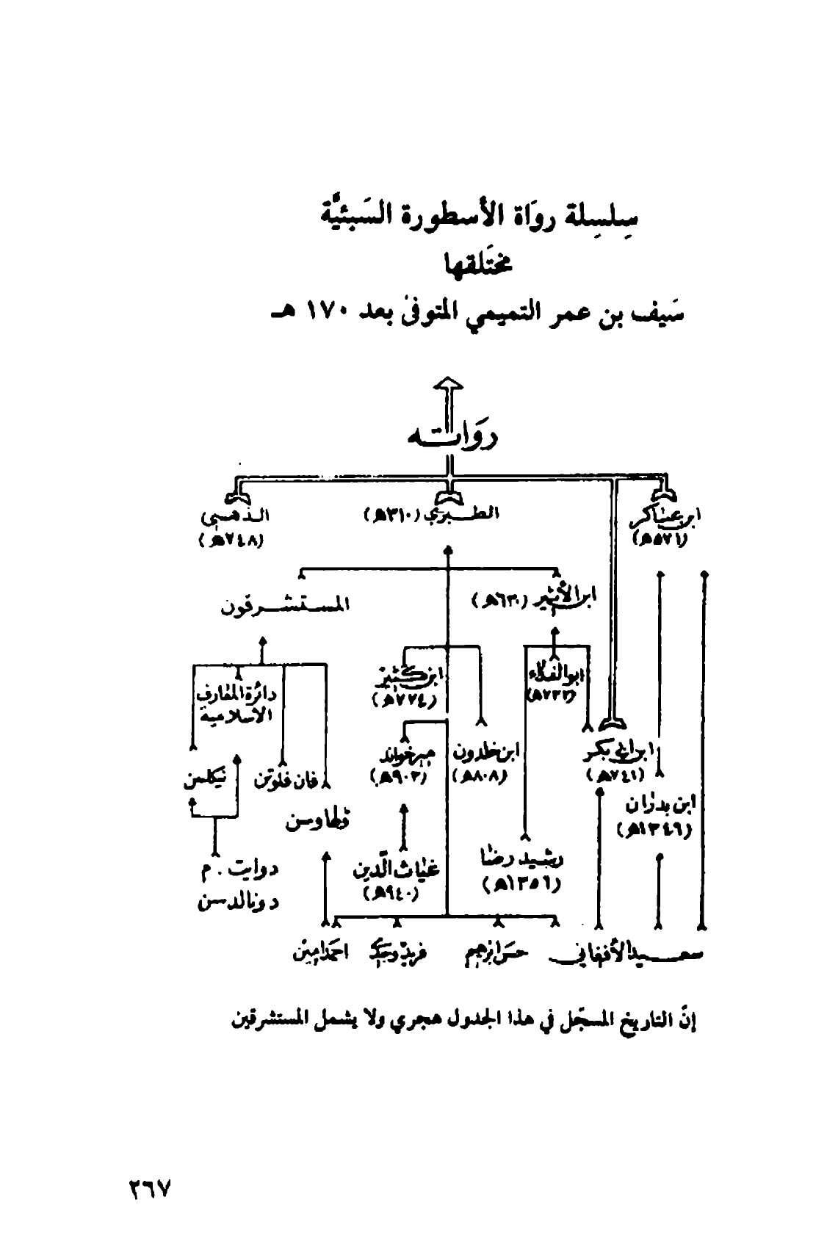
إنّ ا لتاريخ المسجّل في هذا الجدول هجري ولا يشمل المستشرقين

بعد الجمل:
آبت أُم المؤمنين عائشة إلى بيتها أسيفةً ثاكلةً، رجعت إلى بيتها بعد أن قتل ابن عمّها طلحة الذي كانت تأمل أن تراه على عرش الخلافة. قتل ابن عمّها هذا، وقتل ابنه محمّد، وقتل الزبير زوج أُختها أسماءإلى آخرين من ذويها. رجعت إلى بيتها وفي نفسها ألف حسرةٍ وندامةٍ بعد أن لم تسمع لمشورة ناصحيها.
رجعت إلى المدينة وصدرها يغلي على ابن أبي طالب كالمِرجَل،وبقيت منطويةً على غيظها عليه مدّة خلافته القصيرة حتّى إذا جاء نعيه سجدت للّه شكراًوأضهرت السرور وتمثّلت:
فألقت عصاها واستقرَّ بها النَّوى كما قرَّ عيناً بالاياب المُسافر
ثمَّ قالت: من قتله؟
فقيل: رجلُ من مراد.
فقالت:
فإن يَكُ نائياً فلقد نعاه غلامٌ ليس في فيه التراب
فقالت زينب ابنة أُمّ سلمة:ألِعليُّ تقولين هذا؟!
فقالت: إنّي أنسى، فإذا نسيت فذكّروني.
وفي رواية أبي الفرج بعد هذا: ثمَّ تمثّلت:
مازال إهداء القصائد بيننا
وقد أثّر ذلك في علاقاتها بابناء عليّ، فقد روواأنّها كانت تحتجب من حسن وحسين
وقد قال فيهما رسول اللّه (ص) فأكثر، ومن حديثه فيهما: ((هذان ابناي وابنا ابنتي اللهم إني أحبهما فأحبهما وأحبّ من يحبهما... الحديث.
أخرجه الحاكم في مستدركه 166/3 وصحيحه، وقد نص الرسول في هذا الحديث وغيره على أنهما ابناه.
وقد انقطع نسل رسول اللّه الا ما كان من ذريتهما فان الرسول لم يخلف من الذرية الا ما كان من بطن ابنته فاطمة أُمّهما.
وقد قال ابن عبّاس. إن دخولهما عليها لحلُّ.
وقد روى ابن سعد بعد هذا عن أبي حنيفة ومالك بن أنس
•
أبو عبد اللّه مالك بن أنس بن أبي عامر بن عمرو بن الحارث القحطاني الاصبحي، جدّه أبو عامر صحابي، شهد أحداً وما بعدها. ولد مالك في سنة ثلاث وتسعين أو سنة تسعين وذكره ابن سعد في الطبقة السادسة من أهل المدينة وهو أحد أئمة المذاهب وقد عد كتابه الموطأ أحد كتب الصحاح في الحديث، وجملة ما فيه من الحديث ألف وسبعمائة وعشرون حديثاً.
توفّي مالك في شهر ربيع الاول سنة تسع وستين ومائة، تنوير الحوالك للسيوطي.
أنهما
قالا: إنَّزوجة الرجل لا تحلُّ لولده ولا لولد ولده الذكور أبداً ولا لاولاد البنات وهذا مجمع عليه، ولم يكن هذا خافياً على أُمّ المؤمنين غير أنّها كانت تقصد من وراء ذلك ما تقصد.
إختلفت أُمُّ المؤمنين عائشة مع بني أُميّة في ثورتها العارمة ضدّ الخليفة عثمان حتَّى إذا صرعته واستخلف عليُّ بعد قتله جمعت بينها وبين بني أُميّة الحرب على عليّ فانضووا تحت لوائها يوم الجمل ولمّا غلبها ابن أبي طالب وأرجعها إلى بيتها مغلوبةً على أمرها - ولم يكن من طبيعتها السكوت على الضّيم - أعلنت عليه حرباً أُخرى أشدَّ ضراوة وأبقى أثراً من حرب الجمل إذا أقامت عليه حرب الدعاية: حرب اللسان؛ وهذه الحرب لم تنته بقتل ابن أبي طالب، بل اشتدّ أوارها بعده، واستمرّت هي ماضيةً فيها ضدّه إلى أُخريات سني حياتها، وأعلن معاوية في عصره الحرب نفسها على ابن أبي طالب وبذل في سبيلها ما كان له من مالٍ وسلطانٍ ودهاء فأصبحت الحرب حربه وهي التي تعينه فيها. وهذا ما سندرسه في الفصل الاتي عند دراستنا لسيرتها مع معاوية بحوله تعالى.

مَعَ مُعَاوية

اشارة

أبو عبدالرّحمن معاوية بن أبي سفيان وأُمّهُ هند بنت عُتبة:
الاشهر انّه أسلم يوم الفتح، وسار إلى الشام سنة اثنتي عشرة تحت لواء أخيه يزيد عندما سيّر أبو بكر الجيوش لغزوها. ولمّا أُصيب أخوه في طاعون عمواس سنة ثماني عشرة، استخلفه على عمله بدمشق فأقرَّهُ الخليفة عمر، وبعد أن استخلف عثمان جمع له الشام جميعها، وفي عهد عليّ تمرّد عليه وجهّز جيشاً لقتاله باسم الطلب بدم عثمان، فتلاقيا بصفّين في ذي الحجّة سنة ستّ وثلاثين، وجرت بينهما تسعون واقعة في عشرة أيّام ومائة؛ ولمّا لاح النصر لجيش عليّ خدعهم معاوية برفع المصاحف، فانتخبوا أبا موسى الاشعري للتحكيم، وعيّن معاوية عمراً، فاجتمعا بدومة الجندل في شهر رمضان سنة ثمان وثلاثين، فغدر عمروٌ بأبي موسى، ثمَّ تفرّقا وهما يتسابّان، ولمّا قتل عليُّ في شهر رمضان سنة أربعين، وبويع الحسن بالخلافة، وغدر به جيشه صالح، ومعاوية في ربيع الاوّل سنة إحدى وأربعين، فبويع معاوية بالخلافة فسمّيت تلك السنة بعام الجماعة. وتوفّي في شهر رجب سنة ستّين ودفن في دمشق، وكانت أيّامه تسع عشرة سنة وثلاثة أشهر وأيّاما.
ولمّا كان عصر معاوية يمتاز في العصور الاسلامية بانصراف السلطة الى وضع الحديث، وبكثرة الحديث الموضوع فيه كثرة هائلة أثرت على الفكر الاسلامي مدى العصور، ينبغي دراسة ذلك العصر والسلطة القائمة فيه وتحليل أشخاصهم دراسة وتحليلا وافيين يمكّنان من دراسة الحديث الكثير الموضوع فيه.
ونبدأ في هذه الدراسة بمعاوية واُسرته ثمَّ عصره الى غيرها مما ينير لنا السبيل لفهم الحديث والتاريخ، ثمَّ ندرس علاقة أُمّ المؤمنين بمعاوية وولاته، ثمَّ خاتمة حياتها.

مُعَاوَية

اشارة
نسب معاوية - اسرته في الجاهلية والاسلام - معاوية في عصر الرسول - على عهد الخليفتين - في عصر عثمان وعلي - في عصره: الدور الاول. الدور الثاني - دواعي وضع الحديث - علاقة أُمّ المؤمنين بمعاوية وولاته - فضائلها - وفاتها - نوادر - خلاصة البحث.

نَسَب معاوية:
معاوية بن أبي سفيان صخر بن حرب بن أُميّة بن عبد شمس وأُمّ أبي سفيان: صفيّة بنت حزن بن بجير بن الهزم.
وأُمّ معاوية: هندبنت عتبة بن ربيعة بن عبد شمس وأُمّها صفيّة بنت أُميّة ابن حارثة السلمي.
تزوّجت هندٌ الفاكه بن المغيرة المخزوميّ، فقتل عنها بالغميصاء،ثمَّ حفص ابن المغيرة فمات عنها، ثمَّ أبا سفيان،وفي رواية أن الفاكه بن المغيرة
اتّهمها بالزنى فبانت منه؛وكانت هند تذكر في مكّة بفجورٍ وعُهر،وذكروا في كيفيّة زواج هند بأبي سفيان: أنَّ المسافر بن عمرو بن أُميّة عشق هنداً، فاتّهم بها، وحملت منه، فلمّا بان حملها أو كاد، خرج مسافر إلى النعمان بن المنذريستعينه على أمره، فتزوّجها أبو سفيان بعده.
وقال الاصمعي وهشام بن محمّد الكلبيّ في كتاب المثالب:إنَّ معاوية كان يقال إنّه من أربعة من قريش: عمارة بن الوليد المخزوميّ، ومسافر بن عمرو، وأبي سفيان، والعبّاس بن عبد المطّلب، وهؤلاء كانوا ندماء أبي سفيان، وكان كلُّ منهم يتّهم بهند؛ فأمّا عمارة بن الوليد فقد كان من أجمل رجالات قريش، وهو الذي وشى به عمرو بن العاص إلى النجاشي، فدعا الساحر فنفث في إحليله فهام مع الوحش، وكانت امرأة النجاشي قد عشقته،وأمّا مسافر بن أبي عمرو فقال الكلبيّ: عامّة الناس على أنَّ معاوية منه، لانّه كان أشدّ حبّاً لهند، فلمّا حملت هند بمعاوية خاف مسافر أن يظهر انّه منه، فهرب إلى ملك الحيرة وهو هند بن عمرو، فأقام عنده. ثمَّ إنّ أبا سفيان قدم الحيرة فلقيه مسافر وهو مريض عشقه لهند، وقد سقي بطنه فسأله عن أهل مكّة فأخبره. وقيل إن أبا سفيان تزوَّج هنداً بعد انفصال مسافر عن مكّة، فقال أبو سفيان: إنّي تزوّجت هنداً بعدك، فازداد مرضه، وجعل يذوب، فوصف له الكيّ، فأحضروا المكاوي والحجّام، فبينا الحجّام يكويه إذ حبق الحجّام، فقال مسافر: قد يحبق العير والمكواة في النار فسارت مثلاً؛
ثمَّ مات مسافر من عشقه لهندفهو أحد من قتله العشق.
وقال الزمخشري في ربيع الابرار:
وكان معاوية يُعزى إلى أربعة: إلى مسافر بن أبي عمرو،وإلى عمارة بن الوليد، وإلى العبّاس بن عبد المطّلب، وإلى الصبّاحمغنّ لعمارة بن الوليد، قال: وقد كان أبو سفيان دميماً قصيراً، وكان الصبّاح عسيفاً لابي سفيان شابّاً فدعته هندُ إليها، فغشيها.
وقالوا: إنَّ عتبة بن أبي سفيان من الصبّاح أيضاً؛ وقالوا: إنّها كرهت أن تدعه في منزلها، فخرجت إلى أجياد، فوضعته هناك، وفي هذا المعنى يقول حسّان أيّام المهاجات بين المسلمين والمشركين في حياة رسول اللّه (ص) قبل عام الفتح:
لِمَن الصبيّ بجانب البطحاء
وذكر هشام بن محمّد الكلبي أيضاً في كتاب المثالبوقال:
كانت هند من المغيلمات، وكانت تميل إلى السودان من الرجال، فكانت إذا ولدت ولداً أسود قتلته، قال: وجرى بين يزيد بن معاوية وبين إسحاق بن طابة بن عبيد كلامٌ بين يدي معاوية وهو خليفة؛ فقال يزيد لاسحاق: إنَّ خيراً لك أن يدخل بنو حرب كلّهم الجنّة، أشار يزيد إلى أن أُمّ إسحاق تُتّهم
ببعض بني حرب، فقال له إسحاق: إن خيراً لك أن يدخل بنو العبّاس كلّهم الجنّة؛ فلم يفهم يزيد قوله وفهم معاوية، فلمّا قام إسحاق قال معاوية ليزيد: كيف تشاتم الرجال قبل أن تعلم ما يقال فيك؟ قال: قصدت شين إسحاق قال: وهو كذلك أيضاً، قال: وكيف؟ قال: أما علمت أنَّ بعض قريش في الجاهليّة يزعمون أنّي للعبّاس؟ فسقط في يدي يزيد. وقال الشعبي: وقد أشار رسول اللّه (ص) إلى هند يوم فتح مكّة بشيء من هذا، فإنّها لمّا جاءت تبايعه وكان قد أهدر دمها، فقالت: على ما أُبايعك؟ فقال: ((على أن لاتزنين)) فقالت: وهل تزني الحرة؟ فعرفها رسول اللّه (ص) فنظر إلى عمر فتبسّم.

بيت معاوية في الجاهلية:
كان عتبة والد هند وشيبة أخوة من سادات قريش في الجاهليّة. أمّا أبو سفيان فقد كان ربعة من الرجال قصيراً دحداحاً ويُكنّلى أبا حنظلة بابنه الّذي قتله عليٌّ يوم بدر، وكان أيضاً من سادات قريش في الجاهليّة، وعدّه محمّد بن حبيب من زنادقة قريش الثمانية،وكان رأساً من رؤوس الاحزاب على رسول اللّه (ص) في حياته،ومن الذين اجتمعوا على منابذة رسول اللّه (ص) وتعجيزه،وممّن اجتمعوا على أبي طالب يخاصمونه في حمايته لرسول اللّه (ص)،وممّن حضر دار الندوة حين اجتمعوا فيها يتشاورون على قتل رسول اللّه (ص) وتعاهدوا على ذلك،ومن بعد هجرة المسلمين إلى المدينة عدا على بعض دورهم بمكّة فباعها، وفي السنة الثانية من الهجرة
عندما رجع أبو سفيان بتجارة قريش من الشام وخرج النبيّ يعترضه؛ استصرخ أهل مكّة فخرجوا وحاربوا النبيّ على ماء بدر، فقتل فيها من بني عبد شمس ثمانية، وفيهم حنظلة بن أبي سفيان وعتبة وشيبة ابنا ربيعة، والوليد بن عتبة خال معاوية، وقتل ستّة من حلفائهم، وأُسر منهم سبعة فيهم عمرو بن أبي سفيان، فعداأبو سفيان على شيخ من الانصار ذهب إلى مكةّ معتمراً؛ فحبسه بابنه عمرو؛ وكانت قريش قبل ذلك لا تعترض لاحدٍ جاء حاجّاً أو معتمراً؛ فأطلق المسلمون ابنه عمراً فخلّى هو سبيل الشيخ المعتمر.
ومن بعد غزوة بدر أصبح أبو سفيان سيّد مكّة الوحيد، وزعيم قريش في حربها وسلمها، ونذر أن لا يمسّ رأسه مأٌ من جنابة حتّى يغزو محمّداً؛ فخرج في مائتي راكب من قريش ليبر يمينه حتّى نزل في يهود بني النضير، واستخبر منهم، وأرسل رجالاً إلى ناحية من المدينة فحرّقوا بها بعض النخيل، وقتلوا رجلين وجدوهما هناك وانصرفوا.
أما هندٌ فقد أكثرت من رثاء أبيها عتبة وعمّها شيبة وبقيّة أفراد أسرتها من الذين قتلوا ببدر محرّضة قومها على طلب الثأر.
وصلت تجارة قريش إلى مكّة بعد أن قتل في سبيلها سبعون منهم ببدر وأُسر سبعون فقرّر أبو سفيان ومن كان له في تلك العير تجارةٌ أن ينفقوها في حرب رسول اللّه (ص).
فنزلت فيهم: (إن الذين كفروا ينفقون أموالهم ليصدّوا عن سبيل اللّه فسينفقونها ثمَّ تكون عليهم حسرة ثمَّ يغلبون والذين كفروا إلى جهنّم
يحشرون).
فاجتمعت قريش لحرب رسول اللّه (ص) حين فعل ذلك أبو سفيان
وأصحاب العير وخرج أبو سفيان - وهو قائد الناس - معه هندٌ بنت عتبة، وكانت هندٌ كلّما مرّت بوحشيّ أو مرّ بها، قالت: وَيْهاً أبا دسمة اشف واشتف.وفي يوم أُحد قال أبو سفيان لاصحاب اللواء: يا بني عبد الدّار! إنّكم قد وليتم لواءنا يوم بدر، فأصابنا ما قد رأيتم، وإنّما يُؤتى الناس من قبل راياتهم؛ فإمّا أن تكفونا لواءنا وإمّا أن تخلّوا بيننا وبينه فنكفيكموه. فقالوا: نحن نسلّم إليك لواءنا! ستعلم غداً إذا التقينا كيف نصنع؟ وذلك ما أراد أبو سفيان. فلمّا التقى الناس ودنا بعضهم من بعض قامت هند بنت عتبة في النسوة اللاّتي معها، وأخذن الدفوف يضربن بها خلف الرجال ويُحرضنهم وتقول هند:
وَيْهاً بني عبد الدار وَيْهاً حُماة الادبار
ضرباً بكلّ بتّار
وتقول:
نحن بنات طارق
فراقَ غير وامق
ورآها أحد الانصار تحرّض الناس تحريضاً شديداً، فعلاها بالسيف، ثمَّ كفّ عنها لمّا وجد أنّها امرأةٌ. ثمَّ قتل وحشيُّ حمزة: عمّ النبيّ.
ووقعت هند والنسوة اللاّتي معها يُمثّلن بالقتلى من أصحاب رسول
اللّه (ص) يَجدَعن الاذانَ والاُنُفَ حتّى اتّخذت هند من آذان الرجال واُنُفهم خَدَماً وقلائد وأعطت خَدَمها وقلائدها وقِرطَتَها وحشيّاً، وبقرت عن كبد حمزة فلاكتها فلم تسطع أن تَسيغَها فلفظتها؛ثمَّ علت على صخرة مشرفة فصرخت بأعلى صوتها فقالت:
نحن جَزَيناكم بيومِ بَدرٍ
فأجابتها هند بنت أُثاثة بن عَبّاد بن المطلب، فقالت:
خزيت في بدرٍ وبعد بدر
إذ رامَ شيبٌ وأبوكِ غَدرى فَخضّبا منه ضواحي النحر
ونذرك السوء فشرّ نذر
ومرّ الحليس، سيّد الاحادبيش بأبي سفيان وهو يضرب في شدق حمزة بن عبدالمطّلب بزجّ الرُمح ويقول ذُق عُقَقُ، فقال: يا بني كنانة! هذا سيّد قريش يصنع بابن عمّه ما ترون لحماً فقال: ويحك اكتمها عنّي فإنّها زلّة.
عيون الاثر 25/1 والى ((كنانة)) ينتهي نسب قريش وحلفائها. راجع جمهرة أنساب العرب ص 89-179 فان قريشاً هو فهر بن مالك بن النظر بن كنانة بن خزيمة، وبنو ليث هم ولد بكر بن عبد مناة بن كنانة بن خزيمة والقارة هم بنو الهون بن خزيمة و ((زج الرمح)) الحديدة التي في أسفلها. و ((عقق)) بضم ففتح: العاق ((لحما)) يعني بعد أن أصبح لحماً.
ثمَّ إن أبا سفيان أشرف على الجبل، وصرخ بأعلى صوته فقال: أنعمتَ فعال، إن الحرب سجال يوم بيوم بدر، أعل هُبَل - أي أظهر دينك - فقال رسول اللّه (ص) أجيبوه ((اللّه أعلى وأجلّ)) ثمَّ قال أبو سفيان: ألا لنا العزّى ولا عزّى لكم، فقال رسول اللّه (ص) أجيبوه: ((اللّه مولانا ولا مولى لكم)).
ولمّا انصرف نادى: إن موعدكم بدر للعام القابل فقال.
رسول اللّه (ص) لرجل من أصحابه: ((قل: نعم هو بيننا وبينكم موعد)).
ثمَّ إن أبا سفيان بعد انصرافه يوم أُحد بدا له الرجوع إلى المدينة ليستأصلوا أصحاب رسول اللّه (ص) فبلغهم أنَّ رسول اللّه (ص) قد خرج لملاقاتهم فجبنوا ورجعوا أدبارهم.
وقالت هندُ أيضاً:
شفيت من حمزة نفسي بأُحُد
وقال عمر بن الخطّاب لحسّان بن ثابت: يا ابن الفُرَيعة!لو سمعت ما تقول هند ورأيت أشَرها قائمة على صخرة ترتجز بنا وتذكر ما صنعت بحمزة. قال حسّان: أسمعني بعض قولها أكفيكموها، فأنشد عمر بعض ما قالت، فقال: حسّان بن ثابت:
أشِرَت لكاعِ وكان عادتها لُؤماً إذا أشِرَتْ مع الكفر
قال ابن هشام: وهذا البيت في أبياتٍ له تركناها وأبياتاً أيضاً له على الدال وأبياتاً أُخَرَ على الذال، لانّه أقذع فيها، انتهى. وقد أوردها الطبري - بعد هذا البيت هكذا.
أ - لعن الاله وزوجها معها
وأمّا الابيات التي قالها على الدال فقد وردت في ديوان حسّان هكذا:.
أ - البطحاء: أصله المسيل الواسع فيه دقاق الحصاة. ويقصد بالبطحاء هنا بطحاء مكة، ومهد الصبي: موضعه الذي يمهد له لينام، وفي الذكر: ((من كان في المهد صبياً)).
ب - ((نجلت به)): ولدته، والنجل: النسل والولد؛ و ((آنسة)) طيبة الحديث وقيل: جارية آنسة، إذا كانت طيبة النفس تحب قربك وحديثك و ((صلته الخد)) ملساء الخد.
ج - ((الصيّاح)) بالصاد المفتوحة والياء المشددة وفي نسخة ((الصباح)) بالصاد المفتوحة والباء الموحدة: مولى كان لعمارة بن الوليد كانت هند ترمى به وكان أجيراً لابي سفيان و ((صلبة الحرد)) شديدة الغيظ.
د - ((بمقطرة)) المقطرة: المجمرة من القطر وهو العود الذي يتبخر به و ((تذكي لها بألوة الهند)) توقد لها بالعود الهندي الذي يتبخر به.
ه - يقول ان وليدها أشبه بها، وان كان قد ظهر سواد الصياح في شعره الاسود المجعد.
و - أشرت لكاع سبق تفسيره و ((المشاش)) كل عظم لامخّ فيه و ((الناجذ)) أحد النواجذ وهي الاضراس.
وقال لهند بنت عتبة بن ربيعة:
أ - لمن الصبيّ بجانب البطحاء
وقال أيضاً يهجوها.
يظلّ يرجمه الصبيان منعفراً وخاله وأبوه سيّدا النادي
أ - ((أجياد)) موضع بمكّة وقد كثر في الشعر وقيل: إنّه ممّا يلي الصفا قال الاعشى:
ولا جعل الرحمن بيتك في الذرابأجياد غربي الصّفا والمحطم
ب - تمخض المرأة: أخذها الطلق ووجع الولادة و ((القوابل)) جمع قابلة و ((الجنّة)) اسم الجنّ.
ج - ((أياد)) من الايد: القوّة أو الشدّة.
د - تقول ((وهناً)) أي ضعفاً وفي التنزيل ((حملته أمّه وهناً على وهن)) و ((الشول)) جمع شائلة وهي من النوق ما خفّ لبنها وارتفع ضرعها وأتى عليها سبعة أشهر أو ثمانية من يوم نتاجها.
ه - ((حرّ الوجه)): الخد او ما أقبل عليك منه و ((منعفراً)): متمرغاً في التراب.
أ - لمن سواقطُ صبيانٍ منبّذةٍ
وقد أورد ابن هشام نيّفاً وثلاثين قصيدةً للمشركين والمسلمين، فيها وصف هذه الواقعة، وذكر أبي سفيان وما فعلته هند.
وفي شعبان سنة أربع من الهجرة خرج رسول اللّه (ص) إلى بدر لميعاد أبي سفيان. وخرج أبو سفيان في أهل مكّة، ثمَّ بدا له في الرجوع فقال: يا معشر قريش! إنّه لا يصلحكم إلاّ عام خصيب وإنَّ عامكم هذا عام جدب؛ وإنّي راجعُ فارجعوا فرجع الناس.
ثمَّ استعدّت قريش لحرب رسول اللّه وحزّبت الاحزاب من حلفائها واليهود الذين كانوا حول المدينة فخرجت قريش وقائدها أبو سفيان وكان رسول اللّه (ص) قد حفر خندقاً حول المدينة فجاءت قريش وحلفاؤها حتّى حاصرت المدينة قريباً من شَهْرٍ وكان ذلك في شوّالٍ سنة خمس من الهجرة وقتل عليُّ بن أبي طالب عمرو بن عبد ود مبارزةً وخافت اليهود؛ فلم تشترك في الحرب واشتدّ البرد والريح على قريش، فخطب فيهم أبو سفيان وقال: يا معشر قريش! إنّكم واللّه ما أصبحتم بدار مقام، لقد هلك الكراع والخفّ،وأخلفتنا بنو قريظة وبلغنا عنهم الذي نكره، ولقينا من شدّة الريح ما ترون ما تطمئنّ لنا قدرٌ، ولا تقوم لنا نارٌ، ولا يستمسك لنا بنائ؛ فارتحلوا فإنّي مرتحل. فارتحلوا في ليلتهم تلك من المدينة راجعين إلى
مكّة.
ولمّا عاهد رسول اللّه (ص) قريشاً يوم الحديبية ونقضت العهد بعد ذاك جاء أبو سفيان إلى المدينة ليجدّد العهد، فلم يجبه رسول اللّه (ص) وجاء إلى عليّ أخيراً وقال له: يا أبا الحسن! إنّي أرى الاُمور قد اشتدّت عليَّ فانصحني. قال: واللّه لا أعلم لك شيئاً يغني عنك شيئاً ولكنّك سيّد بني كنانة فقم فأجر بين الناس، ثمَّ الحق بأرضك. قال: أو ترى ذلك مغنياً عنّي شيئاً، قال: لا واللّه ما أظنّه ولكنّي لا أجد لك غير ذلك، فقام أبو سفيان إلى المسجد، فقال: يا أيّها الناس إنّي قد أجرت بين الناس ثمَّ ركب بعيره فانطلق.
فهو إذن لم يكن سيّد قريش في الجاهليّة فحسب، وإنّما كان سيّد قريش وسائر قبائل كنانة في حربها لرسول اللّه (ص) وسلمها، واستمرّت له هذه السيادة حتّى فتح مكّة حيث كسر النبيّ (ص) سيادته مع كسره أصنام قريش.
وكان من خبره في فتح مكّة ما ذكره ابن هشام وغيره قالوا:
إن النبيّ لمّا قرب من مكّة ركب العبّاس بغلة النبيّ وخرج يطلب أحداً يرسله إلى قريش ليأتوا إلى النبيّ ويستأمنوه؛ فأدرك ثلاثةً من قريش، فيهم أبو سفيان خرجوا يتجسّسون، فقال العبّاس لابي سفيان: واللّه لئن ظفر بك ليضربنّ عنقك، فأردفه خلفه وأخذه إلى رسول اللّه (ص) ليستأمن له، فقال له رسول اللّه (ص):
((ويحك يا أبا سفيان! ألم يأن لك أن تعلم انّه لا إله إلاّ اللّه؟)).
قال: بأبي أنت وأُمّي ما أحلمك وأكرمك وأوصلك!؟ واللّه لقد ظننت أن لو كان مع اللّه إله غيره لقد أغنى عنّي شيئاً بعد.
قال:
((ويحك يا أبا سفيان! ألم يأن لك أن تعلم أنّي رسول اللّه؟)).
قال: بأبي أنت وأُمّي ما أحلمك وأكرمك وأوصلك! أمّا هذه واللّه فإن في النفس حتّى الان منها شيئاً!
فقال له العبّاس: ويحك أسلم قبل أن تضرب عنقك. فشهد، وأسلم ثمَّ سأل له العبّاس رسول اللّه (ص): أن يؤمن من دخل داره، وقال: إنّه رجل يحبّ الفخر والذكر، فأسعفه رسول اللّه (ص) في ذلك وقال: ((نعم ممن دخل دار أبي سفيان فهو آمن؛ ومن أغلق بابه على نفسه فهو آمن، ومن دخل المسجد فهو آمن، ومن ألقى السلاح فهو آمن)).
وقال للعبّاس: ((احبسه بمضيق الوادي حتّى تمرّ به جنود اللّه فيراها)) ففعل: ومرَّت القبائل على راياتها كلّما مرّت قبيلةُ قال: يا عبّاس مَنْ هذا؟ فيقول ((سليم)) فيقول: مالي ولسليم حتّى نفدت القبائل؛ وما تمرّ قبيلةٌ حتّى يسأله عنها فإذا أخبره قال: مالي ولبني فلان، حتّى مرّ رسول اللّه (ص) في المهاجرين والانصار، لا يرى منهم إلاّ الحدق من الحديد فقال: من هؤلاء قال: هذا رسول اللّه في المهاجرين والانصار قال: ما لاحدٍ بهؤلاء قبل ولا طاعة، لقد أصبح ملك ابن أخيك الغداة عظيماً، قال: يا أبا سفيان إنّها النبوّة. قال: فنعم إذن. ثمَّ خلّى العبّاس سبيله، فذهب حتّى دخل المسجد وصرخ بأعلى صوته: يا معشر قريش! هذا محمّدُ قد جاءكم فيما لا قبل لكم به فمن دخل دار أبي سفيان فهو آمن. فقامت إليه هند بنت عتبة فأخذت بشاربه فقالت: اقتلوا هذا الحميت الدسم الاحمس؛قبح من طليعة قوم. قال: ويلكم لا تغرنّكم هذه من أنفسكم فإنّه قد جاءكم مالا قبل لكم به؛ فمن دخل دار أبي سفيان فهو آمن. قالوا: قاتلك اللّه وما تغني عنّا دارك؟ قال: ومن أغلق عليه بابه فهو آمن، ومن دخل المسجد فهو آمن فتفرّق الناس
إلى دورهم وإلى المسجد ودخل رسول اللّهمكّة وجاء حتّى قام على باب الكعبة وقال بعد خطبته لقريش: يا معشر قريش! ما ترون أنّي فاعل فيكم؟ قالوا: خيراً. أخٌ كريم وابن أخٍ كريم. قال: فاذهبوا فأنتم الطلقاء.
وهذا القول وإن كان في يومه منحة كريمة من النبيّ لهم غير انّه أصبح بعد ذلك سبة عليهم وعلى أولادهم أبد الدهر؛ فإنّهم أصبحوا عتقاء رسول اللّه يعيّرهم بذلك غيرهم.

أبو سفيان بعد إسلامه:
وطاف رسول اللّه (ص) بالبيت ولمّا رأى أبو سفيان الناس يطأون عقب رسول اللّه (ص) قال في نفسه: لو عاودت الجمع لهذا الرجل! فضرب رسول اللّه في صدره: ثمَّ قال إذاً يخزيك اللّه، فقال: أتوب إلى اللّه وأستغفر اللّه وَاللّه ماتفوّهت به إلاّ شيئاً حدثت به نفسي.
وقال مرَّة أُخرى في نفسه: ما أدري بما يغلبنا محمّد؟! فضرب ظهره وقال: باللّه يغلبك. فقال أبو سفيان: أشهد أنّك رسول اللّه.
وخرج رسول اللّه (ص) إلى حنين لحرب هوازن؛وخرج معه جماعةٌ من قريش. قال المقريزي: (ص 405): ((وكان قد خرج رجال مكة على غير دين ينظرون على من تكون الدائرة فيصيبون من الغنائم، منهم أبو سفيان بن حرب ومعه معاوية بن أبي سفيان خرج ومعه الازلام في كنانته وكان يسير في
أثر العسكر، كلما مرّ بترس ساقط أو رمح أو متاع حمله حتّى أوقر جمله))، ولمّا انهزم المسلمون في أول الحرب؛ تكلّم نفرٌ من قريش في ذلك كما ذكره ابن هشام وقال:
فلمّا انهزم الناس، ورأى من كان مع رسول اللّه (ص) من جفاة أهل مكّة الهزيمة، تكلّم رجالٌ منهم بما في أنفسهم من الظغنفقال أبو سفيان بن حرب: ((لا تنتهي هزيمتهم دون البحر)) وانَّ الازلام لمعه في كنانته. وقال غيره: ((ألان بطل السحر)) اليعقوبي 47/2.
ثمَّ انتصر رسول اللّه، وأعطى المؤلّفة قلوبهم من غنائم حنين مائة بعيرٍ يتالّفهم، وأعطى أبا سفيان وابنيه يزيد ومعاوية من الابل مائة مائة، ومن الفضة أربعين أوقية، فقال أبو سفيان: واللّه إنّك لكريمٌ، فداك أبي وأُميّ، حاربتك فلنعم المحارب كنت، ولقد سالمتك فنعم المسالم؛ فعتب على ذلك الانصار؛ فقال لهم النبيّ (ص): إنّي تالّفت بهم قومهم ليسلموا ووكلتكم إلى إسلامكم.
دخل أبو سفيان في الاسلام، غير أن المسلمين لم ينسوا مواقفه منهم، فكانوا لا ينظرون إليه، ولا يقاعدونه، على ما رواه مسلم في صحيحه،وروى أيضاً أن أبا سفيان أتى على سلمان، وصهيب، وبلال في نفر؛ فقالوا: واللّه ما أخذت سيوف اللّه من عنق عدوّ اللّه مأخذها. قال: فقال أبو بكر: أتقولون هذا لشيخ قريش وسيّدهم؟ فأتى النبيّ (ص)، فأخبره، فقال: ياأبا بكر! لعلّك أغضبتهم؛ لئن كنت أغضبتهم لقد أغضبت ربّك. فأتاهم أبو
بكر فقال: يا إخوتاه أغضبتكم قالوا: لا، يغفر اللّه لك يا أخي.
أ - أبو عبد اللّه سلمان الفارسي كان مجوسياً ثمَّ تنصر قبل بعثة رسول اللّه (ص) وقصد المدينة ليدرك الرسول، فصحب قوماً من العرب فأسروه وباعوه لرجل من يهود المدينة، فرأى رسول اللّه (ص)، وعرف فيه علامات النبوة، وأسلم على يديه، فاشتراه رسول اللّه (ص)، وأعتقه، وهو الذي أشار على النبيّ يوم الخندق بحفر الخندق، وقال النبيّ في حقه يوم ذاك: سلمان منا أهل البيت، وتوفي في عصر عثمان سنة خمس وثلاثين في المدائن أميراً عليها ودفن هناك. أسد الغابة 228/2-232.
ب - صهيب بن سنان الربعي النمري، كان أبوه عاملا لكسرى على الابلة، فغارت الروم عليهم، وأسرت صهيبا فنشأ فيهم، ثمَّ باعته الى كلب فجاءت به الى مكة، فباعته من عبد اللّه بن جدعان فأعتقه، وكان من السابقين الى الاسلام الذين عذبوا في مكة، وكناه الرسول أبا يحيى، وكان في لسانه لكنة. توفي بالمدينة سنة ثمان أو تسع وثلاثين، ودفن بها وكان ابن سبعين أو ثلاث وسبعين. أُسد الغابة 31/3-33.
ج - بلال بن رباح الحبشي، وأمه حمامة، كان من السابقين الى الاسلام، فعذبته قريش، فكانت تبطحه على وجهه في الشمس، وتضع الرحاء عليه حتّى تصهره الشمس، ويقولون له: أكفر برب محمد، فيقول: أحد، أحد، واشتراه أبو بكر وأعتقه، وكان مؤذن رسول اللّه (ص)، وخازنه، وشهد معه مشاهده كلها، وذهب بعد النبيّ الى الشام غازياً، وتوفي هناك في العشر الثاني بعد الهجرة، وعمره بضع وستون سنة. أُسد الغابة 209/1.
كان ذلك في عصر رسول اللّه (ص). أمّا في عصر الخليفتين فكان ما ذكره ابن عساكر، وقال:إن أبا بكر أغلظ يوماً في الكلام لابي سفيان، فقال له أبو قحافة: يا أبا بكر! أتقول هذه المقالة لابي سفيان؟ فقال له: يا أبه! إن اللّه رفع بالاسلام بيوتاً، ووضع بيوتاً، وكان بيتي في ما رفع، وبيت أبي سفيان في ما وضع.
وروى أن عمر بن الخطّاب قدم مكّة، فقالوا له: إن أبا سفيان ابتنى داراً، فألقى الحجارة فحمل علينا السيل؛ فانطلق معهم عمر، وحمل الحجارة على كتف أبي سفيان، فرفع عمر يده وقال: الحمدللّه الذي آمرُ أبا سفيان ببطن مكّة فيطيعني.
وروى أنَّ عمر اجتاز في سكك مكّة، وأمرهم أن يقُمّوا أفنيتهم، ثمَّ اجتاز بعد ذلك فرأى الفناء كما كان، فعلا أبا سفيان بالدرّة بين أُذنيه، فضربه، فسمعت هند قالت: أبصر به، أما واللّه لربّ يوم لو ضربته لاقشعرّ بك بطن مكّة، فقال عمر: صدقت ولكنَّ اللّه رفع بالاسلام أقواماً ووضع به آخرين.
هكذا أذلّ الاسلامُ أبا سفيان وأعزّ غيرَه؛ فكان في نفسه على الاسلام والمسلمين ما ظهر على فَلَتات لسانه؛ ومن ذلك ما رواه جمعٌ من المؤرخّين عن ابن الزبير انّه قال: كنت مع أبي باليرموك، وأنا صبيُّ لا أُقاتل؛ فلمّا اقتتل الناس نظرت إلى ناس على تل لا يقاتلون، فركبت وذهبت إليهم وإذا أبو سفيان بن حرب ومشيخةٌ من قريش من مهاجرة الفتح؛ فرأوني حَدَثاً، فلم يتّقوني؛ قال: فجعلوا واللّه إذا مالت المسلمون وركبتهم الروم يقولون: ((إيه بني الاصفر)) فإذا مالت الروم وركبتهم المسلمون قالوا: ((ويح بني الاصفر)) فلمّا هزم اللّه الروم أخبرت أبي، فضحك، فقال: قاتلهم اللّه أبوا إلاّ ضغناً؛ لَنحن خيرُ لهم من الروم.
و ((اليرموك)) واد بناحية الشام، وقعت فيه حرب بين المسلمين والروم في السنة الثالثة عشرة.
وفي رواية أُخرى عنه: فكانت الروم إذا هزمت المسلمين، قال أبو سفيان: ((إيه بني الاصفر)) فإذا كشفهم المسلمون، قال أبو سفيان:
وبنو الاصفر الكرام ملوك الروم لم يبقَ منهُمُ مذكوُرُ
فلمّا فتح اللّه عليهم، وحدّثت به أبي، أخذ بيدي يطوف على أصحاب رسول اللّه (ص) يقول: حدّثهم، فأُحدّثهم، فيعجبون من نفاقه.
وعندما ولي عثمان الخلافة دخل عليه أبو سفيان، فقال: يا معشر بني أُميّة! إن الخلافة صارت في تيم وعديّ حتّى طمعت فيها، وقد صارت إليكم فتلقّفوها بينكم تلقّف الصبيّ الكُرة؛ فواللّه ما من جنّةٍ ولا نارٍ؛ فصاح به عثمان: ((قم عنّي، فعل اللّه بك وفعل)).
وفي رواية أُخرى انّه قال: يا بني أُميّة! تلقّفوها تلقّف الكُرة، فوالذي يحلف به أبو سفيان مازلت أرجوها لكم، ولتصيرن إلى صبيانكم وراثةً، فانتهره عثمان وساءه ما قال.
وفي رواية أُخرى: دخل أبو سفيان على عثمان بعد أن كف بصره، فقال: هل علينا من عين قال: لا. فقال: يا عثمان! إن الامر أمرٌ عالميّةٌ، والملك ملكٌ جاهليّةٌ، فاجعل أوتاد الارض بني أُميّة.
وفي هذا العصر كان ما روي عنه: انّه مرّ بقبر حمزة، وضربه برجله وقال: يا أبا عمّارة! إن الامر الذي اجتلدنا عليه بالسيف أمس صار في يد غلماننا اليوم يتلعّبون به.
أدرك أبو سفيان أُمنيّته بولاية عثمان على الخلافة؛ وتوفّي في عصره، سنة إحدى أو اثنتين، أو ثلاث، أو أربع وثلاثين؛ وقد نيّف على الثمانين أو
التسعين.
أمّا هندُ، فكانت قد توفّيت قبله في عصر الخليفة عمر.

معاوية:
أمّا معاوية فلم يكن في الجاهليّة بدعاً عن أبويه وذويه في حروبهم لرسول اللّه (ص) والمسلمين؛ ولمّا رأى أن أباه أقبل يسلم، خاطبه بقوله:
يا صخر، لا تسلمن فتفضحنا
وأسلم معاوية بعد الفتح في من أسلم، وكان نصيبه من غنائم حنين مائة ناقة وأربعين أوقية أُسوة بغيره من المؤلّفة قلوبهم الذين تالّف النبيُّ قلوبهم بذلك، ثمَّ تكرّم عليه واستكتبه في من استكتب من أصحابه، وبعث النبيُّ إليه ذات يوم ابن عبّاس يدعوه ليكتب له، فوجده ابن عبّاس يأكل، فأعاده النبيُّ إليه يطلبه، فوجده يأكل، إلى ثلاث مرّات؛ قال النبيُّ فيه
((لا أشبع اللّه بطنه)).
وكان من خبره يوم ذاك، أن امرأةً من المهاجرات استشارت النبيّ فيه وفي رجلين كانوا قد خطبوها؛ فقال رسول اللّه في معاوية: ((أمّا معاوية فصعلوكُ لا مال له)).
وخرج رسول اللّه في سفره، فسمع رجلين يتغنّيان وأحدهما يجيب الاخر وهو يقول:
يزال حواريُّ لوح عظامه زوى الحرب عنه أن يُجن فَيُقبرا
فقال النبيّ: ((انظروا من هما؟))، فقالوا: معاوية وعمرو بن العاص، فرفع رسول اللّه يديه فقال: ((اللّهمّ أركسهما في الفتنة رَكساً، ودُعّهما إلى النار دَعّاً
و ((يزال)) حذف منه ((لا)) كما يقال ((زلت أفعل)) أي: مازلت أفعل، و ((الحواري)): الصاحب الناصح، وأنصار الانبياء و ((زوى عنه)): منع عنه و ((يجن)): يكفن ويدفن وفي بعض ا لنسخ ((يحس)) والمعنى في البيت لايزال الناصر الناصح تلوح عظامه منع الحرب عن كفنه ودفنه. و ((أركسه)): أعاده الى الحالة السيئة و ((أركسه)): نكسه، وفي القرآن الكريم (واللّه أركسهم بما كسبوا) و ((الدعّ)): الدفع الشديد، العنيف.
)).
وفي حديث آخر: أن رسول اللّه رآهما في غزاة تبوك يسيران، وهما يتحدّثان، فالتفت إلى أصحابه، فقال:
إذا رأيتموهما اجتمعا ففرّقوا بينهما، فإنّهما لا يجتمعان على خير أبداً.
وفي رواية: رآهما مجتمعين فنظر إليهما نظراً شديداً، ثمَّ رآهما في اليوم الثاني، واليوم الثالث، كلُّ ذلك يديم النظر إليهما، فقال في اليوم الثالث: ((إذا رأيتم معاوية وعمرو بن العاص مجتمعين، ففرّقوا بينهما فإنّهما لن يجتمعا على خير)).
ونظر رسول اللّه ذات يوم إلى أبي سفيان وهو راكب ومعاوية وأخوه؛ أحدهما قائد والاخر سائق، قال: ((اللّهمّ العن القائد والسائق والراكب)).
هذا إلى غيره من حديثٍ كثيرٍ لرسول اللّه فيه وفي أُسرتهينبئنا عن مكانة معاوية في ذلك العصر.
ومن بعد رسول اللّه لمّا استخلف أبو بكر، وأرسل يزيد بن أبي سفيان في من أرسله من الامراء في السنة الثالثة عشرة من الهجرة، سار معاوية تحت لواء أخيه يزيد.
وفي عهد عمر لمّا طعن يزيد سنة ثماني عشرة بالطاعون، واحتضر، استعمل أخاه معاوية على عمله - دمشق وجندها - فأقرّه الخليفة على ذلك.
ولمّا دخل عمر الشام، تلقّاه معاوية في موكب عظيم؛ فقال فيه عمر: ((هذا كسرى العرب)). فلمّا دنا منه، قال له: ((أنت صاحب الموكب العظيم))، قال: نعم يا أمير المؤمنين! قال: مع ما بلغني من وقوف ذوي الحاجات ببابك؟ قال: مع ما يبلغك من ذلك؛ قال: ((ولم تفعل هذا!))
قال: نحن بأرض جواسيس العدوّ بها كثيرٌ، فيجب أن نظهر من عزّ السلطان ما نرهبه...الحديث.
ولمّا استخلف عثمان، جمع له الشام، وأرخى له زمامه، فانطلق معاوية على سجيّته، لا يردعه عمّا يشتهيه رادعٌ.
ومن قصصه في الشام ما كان بينه وبين عبادة بن الصامت الخزرجي أحد نقباء الانصار، وكان أحد خمسةٍ جمعوا القرآن على عهد رسول اللّه(ص)؛ فقد أرسله عمر بن الخطّاب في إمارة يزيد بن أبي سفيان إلى الشام ليعلّم الناس القرآن؛ فأقام بحمص حتّى إذا مات يزيد وولي بعده معاوية، سار في جنده.
روى مسلم
وقد أوردته ملخّصاً من صحيح مسلم.
أنَّ معاوية غزا غزاةً كان فيها عبادة بن الصامت، فغنموا فيما غنموا آنيةً من فضّةٍ، فأمر معاوية رجلاً أن يبيعها في أعطيات الناس، فتسارع الناس إلى ذلك - وفي تهذيب ابن عساكر: فباع الاناء بمثلي ما فيه أو نحو ذلك - فبلغ عبادة ابن الصامت؛ فقام فقال: إنّي سمعت رسول اللّه (ص) ينهى عن بيع الذهب بالذهب والفضّة بالفضّة... إلاّ سواء بسواء وعيناً بعين، فمن زاد أو ازداد فقد أربى. فردّ النّاس ما أخذوه؛ فبلغ ذلك معاوية فقام خطيباً فقال: ألا ما بال رجال يتحدّثون عن رسول اللّه أحاديث قد كنّا نشهده ونصحبه فلم نسمعها منه؛ فقام عبادة بن الصامت، فأعاد القصّة، ثمَّ قال: لنحدّثنَّ بما سمعنا من رسول اللّه (ص) وإن كره معاوية أو
قال: وإن رغم ما أُبالي أن لا أصحبه في جنده ليلةً سوداء؛ وفي مسند أحمد 319/5؛ والنسائي 222/20 إنّي واللّه لا أُبالي أن لا أكون بأرض يكون بها معاوية. وفي أُسد الغابة والنبلاء بترجمة عبادة: أن عبادة أنكر على معاوية شيئاً فقال: لا أُساكنك بأرض. فرحل إلى المدينة فقال له عمر: ما أقدمك؟ فأخبره بفعل معاوية؛ فقال له: إرحل إلى مكانك، فقبّح اللّه أرضاً لست فيها وأمثالك فلا إمرةَ له عليك. وفي النبلاءأن عبادة بن الصامت كان مع معاوية فأذّن يوماً؛ فقام خطيبٌ يمدح معاوية ويثني عليه. فقام عبادة بتراب في يده، فحثاه في فم الخطيب فغضب معاوية. فقال له عبادة: إنّك لم تكن معنا حين بايعنا رسول اللّه (ص) بالعقبة - إلى قوله - وأن نقوم بالحقّ حيث كنّا، لا نخاف في اللّه لومة لائم وقال رسول اللّه (ص): إذا رأيتم المدّاحين فاحثوا في وجوههم التراب.
وذكر معاوية الفرار من الطاعون في خطبته. فقال له عبادة: أُمّك هندٌ أعلم منك، فأتم خطبته ثمَّ صلّى ثمَّ أرسل إلى عبادة: فنفذت رجالٌ من الانصار معه فاحتبسهم ودخل عبادة؛ فقال معاوية: ألا تتّقي اللّه وتستحي من إمامك؟ فقال عبادة: أليس قد علمت أنّي بايعت رسول اللّه (ص) ليلة العقبة أنّي لا أخاف في اللّه لومة لائم؟ ثمَّ خرج معاوية عند العصر فصلّى؛ ثمَّ أخذ بقائمة المنبر فقال: أيّها الناس! إنّي ذكرت لكم حديثاً على المنبر؛ فدخلت البيت؛ فإذا الحديث كما حدّثني عبادة فاقتبسوا منه فهو أفقه منّي.
نرى أن هذا كلّه كان في عصر عمر؛ أمّا في عصر عثمان فإنّه كان ما رواه ابن عساكر والذهبيّ،وقالا:
إن عبادة بن الصامت مرّت عليه قطارةوهو بالشام تحمل الخمر؛ فقال: ما هذه أزيتٌ قيل: لا، بل خمرُ يباع لفلان. فأخذ شفرة من السوق فقام إليها؛ فلم يذر فيها راوية إلاّ بقرها - وأبو هريرة إذ ذاك بالشام - فأرسل فلان إلى أبي هريرة؛ فقال: أتمسك عنّا أخاك عبادة؛ أمّا بالغدوات فيغدو إلى السوق يفسد على أهل الذمَّة متاجرهم، وأمّا بالعشيّ فيقعد في المسجد ليس له عمل إلاّ شتم
أعراضنا وعيبنا! قال: فأتاه أبو هريرة فقال: يا عبادة، مالك ولمعاوية! ذره وما حمل. فقال: لم تكن معنا إذ بايعنا على السمع والطاعة؛ والامر بالمعروف والنهي عن المنكر؛ وألاّ تأخذنا في اللّه لومة لائم، فسكت أبو هريرة.
وكتب معاوية إلى عثمان: أن عبادة بن الصامت قد أفسد عليَّ الشام وأهله، فإمّا أن تكفّه إليك، وإمّا أن أُخلّي بينه وبين الشام.
فكتب إليه: أن رحّل عبادة حتّى ترجعه إلى داره بالمدينة.
قال: فدخل على عثمان، فلم يفجأه إلاّ وهو معه في الدار؛ فالتفت إليه فقال:
ما لنا ولك؟ فقام عبادة بين ظهرانيّ الناس؛ فقال: سمعت رسول اللّه (ص) يقول: سيلي أُموركم بعدي رجالُ يعرّفونكم ما تنكرون؛ وينكرون عليكم ما تعرفون؛ فلا طاعة لمن عصى ولا تضلّوا بربّكم.
وفي رواية ابن عساكر بعد هذا: فوالذي نفس عبادة بيده إن فلاناً - يعني معاوية - لَمِن أولئك فما راجعه عثمان بحرف؛ انتهى.
وقصّة معاوية مع الصحابة في شربه الخمر لم تقتصر على ما كان بين معاوية وعبادة؛ فقد رووا أن عبدالرحمن بن سهل بن زيد الانصاري غزا في زمن عثمان ومعاوية أميرُ على الشام، فمرّت به روايا خمر، فقام إليها برمحه، فبقر كل راوية منها؛ فناوشه الغلمان؛ حتّى بلغ شأنه معاوية؛ فقال: دعوه
فإنّه قد ذهب عقله، فبلغه فقال: كلاّ واللّه ما ذهب عقلي؛ ولكن رسول اللّه (ص) نهانا أن ندخل بيوتنا وأسقيتنا خمراً وأحلف باللّه لئن بقيت حتّى أرى في معاوية ما سمعت من رسول اللّه (ص) لابقرنَّ بطنه أو لاموتنَّ دونه.
وأخرج ابن حنبل في مسنده 347/5 عن عبداللّه بن بريدة، قال: دخلت أنا وأبي على عاوية، فأجلسنا على الفرش، ثمَّ أُتينا بالطعام، فأكلنا، ثمَّ أُتينا بالشراب، فشرب معاوية، ثمَّ ناول أبي، ثمَّ قال - أي أبي -: ما شربته منذ حرّمه رسول اللّه (ص)... الحديث.
وله قصصٌ أُخرى في الخمر أخرجها ابن عساكر في تاريخه.
وفي هذا العصر - عصر عثمان - كان لمعاوية مع أبي ذرٍّ قصصٌ يطول شرحها، ونحن نوردها هاهنا بايجاز.

مع أبي ذر:
كان أبو ذر يتالّه في الجاهليّة ويقول: لا إله إلاّ اللّه، ولا يعبد الاصنام
وفي صحيح مسلم باب مناقب أبي ذر 153/7-155، وبترجمته من طبقات ابن سعد، وتهذيب ابن عساكر 218/7 والحلية 157/1، وصفوة الصفوة 238/1 والنبلاء 38/2: انّه كان يصلي للّه سنتين أو ثلاثاً أو أربعاً قبل إسلامه.
فلمّا بلغه خبر النبيّ بمكّة ذهب إليها، أسلم رابعاً أو خامساً
⁽⁴⁾
وأجهر
بإسلامه في مكّة، فضُرِب حتّى غُشي عليه، ثمَّ أمره النبيّ بالرجوع إلى قومهودعوتهم إلى الاسلام، وأنه يأتيه إذا بلغه نبأ ظهوره، فرجع أبو ذر إلى قومه يدعوهم إلى الاسلام. وهاجر إلى المدينة بعد غزوة الخندق.
وأثنى عليه رسول اللّه (ص) في أحاديث صحيحة وردت عنه مثل قوله
((ما أظلّت الخضراء ولا أقلّت الغبراء من ذي لهجة أصدق من أبي ذرّ)).
وفي غزوة تبوك تخلّف أبو ذر وأبطأ به بعيره، فحمل متاعه على ظهره وتبع أثر رسول اللّه (ص) ماشياً حتّى لحق به، فلمّا رآه رسول اللّه قال:
((رحم اللّه أبا ذر! يمشي وحده ويموت وحده ويُبعَثُ وحده)).
ولمّا ولي عثمان، وأعطى مروان بن الحكم ما أعطاه، وأعطى الحارث بن الحكم ثلاثمائة ألف درهم، وزيد بن ثابت الانصاري مائة ألف درهم، جعل أبو ذرّ يتلو: (والذين يكنزون الذهب والفضّة ولا ينفقونها في سبيل اللّه فبشّرهم بعذاب أليم) وجرى بينه وبين عثمان في ذلك محاورات؛ فأمره أن يلتحق بالشام، فكان أبو ذرّ ينكر على معاوية أشياء يفعلها، وبعث إليه معاوية بثلاث مائة دينار، فقال: إن كان من عطائي الذي حرمتمونيه عامي هذا قبلتها، وإن كانت صلة فلا حاجة لي فيها. وبنى معاوية قصره الخضراء بدمشق، فقال: يا معاوية! إن كانت هذه الدار من مال اللّه فهي الخيانة، وإن كانت من مالك فهذا الاسراف، فسكت معاوية. وكان أبو ذرّ يقول: واللّه لقد حدثت أعمال ما أعرفها، واللّه ما هي في كتاب اللّه ولا سنّة نبيّه، واللّه انّي لارى حقّاً يطفأ وباطلاً يحيى، وصادقاً يكذّب، وأثرةً بغير تقىً، وصالحاً
مستأثراً عليهوكان الناس يجتمعون عليه، فنادى منادي معاوية ألاّ يجالسه أحدٌ.
وفي رواية: أنّ معاوية بعث إليه بألف دينار في جنح الليل فأنفقها، فلمّا صلّى معاوية الصبح، دعا رسوله: فقال: اذهب إلى أبي ذر، فقل: أنقذ جسدي من عذاب معاوية، فإنّي أخطأت. قال: يا بنيّ، قل له: يقول لك أبو ذر: واللّه ما أصبح عندنا منه دينار ولكن أنظرنا ثلاثاً حتّى نجمع لك دنانيرك؛ فلمّا رأى معاوية أن قوله صدّق فعله؛ كتب إلى عثمان: أمّا بعد؛ فإن كان لك بالشام حاجةُ أو بأهله؛ فابعث إلى أبي ذر فإنّه وغّلَ صدور الناس...) الحديث.
وفي أنساب الاشراف: فكتب عثمان إلى معاوية. أمّا بعد فاحمل جندباً على أغلظ مركب وأوعره. فوجّه معاوية من سار به الليل والنهار.وفي اليعقوبي:فكتب إليه أن احمله على قتب بغير وطاء؛ فقدم به إلى المدينة وقد ذهب لحم فخذيه. وفي مروج الذهبفحمله على بعير عليه قتبٌ يابسٌ معه خمس من الصقالبة يطيرون به حتّى أتوا به المدينة وقد تسلّخت أفخاذه وكاد أن يتلف.
وفي الانساب: فلمّا قدم أبو ذر المدينة جعل يقول: تستعمل الصبيان، وتحمي الحمى، وتقرب أولاد الطلقاء؟! فسيّره إلى الربذة، فلم يزل بها حتّى مات.
وكان مكث أبي ذر في الشام سنةً واحدةً، فقد ذكر المؤرخون أن تسفيره من المدينة إلى الشام كان سنة تسع وعشرين؛ وفي سنة ثلاثين شكاه معاوية إلى عثمان، فجلبه إلى المدينة، ثمَّ نفاه إلى الربذة، فتوفّي بها سنة إحدى وثلاثين، أو اثنتين وثلاثين.
وما أوردنا من أسباب إبعاد أبي ذر إلى الشام، ثمَّ جلبه إلى المدينة، ونفيه إلى الربذة هو الصحيح. وما أورده الطبريّ في ذلك
واقتدى بالطبري من جاء بعده من المؤرخين فقد قال ابن الاثير في 43/3 من تاريخه: ((في هذه السنة كان ما ذكر في أمر أبي ذرّ واشخاص معاوية اياه، من الشام إلى المدينة، وقد ذكر في سبب ذلك أمور كثيرة من سب معاوية إياه، وتهديده بالقتل، وحمله الى المدينة من الشام بغير وطاء، ونفيه من المدينة على الوجه الشنيع لايصح النقل به، ولو صح لكان ينبغي أن يعتذر عن عثمان، فان للامام أن يؤدب رعيته، وغير ذلك من الاعذار، لا أن يجعل ذلك سبباً للطعن عليه. كرهت ذكرها، وأمّا العاذرون فإنهم قالوا.... الحديث.
ثمّ أورد قصة ((ابن سبأ)) وكذلك فعل ابن كثير، وابن خلدون، وغيرهما.
وإذا رجعنا الى كلام الطبري ها هنا عرفنا أنه لم يترك الامور الكثيرة لعدم صحتها، بل لكرهه ذكرها. ورجح ذكر مارواه العاذرون معاوية والتي وصفها بانها ((قصة)) لما وجد فيها عذراً لمعاوية.
وكذلك فعل ابن الاثير، فانه بعدما لمح الى الامور الكثيرة التي ذكروها في قصة أبي ذر لم يضعف سندها وإنّما رأى أنه لايصح النقل بها، لما في نقلها من عيب على السلطة. ولكننا اليوم لسنا بصدد العيب على أحد، كما لانبحث عن عذر الاشخاص، وانّما نبحث عن واقع الحوادث التاريخية بغية العلم والمعرفة، ولا نقر هؤلاء الاعلام على كتمهم الحقائق طلباً للعذر ودفعاً عن السلطة.
موضوعُ وضعه ((سيف
بن عمر)) ومنه أخذ الطبريّ ومن جاء بعده تلك الاساطير، راجع قبله ص 272-276.
لمعاوية أيضاً قصصٌ طويلةٌ مع قرّاء أهل الكوفة الذين سيرَّهم عثمان إلى الشام.
روى البلاذري. أن عثمان لمّا عزل الوليد عن الكوفة، ولاّها سعيد بن العاص، وأمره بمداراة أهلها. فكان يجالس قرّأها ووجوه أهلها، ويسامرهم، وتذاكروا يوماً عنده السوادوالجبل، ففضّلوا السواد، وقالوا: هو ينبت ما ينبت الجبل وله هذا النخل، فقال صاحب شرطة سعيد: لوددت أن هذا السواد للامير، ولكم أفضل منه، فقال له الاشتر: تمنَّ للامير أفضل منه ولا تمنَّ له أموالنا، فقال: ما يضرّك من تمنّى حتّى تزوي ما بين عينيك، فواللّه لو شاء
كان له، فقال الاشتر: واللّه لو رام ذلك ما قدر عليه؛ فغضب سعيد وقال: إنّما السواد بستان لقريش، فقال: أتجعل مراكز رماحنا وما أفاء اللّه علينا بستاناً لك ولقومك، واللّه لو رامه أحد لَقُرع قرعاً يتصأصأ منهووثب بصاحب الشرطة فأخذته الايدي.
فكتب سعيد بن العاص بذلك إلى عثمان وقال: إنّي لا أملك من الكوفة مع الاشتر وأصحابه الذين يُدعون القرّاء - وهم السفهاء - شيئاً. فكتب إليه أن سيّرهم إلى الشام، فخرج المُسيّرون من قرّاء أهل الكوفة فاجتمعوا بدمشق فبرّهم معاوية وأكرمهم ثمَّ إنّه جرى بينه وبين الاشتر قولٌ حتّى تغالظا، فحبسه، ثمَّ أخرجه من الحبس، وبلغ معاوية أن قوماً من أهل دمشق يجالسون الاشتر وأصحابه، فكتب إلى عثمان: إنّك بعثت إليّ قوماً أفسدوا
مصرهم وأنغلوا، ولا آمن أن يفسدوا طاعة من قبلي ويعلّموهم ما لا يجيدونه حتّى تعود سلامتهم غائلة واستقامتهم اعوجاجاً.
فكتب إلى معاوية يأمره أن يسيّرهم إلى حمص ففعل.
وروى المدائني انّه كان لهم مع معاوية بالشام مجالس طالت فيها المحاورات والمخاطبات بينهم، وأن معاوية قال لهم في جملة ما قال: إن قريشاً قد عرفت أن أبا سفيان أكرمها وابن أكرمها إلاّ ما جعل لنبيّه فإنّه انتجبه وأكرمه، ولو أن أبا سفيان ولّد الناس كلّهم لكانوا حلماء.
فقال له صعصعة بن صوحان: كذبت! قد ولّدهم خير من أبي سفيان من خلقه اللّه بيده ونفخ فيه من روحه، وأمر الملائكة فسجدوا له، فكان فيهم البرّ والفاجر والكيّس والاحمق.
وإنّما كان معاوية يشكو من بقاء صحابة النبيّ كأبي ذرّ، وعبادة بن
الصامت وغيرهما من التابعين وقرّاء المسلمين وأخيارهم في الشام خشية أن يعرّفوا أهل الشام بما خفي عنهم من الاسلام وأحكامه، فلا يستطيع معاوية آنذاك أن يعيش فيهم عيشة كسرى وقيصر، وبعد أن بلغ السيل الزبى، وثار
المسلمون بعثمان في المدينة كتب عثمان إلى معاوية فيمن كتب إليه من ولاته يستمدّه ويقول:
بسم اللّه الرحمن الرحيم أمّا بعد فإن أهل المدينة كفروا، وأخلفوا الطاعة، ونكثوا البيعة، فابعث إليَّ من قِبَلَكَ من مقاتلة أهل الشام على كلّ صعب وذلول.
فلمّا جاء معاوية الكتاب تربّص به وكره إظهار مخالفة أصحاب رسول اللّه (ص)، وقد علم اجتماعهم، فلمّا أبطأ أمره على عثمان كتب إلى أهل الشام
يستنفرهم...الحديث.
قال البلاذري: ولمّا أرسل عثمان إلى معاوية يستمدّه بعث يزيد بن أسد القسريوقال له: إذا أتيت ذا خُشُبفأقم بها، ولا تتجاوز، ولا تقل: يرى الشاهد ما لا يرى الغائب، فإنّني أنا الشاهد وأنت الغائب، قال: فأقام بذي خُشُب حتّى قتل عثمان، فاستقدمه حينئذ معاوُية، فعاد إلى الشام بالجيش الذي كان أرسل معه؛ وإنّما صنع ذلك معاوية ليقتل عثمان، فيدعو إلى نفسهانتهى.
ولمّا بويع لعليّ، ندم معاوية على ما فرّط في جنب عثمان؛ ورأى أن الخلافة قد زويت عنه، فكتب لطلحة والزبير يمنّيهما الخلافة، ويدفعهما إلى قتال عليّ، حتّى إذا قُتِلا بالبصرة.وبعث علىٌّ إليه جريراً يطلب منه البيعة، فقال لجرير:
أكتب إلى صاحبك يجعل لي الشام ومصر جبايةً، فإذا حضرته الوفاة لم يجعل لاحد بعده بيعة في عنقي، وأُسلّم له هذا الامر، واكتُب إليه بالخلافة. فقال جرير: اكتب بما أردت، واكتُب معك، فكتب معاوية بذلك إلى عليٍّ فكتبَ عليُّ إلى جرير:
((أمّا بعد، فإنّما أراد معاوية ألاّ يكون لي في عنقه بيعةٌ، وأن يختار من أمره ما أحبَّ، وأراد أن يريثك حتّى يذوق أهل الشام، وإن المغيرة بن شعبة كان
قد أشار عليَّ أن استعمل معاوية على الشام، وأنا بالمدينة فأبيت ذلك عليه، ولم يكن اللّه ليراني أتّخذ المضلّين عضداً؛ فإن بايعك الرجل وإلاّ فأقبل)).
وفشا كتاب معاوية في العرب فبعث إليه الوليد بن عقبة:
معاوي إنّ الشّام شامك فاعتصم
قال: وكتب إليه أيضاً:
معاوي إنّ الملك قد جبّ غاربه
ولا تَدَعن الملك والامر مقبل
وروى ابن كثير في تاريخه أن الوليد بن عقبة بن أبي معيط كتب إلى معاوية يؤنبه ويلومه على ما كتب الى علي، وسأل منه ولاية الشام ومصر وقال فيه:
معاوي إنّ الشّام شامك فاعتصم... الابيات.
وقال ابن كثير: ثمَّ أخذ معاوية البيعة من أهل الشام بالطلب بدم عثمان، وجهز جيشاً لقتال علي فالتقى بجيوش عليّ في صفين في ربيع الاخر سنة ست وثلاثين.
وطالت الحرب بينهما مائة يوم وعشرة أيام، وبلغت الوقائع بينهما تسعين واقعة، ولما أن عضّت الحرب معاوية كرّر على عليّ طلب الشام فأبى عليه،ثمَّ بان الانكسار في جيش معاوية، فأشار عليهم عمرو برفع المصاحف يطلبون الرجوع إليها، فانخدع جيش العراق، وقبلوا التحكيم في صفر سنة سبع وثلاثين، فعين معاوية عمراً وأهل الكوفة أبا موسى، فخدع
عمروُ أبا موسى، فخلع أبو موسى عليّاً ومعاوية؛ ونصب عمروٌ معاوية، فافترقا يتسابّان، وأُصيب بصفّين من أهل الشام خمسة وأربعون ألفاً، ومن أهل العراق خمسة وعشرون ألفاً.
رجع معاوية إلى الشام بعد حرب صفّين في سنة سبع وثلاثين، وأخذ يبعث إلى أطراف عليّ من يغير عليهم، ويهلك الحرث والنسل، فوجّه النعمان بن بشير، وسفيان بن عوف، وعبداللّه بن مسعدة، والضحّاك بن قيس، وبسر بن أرطاة، وغيرهم فنفّذوا ما رسم لهم من قتلٍ وإرهابٍ ممّا سنذكره بعد إيراد تراجمهم.
أ - النعمان بن بشير الانصاريّ الخزرجيّ. ولد قبل وفاة النبيّ بثماني سنين وسبعة أشهر، أو بستّ سنين؛ وكان في الفتن هواه مع عثمان، ثمَّ مع معاوية، ثمَّ يزيد، خلافاً لقومه الانصار؛ وهو الذي حمل قميص عثمان من المدينة إلى الشام، فرفعه معاوية على منبرها، يهيّج به أهل الشام، وولي لمعاوية الكوفة، ثمَّ حمص، ومن بعد معاوية بن يزيد دعا الى بيعة عبداللّه بن الزبير، فقتله شيعة بني أُميّة بمرج راهطٍ في ذي الحجّة سنة أربع وستّين.
وجهّ معاوية النعمان بن بشير هذا في سنة تسع وثلاثين إلى عين التمرفي ألف رجل، فأغاروا عليها، وكان بها مسلَحةُ لعليٍّ، فيها مائة رجلٍ فكسروا جفون سيوفهم، واقتتلوا أشدّ قتالٍ وجاءهم خمسون رجلاً من القرى المجاورة، فلمّا رآهم أهل الشام ظنّوا أنّ لهم مدداً فانهزموا عند المساء.
ب - سفيان بن عوف بن المغفّل الازديّ الغامدي، وكان مع أبي عبيدة
في فتوح الشام، وكان معاوية يولّيه غزو الروم في الصائفتين؛توفّي في أرض الروم سنة اثنتين، أو ثلاث. أو أربع وخمسين. وجّهه معاوية أيضاً في سنة تسع وثلاثين، وقال له فيما أوصاه:
فاقتل من لقيته ممّن ليس هو على رأيك، وأخرب كل ما مررت به من القرى، وأحرب الاموال، فانّ حرب الاموال شبيه بالقتل، وهو أوجع للقلب.
وفي رواية الطبريّ وابن الاثير:وجّهه معاوية في ستّة آلاف رجلٍ، وأمره أن يأتي هيت،فيقطعها، وأن يغير عليها، ثمَّ يمضي حتّى يأتي الانبار والمدائن،فيوقع بأهلها، فسار حتّى أتى هيت، فلم يجد بها أحداً، ثمَّ أتى الانبار وبها مسلحةٌ لعليّ فيها مائة رجل، فقتلوا منهم ثلاثين، واحتملوا ما كان في الانبار من أموالٍ وأموال أهلها، ورجعوا إلى معاوية.
وفي الاغاني:فقصد الغامديإلى الانبار، فقتل عاملاً لعليّ،
وقتل رجالاً ونساء، فبلغ ذلك عليّ بن أبي طالب، فخطب أهل الكوفة، وقال في خطبته: ((وتركتم قولي وراءكم ظهريّاً حتّى شُنّت عليكم الغارات، هذا أخو غامد، قد جاء الانبار، فقتل عاملها، وقتل رجالاً كثيراً ونساء؛ واللّه لقد بلغني انّه كان يأتي المرأة المسلمة والاُخرى المعاهدة، فينزعها حِجلها ورِعاثها،ثمَّ ينصرفون موفورين لم يُكلَم أحدُ منهم كَلماً، فلو أن امرءاً مسلماً مات دون هذا أسفاً لم يكن عليه ملوماً، بل كان به جديراً...). الخطبة.
ج - عبداللّه بن مسعدة بن حكمة بن مالك بن بدر الفَزاريّ: سُبِيَ طفلاً في سريّة زيد بن حارثة إلى بني فَزارَة بعد أن قُتِلَ في المعركة مالك جدّ أبيه مع ثلاثة عشر من ولده وحفيده مسعدة والد عبداللّه بن مسعدة هذا، وغيرهم من أفراد أُسرته ورُبِطَت أُمّ قِرفة جدّة أبيه بين بعيرين وأُرسِلا حتّى انشقّت نصفين، ووهب النبيّ عبداللّه بن مسعدة لابنته فاطمة فأعتقته، ثمَّ كان عند عليّ، ثمّ صار إلى معاوية، وكان من أشد الناس على عليّ، وعاش حتّى غزا المدينة في واقعة الحرّة وجرح في قتال ابن الزبير محاصراً الحرم، ولم نجد له ذكراً بعد ذلك.
وجّه معاوية عبداللّه هذا في ألف وسبعمائة، وأمره أن يُصدّق من مرَّ به من أهل البوادي، وأن يقتل من امتنع من عطائه، ثمَّ يأتي مكّة والمدينة والحجاز.
د - الضَّحّاك بن قيس القُرشي الفِهري، ولد قبل وفاة النبيّ نحواً من سبع سنين، له في حروب معاوية بلاٌ عظيمُ، وكان على شرطته، ولاّه الكوفة سنة ثلاث وخمسين، وعزله سنة سبع وخمسين، وهو الّذي وَلِي دفن معاوية، وأخبر يزيد بموته، وكان يزيد يوم ذاك خارج دمشق، وبايع لابن الزبير بعد معاوية ابن يزيد، وقاتل مروان بمَرج راهِط، فقتل بها منتصف ذي الحجّة سنة أربع وستّين.
قال الطبري:ووجّه الضَحّاك بن قيس، وأمره أن يَمُرَّ بأسفل واقصة، وأن يغير على كلّ من يمرّ به ممّن هو في طاعة عليّ من الاعراب، ووجّه معه ثلاثة آلاف رجل، فمرّ على الثعلَبيّة، وأخذ أمتعتهم، ومرّ في القُطقُطانةبعمرو بن عميس بن مسعود، وهو يريد الحجُ، فأغار على من كان معه، وحبسه عن المسير.
وفي كتاب الغارات:فأقبل الضحّاك، فنهب الاموال، وقتل من لقي من الاعراب حتّى مرّ بالثعلبيّة، فأغار على الحاجّ، فأخذ أمتعتهم، ثمَّ أقبل، فلقي عمرو بن عُميس بن مسعود الذُهليّ، وهو ابن أخي عبداللّه بن مسعود صاحب رسول اللّه (ص) فقتله في طريق الحاجّ عند القطقطانة، وقتل معه ناساً من أصحابه.
ه - بُسر بن أبي أرطاة القُرشيّ العامريّ كان من شيعة معاوية، وكان مع
معاوية بصفين، فأمره أن يلقى عليّاً في القتال، وقال له: سمعتك تتمنّى لقاءه، فلو أظفرك اللّه به، وصرعته؛ حصلت على دنيا وآخرة، ولم يزل يشجّعه ويُمنّيه حتّى رآه، فقصده في الحرب، فالتقيا: فطعنه عليُّ فصرعه، فانكشف له، فكفّ عنه كما عرض له ذلك مع عمرو بن العاص. فقال في ذلك الحارث بن النضر السهميّ:
أفي كلّ يوم فارسُ تندبونه
الابياتوقال الاشتر:
أكلُّ يوم رِجلُ شيخٍ شاغرة
إختلفوا في أنّ بسراً أدرك النبيّ، وسمعه أم لا. وقالوا: إنّه لم يكن له استقامة بعد النبيّ - يعني انّه كان من أهل الردّة - ولمّا بلغ عليّاً فعله بالمسلمين، وقتله الصبيين - كما يأتي - دعا عليه وقال: اللّهمّ اسلب دينه، ولا تخرجه من الدنيا، حتّى تُسْلِبهُ عقله، فأصابه ذلك، وفقد عقله، وكان يهذي بالسيف، ويطلبه، فيُؤتى بسيف من خشب، ويجعل بين يديه زِقٌ منفوخٌ فلا يزال يضربه حتّى يَسأم، وتُوفّي في أيّام معاوية.
قال الطبريّ:وفي سنة أربعين بعث معاوية بسر بن أبي أرطاة في جيش، فسار حتّى دخل المدينة، وأخاف أهلها، وبقيّة الانصار فيها، وهدم فيها دوراً، ثمَّ سار حتّى أتى اليمن، ولقى ثَقَل عبيداللّه بن العبّاس، وفيه ابنان له صغيران، فذبحهما؛ وقتل في مسيره ذلك جماعةُ كثيرة من شيعة عليّ.
وفي كتاب الغارات:بعثه في ثلاثة آلاف، وقال: سِر حتّى تمرَّ بالمدينة، فاطرُدِ الناس، وأخِف من مررت به. وانهب أموال كلّ من أصبت له مالاً ممّن لم يكن له دخلٌ في طاعتنا.
وقال: وكانوا إذا وردوا ماء أخذوا إبلَ أهل ذلك المأ، فركبوها، وقادوا خيولهم حتّى يردوا الماء الاخر، فيردّون تلك الابل، ويركبون إبل هؤلاء؛ فلم يزل يصنع كذلك حتّى قرب إلى المدينة.
وقال: ودخل بُسر المدينة، فخطب الناس، وشتمهم، وتهدّدهم يومئذ،
وتوعّدهم، وقال: شاهت الوجوه.
وفي تهذيب التهذيب: وكان معاوية وجّهه إلى اليمن والحجاز في أوّل سنة أربعين، وأمره أن يستقِرئ من كان في طاعة عليّ فيوقِعَ بهم، ففعل بمكّة والمدينة أفعالاً قبيحة.
وفي تاريخ ابن عساكر: ليستعرض الناس، فيقتل من كان في طاعة عليّ: فقتل قوماً من بني كعب على مائهم في ما بين مكّة والمدينة، وألقاهم في البئر.
وفي مروج الذهب
أ - بطن بني تميم، ب - وبطن من قيس عيلان، ج - وبطن من مصر؛ راجع نهاية الارب للقلقشندي ص 154. تحقيق وتعليق ونشر علي الخاقان ط. مطبعة النجاح - بغداد 1378 هجري - 1958 ميلادي.
قتل بالمدينة وبين المسجدين خلقاً كثيراً من خزاعة
وغيرهم، وكذلك بالجرف قتل بها خلقاً كثيراً من الابناء، ولم يبلغه عن أحد يُمالئ عليّاً أو يهواه إلاّ قتله.
وفي الاغاني: إن معاوية بعث إلى بُسر بعد تحكيم الحكمين، وعليُّ بن أبي طالب (رض) يومئذ حيُّ، وبَعَث معه جيشاً آخر، وأمر أن يسيروا في البلاد، فيقتلوا كلَّ من وجدوه من شيعة عليّ بن أبي طالب وأصحابه، وأن يُغيروا على سائر أعماله، ويقتلوا أصحابه، ولا يكُفّوا أيديهم عن النساء والصبيان؛ فمرّ بُسر لذلك على وجهه حتّى انتهى إلى المدينة، فقتل بها ناساً من أصحاب عليّ (ع)، وأهل هواه، وهدم بها دوراً، ومضى إلى مكّة، فقتل نفراً من آل أبي لهب، ثمّ أتى السراة فقتل بها من أصحابه وأتى نجران، فقتل عبداللّه بن المدان الحارثي، وابنه، وكانا من أصهار بني العبّاس عامل عليّ، ثمَّ أتى اليمن، وعليها عبيداللّه بن العبّاس عامل عليّ، وكان غائباً وقيل بل هرب لمّا بلغه خبر بُسر، فلم يصادفه بسر، ووَجَدَ ابنين له صبيّين، فأخذهما بُسر لعنه اللّه وذبحهما بيده بمُدية كانت معه، ثمَّ انكفأ راجعاً إلى معاوية.
قالوا: فقالت امرأةُ له: يا هذا! قتلت الرجال! فعلام تقتل هذين؟ واللّه ما كانوا يُقتَلون في الجاهليّة والاسلام، واللّه يا ابن أبي أرطاة إن سلطاناً لا يقوم
إلاّبقتل الصبيّ الصغير، والشيخ الكبير، ونزع الرحمة، وعقوق الارحام لسلطان سوء.
وقالوا: فولهت عليهما أُمّهما، وكانت لا تَعقل، ولا تصغي إلاّ لمن يخبرها بقتلهما، ولا تزال تنشدهما في المواسم:
ها من أحسَّ بإبنيَّ اللّذين هما
وفي الاستيعاب وأُسد الغابة:أغار بسر بن أرطاة على همدان، وقتل، وسبى نساءهم، فكُنَّ أولّ مسلمات سُبين في الاسلام، فأُقمن في السوق.
وفي كتاب الغارات:وأتاه وفد مأرِب، فقتلهم، فلم ينجُ منهم إلاّ رجلٌ واحدٌ، ورجع إلى قومه، فقال لهم: ((إنّي أنعى قتلانا شيوخاً وشبّانا)).
وقال: فندب عليُّ أصحابه لبعث سريّة في أثر بسر، فتثاقلوا، وأجابه جاريةُ بن قدامة السعديّ فبعثه في ألفين.
وذكر اليعقوبي: أن عليّاً عهد لجارية، وجاء في عهده إليه: ((ولا تقاتل
إلاّ من قاتلك، ولا تُجهز على جريح، ولا تُسَخِّرَنَّ دابّةً، وإن مشيت ومشى أصحابك، ولا تستأثر على أهل لمياه بمياههم، ولا تشربنَّ إلاّ فضلهم عن طيب نفوسهم، ولا تشتمنَّ مسلماً، ولا مسلمةً، فتوجب على نفسك ما لعلّك تؤدّب غيرك عليه، ولا تظلمنَّ معاهداً ولا معاهدة)).
وجاء فيه أيضاً ((واسفك الدم في الحقّ وأحقِنه في الحقّ)).
وقال في كتاب الغارات: فشخص إلى البصرة، ثمَّ أخذ طريق الحجاز حتّى قدم اليمن، وقال: وبلغ بُسراً مسير جارية، فانحدر إلى اليمامة، وأغذّ جارية بن قدامة السير ما يلتفت إلى مدينة مرّ بها، ولا أهل حصن ولا يعرِّج على شيء.
وقال: وصَمَد نحو بسر، وبسر بين يديه يفرّ من جهة إلى جهة أُخرى حتّى أخرجه من أعمال عليّ.
وقال: ووثب الناس ببسر في طريقه لمّا انصرف من بين يدي جارية، لسوء سيرته وفظاظته وظلمه وغشّه.
وقال: وكان الذي قتل بسر في وجهه ذلك ثلاثين ألفاً، وحرّق قوماً بالنار، فقال يزيد بن مُفَرّغ. ثمَّ ذكر أبياته التي منها:
إلى حيث سار المرء بُسر بجيشه فَقتّل بُسرٌ ما استطاع وحَرّقا
إنتهى.
وأرسل معاوية غارات أُخرى إلى أطراف عليّ من غير ما ذكرناه،وكانت خيله أبداً تحذر من مواجهة خيل عليّ وحدّه وحديده، وإنّما كانت تغير على الاطراف النائية، والقرى غير المحصّنة، أو ما كان له فيها مسلحة صغيرة
قليل عدده وإذا تصدّى لهم جيش لعليّ خنسوا عن طريقه.
وكان من الغارات التي التحم فيها الجيشان غارة جيش معاوية على أهل الجزيرةفانّ عامل عليّ هناك استنجد بكميل بن زيادوكان على هيت،فسار إليهم كميل في ستمائة فارس، فقاتلهم وهزمهم وأكثر القتل في أهل الشام، وأمر أن لا يُجهز على جريح، ولا يتبع مدبر، وقتل من أصحاب كميل رجلان. وتبع أحد ولاة عليّ الجيش الشامي المغير فلم يدركهم، فعبر الفرات خلفهم، وبثّ خيله فأغارت على أهل الشام حتّى بلغ نواحي الرَقّةفلم يدع للعثمانية هناك ماشية إلاّ استاقها ولا خيلاً ولا سلاحاً إلاّ أخذه، ووجّه معاوية إليه جيشاً لم يدركه، فإنّه عاد إلى نصيبينسالماً، وكتب إلى عليّ بخبره فكتب إليه عليّ ينهاه عن أخذ أموال الناس إلاّ الخيل والسلاح الذي يُقاتلون به.
إنّ هاتين السياستين المتقابلتين، سياسة عليّ: أن لا يقاتل جيشه إلاّ من قاتله، ولا يسخّرنّ دابّة وإن مشوا، ولا يشربون إلاّ من فضل مياه أهل المياه، ولا يشتمنّ المسلم، ولا يظلمنّ المعاهدَ، ولا يسفكنَّ الدم إلاّ في الحقّ، ونهيه أن لا يأخذوا من أموال الناس إلاّ الخيل والسلاح الذي يُقاتلون به.
وسياسة معاوية: أن يقتل جيشه من لقيه ممّن ليس على رأيه، ويخرّبوا كلّ
ما مرّوا به من القرى، ويَحرُبوا الاموال،وينهبوا أموال كلّ من أصابوا له مالاً ممّن لم يكن دخل في طاعة معاوية، ويستعرضوا الناس، ويقتلوا من كان في طاعة عليّ، ولا يكفّوا أيديهم عن النساء والصبيان.
كان لابدَّ لاحدى هاتين السياستين: السياسة التي تأمر بسلب أموال الناس أن تغلب التي تنهى عنها. ولذلك كان أهل العراق يتثاقلون عن تلبية نداء عليّ، وأهل الشام يتبادرون إلى نداء معاوية، ولو سمَح عليُّ لاهل العراق ما أمر به معاوية أهل الشام، لضيّعوا على معاوية سياسته ودهاءه؛ ولكنّ عليّاً كان يقول: ((أما واللّه إنّي لعالم بما يصلحكم ولكنّ في ذلك فسادي)).
حارب معاوية عليّاً باسم الطلب بدم عثمان، ولكن، هل كانت هذه القرى المسلمة الامنة من العراق إلى الحجاز حتّى اليمن مشاركة في دم عثمان؟ وهل انَّ عشرات الاُلوف من القتلى الذين أبادتهم غارات معاوية أُهلِكْوا في سبيل الطلب بدم عثمان؟ وهل إنَّ المسبّيات من المسلمات والقتلى من الاطفال الصغار، كان عليهنّ وعليهم وزر دم عثمان كلاّ! ولكنّ معاوية كان يبتغي الملك، وكانت الغاية - لديه - تبرّر الواسطة.
هذا معاوية في عصر عليّ. ولمّا قتل عليُّ بسيف ابن ملجم، وبايع المسلمون الحسن، كتب إلى معاوية يطلب منه البيعة، فأبى عليه، ثمَّ سار معاوية بجيوشه نحو العراق فخرج الحسن في جيوشه، وساق أمامه ابن عمّه عبيداللّه بن العبّاس ابن عبدالمطلب في اثني عشر ألفاً من فرسان العرب، وقرّاء الكوفة، وآزره بقيس بن سعد بن عبادة، ولمّا لقي عبيداللّه بن العبّاس معاوية، ووقف بأزائه. جرت بعض المناوشات بين الجيشين. ثمَّ احتال معاوية على عبيداللّه، وأرسل إليه في اللّيل قائلاً له: إن الحسن قد راسلني في الصلح، فإن دخلت في طاعتي الان كنت متبوعاً، وإلاّ دخلت وأنت تابع،
ولك إن جئتني الان أن أعطيك ألف ألف درهم، يعجّل في هذا الوقت النصف، وإذا دخلت الكوفة النصف الاخر، فانسَلّ عبيداللّه ليلاً فدخل عسكر معاوية.
ودسَّ معاوية إلى عمرو بن حريث، والاشعث بن قيس، وإلى حَجّار بن أبجر، وشبث بن ربعيّ‌
أ - أبو سعيد عمرو بن حريث بن عمرو القرشي المخزومي: توفي النبيّ وهو صغير سكن الكوفة وهو أول قرشي ابتنى بها داراً. وولي لبني أمية الكوفة، وكانوا يميلون اليه. ويثقون به. مات سنة خمس وثمانين. أسد الغابة 97/4-98.
ب - الاشعث بن قيس الكندي: وفد مع قومه الى النبيّ سنة عشر من الهجرة وارتد بعد النبيّ فأُسر وجيء به الى المدينة فقال لابي بكر: استبقني لحربك وزوجني أختك ففعل. وشهد مع عليّ صفين وألزم عليّاً بالتحكيم. مات بعد سنة أربعين بالكوفة. أسدالغابة 98/1.
ج - حجار بن أبجر العجلي: مات أبوه نصرانياً بالكوفة، نسبه في طبقات ابن سعد 231/6 والجمهرة ص 294-295.
د - أبو عبد القدوس، شبث بن ربعي التميمي: كان مع المتنبئة سجاح، ثمَّ أسلم، ثمَّ سار مع الخوارج، ثمَّ تاب، وعمر الى ما بعد المختار، الجمهرة ص 216 وابن سعد 216/6.
دسيساً: أفرد كلَّ واحد منهم بعين من عيونه إنّك إن قتلت الحسن بن عليّ، فلك مائة ألف درهم، وجند من أجناد الشام، وبنت من بناتي، فبلغ الحسن فاستلام، ولبس درعاً وكَفّرها، وكان يحترز، ولا يتقدّم للصلاة بهم إلاّ كذلك، فرماه أحدهم في الصلاة بسهم، فلم يثبت فيه لما عليه من اللامة...) الحديث.
⁽³⁾
وقال اليعقوبي:
عبد الرحمن بن عبد اللّه الثقفي، ينسب الى أُمّه أُمّ الحكم أُخت معاوية بن أبي سفيان. ولاّه خاله سنة سبع وخمسين فأساء السيرة فيهم، فطردوه فلحق بخاله معاوية، فقال له أُولِّيك خيراً منها مصر، فتوجّه اليها فتلقاه أهل مصر على مرحلتين منها، فردّوه منها، وتفصيل القصة بترجمته في أُسد الغابة 287/3-288 وتوفّي أيام عبد الملك بن مروان، نسبه في الجمهرة 254.
وسبق ذكر ترجمة عبد اللّه، والمغيرة.
و ((مظلم ساباط)): موضع قرب المدائن و ((المغول)): نصل طويل. سوط في جوفه سيف دقيق.
كان معاوية يَدُسُّ إلى عسكر الحسن، من يتحدّث
أنَّ قيس بن سعد قد صالح معاوية، وصار معه، ووجّه إلى عسكر قيس، من يتحدّث أن الحسن قد صالح معاوية وأجابه، ووجّه معاوية إلى الحسن المغيرة ابن شعبة، وعبداللّه بن عامر بنُ كرَيز، عبدالرحمن بن أُمّ الحكم، وافوه وهو بالمدائن نازل في مضاربه ثمَّ خرجوا من عنده، وهم يقولون، ويسمعون الناس: إنَّ اللّه قد حقن بابن رسول اللّه الدماء، وسَكّنَ به الفتنة، وأجاب إلى الصلح، فاضطرب العسكر، ولم يشكّك الناس في حديثهم، فوثبوا بالحسن، فانتهبوا مضاربه وما فيها، فركب الحسن (ع) فرساً له، ومضى في مُظلِم ساباط وقد كمن له الجراح بن سنان الاسدي فجرحه (ص) بمغول في فخذه وحمل الحسن إلى المدائن وقد نَزَف نزفاً شديداً، واشتدّت به العلّة فافترق عنه الناس.
وقال الطبريّ‌بايع الناس الحسن بن عليّ (ع) بالخلافة، ثمَّ خرج بالناس حتّى نزل بالمدائن - إلى قوله - فبينا الحسن في المدائن إذ نادى منادٍ في العسكر: ألا إن قيس بن سعد قد قتِل فانفروا؛ فنفروا، ونهبوا سرادق الحسن حتّى نازعوه بساطاً كان تحته.
وفي رواية - وعولجت خلاخيل أُمّهات أولاده-؛ وقال الطبريّ‌لم
يلبث الحسن بعدما بايعوه إلاّ قليلاً حتّى طعن طعنةً أشوته فازداد لهم بغضاً وازداد منهم ذعراً.
قال أبو الفرج: وبعث معاوية إلى الحسن للصلح وشرط ألاّ يتّبع أحدٌ بما مضى، ولا ينال من شيعة عليّ بمكروه، ولا يذكر عليّاً إلاّ بخير، وأشياء اشترطها الحسن.
ثمَّ دخل معاوية الكوفة، وخطبهم فقال:
إنّي واللّه ما قاتلتكم لتصلّوا، ولا لتصوموا، ولا لتحجّوا، ولا لتزكّوا، إنّكم لتفعلون ذلك، وإنّما قاتلتكم لاتأمّر عليكم، وقد أعطاني اللّه ذلك وأنتم كارهون.
وقال: ألا إن كل شيء أعطيته الحسن فتحت قدميَّ هاتين.

معاوية في بادئ عهده:
صفا الجَوُّ لمعاوية بعد قتل عليّ، وتسليم الحسن الامر إليه، غير أنَّ البلاد الاسلاميّة في الجزيرة العربيّة كانت قد ضعضعتها غارات جيش معاوية عليها، وقلوب الناس تغلي عليه كالمِرجَل بما قتل من رجالها في صفّين، وما بعد صفّين؛ باسم الطلب بدم عثمان؛ فاتّبع معاوية سياسة المداراة، والمهادنة مع اعدائه في الخارج.
قال اليعقوبي:ورجع معاوية إلى الشام سنة إحدى وأربعين، وبلغه أنَّ طاغية الروم قد زحف في جموعٍ كثيرةٍ، وخلق عظيم؛ فخاف أن يشغله عمّا يحتاج إلى تدبيره، وإحكامه، فوجّه إليه فصالحه على مائة ألف دينار.
وفي داخل البلاد الاسلاميّة اتّبع سياسة اللّين لتثبيت أساس ملكه حتّى انّه قيل فيه: إن معاوية عمل سنتين، عمل عمر ما يَخرِم فيه، ثمَّ بَعُد عن ذلك.
ونسي معاوية بعد أن استولى على الملك دم عثمان، والطلب بثأره:
قال ابن عبد ربّه:قدم معاوية المدينة بعد عام الجماعة، فدخل دار عثمان ابن عفّان؛ فصاحت عائشة ابنة عثمان، وبكت، ونادت أباها: واعثماناه؛ تحرّض بذلك معاوية على القيام بطلب ثأره.
فقال معاوية: يا ابنة أخي إن الناس أعطونا طاعة وأعطيناهم أماناً، وأظهرنا لهم حلماً تحته غضبٌ، وأظهروا لنا ذُلاّ ً تحته حقد؛ ومع كلّ انسان سيفه؛ ويرى موضع أصحابه، فإن نكثنا بهم نكثوا بنا، ولاندري أعلينا تكون الدائرة أم لنا، ولئن تكوني ابنة عمّ أمير المؤمنين خيرُ من أن تكوني امرأة من عرض الناس.
وأغدق العطاء على الرؤساء، فمالوا إليه، قال الطبريّ:إن الحُتّات بن يزيد الُمجاشعيّ وفد على معاوية في جماعة من الرؤساء؛ فأعطى كلاّ ً منهم مائة ألف، وأعطى الحتّات سبعين ألفاً؛ فلمّا رجعوا، وكانوا ببعض الطريق، أخبر بعضهم بعضاً بجائزته، فرجع الحتّات إلى معاوية يعاتبه؛ فقال له فيما قال: ما بالك خسست بي دون القوم! فقال: اشتريت من القوم دينهم، ووكلتك إلى دينك، ورأيك في عثمان؛ فقال: وأنا فاشتر منّي ديني؛ فأمر له بتمام جائزته.
وصانع الرجال ذوي الدَّهاء والخطر، فولّى المغيرة بن شعبة الكوفة بعد أن كان قد أعطى مصر طعمة لعمرو بن العاص مدة حياته؛ وبقي زياد بن عبيد شوكة إلى جنبه، فأقضّ أمره مضجعهفعالجه علاج امرئ حازم في دنياه غير آبه لدينه حين استلحقه بنسبه؛ ووافق ذلك هوىً في نفس زياد فرغب في ذلك أشدّ الرغبة بما نقل نسبه من ثقيف إلى قريش، ومن عبيد إلى أبي سفيان، فأصبخ أخاً لخليفة المسلمين بعد أن كان امءراً وضيع النسب خسيس الحسب.
وقصّة الاستلحاق على ما ذكر المسعودي، وابن الاثير وغيرهماهي أنّ سميّة كانت جارية للحرث بن كلدة الطبيب الثقفي وكانت من البَغايا ذوات الرايات بالطائف، وتؤدّي الضريبة إلى الحرث بن كلدة، وكانت تنزل في حارة البغايا خارجاً عن الحضر؛ وكان الحرث قد زوّجها من غلام روميّ له اسمه عبيد؛ ونزل ابو سفيان في أحد أسفاره في الجاهليّة إلى الطائف على خمّار يقال له: أبو مريم السلولي، فقال له: قد اشتهيت النساء فالتمس لي بغيّاً؛ فقال له: هل لك في سُميّة فقال: هاتها على طول ثديها، وذَفر بطنها، فأتاه بها فوقع عليها، فعلقت بزياد، ثمَّ وضعته سنة إحدى من الهجرة، وذكروا في سبب استلحاق معاوية زياداً إلى نسبه: أنّ عليّاً لمّا ولي الخلافة استعمل زياداً على فارس، فضبطها وحمى قلاعها؛ فساء معاوية ذلك، فكتب إليه يتهدّده، ويعرِّض له بولادة أبي سفيان، ولمّا قتل عليّ، وصالح الحسن معاوية خاف معاوية منه، فأرسل إلى المغيرة وقال له: ذكرت زياداً واعتصامه بفارس، وهو
داهية العرب ومعه الاموال، وقد تحصّن بأرض فارس وقلاعها يدبّر الاُمور، فما يؤمنني أن يبايع لرجل من أهل هذا البيت، فإذا هو قد أعادها جَذَعة، فذهب إليه المغيرة، وقال له: إن هذا الامر لا يمدّ إليه أحد يداً إلاّ الحسن بن عليّ، وقد بايع لمعاوية، فخذها لنفسك قبل التوطين؛ قال زياد: فأشر عليّ، قال: أرى أن تنقل أصلك إلى أصله، وتصل حبلك بحبله، وتعير الناس أذناً صمّاء، فقال زياد: يا ابن شعبة! أأغرسُ عوداً في غير منبته؟ ثمَّ إنَّ زياداً عزم على قبول الدعوى. وأخذ برأي ابن شعبة، ثمّ وفد إلى معاوية، فأرُسلت إليه جويرية بنت أبي سفيان عن أمر أخيها معاوية، فلمّا أتاها كشفت عن شعرها بين يديه، وقالت: أنت أخي، أخبرني بذلك أبو مريم، ثمَّ أخرجه معاوية إلى المسجد وجمع الناس وحضر من يشهد لزياد وكان فيمن حضر أبو مريم السّلولي، فقال له معاوية: بم تشهد يا أبا مريم فقال أبو مريم: أنا أشهد أن أبا سفيان قدم علينا بالطائف وأنا خمّار في الجاهلّية، فقال ابغني بغيّاً فقلت له: ليس عندي إلاّ جارية الحرث بن كلدة سمّية، فقال: ائتني بها على قذرها وذَفَرها، فقال له زياد: مهلاً يا أبا مريم إنّما بعثت شاهداً، ولم تبعث شاتماً، فقال أبو مريم: لو كنتم أعفيتموني لكان أحبّ إليّ، وإنّما شهدت بما عاينت ورأيت، واللّه لقد أخذ بكمّ درعها، وأغلقت الباب عليهما، وقعدت دهشانا، فلم ألبث أن خرج عليّ يمسح جبينه، فقلت: مه يا أبا سفيان فقال: ما أصبت مثلها يا أبا مريم لولا استرخاء من ثديها، وذفر فيها، فقام زياد فقال: أيّها النّاس! هذا الشاهد قد ذكر ما سمعتم، ولست أدري حقّ ذلك من باطله، وإنّما كان عبيد والداً مبروراً، أو وليّاً مشكوراً، والشهود أعلم بما قالوا؛ فقام يونس بن عبيد بن أسد بن علاج الثقفي أخو صفية مولاة سميّة، فقال: يا معاوية! قضى رسول اللّه (ص) أنّ الولد للفراش، وللعاهر الحجر؛ وقضيت أنت أنّ الولد للعاهر، وأن الحجر للفراش مخالفةً لكتاب اللّه تعالى، وانصرافاً عن سنّة رسول اللّه (ص) بشهادة أبي مريم على زنا أبي سفيان، فقال معاوية: واللّه يا يونس لتنتهينّ أو لاطيرنّ بك طيرة بطيئاً وقوعها، فقال يونس:
وهل إلاّ إلى اللّه، ثمّ أوقع؟ قال: نعم واستغفر اللّه، وقال عبدالرحمن بن الحكم:
ألا أبلغ معاوية بن حرب
قال ابن الاثير: وكان استلحاقه أوّل ما رُدّت به أحكام الشريعة علانية، فإن رسول اللّه (ص) قضى بالولد للفراش، وللعاهر بالحجر.
اشترى معاوية دهاة الرجال في عصره بالامرة والمال والاستلحاق بالنسب؛ وصانع الرؤساء، وداهن أعداءه، وبذل وافر المال، وتظاهر بالحلم والاغضاء عن خصومه أجمعين، حتّى إذا اتّسق له الامر، وتم له الملك؛ أظهر دخيلة نفسه، وجعل الخلافة ملكاً عَضوضاً. فأمر بأن تُصطفى له الصفراء والبيضاء، فلا يقسم بين الناس ذهب ولا فضّة؛واستصفى لنفسه ما كان لكسرى وآل كسرى من الصوافي في أرض الكوفة وسوادها. فبلغت جبايته خمسين ألف ألف درهم من أرض الكوفة وسوادها.
وكتب إلى عبدالرحمن بن أبي بكرة بمثل ذلك في أرض البصرة، وأمرهم أن يحملوا إليه هدايا النيروز والمهرجان، فكان يحمل إليه في النيروز وغيره والمهرجان عشرة آلاف ألف.
وفعل معاوية بالشام والجزيرة واليمن مثل ما فعل بالعراق من استصفاء ما كان للملوك من الضياع وتصييرها لنفسه خالصة، وأقطعها أهل بيته وخاصّته. وكان أوّل من كانت له الصوافي في جميع الدنيا، حتّى بمكّة والمدينة، فإنّه كان فيهما شيء يحمل في كلّ سنة من أوساق التمر والحنطة،وأقطع فدكا مروان خاصة.
ثمّ شدّد النكير على من ناوأه؛ ولمّا صار إلى المدينة أتاه جماعة من بني هاشم، وكلّموه في أُمورهم، فقال: أما ترضون يابني هاشم أن نقرّكم على دمائكم وقد قتلتم عثمان حتّى تقولوا ما تقولون؟ فواللّه لانتم أحلّ دماً من كذا وكذا، وأعظم في القول. فقال له ابن عبّاس: كلّ ما قلت لنا يا معاوية من شرّ بين دفتيك، أنت واللّه أولى بذلك منّا، أنت قتلت عثمان، ثمّ قمت تَغمص على الناس أنّك تطلب بدمه. فانكسر معاوية... الحديث. ثمَّ كلّمه الانصار، فاغلظ لهم في القول، وقال لهم: ما فعلت نواضحكم؟ قالوا: أفنيناها يوم بدر لمّا قتلنا أخاك وجدّك وخالك؛ ولكنّا نفعل ما أوصانا به رسول اللّه. قال: ما أوصاكم به؟ قالوا: أوصانا بالصبر. قال: فاصبروا.
ثمّ أدلج معاوية إلى الشام ولم يقض لهم حاجة.
وأمر معاوية بمنبر النبيّ (ص) أن يحمل من المدينة إلى الشام وقال: لا يترك هو وعصا النبيّ بالمدينة، وهم قتلة عثمان، وطلب العصا، وحرّك المنبر فكسفت الشمس فتركهما. وقيل: إنّ الصحابة منعوه عن ذلك.
وكان أشدّ الناس بلاء يومذاك شيعة عليّ خاصّة؛ فقد كان أمر ولاته بلعن عليّ على المنبر، وقال للمغيرة بن شعبة - لمّا ولاّه الكوفة سنة إحدى
وأربعين - قد أردت إيصاءك بأشياء كثيرة أنا تاركها اعتماداً على بصرك، ولست تاركاً إيصاءك بخصلة؛ لا تترك شتم عليّ وذمّه، والترحّم على عثمان والاستغفار له، والعيب لاصحاب عليّ والاقصاء لهم، والاطراء لشيعة عثمان والادناء لهم.
فأقام المغيرة عاملاً على الكوفة لا يدع شتم عليّ والوقوع فيه؛ والدعاء لعثمان والاستغفار له. وكان حجر بن عدّي يردّ عليه، ثمّ توفي المغيرة، وولي زياد مكانه، فوقع بينه وبين حجر ما وقع مع المغيرة. وفي رواية أنّ زياداً أطال يوماً الخطبة، وأخّر الصلاة، فخشي حجر أن تفوت الصلاة، فنادى: الصلاة، فاستمر زياد في خطبته، فنادى حجر: الصلاة، إلى ثلاث مرّات، فضرب حجر يده إلى كفّ من الحصى في وجه زياد، وثار إلى الصلاة، وثار الناس معه إلى الصلاة؛ فقطع زياد خطبته، وصلّى بهم، ثمّ أمر الشُرط أن يأتوا به، فمنعه قومه وأخفوه، حتّى استأمنوا له على أن يرسله إلى معاوية، فأجابهم إلى ذلك، فسجنه وأحد عشر من أصحابه، ثمّ كتب عليه شهادة انّه شتم الخليفة، ودعا إلى حربه، وأخرج عامله... وشهد عليه بعضهم في الكتاب، وكتب في الشهود اسم شريح بن هانئ، ثمَّ أرسلهم مع الكتاب إلى معاوية، فلحق بهم شريح، فلمّا بلغوا إلى معاوية قرأ الشهادة على حجر، وقرأ كتاب شريح، فإذا فيه: بلغني أنّ زياداً كتب شهادتي، وإنّ شهادتي على حجر انّه يقيم الصلاة، ويؤتي الزكاة، ويديم الحجّ والعمرة، ويأمر بالمعروف، وينهى عن المنكر، حرام الدم والمال، فإن شئت فاقتله، وإن شئت فدعه. فقال معاوية: أمّا هذا فقد أخرج نفسه من شهادتكم، وحبس القوم بمرج عذراء،وشفع خواصّ معاوية في بعضهم فأطلقهم؛ وبعث إلى من بقي منهم يعرض عليهم البراءة من عليّ، واللّعن له وإلاّ قتلهم؛ فقالوا: لسنا فاعلين ذلك؛ فحفروا لهم القبور، وأُحضرت
الاكفان، وقام حجر وأصحابه يصلّون عامّة الليل، فلمّا كان الغد قدّموهم ليقتلوهم، فقال لهم حجر: أتركوني أتوضّأ وأُصليّ، فإنّي ما توضّأت إلاّ صلّيت. فتركوه فصلّى، ثمّ انصرف منها وقال: واللّه ما صلّيت صلاة قطّ أخفّ منها، ولولا أن تظنّوا فيّ جزعاً من الموت لاستكثرت منها، ثمّ قال: اللّهمّ إنّا نستعديك على أُمّتنا... أما واللّه لان قتلتموني بها فإنّي لاوّل المسلمين كبّر في نواحيها،وأوّل فارس من المسلمين هلك في واديها... ثمّ مشى إليه قاتله بالسيف، فارتعد، فقالوا له:
زعمت أنّك لا تجزع من الموت، فابرأ من صاحبك، وندعك، فقال: ومالي لا أجزع! وأرى قبراً محفوراً، وكفناً منشوراً، وسيفاً مشهوراً، وإنّي واللّه إن جزعت من القتل لا أقول ما يسخط الربّ، فقتلوه وقتلوا ستة معه، وقال اثنان منهما: إبعثوا بنا إلى أمير المؤمنين، فإنّا نقول في هذا الرجل مقالته، فأذن لهما معاوية؛ فقال لاحدهما: أتبرأ من دين عليّ الذي يدين اللّه به؟ فسكت، فشفعوا فيه، فأطلق سراحه، ونفاه إلى الموصل؛ وأمّا الاخر، فقال له معاوية: يا أخا ربيعة! ما تقول في عليّ قال: دعني ولا تسألني فهو خير لك! قال: واللّه لا أدعك، قال: أشهد انّه كان من الذاكرين للّه تعالى كثيراً، ومن الامرين بالحقّ، والقائمين بالقسط، والعافين عن الناس، قال: فما قولك في عثمان؟ قال: هو أوّل من فتح أبواب الظلم، وأغلق أبواب الحقّ، قال: قتلت نفسك! قال: بل إيّاك قتلت، ولا ربيعة بالوادي، يعني ليشفعوا فيه. فردّه معاوية إلى زياد، وأمره ان يقتله شرّ قتلة فدفنه حيّاً.
وفي الاستيعاب:انّ حجراً قال لمن حضره من أهله: لا تنزعوا عنّي
حديداً، ولا تغسلوا عنّي دماً، فإنّي ملاقٍ معاوية على الجادّة.
قتل معاوية كثيراً من شيعة عليّ من أشباه حجر وعذّب. وذلك حنقاً منه عليهم وتوطيداً لملكه، وفي سبيل تشييد ملكه لم يرتدع معاوية عن أيّ منكر يفعله بأعدائه، أو أوليائه. وقد انصرف في أوّل عهده إلى توطيد أساس ملكه. ومن بعده إلى توريثه لعقبه.

توريث السلطة:
إن معاوية لمّا تمّ الامر له أراد أن يجعله وراثة في عقبه فأخذ يدبّر الامر لذلك. قال ابن عبد ربّه:((ولم يزل يروّض الناس لبيعته - أي بيعة يزيد - سبع سنين. يشاور ويعطي الاقارب ويداني الاباعد)) وكان شأنه في ذلك شأنه في تشييد الملك لنفسه في بادئ أمره. ففي كلتا الحالتين كان يغري بالامرة والمال، وإن أعيته الحيلة لم يتورّع عن أيّ شيء حتّى القتل والاغتيال.

بيعة يزيد في الكوفة:
قال ابن الاثير:وكان ابتداء بيعة يزيد وأوّله من المغيرة بن شعبة، فإن معاوية أراد أن يعزله عن الكوفة، ويستعمل عوضه سعيد بن العاص، فبلغه ذلك، فسار إلى معاوية، وقال لاصحابه: إن لم أكسبكم ولاية وإمارة لا أفعل ذلك أبداً، ومضى حتّى دخل على يزيد وقال له: قد ذهب أعيان أصحاب النبيّ (ص)، وكبراء قريش، وذوو أسنانهم، وإنّما بقي ابناؤهم، وأنت من أفضلهم، وأحسنهم رأياً، وأعلمهم بالسنّة والسياسة، ولا أدري ما
يمنع أمير المؤمنين أن يعقد لك البيعة؛ قال: أو ترى ذلك يتمُّ؟ قال: نعم. فأخبر يزيد أباه، فأحضر المغيرة، واستخبره؛ فقال المغيرة: قد رأيت ما كان من سفك الدماء والاختلاف بعد عثمان، وفي يزيد منك خلف فاعقد له، فإن حدث بك حادث كان كهفاً للناس، وخلفاً منك، ولا تسفك دماء، ولا تكون فتنة؛ قال: ومن لي بهذا؟ قال: أكفيك أهل الكوفة، ويكفيك زياد أهل البصرة، وليس بعد هذين المصرين أحد يخالفك. قال: فارجع إلى عملك وتحدَّث مع من تثق إليه في ذلك، وترى ونرى؛ فرجع إلى أصحابه، وقال: لقد وضعت رجل معاوية في غرز بعيد الغاية على أمّة محمّد، وفتقت عليهم فتقاً لا يرتق أبداً؛ ثمّ رجع المغيرة إلى الكوفة، وأوفد مع ابنه موسى عشرة ممّن يثق بهم من شيعة بني أُميّة، وأعطاهم ثلاثين ألف درهم، فقدموا عليه، وزيّنوا له بيعة يزيد، فقال معاوية: لا تعجلوا بذا، وكونوا على رأيكم؛ ثمّ قال لموسى سرّاً: بكم اشترى أبوك من هؤلاء دينهم؟ قال: بثلاثين ألفاً، قال: لقد هان عليهم دينهم!

زياد في بيعة يزيد:
وكتب معاوية إلى زياد - وهو بالبصرة -: أن المغيرة قد دعا أهل الكوفة إلى البيعة ليزيد بولاية العهد بعدي، وليس المغيرة بأحقّ بابن أخيك منك، فإذا وصل إليك كتابي فادع الناس قِبَلك إلى مثل ما دعاهم إليه المغيرة، وخذ عليهم البيعة ليزيد، فلمّا قرأ زياد الكتاب دعا برجل من أصحابه يثق بفضله وفهمه فقال: إنّي أُريد أن أئتمنك على ما لم اتَمِنْ عليه بطون الصحائف؛ إيت معاوية، فقل له: يا أمير المؤمنين! إن كتابك ورد عليّ بكذا؛ فما يقول الناس إذا دعوناهم إلى بيعة يزيد وهو يلعب بالكلاب والقرود! ويلبس المصبّغ! ويُدمِن الشراب! ويمشي على الدُفوف؛ وبحضرتهم الحسين بن عليّ، وعبداللّه بن عبّاس، وعبداللّه بن الزبير، وعبداللّه بن عمر!؟ ولكن تأمره أن يتخلّق بأخلاق هؤلاء حولاً وحولين، فعسنا أن نموّه على الناس. فلمّا صار الرسول
إلى معاوية وأدّى إليه الرسالة، قال: ويلي على ابن عبيد! واللّه لقد بلغني أنَّ الحادي حدا له ((إن الامير بعدي زياد))؛ واللّه لاردنّه إلى أُمّه سميّة وأبيه عبيد.
وفي الطبري وابن الاثيربتفصيل أوفى. وفيه: إن الرسول قال لزياد: لا تُفسد على معاوية رأيه، ولا تبغض إليه ابنه، وأُلفي أنا يزيد فأُخبره أنّ أمير المؤمنين كتب إليك يستشيرك في البيعة له وأنّك تتخوّف خلاف الناس عليه لهنات ينقمونها عليه، وأنّك ترى له ترك ما يُنقم عليه. وأن زياداً قبل ذلك، فقدم الرسول على يزيد فذكر ذلك له، فكفّ عن كثير ممّا كان يصنع، وكتب زياد معه إلى معاوية يشير بالتُؤدة وأن لا يعجل؛ فقبل منه، فلمّا مات زياد عزم على البيعة لابنه يزيد فأرسل إلى عبداللّه بن عمر مائة ألف درهم فقبلها فلمّا ذكر البيعة ليزيد، قال ابن عمر: هذا أراد! إن ديني إذن عليّ لرخيص.

بيعة يزيد في الشام:
قال ابن عبدالبرّ في الاستيعاب:
وعبد الرحمن هو ابن خالد بن الوليد المخزومي، قال ابن عبد البر: وكان ممن أدرك النبيّ، وكان من فرسان قريش وشجعانهم، وكان له فضل، وهدى حسن، وكرم، إلاّ أنّ كان منحرفاً عن عليّ، وذكر أنّ أخاه المهاجر الاتي ذكره كان مع علي بصفين.
إن معاوية لمّا أراد البيعة ليزيد خطب أهل الشام وقال لهم: يا أهل الشام! قد كبرت سنّي، وقرب أجلي، وقد أردت أن أعقد لرجل يكون نظاماً لكم، وإنّما أنا رجل منكم، فأروني رأيكم، فأصفقوا واجتمعوا وقالوا: رضينا عبدالرحمن بن خالد؛ فشقّ ذلك على معاوية، وأسرّها في نفسه؛ ثمَّ إن عبدالرحمن بن خالد مرض، فأمر
معاوية طبيباً عنده يهودياً - وكان عنده مكيناً - أن يأتيه فيسقيه سقية يقتله بها، فأتاه فسقاه فانخرق بطنه فمات.
وقال الطبري وابن الاثير:
وقال ابن أبي أصيبعة في كتابه ((عيون الانباء في طبقات الاطباء)) ص 171، ط. بيروت 1965 مايلي:
وكان ابن آثال خبيراً بالادوية المفردة والمركبة وقواها، وما منها سموم قواتل. وكان معاوية يقرّبه لذلك كثيراً.
ومات في أيام معاوية جماعة كثيرة من أكابر الناس والامراء من المسلمين با لسمّ.
وأمر ابن اثال النصراني أن يحتال في قتله، وضمن له أن يضع عنه خراجه ما عاش وأن يولّيه خراج حمص... فوفى معاوية بما ضمن له.
وقال ابن عبد البرّ: ثمَّ دخل أخوه المهاجر بن خالد دمشق مستخفياً، هو وغلام له، فرصدا ذلك اليهودي؛ فخرج ليلاً من عند معاوية ومعه قوم هربوا عنه، فقتله المهاجر؛ ثمَّ قال ابن عبد البرّ: وقصته مشهورة عند أهل العلم.

بيعة يزيد في المدينة:
في الامامة والسياسة: إنّ معاوية كتب إلى مروان - وكان واليه على المدينة - أن يذكر بيعة يزيد لهم، فأبى ذلك، وأبته قريش، وكتب إلى معاوية: إن قومك قد أبوا إجابتك إلى بيعتك ابنك، فأرني رأيك، فعزله معاوية عن عمله، وولّى سعيد بن العاص المدينة؛ فذهب مروان مع جمع من بني أُميّة إلى الشام غضبان، وأغلظ الكلام لمعاوية، فقابله معاوية باللّين، وزاد في عطائه، وأرجعه راضياً.
ثمَّ أراد معاوية أن يُغري بين بني أميّة ليفرّق كلمتهم، فأمر سعيد بن العاص بهدم دار مروان، وتصفية أمواله، كما حدَّث بذلك ابن الاثير وقال:في سنة أربع وخمسين عزل معاوية سعيد بن العاص عن المدينة، واستعمل مروان؛ وكان سبب ذلك: أن معاوية كان قد كتب إلى سعيد بن العاص أن يهدم دار مروان، ويقبض أمواله كلّها ليجعلها صافية، ويقبض منه فدك، وكان وهبها له، فراجعه سعيد بن العاص في ذلك، فأعاد معاوية الكتاب بذلك، فلم يفعل سعيد، ووضع الكتابين عنده، فعزله معاوية، وولّى مروان، وكتب إليه يأمره بقبض أموال سعيد بن العاص، وهدم داره، فأخذ الفعلة وسار إلى دار سعيد ليهدمها فقال له سعيد: يا أبا عبدالملك! أتهدم داري قال: نعم. كتب إليّ أمير المؤمنين، ولو كتب إليك في هدم داري لفعلت. فقال: ما كنت لا فعل. قال: بلى واللّه، قال: كلاّ! وأراه كتابَي معاوية إليه بذلك، وقال له: إنّما أراد معاوية أن يُحرّض بيننا، فقال مروان: أنت واللّه خير مني، وعاد ولم يهدم دار سعيد؛ وكتب سعيد إلى معاوية: العجب ممّا صنع أمير المؤمنين ينافي قرابتنا، إنّه يضغن بعضنا على بعض، فأمير المؤمنين في حلمه وصبره على ما يكره من الاخبثين، وعفوه؛ وإدخاله القطيعة بيننا والشحناء، وتوارث الاولاد ذلك، فواللّه لو لم نكن أولاد أب واحد إلاّ لما جمعنا اللّه عليه من نصرة أمير المؤمنين الخليفة المظلوم، واجتماع كلمتنا؛ لكان حقّاً على أمير المؤمنين أن يرعى ذلك، فكتب إليه معاوية يعتذر.

المغتالون في بيعة يزيد:
وجد معاوية في حياة اثنين من كبار المسلمين عائقاً لما يرومه من توليه ابنه
العهد من بعده، فاغتال كلاّ ً منهما بمفرده ليزيل آخر عقبة عن سبيله.
روى أبو الفرج في مقاتل الطالبيّينوقال: ((وأراد معاوية البيعة لابنه يزيد، فلم يكن شيء أثقل عليه من أمر الحسن بن عليّ، وسعد بن أبي وقّاص؛ فدس إليهما سمّاً فماتا منه)).
وسبب ثقل أمر الحسن وسعد عليه: أن سعداً كان الباقي من الستّ أهل الشورى الذين رشّحهم عمر للخلافة من بعده،وأمّا الحسن فلما جاء في معاهدة الصلح بينهما: أن يكون الامر للحسنمن بعده، وليس لمعاوية أن يعهد به إلى أحد.
أمّا إنّه كيف اغتالهما، فلم نجد من يشرح كيف اغتال سعداً، أمّا الحسن:
فقد روى المسعودي
بالسم من قبل معاوية في ترجمته من الاستيعاب؛ وسبط ابن الجوزي في التذكرة وابن عساكر 226/4 وفي أسماء المغتالين من الاشراف ص 44؛ وذكر اليعقوبي في 225/2 ط. دار بيروت: أنّ الحسن لما حضرته الوفاة قال لاخيه الحسين: ((يا أخي ان هذه آخر ثلاث مرات سقيت فيه السم، ولم أسقه مثل مرتي هذه، وأنا ميت من يومي هذا)).
ولم يصرّح باسم من سمه، وكذلك فعل ابن الاثير فانه صرح في 197/2 بان زوجته سمته وسكت عن ذكر معاوية وذكر ذلك بان شحنة بهامش ابن الاثير 132/11، وراجع ابن كثير 43/8، وشرح النهج 4/4.
وقال:
((إن جعدة بنت الاشعث بن القيس
الكنديّ سقته السمّ؛ وقد كان معاوية دسّ إليها: إنّك ان احتلت في قتل الحسن وجّهت إليك بمائة ألف درهم، وزوّجتك يزيد؛ فكان ذلك الذي بعثها على سمّه. فلمّا مات وفّي لها معاوية بالمال، وأرسل إليها: إنّا نحبّ حياة يزيد، ولولا ذلك لوفينا لك بتزويجه)).
إغتال معاوية سعداً والحسن في سبيل بيعة يزيد، كما اغتال في سبيل ذلك عبدالرحمن بن خالد قبلهما، ونرى انّه اغتال أيضاً عبدالرحمن بن أبي بكر في هذا السبيل كما سنشرحه بعد هذا إن شاء اللّه.

البيعة:
استقدم معاوية الوفود من البلاد لبيعة يزيد، فهدّد من خالفه، وأجزل عطاء من بايعهوولّى بعضهم الامارةثمَّ ارتحل إلى الحجاز لاخذ البيعة من أهل الحرمين بعد أن استعصى أمرهم على ولاته، تبعاً منهم لامر أربعة من كبار المسلمين الذين أبوا البيعة؛ وهم كلّ من الحسين بن عليّ، وعبداللّه بن الزبير، وعبداللّه بن عمر، وعبدالرحمن بن أبي بكر.
قال ابن الاثير:وكان معاوية يعطي المقارب، ويداري المباعد ويلطف به حتّى استوثق له أكثر الناس وبايعه، فلمّا بايعه أهل العراق والشام سار إلى الحجاز في ألف فارس، فلمّا دنا من المدينة لقيه الحسين بن عليّ أوَّل الناس... ثمَّ روى: كيف انّه جابه الحسين وباقي الاربعة بالغلظة، وانّه لم يأذن لهم بالدخول عليه في المدينة، وانّه لمّا دخل على عائشة، وقد كان بلغها انّه ذكر الحسين وأصحابه، فقال: لاقتلنّهم إن لم يبايعوا، وشكاهم إليها،
فوعظته، ثمَّ ذكر انّه خرج إلى مكّة فلقيه الناس وتلقّاه أولئك النفر، فرحّب بهم، ووصلهم، ثمَّ جمعهم، وعرض عليهم الامر، فقال له ابن الزبير:
إختر منّا إحدى ثلاث: إمّا أن تصنع صنيع رسول اللّه إذ لم يستخلف! فبايع النّاس أبا بكر؛ أو كصنيع أبي بكر إذ عهد إلى رجل من قاصية قريس ليس من بني أبيه، أو كصنيع عمر إذ جعلها شورى بين ستة ليس فيهم أحد ولده، فقال معاوية: هل عندكم غير هذا؟ قالوا: لا؛ قال: إنّي أتقدّم إليكم وقد أعذر من أنذر! إنّي قائل مقالة أُقسم باللّه لئن ردّ عليّ رجل منكم كلمة في مقامي هذا لا ترجع إليه كلمته حتّى يُضرَب رأسه، فلا ينظر امرؤ منكم إلاّ لنفسه، ولا يُبقِينَّ إلاّ عليها. وأمر أن يقوم على رأس كلّ رجل منهم رجلان بسيفيهما، فإن تكلّم بكلمة يردّ بها عليه قوله قتلاه، ثمَّ خرج بهم إلى المسجد، فرقى المنبر، فحمد اللّه وأثنى عليه، ثمَّ قال: إن هؤلاء الرهط سادة المسلمين وخيارهم لا يُبتزّ أمر دونهم، ولا يقضى إلاّ عن مشورتهم، وإنّهم قد رضوا وبايعوا ليزيد، فبايعوا على اسم اللّه فبايع الناس، ثمَّ قرّبت رواحله، فركب ومضى إلى المدينة، وأخذ البيعة من أهلها، وانصرف إلى الشام، فقال الناس لاُولئك الرهط: زعمتم أنّكم لا تبايعون! فأخبروهم بمكيدة معاوية.
لقد أطنبنا القول في ترجمة معاوية لتوقّف فهم علل وضع الحديث في عصره على تحليل شخصيّته المعقّدة أوَّلاً، ولتوقّف فهم العلائق بينه وبين أُمّ المؤمنين واللاّتي سندرسها فيما يلي على ذلك ثانياً.

بين أمّ المؤمنين ومعاوية:
وجدنا في معاوية خصماً لدوداً لعليّ، حاربه في حياته، ولم ينس اللعن عليه بعد مماته،ووجدنا أُم المؤمنين أيضاً تحارب عليّاً في حياته، وتسجد
للّه شكراً عندما يبلغها نبأ وفاته، ثمَّ تنشد:
فألقت عصاها واستقرّ بها النوى كما قرّ عيناً بالاياب المسافر
ووجدناها تحتجب عن الحسنين،وهما من ذرّيّة زوجها، وإذا لاحظنا ما رواه اليعقوبي، وأبو الفرج، نرى أن الخصومة قد امتدّت بينها وبين بني هاشم، وجمعت بينها وبين بني أُميّة عامّة، ومعاوية خاصّة، إلى آماد بعيدة.
روى اليعقوبيوقال: - إن الحسن بن علي عندما أُحضر أوصى إلى أخيه الحسين، وقال له: إن أنا متّ فادفني مع رسول اللّه، فما أحدٌ أولى بقربه منّي إلاّأن تمنع من ذلك، فلا تسفك فيه محجمة دم، فلمّا توفّي وأُخرج نعشه يراد به قبر رسول اللّه - وفي مقاتل الطالبيين: ركبت أُمّ المؤمنين بغلاً واستنفرت بني أُميّة: مروان بن الحكم ومن كان هناك منهم ومن حشمهم، وقيل في ذلك:
فيوماً على بغلٍ ويوماً على جمل
وفي تاريخ اليعقوبي: ركب مروان بن الحكم وسعيد بن العاص، فمنعا من ذلك، وركبت عائشة بغلة شهباء، وقالت: بيتي ولا آذن فيه لاحد، فأتاها القاسم بن محمّد بن أبي بكر، فقال: يا عمّة! ما غسلنا رؤوسنا من يوم الجمل الاحمر، أتريدين أن يقال: يوم البغلة الشهباء، فرجعت، واجتمع مع الحسين بن عليّ جماعة من الناس، فقالوا: له: دعنا وآل مروان، فواللّه ما هم عندنا إلاّ كأكلة رأس، فقال: إن أخي أوصاني ألاّ أُريق فيه محجمة دم، فدفن الحسن في البقيع.
هذه الخصومة المشتركة قد قرّبت بين أُمّ المؤمنين ومعاوية وجعلتها موضع
رعاية معاوية ووُلاته.

رعايتها في المال:
أخرج أبو نعيمعن عبدالرحمن بن القاسم وقال: أهدى معاوية لعائشة ثياباً وورقاً وأشياء توضع في أُسطوانها... الحديث.
وعن عروة: أن معاوية بعث إلى عائشة بمائة ألف.
وأخرج ابن كثير عن عطاء قال: بعث معاوية إلى عائشة وهي بمكّة بطوق قيمته مائة ألف فقبلته.
وأخرج ابن سعدوقال: دخل المنكدر بن عبداللّه على عائشة، فقالت: لك ولد؟ قال: لا، فقالت: لو كان عندي عشرة آلاف درهم لوهبتها لك، قال: فما أمست حتّى بعث إليها معاوية بمال، فقالت: ما أسرع ما ابُتليت، وبعثت إلى المنكدر بعشرة آلاف درهم فاشترى منها جارية.
وروى ابن كثير عن سعيد بن العزيز وقال: قضى معاوية عن عائشة أُمّ المؤمنين ثمانية عشر ألف دينار، وما كان عليها من الدين الذي كانت تعطيه الناس.
وكذلك كان الامراء من البيت الاموي أيضاً يبعثون إليها بالهدايا كما فعل عبداللّه بن عامر والي البصرة فإنّه بعث إليها بنفقة وكسوة.

نفوذ كلمتها:
أخرج ابن سعد في طبقاتهفي قصّة مرّة بن أبي عثمان مولى عبدالرحمن بن أبي بكر وقال: ان مرّة صاحب نهر مرَّة أتى عبدالرحمن بن أبي بكر، وكان مولاهم، فسأله أن يكتب له إلى زياد في حاجة له، فكتب: من عبدالرحمن إلى زياد - ونسبه إلى غير أبي سفيان- فقال: لا أذهب بكتابك هذا، فيضرّني، قال: فأتى عائشة فكتبت له: ((من عائشة أُمّ المؤمنين إلى زياد بن أبي سفيان)) قال: فلمّا جاء بالكتاب، قال له: إذا كان غداً فجئني بكتابك، قال: وجمع الناس، فقال: يا غلام إقرأه، قال فقرأه: ((من عائشة أُمّ المؤمنين إلى زياد بن أبي سفيان))، قال: فقضى له حاجته.
وفي مادّة ((نهر مرّة)) من معجم البلدان:قال:
نهر مرّة بن أبي عثمان، ثمَّ أورد القصّة، وقال: سُرَّ بذلك وأكرم مرّة وألطفه، وقال للناس: هذا كتاب أُمّ المؤمنين إليّ - إلى قوله - ثمَّ أقطعه مائة جريب على نهر الابُلة، وأمر أن يحفر لها نهر، فنسب إليه... الحديث.
وكتبت إليه عائشة في وصاة برجل، فوقَّع في كتابها: ((هو بين أبويه))أي انّه سيلقى من البرّ والاحسان كما لو كان بين أبويه.

دور المعارضة:
استقام الامر لمعاوية بعد جهد كبير، فأراد أن يورّث الخلافة لعقبة من بعده، فعارضه الناس حتّى أولياؤه، فقلب لهم ظهر الِمجنّ، وفي هذا الدور
عطفت أمّ المؤمنين على معارضيه وأيّدتهم، ففترت العلائق بينهما، وأوّل بادرة بينهما كانت في أمر وساطتها لحجر. قال أبو الفرج.
إن عائشة بعثت عبدالرحمن بن الحرث بن هشام إلى معاوية في حجر وأصحابه فقدم عليه وقد قتلهم - إلى قوله - وكانت عائشة تقول: لولا أنّا لم نغيّر شيئاً إلاّ آلت الامور إلى أشدّ ممّا كنّا فيه لغيّرنا قتل حجر، أما واللّه إن كان لمسلماً ما علمته حاجّاً معتمراً.
إن أُمّ المؤمنين تقصد بقولها: لولا أنّا لم نغيّر شيئاً إلاّ آلت الامور إلى أشدّ ممّا كنّا فيه: ما غيّرت فيه على عثمان حتّى قتل، فاَّلت الاُمور بها إلى أشد باستيلاء عليّ على الخلافة حيث قالت فيه: ليت السماء أُطبقت على الارض إن تمّ ذلك، ثمَّ أرادت تغييره. فحاربته، فخسرت ابن عمّها طلحة، وابنه، وزوج أُختها الزبير، وهي تخاف بعد هذا إن غيّرت على معاوية أن يؤل الامر إلى أشدّ ممّا هي فيه، فكظمت غيظها وسكتت عنه.
وممّا قالت في قتل حجر:
أما واللّه لو علم معاوية أن عند أهل الكوفة منعة ما اجترأ على أن يأخذ حجراً وأصحابه من بينهم حتّى يقتلهم بالشام، ولكنَّ ابن آكلة الاكباد
راجع ترجمته في الاغاني 211/14، وأُسد الغابة 261/4. وفي إشارة إلى تمثلها بشعره.
علم انّه قد ذهب النّاس، أما واللّه إن كانوا لجمجمة العرب عدّاً، ومَنَعَة، وفقهاً، وللّه دَرُّ لَبيد حيث يقول:
ذهب الذين يُعاش في أكنافهم

لقاء وعتاب:
في الاستيعاب وأسد الغابة:أن معاوية لمّا قدم المدينة دخل على عائشة (رض) فكان أوّل ما قالت له في قتل حجر، في كلام طويل، فقال معاوية: دعيني وحجراً حتّى نلتقي عند ربّنا.
ومن الكلام الطويل الذي دار بينهما ما رواه ابن عبدالبّرأيضاً حيث قال: لمّا حجّ معاوية جاء إلى المدينة زائراً فاستأذن على عائشة (رض) فلمّا قعد، قالت له: يا معاوية! أمنت أن أخبِّئ لك من يقتلك بأخي محمّد بن أبي بكر! فقال: بيت الامان دخلت، وقالت: يا معاوية! أمّا خشيت اللّه في قتل حجر وأصحابه، قال: إنّما قتلهم من شهد عليهم!
وفي مسند أحمدانّه قال في جوابها: ماكنت لتفعليه وأنا في بيت أمان! وقد سمعت النبيّ يقول: الايمان قيد الفتك. كيف أنا في الذي بيني وبينك وفي حوائجك قالت: صالح، قال: فدعينا وإيّاهم حتّى نلتقي عند ربّنا عزَّ وجل! انتهى.
إنّنا نعلم أنّ محمّد بن أبي بكر كان قد قتل سنة سبع وثلاثين، وحجر بعد الخمسين، فلماذا سكتت أُمّ المؤمنين كل هذه السنوات الطوال عن مطالبة معاوية بدم أخيها، حتّى إذا قُتل حجر ذكرته؟! نرى أنّ السبب في ذلك أنّها كانت قد أوفدت الحارث من المدينة إلى الشام تشفع في حجر، وانتشر خبر ذلك في البلاد وفيما الناس مع أُمّ المؤمنين واثقون من نجاح مسعاها، وإذا بالوفد يرجع خائباً؛ ولم يسبق لها مثل ذلك، فعظم عليها، وغضبت على معاوية، وجابهته بقوارص الكلم، وذكَّرته بدم أخيها المهدور بعد زهاء خمس عشرة سنة، فلان لها معاوية، وذكَّرها بما بينهما، وبسوابقه في قضاء حوائجها،
غير أنّ كلّ ذلك لم يخفّف من سورة غضبها، وبقيت حانقة عليه خاصّة، وعلى بني أُميّة عامّة، لانّ الخلاف بينهما كان قد اتّسعت شقّته بعد مخالفة عبدالرحمن شقيق أُمّ المؤمنين لبيعة يزيد، وموته الفجائي إثر هذه المخالفة.
وقد أخرج البخاري قصة مخالفته باختزال في صحيحهوقال: كان مروان والياً على الحجاز استعمله معاوية، فخطب فجعل يذكر يزيد بن معاوية لكي يُبايَع بعد أبيه، فقال له عبدالرحمن بن أبي بكر شيئاً، فقال: خذوه، فدخل بيت عائشة، فلم يقدروا عليه، فقال مروان: إنّ هذا الذي أنزل اللّه فيه: ((والذي يقول لوالديه أُفّ لكما أتعدانني)) فقالت عائشة من وراء الحجاب: ما أنزل اللّه فينا شيئاً من القرآن إلاّ أنّ اللّه أنزل عذري.
وروى ابن الاثيرأنّ معاوية كتب إلى مروان في بيعة يزيد، فقام مروان خطيباً فقال:
إنَّ أمير المؤمنين قد اختار لكم، فلم يأل، وقد استخلف ابنه يزيد بعده، فقام عبدالرحمن بن أبي بكر. فقال: كذبت واللّه يا مروان! وكذب معاوية. ما الخيار أردتما لاُمّة محمّد، ولكنّكم تريدون أن تجعلوها هرقليّة، كلّما مات هرقل قام هرقل فقال مروان: هذا الذي أنزل اللّه فيه ((والذي قال لوالديه أفّ لكما)) الاية، فسمعت عائشة مقالته من وراء الحجاب، فقامت من وراء الحجاب، وقالت: يا مروان! يا مروان! فأنصت الناس، وأقبل مروان بوجهه، فقالت: أنت القائل لعبدالرحمن إنّه نزل فيه القرآن! كذبت واللّه ما هو به، ولكنّه فلان ابن فلان، ولكنّك فَضَضٌ من لعنة اللّه.
وفي رواية، فقالت: كذب واللّه! ما هو به، ولكنّ رسول اللّه لعن أبا
مروان ومروان في صلبه، فمروان فَضَضٌ من لعنة اللّه عزَّ وجلانتهى.
لم يتمكن مروان من أخذ البيعة ليزيد؛ فقدم معاوية الحجاز حاجّاً، ودخل المدينة وكان من خبره معهم ما ذكرنا بعضه، ومن خبرهم أيضاً ما رواه ابن عبدالبرّحيث قال:
قعد معاوية على المنبر يدعو إلى بيعة يزيد، فكلمه الحسين بن عليّ، وابن الزبير، وعبدالرحمن بن أبي بكر، فكان كلام ابن أبي بكر: أهرقليّة! إذا مات كسرى كان كسرى مكانه، لا نفعل واللّه أبداً. وبعث إليه معاوية بمائة ألف درهم بعد أن أبى البيعة ليزيد، فردّها عليه عبدالرحمن، وأبى أن يأخذها، وقال: أبيع ديني بدنياي؟! فخرج إلى مكّة، فمات بها قبل أن تتمّ البيعة ليزيد بن معاوية.
وذكر ابن عبد البرّ بعده وقال: إن عبدالرحمن مات فجأةً بموضع يقال له: ((الحُبشي))على نحو عشرة أميال من مكّة فدفن بها، ويقال: إنّه توفّي في نومة نامها، ولمّا اتّصل خبر موته بأُخته عائشة أُمّ المؤمنين (رض) ظَعَنَتْ من المدينة حاجّة حتّى وقفت على قبره، وكانت شقيقته، فبكت عليه وتمثّلت:
وكنّا كَنَدْمانَي جذيمة حقبة
أما واللّه لو حضرتك لدفنتك حيث مكانك، ولو حضرت ما بكيت.
وفي المستدرك: رقد في مقيل قاله فذهبوا يوقظونه فوجدوه قد مات فدخل نفس عائشة تهمة أن يكون صنع به شر وعجل عليه فدفن وهو حيّ.
دبَّ الخلاف بين أُمّ المؤمنين وبني أُميّة من جديد، ووقع الشّر، وخسرت أُمّ المؤمنين في هذه المعركة شقيقها عبدالرحمن؛ حيث مات ميتةً مجهولة؛ بل ميتة معلومة حين مات في طريقه إلى مكّة، كما مات الاشترفي طريقه إلى مصر؛ مات عبدالرحمن بن أبي بكر كما مات عبدالرحمن بن خالد، وسعد بن أبي وقّاص، والحسن بن عليّ، مات هؤلاء جميعاً ليفسحوا المجال لاخذ البيعة ليزيد.
وقع الشرّ بين أُمّ المؤمنين وبني أُميّة من جديد، وفقدت أُمّ المؤمنين شقيقها في هذه المرّة، وليس لها من الانصار ما تستطيع أن تقيمها حرباً عواناً على بني أُميّة بعد أن فقدت طلحة والزبير، ومحمّد بن طلحة وبعدالرحمن بن أبي بكر إلى آخرين؛ فتمثلت بشعر لَبيد:
ذهب الذين يُعاش في أكنافهم
تقدّم السنّ بأُمّ المؤمنين، فلا تستطيع الركوب وقطع المفاوز لاشعال نار الحرب على آل أُميّة بالسيف، فأعلنت عليهم حرب الدعاية، وبدأت بمروان أمير المدينة الغشوم، فجابهته بما ورد عن الرسول في أبيه، من لعنه أباه، وهو في صلبه، وانّه فَضَضٌ من لعنة اللّه، ونرى أنّها لم تكتف بذكر الحديث في ذمّ بني أُميّة حسب، وانّما أخذت تحدّث في هذا الدور بما سمعته عن رسول اللّه في فضل عليّ وفاطمة وأُمّها خديجة، إرغاماً لبني أُميّة عامّة، ولمعاوية خاصّة، فإنّه لم يكن أشدَّ على معاوية من نشر فضائل علي وفاطمة. وخاصّة لمكان الحسين بين المسلمين، فقد كان يومذاك المرشّح الاوَّل للخلافة الاسلامية، إذن فما ورد من الحديث النزر اليسير عن أُمّ المؤمنين في فضل عليّ وفاطمة وأُمّها خديجة ينبغي أن يكون ذلك كلّه في هذا الدور.
ومن المظنون أن أغلب ما روي عنها من الندم على موقفها يوم الجمل كان بدؤه من هذا الوقت؛ ثمَّ بقيت على ذلك الى آخر أيّامها.

ندمها من يوم الجمل:
روى الطبريعن أبي جندب انّه قال: دخلت على عائشة (رض) بالمدينة، فقالت: من أنت؟
قلت: رجل من الازد أسكن الكوفة.
قالت: أشهدتَنا يوم الجمل؟
قلت: نعم.
قالت: لنا أم علينا؟
قلت: عليكم.
قالت: أفتعرف الذي يقول: يا أُمّنا يا خير أُمّ نعلم!
قلت: نعم، ذاك ابن عميّ فبكت حتّى ظننت أنّها لا تسكت. وروى ابن الاثيروقال: ذكر لعائشة يوم الجمل، فقالت: والناس يقولون يوم الجمل؟! قالوا لها: نعم. فقالت: وددت أنّي لو كنت جلست كما جلس صواحبي وكان أحبَّ إليّ من أن أكون ولدت من رسول اللّه بضع عشرة كلّهم مثل عبدالرحمن ابن الحارث بن هشام، أو مثل عبداللّه بن الزبير.
وروى مسروقوقال: كانت عائشة (رض) إذا قرأت: (وقرن في بيوتكنّ) بكت حتّى تبلّ خمارها.
وأخرج ابن سعدفي طبقاته: أن ابن عباس دخل على عائشة قبل موتها فأثنى عليها: فلمّا خرج، قالت: لابن الزبير. أثنى عليَّ عبداللّه بن العباس ولم أكن أُحبّ أن أسمع أحداً اليوم يثني عليَّ. لوددت أنّي كنت نسياً منسياً - أي حيضة - إنتهى.
وفي بلاغات النساء:أنَّ عائشة لمّا احتضرت جزعت فقيل لها: أتجزعين؟ يا أُمّ المؤمنين! وابنة أبي بكر الصدّيق؟ فقالت: إن يوم الجمل لمعترضٌ في حلقي. ليتني مت قبله، أو كنت نسياً منسياً.
وروى ابن سعد أيضاً: أن عائشة قالت: واللّه لوددت أنّي كنت شجرة،
واللّه لوددت أنّي كنت مَدَرَة؛ واللّه لوددت أن اللّه لم يكن خلقني.
وروى أيضاً أن عائشة قالت عند وفاتها: إنّي قد أحدثت بعد رسول اللّه، فادفنوني مع أزواج النبيّ (ص) قال الذهبيتعني بالحديث مسيرها يوم الجمل. وروى الذهبي وقال: وتوفّيت في الليلة السابعة عشرة من شهر رمضان بعد الوتر سنة ثمان وخمسين، فأمرت أن تدفن من ليلتها، فاجتمع الانصار وحضروا، فلم تر ليلة أكثر ناساً منها، وحمل معها جريد بالخِرَق، وقال الراوي: رأيت النساء بالبقيع كأنّه عيد، وصلّى عليها أبو هريرة، وكان خليفة مروان.
وكان مدة عمرها ثلاثاً وستين سنة، وأشهراً.
لقد تتبّعنا حياة أُمّ المؤمنين عائشة منذ أيّامها الاُولى في بيت الرسول حتّى آخر ساعات حياتها في عصر معاوية، ودرسنا نواحي شخصيّتها الفذّة في كل مكان؛ وبقي بعض مزاياها اللاّتي سنستعرضها فيما يلي.

جودها:
أخرج أبو نعيم عن عبدالرحمن بن القاسم - ابن اخيها محمّد - قال: أُهدي لها سلال من عنب، فقسّمته، ورفعت الجارية سلّة، ولم تعلم بها عائشة (رض): فلمّا كان الليل جاءت به الجارية، فقالت عائشة (رض): ماهذا قالت: يا سيّدتي! - أو يا أُمّ المؤمنين! - رفعت لنأكله، قالت عائشة (رض): أفلا عنقوداً واحداً واللّه لا أكلت منه شيئاً.
وعن أُمّ ذَرّة - وكانت تغشى عائشة - قالت: بُعِث إليها بمال في غِرارتين،قالت: أراه ثمانين أو مائة ألف، فدعت بطبق وهي يومئذ
صائمة، فجلست تقسم بين الناس، فأمست وما عندها من ذلك درهم، فلمّا أمست، قالت: يا جارية! هَلُمِّي فطري؛ فجاءتها بخبز وزيت، فقالت لها أُمّ ذرّة: أما استطعت ممّا قسمت اليوم أن تشتري لنا لحماً بدرهم نفطر عليه!؟ قالت: لا تعنّفيني، لو كنت ذكّرتيني لفعلت.
وعن عروة - ابن أُختها - قال: لقد رأيت عائشة (رض) تقسّم سبعين ألفاً وإنّها لترقع جيب درعها.
وصعب على ابن الزبير السكوت عن كل هذا، فقد حدّث أبو نعيم وغيره وقالوا: إن عائشة باعت رباعها، فقال ابن الزبير: لاحجرنّ عليها، فقالت عائشة (رض): للّه عليّ ألاّ أُكلّم ابن الزبير حتّى أفارق الدنيا، فطالت هجرتها، فاستشفع ابن الزبير بكلّ أحد، فأبت أن تكلّمه؛ فقالت: واللّه لا آثمَّ فيه أبداً، فلمّا طالت هجرتها جاء مع المسور بن مخرمة، وعبدالرحمن بن الاسود إلى باب عائشة وقد شملاه بأرديتهما فاستأذنا عليها أن يدخلا ومن معهما، فأذنت، فدخلوا عليها، فأعتنقها ابن الزبير، فبكى وبكت عائشة (رض) بكاء كثيراً؛ وناشدها ابن الزبير اللّه والرحم، فلمّا أكثروا عليها كلّمته، ثمَّ بعثت إلى اليمن، فابتيع لها اربعين (كذا) رقبة.
هذه بعض القصص عن جودها، ومرّ ذكر بعضها الاخر في باب رعاية معاوية إيّاها في المال.

صلتها للرّحم:
كانت أُمّ المؤمنين وَصولاً للرحم، حانية على أقربائها، وبهذا الخلق
الكريم بلغت الذِروة، بل جاوزت الحدود المعروفة فيه، وكانت نقمتها على مناوئيهم من آثار شفقتها عليهم، وفيما سبق ذكره من ترجمتها لاكثر من دليل على ذلك، ومن أجلى مظاهر حُنوّها على أقربائها قصّتها مع أخيها محمّد بن أبي بكر، فانّهما بعد أن اشتركا في الاجهاز على عثمان، اختلفا بعده، فدخل محمّد تحت راية عليّ، وجرّد السيف في وجهها، وحاربها في البصرة، حتّى إذا انتهت المعركة أمره عليّ أن يتعاهد أُخته. فلمّا أدخل رأسه إليها، قالت: من أنت ويلك؟! قال: أبغض أهلك إليك! قالت: ابن الخثعمية؟ قال: نعم، قالت: الحمد للّه الذي عافاك.
ثمَّ قتل محمّد هذا في مصر، وأُدخل رأسه في جيفة حمار، وأُحرق، وبلغ ذلك عائشة، فبكت بكاء شديداً.
ولمّا بلغ أُمّ حبيبة أُخت معاوية بن أبي سفيان قتل محمّد وتحريقه شوت كبشاً، وبعثت به إلى عائشة تشفّياً بقتل محمّد بطلب دم عثمان، فقالت عائشة:
قاتل اللّه ابنة العاهرة، واللّه لا أكلت شواء أبداً، ثمَّ ضمّت عياله إليها.
قال القاسم بن محمّد بن أبي بكر: لمّا قتل معاوية بن خديج الكندي، وعمرو بن العاص أبي بمصر، جاء عمّي عبدالرحمن بن أبي بكر، فاحتملني، وأُختاً لي من مصر، فقدم بنا المدينة، فبعثت إلينا عائشة، فاحتملتنا من منزل عبدالرحمن إليها، فما رأيت والدة قطّ، ولا والداً أبرّ منها، فلم نزل في حجرها على فخذها، ثمَّ بعثت إلى عمّي عبدالرحمن، فلمّا دخل عليها، قالت له بعد حمد اللّه والثناء عليه: يا أخي! إنّي لم أزل أراك معرضاً عنّي منذ قبضت هذين الصبيّين منك، وواللّه ما قبضتهما تطاولاً عليك، ولا تهمة لك فيهما، ولا لشيء
تكرهه، ولكنّك كنت رجلاً ذا نساء، وكانا صبيّين لايكفيان من أنفسهما شيئاً، فخشيت أن ترى نساؤك منهما ما يتقذّرن به من قبيح أمر الصبيان، فكنت ألطف لذلك، وأحقّ لولايته، أمّا الان، فقد قويا على أنفسهما وشَبّا، وعرفا ما يأتيان، فها هما هذان، فضمّهما إليك، وكن لهما كحجيّة بن المضرب أخي كندة، ثمَّ ذكرت له: أن الحجيّة كان له أخ مات، وترك صغاراً، فكان عمّهم يؤثرهم على بنيه، ثمّ عرض له سفر، فأوصى بهم امرأته، فغاب أشهراً، ثمّ رجع، فرأى الصبيان قد ساءت حالهم، فقال لامرأته: ويلك! مالي أرى بني أخي مهازيل، وبنيّ سماناً؟! قالت: قد كنت أُواسي بيهم ولكنّهم كانوا يعبثون ويلعبون، ثمَّ خلا بالصبيان وسألهم فقالوا: كانت سيّئة معنا، ما كانت تعطينا من القوت إلاّ قدحاً صغيراً من اللبن، فغضب وقال لراعيي إبله لمّا أراحا عليه: إذهبا فأنتما وابلكما لبني أخي.
إن أمّ المؤمنين بكت أخاها القتيل محمّد، ولم تنسه مدى حياتها؛ ورعت حقّه إذ انتزعت صغيريه من بيت عمّهما خشية تقذّر نسائه منهما. وربّتهما في كنفها كالاُمّ الحنون، حتّى إذا اشتدّت سواعدهما، وآن أن يُرجى منهما الخير دفعتهما إلى عمّهما بعد أن أوصته أن يكون لهما كحجيّة بن المضرب حين آثر بني أخيه على بنيه، وبذلك رعت حقّ الحيّ بعد الميّت، وحفظت حقوق الصغار من الضياع.
ومن آثار شفقتها على ذوي قرباها إعطاؤها عشرة آلاف لمن بشّرها بحياة ابن الزبير إذ التقى مع الاشتر في حرب الجمل.
هذه إلى كثير من نظائرها في حياة أُمّ المؤمنين تكشف عن مدى حدبها على أقربائها ورعايتها لهم.
لابد للشخصيات المؤثّرة في نفوس البشر، والموجّهة إيّاهم من بصر بمواقع الكلام، وبلاغة في القول، وجزالة في الاسلوب، وقد أُتيت أُمّ المؤمنين حظّاً وافراً من كلّ ذلك.
قال معاوية بعد انصرافه من بيتها، وكان متّكئاً على يد مولاها ذكوان: واللّه ما سمعت قطّ أبلغ من عائشة ليس رسول اللّه (ص).
وقال الاحنف بقيس: سمعت خطبة أبي بكر، وعمر، وعثمان، وعليّ، والخلفاء بعدهم، فما سمعت الكلام من فم مخلوق أفخم، ولا أحسن منه من فم عائشة.
وسأل معاوية زياداً يوماً: أيّ الناس أبلغ؟ فقال له: ((أنت يا أمير المؤمنين))، فقال له: ((أعزم عليك))، فقال له: ((حيث عزمت عليَّ فأبلغ الناس عائشة))، فقال معاوية: ((ما فَتحَتْ باباً قطّ تُريد أن تَبلَغَهُ إلاّ أغْلَقَهُ، ولا أَغْلَقْت باباً تريد أن تفتحه إلاّ فتحته)).
وفيما مرّ علينا من محاورات أُمّ المؤمنين مع أُمّ سلمة وأبي الاسود الدئلي، وكتبها، وخطبها في حرب البصرة وغيرهادلائل على صدق قول معاوية.
وكانت كثيراً ما تتمثّل في كلامها بأشعار لَبيد وغيره. وقد حدّثت هي نفسها وقالت: رويت للبيد نحواً من ألف بيت.
وقالوا: ربما روت عائشة القصيدة ستّين بيتاً أو أكثر.
وذلك بما وهبها اللّه من ذاكرة قويّة، وإليها كانت تعزو علمها بالطبّ، قال عروة: ما رأيت أحداً أعلم بالطبّ من عائشة (رض)، فقلت: يا خالة!
ممّن تعلّمت الطب؟ قالت: كنت أسمع الناس ينعت بعضهم لبعض فأحفظه،وكانت تقرأ المصحف ولا تكتب.

ما كانت تلبس من الزينة:
لم تنس أُمّ المؤمنين قول اللّه تعالى: (قل من حرّم زينة اللّه التي أخرج لعباده) (الاعراف / 32) وكانت تلبس ما رواه ابن سعد عن القاسم بن محمّد بن أبي بكر قال:
كانت تلبس المعصفرات، والخواتم من ذهب. و ((المعصفر)): المُصبّغ باللون الاصفر.
وعن شميسة أنّها دخلت على عائشة، وعليها ثياب من هذه السيد الصفاقودرع، وخمار، ونَقبة.
وعن عروة: كان لعائشة كساء خزّ تلبسه، فكسته عبداللّه بن الزبير، وفي رواية: مِطرَف خزّ. والمطرف رداء من خزّ ذو أعلام.
وأنَّ محمد بن الاشعث أهدى إليها فرواً فكانت تلبسه في البرد.
وعن أمينة: رأيت على عائشة ملحفة مُورّسة،وخماراً جَيشانياً إلى السواد ما هو.
وعن معاذة العدويّة قالت: رأيت على عائشة ملحفة صفراء.
وعن بكرة بنت عقبة أنّها دخلت على عائشة وهي جالسة في معصفرة.
وعن أبي مليكة: رأيت عليها درعاً مُضرّجاً، فقيل له: وما المُضرّج، قال: هذا الذي تسمّونه بالمورّد.
وعن القاسم: كانت عائشة تحرم في الدرع المعصفر. وأنّها كانت تلبس الاحمرين الذهب والمعصفر، وهي محرمة.
وعن عبدالرحمن بن القاسم عن أُمّه أنّها قالت: رأيت على عائشة ثياباً حُمُراً كأنّه الشَرَر وهي محرمة.
وعن عطاء قال: كنت آتي عائشة أنا وعبيدة بن عمير، وهي مجاورة في جوف ثَبيرفي قبّة لها عليها غشاؤها، وقد رأيت عليها وأنا صبيّ درعاً معصفراً.
وقال البخاري: ولبست عائشة الثياب المعصفرة وهي محرمة.

رأيها في رضاع الكبير:
كانت أمّ المؤمنين عائشة على أثر إرجاع الخلفاء إليها في السنن منذ عهد الخليفتين حتّى عصر معاوية - عدا عليّ بن أبي طالب - أكثر أُمّهات المؤمنين حاجة لملاقاة المستفتين. كما أنّها اشتركت في حوادث سياسيّة عنيفة ممّا لم نعهد
لغيرها من أُمّهات المؤمنين أن يشتركن في نظائرها. فلعلّ هذا وذاك كان الباعث لها أن تتأوّل في حديث رضاع سالم مولى أبي حذيفة خلافاً لسائر أُمّهات المؤمنين. وحديث رضاع سالم في مسند أحمدكما يلي:
عن عائشة قالت: أتت سهلة بنت سهيل بن وعمرو، - وكانت تحت أبي حذيفة بن عتبة - رسول اللّه (ص)، فقالت: إن سالماً مولى أبي حذيفة يدخل علينا، وأنا فُضُل،وإنّا كنّا نراه ولداً، وكان أبو حذيفة تبنّاه كما تبنّى رسول اللّه (ص) زيداً، فأنزل اللّه: (أدعوهم لابائهم هو أقسط عند اللّه)، فأمرها رسول اللّه (ص) عند ذلك أن ترضع سالماً، فأرضعته خمس رضعات، وكان بمنزلة ولدها من الرضاعة، فبذلك كانت تأمر أخواتها وبنات أخواتها أن يرضعن من أحبّت عائشة أن يراها، ويدخل عليها، وإن كان كبيراً؛ بخمس رضعات، ثمَّ يدخل عليها، وأبت أمّ سلمة وسائر أزواج النبيّ (ص) أن يُدخلن عليهنّ بتلك الرضاعة أحداً من النّاس حتّى يرضع في المهد، وقلن لعائشة: واللّه ما ندري لعلّها كانت رخصة من رسول اللّه لسالم دون الناس.
وقد ورد في صحيح مسلم تفصيل هذه القصة في ستة أحاديثوآخرها في لفظ مسلم:
وقلن لعائشة: واللّه ما نرى هذا إلاّ رخصة أرخصها رسول اللّه (ص) لسالم خاصّة فما هو بداخل علينا أحدٌ بهذه الرضاعة ولا رائينا.
ويظهر ممّا ذكره الشافعي في باب الرضاع من كتاب الاُمّ: أنَّ أُمّ المؤمنين حفصة تابعت أمّ المؤمنين عائشة في اجتهادها وفتواها.
وكان سالم بن عبداللّه بن عمر من أولئك، فقد ذكر ابن سعدأن أُمّ المؤمنين عائشة أرسلته إلى أُمّ كلثوم زوج عبداللّه بن ربيعة لترضعه ليدخل عليها، ويسمع منها... الحديث.
ونرى أن الحديث الاتي يؤيّد رأي أُمّ سلمة، وسائر أزواج النبيّ في حديث الرضاع:
في صحيح مسلمعن مسروق قال: قالت عائشة: دخل عليّ رسول اللّه (ص) وعندي رجل قاعد، فاشتدّ ذلك عليه، ورأيت الغضب في وجهه قالت: فقلت يا رسول اللّه! إنّه أخي من الرضاعة، قالت: فقال أُنظرن إخوتكنّ من الرضاعة فإنّما الرضاعة من الَمجاعة.
وقال النووي في شرحه: قوله عليه السلام: ((أُنظرنَ إخوتكنّ)) أي تأمّلن وتفكّرن ما وقع من ذلك! هل هو رضاع صحيح بشرطه من وقوعه في زمن الرضاعة؟ فإنّما الرضاعة من المجاعة. وهو علّة لوجوب النظر والتأمّل، و ((المجاعة)) مفعلة من الجوع يعني أن الرضاعة التي تثبت بها الحرمة، وتحلّ بها الخلوة، هي حيث يكون الرضيع طفلا يسدّ اللبن جوعته، ولا يحتاج إلى طعام آخر، والكبير لا يسدّ جوعته إلاّ الخبز، فليس كل مرتضع لبن أُمّ أخاً لولدها، وفي سنن الترمذي: ((لا يحرم من الرضاع إلاّ ما فتق الامعاء)) أي ما وقع من الصبيّ موقع الغذاء، بأن يكون في مدّة الرضاع وهي معروفة في الفقه على خلاف فيها....
والرواية هذه في سنن الترمذيعن أُم سلمة، وتتمة الرواية هكذا: ((إلاّما فتق في الامعاء في الثدي وكان قبل الفطام)).
قال أبو عيسى: هذا حديث حسن صحيح، والعمل على هذا عند أكثر أهل العلم من أصحاب النبيّ (ص)، وغيرهم أن الرضاعة لا تحرّم إلاّ ما كان دون الحولين، وما كان بعد الحولين الكاملين، فإنّه لا يحرّم شيئاً. انتهى.
كانت الاحاديث الماضية تخالف فتوى أُمّ المؤمنين عائشة (رض) في رضاع الكبير، ولا يقوم لهذه الاحاديث ما روت هي عن رسول اللّه (ص) بانّه امر سهلة ان ترضع سالما ويدخل عليها سالم بذلك الرضاع، وخاصّة بعد مخالفة سائر زوجات الرسول إياها في هذا الحكم، فكان خير علاج لهذه المشكلة وجود آية من القرآن تؤيد فتواها كما ورد حديث بذلك في مسند أحمد (269/6) وسنن ابن ماجة الحديث المرقم 1944 من كتاب النكاح (625/1) وهذا نص الحديث:
عن عائشة، قالت:
لقد نزلت آية الرّجم ورضاعة الكبير عشرا ولقد كان في صحيفة تحت سريري فلمّا مات رسول اللّه (ص) وتشاغلنا بموته، دخل داجن فأكله.
وكانت أُمّ المؤمنين عائشة (رض) تفتي بكفاية خمس رضعات.وروى عنها في ذلك مسلم في صحيحه والدارمي في سننه ومالك في موطئه واللفظ للاول وهذا نص الحديث:
عن عائشة قالت:
((كان فيما أُنزل من القرآن عشر رضعات معلومات يحرمن ثمَّ نسخن بخمس معلومات)).

خلاصة البحث:
كانت أُمّ المؤمنين عائشة: تفتي بأن الرجل الكبير إذا أرضعته امرأة خمس رضعات تنتشر الحرمة بينه وبين المرضع ونسائها وتعمل بفتواها وترسل الرجل الذي ((أحبّت أن يراها ويدخل عليها)) الى أخواتها وبنات أخيها فيرضعن كذلك ويدخل عليها بتلك الرضاعة، وكان سالم بن عبداللّه من أولئك، فقد بعثته الى أختها أُم كلثوم فأرضعته. وقالت في جواب إنكار أزواج الرسول عليها: إنّ الرسول أمر سهلة زوجة أبي حذيفة أن ترضع مولاهم سالماً الذي كان متبنّاهم قبل ذلك أن ترضعه خمس رضعات ويدخل عليها بذلك، وأبت أزواج الرسول أن يدخل عليهم أحد حتّى يرضع في المهد، وقلن لعائشة: لعلّها كانت رخصة لسالم دون الناس، وكانت الاحاديث تؤيّد رأيهنّ وعلاجاً لهذه القالة روي عنها في الصحاح والمسانيد أن هذا الحكم كان قد أُنزل في القرآن الكريم هكذا.
((عشر رضعات يحرمن)) ثمَّ نسخن ب - ((خمس معلومات)).
وجوابا للسؤال عن سبب فقدان الاية المزبورة روي - عنها أيضاً -: لقد أُنزلت آية الرجم و (رضاعة الكبير عشراً) ولقد كان في صحيفة تحت سريري فلمّا مات رسول اللّه (ص) وتشاغلنا بموته، دخل داجن فأكله.

أثر حديث أمّ المؤمنين عائشة واجتهادها

اشارة
اجتهدت أُمّ المؤمنين عائشة وقالت كان في ما أنزل من القرآن ((عشر رضعات معلومات يحرمن)) ثمَّ نسخن ب - ((خمس معلومات)) وانتج اجتهادها المذكور نتيجتين:

أولاً - في علوم القرآن
أوجد روايتها السابقة القول بوجود نسخ التلاوة ونسخ الحكم معاً، أي أنّ اللّه أنزل على رسوله آية في حكم وبلّغها الرسول (ص) الى المسلمين وتلاها المسلمون ثمَّ نسخ اللّه لفظ ذلك الحكم الذي شرّعه في الاية بحكم آخر في آية أخرى ثم نسخ اللّه لفظ تلك الاية مع نسخ حكمها، واستشهدوا على ذلك برواية أمّ المؤمنين عائشة الانفة كما قال الزركشي:
الثالث: نسخهما - لفظ الاية وحكمها - جميعاً، فلا تجوز قراءته ولا العمل به، كآية التحريم بعشر رضعات فنسخن بخمس، قالت عائشة، كان مما أنزل عشر رضعات معلومات، فنُسِخن بخمس معلومات، فتوفي رسول اللّه (ص) وهي ممّا يقرأ من القرآن. رواه مسلم.
وقد تكلّموا في قولها: ((وهي ممّا يقرأ)) فإنّ ظاهره بقاء التلاوة؛ وليس كذلك، فمنهم من أجاب بأنّ المراد قارب الوفاة، والاظهر أن التلاوة نسخت أيضاً ولم يبلغ ذلك كلّ الناس إلاّ بعد وفاة رسول اللّه (ص) فتوفّي وبعض الناس يقرأوها.

ثانياً - في علوم أحكام الاسلام:

اشارة
واستناداً إلى حديثها الانف الذكر وأمرها اخواتها وبنات أخواتها أن يرضعن من أحبّت عائشة أن يراها ويدخل عليها خمس رضعات ثمَّ يدخل عليها، أفتى بعض العلماء بانتشار الحرمة بين المرضع والمرضعة بخمس
رضعات كما قال ابن قدامة في بيان عدد الرضعات:
عن عائشة انها قالت: أنزل في القرآن عشر رضعات معلومات يحرمن. فنسخ من ذلك خمس وصار الى خمس رضعات معلومات يحرمن فتوفي رسول اللّه (ص) والامر على ذلك، رواه مسلم.
وقال ابن رشد في بداية المجتهد:
واتفقوا على أن الرضاع بالجملة يحرم منه ما يحرم من النسب: أعني أن المرضعة تنزل منزلة الام، فتحرم على المرضع هي وكلّ من يحرم على الابن من قبل أُمّ النسب. واختلفوا من ذلك في مسائل كثيرة القواعد منها تسع: إحداها: في المقدار المحرّم من اللبن. والثانية: في سن الرضاع، والثالثة: في حال المرضع في ذلك الوقت عند من يشترط للرضاع المحرم وقتاً خاصّاً. والرابعة: هل يعتبر فيه وصوله برضاع والتقام الثدي أو لايعتبر....
(المسألة الاولى): أمّا ما مقدار المحرّم من اللبن، فان قوماً قالوا فيه بعدم التحديد... وقالت طائفة: بتحديد القدر المحرم، وهؤلاء انقسموا ثلاث فرق فقالت طائفة: لاتحرم المصّة ولا المصّتان. وقالت طائفة: المحرّم خمس رضعات، وبه قال الشافعي، وقالت طائفة: عشر رضعات. والسبب في اختلافهم في هذه المسألة معارضة عموم الكتاب للاحاديث الواردة في التحديد ومعارضة الاحاديث في ذلك بعضها بعضاً.
أحدهما حديث عائشة وما في معناه أنه قال عليه الصلاة والسلام: ((لاتحرّم المصّة ولا المصّتان أو الرضعة والرضعتان)) خرجه مسلم من طريق عائشة ومن طريق أمّ الفضل ومن طريق ثالث، وفيه قال: قال رسول اللّه (ص): ((لا تحرّم الاملاجة ولا الاملاجتان)) وحديث سهلة في سالم أنه قال لها النبيّ (ص): ((أرضعيه خمس رضعات))، وحديث عائشة في هذا المعني أيضاً، قالت: ((كان فيما نزل من القرآن عشر رضعات معلومات ثمَّ نسخن بخمس
معلومات، فتوفّي رسول اللّه (ص) وهنّ ممّا يقرأ من القرآن)).
هكذا أشغل هذا الحديث أذهان علماء مدرسة الخلفاء أكثر من ألف سنة بدءاً بمولفي كتب الصحاح والسنن وفقهاء المذاهب وعلماء علوم القرآن، ولم يفكر أحدهم كيف انحصرت رواية نزول آية من القرآن بأم المؤمنين عائشة وحدها وكيف لم يحفظ اللّه هذا القرآن من ((داجن فأكله)) وزال من العالم؟! وهو القائل (إنّا نحن نزّلنا الذكر وإنّا له لحافظون).
وإنّ أمثال هذا الحديث من أُمّ المؤمين عائشة وآخرين من الصحابة دعانا للقيام بأمثال هذه الدراسات في سبيل تمحيص سنة الرسول (ص).

نوادر وطرائف:
لم تكن أُمّ المؤمنين بالمتقشّفة في حياتها بل كانت تحبّ الظرافة، والظرفاء؛ وممّا رووا عنها في ذلك ما ذكره ابن عبد ربّهقال:
كان في المدينة في الصدر الاوَّل مُغنّ يقال له: قند، وهو مولى سعد بن أبي وقّاص، وكانت عائشة تستظرفه، فضربه سعد، فحلفت عائشة لا تكلّمه حتّى يرضى عنه قند. فدخل عليه سعد، وهو وَجع من ضربه، فاسترضاه فرضي عنه، وكلّمته عائشة.
ومن ظرفها ما رواه ابن عبد ربّه في العقد الفريدوقال:
دخل الحسن بن عليّ على معاوية، وعنده ابن الزبير، وأبو سعيد بن عقيل ابن أبي طالب، فلمّا جلس الحسن، قال معاوية: يا أبا محمّد! أيّهما كان أكبر: عليّ أمّ الزبير؟ قال: ما أقرب بينهما، عليُّ كان أسنّ من الزبير، فقال
ابن الزبير: ورحم اللّه الزبير، فتبسّم الحسن، فقال أبو سعيد بن عقيل بن أبي طالب: دع عنك عليّاً والزبير إن عليّاً دعا إلى أمر فاتّبع، وكان فيه رأساً، ودعا الزبير إلى أمر كان فيه الرأس امرأة، فلمّا ترأت الفئتان، والتقى الجمعان نكص الزبير على عقبيه، وأدبر منهزماً قبل أن يظهر الحقّ فيأخذَه، أو يدحض الباطل فيتركه، فأدركه رجل لو قيس ببعض أعضائه لكان أصغر من شبره، فضرب عُنقه، وأخذ سلبه، وجاء برأسه، ومضى عليّ قُدُماً كعادته مع ابن عمّه ونبيّه (ص)، فرحم اللّه عليّاً ولا رحم الزبير، فقال ابن الزبير: أما واللّه لو أنّ غيرك تكلّم بهذا يا أبا سعيد! لعلم، قال: إن الذي تعرض به يرغب عنك. وأُخبرت عائشة بمقالتهما، فمرّ أبو سعيد بفنائها، فنادته يا أحول! يا خبيث! أنت القائل لابن أُختي كذا وكذا! فالتفت أبو سعيد فلم ير شيئاً، فقال: إن الشيطان ليراك من حيث لا تراه، فضحكت عائشة، وقالت: للّه أبوك! ما أخبث لسانك!
في هذه القصّة أراد معاوية أن يُغري بين الحسن وابن الزبير، كما كان يفعل أبداً مع سروات قريش من إغراء بعضهم على بعض، وأصاب كيده هنا مقتل ابن الزبير، وسلم منه الحسن لادراكه مَرْمى معاوية من وراء سُؤاله، أمّا أُمّ المؤمنين، فكانت كعادتها أبداً متحفّزة. للدفاع عن ذوي قرباها، ومهاجمة مناوئيهم.
ومن نوادر حديثها أيضاً ما في مسند أحمدقال: جاء عمّار ومعه الاشتر يستأذن على عائشة، قال: يا أُمّة! فقالت: لستَ لك بأُمّ! قال: بلى، وإن كرهت، قالت: من هذا معك؟ قال: هذا الاشتر، قالت: أنت الذي أردتَ قتل ابن أُختي؟ قال: قد أردت قتله، وأراد قتلي، قالت أمَا لو قتلته ما أفلحت أبداً! سمعت رسول اللّه (ص) يقول: لا يُحلّ دم امرئ مسلم إلاّ إحدى ثلاثة: رجل قَتَل فَقُتِل، أو زنى بعدما أُحصن، أو رجل ارتدّ بعد إسلامه.
إنتهى.
رضي اللّه عنك يا أُمّ المؤمنين! أفلا قلت ذلك لابن اختك عبداللّه حيث حاول قتل الاشتر، ثمَّ أكان الامر منحصراً بابن اختك؟ فما بال سائر المسلمين الذين قُتِلوا في تلك المعركة الرهيبة؟
ومنها ما رواه ابن عبد ربّهقال: دخلت أُمّ أوفى العبديّة على عائشة بعد وقعة الجمل، فقالت لها: يا أمّ المؤمنين! ما تقولين في امرأة قتلت ابناً لها صغيراً؟ قالت: وجبت لها النار، قالت: فما تقولين في امرأة قتلت من أولادها الاكابر عشرين ألفاً في صعيد واحد؟ قالت: خذوا بيد عدوّة اللّه. انتهى.
كانت هذه المرأة قاسية مع أمّ المؤمنين فإنّها وإن كانت من عبد القيس وقد قتل من رجالها أمثال حكيم بن جبلة المئات مع عليّ غير انّه لم يكن لها أن تجابه أُمّ المؤمنين بهذه القسوة بعد تلك المدة.
كان وقع حرب الجمل على نفس أمّ المؤمنين شديداً، ولم يذهب أثرها على نفسها مرَّ الايّام، وقد رأينا فيما مرَّ بعض كلامها الذي تصرّح فيه بندمها على المشاركة في تلك الحرب ولعل الحديث الاتي منها أيضاً من آثار ندمها ذلك.
في العقد الفريد، قالت عائشة: المغزل بيد المرأة أحسن من الرمح بيد المجاهد في سبيل اللّه.
وعلى قدر ما كان ذكر تلك الحرب سيّئاً على نفس أُمّ المؤمنين كان ذلك مبهجاً لحزب معاوية يشيدون بذكرها في كلّ حين.
قال ابن عبد ربّه:قدم يزيد بن مُنية من البصرة على معاوية، وهو أخو يعلى بن مُنية صاحب جمل عائشة (رض) ومتولّي تلك الحروب، ورأس أهل البصرة، وكانت ابنة يعلى عند عتبة بن أبي سفيان، فلمّا دخل على معاوية شكا دينه، فقال: يا كعب! أعطه ثلاثين ألفاً، فلمّا ولّى، قال: وليوم الجمل
ثلاثين ألفاً أُخرى...) الحديث.
وقال عمرو بن العاص لعائشة: ((لوددت أنّك كنت قتلت يوم الجمل)).
فقالت: ((ولِمَ لا أباً لك!)) فقال: ((تموتين بأجلك وتدخلين الجنّة، ونجعلك أكبر التشنيع على عليّ)).
ومن حديث أُمّ المؤمنين مع عمرو أيضاً ما رواه مسروقوقال: ذُكر عندها - أي عائشة - أن عليّاً (رض) قتل ذا الثُّدَيَّة، فقالت لي: إذا أنت قدمت الكوفة، فاكتب لي ناساً ممّن شهد ذلك ممّن تعرف من أهل البلد، فلمّا قدمت وجدت النّاس اشياعاً، فكتبت لها من كلّ شيع عشرة ممّن شهد ذلك، قال: فأتيتها بشهادتهم، فقالت: لعن اللّه عمرو بن العاص، فانّه زعم لي انّه قتله بمصر.
وفي تاريخ ابن كثير بعد هذا: ثمَّ أرخَت عينيها فبكت، فلمّا سكنت عبرتها، قالت: رحم اللّه عليّاً لقد كان على الحقّ. وما كان بيني وبينه إلاّ كما يكون بين المرأة وأحمائها.
وكان السبب في ادّعاء عمرو انّه هو الذي قتل ذا الثدية ما كانوا يروونه عن النبيّ في ذمّه ومدح قاتله،فأراد عمرو بما ادّعاه أن يصدق عليه مدح الرسول.
بهذا نختم البحث عن حياة أُمّ المؤمنين، ونعود إلى ترجمة معاوية، لنستخلص منها ما يعيننا على دراسة دواعي وضع الحديث في عصره.

نتاج البحث:
نفست أُميّة على هاشم زعامة قريش في الجاهليّة، حتّى إذا جاءهم حفيد عبدالمطّلب بن هاشم بالاسلام؛ كان من الطبيعي أن يتزّعم أبو سفيان بن حرب بن أُميّة كفّار قريش في حروبها لرسول اللّه؛ ويكون ألدّ أعدائه عليه، ويضطهد المستضعفين من الذين آمنوا، حتّى إذا شاء اللّه أن يمنّ على نبيّه بالنصر وفتح مكة، وَصَمَ قريشاً بالطلقاء فبقيت عليهم سُبّةً أبد الدهر. وكسر سيادة أبي سفيان مع كسره أصنام قريش، ثمَّ امتدّ العمر بأبي سفيان حتّى أغلظ له أبو بكر في القول، فأدهش ذلك أباه أبا قحافة، فقال له ابنه: يا أبه! إن اللّه قد رفع بالاسلام بيتك ووضع بيته، وعاش حتّى حمل عمر على ظهره الحجارة في مكّة؛ وضربه بالدِرّة بين عينيه؛ فقالت هند في مرارة: أبصِر به! أما واللّه لربّ يوم لو ضربته لاقشعرَّ بك بطن مكّة، فقال عمر: صدقت، ولكن اللّه رفع بالاسلام أقواماً ووضع آخرين.
أصبح المستضعفون في الجاهلية أئمة في الاسلام، وأصبحوا الوارثين، ومرّ عليهم أبو سفيان فقالوا - آسفين -: ما أخذت سيوف اللّه من عنق عدوّ اللّه مأخذها؛ ثمَّ يدور الزمن دورته، وإذا بأُميّة في عصر عثمان تتلاقف الامارة تلاقف الصبية الكرة، ففي كلّ بلد منهم أمير مُدلّ بسلطانه؛ وإذا بالائمة الوارثين بالامس يعودون مستضعفين في الارض، معذّبين، تنفيهم السلطة من بلد إلى بلد، وإذا بقريش تعود إلى خيلائها فيقول قائلهم: ((إن السواد بستان لقريش!)) وكانت نتيجة ذلك تمخضّ البلاد عن ثورة جامحة تُطيح بالخليفة الامويّ قتيلا في داره؛ ثمَّ يعود الامر بقوَّة المهاجرين والانصار إلى هاشم رغم أنف أُميّة التي أصبحت ذليلة في المدينة، ورغم تابعيها من سَرَوات قريش، فيثيرونها حرباً شعواء على عليّ بالبصرة، فتُمنى بالفشل. كلّ ذلك يجري ومعاوية أمير على الشام منذ عهد الخليفتين يستغلّ الفرص لتثبيت ملكه، فساوم عليّاً على إمارة مصر والشام، ولمّا لم يجبه عليّ إلى ذلك، قاتله في صفين باسم الطلب بدم عثمان، وبعد التحكيم رجع إلى الشام وأخذ يرسل
جيوشه ليغيروا على البلاد الاسلامية؛ يقتلون الصغير والكبير، ويسبون النساء المسلمات، ويحرّقون ويهدمون، وكان حصاد إحدى تلك الغارات ثلاثين ألف قتيل من المسلمين، وبعد عليّ لم يبايع الحسن مع المسلمين، وتقدَّم بجيشه إلى العراق، وأغرى بالحسن قوّاده ليغتالوه، فصالحه - بعد أن جرح - بشروط لم يف معاوية بواحدة منها، وإنّما قال بعد دخوله الكوفة: واللّه ما قاتلتكم لتصلّوا ولا لتصوموا، وإنّكم لتفعلون ذلك، وإنّما قاتلتكم لاتأمر عليكم، وكلّ شرط أعطيته الحسن فتحت قدميّ هاتين.
وفي هذا الدور اضطُر في سياسته إلى المداراة، فأعطى الجزية لملك الروم، وأغدق العطاء على الرؤساء؛ وجلب دُهاة الرجال بالامرة، والمال، والاستلحاق بالنسب، حتَّى إذا اتّسق له الملك، جدّد سنن كسرى وقيصر، فاستصفى الصفراء والبيضاء، واتّخذ الصوافي في البلاد، وأمر أن تحمل إليه هدايا النيروز والمهرجان وجعل البيعة والخلافة وراثية.

دواعي وضع الحديث:
في عصر معاوية انتشر أصحاب الرسول - المستضعفون في الارض الذين كانوا قد التفّوا حول عليّ في عصره
وفي تاريخ ابن خياط (180/1) كان مع علي في صفين ثمانمائة ممن شهد بيعة الرضوان، وفي صفين لنصر ابن مزاحم (449) قال قيس بن سعد بن عبادة لنعمان بن بشير - وكان هو ومسلمة بن مخلد مع معاوية في صفين -: ُنظر يانعمان! هل ترى مع معاوية الا طليقا أو أعرابيا أو يمانيا مستدرجا بغرور، أنظر اين المهاجرون والانصار والتابعون الذين رضي اللّه عنهم، ثمَّ انظر هل ترى مع معاوية غيرك وصويحبك، ولستما واللّه ببدريَّين، ولا عقبيين، ولا أحديين، ولا لكما سابقة في الاسلام، ولا آية في القرآن، ولعمري لئن شغبت علينا لقد شغب علينا أبوك.
يقصد من العقبيين الانصار الذين بايعوا الرسول في العبة بمنى قبل هجرة النبيّ اليهم، ويقصد من شغب أبيه عليهم؛ خلافه لهم يوم سقيفة بني ساعدة وسبقه الى بيعة أبي بكر يومذاك.
- في البلاد بعد عام الجماعة؛ والتفّ
المسلمون حولهم في كل مكان يستمعون إلى أحاديثهم ويأخذون منهم معالم دينهم، وكان الحديث يوم ذاك يدور في أندية المسلمين عن صفين، والجمل، والفتنة في عصر عثمان، وفي كلّه ذمّ لاُميّة، وعن الفتوح في عصر الخليفتين؛ وجلَّ ما فيه من المدح لغير أُميّة، ويتبارى أصحاب الرسول في ذكر غزواته وحروبه، وتعذيب قريش إيّاهم، وهنالك تخشع النفوس، وتستمع إلى الحديث بإجلال وإكبار. والحديث هذا - كما ذكرنا - كلّه مجد لهاشم، وفي جلّه ذمّ لاُميّة؛ فإنّهم كانوا يذكرون للناسغزوة بدر، وكيف قتلوا جدّ معاوية وخاله وأخاه وغيرهم من أفراد أُسرته، وكيف سبوا فيها من سبوا من أهله وذويه، ويذكرون غزوة أُحد، وكيف بقرت هند عن كبد حمزة ولا كته، وكيف نادى أبو سفيان فيها: أعل هُبَل، وينشدون شعر حسّان في هند، وما هجاها به، وما كانوا يَغمِزون من نسب معاوية. ويذكرون إسلام أبي سفيان وبنيه، وكيف ألفّ النبيّ قلوبهم على الاسلام بالمال في حنين، ويذكرون أن أبا سفيان لم يكن مخلصاً في إسلامه، فقد قال بعد إسلامه: لو عاودت الجمع لهذا الرجل. وقال في حنين: لا تنتهي هزيمتهم دون البحر. وقال يوم اليرموك حين رأى فرار المسلمين: إيه بني الاصفر! وعندما ركبهم المسلمون: ويح بني الاصفر! وأنشد:
وبنو الاصفر الكرام ملوك الروم لم يبق منهم مذكور
كلّ هذا يجري في سلطان معاوية والعربيّ في الجزيرة كان لا يُعنى بشيء عنايته بالتغنّي بأمجاد القبيلة، ينفق ما عزّ وغلا في سبيل نشر مآثرها، وهذا ما لم يمح أثره الاسلام، وإنّما خفّفه في نفوس النزر اليسير من معتنقيه، ولم يكن معاوية من ذلك النزر اليسير، فإنّه لم يتطبّع بالخلق الاسلامي في مدَّة مكثه
القصيرة، بالمدينة، وكيف يكون غير هذا وقد رأيناه في أيّام إمارته بالشام يأكل الربا، ويُحمل إليه رَوايا الخَمر، ويتلاعب بأموال المسلمين، ويقوم الخطيب ويمدحه في وجهه، ويعقد المجالس للمفاخرة، ويقول في بعضها: قد عرفت قريش أن أبا سفيان كان أكرمها وابن أكرمها إلاّ ما جعل اللّه لنبيّه (ص) فإنّه انتخبه وأكرمه، وإنّي لاظنّ أبا سفيان لو ولد الناس كلّهم لم يلد إلاّ حازماً.
أرأيت مفاخرةً أبعد من هذه في التيه!، يرى أن أباه لو ولد الناس كلّهم لم يلد إلاّ حازماً. وان أباه كان أكرمها وابن أكرمها لولا نبوَّة النبيّ! كان هذا حدُّ مفاخرته في أيّام إمارته، أمّا في عصر خلافته فقد كانت حدود مفاخرته أبعد مدى من هذه وأشدّ؛ فقد اجمتعت لديه يومذاك إلى داعي المفاخرة دواع أُخرى، كانت في حسابه أهمّ من دواعي التغنّي بأمجاد القبيلة، فإنّه قد أصبح ملكاً يبذل قصارى جهده في تثبيت ملكه وترسيخ أساسه، وكيف يتمّ له ذلك وفي المسلمين من يقول له في وجهه مقال صعصعة بن صوحان العبدي:
ولقد كنت أنت وأبوك في العير والنفير ممّن أجلب على رسول اللّه (ص) إنّما أنت طليق وابن طليق أطلقكما رسول اللّه، فأنّى تصحّ الخلافة لطليق؟
ومقال عبدالرحمن بن غنم الاشعري لابي هريرة وأبي الدرداء عندما أرسلهما معاوية إلى عليّ:
وأيّ مدخل لمعاوية في الشورى! وهو من الطلقاء الذين لا تجوز لهم الخلافة! وهو وأبوه من رؤوس الاحزاب،وكيف يستقرّ له الامر بعد قول عمر:
هذا الامر في أهل بدر ما بقي منهم أحد ثمَّ في أهل أحد، ثمَّ في كذا وكذا، وليس فيها لطليق ولا لولد طليق ولا لمسلمة الفتح.
وقول عليّ فيه: وخلاف معاوية إيّاي الذي لم يجعل اللّه له سابقة في الدين، ولا سلف صدق في الاسلام، طليق ابن طليق، وحزب من الاحزاب، لم يزل للّه ولرسوله وللمسلمين عدوّاً هو وأبوه، حتّى دخلا في الاسلام كارهين مكرهين.
وقال له: واعلم أنّك من الطلقاء الطين لاتحلّ لهم الخلافة ولا تعقد معهم الامامة ولا يدخلون في الشورى.
ومقال عبداللّه بن بديل يوم صفين فيه:
انّ معاوية ادَّعى ما ليس له، ونازع الامر أهله، ومن ليس مثله... إلى قوله: قاتلوا الفئة الباغية الذين نازعوا الامر أهله، وقد قاتلتهم مع النبيّ (ص)، واللّه ما هم في هذه بأزكى ولا أتقى، ولا أبرّ منها، قوموا إلى عدوّ اللّه، وعدوّكم؛ رحمكم اللّه.
ومقال عمّار فيها: يا أهل الاسلام! أتريدون أن تنظروا إلى من عادى اللّه ورسوله وجاهدهما، وبغي على المسلمين، وظاهر المشركين، فلمّا أراد اللّه أن يظهر دينه، وينصر رسوله، أتى النبيّ فأسلم، وهو واللّه فيما يرى راهب غير راغب، وقبض اللّه ورسوله (ص) وإنّا واللّه لنعرفه بعداوة المسلم، ومودّة المجرم؟ ألا وإنّه معاوية، فالعنوه، لعنه اللّه، وقاتلوه ممّن يُطفىء نور اللّه،
ويظاهر أعداء اللّه.
ومقال الاسود بن يزيد لعائشة: ألاّ تعجبين من رجل من الطلقاء ينازع أصحاب رسول اللّه في الخلافة؟! قالت: وما تعجب من ذلك؟! هو سلطان اللّه يؤتيه البرّ والفاجر؛ وقد ملك فرعون أهل مصر أربعمائة سنة؛ وكذلك غيره من الكفّار.
وكتب اليه الحسن: فاليوم فليتعجّب المتعجّب من توثّبك يا معاوية! على أمر لست من أهله؛ لا بفضل في الدين معروف، ولا أثر في الاسلام محمود، وأنت ابن حزب من الاحزاب، وابن اعدى قريش لرسول اللّه، ولكتابه...
وقال له: شعبة بن غريض.
انّك كنت ميّت الحقّ في الجاهليّة، وميّته في الاسلام. امّا في الجاهلية؛ فقاتلت النبيّ والوحي حتّى جعل اللّه كيدك المردود؛ وأمّا في الاسلام، فمنعت ولد رسول اللّه (ص) الخلافة، وما أنت وهي! وأنت طليق ابن طليق!.
كيف يستقرَّ له الملك وهذه أقوال أئمة المسلمين فيه؟! حتّى انّ أُمّ المؤمنين لم تستطع أن تدافع عنه بأكثر من قولها: إنّ ذلك سلطان اللّه يؤتيه البرّ والفاجر.
كيف يستقرّ له الملك، ويتمّ له ما يريد من جعل الخلافة وراثة في عقبه؟ وهذه أقوال أئمّة المسلمين فيه، وفي المسلمين الحسن والحسين، وارثا مجد
هاشم، وسبطا الرسول، وقد خصّهما المسلمون بالحبّ والاكبار؟! إذن لابدّ لمعاوية في ما يريد من توطيد ملكه، وتوريثه لعقبه من أن يصرف المسلمين عن بيت عليّ خاصّة إلى بيته، بيت أُميّة، فأعلن على هذا البيت وأشياعه وتابعيه حرباً يشيب من هولها الوليد، وبذل في سبيل هذه الحرب ما ملك من مكر ودهاء، ومال وقوّة، ولمّا لم تكن له سابقة حسنة في الاسلام ليتشبّث بها فيما يريد؛ لم يكن له بدّ من التذرع بدم عثمان للوصول إلى ما يروم.
روى الطبريوقال: استعمل معاوية المغيرة بن شعبة على الكوفة سنة إحدى وأربعين، فلمّا أمّره عليها دعاه وقال له:.... وقد أردت إيصاءك بأشياء كثيرة أنا تاركها اعتماداً على بصرك، ولست تاركاً إيصاءك بخصلة؛ لا تترك شتم عليّ وذمّه، والترحّم على عثمان والاستغفار له، والعيب لاصحاب عليّ والاقصاء لهم، والاطراء لشيعة عثمان. والادناء لهم، فقال له المغيرة: قد جُرِّبتُ وجرَّبتُ، وعملتُ قبلك لغيرك، فلم يذممني، وستبلو فتحمد أو تذمّ، فقال: بل نحمد إن شاء اللّه.
وروى المدائني في كتاب الاحداث وقال: كتب معاوية نسخة واحدة إلى عمّاله - بعد عام الجماعة - أن برئت الذمّة ممّن روى شيئاً من فضل أبي تراب وأهل بيته، وكان أشدّ البلاء حينئذ أهل الكوفة.
وكتب معاويةإلى عمّاله في جميع الافاق ألاّ يجيزوا لاحد من شيعة علي وأهل بيته شهادة، وكتب إليهم أن انظروا من قبلكم من شيعة عثمان ومحبّيه، وأهل ولايته، والذين يروون فضائله ومناقبه، فأدنوا مجالسهم وقرِّبوهم، وأكرموهم، واكتبوا إليّ بكلّ ما يروي كلُّ رجل منهم، واسمه، واسم أبيه، وعشيرته، ففعلوا ذلك حتّى أكثروا في فضائل عثمان ومناقبه؛ لما كان يبعث إليهم معاوية من الصلات، والكساء والحَباء. والقطايع، ويُفضيه في العرب
منهم والموالي، فكثر ذلك في كلّ مصر، وتنافسوا في المنازل والدنيا فليس يجيء أحد مردود من الناس عاملاً من عمّال معاوية، فيروي في عثمان فضيلة أو منقبة إلاّكتب اسمه وقرّبه وشفّعه، فلبثوا بذلك حيناً، ثمّ كتب إلى عُمّاله أنَّ الحديث في عثمان قد كثر، وفشا في كلّ مصر، وفي كلّ وجه وناحية؛ فإذا جاءكم كتابي هذا فادعوا الناس إلى الرواية في فضائل الصحابة والخلفاء الاوّلين، ولا تتركوا خبراً يرويه أحدٌ من المسلمين في أبي تراب إلاّ وأتوني بمناقض له في الصحابة فإنَّ هذا أحبّ إليّ وأقرّ إلى عيني، وأدحض لحجّة أبي تراب وشيعته، وأشدّ عليهم من مناقب عثمان وفضله فقرئت كتبه على الناس، فرويت أخبار كثيرة في مناقب الصحابة مفتعلة لا حقيقة لها، وجرى الناس في رواية ما يجري هذا المجرى حتّى أشادوا بذكر ذلك على المنابر، وأُلقي الى معلّمي الكتاتيب، فعلّموا صبيانهم وغلمانهم من ذلك الكثير الواسع، حتّى رووه وتعلّموه كما يتعلّمون القرآن، وحتّى علّموه بناتهم ونساءهم وخدمهم وحشمهم، فلبثوا بذلك الى ما شاء اللّه...، فظهرت أحاديث كثيرة موضوعة، وبهتان منتشر، ومضى على ذلك الفقهاء، والقضاة والولاة...) الحديث.
وقد روى ابن عرفة المعروف بنفطويه - وهو من أكابر المحدّثين وأعلامهم - في تاريخ ما يناسب هذا الخبر وقال: إنَّ أكثر الاحاديث الموضوعة في فضائل الصحابة افتعلت في أيّام بني أمية تقرّباً إليهم بما يظنّون أنّهم يرغمون به أنوف بني هاشم.
وكانت لمعاوية قبل هذا سابقة في الوضع والدسّ، ومنها ما روى الطبري عنه، انّه لمّا أيِس معاوية من قيس أن يتابعه على أمره، شقَّ عليه ذلك، لما يعرف من حزمه وبأسه، وأظهر للناس قِبَلَه: أنَّ قيس بن سعد قد تابعكم،
فادعوا اللّه له، واختلق معاوية كتاباً من قيس بن سعد، فقرأه على أهل الشام، وهو:
((بسم اللّه الرحمن الرحيم: للامير معاوية بن أبي سفيان من قيس بن سعد: سلام عليك، فإنّي أحمَد إليكم اللّه الذي لا إله إلاّ هو، أمّا بعد: فإنَّ قتل عثمان كان حَدَثاً في الاسلام عظيماً، وقد نظرت لنفسي وديني، فلم أرَ يسعني مظاهَرة قوم قتلوا إمامهم مسلماً محرماً برّاً تقيّاً، فنستغفر اللّه عزَّ وجلّ لذنوبنا، ونسأله العصمة لديننا، ألا وإنّي قد ألقيتُ إليكم بالسَلاَموإنّي أجبتك إلى قتال قتلة عثمان (رض)، إمام الهدى المظلوم، فَعُوِّلْ عليَّ فيما أحببت من الاموال، والرجال أُعجِّل عليكَ والسلام)).
هكذا كان معاوية لا يتحرّج من الكذب والاختلاق فيما فيه تأييد لسياسته، ويوم امتدّ سلطانه وعمّ البلاد والعباد، وازدادت حاجته إلى الوضع والاختلاق، استمدّ في ذلك من غيره.
وفي هذه الحرب - حرب الدعاية، ومسابقة وضع الحديث لذمّ جماعة ومدح آخرين - استجاب لمعاوية جماعة من الصحابة نظراء المغيرة بن شعبة، وعمرو بن العاص، وسمرة بن جندب، وأبي هريرة من طلاّب الامرة، والمال ممّن كان في دينه رقّة، وفي نفسه ضعف.
روى ابن أبي الحديدعن أبي جعفر الاسكافي وقال: إن معاوية وضع قوماً من الصحابة وقوماً من التابعين على رواية أخبار قبيحة في عليّ (ع) تقتضي الطعن فيه والبراءة منه، وجعل لهم على ذلك جُعلاً يُرغب في مثله، فاختلقوا ما أرضاه... منهم أبو هريرة، وعمرو بن العاص، والمغيرة بن شعبة، ومن التابعين عروة بن الزبير، روى الزهري: أنَّ عروة بن الزبير حدّثه قال:
حدّثتني عائشة، قالت: كنت عند رسول اللّه إذ أقبل العبّاس وعليّ، فقال: يا عائشة! إن هذين يموتان على غير ملّتي، أو قال: ديني.
وروى عبدالرزّاق عن معمّر قال: كان عند الزهري حديثان عن عروة عن عائشة في عليّ (ع) فسألته عنهما يوماً، فقال: ما تصنع بهما وبحدثيهما؟ اللّه أعلم بهما. إنّي لاتّهمها في بني هاشم! قال: فأمّا الحديث الاوّل، فقد ذكرناه، وأمّا الحديث الثاني فهو أن عروة زعم أن عائشة حدّثته قالت: كنت عند النبيّ (ص) إذ أقبل العبّاس وعليّ، فقال: يا عائشة! إن سرّك أن تنظري إلى رجلين من أهل النار فانظري إلى هذين قد طلعا، فنظرت فإذا العباس وعلّي بن أبي طالب.
وأمّا عمرو بن العاص، فقد روى فيه الحديث الذي أخرجه البخاريومسلم في صحيحيهما مسنداً متصلا بعمرو بن العاص، قال: سمعت رسول اللّه يقول - جهاراً غير سرّ - إن آل أبي طالب ليسوا لي بأولياء؛ إنّما ولييّ اللّه، وصالح المؤمنين.
وفي البخاري بعده بطريق آخر عنه: ولكن لهم رحمُ أبلُّها ببلالها - يعني أصلهما بصلتها. إنتهى.
وأمّا أبو هريرة؛ فقد روى الاعمش وقال: لمّا قدم أبو هريرة العراق مع معاوية عام الجماعة، جاء إلى مسجد الكوفة، فلمّا رأى كثرة من استقبله من الناس، جثا على ركبتيه، ثمَّ ضرب صلعته مراراً؛ وقال: يا أهل العراق!
أتزعمون أنّي أكذب على اللّه وعلى رسوله وأُحرق نفسي بالنار؟! واللّه لقد سمعت رسول اللّه (ص) يقول: إنَّ لكل نبيّ حرماً وانَّ حرمي بالمدينة ما بين عير إلى ثورفمن أحدث فيها حدثاً، فعليه لعنة اللّه والملائكة والناس أجمعين، وأشهد باللّه أن عليّاً أحدث فيها. فلمّا بلغ معاوية قوله، أجازه، وأكرمه، وولاّه المدينة.
وأمّا سمرة فقد قال أبو جعفر شيخ ابن أبي الحديد فيه: قد روى أن معاوية بذل لسمرة بن جندب مائة ألف درهم حتّى يروي أن هذه الاية نزلت في علي (ع) (ومن الناس من يعجبك قوله في الحياة الدنيا ويُشهِد اللّه على ما في قلبه وهو ألدُّ الخصام. وإذا تَولّى سعى في الارض ليُفسِد فيها ويُهلِك الحرث والنسل واللّه لا يحبُّ الفساد). وأن الاية الثانية نزلت في ابن ملجم وهي قوله تعالى: (ومن النّاس من يشري نفسه ابتغاء مرضات اللّه)، فلم يقبل، فبذل له مائتي ألف درهم، فلم يقبل، فبذل له أربعمائة ألف درهم فقبل.
إستجاب لمعاوية جمع من الصحابة والتابعين، فأصابوا من دنيا معاوية العريضة. وخالفه آخرون، فأصابهم التشريد والتقتيل، ووقعت بين الطرفين معارك ضارية كانت نتائجها آلاف الاحاديث الموضوعة التي ورثناها اليوم من جانب؛ وآلاف الضحايا البريئة من خيار المسلمين.
وكان سمرة هذا ممّن امتثل أوامر معاوية، فأصاب الامرة في البصرة فأسرف في قتل من خالفه.
روى الطبريوقال: سئل ابن سيرين: هل كان سمرة قتل أحداً؟
فقال: وهل يحصى من قتل سمرة بن جندب؟! استخلفه زياد على البصرة وأتى الكوفة، فجاء وقد قتل ثمانية آلاف من الناس، وروى انّه قتل في غداة واحدة سبعة وأربعين كلّهم قد جمع القرآن.
وقال: مات زياد وعلى البصرة سمرة بن جندب فأقرّه معاوية أشهراً ثمَّ عزله، فقال سمرة: لعن اللّه معاوية، واللّه لو أطعت اللّه كما أطعت معاوية ما عذّبني أبداً.
وكان منهم المغيرة بن شعبة، فإنّه أقام سبع سنين وأشهراً في الكوفة لا يدع شتم عليّ والوقوع فيه، والعيب لقتله عثمان، واللعن لهم، والدعاء لعثمان بالرحمة، والاستغفار له، والتزكية لاصحابه، غير أن المغيرة كان يداري، فيشتدّ مرّة، ويلين أُخرى.
روى الطبري:أن المغيرة بن شعبة قال لصعصعة بن صوحان العبديّ، وكان المغيرة يومذاك أميراً على الكوفة من قبل معاوية: ((إيّاك أن يبلغني عنك أنّك تعيب عثمان عند أحد من الناس، وإيّاك أن يبلغني عنك أنّك تذكر شيئاً من فضل عليّ علانية؛ فإنّك لست بذاكر من فضل عليّ شيئاً أجهله بل أنا أعلم بذلك، ولكنّ هذا السلطان قد ظهر، وقد أُخذْنا بإظهار عيبه للناس، فنحن ندع كثيراً ممّا أمرنا به، ونذكر الشيء الذي لا نجد منه بدّاً ندفع به هؤلاء القوم عن أنفسنا تقيّة، فإن كنت ذاكراً فضله، فاذكره بينك وبين أصحابك وفي منازلكم سرّاً، وأمّا علانية في المسجد، فإن هذا لا يحتمله الخليفة لنا ولا يعذرنا فيه...)) الحديث.
وأمّا زياد، فإنّه كان أشدّ من غيره من ولاة معاوية في هذا الامر؛ وقد سبق ذكر قصّته مع حجر؛ ومن قصصه في هذه المعركة أيضاً ما وقع بينه وبين
صيفي ابن فسيل، فإنّه أمر فجيء به إليه، فقال له: يا عدوّ اللّه! ماتقول في أبي تراب؟ قال: ما أعرف أبا تراب؛ قال: ما أعرَفك به! قال: ما أعرفه، قال: أما تعرف عليّ بن أبي طالب! قال: بلى، قال: فذاك، - وبعد محاورة بينهما - قال: عليّ بالعصا، فقال: ما قولك في عليّ؟ قال: أحسن قول أنا قائله في عبد من عبيد اللّه أقوله في أمير المؤمنين، قال: اضربوا عاتقه بالعصا حتّى يلصق بالارض؛ فضرب حتّى أُلصق بالارض؛ ثمَّ قال: أقلعوا عنه، فتركوه، فقال له: إيه! ما قولك في عليّ؟ قال: واللّه لو شرطتني بالمواسي والمُدى ما قلت إلاّ ما سمعت منّي، قال لتلعنّنه أو لاضربنَّ عنقك، قال: إذاً واللّه تضربها قبل ذلك، فأُسعد وتشقى، قال: ادفعوا في رقبته، ثمَّ قال: أوقروه حديداً واطرحوه في السجن، ثمَّ قتل مع حجر.
وكتب إلى معاوية في رجلين حضرميّينأنّهما على دين عليّ ورأيه، فأجابه: من كان على دين علي ورأيه، فاقتله، ومثِّل به، فصلبهما على باب دارهما بالكوفة.
كما أمره بدفن الخثعميّ (الذي مدح عليّاً وعاب عثمان) حيّاً، فدفنه حيّاً.
وختم حياته بما ذكره المسعودي، وابن عساكر، قال ابن عساكر: جمع أهل الكوفة فملا منهم المسجد والرُحبة والقصر، ليعرضهم على البراءة من عليّ وقال المسعودي:وكان زياد جمع الناس بالكوفة بباب قصره يحرّضهم على لعن عليّ، فمن أبى ذلك عرضه على السيف ثمّ ذكر أنّه أُصيب بالطاعون في تلك الساعة فأُفرج عنهم.
وكان عمرو بن الحمق الخزاعيّ ممّن أصابه التشريد والقتل في هذه المعركة، فإنّه فرَّ إلى البراري، فبحثوا عنه حتّى عثروا عليه، فحزّوا رأسه، وحملوه إلى معاوية، فأمر بنصبه في السوق، ثمَّ بعث برأسه إلى زوجته في السجن - وكان قد سجنها في هذا السبيل - فأُلقي في حجرها.
عمّت هذه السياسة البلاد الاسلامية، واتّبعها ونفّذها غير من ذكرنا من الاُمراء أيضاً، كبسر بن أرطاة في ولايته البصرة، وابن شهاب في الريفقد كانت لهم قصص في ذلك ذكرها المؤرِّخون، ثمَّ أصبحت هذه سياسة بن أُميّة التقليدية، ولُعن علي بن أبي طالب على منابر الشرق والغرب ما عدا سجستان، فإنّه لم يُلعَن على منبرها إلاّ مرة، وامتنعوا على بني أُميّة، حتّى زادوا في عهدهم أن لا يُلعن على منبرهم أحدُ في حين كان يلعن على منبر الحرمين.
وقد كانوا يلعنون عليّاً على المنابر بمحضر من أهل بيته، وقصصهم في ذلك كثيرة نكتفي منها بذكر واحدة أوردها ابن حجرفي تطهير اللّسان، وقال: إنّ عمراً صعد المنبر فوقع في عليّ، ثمَّ فعل مثله المغيرة بن شعبة، فقيل للحسن: اصعد المنبر لتردّ عليهما، فامتنع إلاّ أن يعطوه عهداً أنّهم يصدِّقوه إن قال حقّاً، ويُكذّبوه إن قال باطلاً، فأعطوه ذلك، فصعد المنبر، فحمد اللّه
وأثنى عليه، ثمَّ قال: أُنشدك اللّه يا عمرو! يا مغيرة! أتعلمان أن رسول اللّه (ص) لعن السائق والقائد أحدهما فلان، قالا: بلى، ثمَّ قال: يا معاوية! ويا مغيرة! ألم تعلما أن النبيّ (ص) لعن عمراً بكل قافية قالها لعنة، قالا: اللّهمّ بلى...) الحديث.
ولمّا كان الناس لا يجلسون لاستماع خطبهم لما فيها من احاديث لا يرتضونها، خالفوا السنة وقدّموا الخطبة على الصلاة. قال ابن حزم في المحلّى:أحدث بنو أُميّة تقديم الخطبة على الصلاة، واعتلّوا بأنَّ الناس كانوا إذا صلّوا تركوهم، ولم يشهدوا الخطبة، وذلك لانّهم كانوا يلعنُون عليّ بن أبي طالب (رض) فكان المسلمون يفرّون، وحق لهم ذلك.
وفي الصحيحينوغيرهما عن أبي سعيد الخدري قال:
خرجت مع مروان وهو أمير المدينة - في أضحى أو فطر - فلمّا أتينا المصلّى إذا منبر بناه كثير بن الصلت، فإذا مروان يريد أن يرتقيه قبل أن يصلّي، فجبذت بثوبه، فجبذني، فارتفع، فخطب قبل الصلاة، فقلت له: غيّرتم واللّه. فقال: يا أبا سعيد! قد ذهب ما تعلم. فقلت: ما أعلم واللّه خير ممّا لا أعلم، فقال: إنّ الناس لم يكونوا يجلسون لنا بعد الصلاة، فجعلتها قبل الصلاة.
وكانوا لا يكتفون بذلك، بل يأمرون الصحابة به أيضاً، ففي صحيح مسلموغيره عن سهل بن سعد قال:
إستعمل على المدينة رجل من آل مروان، فدعا سهل بن سعد، فأمره أن يشتم عليّاً، فأبى سهل، فقال له: أمّا إذا أبيت فقل: لعن اللّه أبا التراب، فقال سهل: ما كان لعليّ اسم أحبَّ إليه من أبي التراب، وإن كان ليفرح إذا دُعي بها، فقال له: أخبرنا عن قصّته، لِمَ سمّي أبا تراب؟ قال: جاء رسول اللّه (ص) بَيْتُ فاطمة، فلم يجد عليّاً في البيت، فقال: أين ابن عمّك؟ فقالت: كان بيني وبينه شيء، فغاضبني، فخرج، فلم يُقِل عندي، فقال رسول اللّه (ص) لانسان: انظر أين هو؟ فجاء، فقال: يا رسول اللّه! هو في المسجد راقد، فجاءه وهو مضطجع، وقد سقط رداءه عن شِقّه فأصابه تُراب، فجعل رسول اللّه (ص) يمسحه عنه، ويقول: قم أبا التراب، قم أبا التراب.
وعن عامر بن سعد بن أبي وقّاص، قال: أمر معاوية سعداً، فقال: ما منعك أن تسبّ أبا التراب؟ فقال: أمّا ما ذكرت ثلاثاً قالهن له رسول اللّه (ص) فلن أسبّه، لان تكون لي واحدة منهنَّ أحبّ إليَّ من حمر النعم.
سمعت رسول اللّه (ص) يقول له وقد خلّفه في بعض مغازيه، فقال له عليّ: يا رسول اللّه! خلّفتني مع النساء والصبيان؟ فقال له رسول اللّه (ص): أما ترضى أن تكون منّي بمنزلة هارون من موسى إلاّ أنّه لا نبوَّة بعدي، وسمعته يقول يوم خيبر: لاُعطينّ الراية رجلاً يحبّ اللّه ورسوله ويحبّه اللّه ورسوله؛ قال: فتطاولنا لها، فقال: أُدعوا لي عليّاً فاُتي به أرمد، فبصق في عينه، ودفع الراية إليه، ففتح اللّه عليه، ولمّا نزلت هذه الاية: (فقل تعالوا ندع أبناءنا وأبناءكم) دعا رسول اللّه (ص) عليّاً، وفاطمة، وحسناً، وحسيناً، فقال: اللّهمّ! هؤلاء أهلي.
ورواه المسعوديعن الطبري هكذا: قال: لمّا حجّ معاوية طاف بالبيت ومعه سعد، فلمّا انصرف معاوية إلى دار النَدوَة، أجلسه معه على سريره، ووقع في عليّ، وشرع في سبّه، فزحف سعد، ثمَّ قال: أجلستني معك على سريرك؟ ثمَّ شرعت في سبّ عليّ؟! واللّه لانَّ يكون فيَّ خصلة واحدة من خصال علىٍّ أحبّ إلىّ... ثمَّ ساق الحديث باختلاف يسير وذكر في آخره أنّه قال: وايم اللّه لادخلت لك داراً ما بقيت. ثمَّ نهض.
أمّا ابن عبد ربّه فقد أورده باختصار في أخبار معاوية من العقد الفريدقال: ولمّا مات الحسن بن عليّ؛ حجّ معاوية، فدخل المدينة، وأراد أن يلعن عليّاً على منبر رسول اللّه (ص) فقيل له: إن ههنا سعد بن أبي وقّاص. لا نراه يرضى بهذا، فابعث إليه وخذ رأيه، فأرسل إليه وذكر له ذلك، فقال: إن فعلت لاخرجنَّ من المسجد، ثمَّ لا أعود إليه، فأمسك معاوية عن لعنه حتّى مات سعد، فلمّا مات لعنه على المنبر، وكتب إلى عمّاله أن يلعنوه على المنابر، ففعلوا، فكتبت أُمّ سَلمة زوج النبيّ (ص) إلى معاوية إنّكم تلعنون اللّه ورسوله على منابركم، وذلك أنّكم تلعنون عليّ بن أبي طالب، ومن أحبّه، وأنا أشهد اللّه أن اللّه أحبّه، ورسوله، فلم يلتفت إلى كلامها؛ إنتهى.
كان معاوية ذا نفسيّة معقّدة بما كان يُغمز عليه من نسبه، ويُعاب عليه من مواقف بيته من الاسلام وزاده تعقيداً ما كان يرى من إذلال الاسلام بيته الرفيع في الجاهليّة، وما وصمه النبيّ ووصم أباه وأخاه بأنّهم الطلقاء، وكان يزيده تعقيداً على تعقيد ما كان يرى من ارتفاع ذكر بني هاشم، وخلوده عبقاً أبد الدهر في حين كان يرى خمول ذكر أبيه وسائر ابناء بيته، وكان ما ذكرنا من
مواقف الصحابة وخيار المسلمين يزيد في نار حقده تأجّجا حين لا يستطيع إبراز دخيلة نفسه حتّى إذا خلا بالمغيرة ذات ليلة كشف له عن سرّه المكتوم.
روى زبير بن بكّار في كتابه ((الموفّقيات)) عن مطرف بن المغيرة بن شعبة أنّه قال: - وفدت مع أبي المغيرة إلى معاوية فكان أبي يأتيه يتحدّث عنده ثمَّ ينصرف إليّ، فيذكر معاوية، ويذكر عقله، ويعجب ممّا يرى منه، إذ جاء ذات ليلة، فأمسك عن العشاء، فرأيته مغتماً فانتظرته ساعة، وظننت أنّه لشيء حدث فينا أو في عملنا، فقلت له: مالي أراك مغتماً منذ الليلة قال: يا بُنيّ إنّي جئت من عند أخبث الناس، قلت له: وما ذاك؟ قال: قلت له، وقد خلوت به: إنّك قد بلغت مُناك يا أمير المؤمنين! فلو أظهرت عدلاً، وبسطت خيراً، فإنّك قد كبرت، ولو نظرت إلى إخوتك من بني هاشم فوصلت أرحامهم، فواللّه ما عندهم اليوم شيء تخافه. فقال لي: هيهات! هيهات! ملك أخو تيم فعدل، وفعل ما فعل، فواللّه ماغدا أن هلك، فهلك ذكره إلاّ أن يقول قائل: أبو بكر، ثمَّ ملك أخو عديّ فاجتهد وشمّر عشر سنين، فواللّه ما غدا أن هلك فهلك ذكره إلاّ أن يقول قائل: عمر، ثمَّ ملك أخونا عثمان فملك رجل لم يكن أحد في مثل نسبه فعمل ما عمل، وعُمِلَ به، فواللّه ما غدا أن هلك فهلك ذكره، وذكر ما فعل، وان أخا هاشم يُصرَخ به في كلّ يوم خمس مرّات: أشهد أن محمّداً رسول اللّه، فأيُّ عمل يبقى مع هذا لا أُمّ لك! لا واللّه إلاّ دفناً دفناً.
وكان معاوية يرغب أشدّ الرغبة في أن لايبقى من بني هاشم نافخ نار على ما وصفه عليّ في قوله:
واللّه لودّ معاوية أنّه ما بقي من بني هاشم نافخ ضرمة إلاّ طعن في بطنه
إطفاء لنور اللّه، ويأبى اللّه إلاّ أن يتم نوره ولو كره الكافرون.
وحيث لم يتأتّ له ذلك جدّ في إطفاء ذكرهم، وحشر جنوده لوضع أحاديث في ذمّهم ودفع ما وصم به بيته، فان ورد عن الرسول أحاديث في لعنه، ولعن أبيه، ولعن آل أبيه، وغيرهم من بني أمية، كالحكم بن أبي العاص، وأمثاله، فليتحدّث الناس أن الرسول قد قال: اللّهمّ إنّما أنا بشر فأيّ المسلمين لعنته، أو سببته فاجعله له زكاة وطهوراً.
إن هذا الحديث وأمثاله سلاح ذو حدّين. في صالح معاوية فإنّه حين يرحض عن أُسرته ما وُصموا به؛ يضع من رسول اللّه، ويجعله في عداد من لا يملكون أنفسهم عند الغضب خلافاً لقول اللّه فيه، (وإنّك لعلى خلقٍ عظيم) وقوله فيه: (ولا ينطق عن الهوى)، وقد فات قصد معاوية عن كثير من المسلمين، فجاروه فيما يريد، وهو إذ لم يستطع إظهار دخيلة نفسه عن الرسول فإنّه استطاع ان يعلنها صريحة سافرة في مجالات أُخرى كالدفاع عن عثمان وذويه وسياسته، والحطّ من عليّ وآله وأشياعه وسياسته، على ما سبق منّا الاشارة إليه آنفاً، وكان معاوية شديداً على من لم يجاره في هذه السياسة، يُذيقهم الهوان، ويصلبهم، ويدفنهم أحياء، وقد عاصرته أُمّ المؤمنين، وكانت مرعيّة الجانب في بادئ عهده، وكانا على وفاق تامّ في حرب عليّ، أمّا موقفها من سياسته في معركة التحديث خاصّة، فيكشفها لنا أولاً قول حكيم بن افلح لسعد بن هشام عندما طلب سعد من حكيم ان يذهب معه إلى عائشة فقال حكيم: ما أنا بقاربها. اني نهيتها ان تقول في هاتين الشيعتين شيئا فأبت هي الا مُضِيّاً... الحديث.ثانياً حديثها الاتي في عثمان.

حديثها في عثمان:
في مسند أحمد عن النعمان بن بشير قال: ((كتب معاوية كتاباً إلى عائشة قال: فقدمت على عائشة، فدفعت إليها كتاب معاوية، فقالت: يا بُنيّ ألا أُحَدِّثُك بشيء سمعته من رسول اللّه (ص)، قلت: بلى، قالت: فإنّي كنت أنا وحفصة يوماً ذاك عند رسول اللّه (ص) فقال: لو كان عندنا رجل يحدّثنا، فقلت: يا رسول اللّه ألا أبعث لك إلى أبي بكر؟ فسكت، ثمَّ قال: لو كان عندنا رجل يحدّثنا، فقالت حفصة: ألا أُرسل لك إلى عمر؟ فسكت، ثمَّ قال: لا، ثمَّ دعا رجلا فسارّه بشيء فما كان إلاّ أن أقبل عثمان، فأقبل عليه بوجهه، وحدثه، فسمعته يقول له: يا عثمان إن اللّه عزَّوجل لعلّه يُقمّصك قميصاً فإن أرادوك على خلعه فلا تخلعه (ثلاث مرات) فقلت: يا أُمّ المؤمنين! فأين كنت عن هذا الحديثفقالت: يا بنيّ واللّه لقد أُنسيته حتّى ما ظننت أنّي سمعته.إنتهى.
في هذا الحديث كتاب من معاوية إلى عائشة، ثمَّ رواية من عائشة عن النبيّ أنّه كان قد أوصى إلى عثمان ألاّ يخلع نفسه عن الخلافة، فما علاقة كتاب معاوية بحديث أمّ المؤمنين هذا...؟! أكان معاوية قد طلب منها في الكتاب أن تدافع عن عثمان؟! أم انّها أرادت أن يروي عنها نعمان عند معاوية هذا الحديث؟ أم ماذا وأيّاً ماكان الامر، فإنّ هذا الحديث. ونظائره الاتية في باب أحاديثها، وأحاديثها اللاّتي تتضمّن فضائل أبيها أبي بكر، والخليفة عمر، وابن عمّها طلحة، وأمثالهم تجعلها على رأس من أرضى معاوية في سياسته في
الحديث، ولابدَّ أنّها كانت في نشر فضائل ذويها وأشياعهم أشدّ اهتماماً من غيرها، إذ ((ليست الثكلى كالمستأجرة))ونحن اليوم لايهمّنا نشر فضائل هذا أو ذاك، ولا بثّ مثالب غيرهم، وإنّما يهمّنا من هذه الاحاديث ما سنذكره في خاتمة البحث.

خاتمة البحث:
ألممنا بحياة أُمّ المؤمنين عائشة (رض) تمهيداً لدراسة أحاديثها، فوجدناها حكيمة في قيادة الجيوش، قديرة على تهديم الحكم القائم متى ما شاءت تهديمه، ذات حنكة في فنون السياسة، خبيرة بما يؤثّر في النفوس، وكانت إلى ذلك أطوع الناس في الناس، وكانت متهالكة في برّ ذوي قرباها وحفظ مصالحهم، شديدة في نقمتها على خصومها، فذّة في حدّة طبعها، رقيقة إحساساتها، وكان في طبعها طموحُ إلى بلوغ القمة من كلّ شيء، وكانت تحطّم كلّ ما يقف في سبيلها.
هذه أهم مناحي عظيمة أُمّ المؤمنين، وليس لنا أن نصف لها من العظمة مالم تتّصف به، كما ليس لنا أن نختلق للشاعر الملهم بطولات لم تكن فيه، وللعالم المدرك فنّاً لم يكن له ولا لاُمّ المؤمنين أولاداً لم تنجبهم من الرسول، بل علينا أن نعرف أُمّ المؤمنين كما كانت، ونعرف غيرها من الشخصيّات الاسلامية كما كانوا، وليس لنا ان نصف لهم ما لم يكن فيهم لانّا أحببنا لهم ذلك.
ألممنا بنواحي من حياة أُمّ المؤمنين، فوجدناها من عظيمات النساء الخالدات، ولعلنا لا نجد لها نظيراً خلال أحقاب كثيرة من التاريخ.
درسنا حياة أُمّ المؤمنين، فوجدناها قويّة في دفاعها عن أنصارها ومعارضة خصومها، وتهديم كيانهم الاجتماعي، وجدناها ترسل الكلمة في تأييد من
تشاء تأييده، فإذا الكلمة تبقى له وساماً خالداً مع التاريخ، كما كانت ترسل الكلمة القارصة في تحطيم خصومها، فتبقى عليه وصمة سوداء في التاريخ إلى ما شاء اللّه، وجدناها ترسل الكلمة للتهديم أو التأييد، فإذا الكلمة تنطلق على الافواه، وتسير بها الركبان، ثمَّ تستقرّ في بطون الكتب لتستعرضها القرون والاجيال، وهذه أهمّ مجالات عظمتها.
والذي يهمّنا من جميع ما ذكرنا أنّا وجدناها في كلّ ذلك تنتزع من حياة الرسول لما تشاء، فإذا أرادت التحريض على عثمان، أخرجت نعلاً، وقالت:
هذا نعل الرسول، وإذا أرادت تحطيم مروان ذكرت قول النبيّ فيه، ولعنه، وفي بيان فضل عثمان وحياته، حدّثت عن ستر الرسول فخذه عنه، بعد أن كانت مكشوفة أمام غيره، وهكذا حديثها في غير عثمان، وغير مروان، وبذلك أصبح حديثها أكثر استعراضاً لحياة الرسول من أيّ حديث آخر، وهذا ما دفعنا إلى تجشّم هذا البحث لانّا نريد أن نبحث في أمر الرسول وحياته، فقد بعث لنا إماماً وقدوة، فليعذرنا من ينكر علينا هذا البحث، وليعلم بأن كلّ ذلك لا يقلّل من حرمة أُمّ المؤمنين لدينا (فلها بعد حرمتها الاُولى).
وللبحث عن أحاديثها راجعنا الصحاح، والمسانيد، والتفاسير، والسير، والتواريخ، واستخرجنا منها أبحاثاً عقدنا لدراستها أبواب القسم الثاني من هذا الكتاب، وفّقنا اللّه تعالى لنشره بحوله وقوّته، وآخر دعوانا أن الحمد للّه ربّ العالمين.

الملحق آراء العلماء حول الكتاب أحاديث أُمّ المؤمنين عائشة

بسمه تعالى
الدكتور حامد حفني داود، استاذ الادب العربي بكليّة الالسن
العليا ورئيس قسم الادب العربي بجامعة عين شمس القاهرة، مؤلّف
مكثر مجيد، وباحث ناقد حصيف منصف في المذاهب الاسلامية.
كتب البحث الاتي حول كتاب احاديث عائشة (رض) في طبعته الاولى.
((أمّا بعد، فإن أصدق الحديث كتاب اللّه تعالى، وخير الهدى هدى سيدنا محمّد (ص)، وشر الامور محدثاتها، وكل محدثة بدعة، وكل بدعة ضلالة، وكل ضلالة في النار)).
بهذه الكلمات كان عبداللّه بن مسعود رضي اللّه عنه يفتتح مجالسه العلمية بين أقرانه من الصحابة وتلاميذه من التابعين، وهو حين يبدأ بها مقاله العلمي إنما يعني اسمى ما يقصد إليه علماء الدين، وطلاب الحقيقة من حيث السعي وراء الحق وحده، والابتعاد عن الضلالة والزيغ وهجر القول وفحشه. وأنه لا سبيل إلى ذلك إلاّ بالاستمساك بركني الدين الحنيف وهما: كلام اللّه سبحانه، وكلام رسوله عليه السلام.
أمّا (الاول) فلانه الحق الاسمى الذي لا يأتيه الباطل من بين يديه ولا من خلفه تنزيل من حكيم حميد، كيف لا، وهو كلام اللّه سبحانه المعجز للبشر، الدال على نبوة محمّد عليه السلام.
وأمّا (الثاني) فلانّه كلام هذا النبيّ الامي الامين الكريم الناطق بكتاب اللّه تعالى، فهو لا ينطق إلا عن وحي، ولا يقول إلا عن صدق، إن هو إلا وحي يوحى، علمه شديد القوى، وقد نعته سبحانه في محكم آياته بقوله: (وإنّك لعلى خلق عظيم).
فكل ما جاء عن هذين الطريقين فهو الحق الصراح الذي لا جدال فيه ولا مرية. وكل ما جاء عن غير هذين الطريقين فهو عرضة للنقد والتقويم، والاستحسان، والاستهجان، والتعديل والتجريح.
ولعلّ القارئ الحصيف قد وقف على ما أعنيه من هذه المقالة، وهو أن هذه الكلمات الحكيمة التي كان يفتتح بها هذا الصحابي الجليل مجالسه كان يقصد بها أمراً عظيماً في مجال ((التشريع الاسلامي)) وهو العكوف على الكتاب والسنّة.
أمّا الكتاب: فهو واضح ظاهر متفق على ألفاظه وترتيبه اتفاقاً توقيفياً لاجدال فيه، وأما السنة: فينبغي أن تؤخذ بالتواتر عن الثقات الذين لا يتواطؤون على الكذب على رسول اللّه.
وشيء آخر يجمل بنا أن نستخلصه من هذه الكلمات الصادقة الحكيمة هو أن هذين المصدرين قد ارتفعا عن مقام النقد والتقويم والتعديل والتجريح، وأن ما سواهما ينبغي أن يخضع لميزان النقد وأن نحكم فيه عقولنا، وأن نزنه بموازين الكلام، حتّى نميز سقيمه من صحيحه، غثه من سمينه، صريحه من مزيّفه.
ونحن في أبان ذلك لا يهولنا أمر المتكلم مهما بلغت منزلته من المجتمع ومكانته من الناس، لان المعنى عندنا هو الحقيقة، وكلمة الحق، وليس شيء أكثر من هذا، ولو كان ذلك المتكلم من أصحاب رسول اللّه (ص). ذلك لان ((الصحابة)) - رضي اللّه عنهم - مهما بلغوا من درجة العدالة والضبط والدقة في المحافظة على ألفاظ الرسول وعباراته، فإنه يجوز عليهم ما يجوز على سائر البشر من يحث الخطأ والنسيان، فمنهم المعيب، والمخطئ، ومنهم صحيح الذاكرة والنسّاء، ومنهم خالص القصد والعقيدة ومن في عقيدته دخل أو زيغ، ومنهم الجلّة المقرَّبون من حضرة الرسول الاعظم، ومنهم المنافقون والخارجون عن الجماعة بنص القرآن.
(وممّن حولكم من الاعراب منافقون ومن أهل المدينة مردوا على النفاق
لا تعلمهم نحن نعلمهم سنعذبهم مرتين ثمَّ يردون إلى عذاب عظيم).
وليس في ذلك ما يهولنا أو يزعزع عقيدتنا في الصحابة، أو يضعف من موقفنا من حملة لواء هذه الرسالة الكبرى، إذ ليس هناك جماعة ظهرت على وجه الارض إلاّ وفيها هذه الانماط البشرية المختلفة، ابتداء من درجة العدل الثقة إلى درجة السفيه الوضَّاع والمنافق المارق، وذلك قدر أجمعت عليه ((القرائن التاريخية)) وأيّدته ((قوانين الاحصاء)) في دراسة الجماعات الانسانية منذ آدم حتّى اليوم. إلاّ انّ ناموس التطور في عقلية الجماعات الدينية وفي أساليب الدعوة إلى اللّه بلغت منتهاها في شخص محمّد وصحبه.
فلم يكن هناك نبيُّ جاء بأعظم ممّا جاء به، ولم تكن هناك جماعة أصدق عزماً ولا أكثر عدداً من جماعته. فكان صلوات اللّه عليه يمثّل - حقّاً - نقطة الكمال فيما انتهت إليه الرسالات السماوية؛ كمال في ذاته الشريفة فهو سيّد الانبياء، وإمام المرسلين، وكمال في دستوره وقرآنه لانّه جامع لما جاء قبله من شرائع، وكمال في أصحابه لانّه كان بهم أكثر أولي العزم المرسلين تابعاً.
محمد وابراهيم وموسى كليمهفعيسى فنوح هم أُولو العزم فاعلم
وفي ذلك يقول: صلوات اللّه عليه:
((ما من نبيٍّ إلاّ وقد أُعطي من الايات ما مثله آمن عليه البشر، وإنّما كان الذي أُتيته وحياً أوحاه اللّه تعالى إليَّ فأرجو أن أكون أكثرهم تابعاً يوم القيامة)).
ولكنّ هذا الكمال الذي عُرِفَ به أصحاب محمّد (ص) لايُناقض أن يكون من بين الجماعة نفر أخلّوا بما أمر به صلوات اللّه عليه من استمساك بأهداب الشريعة واعتصام بما جاء به محمّد من هدى. كما أن ذلك في نفس الوقت لا يمنع من أن تضع هذه الصفوة من الجماعة أو هذا الرعيل الاول من
المسلمين تحت نواميس النقد.
فهذه الصفوة لم تكن من نمط واحد من العدالة، كما أنها لم تسلم من الدخيل عليها، ولا من التظاهر بالاسلام المخفي للكفر، على الرغم مما كان يهدف إليه صلوات اللّه عليه من هداية البشر جميعاً، وما يرجوه من الوصول بهم إلى أسمى درجات الهداية وأعلى منازل الصديقين.
وقد أشار اللّه في محكم آياته إلى ما كان يعتلج في صدر هذا الرسول الاعظم من رغبة صادقة عنيف في أخذ الناس جميعاً إلى طريق اللّه، وميل في السلوك بهم كل سبيل يحقق لهم معاني الهداية، بلا استثناء فرد واحد من البشر.
وقد أشار اللّه إلى هذا الخلق العظيم في مواضع كثيرة. فقال في موضع: (فذكِّر إنَّما أنتَ مُذكِّر * لَستَ عليهم بمُسيطر).
وقال في آخر: ( إنك لا تهدي من أحبَبْتَ ولكن اللّه يهدي مَن يَشاء).
وقال في ثالث: (فذكِّر إن نفعتِ الذكرى).الى عشرات الايات التي تشير إلى اصرار هذا المصلح الاكبر، ورغبته الشديدة في هداية الناس جميعاً، واشفاقه عليهم من أن يسلكوا غير سبيل الهداية، وهو في هذا النهج القويم لا يرضى وواحد منهم خارج عن الجماعة.
وقد أثنى اللّه على رسوله فيما كان يهدف إليه من مثالية في الدعوة إلى اللّه، فقال عزَّمن قائل: (وإنّك لعلى خلق عظيم) وواساه فيما لم يتحقق له من هداية الناس جميعاً، وفيما كان يرجوه من انقاذهم من ضلال الكفر، وظلام الجهل بما قدَّمه له من قصص إخوانه الانبياء والمرسلين في العصور السوالف.
وأن هذه سنة اللّه في خلقه، (ولَن تجد لسنّة اللّه تبديلا).
كل هذا يدلنا دلالة قاطعة على أن جلال الاسلام في مبادئه ومثله وليس في أشخاصه. وأنّ جلال الاسلام لايتأثر بالاشخاص مهما واطأوا على تأييده أو تواطأوا على هدمه.
أقول: ولو أنّ أهل الارض جميعاً ومثلهم معهم أجمعوا على حرب الاسلام ومناصبته العداء ما نقصوه شيئاً من جلاله، ولو أن أهل الارض جميعاً ومثلهم معهم اعتنقوا مبادئه ما زادوه جلالاً على جلاله. فسرُّ هذا الاسلام في مبادئه المثالية، وسرُّ هذه المبادئ مشخص في ذات المبادئ نفسها وليس في الاشخاص. وهذه لفتة لايدركها إلاّ الراسخون في العلم.
ومن ثمَّ فإنه لا يضير الاسلام بحال من الاحوال أن يعرض الصحابة للنقد، وأن يتناول الباحثون أقوالهم وسير حياتهم وسلوكهم بالتفنيد والتحليل. بل إن الاسلام الذي وضع مبادئ العدالة في الاحكام ومبادئ المساواة بين الاشخاص يبيح ذلك النقد وذلك التحليل، بل يحث عليه ويأمر به مادام ذلك النقد قصد به السعي وراء الحقيقة والدعوة إلى الطريق السوي. وما لنا نذهب بعيداً عن هذا الذي نقصد إليه ونتوخاه!!
وقد رسم لنا المصلح الاكبر محمّد عليه السلام هذا المنهاج العادل في الحكم على الناس جميعاً، حين حثنا بطريق مباشر وغير مباشر [على] أن نستمسّك بكلمة الحق لذاتها دون مراعاة للاشخاص، وأن ننصر الحق وإن كان فى جانب الضعيف الحقير، وأن نكيد للباطل وإن كان في جانب القوي العظيم، وأن لا نفرق بين الشريف والوضيع في تنفيذ حدود اللّه تعالى. وقد جاء في الاحاديث الصحيحة أن أسامة بن زيد - وهو حبّ رسول اللّه وابن حبه - استشفع عنده في امرأة من اشراف قريش سرقت، ولكن المصلح الاكبر أبلى أن يعطل حكم اللّه فيها، وأرسل قالته المشهورة الخالدة:
((أيُّها الناس إنّما أُهلِكَ الذين قبلكم، أنهم كانوا إذا سرق فيهم الشريف تركوه، وإذا سرق فيهم الضعيف أقاموا عليه الحد. وايّم اللّه لو أنّ فاطمة بنت محمّد سرقت لقطعت يدها)).
وهكذا أبى محمد، مؤسّس قواعد المثالية والعدالة والمساواة على وجه الارض، أن يعطل حدود اللّه من أجل هذه المرأة المخزومية مهما بلغت من المكانة في نسبها والعزّة في قومها.
وكم أثنى رسول اللّه على جماعة من أصحابه غلب عليهم الضعف والوهن، وأرهقهم الفقر وقلة ذات اليد، ولكنهم ارتفعوا بإيمانهم حتّى جاوزوا عنان السماء بفضل إخلاصهم للدعوة وتفانيهم في حبّ صاحب الشريعة، وحبّ آله من بعده، منهم سلمان، وعمار، وأبو ذر، والمقداد.
ولو كان هذا التفاضل يقوم على أساس العلو في النسب، والعزة في القبيلة، والكثرة في المال، والبهرجة في المظاهر؛ لما قال صلوات اللّه وسلامه عليه في حق سلمان الفارسي: ((سلمانُ مِنّا أهل البيت)).
فقال ياأبا بكر: لعلك أغضبتهم! لئن كنت أغضبتهم لقد أغضبت ربّك... الحديث تجده في: صحيح مسلم 172/7.
ذلك لان نسب التقوى، وصلة الروح، ودرجة الايمان تقطع ما دونها، وتعلو على ماسواها من القيم.
وهكذا ألغى الرسول الاعظم (ص) الحواجز الطبقية بين الناس قبل أن يلغيها فلاسفة الاشتراكية بمئات السنين، وهكذا كان ينصر الضعيف التقي على القوِّي الجائر حين أرسى بين الناس ميزان العدل وجعلهم جميعاً سواء
أمام هذا الميزان. وقد جاءت النصوص مبشرة بذلك في القرآن، وفي الحديث القدسي، وفي الحديث النبوي.
فما جاء في القرآن:
(يا أيُّها النّاس إنّا خلقناكم من ذكر وأنثى وجعلناكم شعوباً وقبائل لتعارفوا إن أكرمكم عند اللّهِ أتقاكم).
وجاء في الحديث القدسي:
((من أطاعني أدخلته الجنة ولو كان عبداً حبشياً ومن عصاني أدخلته النار ولو كان شريفاً قرشياً)).
وقد أشار الرسول (ص) في ((أحاديث المغيبات)) [إلى] أنّ من أصحابه من سيسلك مسلك الجادّة، وأن منهم من سيحيد عنها، وأنّ منهم من سيُبغى عليه، ويُجارُ عليه، وأن منهم الباغي، والجائر. فخاطب عمار بن ياسر رضي اللّه عنه قائلاً:
((يا عمار سَتَقْتُلُكَ الفئة الباغية)).
وخاطب عليّاً بقوله: يا عليّ! أتدري من أشقى الاوَّلين والاخرين.
قال: اللّه ورسوله أعلم.
قال: أشقى الاولين عاقر الناقة، وأشقى الاخرين الذي يطعنك.
وفي هذا كله إشارة لا تقبل الجدل على أن أصحابه - من حيث التفاوت في الدرجات - هم كسائر البشر، سواء منهم ألالمعي الكامل، ومنهم الناقص الخارج، فضلا عن كونهم ليسوا سواء في صدق الصحبة ومراتب الدعوة.
أفبعد ذلك يتلمس المتلمسون دستوراً أعظم من هذا الدستور يستندون عليه في جواز نقد الصحابة؟!
إنّ الصحابة والناس جميعاً سواء في نظر هذا الدين الحنيف، إنما يتفاضلون بالتقوي، وبمقدار ما أحرزوه من توفيق في تطبيق هذه المبادئ،
فالصحابي لا تتفق صحبته في شيء إذا لم يستمسك بما جاء به محمّد (ص) من شرائع ومبادئ ومثل عليا.
والمعاصرون - أمثالنا - لا يضرهم في شيء بعد ما بينهم وبين رسول الاسلام من قرون وأزمان سحيقة إذا صحّ فهمهم لهذه المبادئ وصدقت عزيمتهم في الاستمساك بأهدابها السامية. فكم من قريب وهو بعيد، وكم من بعيد وهو قريب!!
أقول: إنّما مثلنا ومثل أصحاب رسول اللّه (ص) في الدعوة إلى الحق وفي وجوب تبليغ ماجاء به إلى الاجيال المتلاحقة؛ هو سواء. نعم! وليس للصحبة من منقبة أعظم من شرف المشاهدة لصاحب الشريعة والاخذ عنه.
ولكن ينبغي أن نعلم أن هذه الصحبة لها وجهان متميزان، فهي نعمة عظمى، وحجة دامغة على صاحبها في آن واحد.
وأعني بذلك أنّه لو كان لهذه الصحبة موضع شفاعة لصاحبها أو حصانة تنفي عنه التعرض للنقد، أو تصونه من محنة الامتحان والابتلاء والحكم عليه أو الحكم له، لما خاطب صلوات اللّه وسلامه عليه فاطمة الزهراء - وهي بضعة من جسده الشريف وسيدة نساء العالمين بلا مدافع - بقوله:
((يا فاطمة بنت رسول اللّه سليني بما شئت، لا أغني عنك من اللّه شيئاً...)).
قال ذلك حين نزل قوله تعالى: (وأنذر عشيرتك الاقربين).
نعم! إن المبادئ المثالية التي جاء بها محمّد (ص) في العدالة والمساواة تضع الناس جميعاً في موضع واحد حينما تأخذ في تطبيق الاحكام عليهم.
وبالامس القريب أخرج الاستاذ المحقق السيّد مرتضى العسكري إلى العلماء والباحثين كتاب أحاديث أُمّ المؤمنين عائشة وهو حين يقدم هذا الكتاب
إلى القرّاء إنما يعني بذلك صنفا معينا من القرّاء، وهم الخيرة الخالصة والنخبة الممتازة الذين تطمح نفوسهم إلى كلمة الحق خالصة نزيهة، وتشتاق أفئدتهم إلى تعمق التاريخ الاسلامي، والتبصر بتاريخ التشريع. وهو حين يتجه إلى هذا البحث العميق يجد أمامه من النصوص في حياة السيّدة عائشة مستنداً راسخاً يستند إليه ويدعم به آراءه، من حيث الدراسة الحرة التي تهدف إلى الحق وحده مهما كان ذلك الحق مراً عند قصار النظر وعند من أساءوا الحكم على الصحابة فجعلوا لكل طبقة منهم ميزاناً خاصاً في نقدهم والحكم عليهم، مع أن عدالة الاحكام التي علمنا إياها إمام المرسلين تقتضي توحيد الميزان، وتقتضي توحيد وضع المحكومين عليهم أمام هذا الميزان.
إنّ كلمات محمّد الخالدات في المساواة والعدالة في الاقوال والافعال تعتبر - في نظر المنهج العلمي الحديث - دستوراً أصيلا نعتمد عليه في أبحاثنا العلمية حين ننقد الاشخاص، وحين نزن أقوالهم، فنتناسى إبان حكمنا عليهم مكانة الاشخاص مهما كانت مكانتهم، ونذر الاقوال والافعال وحدها مهما كانت شخصية صاحبها.
وأعني بما أقوله أن رسول الاسلام وخاتم النبيين علمنا - بطريق غير مباشر - أن نسلك في البحث العلمي جانب ((الموضوعية)) وأن نتجنب كل ما يمت إلى ((الذاتية)) في البحث. علّمنا صلوات اللّه عليه هذه الاصول العلمية وقررها في مجال البحث العلمي قبل أن يتشدق بها دعاة المذاهب التجريبية وفلاسفة العلوم الحديثة في أوروبا، وفي أمم الغرب قاطبة.
والاستاذ العسكري في كتابه هذا يسلك سبيل الباحثين المعياريين والمقننين الذين يتناولون قضايا البحث العلمي في صورة منتظمة مستأتية رتيبة. وقد أبان في صدر هذا الكتاب كثيراً من العقبات التي تعترض الباحثين، وأخطرها انقياد الباحث إلى عواطفه حين يؤثر حزبا على حزب وشخصاً على آخر كلما وجد في هذا أو ذاك هواه الشخصي، على حين يكون الحق بخلاف ذلك، كذلك أفصح عن الحالات التي يكون فيها الباحث
مغرضا في بحثه مستتراً خلف ستار لطيف يخفي وراءه كلمة الحق وأكثر ما يكون ذلك عند الباحثين الذين يحاولون التوفيق بين رأيين متناقضين. فالتوفيق من حيث الظاهر والمتبادر إلى العقول جميل، ولكن الحق لن يجتمع في رأيين متناقضين أبداً.
وقد استطاع السيّد العسكري أن يتخلص في بحثه هذا من العيوب التي تعترض سبيل الباحث العلمي. فنظر في بحثه نظرة موضوعية مجردة عن الاشخاص وأقدارهم وعن جميع الغايات إلا غاية واحدة، وهي الحق لذاته، ومن ثمَّ استطاع أن يترك العاطفة جانبا وأن يطرح الاهواء وراءه ظهريّا، فالتزم في بحثه هذا حكم العقل وحده، كما أنه تحرز من التعصب الاعمى، فلم يتعصب لرأي على رأي. ولا لحزب على حزب، ولو كان في هذا الحزب مذهبه. وليس جمال البحث في أنه وضع دستوراً لهذا البحث، وإنما الجمال الحقيقي الذي يلفت نظر الباحثين ويستولي على إعجابهم - فضلا عن تقديرهم - هو أنه استطاع أن يطبق هذه الدستور تطبيقاً عملياً في بحثه هذا، وأن يقف من أحاديث أُمّ المؤمنين موقفا حازما يجلي الحقيقة في أبهى حللها حين آثر الحقائق على أقدار الاشخاص.
وقديما لفت نظري وأنا أخرج كتابي ((الاسراء والمعراج في ضوء المنهج العلمي الحديث))، أن ألتقي بحديث مروي عن أُمّ المؤمنين عائشة - رضي اللّه عنها - تنفي فيه كون الاسراء والمعراج كانا بالروح والجسد معاً، وتصرُّ على أنهما كانا بالروح، وقد وافقها على هذا الرأي جماعة من الصحابة منهم معاوية ابن أبي سفيانفكانت هذه عندي أول لثمة داخلني فيها الشك في صحة بعض ما روي لنا عن أُمّ المؤمنين من أحاديث، فحفزني ذلك على أن أبحث عن بعض ما جاءنا من هذه الاحاديث، ولكن يأبى اللّه إلا أن ينفرد الاستاذ
العسكري بنقد أحاديث أُمّ المؤمنين عائشة وأن يتناول دراسة أسانيدها ومتونها في صورة علمية مفصلة، فأغناني فيما جاء به مؤونة البحث المقنع حين سلك فيه المسلك الذي يرضي المنهج العلمي الحديث.
وإن القرائن التاريخية لتدلنا على ما جاء في بعض أحاديثها من ضعف لا يداخلنا فيه الشك.
فهذه الاحاديث التي تروى عن خلافة الشيخين دون التعرض لذكر عليّ ينبغي أن نقف منها موقف الحذر الشديد والتثبت التام، وكذلك الاحاديث التي تروى عن فضائل الشيخين وفضائل عثمان، وسيرة الامام عليّ، لانّه - ممّا لاشك فيه - كان للعاطفة في هذا المجال دور خطير.
فموقفها من أبي بكر موقف الابنة من والدها، كما أن موقفها من عمر موقف يختلف بكثير عن موقفها من علي الذي يعتبر منافساً للشيخين.
وفي خروجها على عثمان وتحريضها على قتله ثمَّ مطالبتها بدمه والثأر له لون من التردد في الرأي يحملنا على الشك في أحاديثها عنه، وكذلك موقفها ضدَّ عليّ ومساندتها لخصومه وانضمامها إلى طلحة والزبير الناكثين لعهدهما في موقعة الجمل فيه شيء كثير من التحامل على شخصية الامام الورع، وفيه دعوة إلى التفرقة في صفوف الجماعة الاسلامية، وفيه تنفيس عن شيء في النفس، حتّى أُثر عنها أنها سجدت للّه شكراً يوم انتهى إليها نبأ مقتل الامامثمَّ قالت متمثِّلة:
فألقت عصاها واستقرَّ بها النّوى كما قرّ عيناً بالاياب المسافر
فكلّ حديث لها يمت إلى شيء من هذه الاحداث الكبرى يجب أن نقف منه في حذر شديد، وأن نقنع نفوسنا بكلمة الحق مجردة عن الاشخاص والاهواء.
وقد يكون من حق الصحابة أن يخطئوا، فكل إنسان - كائناً من كان - من حقّه أن يصيب وأن يخطئ في الامور الظنية ما دام يجتهد اجتهاده الخاص، ولكن ليس من حق الباحثين أن يلغوا عقولهم وتفكيرهم المنطقي، أو أن يتصاغروا أمام الشخصيات الكبرى فيخفوا كلمة الحق، وكذلك ليس من حقهم أن يضعوا اجتهاد المخطئ واجتهاد المصيب في درجة واحدة من القبول والامتناع، بل يجب علينا أن نتثبّت من ذلك كل التثبّت.
ولن يضير أُمّ المؤمنين أن تجتهد وتخطئ ما دام هذا الحق مشروعاً لكل من بلغ درجة الاجتهاد وما دام كل مجتهد محاسباً على اجتهاده بين يدي اللّه سبحانه، ولكن الضائر حقا - في نظر المنهج العلمي الحديث - أن نقف نحن من عليّ وعائشة موقف المتحامل المغرض، وأن نضعهما في منزلة واحدة من العدالة، وأن نسوي بين من اجتهد وأصاب - وهو عليُّ رضي اللّه عنه - ومن اجتهد وأخطأ - وهو عائشة، أو معاوية، أو غيرهما من الصحابة المتحاملين على الامام عليّ -. لقد كان عليُّ رضي اللّه عنه أمة وحده، لا لمحض كونه باب مدينة العلم، ولا لكونه وصي محمّد عليه السلام، ولا لزراية لسانه، أو قوة جنانه، وشجاعته في الحق، وإرسائه قواعد هذا الدين الحنيف ليس غير، ولكن لشىء خطير هو مناط ذلك كله، ألا وهو مراقبة اللّه سبحانه في جميع أقواله وأفعاله وحركاته وسكناته، حتّى لقد كان يضيّق على نفسه ويشق عليها من أجل تحقيق المصلحة العامة للمسلمين وإيثاره دنياهم ومصلحتهم على دنياه ومصلحته، ولو كان في ذلك أشد الضيق على نفسه.
ولقد كان في خلافته مثلا أعلى؛ نزاهة في الطعمة، وعدالة في الاحكام، وعزوفاً عن الدنيا.
سعى غيره إلى الخلافة؛ وسعت الخلافة إليه، وآثر غيره مصلحة نفسه ومصلحة أقاربه، وآثر هو مصلحة المسلمين على نفسه وعلى أقاربه (ويؤثرون
على أنفسهم ولو كان بهم خصاصه).
وتبجّح غيره على فقراء الصحابة وعدولهم على حين ساواهم هو وأنزلهم منزلة النفس والولد، وليس أقل من أن يقال: مزج غيره المصلحة العامة بالمصلحة الخاصة، ولكنه أبى أشد الاباء إلاّ أن يعمل للمصلحة العامة وحدها، متحرزاً من أن يعمل أو يجتهد لمصلحته الشخصية.
روى ابن قتيبة في الامامة والسياسة؛ أن عقيل بن أبي طالب قدم على أخيه ((عليّ)) بالكوفة.
فقال له عليُّ: مرحباً بك وأهلا، ما أقدمك يا أخي؟
قال: تأخر العطاء عنا، وغلا السعر ببلدنا، وركبنا دين عظيم، فجئت لتصلني.
فقال عليّ: واللّه! ماترى لي شيئاً إلاّ عطائي فإذا خرج فهو لك.
فقال عقيل: اشخوص من الحجاز إليك من أجل عطائك! وماذا يبلغ مني عطاؤك وماذا يدفع من حاجاتي؟
فقال الامام الورع رضي اللّه عنه: هل تعلم لي مالاً غيره؟ أم تريد أن يحرقني اللّه في نار جهنم في صلتك بأموال المسلمين.
ولاشك أن عقيلا الذي لم يسعه عدل الامام الورع ارتحل إلى معاوية الذي لا يميز بين الحلال والحرام، ويعتبر بيت المال وأموال المسلمين جميعاً ملكا له وحده!!
فهذه صورة واضحة تدلنا على مثاليّة ((عليّ)) في الورع وإيثاره المصلحة العامة على نفسه وأهله وأقاربه، وهي - وايم اللّه - مثالية لم يبلغ مبلغها أحد غيره من الصحابة، وللّه دره حين كان يردد قالته المشهورة ((يا دنيا غري غيري)).
ما أحسب صحابياً إلاّ وفي اجتهاده نظر إلاّ ((عليّاً)) فقد كان في اجتهاده أمة وحده. أقول ذلك وأشهد به في كل ما عرض أمامه من الاحداث السياسية في الاسلام:
إجتهد عمر في الخلافة فألبس أبا بكر رداءها، واحتج لذلك بأنه أراد دءر الفتنة، ثمَّ تحمل مسؤوليتها من بعده. واعترف هو بهذا الذي صنع في أكثر بمن موضعوحين عرض بعض الصحابة مبايعة ابنه عبداللّه بن عمر من بعده قال:
بحسب آل عمر أن يحاسب منهم رجل واحد ويسأل عن أمر أُمّة محمّد. أمّا ((عليّ)) فإنّه أقام الحجّة على الشيخين حين كان منصرفا إلى ما هو أعظم من ذلك وهو تجهيز رسول اللّه (ص) في بيته فلزمت الحجة أبا بكر وعمر بما اجتهدا فيه دون عليّ، وصار عليُّ صاحب حق فيما أخذ به دونهما.
واجتهد ((عبدالرحمن بن عوف)) في انتخاب أحد الرجلين علي وعثمان للخلافة وذلك من بين الستة الذين اختارهم عمر، فقرأ على عليّ فعثمان نص العهد والميثاق، وبدأ بعليّ لعلّة يعرفها اللّمّاحون فقبل ((عليّ)) من العهد والميثاق ما تستطيعه طاقته البشرية بين يدي اللّه ورسوله ما تطمئن له نفسه. وقبل عثمان نص العهد والميثاق بما تستطيعه نفسه وبما لا تستطيعه حتّى لا تفلت الخلافة من يده.
فكان ((عليّ)) - فيما ارتضاه لنفسه من ميثاق ابن عوف - أحرص على اللّه ورسوله ومصلحة المسلمين من حرصه على منصب الخلافة، وكان ((عثمان)) أحرص على ذلك المنصب من حرصه على ما سواه. واللّه أعلم، إن كان على يقين مما ألزم به نفسه من حجة أو كان الامر أدخل عليه إدخالا، فإن ذلك من أفعال القلوب التي ينبغي ألا نحكم عليها، ونكتفي منها بالظاهر دون
الباطن، ومن ثمَّ كان اجتهاد ((عبدالرحمن)) و ((عثمان)) نظراً، على حين أصاب ((عليّ في اجتهاده)) لما خرج من ورطة إقامة الحجة على نفسه فيما هو مغيّب من الامور عنه.
واجتهدت ((عائشة)) فأيدت ((عثمان)) ثمَّ خرجت عليه فكان في اجتهادها نظر، بينما اطمأن ((عليّ)) إلى مبدئه بعد أن أقام الحجة على منافسه، فلم يخرج على ((عثمان)) خروج ((عائشة)) عليه.
واجتهد ((عليّ)) بعد مقتل عثمان، فلم يقبل من طلحة والزبير المبايعة له إلا أمام الناس وباجماع المسلمين في المسجد. فقام وخطب الناس:
((إني قد كنت كارها لامركم فابيتم إلاّ أن أكون عليكم. ألا وإنه ليس لي أمر دونكم، ألا إن مفاتيح مالكم معي. ألا وإنه ليس لي أن آخذ من درهم دونكم،... ثمَّ قال: أرضيتم قالوا: نعم.
قال: اللّهمّ اشهد عليهم. ثمَّ قبل بيعتهم على ذلك)).
وهكذا أقام ((عليّ)) الحجّة عليهم، وأصاب فيما اجتهد فيه حين برأ منهم الذمة وأصبح مطلوبا لهذا الامر لا طالباً له.
فكل من خالفه بعد هذه الخطبة ناكث، وكل من حافظ على بيعته له مؤمن صادق الايمان. وذلك اجتهاد لا يعادله اجتهاد صدقاً وإخلاصاً ونزاهة عما في بيت المال، وعما في أيدي المسلمين.
ثمّ اجتهدت ((عائشة)) مرة ثانية حين طالبت بدم عثمان وخرجت في صحبة طلحة والزبير اللذين نكثا العهد، ونقضا البيعة لعلي، فأخطأت الاجتهاد حتّى قيل أنّها ما خرجت للمطالبة بدم عثمان إلاّ لتفرقة الجماعة الاسلامية حول عليّ، ولو كانت البيعة لغير عليّ ما خرجت. وأصاب علي حين لم ينكث عهده ونكث هؤلاء عهودهم، وأصاب حين دافع عن نفسه في موقعه الجمل لا باعتباره ((عليّاً)) بل باعتباره خليفة المسلمين والذائد عن
حياض هذه الجماعة الاسلامية، ولو كان دفاعه لاعتبار شخص أو لهوى في نفسه لما رد أُمّ المؤمنين إلى المدينة معزَّزة مكرمة.
فكان اجتهاد ((عائشة)) رضي اللّه عنها ثاني ثلمة حدثت في صرح الاسلام بعد اجتهاد عمر في توجيه الخلافة الاسلامية. وليس الذي نقول بدعاً من القول، أو ضرباً من التحامل، وإنّما هو حقائق مقررة أجمع عليها العدول من المجتهدين وثقات المؤرّخين.
وقد أحدث اجتهادها ضجة في نفوس أهل الحق ابتداء من عصر الصحابة إلى يومنا هذا.
وها هي أُمّ سلمة ضرتها، واختها في الاسلام والعشرة والصحبة لرسول اللّه (ص) ترسل إليها كتابا حكيما تطلب إليها فيه العدول عن الخروج وتنهاها عن الفرقة:
((من أُمّ سلمة زوج النبيّ (ص) إلى عائشة أُمّ المؤمنين.
فإنّي أحمد إليك اللّه الذي لا إله إلاّ هو.
أمّا بعد فقد هتكت سُدة بين رسول اللّه (ص) وأمته، وحجاباً مضروباً على حرمته، قد جمع القرآن ذيولك فلا تسحبيها، وسكر خفارتك فلا تبتذليها، واللّه من وراء هذه الامة. لو علم رسول اللّه (ص) أن النساء يحتملن الجهاد عهد إليك، أما علمت أنه قد نهاك عن الفراطة في الدين؟ فإن عمود الدين لا يثبت بالنساء إن مال، ولا يرأب بهن إن انصدع. جهاد النساء غض الاطراف وضمُّ الذيول وقصر الموادة، ما كنت قائلة لرسول اللّه (ص) لو عارضك ببعض هذه الفلوات ناصبة قلوصك قعوداً من منهل إلى منهل؟ وغداً تردين على رسول اللّه (ص). وأقسم لو قيل لي: يا أُمّ سلمة أدخلي الجنة لاستحييت أن ألقى رسول اللّه (ص) هاتكة حجاباً ضربه علي، فاجعليه سترك، وقاعة البيت حصنك فإنك أنصح لهذه الامة ما قعدت عن نصرتهم،
ولو أني حدثتك بحديثسمعته من رسول اللّه (ص) لنهشتني نهش الحيّة الرقشاء المطرقة والسلام)).
فهذا النص برهان آخر على ما في اجتهاد عائشة من خطأ، وما في خروجها من زعزعة لوحدة الجماعة الاسلامية، فضلا عن أنها لم تجد فيما خرجت إليه من يساندها في الخروج من أمهات المؤمنين.
ثمّ اجتهد ((معاوية)) في المطالبة بدم عثمان، كما اجتهدت أُمّ المؤمنين من قبل، ولكن اجتهاده لم يكن لاجل مصلحة الجماعة الاسلامية، ولا لاجل المعاني الانسانية، وإنما ليجد من وراء ذلك القصد مطية رخيصة يصل بها إلى منصب الخلافة عنوة فكان اجتهاده باطلا، وذلك أسوأ مراتب الاجتهاد إن صح لنا أن نسمي ذلك النوع اجتهاداً.
وأصاب عليُّ حين نبَّه الجماعة الاسلامية إلى بطلان معاوية في موقفه فأصاب وأصاب كل من انحاز إلى جماعته، على حين أساء معاوية إلى الجماعة الاسلامية، وكذلك أساء كلّ من سلك مسلكه وورد مورده، فما من محارب قتل في جيش عليّ رضي اللّه عنه دفاعاً عن مثله ومبادئه إلا وهو شهيد؛ مجتهداً كان أو مقلداً، وما من محارب قتل في جيش معاوية دفاعاً عن مزاعمه إلاّ وهو عاص، مجتهداً كان أو مقلداً؛ ذلك لانه من الفئة الباغية التي قتلت عمار ابن ياسر كما نص على ذلك الحديث النبوي.
وقد جهل السطحيون من المستشرقين والمحدثين فهم هذه المواقف الخالدة التي أصاب فيها ((عليّ)) مواطن الاجتهاد على حين أخطأها غيره،
وذلك قدر لا حاجة لنا إلى إماطة اللِّثام عنه في هذا المقام، وقد أفردنا له كتابنا ((دحض مفتريات المستشرقين))، وما علم هؤلاء المستشرقون أن ((عليّاً)) يؤثر دينه على دنيا الناس، ويقدم مراقبة الخالق سبحانه على مجاملة المخلوقين.
جهل هؤلاء السطحيون من المستشرقين وصغار الباحثين هذه المعاني العميقة السامية لانّ السياسة في نظرهم هي انتهاز الفرصة التي تقوم على المخاتلة، والمواربة، والكذب والنفاق، والمد والجزر، والامتناع في موضع القبول، والقبول في موضع الامتناع، وهي عند الامام الورع والمثالي الحجة شيء أسمى من ذلك، هي مثل عليا قوامها الكياسة والعقل وأساسها المجاهرة بالحق، وهدفها المصلحة العامة للانسانية جمعاء.
أقول: إنّ مثل عليّ وخصومه مثل رجلين ارتفع الاول بروحه إلى كلمة الحق فاَّثر النور على الظلام والمثل الباقية على الماديات والمظاهر الخلابة الفانية، وانحدر الثاني إلى الارض فلم يرق شيئاً فخيَّم عليه الظلام وطغت عليه ماديات الحياة فتغير بتغيرها، وتلوَّن بتلونها، وفني بفنائها، وشتّان ما بين الرجلين، لايستويان مثلا.
فالاستاذ العسكري - كافأه اللّه على كلمة الحق - لايبغي من وراء هذا البحث العلمي النزيه الدقيق أن يثير ثائرة المسلمين على عائشة رضي اللّه عنها - على الرغم ممّا أخطأت فيه من اجتهاد - وإنمّا يرجو من وراء ذلك - خالصاً للّه وحده - تصحيح المفاهيم والاوضاع التاريخية التي تحجرت في عقول كثير من الناس، فأخطأوا فهم الصحابة، ولم يميزوا بين الحق والباطل من الاقوال، وجهلوا الكثير من دعائم التاريخ والتشريع الاسلامي وهو يلتمس جاهداً - من وراء ذلك - أن يفهم الناس أحاديث رسول اللّه (ص) في ضوء العلم وحده بعيداً عن العاطفة والحزبية والعصبية، وإنهم لو استطاعوا ذلك أو شيئاً من ذلك لسهل عليهم أن يدركوا سرَّ الاختلاف بين الاحزاب الاسلامية والمذاهب الفقهية، إلى أي حدّ كان هذا الاختلاف مصنوعاً، صنعه الحكام الذي كانوا يؤثرون حزباً على حزب، ويضعون ماشاءوا أن
يضعوا من الاحاديث من أجل تدعيم ملكهم وإقامة حزبهم، ولو كلفهم ذلك حمل بعض الصحابة على تحريف الكلم عن موضعه وتأويل ما جاء عن الرسول، أو على الاصح انتحال الكذب على الصحابة والتقول باسمهم بكل ما يرونه فيه مؤيداً لاهوائهم، ومدعماً لملكهم.
وقبل أن أختم هذه الكلمة العلمية الخالصة لوجه الحق؛ أحبّ أن أهمس في أذن البحاثة الاستاذ العسكري؛ أن يجعل من هذه الدراسات العلمية أساساً متيناً لما هو أعظم من ذلك، وهو محاولة التقريب بين المذاهب الاسلامية في صورة يقرّها العلم وتشفع لها الرابطة الاسلامية الموحدة. وعساه - بما جبل عليه من ميل للبحث، وصبر على الدرس - أن يحاول ذلك قريباً. فلسنا نعرف فرقاً جوهرياً بين السنّيّ المنزّه، والشيعي المعتدل ولاشكّ أن كلاً منهما يزين صاحبه ويكمل ماعنده من نقص، مادامت الغايات خالصة والاهداف واحدة، واللّه من وراء القصد.
دكتور حامد حفني داود
أُستاذ الادب العربي بكلية الالسن العليا
القاهرة في 17 شوال سنة 1381 ه -
الموافق: 23 مارس سنة 1962 م

الفهارس الفنیة

اشارة

فهرست اعلام الرجال و النساء
الصورة
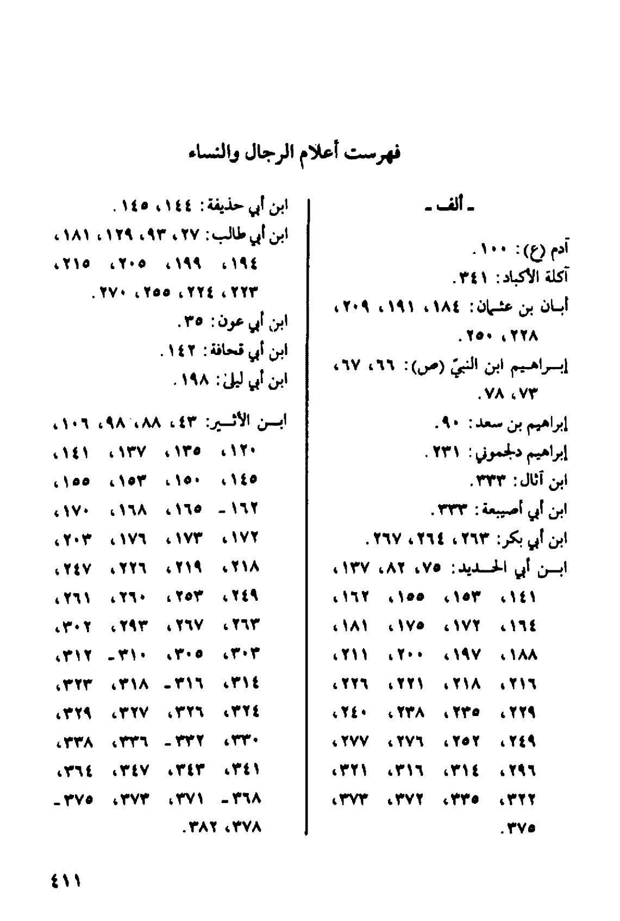
الصورة
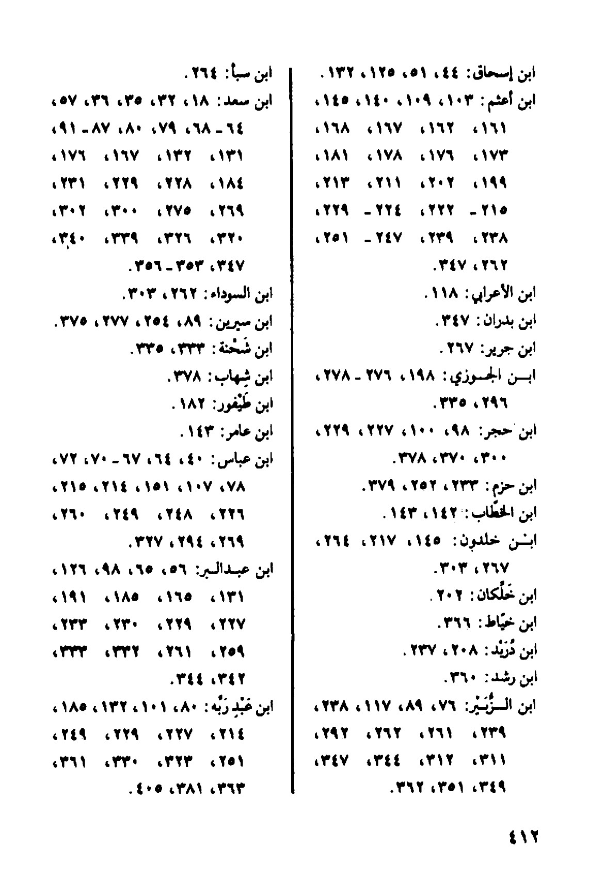
الصورة
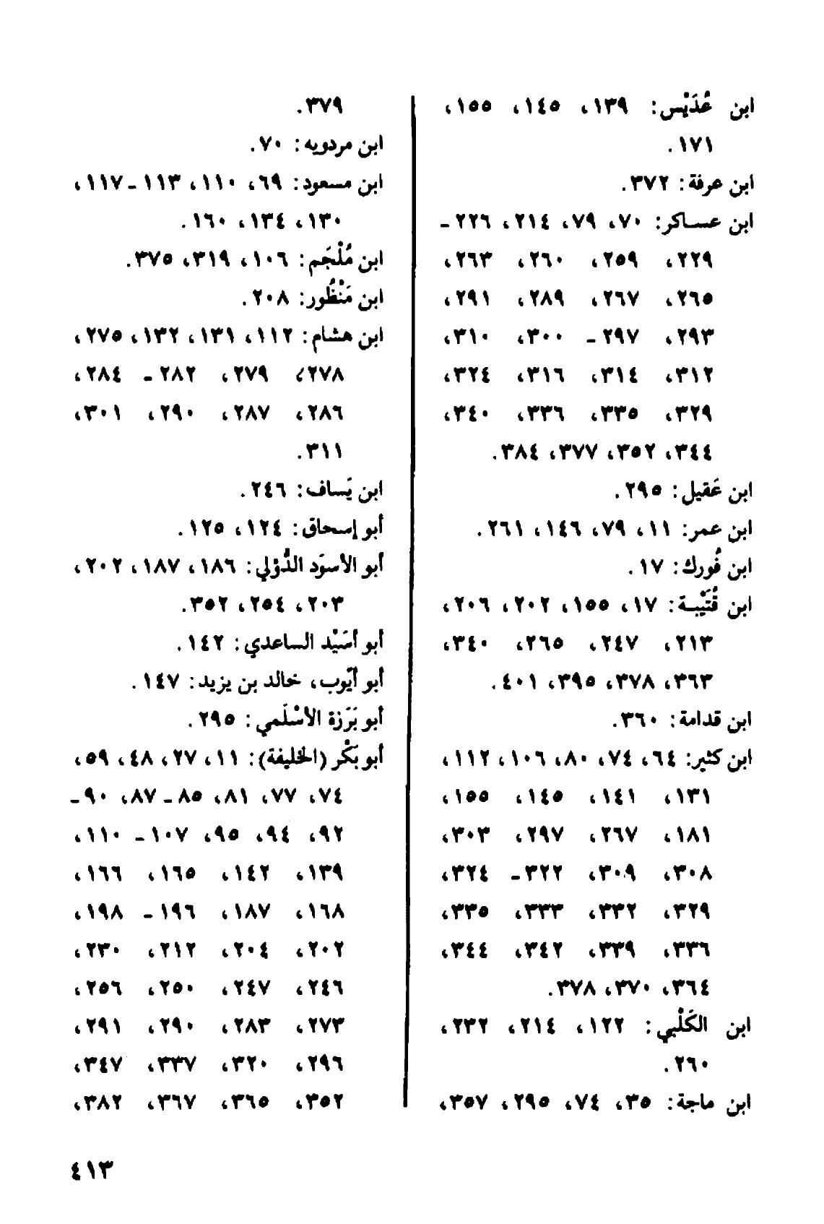
الصورة
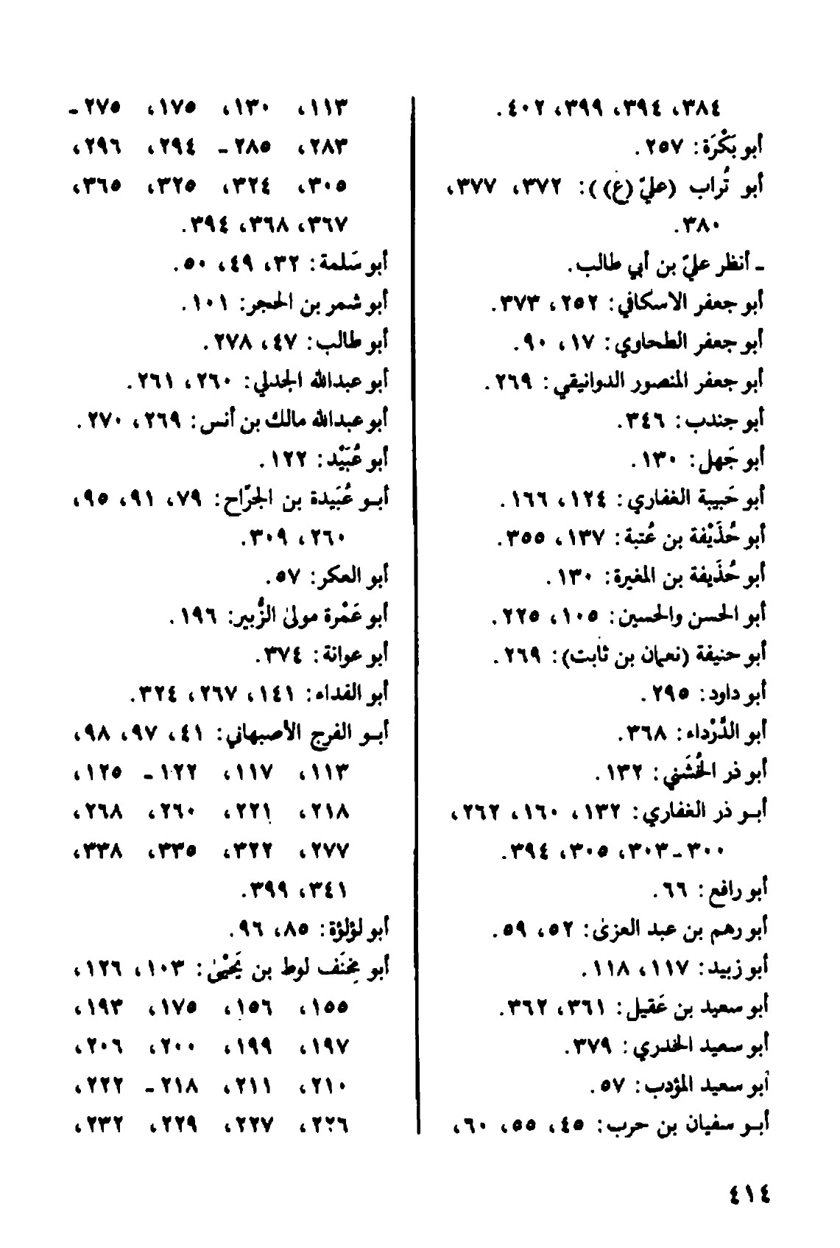
الصورة
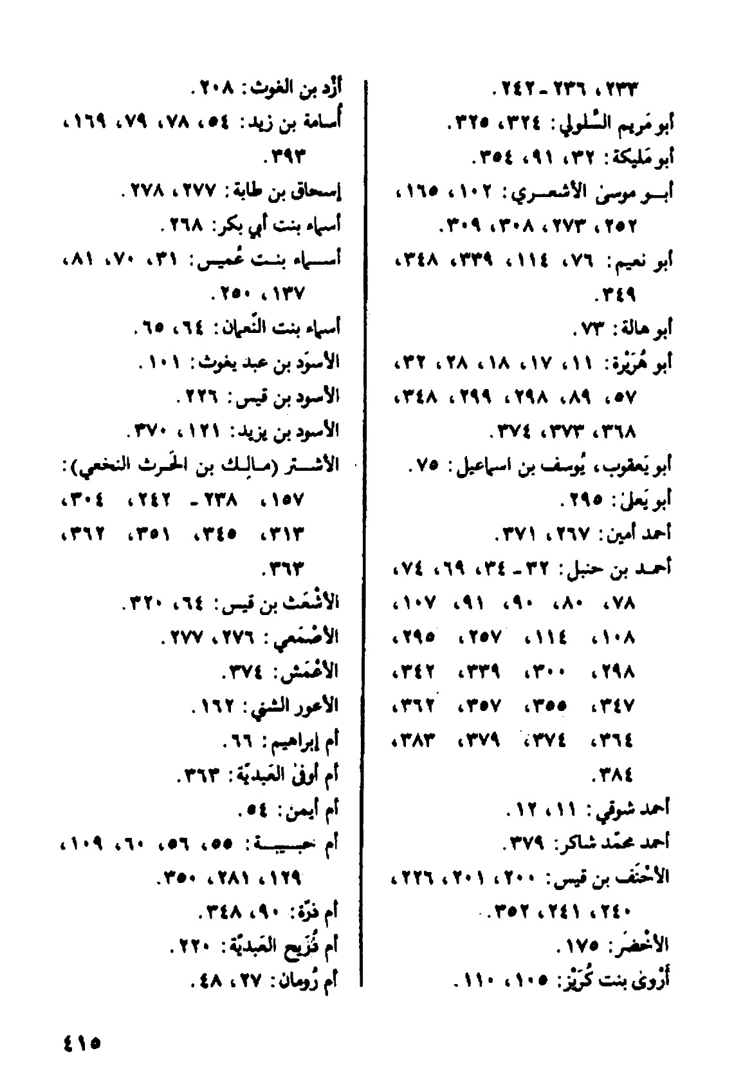
الصورة
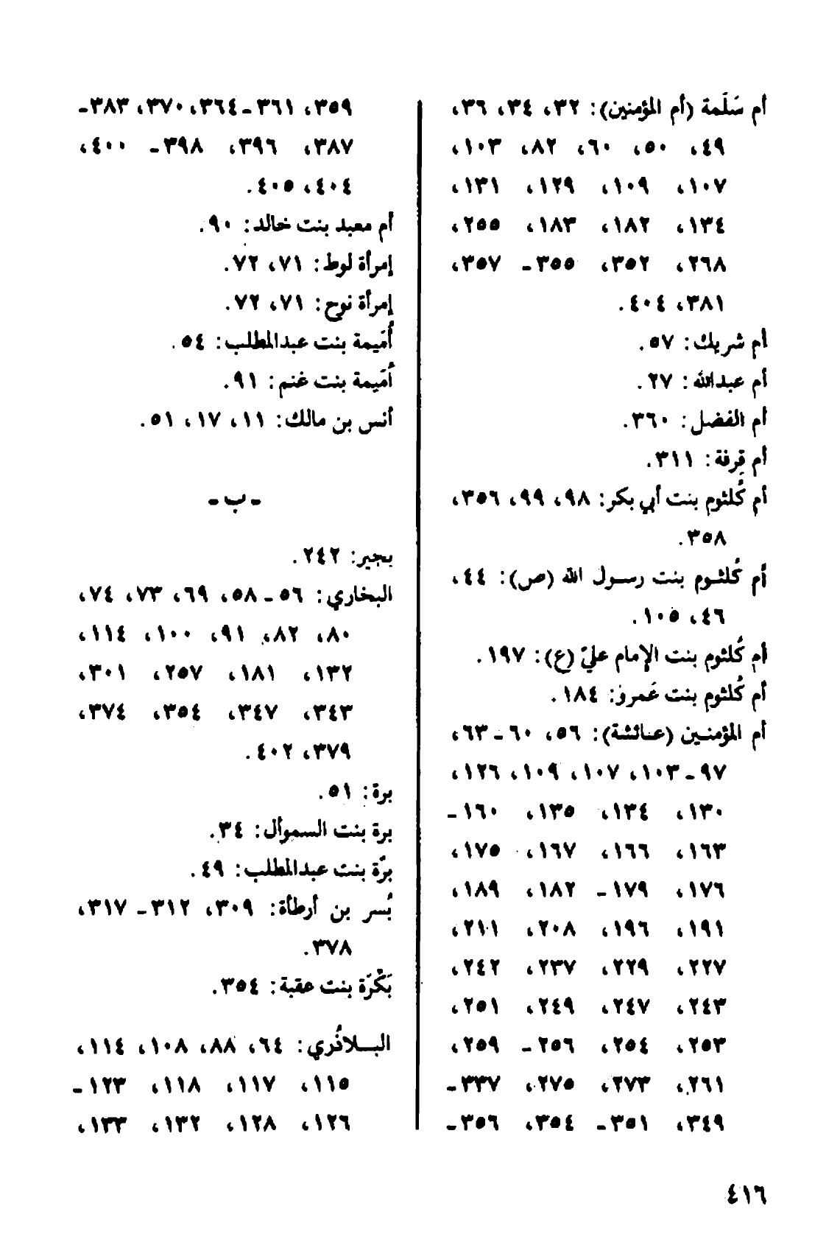
الصورة
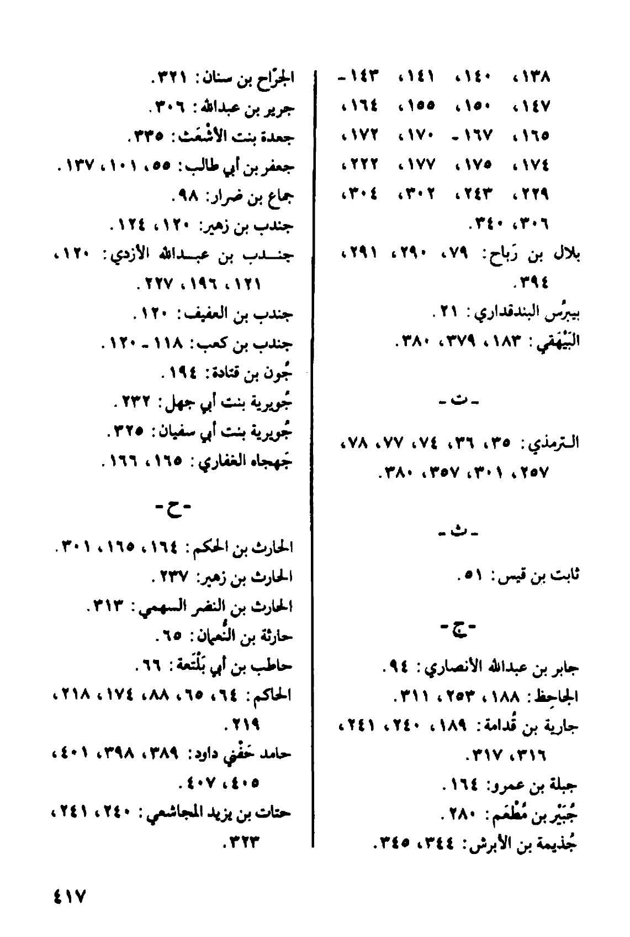
الصورة
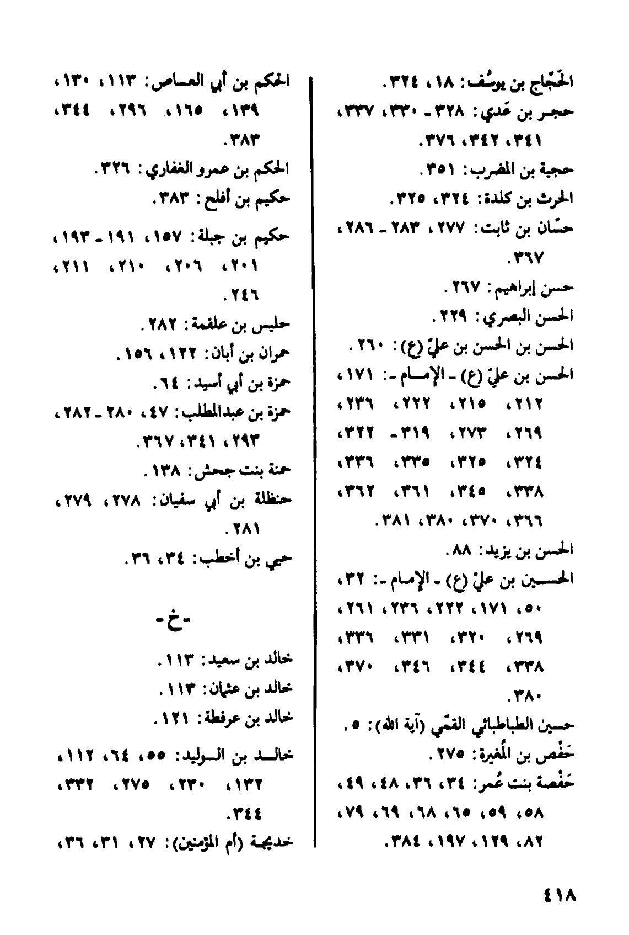
الصورة
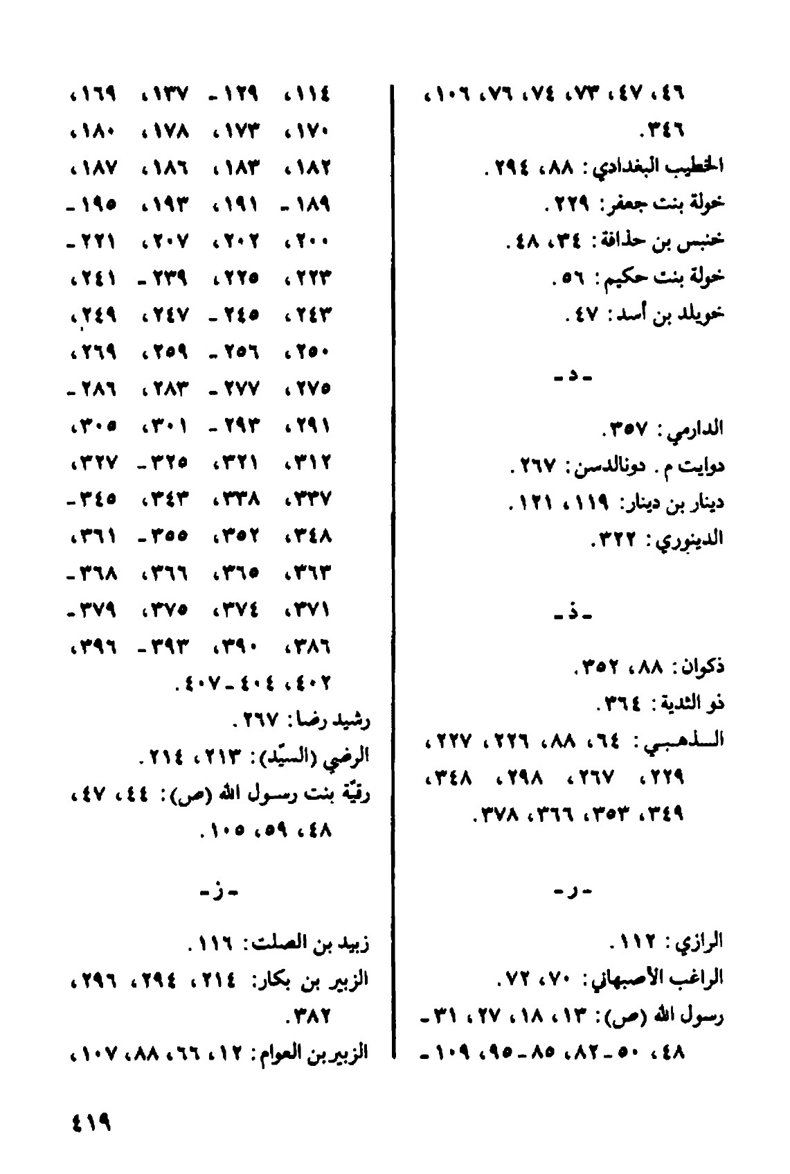
الصورة
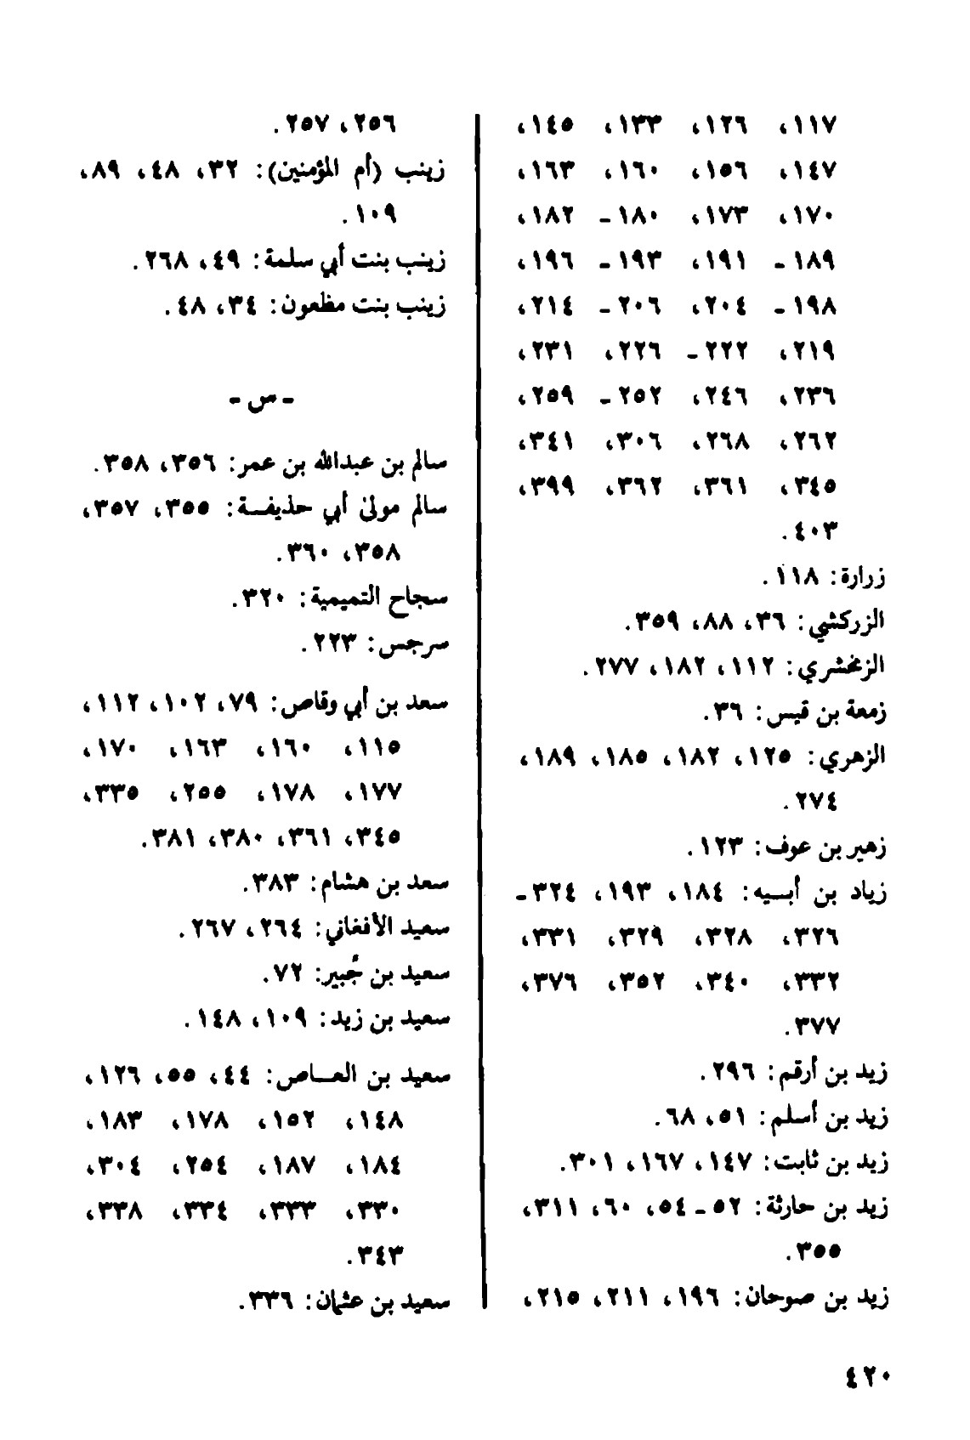
الصورة
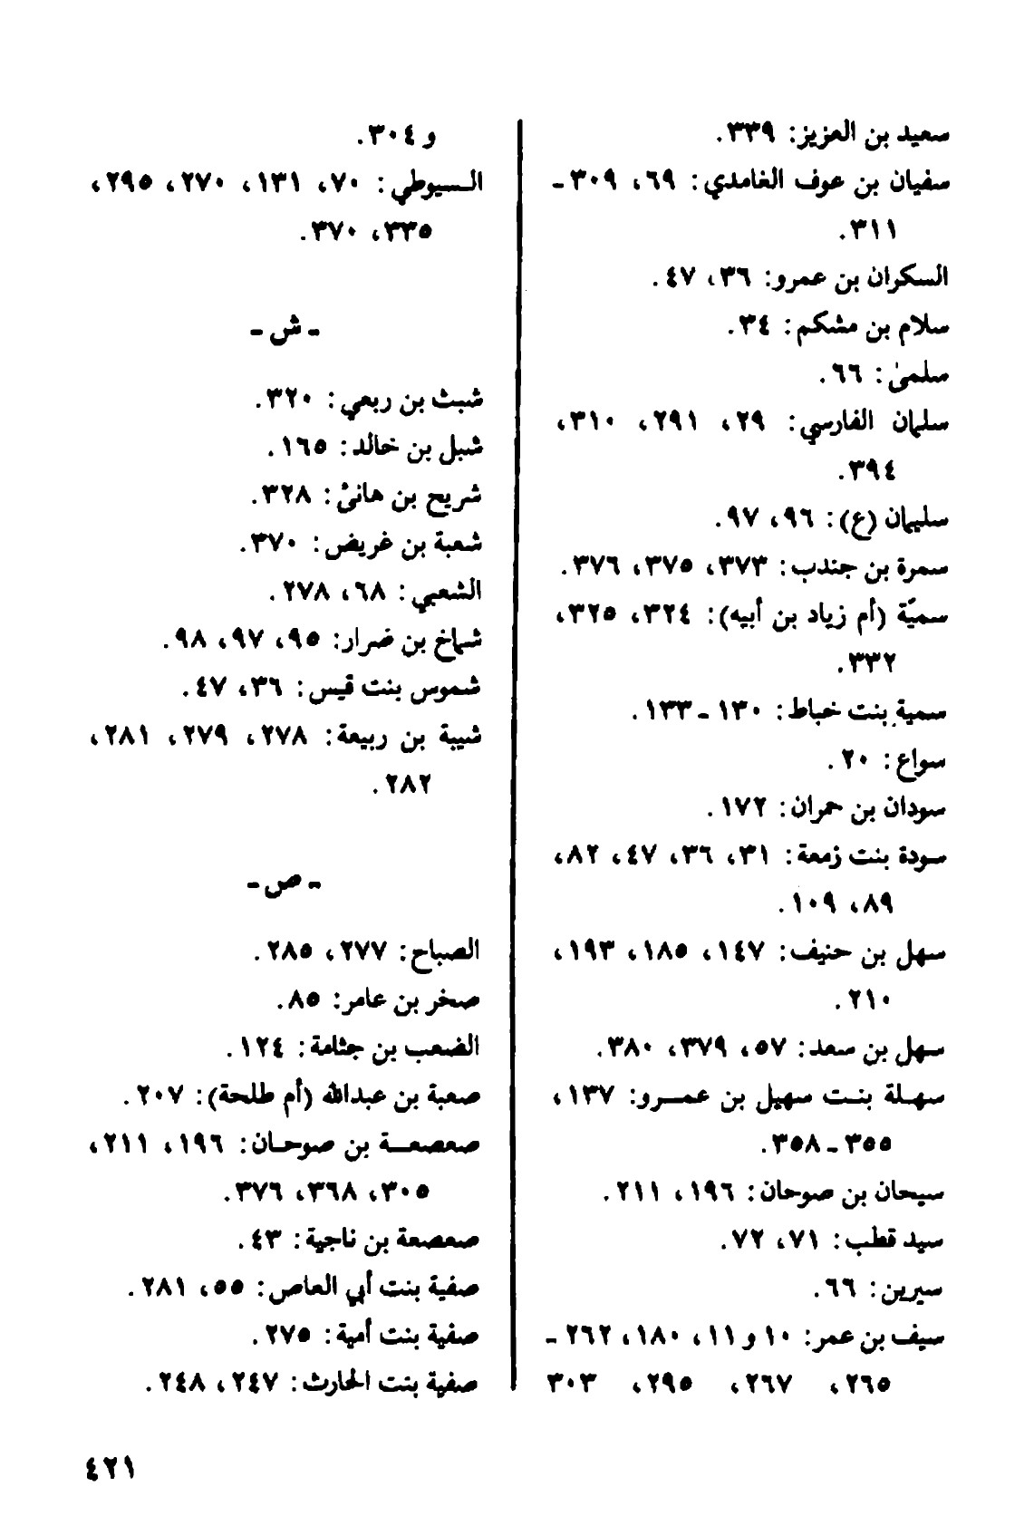
الصورة
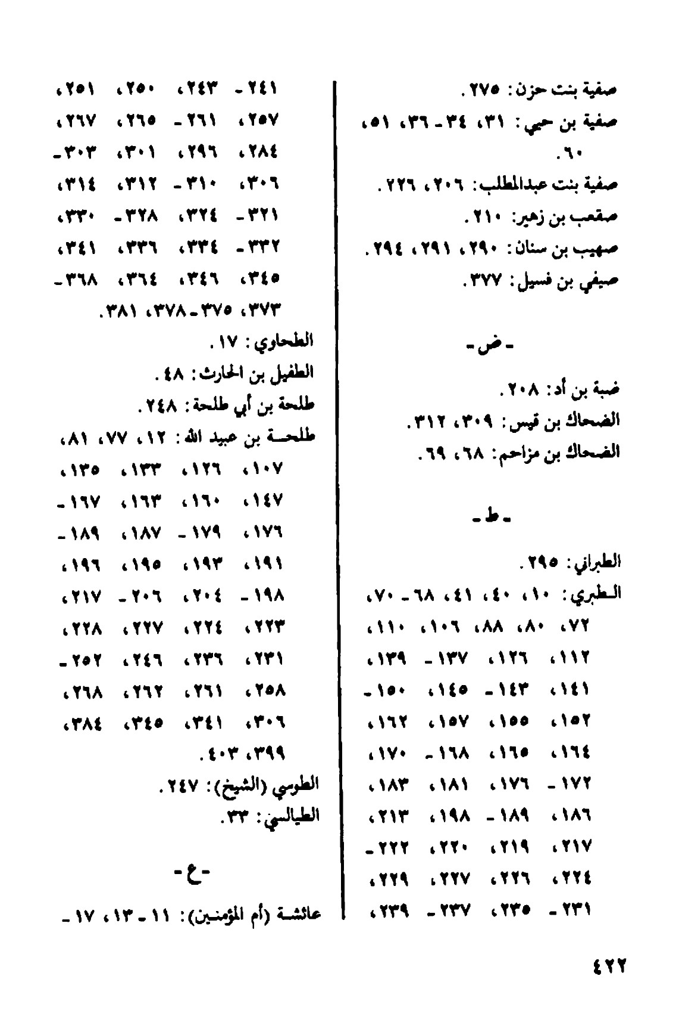
الصورة
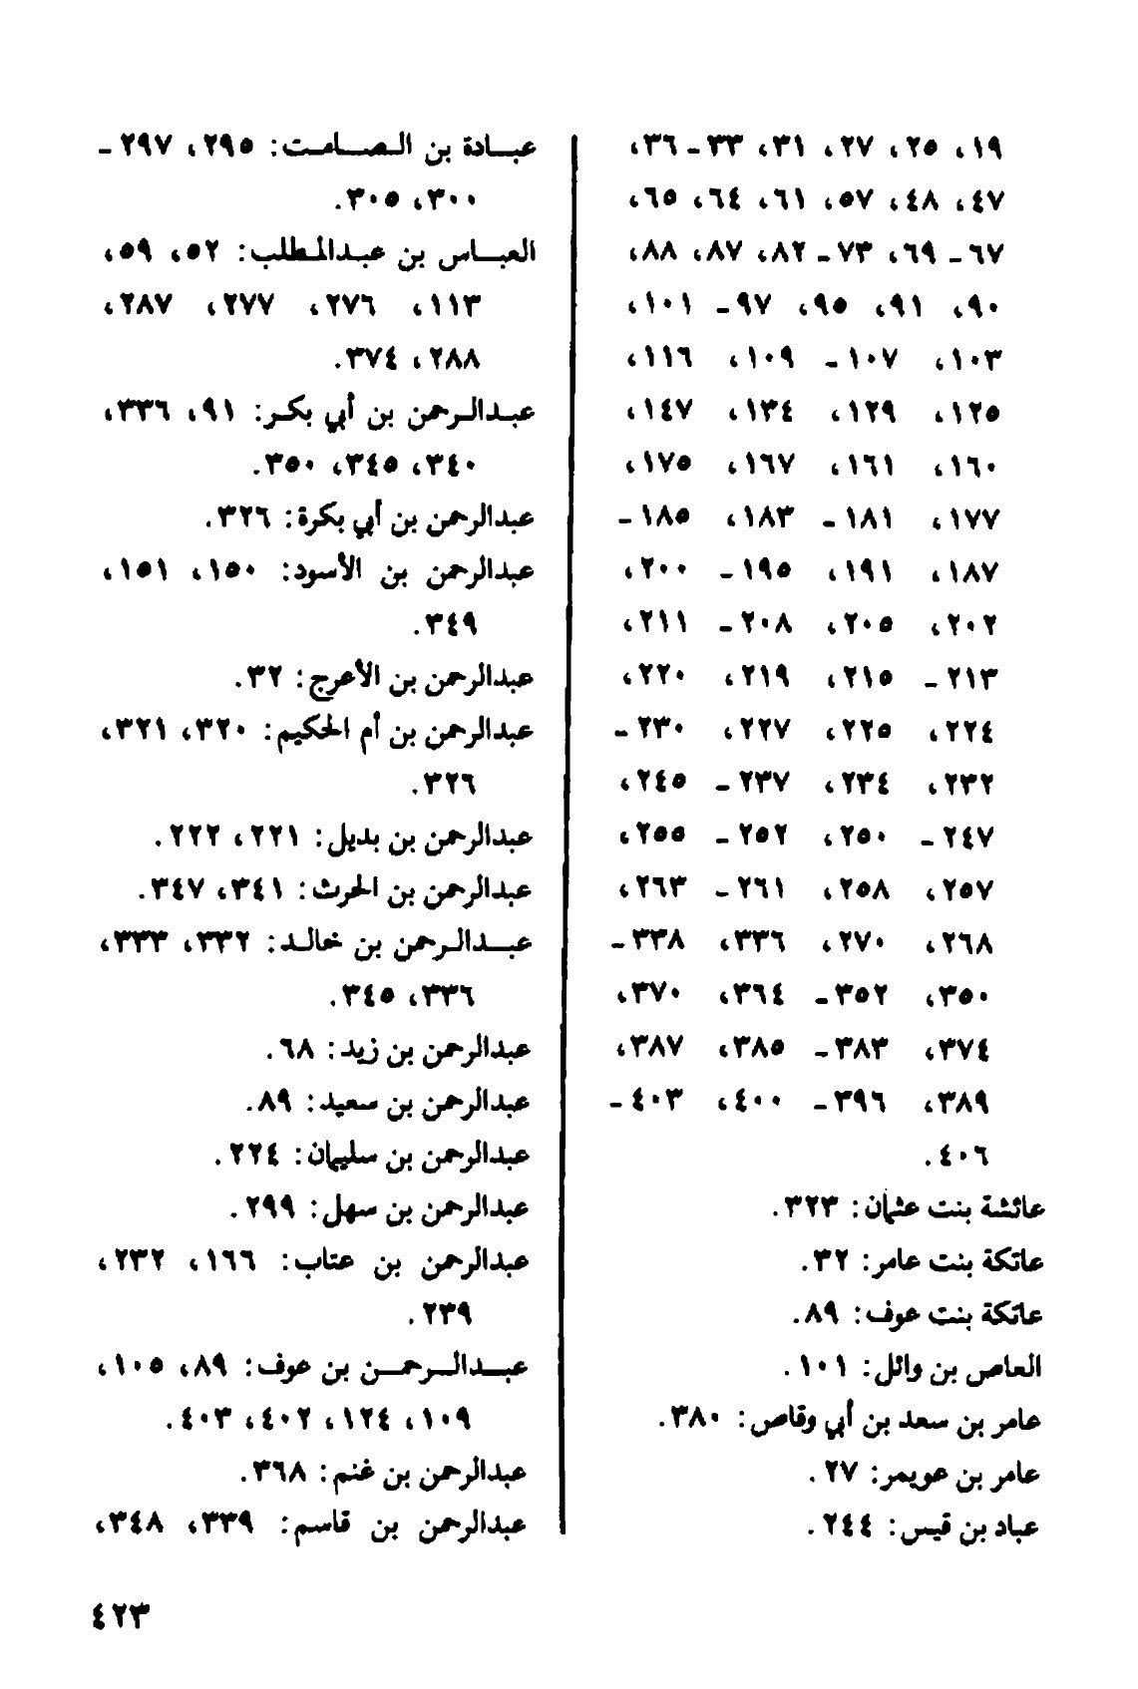
الصورة
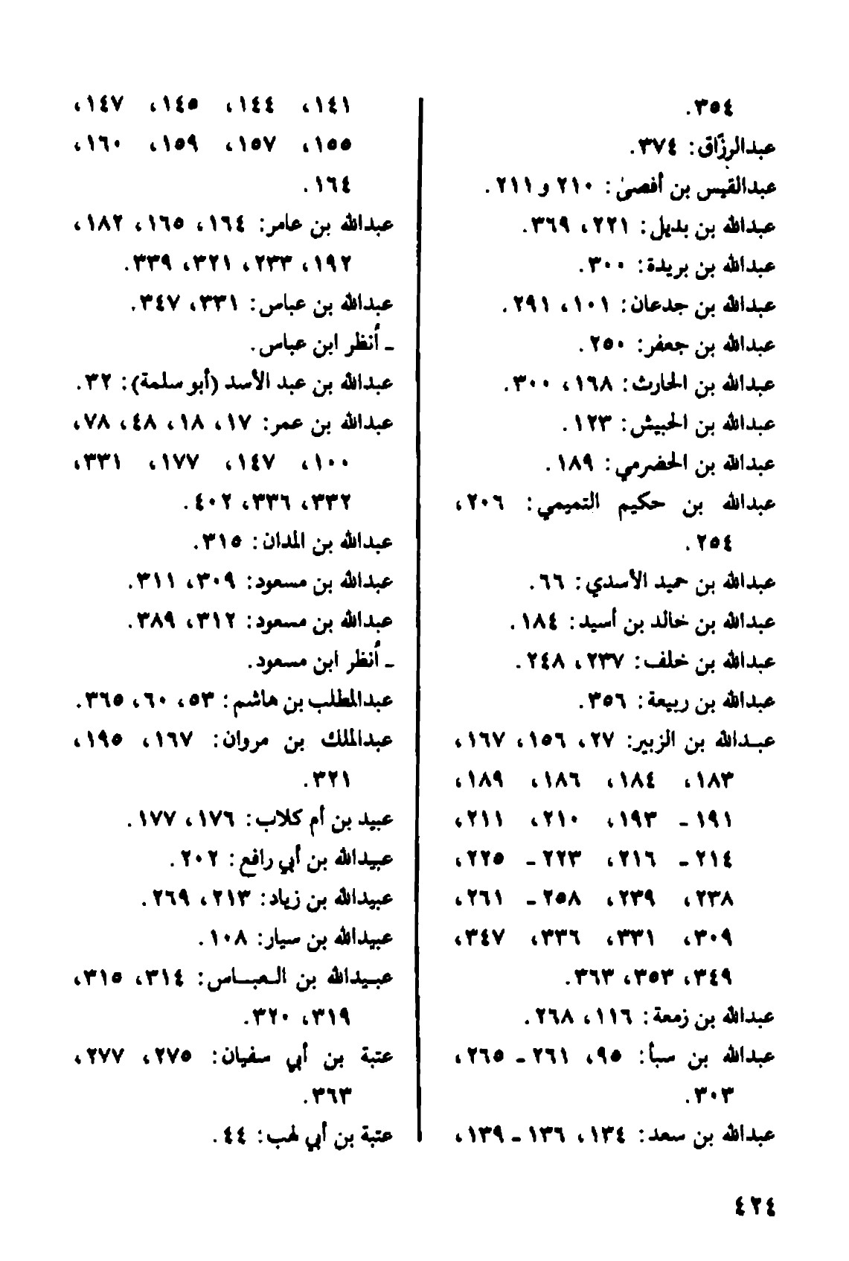
الصورة
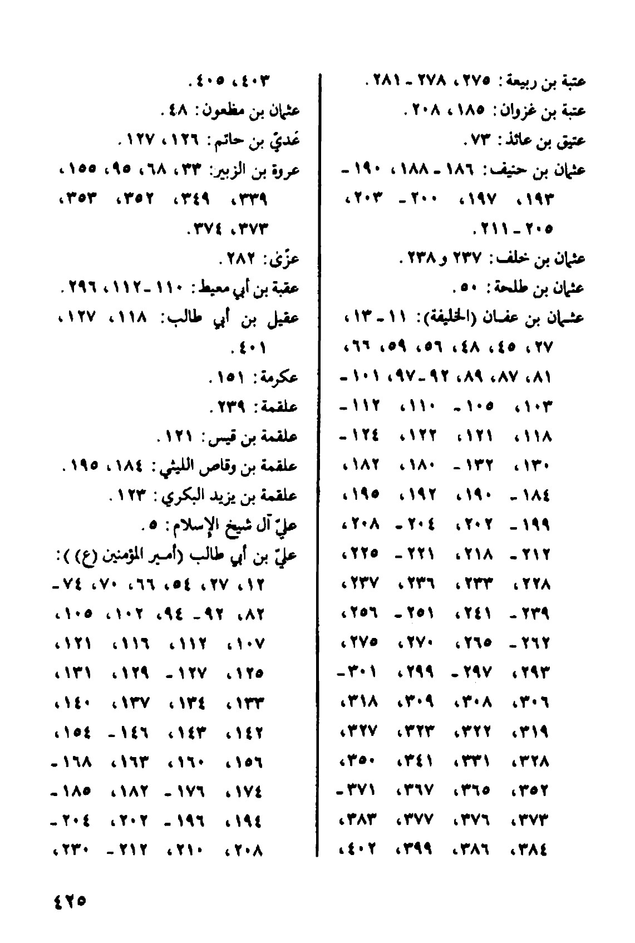
الصورة
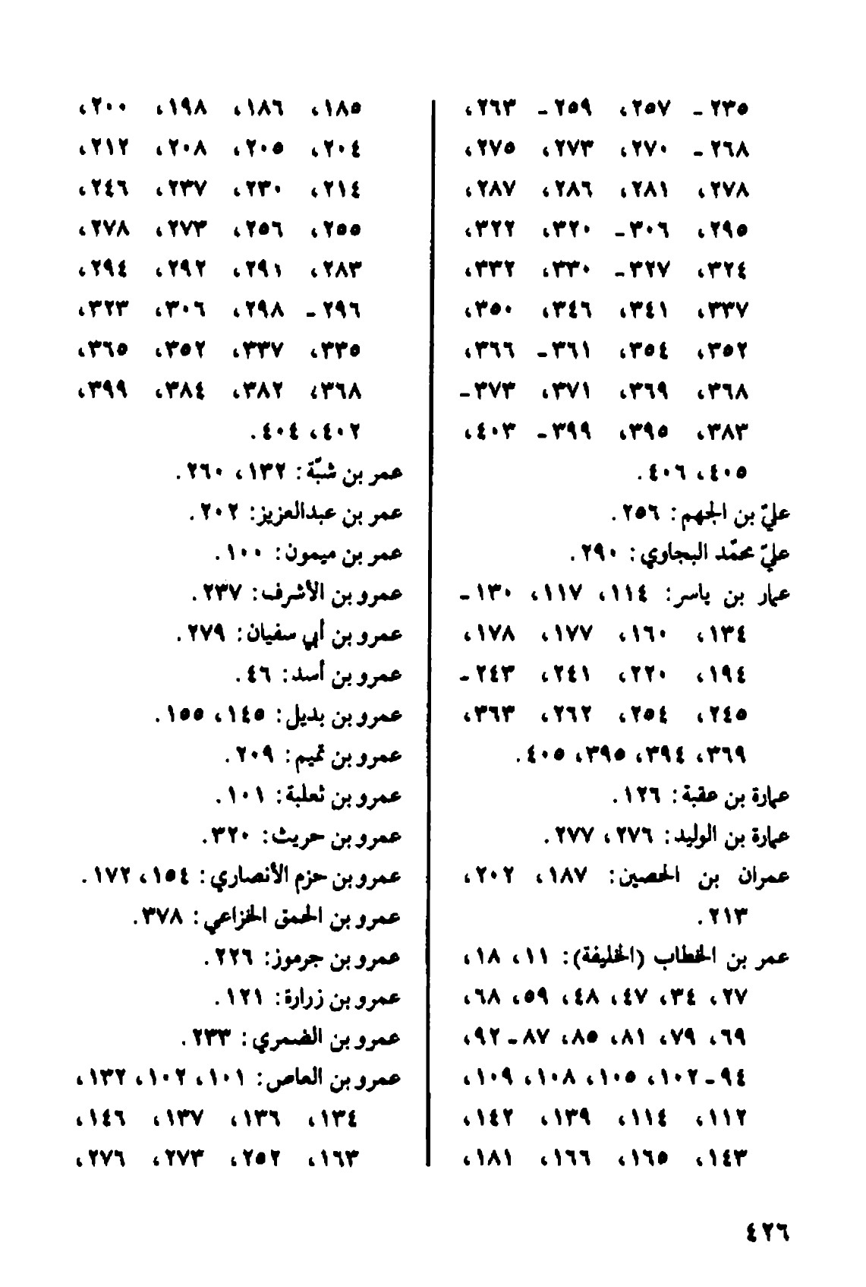
الصورة
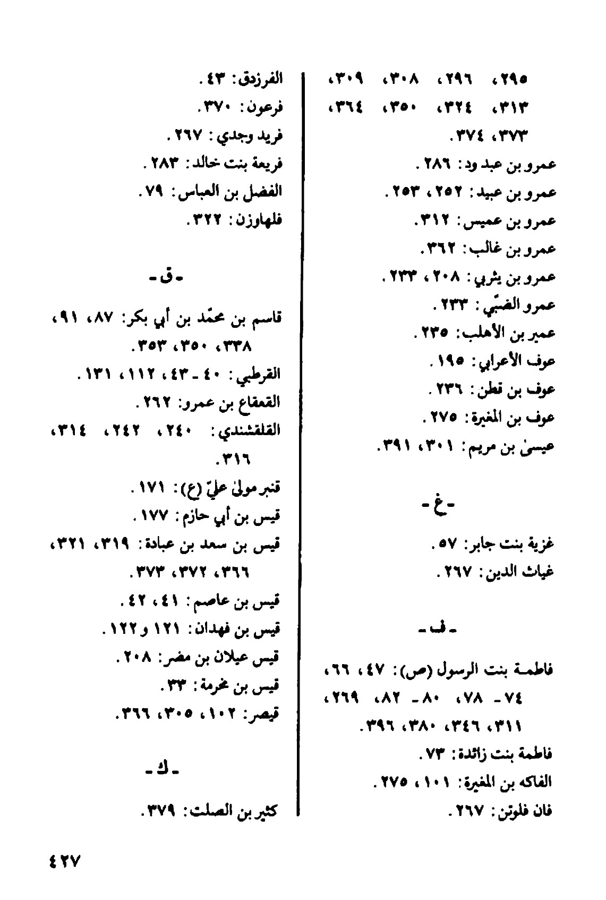
الصورة
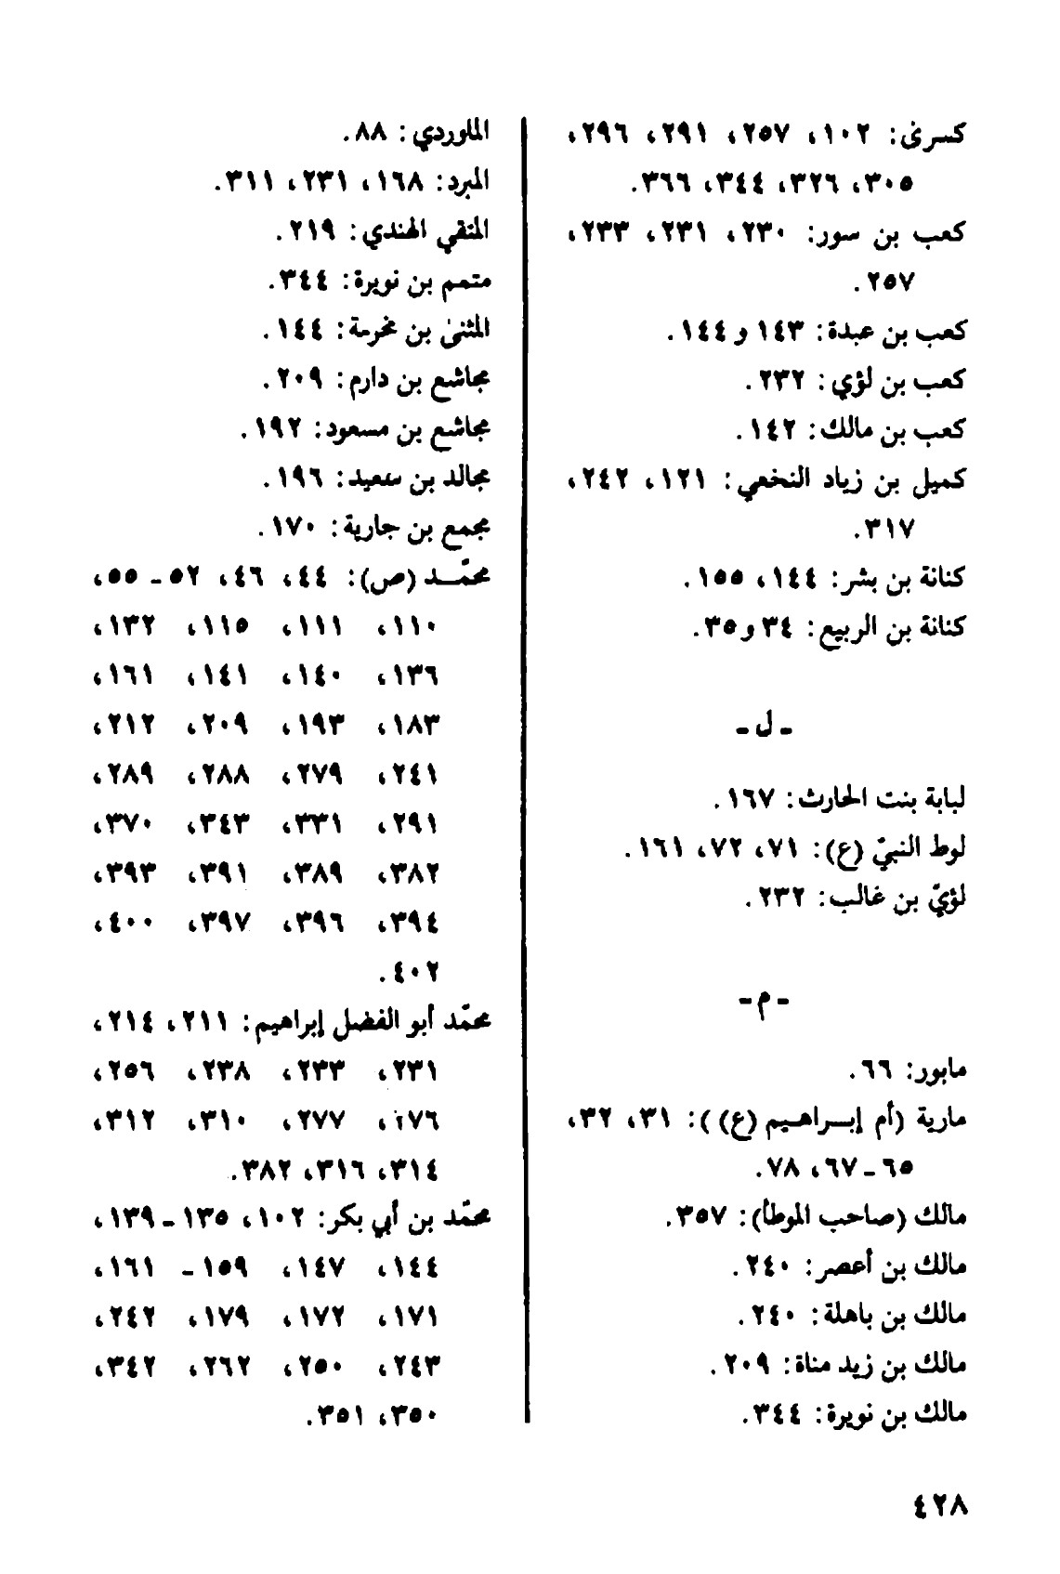
الصورة
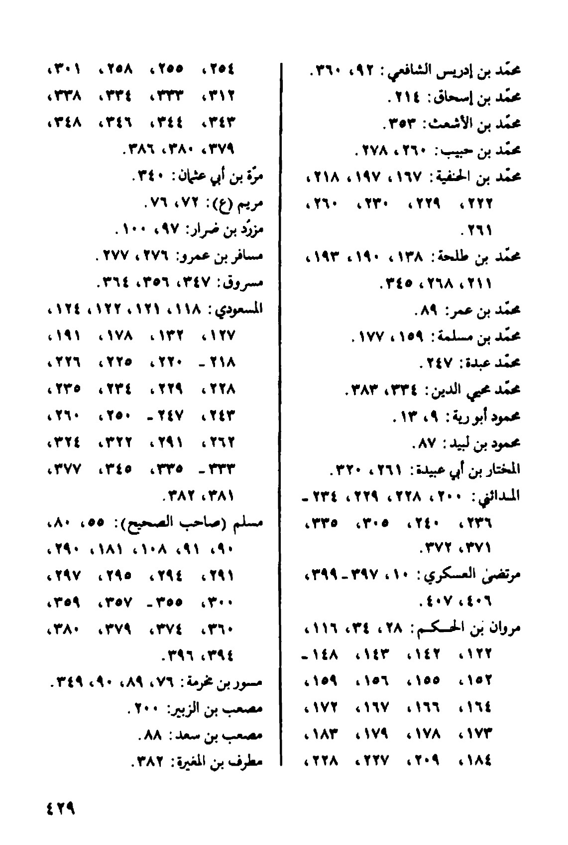
الصورة
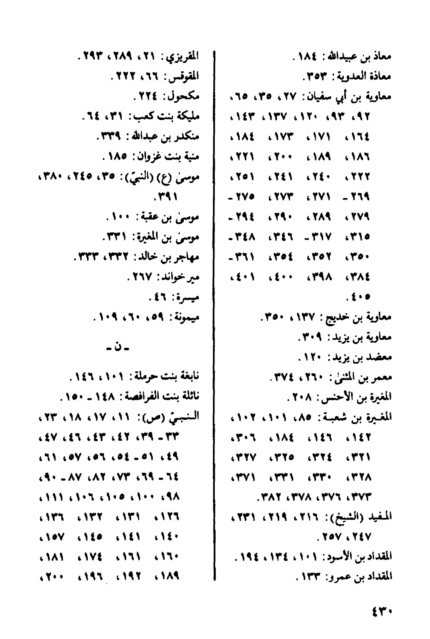
الصورة
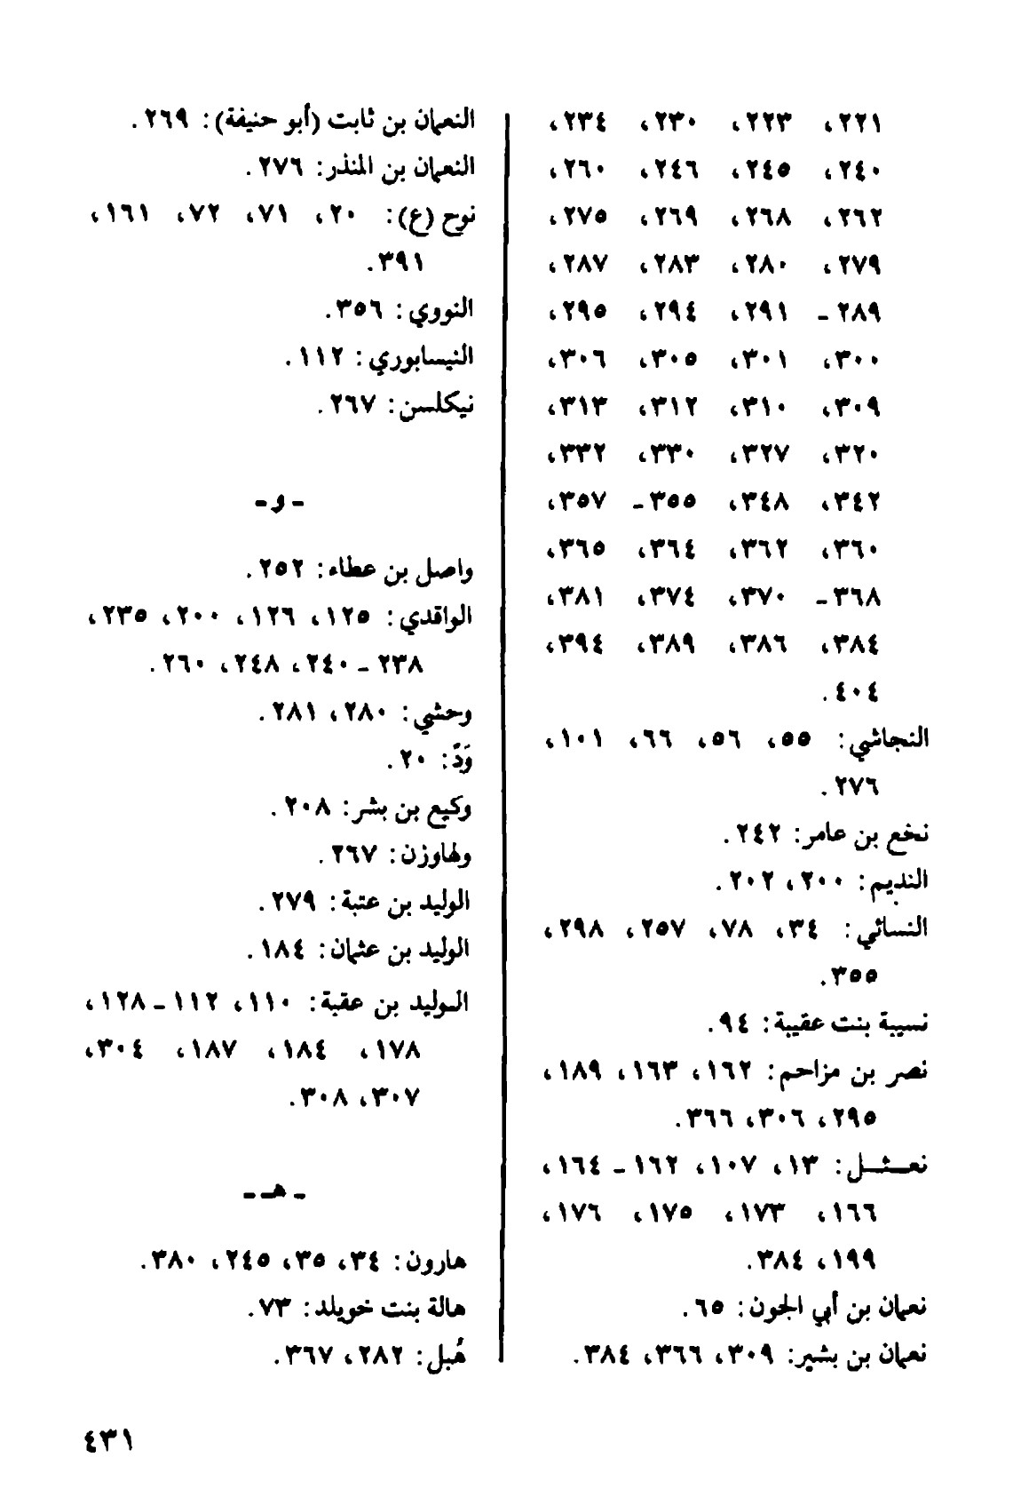
الصورة
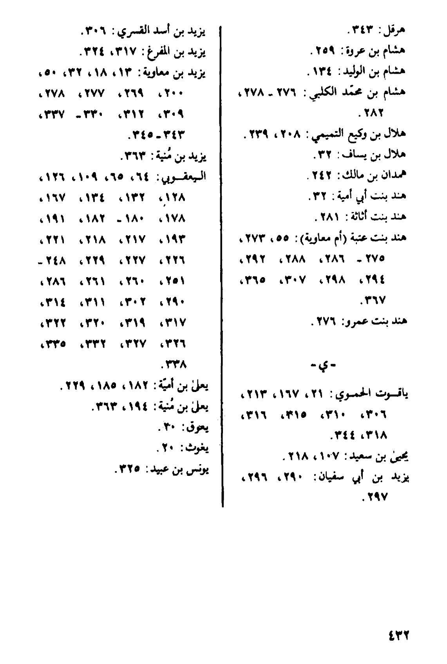
الصورة
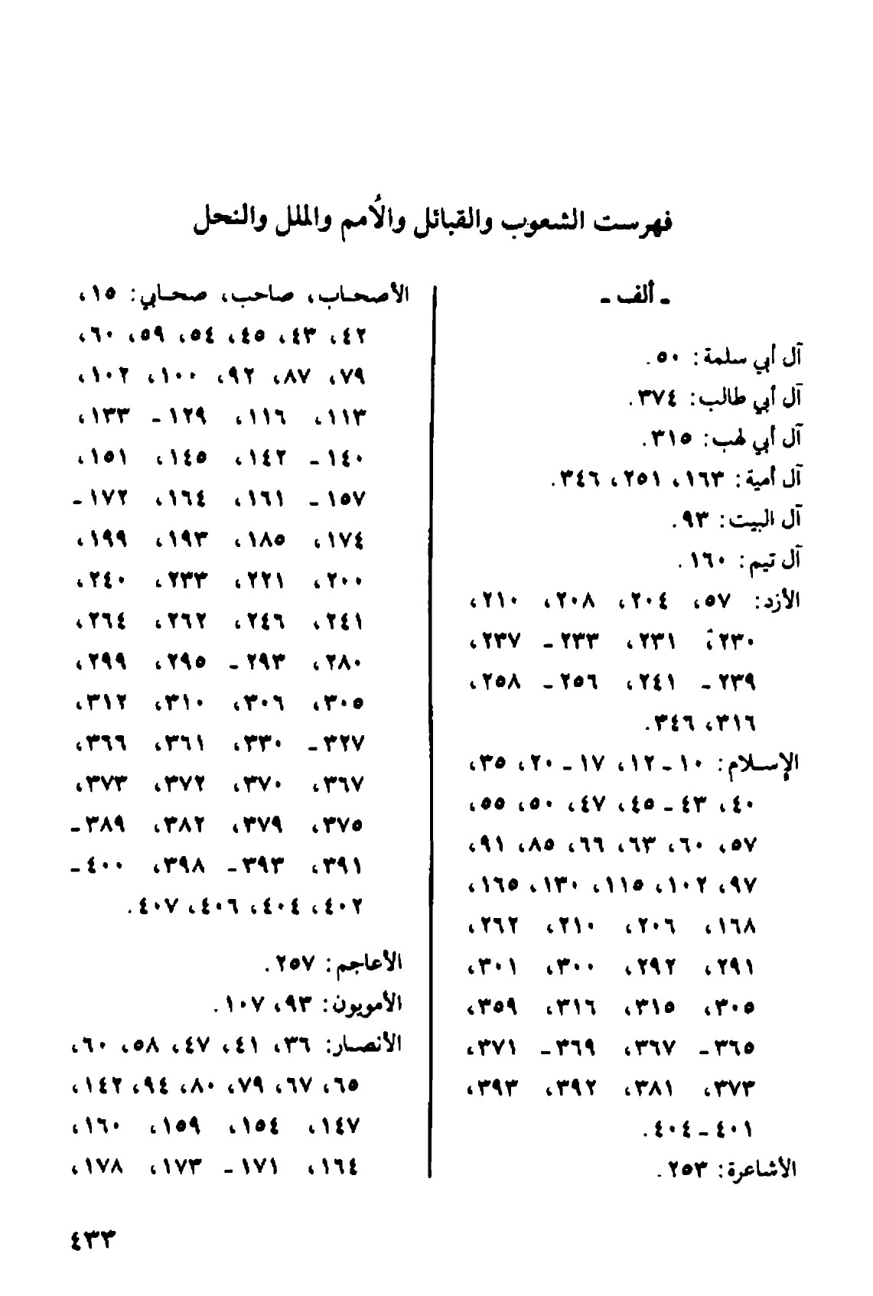
الصورة
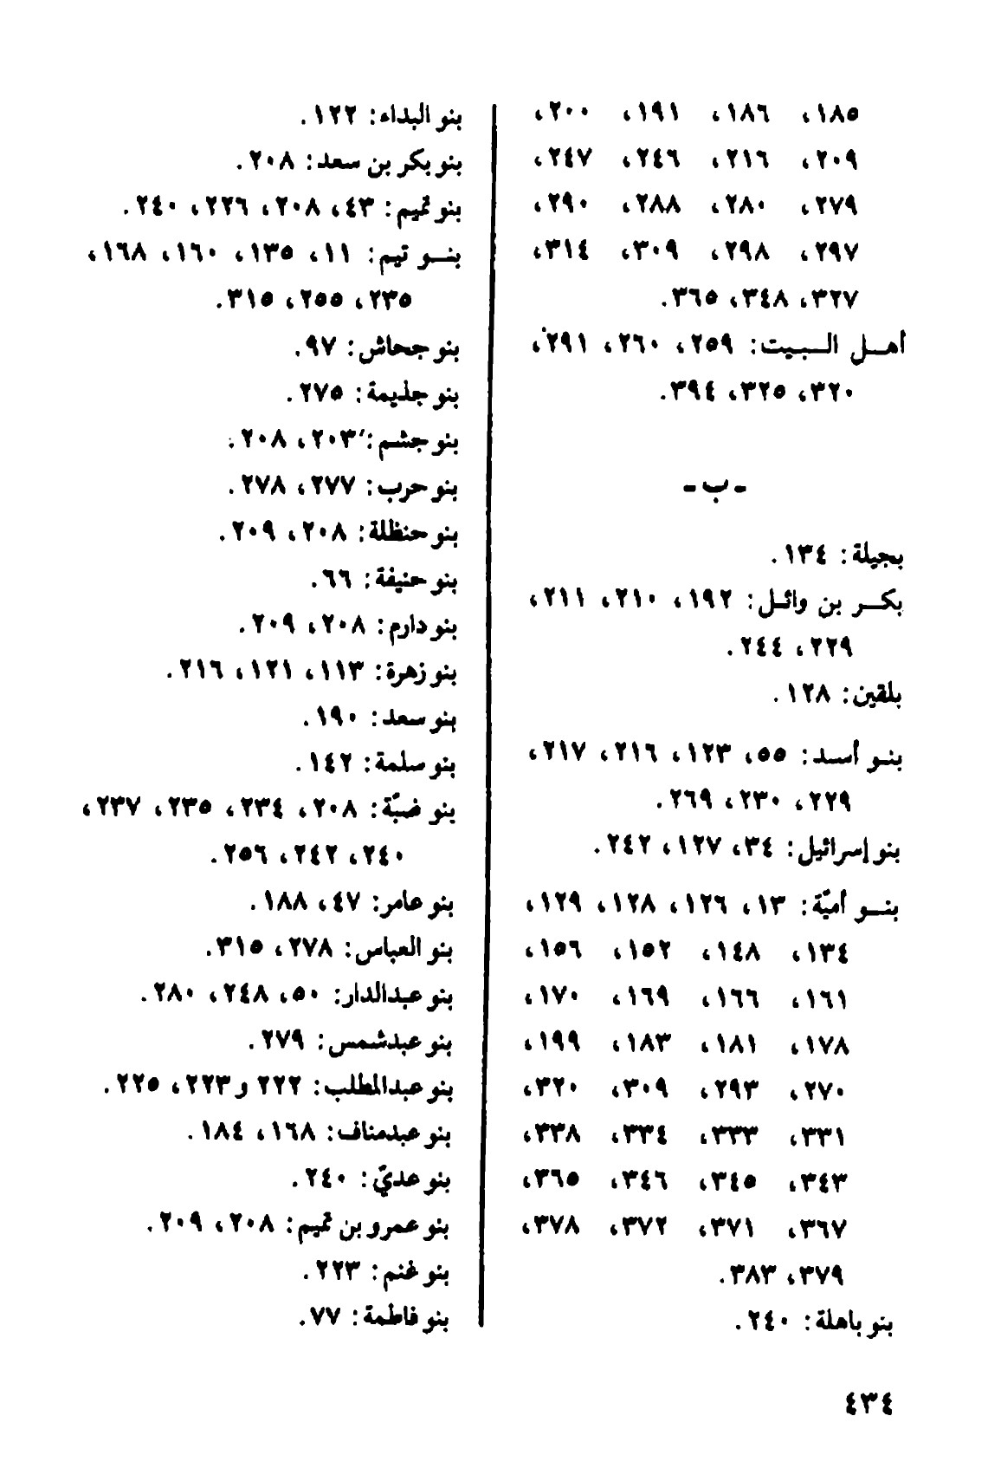
الصورة
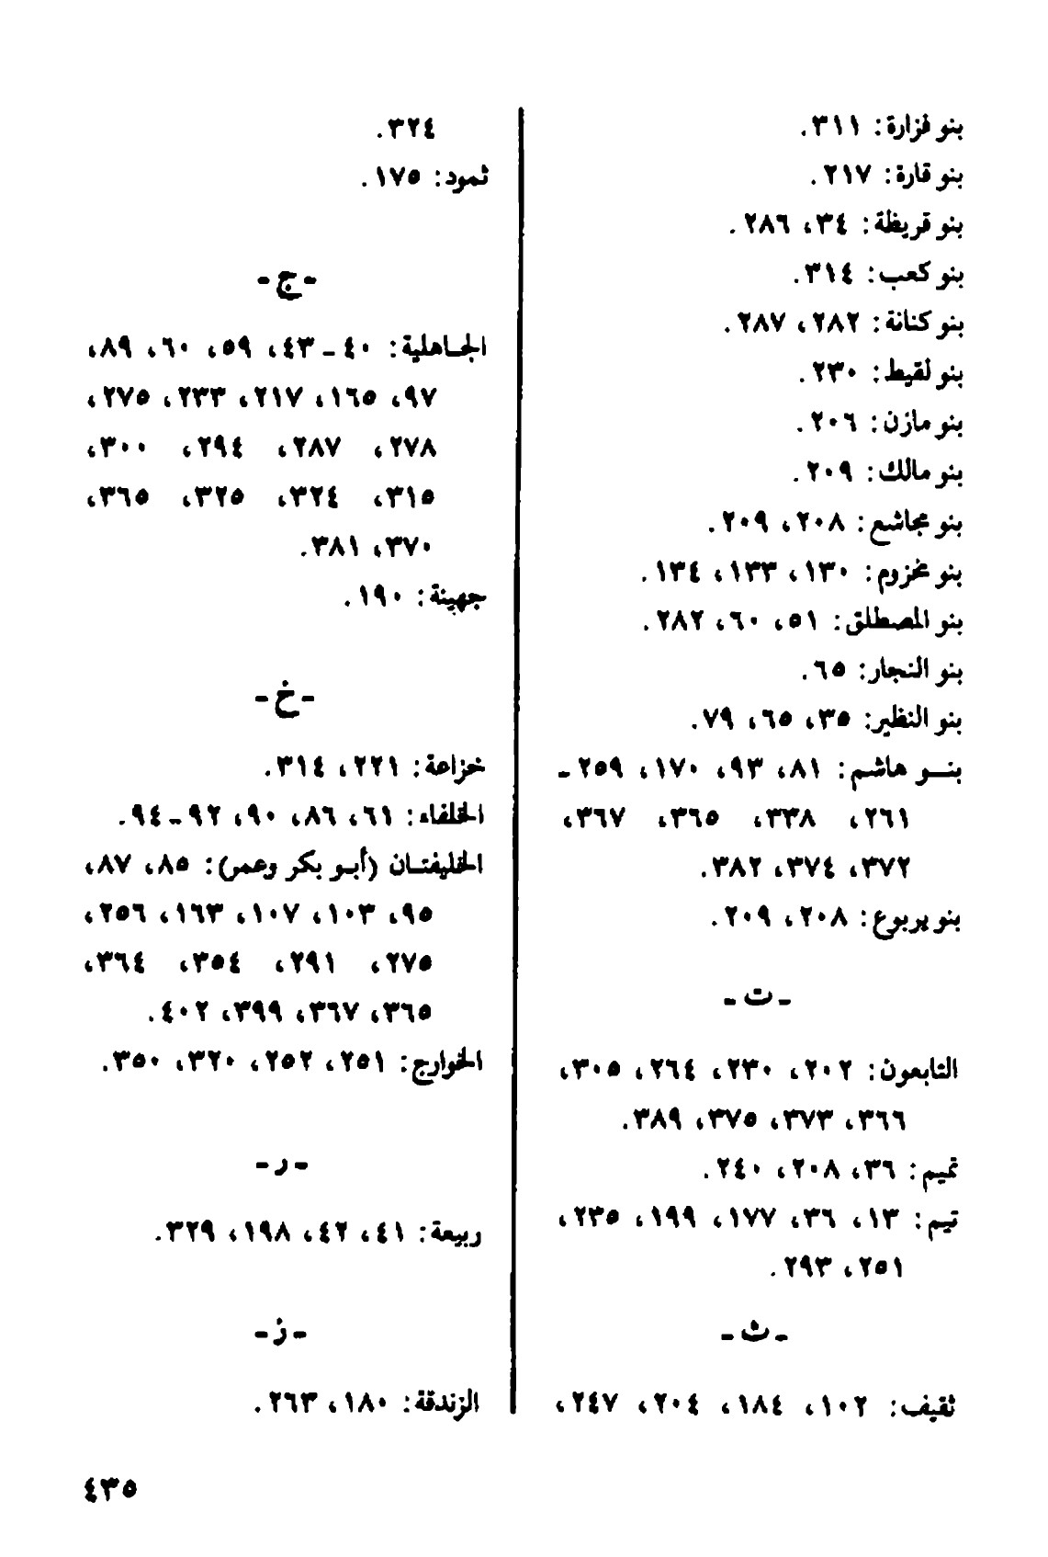
الصورة
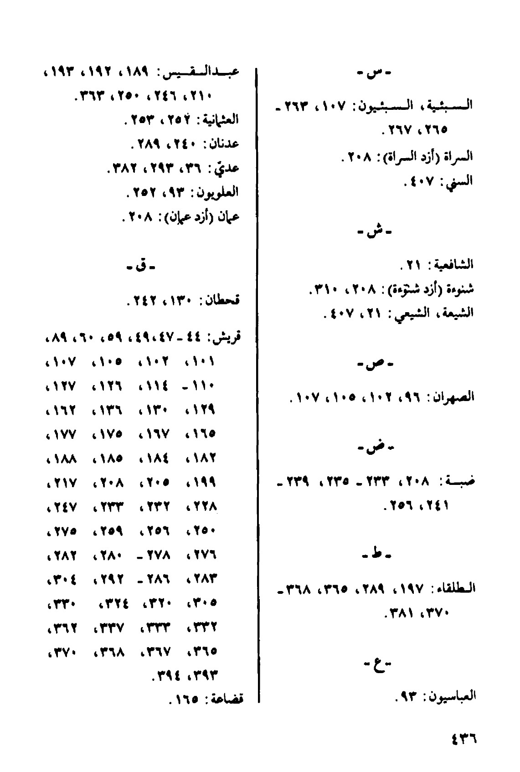
الصورة
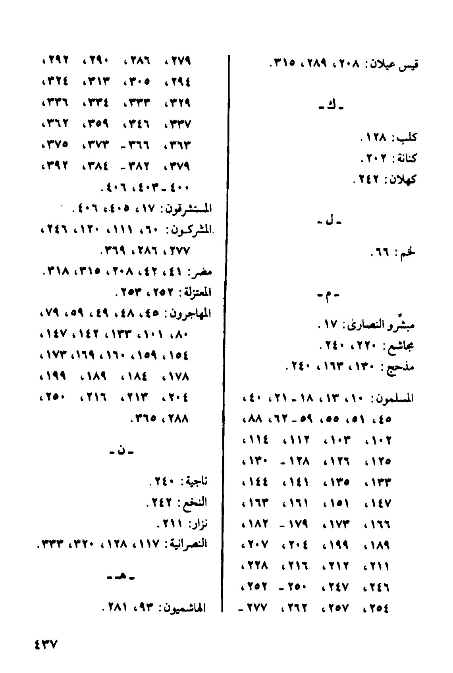
الصورة
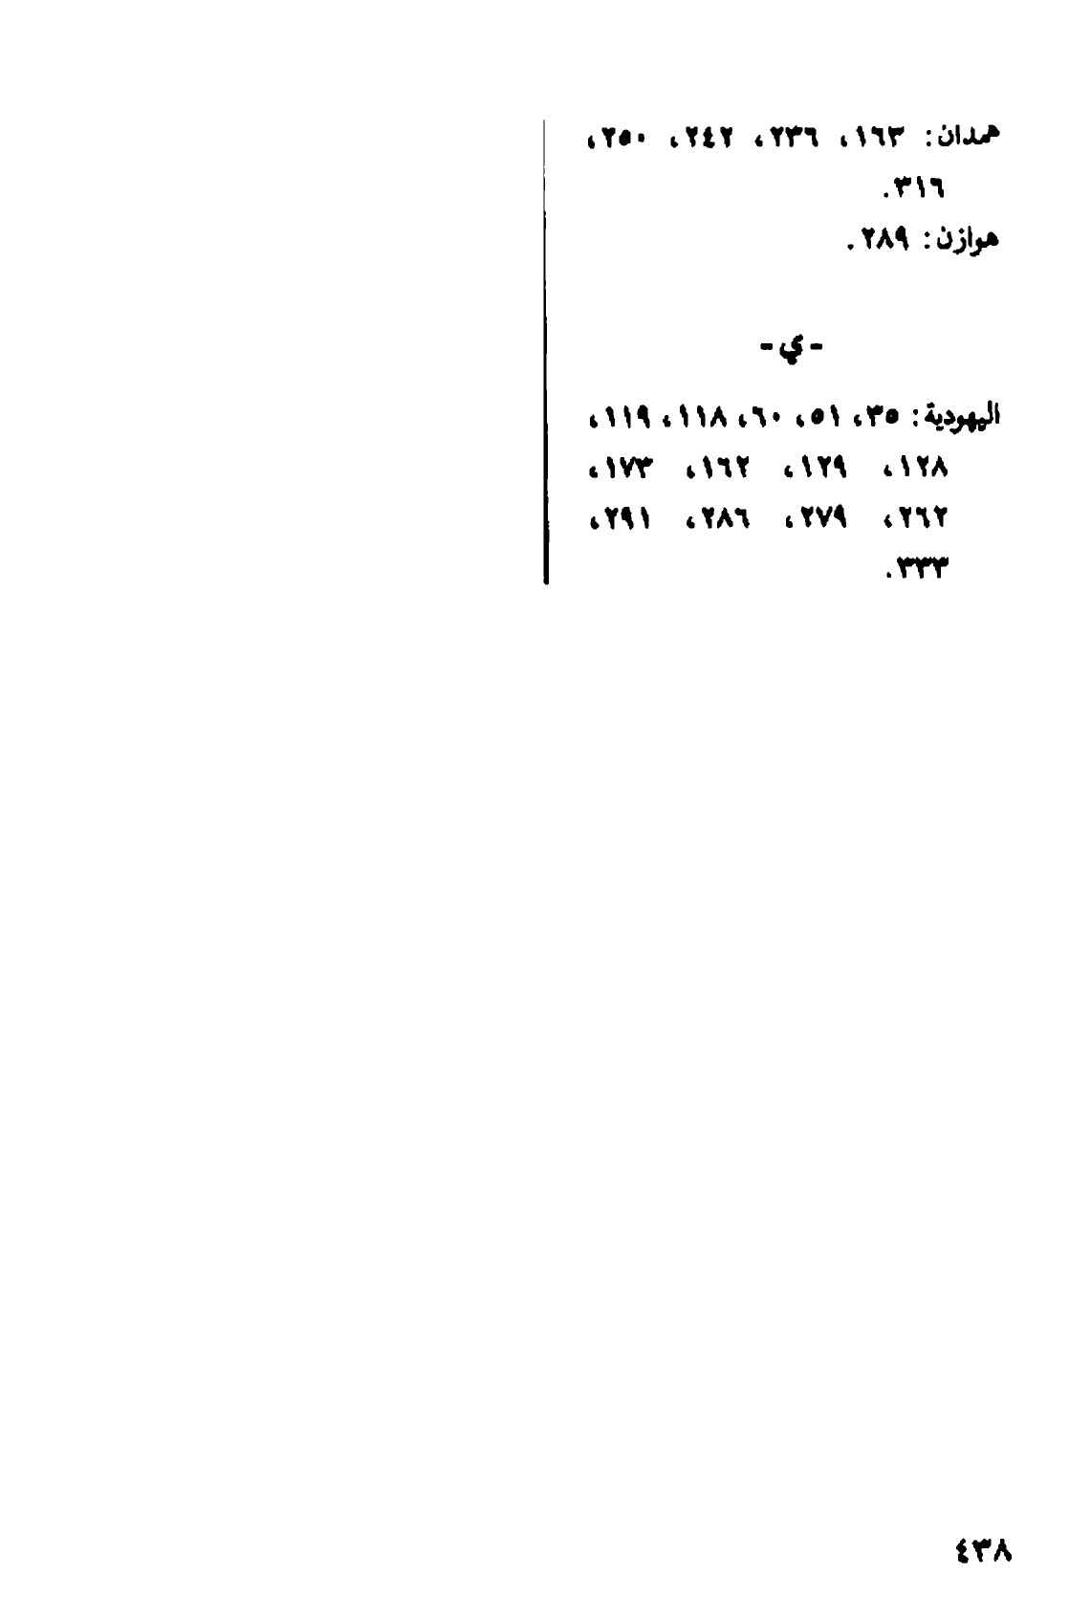

فهرست الوقائع التاریخیة
الصورة
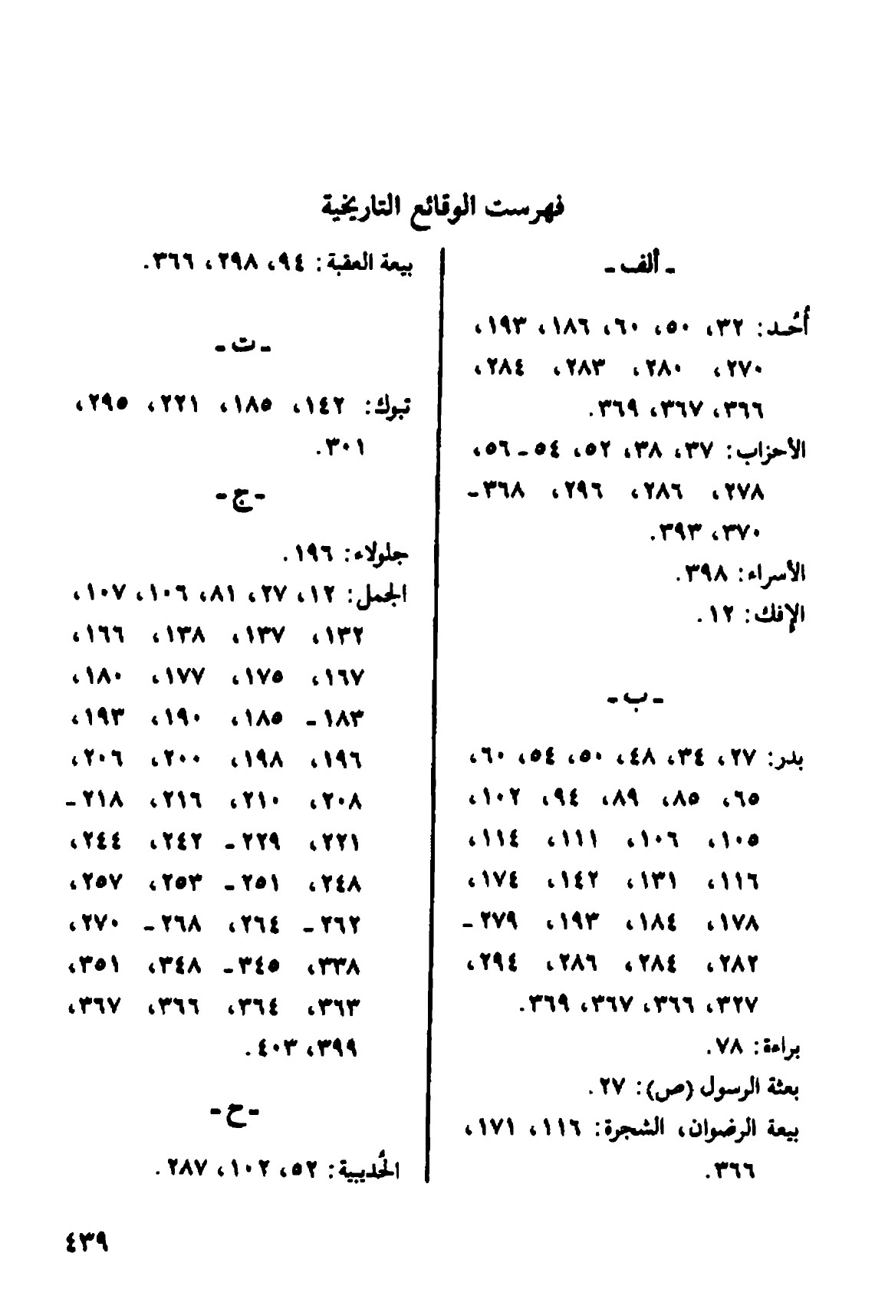
الصورة
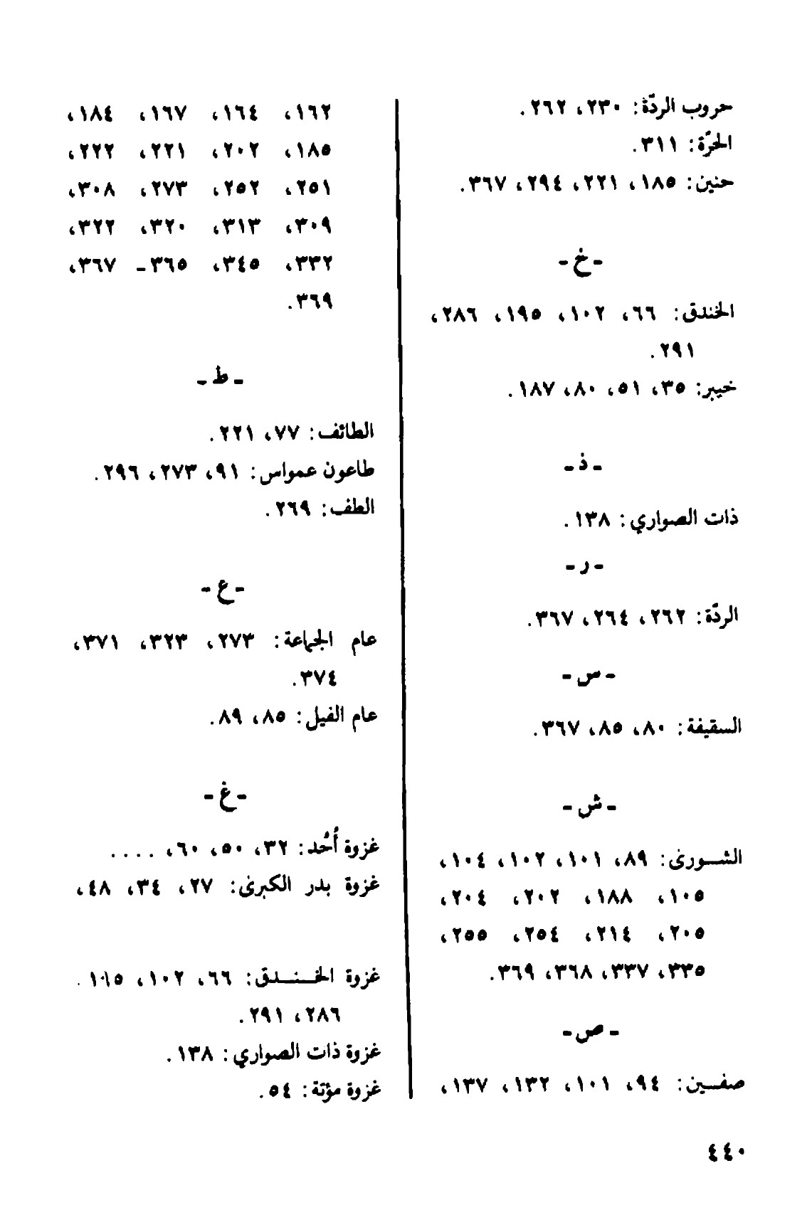
الصورة
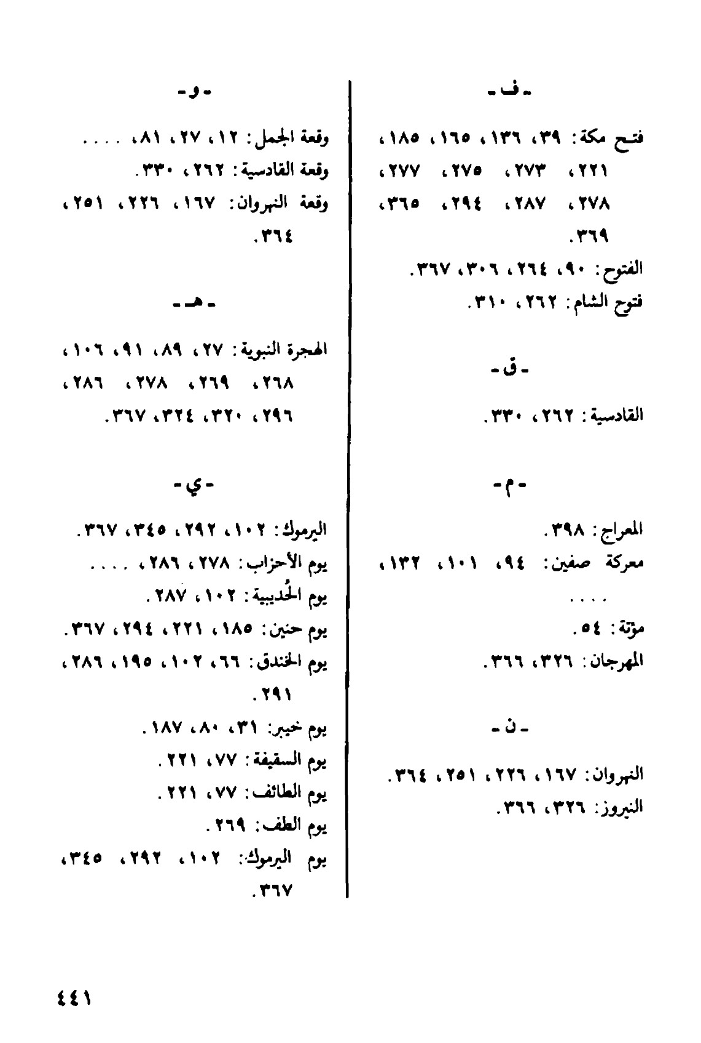
الصورة
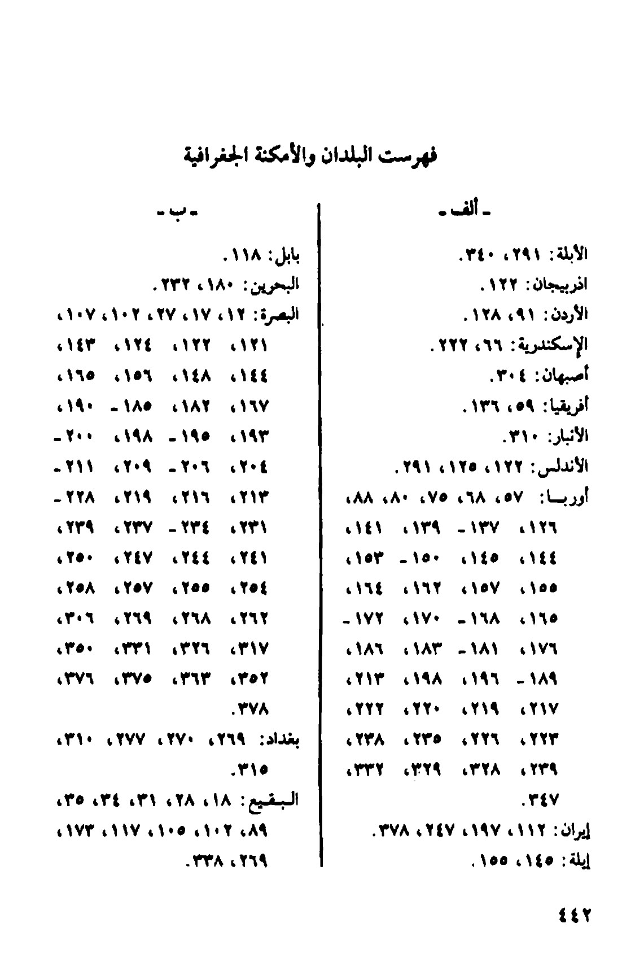
الصورة
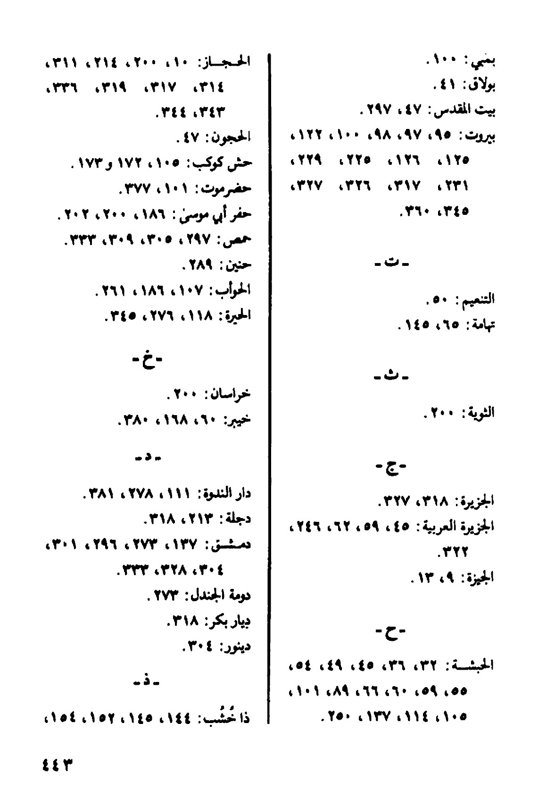
الصورة
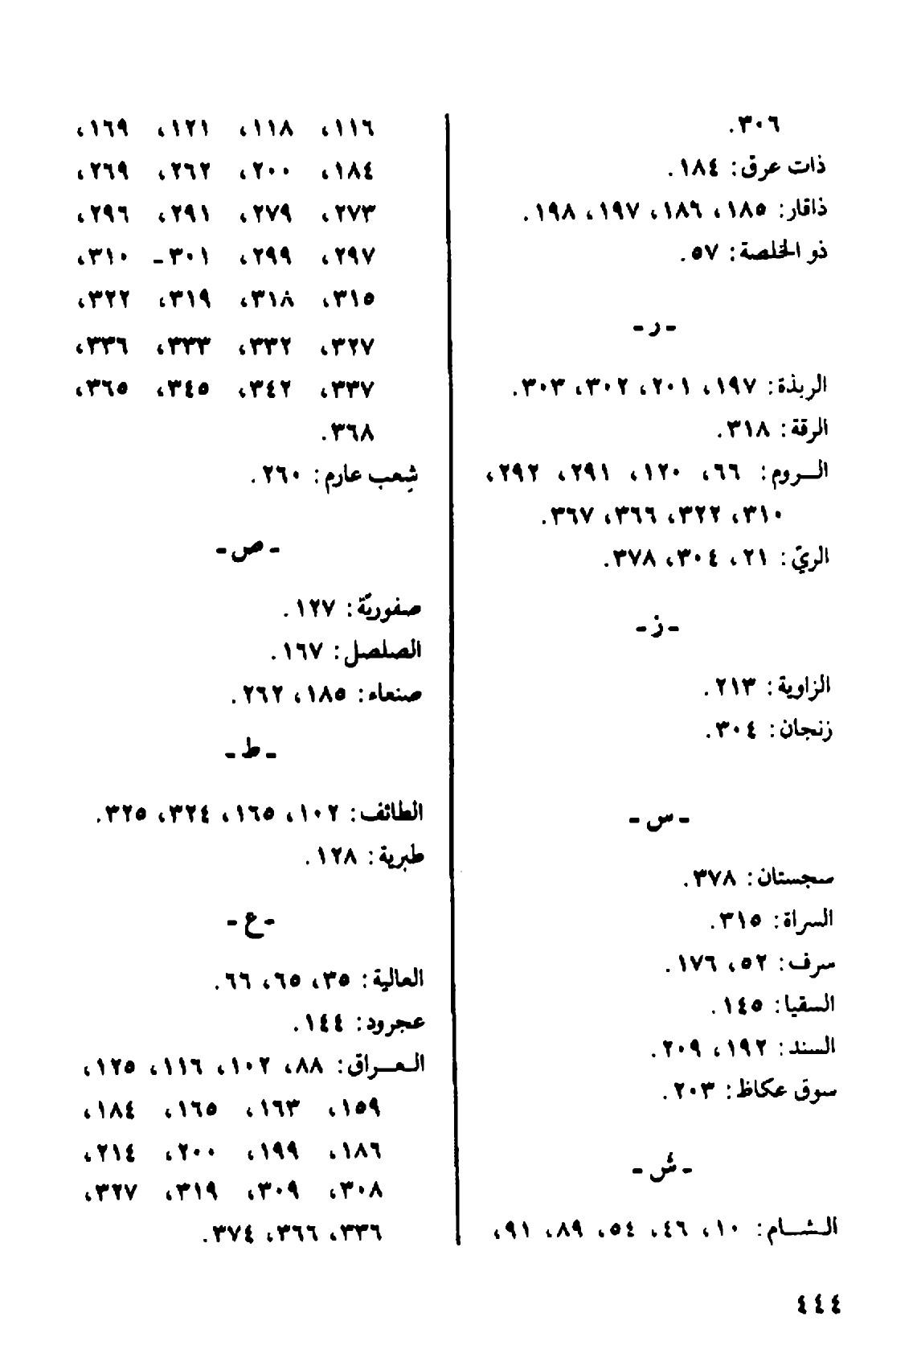
الصورة
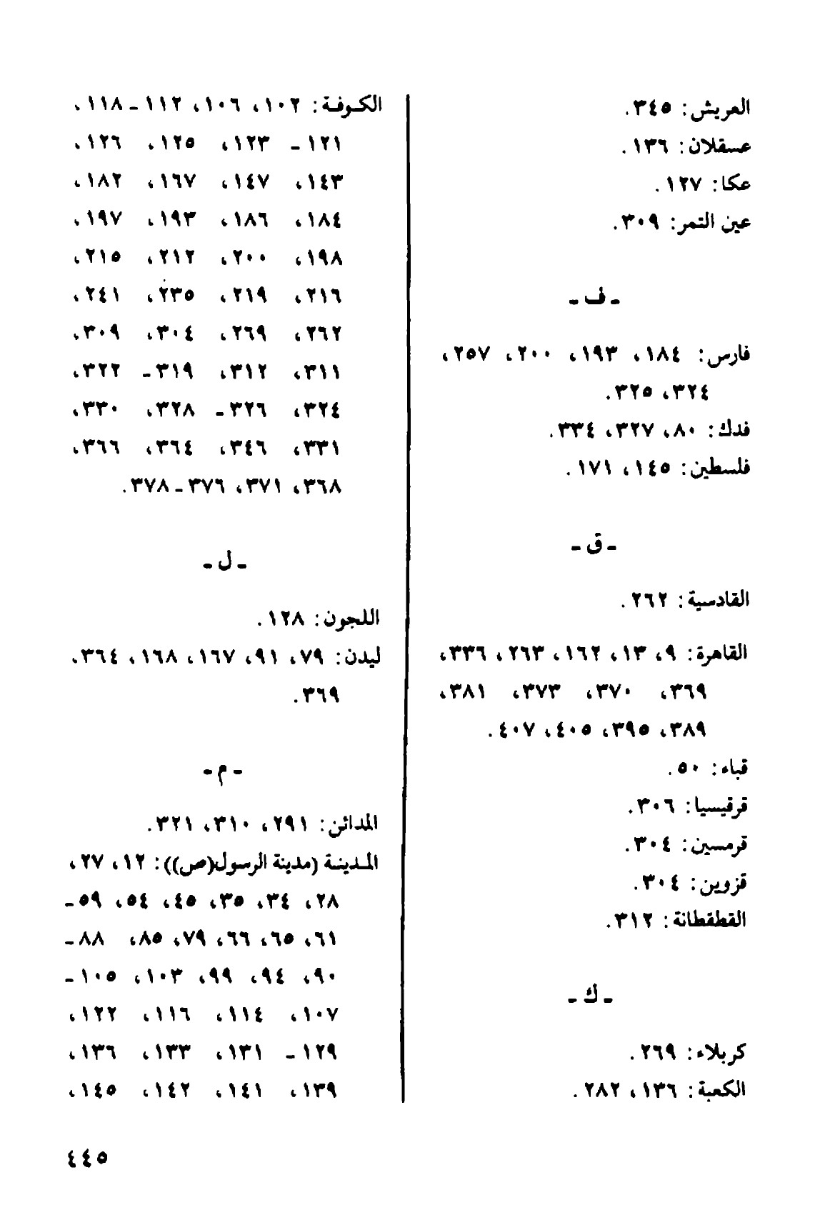
الصورة
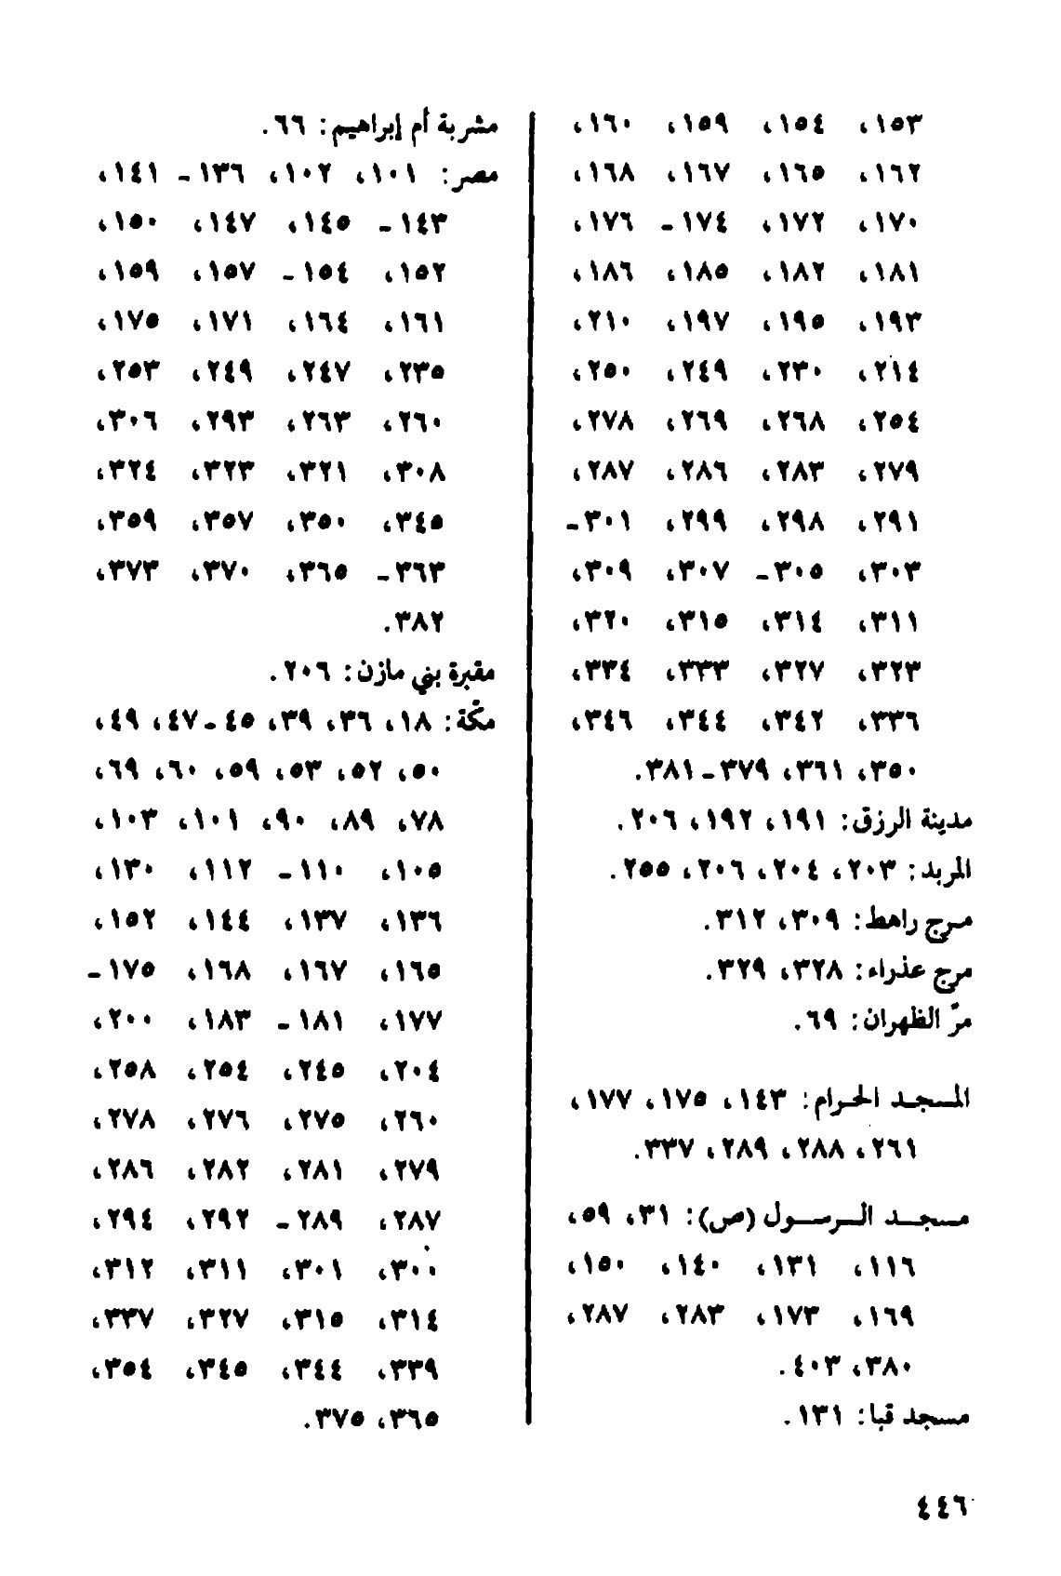
الصورة
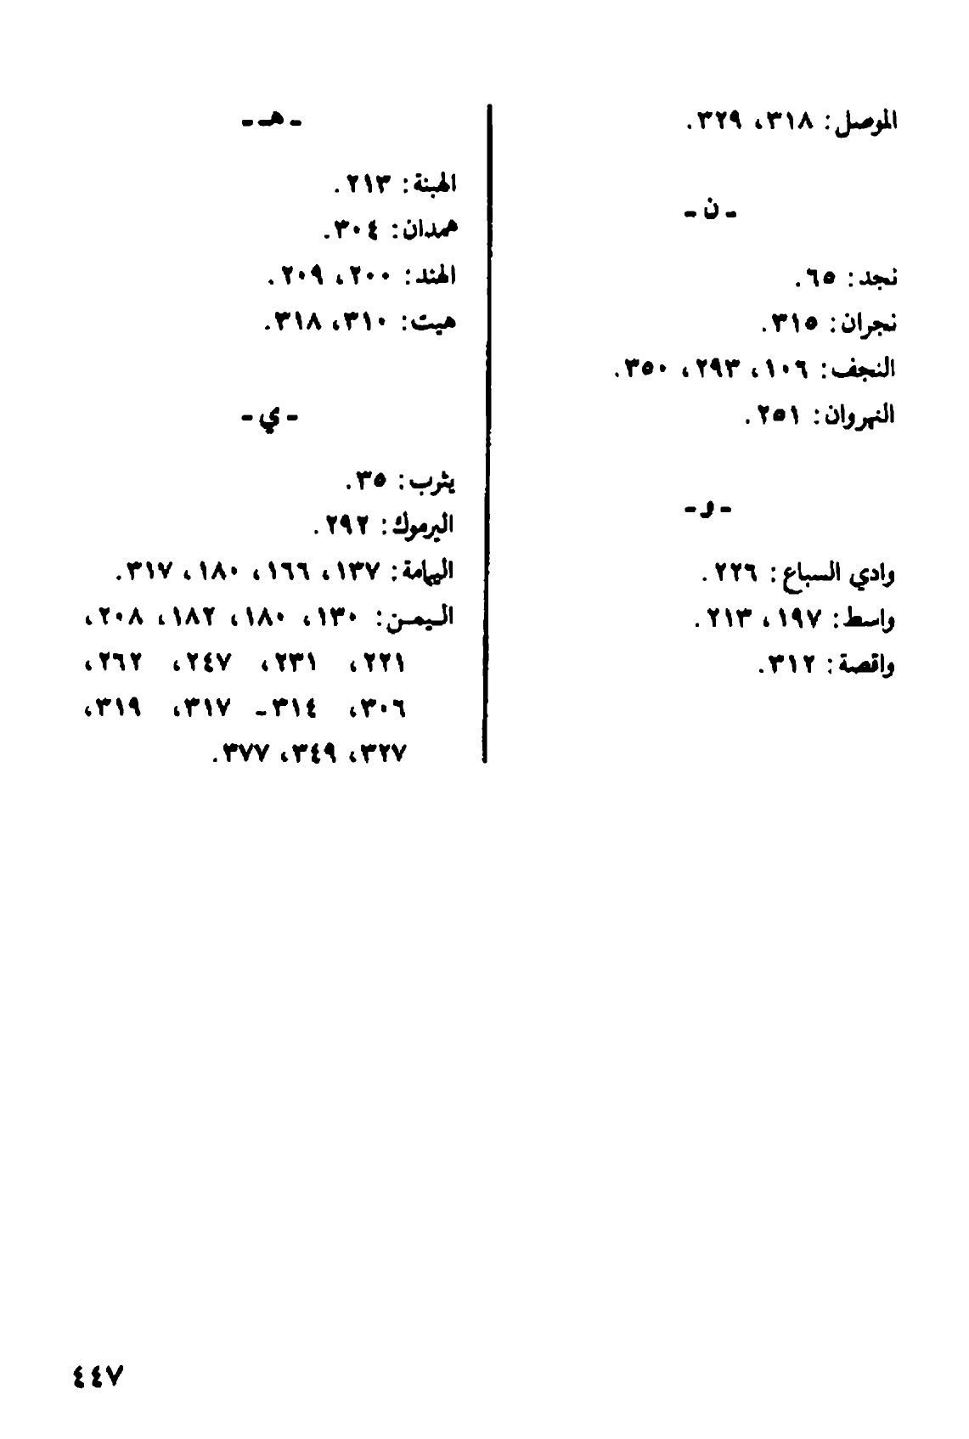

فهرست الکتب والوثائق
الصورة
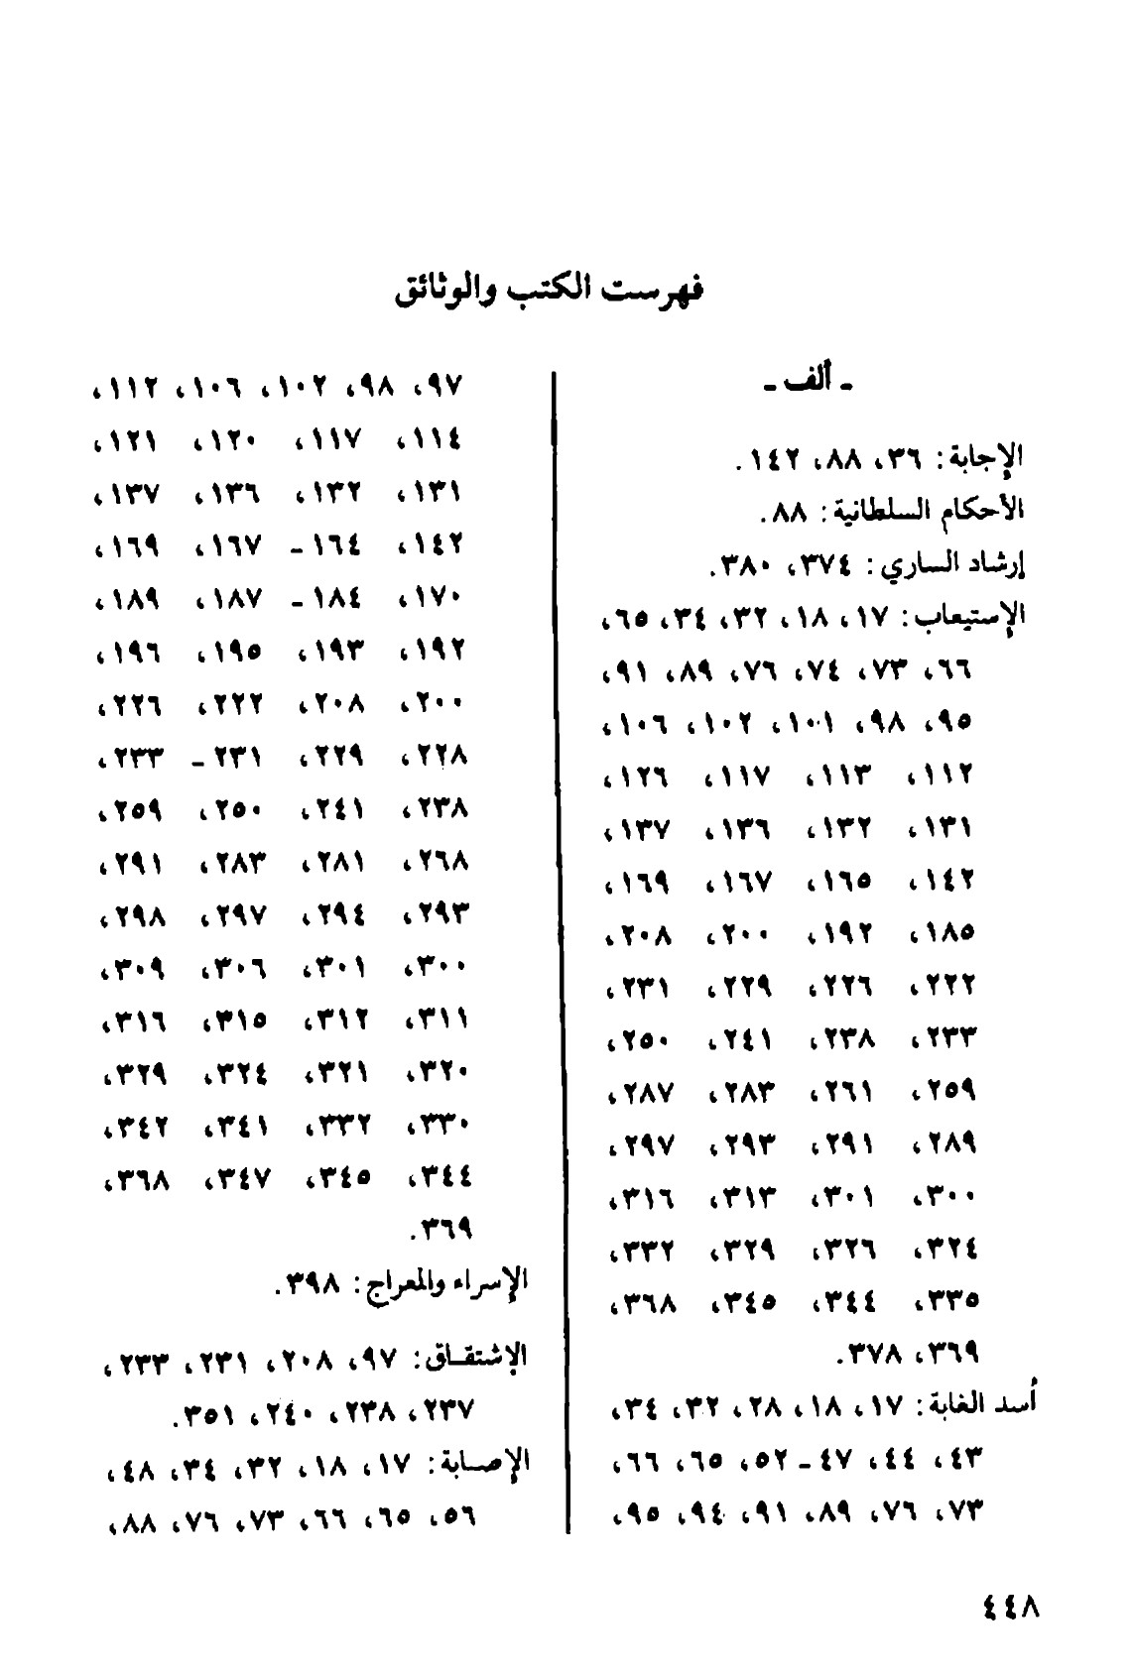
الصورة
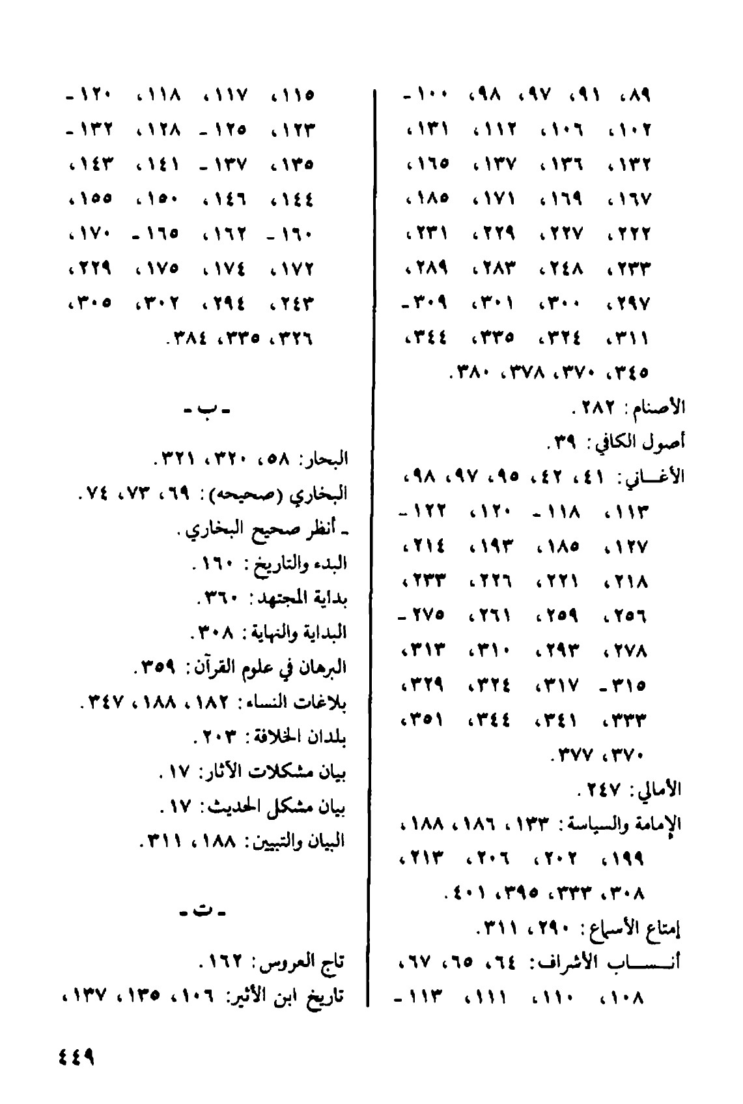
الصورة
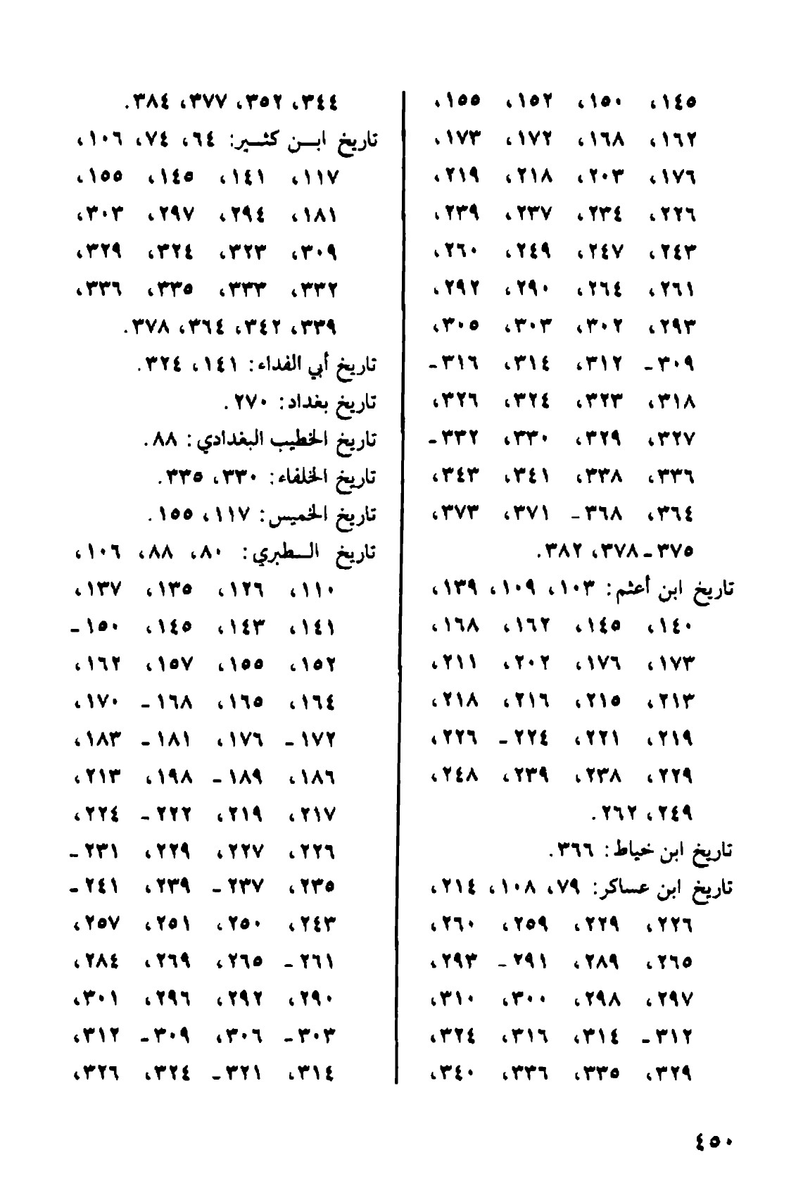
الصورة
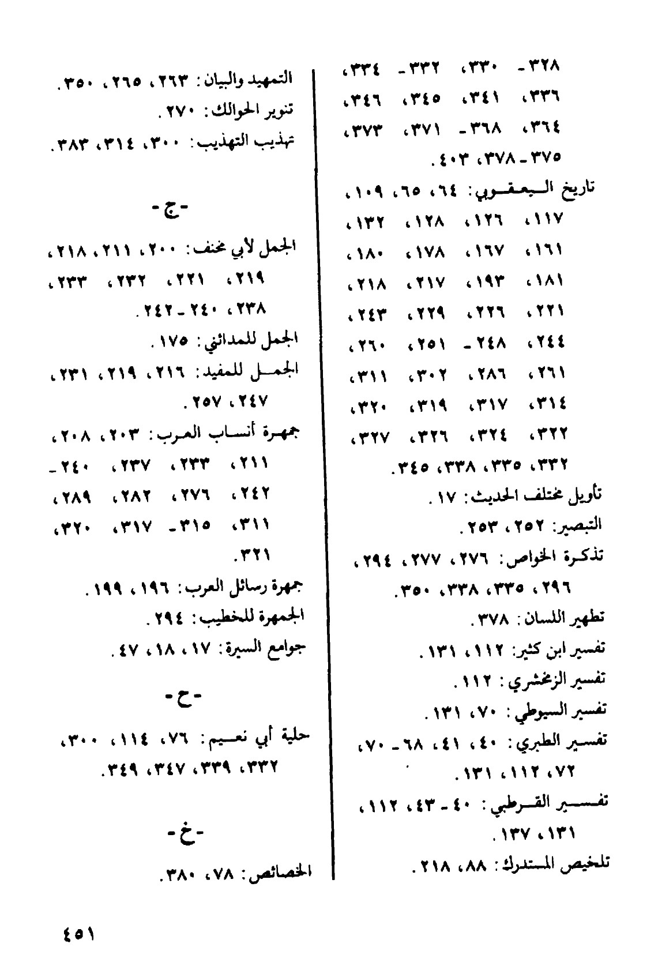
الصورة
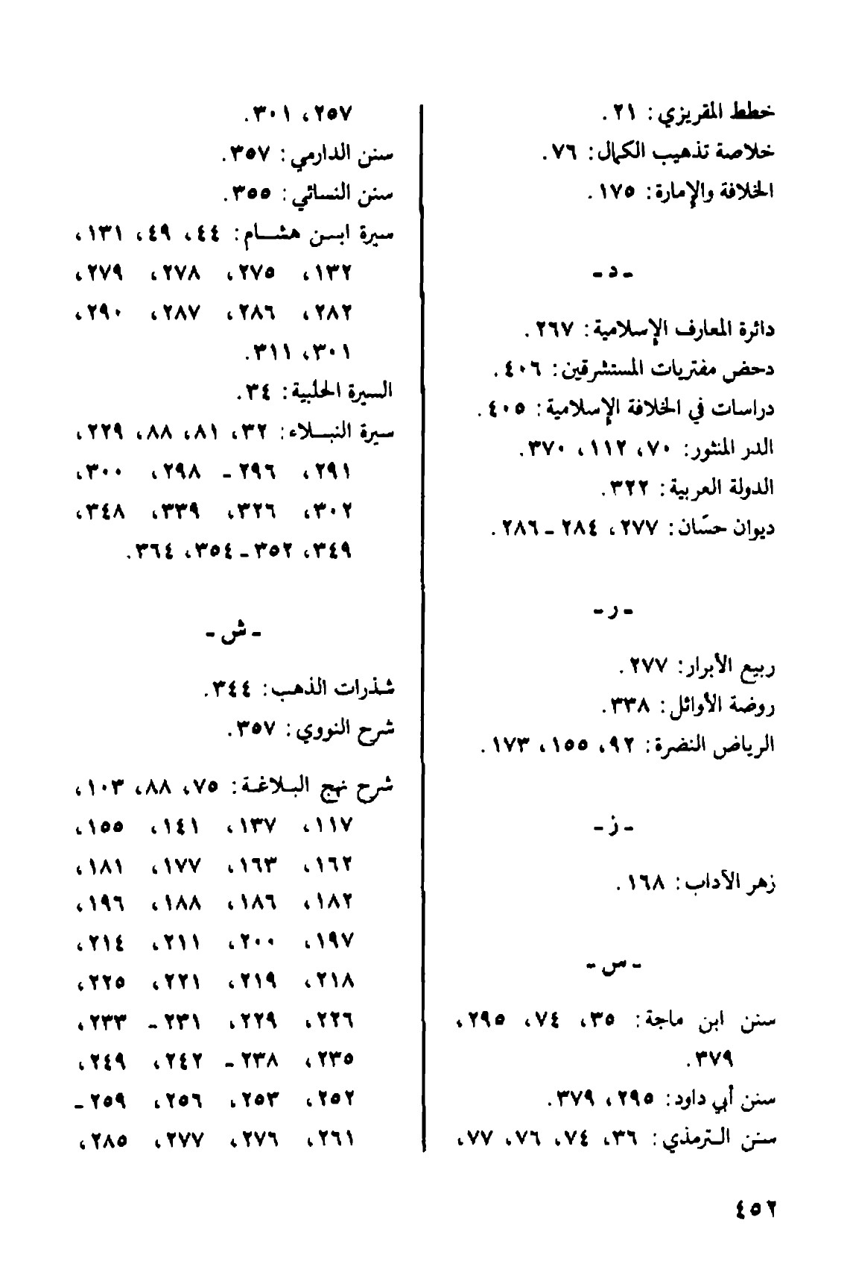
الصورة
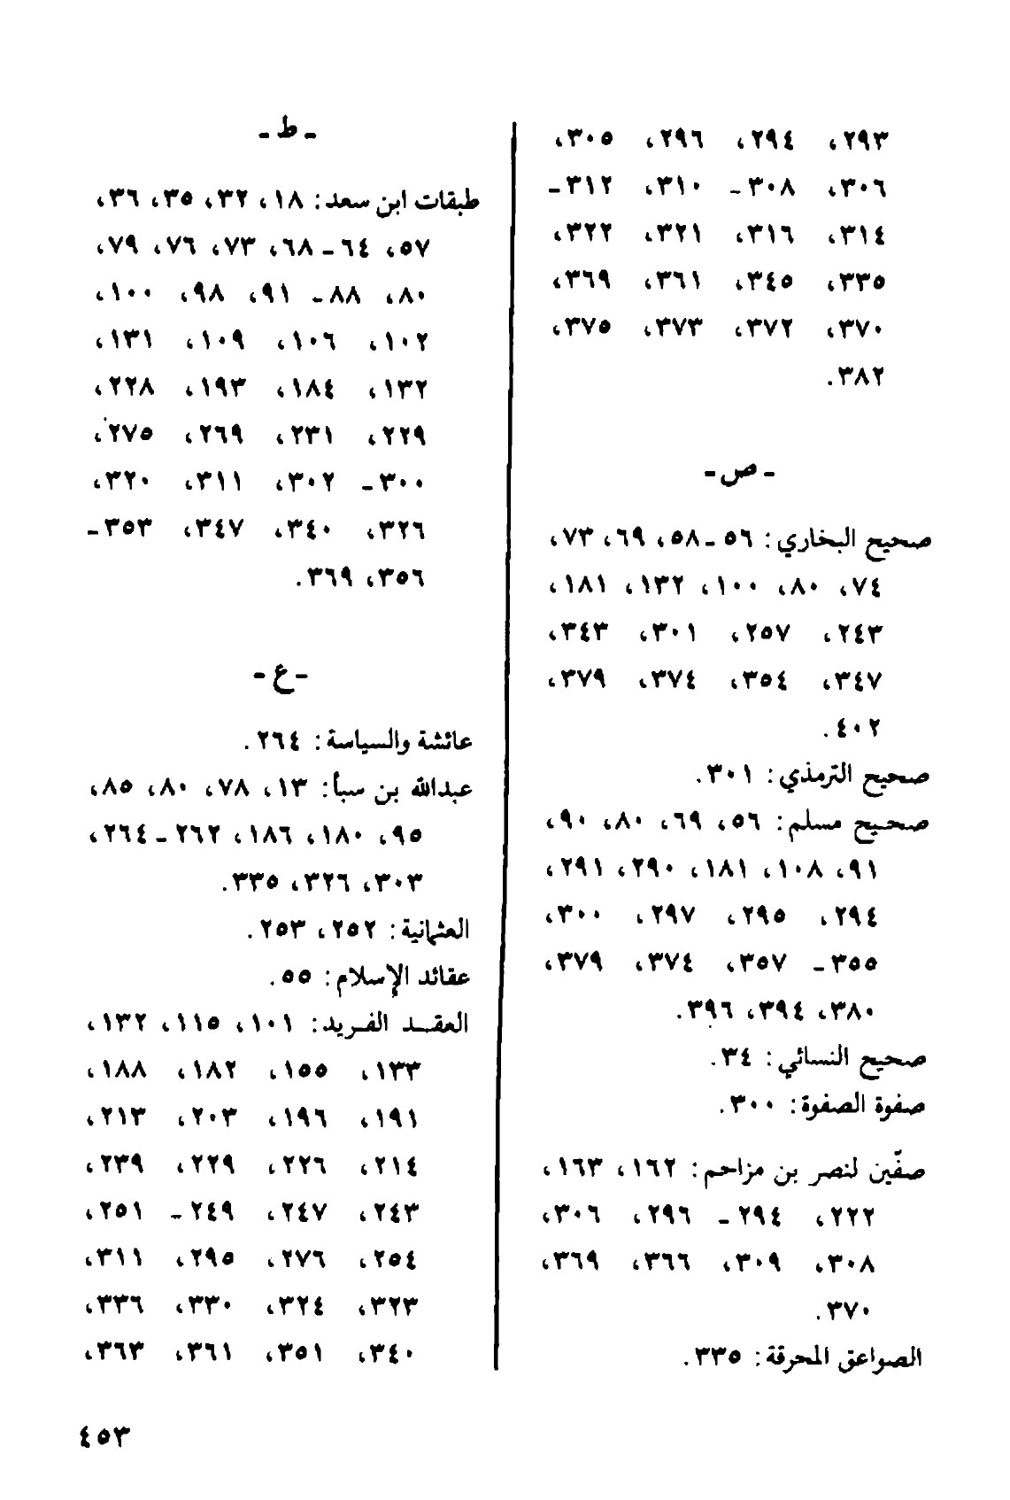
الصورة
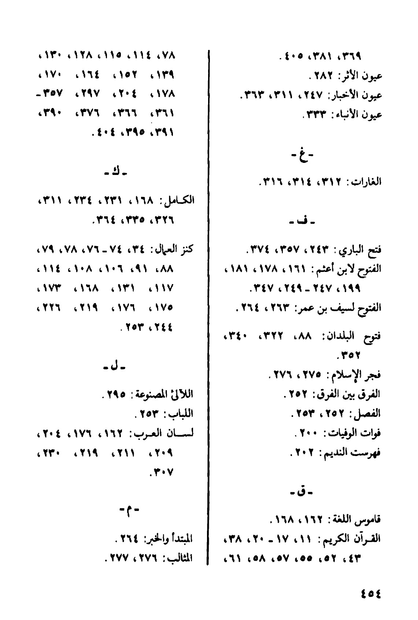
الصورة
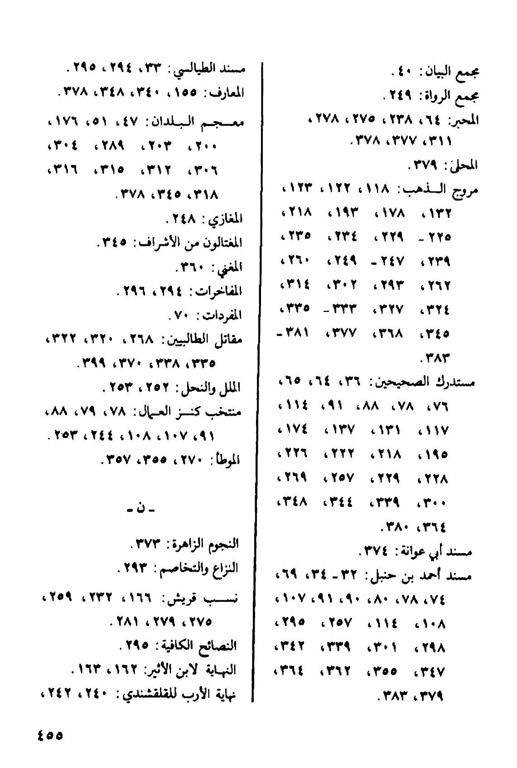
الصورة


فهرست اسماء المولفین
الصورة
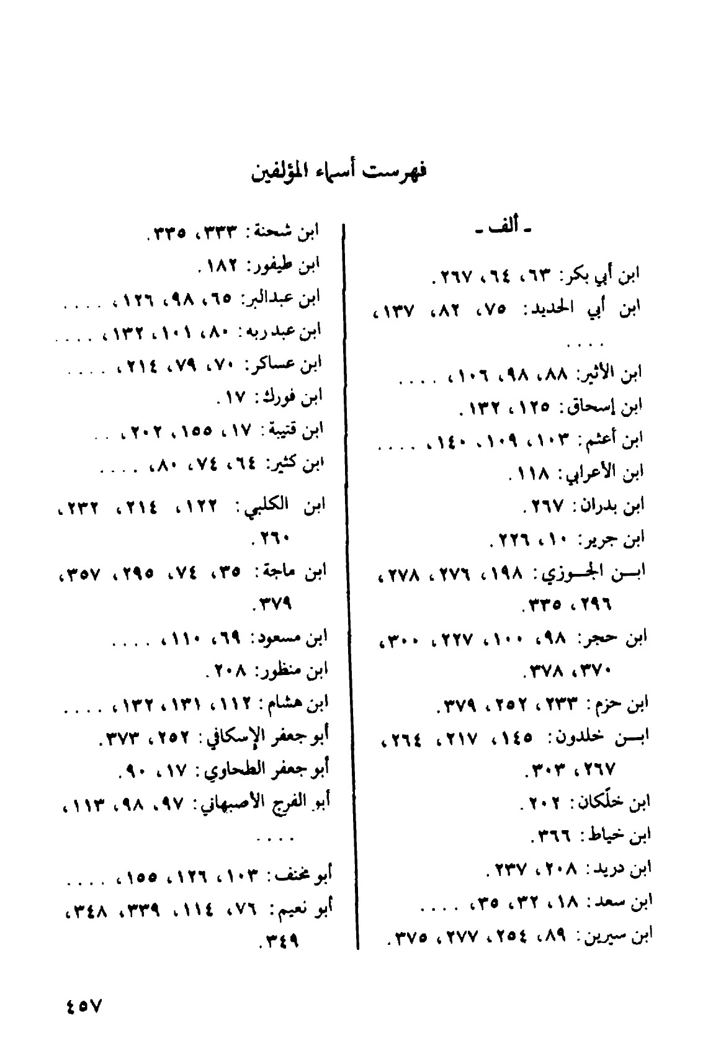
الصورة
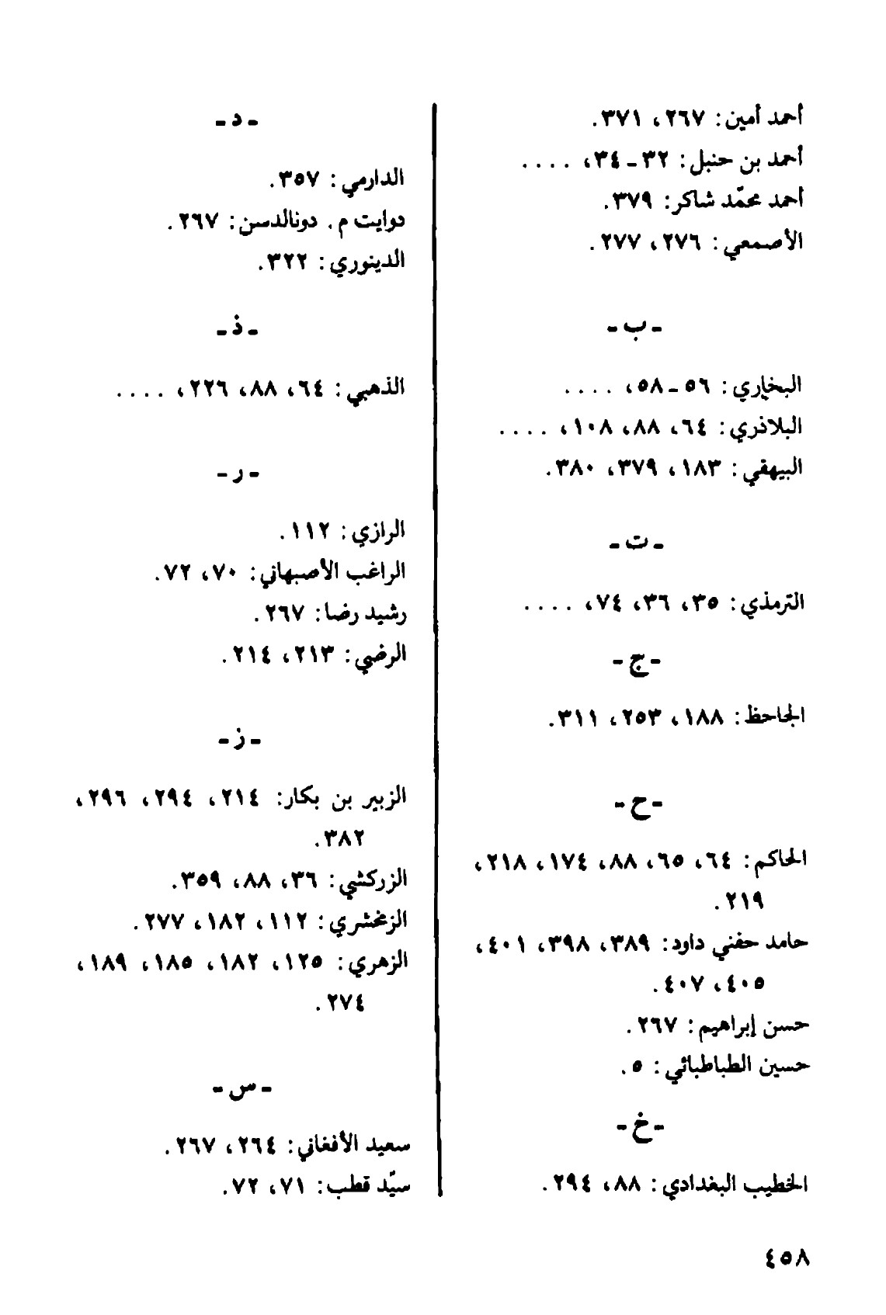
الصورة
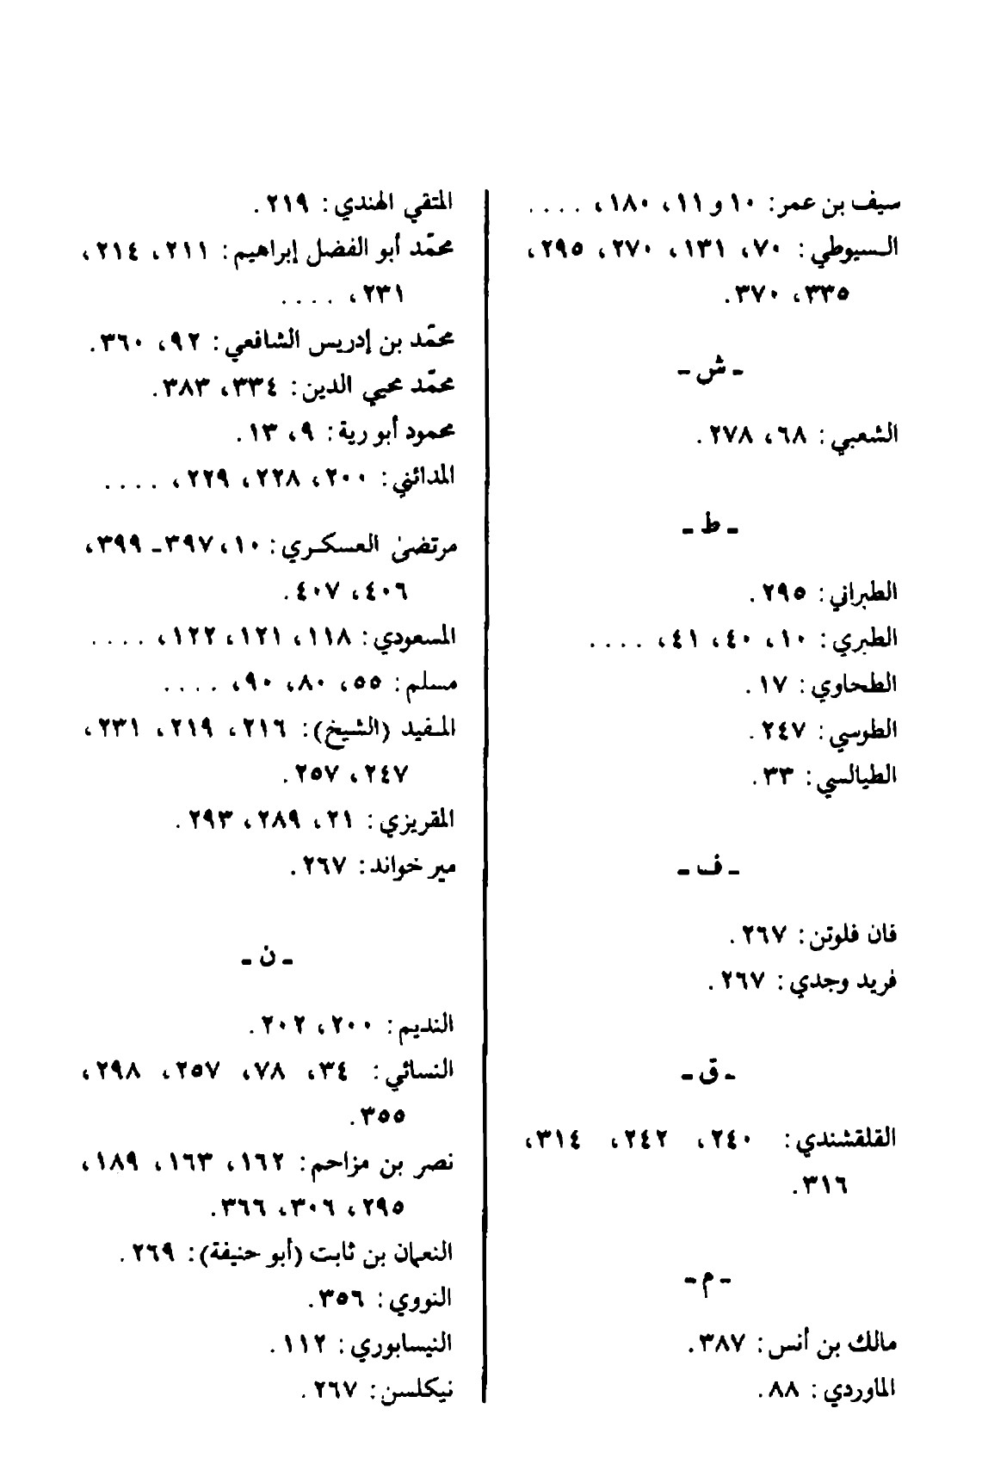
الصورة


فهرست الایات القرآنیة
الصورة
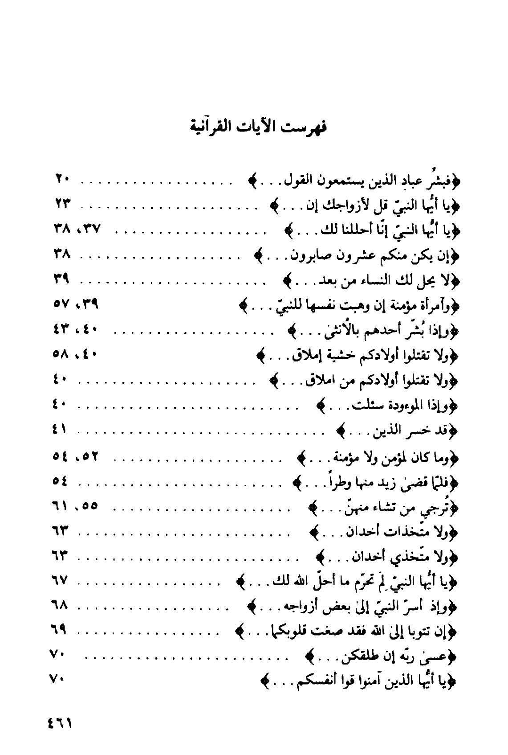
الصورة
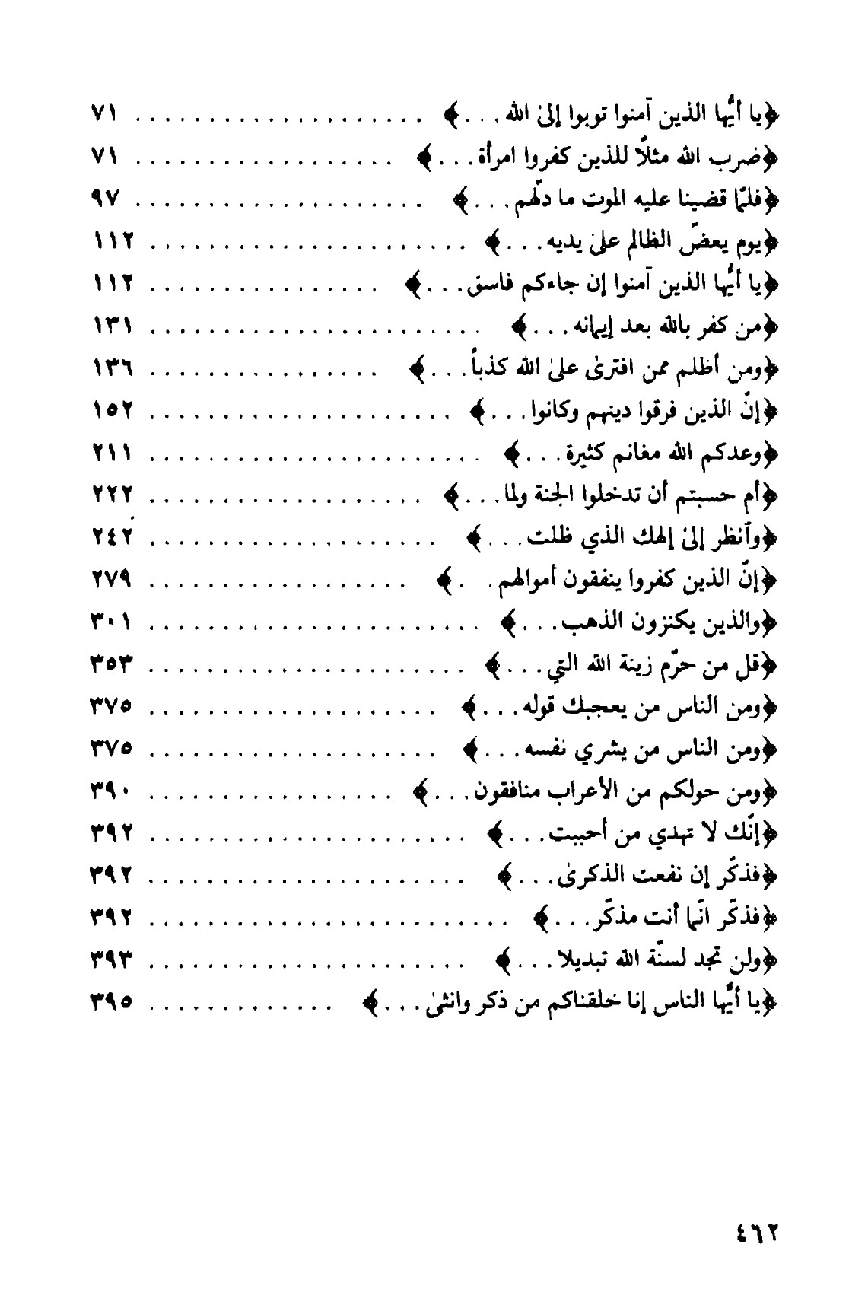

فهرست الاحادیث
الصورة
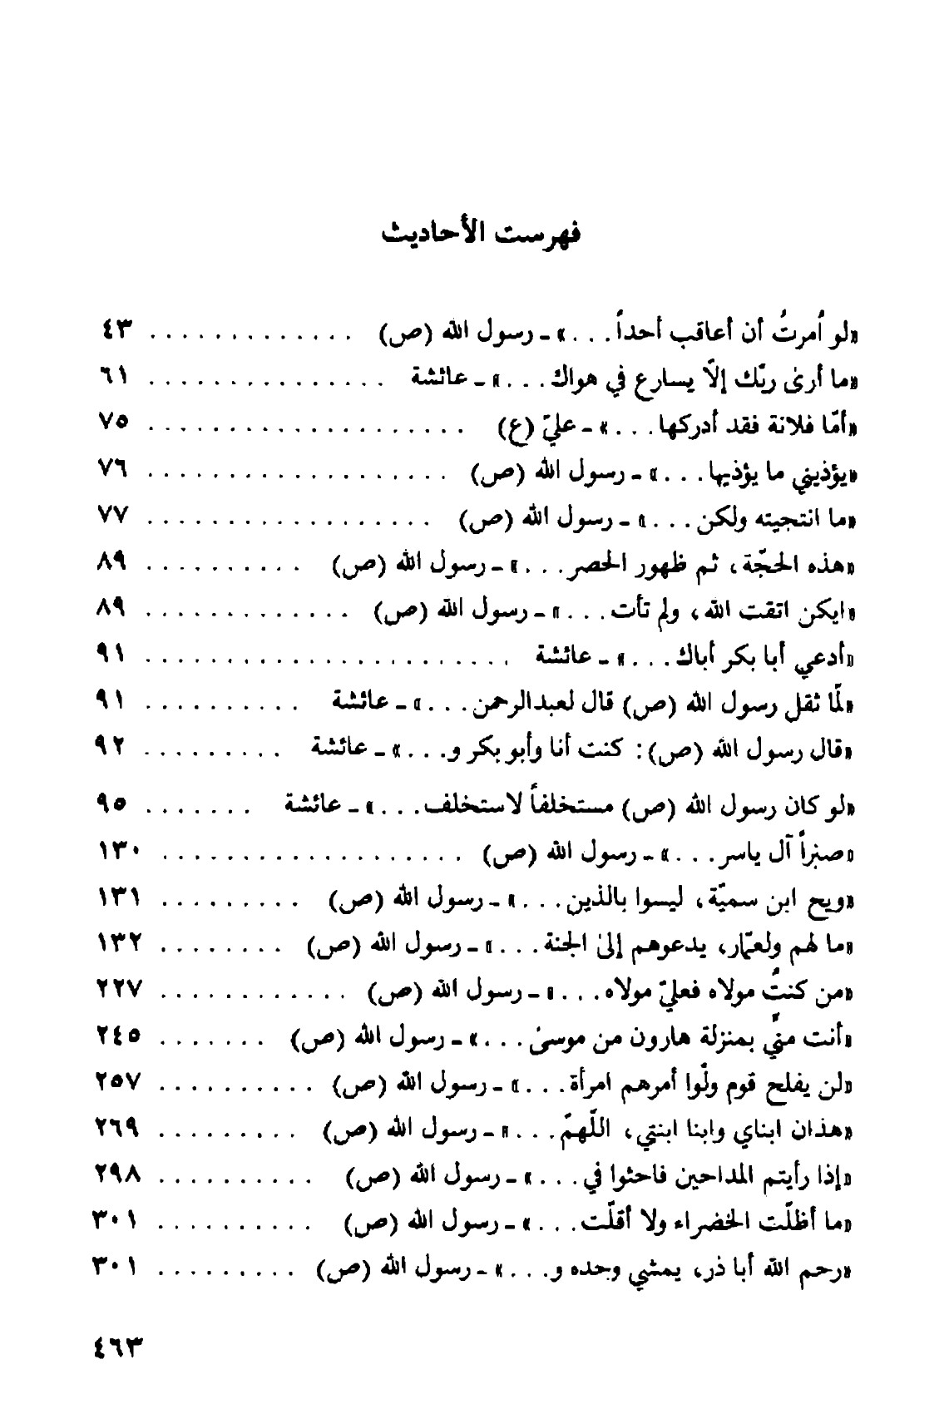
الصورة
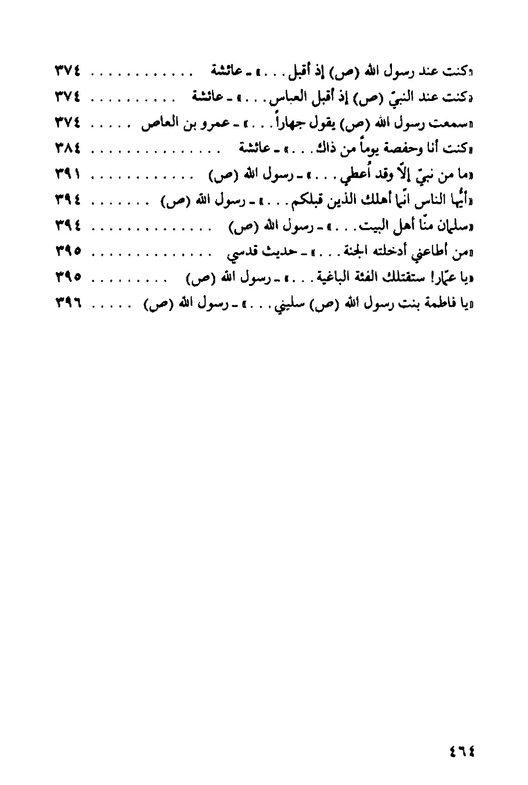

فهرست الاشعار
الصورة
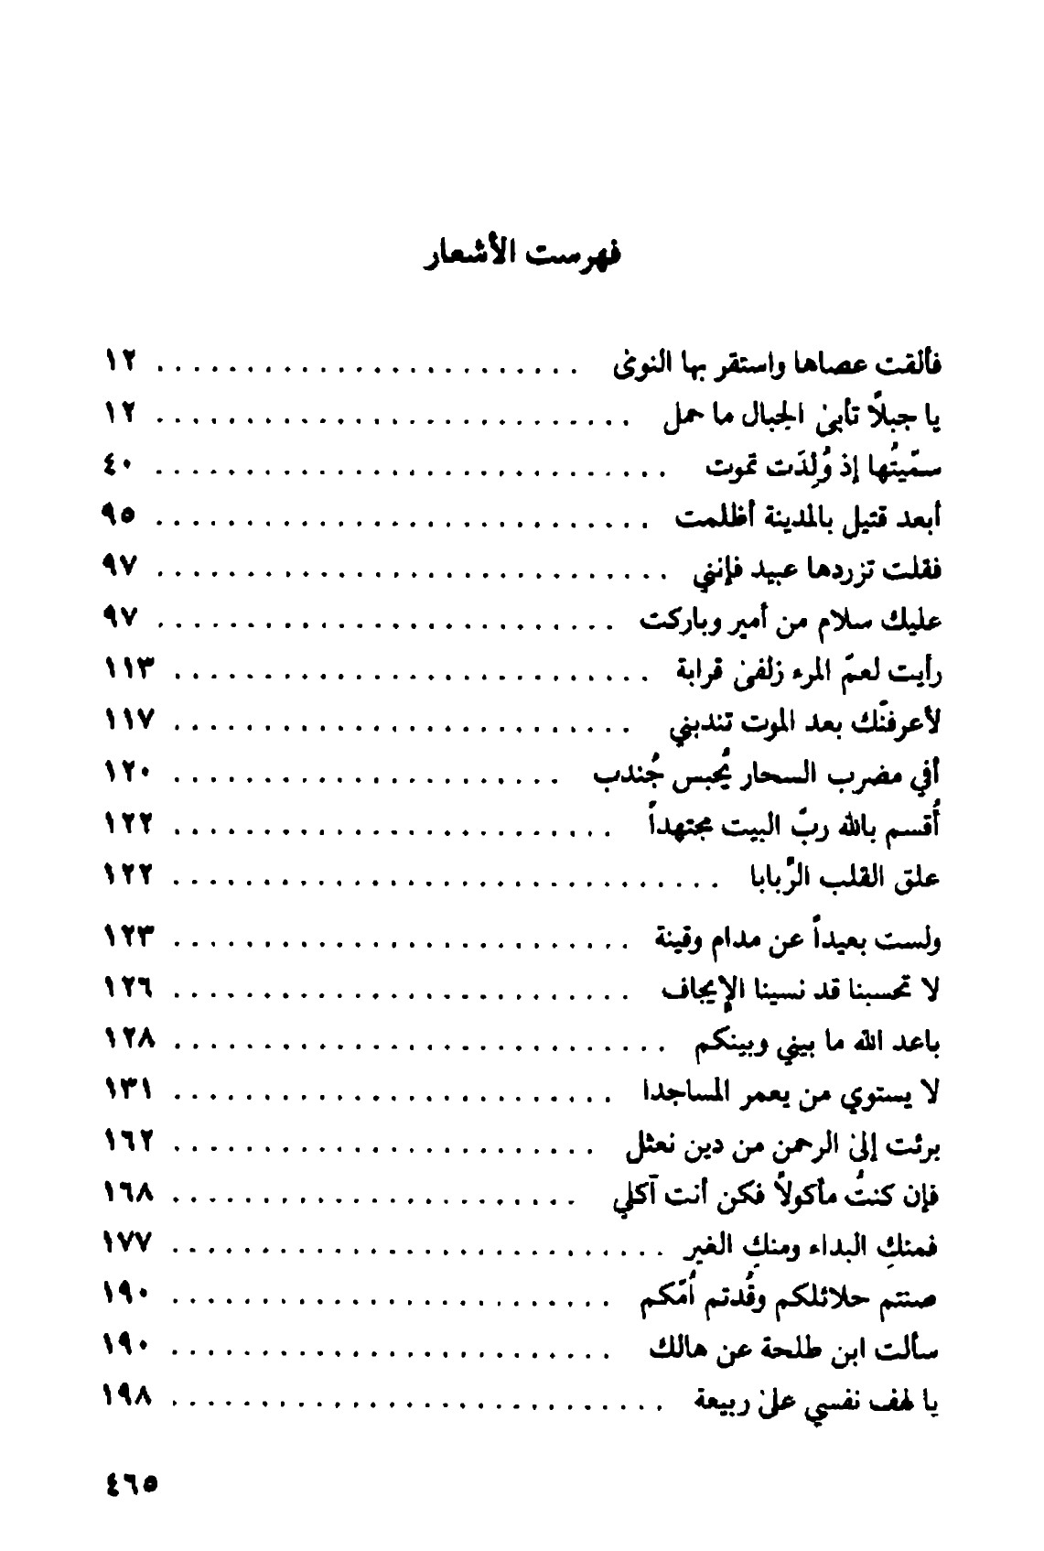
الصورة
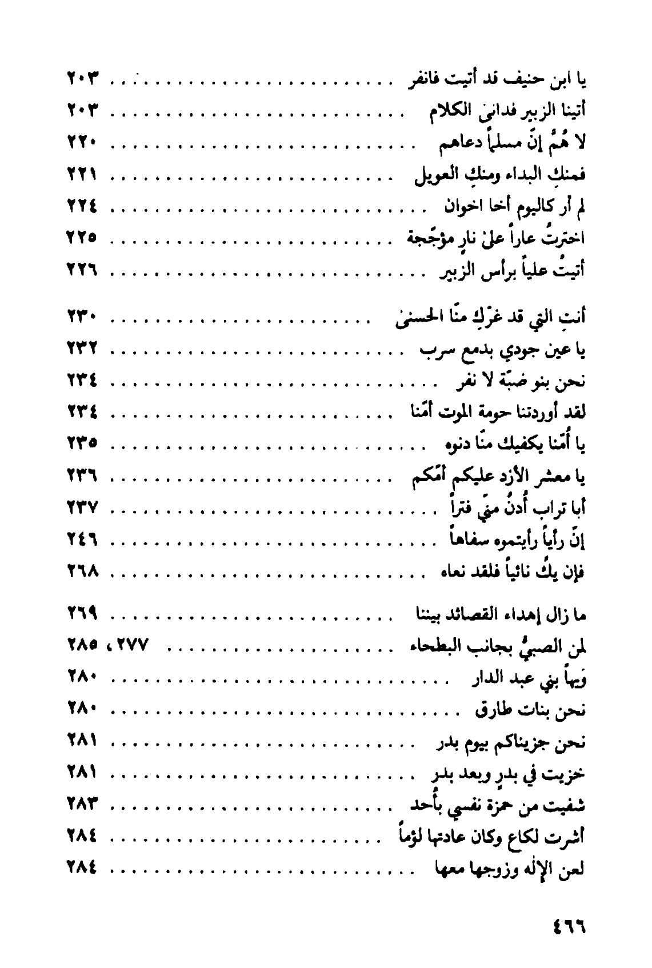
الصورة
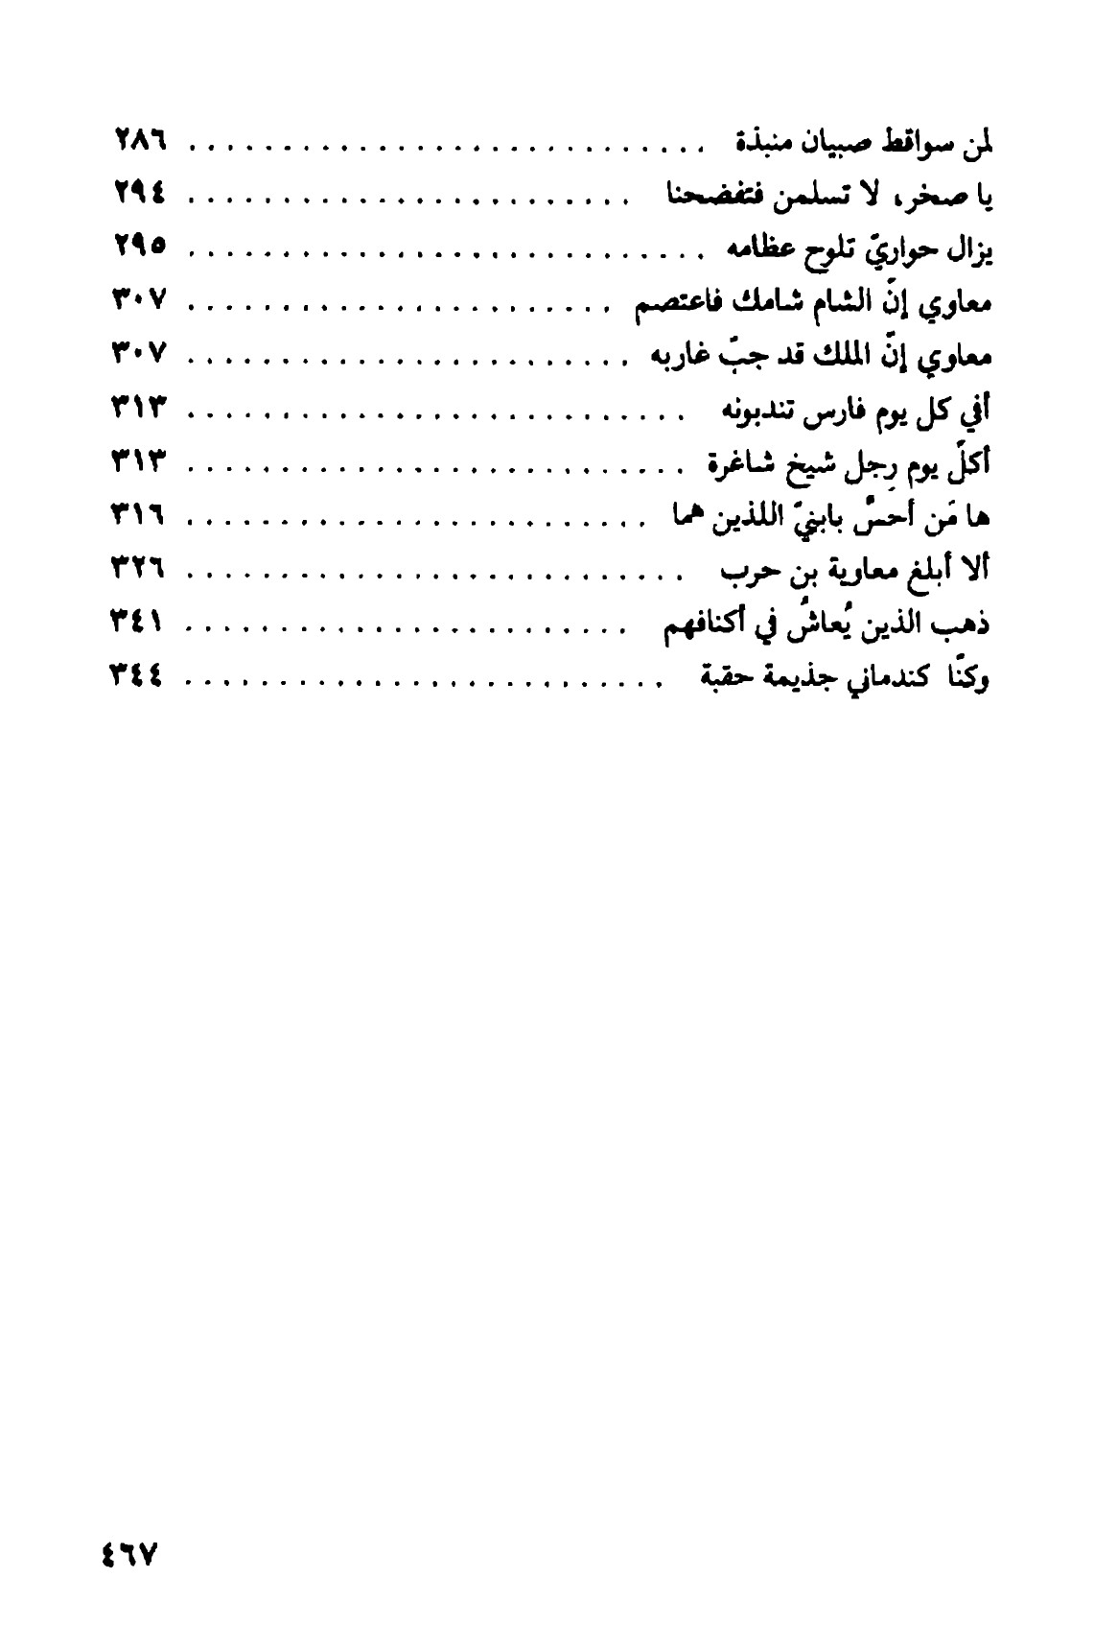

فهرست الموضوعات
الصورة
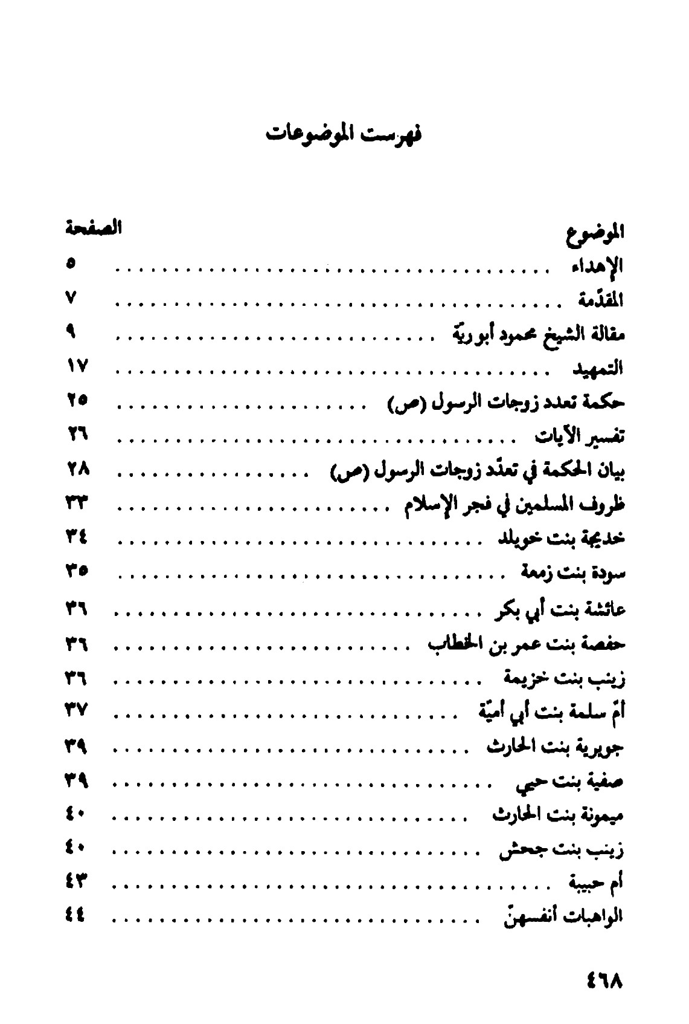
الصورة
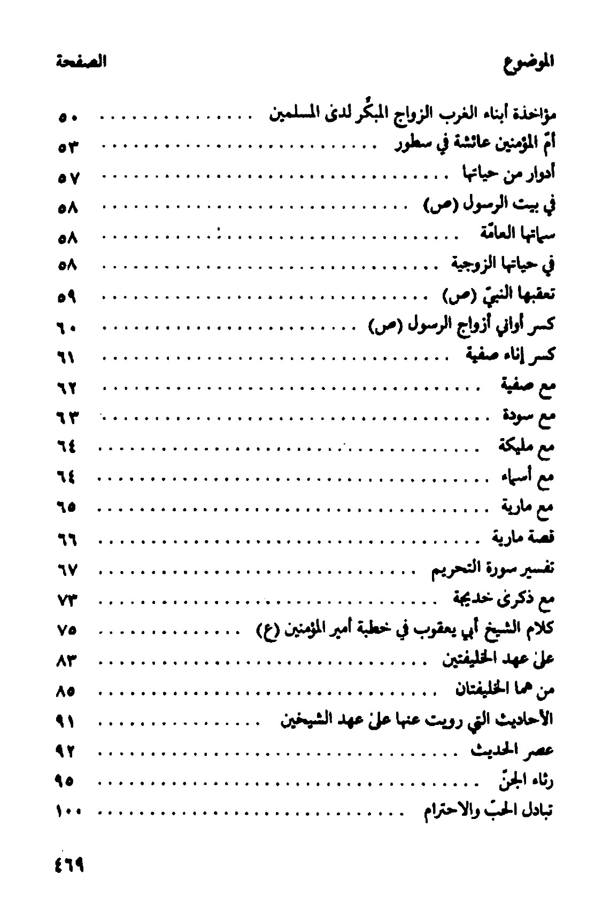
الصورة
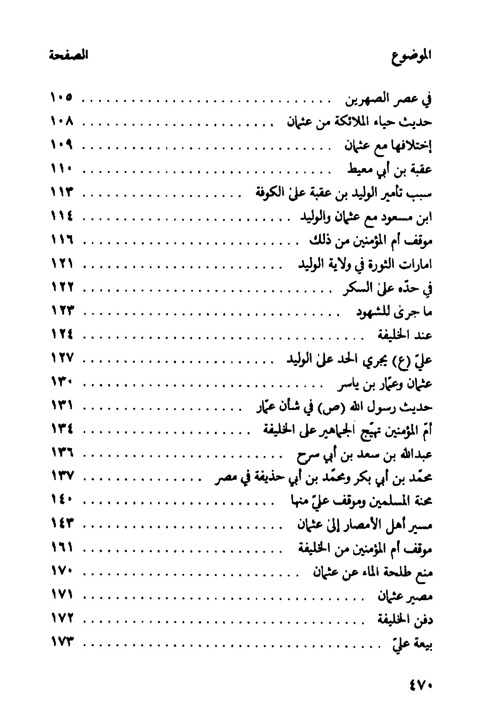
الصورة
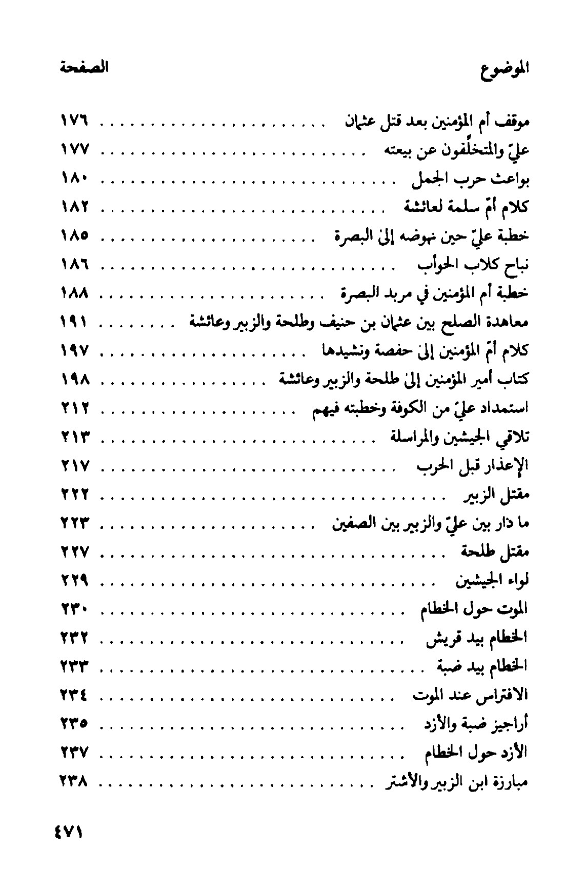
الصورة
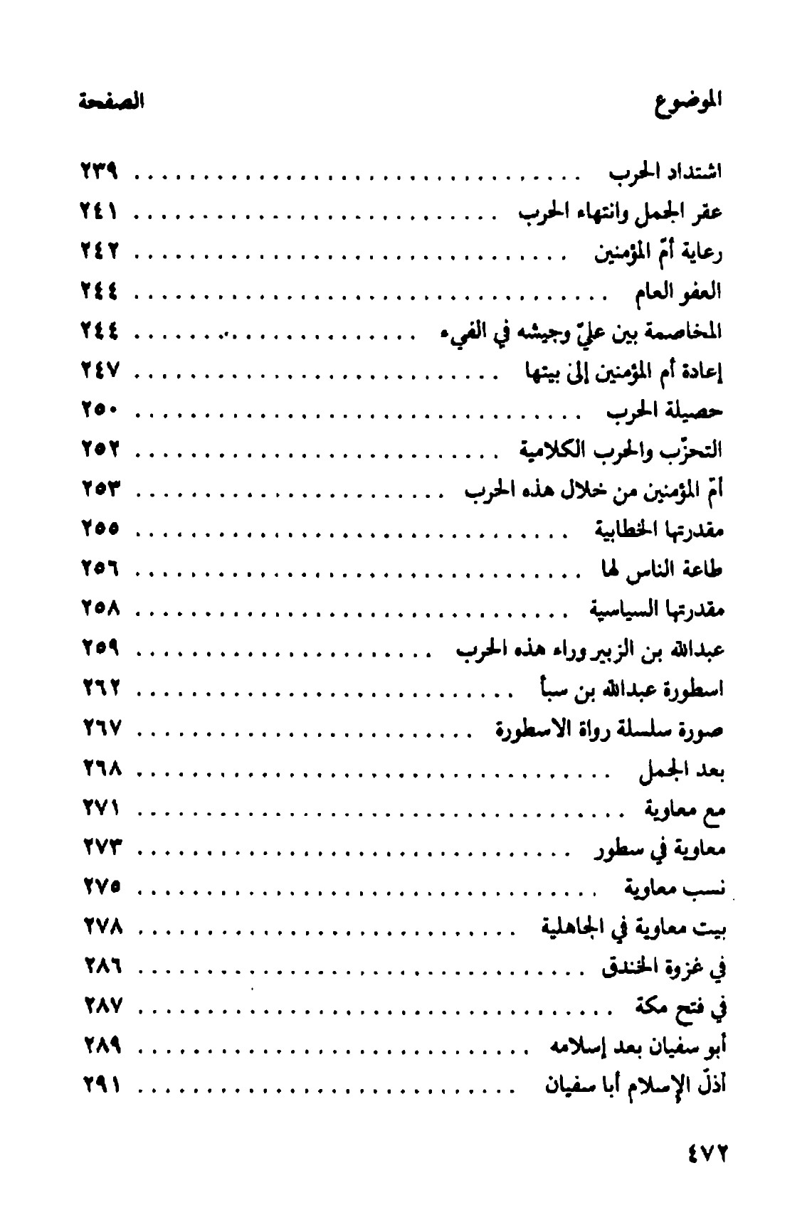
الصورة
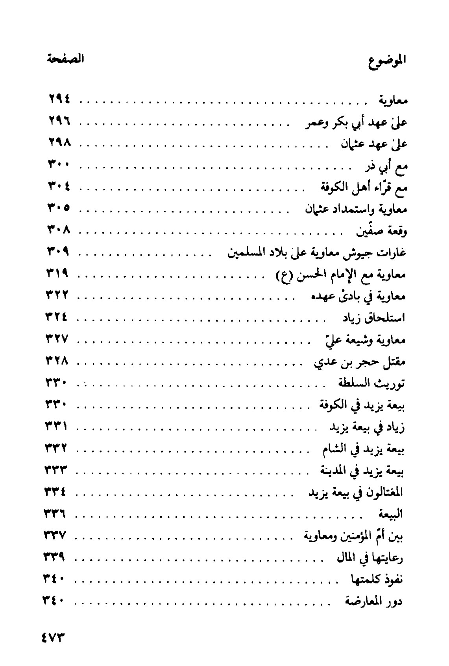
الصورة
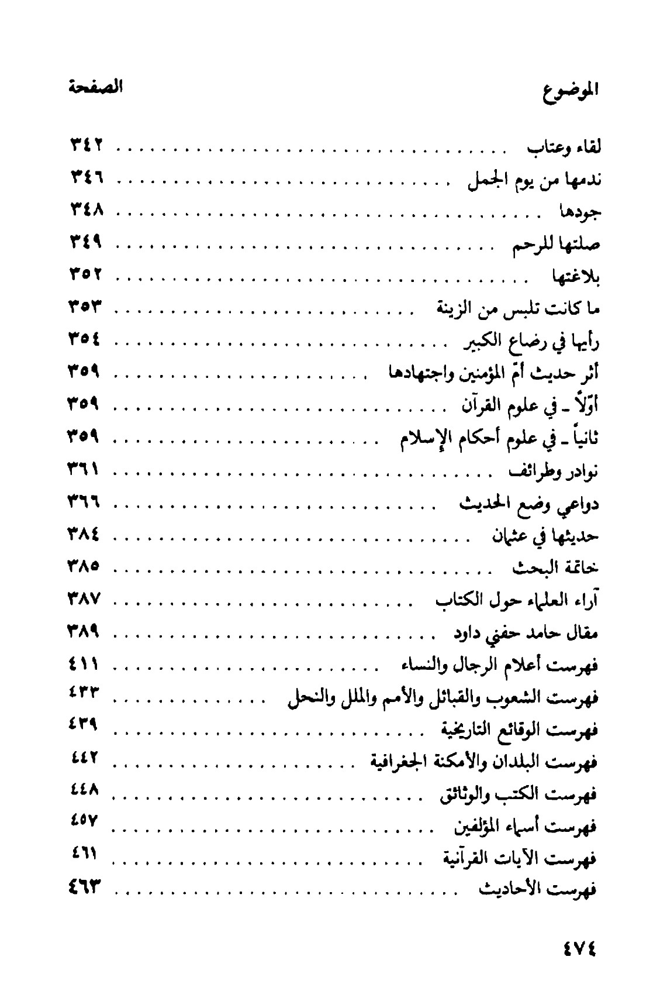

ghaemiyeh.com

. ابن قتيبة: عبد اللّه بن مسلم (280 أو 276 هجري) مؤلف ((تأويل مختلف الحديث)). وابن فورك:
. راجع تفسير الاية 24 من سورة نوح في الدر المنثور 269/6، وغيره من التفاسير.
. راجع ياقوت في لغة الري 355/4، وهذه واحدة من آلاف.
. بيبرس البند قداري سد باب الاجتهاد بمصر. راجع خطط المقريزي ص 161، وكان جديراً بمصر مبادرتها في هذا العصر الى فتح الباب الذي أغلقته.
سمّيت تلك الحرب بحرب الجمل لأنّ أم المؤمنين عائشة قادت جيشها في تلك الحرب و هي راكبة على جمل.
راجع نسب قريش ص 237، و ترجمتها في الاستيعاب.
و كان مروان قد اعتمر في تلك السنة و استخلف ابا هريرة.
الاصابة (38-40) راجع ترجمتها في المستدرك 14، و الاستيعاب، و اسد الغابة.
. بدأنا في دراسة حياة أم المؤمنين بحياتها الزوجية؛ لانا لم نجد في حياتها بدار أبيهادور طفولتها الأولى‌ما يساعدنا على تفهم أحاديثها فانها كانت قد خرجت من دار أبيها بعدإكمالها التاسعة من عمرها.
. راجع طبقات ابن سعد 948، و سير النبلاء 147/2 سيأتي ترجمة زينب و مارية، أمّا أمّ سلمة فانّ اسمها هند بنت أبي أمية سهيل زاد الركب بن المغيرة المخزومية، و امها عائكة بنت عامر، تزوجها أبو سلمة عبد اللّه بن عبد الاسد المخزومي، و هاجر بها إلى الحبشة الهجرتين فولدت له هناك زينب ثم سلمة و عمرو و درة، و حضر أبو سلمة أحدا فرمي بسهم ثم بقي بعد ذلك حتى انتفض الجرح و مات منه، فتزوجها الرسول بعده و توفيت في عهد يزيد بن معاوية بعد قتل الحسين. راجع ترجمتها في الاستيعاب و اسد الغابة و الاصابة و ابن سعد 86/8-96.
. حدثت به هلال بن يساف. راجع مسند أحمد 147/6.
. حدثت به أبا مليكة. راجع مسند أحمد 151/6.
. حدثت به أبا هريرة. راجع مسند أحمد 201/6 و قريب منه حديثها لعبد الرحمن بن الأعرج 58/6.
. اجاف الباب: رده.
. الحضر: عدو الفرس، و أحضر: أي عدا مسرعا كعدو الفرس.
. حشياء: أي مصابة بالرّبو، و ربا الفرس: إنتفخ من عدو أو فزع.
. اللهز: الضرب بجمع الكف.
. في حديثها لقيس بن مخرمة بن المطلب. مسند أحمد 221/6.
. مسند أحمد 115/6 في حديثها لعروة بن الزبير.
. مسند أحمد 76/6 في حديثها للقاسم، و راجع 111 منه، و في مسند الطيالسي الحديث 1429.
. صحيح النسائي باب الغيرة من كتاب العشرة بسنده إلى أمّ سلمة النسائي (159/2).
. الفهر: الحجر ملء الكف؛ او الحجر مطلقا. الصحفة: اناء الطعام.
. حفصة ابنة الخليفة عمر بن الخطاب و امها زينب بنت مظعون، ولدت قبل مبعث النبي بخمس سنوات، و تزوجها خنبس بن حذافة و هاجرت معه إلى المدينة فمات عنها بعد رجوع النبيّ من غزوة بدر، ثم تزوجها النبيّ، و توفيت في شعبان سنة خمس و اربعين في خلافة معاوية و صلى عليها مروان و دفنت في البقيع، طبقات 80/8-86 و راجع ترجمتها في الاستيعاب، و اسد الغابة و الاصابة.
. مسند أحمد 111/6، و الكنز 44/3 بتفصيل، و في 44/4 الحديث 983 كتاب الشمائل من قسم الأفعال.
. القصعة: إناء الطعام.
. النطع: بساط من الجلد.
. 277/6 و 144؛ و النسائي 148/2 و 159؛ و هامش الحلبية 283-284.
. صفيّة بنت حيي بن أخطب من سبط هارون بن عمران من بني اسرائيل و أمّها برة بنت السموأل من بني قريظة، و قد تزوجها سلام بن مشكم القرظي، ثم فارقها فتزوجها كنانة بن -
. استقلني أفكلّ: أخذتني رعدة.
. 127/8 عن ابن ابي عون. و راجع الحديث 1980 من كتاب النكاح في سنن ابن ماجة، و فيه قالت عائشة: يهوديّة وسط يهوديّات ص 627.
. الترمذي على ما رواه الزركشي في الإجابة ص 73 و كذلك فسره.
. المستدرك على الصحيحين 29/4 و في تلخيصه أيضا.
. الإجابة/ 18.
. سودة بنت زمعة بن قيس بن عبد شمس من بني لؤي، و أمّها الشموس بنت قيس النجاري من الأنصار، و تزوّجها ابن عمّها السكران بن عمرو بن عبد شمس، أسلما بمكة قديما و هاجرا إلى الحبشة في الهجرة الثانية، ثم رجعا إلى مكة و توفّي زوجها، ثم تزوّجها النبيّ (ص) بعد وفاة خديجة، و دخل بها بمكة، توفّيت في عهد معاوية شوال سنة 54 طبقات ابن سعد 52/8-57.
. - تفسير الطبري 38/8. ط. بولاق في تفسير (قد خسر الّذين...).
. ما نقلناه عن القرطبي الى هنا في تفسيره الجامع، 232/19-233. والخبر الاخير رواه الطبري - أيضاً - في تفسيره، 46/30.
. الاغاني 144/12. والخلوق: ضرب من الطيب. والودع: خرز بيض جوف في بطونها شقّ كشقّ النواة تتفاوت في الصغر والكبر، والواحدة: ودعة. والجزع: الخرز اليماني الصيني فيه سواد وبياض. والمخنقة: القلادة. وكيسها: عقلها.
. القرطبي، التفسير الجامع، 332/19-333.
. القرطبي، تفسير سورة التكوير، الاية الثامنة، 232/19-234.
. أسد الغابة 21/3.
. سيرة ابن هشام 296/2.
. يقال: قدعت الفحل وهو أن يكون الفحل غير كريم. فاذا أراد ركوب الناقة الكريمة ضرب أنفه بالرمح أو غيره حتّى يقدع وينكفّ.
. المضاربة أن تعطي مالاً لغيرك يتجر فيه. فيكون لك سهم معلوم من الربح.
. جوامع السيرة ص 31-32، وأسد الغابة، الترجمة: 78/6867.7-85. والحجون في معجم البلدان: جبل بأعلى مكة عنده أهلها. وقيل: مكان من البيت على ميل ونصف.
. أسد الغابة، الترجمة: 7027، 157/7-158.
. أسد الغابة، الترجمة رقم: 7027، 157/7، والاصابة، الترجمة رقم: 704، 348/4.
. أسد الغابة، الترجمة رقم 6845، 65/7، والاصابة، الترجمة رقم: 296، 264/4.
. أسد الغابة، الترجمة رقم: 9653، 129/7.
. سمّاها ابن هشام في سيرته: (رقيّة)، 294/4.
. أسد الغابة، الترجمة رقم: 7464، 340/7-343.
. قسّم لها: أي جعل لها يوماً كسائر زوجاته (ص).
. أسد الغابة، الترجمة رقم: 6822، 56/7.
. حصن أبي الحقيق اليهودي. معجم البلدان.
. أسد الغابة، الترجمة رقم: 7055، 169/7.
. أسد الغابة، الترجمة رقم: 7297، 7202/7.
. راجع مصادر البحث في بحث صفات المبلغين من المجلد الثاني من كتابنا عقائد الاسلام من القرآن الكريم.
. الاصابة، الترجمة رقم: 434، 298/4.
. صحيح مسلم، كتاب الرضاع، ص 1065، الحديث 49. وصحيح البخاري، كتاب التفسير، باب التفسير، تفسير سورة الاحزاب، 118/3.
. صحيح البخاري، كتاب النكاح، باب هل للمرأة أن تهب نفسها، 164/3.
. طبقات ابن سعد، ط. أوربا، 112/8-113.
. صحيح البخاري، كتاب النكاح، باب السلطان ولي، وباب النظر إلى المرأة قبل التزويج 165/3-166.
. صحيح البخاري، كتاب النكاح، باب السلطان ولي، وباب النظر إلى المرأة قبل التزويج 165/3-166.
. البحار 221/22.
. 148/8، والذهبي في تاريخه 335/1، وابن كثير في تاريخه 299/5 وفي الاصابة 392/4 في الترجمة المرقّمة 1016، وقد تخيرنا اللفظ من طبقات ابن سعد. وفي انساب البلاذري 458/1 أوفى من ابن سعد.
. الخندمة جبل بمكة معجم البلدان.
. 145/8، وأخرجه اليعقوبي عند ذكره ازواج النبيّ من تاريخه مختصراً، وفي المحبر 94-95 وبعده:
. الطبري في ذيل المذيل 79/13. والحاكم في المستدرك 37/4 وفي تلخيصه وفي المحبر أيضاً.
. تلَّ عليه: أرخاه.
. أخرجه ابن عبد البر في الاستيعاب 703/2 الترجمة 2، وفي الاصابة 530/3 بترجمة نعمان بن أبي الجون الترجمة 8736 مفصلاً، وفي الترجمة 57 ج 4 ص 228-298، والحاكم في المستدرك 36/4، وفي تلخيصه وقال اليعقوبي عند ذكره أزواج النبيّ من تاريخه: ((والجونية أمرأة من كندة))، وليست بأسماء، ثمَّ ذكر باختصار تمام القصة المذكورة آنفاً وختمها بقوله: فزعموا أنها ماتت كمداً. وكذلك ذكره في المحبر 95، وأنساب الاشراف 457/1.
. طبقات 212/8، والاصابة بترجمة مارية، وأنساب الاشراف 449/1-450.
. جعدة: شعرها غير مسترسل.
. حارثة بن النعمان الانصاري الخزرجي من بني النجار، شهد بدراً وما بعدها من المشاهد مع الرسول، توفي عصر معاوية، وأسد الغابة 358/1-359 والاصابة 1532/1.
. العالية من المدينة وقراها وعمايرها ما كان من جهة نجد الى تهامة. وماكان دون ذلك من جهة تهامة فهي السافلة ويقصد هنا من العالية مال كان لبني النظير ثمَّ صار للنبيّ (ص).
. 212/8.
. يُقال: الفراعنة لملوك مصر، والقياصرة لملوك الروم، والنجاشي لامبراطور الحبشة، والمقوقس لصاحب الاسكندرية.
. حاطب بن أبي بلتعة عمرو بن عمير من بني خالفة بطن من لخم، كنيته أبو عبد اللّه حليف بن أسد، مولى عبد اللّه بن حميد الاسدي، أو كان حليف الزبير بن العوّام الاسدي، وأرسله النبيّ سنة ست الى المقوقس فبعث المقوقس معه هدية للنبيّ ومارية وسيرين اختها وجارية اخرى وخصياً اسمه مابور توفي سنة ثلاثين وصلى عليه الخليفة عثمان. أسد الغابة 361/1-362 والاصابة الترجمة 1538، والاستيعاب الترجمة 534.
. أبو رافع مولى رسول اللّه. اختلفوا في اسمه، والاشهر انّ اسمه أسلم، زوّجه رسول اللّه مولاته سلمى. شهد الخندق وما بعدها، وتوفي قبل قتل عثمان، أو في خلافة عليّ.
. طبقات ابن سعد ترجمة ابراهيم ابن النبيّ 134/1، وأنساب الاشراف 449/1-450.
. طبقات ابن سعد بترجمة ابراهيم ابن النبيّ 137/1، وانساب الاشراف 449/1-450.
. تفسير الطبري (101/28) وفي
. ط / أوربا (135/8) باب (ذكر المرأتين اللتين تظاهرتا على رسول اللّه (ص).....).
. اللفظ للطبري في تفسيرة (101/28) وراجع طبقات ابن سعد ط اوروبا (134/8).
. مرّ الظهران: قرية بوادي ظهران قرب مكة.
. تفسير الطبري (104/28).
. تفسير الطبري (244/6).
. في تفسير الطبري ((أزواجهما شيئاً ولم ينفعهما أن كانت أزواجهما أنبياء)) وهو خطأ.
. 209/2.
. القصب ما كان مستطيلاً من ا لجوهر، الدر الرطب الزبرجد الرطب المرصع بالياقوت.
. البخاري 210/2.
. راجع ترجمتها في الاصابة.
. خديجة بنت خويلد القرشية الاسدية، وامها فاطمة بنت زائدة من آل لؤي، تزوجها أبو هالة هند التميمي، فولدت له هنداً، ثمَّ خلف عليها عتيق بن عائذ المخزومي وتزوجها الرسول وعمرها اربعون سنة، وهو ابن خمس وعشرين، فولدت له اولاده كلهم ماعدا ابراهيم، وتوفيت في السنة العاشرة من البعثة، راجع ترجمتها في الطبقات، والاستيعاب الترجمة 84 وأسد الغابة والاصابة.
. مسند أحمد 150/6 و 154 عن موسى بن طلحة.
. مسند أحمد 117/6، وراجع أسانيد الحديث وألفاظه في كل من سنن الترمذي ص 247 باب
. مسند أحمد 275/4، وراجع خصائص النسائي، ص 28، ومجمع الزوائد 126/9.
. الطبري 1801/1. ط. اوروبا.
. المرجل: قدر كبير والقين الحداد أي كغليان قدر من حديد.
. شرح ابن أبي الحديد 456/2-460 في (ومن كلام له (ع) خاطب به اهل البصرة على جهة اقتصاص الملاحم فمن استطاع منكم عند ذلك.... الى قوله واما فلانة).
. 215/8-217، ومنتخبه 315/6-331.
. وقد لخصنا كلام ابن ابي الحديد وربما اشرنا في الهامش الى مصادر الاحاديث التي يستشهد بها. شرح النهج (457/2-460).
. كنز العمال 219/6 الحديث 3853 (عن عائشة)، والحديث 3854 (ش ع عبد الرحمن بن ابي ليلى).
. الكنز 219/6، الحديث 3845، و 3855.
. المستدرك 153/3 و 156 والكنز 218/6 الحديث 3830، و 3831، و 3832.
. المستدرك 158/3-159، والكنز 218/6 الحديث 3834 عن المسور بن مخرمة و 3836 عن ابن الزبير، وص 219 الحديث 3864.
. والترمذي 246/13 في فضل فاطمة.
. الكنز 220/6 الحديث 3866، وراجع ترجمة خديجة وفاطمة في الطبقات 8، والاستيعاب وأسد الغابة والاصابة، وخلاصة تذهيب الكمال، وحلية أبي نعيم.
. في باب مناقب علي من كتاب المناقب بسنن الترمذي 173/13 دعا رسول اللّه (ص) عليّاً يوم الطائف فانتجاه فقال الناس: لقد طال نجواه مع ابن عمه فقال رسول اللّه (ص): ((ما انتجيته ولكن اللّه انتجاه)).
. مسند أحمد ومنتخب الكنز 29/5، والكنز 152/6 الحديث 2495 والمستدرك 125/3. والترمذي 176/13 ولم يسد باب ابي بكر لانه كان بالسنح.
. مسند أحمد 331/1 المستدرك 52/3 عن ابن عباس، وص 6 من خصائص النسائي، ومسند أحمد 2/1 عن طريق أبي بكر ومسند أحمد 351/1 عن طريق علي، وص 20 من خصائص النسائي وعبد اللّه بن عمر راجع: المستدرك 51/3.
. الرتاج: الباب المقفل.
. راجع: المرشّحون للبيعة من عبد اللّه بن سبأ، المدخل ص 31 نجد تفصيل المحاورة هناك مع بيان رأينا فيه.
. روى ابن سعد في الطبقات عن جيش اسامة، وقال: فلم يبق أحد من وجوه المهاجرين الاولين والانصار إلاّ انتدب في تلك الغزوة. فيهم أبوبكر، وعمر بن الخطاب، وأبو عبيدة ابن الجراح، وسعد بن ابي وقاص... فتكلم قوم وقالوا:
. لنا بحث مفصل في ذلك باسم صلاة ابي بكر.
. راجع: عبد اللّه بن سبأ، السقيفة، تجد تفصيلاً وافياً هناك.
. راجع: عبد اللّه بن سبأ، ص 43-56.
. راجع طبقات ابن سعد ج 2 ق 86/2 ط. اوروبا، (باب ذكر ميراث رسول اللّه)، وصحيح البخاري كتاب المغازي باب غزوة خيبر 38 3، وصحيح مسلم باب قول رسول اللّه (نحن لانورث ماتركناه صدقة) 72/1 و 153/3، والطبري بعد ايراد السقيفة، وابن كثير 285/6-286، وابن عبد ربّه 64/3، ومسند احمد 4/1 و 6 و 9 و 10 و 14، و 353/2.
. راجع باب احاديثها في صلاة ابي بكر من هذا الكتاب.
. في ترجمة فاطمة من النبلاء 94/2، قالت فاطمة لاسماء: اذا متُّ فغسِّليني انت وعليُّ ولا يدخُلنَّ‌احدٌ عليَّ. فلما توفيت جاءت عائشة فقالت أسماء لا تدخلي، فشكت الى أبي بكر فجاء فوقف على الباب فكلم أسماء فقالت: هي أمرتني، قال فاصنعي ما أمرتك، ثمَّ انصرف.
. سيأتي بحث بعض ما أشار اليه اللمعاني في الابواب الاتية من هذا الكتاب ان شاء اللّه تعالى.
. كان لاُمّ المؤمنين حزب داخل بيت الرسول على ما حدثت هي وقالت: ان نساء النبيّ كنّ حزبين، فحزب عائشة وحفصة وسودة، والحزب الاخر أُمّ سلمة وسائر نساء رسول اللّه (ص)... الحديث. وفي بقية الحديث ما يدل على ان فاطمة كانت في الحزب المناوئ لها راجع البخاري باب من أهدى الى صاحبه من كتاب الهبة 60/2.
. راجع اخبار السقيفة في عبد اللّه بن سبأ ص 21-76 تجد تفصيلاً وافيا لحوادثها ومواقف الصحابة وآرائهم فيها هناك.
. نشك في صحة ما قدره العلماء في عمر الخلفاء الثلاثة ونظن انهم كانوا يرغبون في توفيق سني عمر بعضهم وسني عمر رسول اللّه (ص).
. طبقات ابن سعد 375/2.
. طبقات ابن سعد 67/8، والزركشي في الاجابة ص 71 و 75، والكنز 116/7، ومنتخبه 118/5، وبترجمتها في الاصابة 349/4، والطبري 161/4 وابن الاثير 247/2، والمستدرك 8/4،
. النبلاء 133/2 ومستدرك الحاكم 8/4 وتلخيصه للذهبي.
. كان من سياسة الخليفة عمر ان يحجر على مشاهير المسلمين يومذاك ويمنعهم من الخروج من المدينة، وفي تاريخ الخطيب 453/7 بترجمة الحسن بن يزيد القزويني عن عبد اللّه بن عمر قال: جاء الزبير إلى عمر - وكان رجلا شجاعا مهيبا - قد كان يخاف منه الذي كان، فقال لعمر: إتذن لي أن أخرج فأقاتل في سبيل اللّه، قال: حسبك قد قاتلت مع رسول اللّه (ص) لولا أني أمسك بفم هذا الشعب لاهلك أُمة محمد (ص)، وراجع شرح النهج: لابن أبي الحديد.
. طبقات ابن سعد 208/8.
. وذلك لقول رسول اللّه لازواجه في حجة الوداع: ((هذه الحجة، ثمَّ ظهور الحصر)) وقوله لهن: ((أيكنَّ اتقتِ اللّه، ولم تأت بفاحشة مبينة، ولزمت ظهر حصيرها فهي زوجتي في الاخرة)) طبقات ابن سعد 208/8.
. أبو محمد عبد الرحمن بن عوف بن عبد بن الحارث بن زهرة القرشي الزهري، وأمّه الشفأ بنت عوف بن عبد بن الحارث بن زهرة. ولد بعد الفيل بعشر سنين، وكان اسمه في الجاهلية عبد عمرو وقيل عبد الكعبة، فسمّاه الرسول عبد الرحمن. هاجر الى الحبشة، ثمَّ الى المدينة، وشهد بدراً وما بعدها، وعينه عمر في الستة أهل الشورى. توفي بالمدينة سنة 31، أو 32، ودفن بالبقيع.
. اخرج هذه الروايات في حجّ أزواج النبيّ ابن سعد في طبقاته 209/8-210، عن كلّ من عبد الرحمن بن سعيد بن يربوع، وعطاء بن يسار، وابي هريرة وابن سيرين ومحمد بن عمر.
. أبو عبد الرحمن المسور بن مخرمة بن نوفل بن أهيب بن عبد مناف بن زهرة القرشي الزهري، امه عاتكة بنت عوف اخت عبد الرحمن بن عوف، ولد بمكة بعد الهجرة بسنتين، ومات في حرب أهل الشام مع ابن الزبير مستهل ربيع الاول سنة أربع وستين من حجر منجنيق أصابه وهو يصلي في الحجر، ترجمته في أسد الغابة 365/4، وراجع ترجمته في طبقات ابن سعد والاستيعاب والاصابة.
. اخرج جميع هذه الروايات في حجّ أزواج النبيّ ابن سعد في طبقاته 209/8-210 عن كل من أبي جعفر وابراهيم بن سعد، وأبو نجيح، وأُمّ ذرة، وأُمّ معبد بنت خالد بن خليف، والمسور بن مخرمة.
. صحيح مسلم 110/7، باب فضائل ابي بكر، ومسند أحمد 47/6 و 144، وطبقات ابن سعد 2 ق 1، 127-128 ط ليدن، وكنز العمال 139/6 و 317 الحديث 5283، وفي منتخبه 342/3، واللفظ لمسلم.
. مسند أحمد 47/6، وقريب منه في البخاري، كتاب المرضى 5/4 باب قول المريض إنّي وجع، أو: وا رأساه، وفي كتاب الاحكام منه ص 146 باب الاستخلاف عن القاسم بن محمد قريب منه، وسيأتي النقاش حوله في باب أحاديثها إن شاء اللّه تعالى.
. مسلم في صحيحه 110/7، وفي الطبقات 2 ق 128/2 ط. ليدن، وفي مسند أحمد 63/6، والمستدرك 78/3، وكنز العمال 428/6 الحديث 6385 وليس في المستدرك اسم أبي عبيدة.
. أبو عبيدة عامر بن عبد اللّه بن الجراح بن هلال القرشي الفهري: وأُمّه أُميمة بنت غنم بن جابر بن عبد العزى بن عامر بن عميرة.
. الرياض النضرة 30/1 عن محمد بن ادريس الشافعي.
. راجع بعده فصل: ((مع معاوية)).
. اسد الغابة 4 ر 29 بترجمة علي.
. جابر بن عبد اللّه الانصاري اثنان: احدهما ابن رياب بن النعمان، والاخر ابن عمرو بن حرام، وأُمّه نسيبة بنت عقيبة بن عدي السلمي، وكلاهما انصاريان سلميان. أسلم الاول قبل العقبة الاولى وشهد بدراً والمشاهد كلها مع الرسول، والثاني شهد العقبة مع أبيه وكان صغيراً، واختلف في شهوده بدراً، وشهد صفين مع علي، وكان كثير الحديث، وربما يكون هو المقصود في سند الحديث، توفي سنة 74 أو 77، وعمره تسعون سنة ودفن بالمدينة.
. جماعة من النخل لا واحدة لها. نهاية اللّغة.
. راجع ج 278/1 من الطبعة الخامسة، بيروت، من عبد اللّه بن سبأ هذا مضافاً الى موقفه القوي الحازم من بيعة أبي بكر، راجع المصدر السابق، ص 104-110.
. الاستيعاب 421/2، والاغاني، ط. بيروت 155/9، وط. ساسي 98/8.
. سورة سبأ: الاية 14.
. الاغاني 154/9-157، ط. دار الثقافة بيروت، وط. ساسي 98/8-99، وقال في الاشتقاق ص
. هؤلاء أخوة ثلاثة أشقّاء من أولاد ضرار بن ثعلبة الغطفاني الذبياني الثعلبي أدركوا الجاهلية والاسلام.
. تزرَّد اللقمة: بلعها، وفي الاصابة: بزرد القوافي.
. أُسد الغابة بترجمة عمر.
. الصَّحيح في اسمه جَزٌَ، وليس بجمَّاع، ونظنه من غلط النسَّاخ في كتابه الخط الكوفي وقرأته.
. الاغاني ط. بيروت، 154/9-167، وط. ساسي 98/8، والاستيعاب 465/2، والطبقات بترجمة عمر 333/3-334 والاصابة 152/2.
. طبقات ابن سعد 334/3، ط. بيروت بترجمة عمر.
. الاصابة 385/3-386.
. البخاري 69/4-70 ط بومباي سنة 1270، والطبقات 337/3.
. العقد الفريد 275/4-277. والطبري 34/3.
. المقداد بن الاسود الكندي، هو ابن عمرو بن ثعلبة بن مالك البهراني. أصاب في الجاهلية دما في قومه فلحق بحضر موت، فحالف كندة، ثمّ وقع بينه وبين أبي شمر بن الحجر الكندي شر فضرب رجله بالسيف وهرب الى مكة، فحال الاسود بن عبد يغوث الزهري فتبنّاه الاسود، فصار يقال له: المقداد بن الاسود الكندي، فلما نزلت: ((أُدعوهم لابائهم)) قيل له: المقداد بن عمرو. توفي سنة 23 هجري. الاستيعاب 453/3 والاصابة 433/3-434.
. أبو عبد اللّه أو أبو محمد عمرو بن العاص بن وائل بن هاشم القرشي السهمي وأمه النابغة بنت حرملة، سبيت من بني جيلان بن عتيك، وبيعت بعكاظ واشتراها الفاكه بن المغيرة ثمَّ انتقلت الى عبد اللّه ابن جدعان ومنه الى العاص بن وائل، فولدت له عمراً. أرسلته قريش الى النجاشي ليغير رأيه على جعفر ابن أبي طالب ومن معه من المهاجرين الى الحبشة ويسترجعهم الى مكة فرده النجاشي.
. أبو اسحاق سعد بن أبي وقاص واسم أبي وقاص مالك بن أهيب القرشي الزهري. كان سابع سبعة سبقوا الى الاسلام شهد بدر وما بعدها. وهو أوّل من رمى بسهم في الاسلام، وكان رأس من فتح العراق، وكوف الكوفة، ووليها لعمر، وعينه في الستة أصحاب الشوري، اعتزل الناس بعد مقتل عثمان ومات بمسكنه في العقيق في خلافة معاوية، ودفن بالبقيع.
. الدّرة بالكسر: السوط.
. ويؤيد ما ذهبنا اليه من أنّ اسمها في هذا العهد قد برز على سائر أزواج النبيّ مضافاً الى أن صغر سنّها في عهد الرسول ما كان يناسب بروزها عليهن في عهده؛ ما جاء في حديثها لامّ سلمة عندما أرادت الخروج من مكة الى البصرة، على مارواه المؤرخون حيث قالوا: جاءت عائشة الى أمّ سلمة تخادعها على الخروج للطلب بدم عثمان فقالت لها: يابنت أبي أُمية أنتِ أوّل مهاجرة من أزواج رسول اللّه (ص)، وأنتِ كبيرة أُمهات المؤمنين، وكان رسول اللّه يقسم لنا من بيتك (وفي تاريخ ابن اعثم: وكان رسول اللّه يشير الى بيتك عندما يؤتى بالهدايا ومن بيتك يبعث الينا بسهامنا). وكان جبريل أكثر ما يكون في بيتك.
. راجع ترجمتهما في الطبقات، والاستيعاب، وأُسد الغابة، والاصابة، وكنز العمال باب الخلافة والامارة وباب فضائلهما، والطبري وابن الاثير وابن كثير في ذكرهم حوادث سنة 24 و 35 و 40 هجري.
. 167/6، ومنتخب الكنز 2/5 عن يحيى بن سعيد بن العاص.
. المرط ثوب مخيط. كساء من صوف أو خزّ.
. مسلم 117/7 باب فضائل عثمان، ومسند أحمد 155/6.
. صحيح مسلم 116/7، ومسند أحمد 62/6، وكنز العمال 376/6 الحديث 5845، وراجع الكنز 148/6 الحديث 2413 و 2417 وص 382 الحديث 5904، ومنتخب الكنز 2/5 و 17، وتاريخ ابن عساكر ترجمة عثمان، وأنساب الاشراف للبلاذري.
. طبقات ابن سعد 209/8.
. تاريخ اليعقوبي 132/2، وتاريخ ابن اعثم 155.
. اشارة الى كلام ابن أُمّ كلاب لها في طريق مكة، راجع الطبري 172/5 في ذكره حوادث سنة 36.
. راجع أنساب الاشراف 68/5.
. في بعض الروايات ان ابن أبي بن خلف كان خليل عقبة وفي غيرها كان أُمية بن خلف خليله.
. أنساب الاشراف 137/1-138 و 147-148، ط. دار المعارف.
. راجع ابن هشام 385/1 و 25/2، وامتاع الاسماع ص 61 و 90 وتفسير الايات من تفسير الطبري والقرطبي والزمخشري وابن كثير والدرّ المنثور والنيسابوري والرازي، وغيرها.
. راجع ترجمة الوليد من الطبقات والاستيعاب وأُسد الغابة والاصابة وكنز العمال وتفسير الاية السادسة من الحجرات في جميع التفاسير.
. الحبر بفتح الحاء وكسرها: العالم الصالح.
. أنساب الاشراف 29/5 و 31. وراجع ترجمة الوليد من الاستيعاب ج 604/2.
. الاغاني 177/4.
. زحل: تنحَّى وتباعد.
. ترجمة الوليد من الاستيعاب 604/2.
. ساوده سواداً: أي ساوره مساورة ولذلك كان يقال له: صاحب سرّ رسول اللّه (ص).
. راجع مسند أحمد 389/5 ومناقبه في البخاري والمستدرك 315/3 و 320 وحلية أبي نعيم 126/1 و 127.
. راجع ترجمته في أُسد الغابة 258/3.
. أنساب الاشراف للبلاذري 36/5.
. العقد الفريد 272/2.
. البلاذري في الانساب 36/5.
. الاستيعاب، ترجمة ابن مسعود.
. رجعنا الى رواية البلاذري.
. في كلامه هذا تعريض بعثمان حيث غاب عن بدر وبيعة الرضوان.
. تاريخ ابن كثير 163/7 وراجع اليعقوبي 170/2.
. توفي سنة 32 ودفنه الزبير ليلاً ولم يؤذن به عثمان وكان عمره بضعاً وستين سنة.
. لقد رجعنا فيما أوردنا من قصة ابن مسعود الى البلاذري في أنساب الاشراف 36/5، وفي بعضه الى ترجمته في طبقات ابن سعد 150/3-161 طبعة دار صادر ببيروت، والاستيعاب 361/1، وأُسد الغابة 384/3 رقم الترجمة 3177، وتاريخ اليعقوبي 170/2، وراجع تاريخ الخميس 268/2، وابن أبي الحديد طبعة دار إحياء الكتب العربية بمصر 236/1-237.
. الاغاني 180/4، ط. ساسي.
. الاغاني 181/4، ط. ساسي.
. في الانساب 29/5 و 31.
. المسعودي في مروجه 437/1.
. الصياقلة: مفرده الصيقل شحاذ السيوف.
. أن يقيده به: أي يقتله به.
. الاغاني 183/4 ط. ساسي.
. الاغاني 183/4 ط. ساسي.
. أنساب الاشراف 29/5 و 31.
. كان في الازد جنادبة أربعة: جندب الخير بن عبد اللّه، وجندب بن زهير، وجندب بن كعب ترجموا لهم في الصحابة ونسبوا الى احدهم قتل الساحر والرابع جندب بن عفيف والمشهور عندهم ان قاتل الساحر هو جندب بن كعب بن عبد اللّه بن غنم الازدي ثمَّ الغامدي. قال ابن الاثير بترجمته في أسد الغابة: فضربه ضربة فقتله، ثمَّ قال له: أحي نفسك، ثمَّ قرأ: (أتأتون السحر وأنتم تبصرون) فرفع الى الوليد، فقال: سمعت رسول اللّه (ص) يقول: ((حد الساحر ضربة بالسيف)). فحبسه الوليد... وقال ابن أخيه في حبسه:
. قد ورد في رواية المسعودي: ((بالكناس))، وفي المعجم: الكناسة محلة بالكوفة، ونسب السبخة الى البصرة.
. أنساب الاشراف 29/5 و 31.
. أنساب الاشراف 30/5.
. عمرو بن زرارة. ترجموه في الصحابة، وفد أبوه على النبيّ وحدّثه برؤيا رآها فعبَّرها له. راجع ترجمتهما في أسد الغابة 201/2-202 و 104/4.
. أنساب الاشراف 57/5-58.
. أنساب الاشراف 31/5.
. الاغاني 176/4-177، ط. ساسي.
. المسعودي في مروجه 335/2، ط. دار الاندلس.
. غلائله مفرده الغلالة: شعار يلبس تحت الثوب والدرع. وقيل بطائن تلبس تحت الدروع. لسان العرب، مادة: غلل.
. في الاغاني 178/4، ط. ساسي، ومروج الذهب 435/1 وأنساب الاشراف 33/5.
. في الاغاني 178/4، ط. ساسي، بسنده الى مطر الورّاق.
. يقلسها: يقيئها.
. الاغاني، ط. ساسي، 178/4.
. مروج الذهب، طبعة بيروت، دار الاندلس، 336/2.
. أنساب الاشراف 34/5.
. الاغاني 178/4، ط. ساسي.
. أنساب الاشراف 33/5.
. اليعقوبي 203/2، ط. بيروت، دار صادر.
. أنساب الاشراف 35/5.
. الطبري 188/5، في ذكره حوادث سنة 33 هجري، وفي ط. أوربا 2915/1.
. الاغاني 181/4، وفي ط. ساسي 178/4-179.
. الايجاف: سير فسيح واسع للابل، والنشوات من عتيق أوصاف، أي ولم ننس النشوات من خمر عتيق موصوف بالجودة، وعزف قينات... أي ولم ننس عزف المغنيات.
. أنساب الاشراف 35/5.
. حبر: ضرب من برود اليمن.
. الاغاني 177/4، ط. ساسي.
. مروج الذهب 449/1.
. المكس: النقص والظلم، ودراهم كانت تؤخذ من بائعي السلع في الاسواق في الجاهلية، أو درهم كان يأخذه المصدق بعد فراغه من الصدقة.
. يروغ الرجل والثعلب: يميل ويحيد عن الشيء.
. أنساب الاشراف 35/5.
. مكيثة: المكث اللبث، والمكيث الرزين، ولعلّه كان يوصي نفسه بالصبر والوقار.
. في تاريخه 142/2.
. ذكر نزول هذه الاية في عمار: ابن عبد البر بترجمته من الاستيعاب قال: هذا ممّا اجتمع أهل التفسير عليه، وراجع تفسير الاية في تفسير الطبري والقرطبي وابن كثير والسيوطي وطبقات ابن سعد 178/3 والمستدرك 178/3 وغيرها وراجع - لسائر ماذكرناه في نسب عمار وأبيه وأُمّه وتعذيبهم - ترجمتهم في الاستيعاب وأُسد الغابة والاصابة، وباب فضائلهم في المستدرك وكنز العمال.
. ترجمته في أُسد الغابة.
. سيرة ابن هشام 114/2.
. شرح سيرة ابن هشام لابن ذر الخشني المتوفى (604) هجري وقد روى ذلك عن ابن اسحاق صاحب السيرة الذي من سيرته أخذ ابن هشام ما اورده في سيرته. وقد اورد ابن عبد ربّه القصة تامة في العقد الفريد 342/4-343.
. استشهد مساء الخميس 9 صفر سنة 37 هجري وعمره 93 سنة، راجع ترجمته في الاستيعاب واسد الغابة والاصابة والبخاري، كتاب الجهاد، الباب السابع عشر والطبقات 3 ق 166/1-189.
. الانساب 54/5 واليعقوبي 150/2 وكان عثمان قد نفى أبا ذر الى الربذة لما شكاه معاوية فتوفي هناك في قصة طويلة ذكرها البلاذري في الانساب 52/5-54 وابن سعد في الطبقات 168/4، واليعقوبي 148/2، والمسعودي 438/1.
. الانساب 49/5، والعقد الفريد 272/2، وراجع تفصيل الكتاب في الامامة والسياسة.
. أنساب الاشراف 48/5.
. المتكاء: العظيمة البطن، البظراء المفضاة، التي لا تمسك البول.
. اليعقوبي 171/2 وراجع الانساب 49/5 في قصة دفن ابن مسعود.
. أنساب الاشراف 68/5.
. الاستيعاب 367/2-370 والاصابة 309/2-310 و 11/1-12 وأُسد الغابة 173/3 -
. المؤرخون في ذكرهم حوادث سنة 37 و 38 هجري، والاستيعاب 328/3-329، والاصابة 451/3 بحرف الميم ق 2.
. راجع الطبري وابن الاثير في حوادث سنة 30-36 والاستيعاب 321/3-322 الترجمة رقم 991، واسد الغابة 315/4 والاصابة 54/3.
. الطبري 108/5، وط. أوربا 2266/1.
. أنساب الاشراف 50/5.
. محمد بن طلحة بن عبيد اللّه، وأُمه حمنة بنت جحش، كنيته أبو سليمان، ولد في عصر الرسول، وقتل يوم الجمل فمرّ عليه عليّ وقال: أبوه صرعه هذاالمصرع ولولا أبوه وبره به ما خرج ذلك المخرج، ترجمته من الطبقات ج 37/5-39.
. الطبري 70/5-71، في ذكره غزوة ذات الصواري في سنة 31، وط. أوربا 2870-2871.
. هذه الجملة في أنساب الاشراف 50/5.
. يقصد بهم الحكم بن أبي العاص وولده.
. الطبري 118/5، ط. اوربا 2994/1، وابن الاثير 59/3-70.
. تاريخ ابن اعثم 46-47.
. أنساب الاشراف 25/5-26.
. الطبري 114/5-115، وط. أوربا 2983/1، وابن الاثير 70/5 وابن أبي الحديد 165/1.
. أنساب الاشراف 60/5 وراجع الطبري 96/5-97 وابن الاثير 63/3 وابن ابي الحديد 303/1 وابن كثير 168/7 وابي الفداء 168/1.
. أ - زيد بن ثابت بن الضحاك الانصاري الخزرجي ثمَّ النجاري، أمه النوار بنت مالك. وكان يكتب لرسول اللّه، ثمَّ كتب لابي بكر وعمر، واستخلفه عمر وعثمان على المدينة في سفرهما الى الحج، وكان على بيت المال لعثمان ودخل عثمان يوما على زيد فسمع مولاه وهيباً يغني ففرض له عثمان ألفاً وكان زيد عثمانياً اختلفوا في وفاته من سنة 42 الى سنة 55 وصلى عليه مروان بن الحكم. (أسد الغابة) وجاء في الاستيعاب بترجمته أن عثمان دخل عليهم بيت المال فأبصر وهيباً يغنيهم في بيت المال فقال: من هذا؟ فقال زيد: هذا مملوك لي، فقال عثمان: أراه يعين المسلمين وله حق وإنّا نفرض له. ففرض لهُ ألفين، فقال زيد: واللّه لا نفرض لعبد ألفين، ففرض له ألف (الاستيعاب / 189/1).
. ما بين قوسي النص منقول من الطبري ط. المطبعة الحسينية المصرية، 97/5.
. يرفأ: اسم غلام عمر.
. أنساب الاشراف 59/5.
. الطبري 114/5 و 115، وط. اوربا 2984/1.
. أنساب الاشراف، 59/5.
. الطبري 109/5، وط. اوربا 2968/1.
. الطبري 111/5-112، وط. اوربا 2986/1-2987، والبلاذري 64/5-65، وابن الاثير 68/3، وشرح النهج 163/1-164، وابن كثير 172/7، وابن أعثم في ذكره ما نقم على عثمان وابن خلدون 396/2-397.
. السقيا من أسافل أودية تهامة وذي خشب على مسيرة ليلة من المدينة معجم البلدان.
. جلح على الشيء أقدم إقداماً شديداً. وجلح في الامر: صمم وركب رأسه. مبلجة واضحة بينة.
. أنساب الاشراف 63/5-64.
. يغلب على الظن أن أُمّ المؤمنين عائشة أخت محمد، وطلحة ابن عمها وغيرهما من بني تيم لم يكونوا بعيدين عن هذه الاشارة.
. عدنا الى الرواية السابقة التي ذكرنا مصادرها في الهامش 93.
. أصل المثل: جاوز الحزام الطبيين. والطّبي: حلمة الضرع، وهو كناية عن المبالغة في تجاوز حد الشرّ والاذى.
. أصل المثل: بلغ السيل الزّبى، وهي جمع زبية وهي الرابية التي لا يعلوها الماء.
. الطبري 112/5، وط. اوربا / 2977-2979، وراجع ابن الاثير 96/3، وقد أخرج البلاذري قسماً منه في الانساب 65/5.
. يظهر من هذه الرواية انّ هذه المحاورة في المسجد وقعت بعد رجوع المصريين.
. الطبري 139/5، وط. اوربا 3038/1-3039.
. الطبري 113/5، وط. أوربا 2979/1-2990.
. كذا وردت الكلمة في الطبري 113/5، أمّا في القرآن الكريم فقد جاءت: فرَّقوا.
. الطبري 116/5-117، وط. أوربا 2987/1-2989، وابن الاثير 71/3-72 وابن أبي الحديد 116/1.
. أنساب الاشراف 26/5-69 و 95، والطبري 119/5-120، وط. أوربا 2984/1-2997، والرياض النضرة 123/2-125، وراجع المعارف لابن قتيبة 84، والعقد الفريد 263/2، وابن الاثير 70/3-71، وابن أبي الحديد 165/1-166، وابن كثير 173/7-189، وتاريخ الخميس 259/2.
. آخر الحجاز وأول الشام.
. الطبري 120/5-121، وط. أوربا 2995/1-2997.
. أنساب الاشراف 67/5-68.
. أنساب الاشراف 205/5.
. أنساب الاشراف 175/2.
. كتاب الفتوح / ص 115.
. ينبغي أن تكون هذه المحاورة قبل عثور أخيها محمد على كتاب عثمان في طريق مصر يأمر في بقتلهم، فإنّها بعد ذلك كانت تفتي بقتله غير مبالية بصلاته.
. الاية العاشرة من سورة التحريم وكان عثمان يعرض بها الى ما أطبق عليه المفسرون من أنّ منشأ قصة التحريم ماقامت به أمّ المؤمنين عائشة واخرى معهامن أُمّهات المؤمنين فنزلت فيهما سورة التحريم.
. الطبري 477/4، ط. القاهرة سنة 1357، وط. أوربا / 3112، وابن أعثم ص 155، وابن الاثير 87/3، وابن أبي الحديد 77/2، ونهاية ابن الاثير 156/4، وشرح النهج 458/4.
. راجع لغة نعثل في النهاية لابن الاثير والقاموس وتاج العروس ولسان العرب.
. أنساب الاشراف 105/5.
. صفين، لنصر بن مزاحم ص 436.
. صفّين لنصر بن مزاحم 256 و 257 و 454، وباب أبي الحديد 482/1 وثمَّ بجل أي ثمَّ حسب. وقد قحل أي قد يبس.
. قال ابن الاثير في النهاية وفي حديث عثمان (رض): أمّا بعد فقد بلغ السيل الزبى.
. أبن أبي الحديد 77/2.
. الجامعة: سلسلة أو قيد من حديد.
. أنساب الاشراف 47/5.
. الطبري 114/5، وط. أوربا 2981/1-2982، والبلاذري 47/5، وراجع ابن الاثير 70/3، وابن أبي الحديد 165/1، وابن كثير 157/7. وهذه تراجم بعض المذكورين في الحديث ممن لم يسبق ذكرنا ترجمتهم:
. الطبري 114/5، وط. أوربا 2982/1، والبلاذري 47/5-48، والرياض النضرة 123/2، وابن الاثير 70/3، وابن أبي الحديد 165/1، وابن كثير 175/7، والاصابة 253/1، والخميس 260/2.
. جهجاه الغفاري اختلفوا في نسبه. شهد بيعة الرضوان الى بني المصطلق تناول العصا التي كان يخطب عليها عثمان فكسرها على ركبته فدخلت منها شظية في ركبته وبقي الجرح فيها حتّى مات بعد قتل عثمان بسنة. ترجمته في أسد الغابة.
. أنساب الاشراف 103/5.
. أنساب الاشراف 81/5.
. عبد الرحمن بن عتاب بن اسيد بن أبي العيص بن أمية بن عبد شمس. قتل يوم الجمل تحت راية عائشة وقطعت يده فاختطفها نسر وفيها خاتمه فطرحها ذلك اليوم باليمامة، فعرفت يده بخاتمه. (187-193 جمهرة نسب قريش).
. هذه الزيادة في تاريخ اليعقوبي 124/2.
. هذه الزيادة في تاريخ اليعقوبي 124/2.
. أخرج هذه الرواية كل من البلاذري في الانساب 75/5، وابن أعثم ص 155 وابن سعد في الطبقات ط. ليدن 25/5 بترجمة مروان، وذكر في من أتى عائشة زيد بن ثابت. والغرارة: الجوالق.
. عبد اللّه بن العباس بن عبد المطلب بن هاشم القرشي، كنّي بأبيه العباس وهو أكبر ولده، وأمّه لبابة الكبرى بنت الحارث بن حزن الهلالية ولد والنبيّ بالشعب من قبل الهجرة بثلاث. شهد مع عليّ الجمل وصفين والنهروان ثمَّ ولاه البصرة، وترك البصرة في آخرخلافة علي وذهب الى مكة، ولما وقعت الفتنة بين عبد اللّه بن الزبير وعبد الملك ألح ابن الزبير عليه وعلى محمد بن الحنفية ان يبايعا. فأبيا فجمع الحطب على دورهم حتّى بلغ رؤوس الجدر ليحرقهم فجاءتهم أربعة آلاف فارس من الكوفة. وانقذتهم وخاف ابن الزبير فتعلق باستار الكعبة وقال: أنا عائذ بالبيت فمنعهم عنه ابن عباس. وتوفي بالطائف سنة ثمان وستين أوسبعين وهو ابن سبعين أو احدى وسبعين سنة.
. أزعيلا: الازعيل: الذلق، وفي القاموس النشيط.
. وفي الانساب 75/5.
. الطبري 140/5، وط. أوربا 3040/1، وابن أعثم ص 156، واللفظ للطبري والبلاذري.
. أنساب الاشراف 78/5، وقد أورد محاورة عثمان وعلي كل من الطبري 154/5، وابن الاثير 64/3، والكنز 389/6 الحديث 5965، وقد تخيرنا لفظ ابن الاثير لانّه أتمّ وأخصر، وراجع الكامل للمبرد ص 11 ط. ليدن وزهر الاداب 75/1 ط الرحمانية وابن أعثم 156-157.
. أسامة مولى رسول اللّه وابن مولاه زيد بن حارثة وابن مولاته وحاضنته أمّ أيمن وكان يسمى حبّ رسول اللّه (ص)، أمّره رسول اللّه في مرض موته على جيش كان قد انتدبهم لغزو الشام واستوعب في الجيش المهاجرين الاولين. توفّي سنة 54، أو 58، أو 59. ترجمته في الاستيعاب م 12 وأسد الغابة 65/1-66 والاصابة.
. رجّاس، الرجس: الصوت الشديد. سحاب ورعد رجّاس: شديد الصوت.
. وفي رواية الطبري ط. أوربا 3071/1، منه انّ عليّاً قال لطلحة: أنشدك اللّه الاّ رددت الناس عن عثمان، قال: لا واللّه حتّى تعطي بنو أميّة الحق من أنفسها.
. الطبري 117/5، وط. أوربا 2989/1.
. أنساب الاشراف 81/5.
. أنساب الاشراف 90/5.
. الطبري 113/5.
. أنساب الاشراف 68/5-69.
. مجمع بن جارية بن عامر الانصاري الاوسي وكان أبوه ممّن اتخذ مسجد الضرار وكان هو غلاماً حدثاً قد جمع القرآن على عهد رسول اللّه (ص) إلاّ سورة أو سورتين. ترجمته في أسد الغابة 303/5-304.
. أنساب الاشراف 74/5.
. الطبري 122/5، وط. اوربا 3000/1، وابن الاثير 73/3.
. هو عبد الرحمن بن عديس البلوي.
. أنساب الاشراف 69/5، وذكر فعل محمد بن أبي بكر هذا بألفاظ أخرى، وط. أوربا 3021/1، كل من الطبري في 118/5، وابن الاثير في تاريخ الكامل 68/3-70.
. ابن أبي الحديد 404/2.
. الطبري ج 122/5.
. أنساب الاشراف 69/5-70.
. الطبري 143/5-144، وط. أوربا 3046/1، وابن الاثير 76/3، وابن أعثم 159، وراجع الرياض النضرة 131/2-132.
. الطبري 152/5-153، وط. أوربا 3066/1، وراجع كنز العمال 161/3 الحديث 2471، فانّه يروي تفصيل بيعة علي ومجيء طلحة والزبير اليه وامتناعه عن البيعة.... وكذلك حكاه ابن أعثم بالتفصيل في ص 160-161 من تاريخه.
. أنساب الاشراف 70/5، وقد روى الحاكم في المستدرك 114/3 تشاؤم عليّ من بيعة طلحة.
. الطبري 153/5، وط. أوربا 3068/1.
. الطبري 166/5، وط. أوربا 3098/1.
. أنساب الاشراف 91/5، وكنزل العمال 161/3 الخلافة والامارة.
. كالمدائني في كتابة الجمل، وأبو مخنف لوط بن يحيى على رواية ابن أبي الحديد عنهما في شرحه: ومن كلام له بعد فراغه من حرب الجمل في ذم النساء: (معاشر الناس، النساء نواقص الايمان) ج 6 من تجزئة المؤلف ج 76/2 ط. مصر.
. دعدعوها: حركوها.
. سرف على بعد ستّة أميال أو أكثر من مكّة. معجم البلدان.
. هو عبيد بن أبي سلمة الليثي ينسب الى أمه، وقد روى ما دار بينها وبين عبيد كل من الطبري 172/5، وط. أوربا 3111/1-3112، وابن الاثير 80/3، وكنز العمال 161/3، وابن سعد 88/4 بترجمة عبيد ابن أُمّ كلاب مختصراً. وابن أعثم (248/2-250) ط. حيدر آباد 1388 هجري، 1968 م، وجأ اسمه في الطبري عبد تحريف.
. لابتيها مفردها لابة، واللابة الحرة. وفي الحديث انّ النبيّ حرم ما بين لابتي المدينة وهما حرتان يكتنفانها. لسان العرب. ومهيم كلمة استفهام ومن معانيها: ما وراءك.
. في رواية البلاذري في الانساب 91/5.
. كتاب الفتوح لابن أعثم ص 163.
. اليعقوبي 178/2، والمسعودي عند ذكره بيعة علي، وكتاب الفتوح لابن أعثم ص 259/2-260 ط. حيدر آباد، واللفظ لليعقوبي.
. قد أصدر بعض العلماء الباحثين دراسات عن أُمّ المؤمنين غير أنهم استندوا في حل أبحاثهم التاريخية، ومحاكماتهم الحديثية الى موضوعات سيف؛ المتهم بالزندقة، فجاءت دراساتهم التي أجهدوا فيها أنفسهم زهاء عشر سنوات - ويا للاسف - مغلوطة من أساسها، وليتهم يراجعون كتاب عبد اللّه بن سبأ ليطلعوا على زيف أحاديث سيف، ثمَّ يعودوا الى هذه الدراسات من جديد، فيتحفونا بدراسة صحيحة حقة غير مجحفة.
. اليعقوبي 179/2-180، عند ذكره كيفية بيعة عليّ من تاريخه.
. كان النبيّ لا يولّي الحريص على الامارة. البخاري 156/4 ومسلم 6/5.
. الطبري 153/5،. ط. أوربا 3069/1، وابن كثير 227/7-228.
. شرح النهج 11 من تقسيم المؤلف. (170/2-173).
. راجع كتاب الفتوح لابن أعثم 248/2.
. الطبري 153/5، وط. أوربا 3069/1.
. اليعقوبي 180/2، وابن أعثم 275/2، ط. حيدر آباد 1388 هجري / 1968 م بلفظ مختلف.
. الطبري 168/5، وط. أوربا 3103/1. ابن عامر هو عبد اللّه بن عامر ابن خال عثمان وواليه على البصرة.
. الطبري 167/5، وط. أوربا 3102/1، عن عوف بن يعلى كان على اليمن فعزله عليّ.
. ابن طيفور بلاغات النساء ص 8 وفي نسخة كتبت اليها امّ سلمة، وراجع الفائق للمخشري 290/1، والعقد الفريد 69/3، وشرح النهج 79/2، وفي رواية اليعقوبي بعض الاختلاف مع ما أوردناه.
. هذه الزيادة في رواية العقد الفريد 316/4-317 ط. دار الكتاب العربي وفي الفاظه بعض الاختلاف مع رواية ابن طيفور.
. ((السدة)): الباب ((ولا تندحيه)) لا تفتحيه وتوسعيه ((والعقيرى)) مصغر: عقر الدار، واصحر: خرج الى الصحراء. أي جعل اللّه عقر دارك لك سكنا فلا تبرحيها ((والنهش)) العض و ((الرقشاء)) الافعى المنقطة و ((المطرقة)) من صفات الافعى.
. راجع الطبري 168/5-169، وط. اوربا 3106/1-3107، حول النزاع على الصلاة ومكالمة سعيد مع بني اميّة الاتية.
. وفي طبقات ابن سعد 23/5 بترجمة سعيد ولم يذكر قول سعيد: ان ظفرتما لم تجعلان الامر؟ وسعيد هذا، هو ابن العاص بن اميّة، وجدّه المعروف بأبي أحيحة كان من أشراف قريش واُمّه أمّ كلثوم بنت عمرو العامرية، قتل عليّ أباه يوم بدر، وكان سعيد من أشراف قريش وفصحائهم، وهو أحد الذين كتبوا المصحف لعثمان واستعمله عثمان على الكوفة بعد الوليد، ولما قتل عثمان اعتزل ولم يشهد الجمل وصفين، وكان معاوية يوليه المدينة اذا عزل عنها مروان ويولي مروان اذا عزله، توفي سنة تسع وخمسين. أسد الغابة 309/2-310.
. عبداللّه بن خالد بن أسيد بن أبي العيص بن اميّة ابن أخي عتاب بن أسيد، استعمله زياد على بلاد فارس، واستخلفه على الكوفة زياد حين مات فصلى على زياد وأقرّه معاوية على الولاية. أسد الغابة 149/3.
. ورواه ابن عبد ربّه في ذكره الجمل من العقد الفريد مع اختلاف في بعض ألفاظه، والاغاني 119/11.
. يعلى بن أمية بن أبي عبيدة بن همام التميمي الحنظلي. كنيته أبو صفوان أو أبو خالد وهو المعروف بيعلى بن منية وهي أمه منية بنت غزوان أخت عتبة بن غزوان وقيل ان منية هي بنت الحارث بن جابر عمة عتبة، وجّدة يعلى أُمّ أبيه، وجدّة الزبير بن العوام امّ أبيه. أسلم يوم الفتح وشهد حنينا والطائف وتبوك، واستعمله عمر على بعض اليمن فحمى لنفسه حمى فجلبه عمر فمات قبل أن يصل اليه، فاستعمله عثمان على صنعاء وكان ذا منزلة عظيمة عند عثمان ولما بلغه قتل عثمان أقبل لينصره فسقط عن بعيره في الطريق فانكسرت فخذه فقدم بعد انقضاء الحج واستشرف اليه الناس فقال: من يخرج يطلب بدم عثمان فعليّ جهازه فأعان الزبير باربعمائة ألف وحمل سبعين من قريش وحمل عائشة على الجمل الذي شهدت القتال عليه ثم شهد الجمل مع عائشة ثم صار من أصحاب عليّ وقتل معه بصفين. أسد الغابة 1280129/5 وترجمته في الاستيعاب والاصابة.
. الطبري 178/5، وط. أوربا 3127/1، وراجع تفصيل الحوأب في: عبد اللّه بن سبأ ص 100-103.
. الامامة والسياسة 57/1 وابن أبي الحديد 80/2-81.
. عثمان بن حنيف بن واهب بن الحكيم الانصاري الاويسي أبو عمرو أو أبو عبد اللّه. شهد أحداً وما بعدها. استعمله عمر على مساحة العراق واستعمله علي على البصرة فبقي عليها الى أن قدمها طلحة والزبير وعائشة وسكن عثمان بعدها الكوفة وكان حيّاً الى زمان معاوية. أسد الغابة 371/3.
. عمران بن حصين بن عبيد بن خلف الخزاعي الكعبي أسلم عام خيبر وغزا مع رسول اللّه (ص) بعدها بعثه عمر معلما للبصرة، ولما ولي ابن عامر استقضاه فأقام قاضياً يسيراً، ثمّ استعفى وكان به استسقاء فثقب له سرير، فبقي عليه ثلاثين سنة، وتوفي بالبصرة سنة اثنتين وخمسين. أسد الغابة 137/4-138.
. بلاغات النساء ص 9، وراجع العقد الفريد 98/3. والبيان والتبيين للجاحظ، ط. السندوبي 209/2-210. المسحاة المحماة: موضع لسرف كان عثمان قد حماه لخيله وخيل بين أُمية وكان عمر قد حماه لخيل المسلمين، و الموص: الغسل اللين والدّلك باليد.
. الامامة والسياسة 60/1، وابن أبي الحديد 499/2. والمربد: كان به سوق للابل قديماً، ثمَّ سكنها الناس، وأصبحت محلة عظيمة يجتمع فيها الادباء ويتبارون فيها. و ((الموص)): الغسل اللين والدّلك باليد. و ((الرحيض)): المغسول.
. الطبري 178/5، وط. أوربا 3127/1-3128.
. الطبري 176/5، وط. أوربا 3120/1-3121.
. جارية بن قدامة بن مالك بن زهير التميمي السعدي، اختلفوا في ادراكه النبيّ، شهد حروب علي، وهو الذي حصر عبد اللّه بن الحضرمي بالبصرة وحرق عليه الدار بالبصرة لما أرسله معاوية اليها. أُسد الغابة 263/1.
. الطبري 178/5، وط. أوربا 3127/1.
. وفي العقد الفريد: ثمّ اصطلحوا وكتبوا بينهم كتاباً ان يكفّوا عن القتال حتّى يقدم علي ابن أبي طالب، ولعثمان بن حنيف دار الامارة والمسجد الجامع وبيت المال فكفوا.
. الطبري 178/5، وط. أوربا 3126/1.
. الطبري 182/5، وط. أوربا 3135/1، وراجع ترجمة جبلة من الاستيعاب.
. حكيم بن جبلة بن حصين بن أسود العبدي، قيل إنّه أدرك النبيّ وكان رجلاً صالحاً لهُ دين، مطاعاً في قومه، وهو الذي بعثه عثمان الى السند. وكان حكيم ممّن يعيب على عثمان من أجل عبد اللّه بن عامر وغيره من عمّاله. وتأتي حكاية قتله في ما بعد. الاستيعاب ص 121، الترجمة رقم 498، وأسد الغابة 40/2.
. الطبري 181/5، وط. أوربا 3135/1.
. سهل بن حنيف بن واهب بن الحكيم الاويسي. شهد بدراً وما بعدها، وثبت يوم وأُحد مع رسول اللّه حين انهزمت الصحابة عنه. استخلفه علي على المدينة عندما توجه الى البصرة، وشهد صفين مع عليّ وولاّه بلاد فارس فأخرجه أهلها فاستعمل عليهم زياد بن أبيه، ومات سهل بالكوفة سنة ثمان وثلاثين وصلّى عليه عليّ وكبّر عليه ستاً وقال انه بدري. أُسد الغابة 364/2-365.
. اليعقوبي في ذكره حرب الجمل من تاريخه.
. في الطبقات 39/5 بترجمة محمد بن طلحة وفيه أن طلحة والزبير ختما بيت المال جميعاً.
. الأغانى 120/11 عن أبى مخنف و ذكر المسعودى فى مروج الذهب أيضاً تشاحهما على الصلاة.
. الطبري 205/5، وط. أوربا 3187/1-3188.
. العرفج: ضرب من النبات سريع الانقياد، والرهج: الغبار.
. الافكُل: رِعدة تعلو الانسان.
. الطبري 183/5، وط. أوربا 3137/1، والمستدرك 118/3 بتفصيل أوفى، وفي ص 372 أيضاً.
. علقمة بن وقّاص الليثي ولد على عهد رسول اللّه وشهد الخندق وتوفّي أيام عبد الملك بن مروان بالمدينة. اسد الغابة 15/4.
. الطبري 183/5، وط. أوربا 3136/1-3137.
. الطبري، ط. أوربا 3138/1، وفي شرح النهج 81/2، وفي العقد الفريد مع اختلاف في الفاظه، وفي جمهرة رسائل العرب ج 379/1، أخرج كتاب أمّ المؤمنين وجواب زيد إليها أيضاً.
. زيد بن صوحان بن حجر بن الحارث الربعي العبدي، يكنى أبا سلمان أو سليمان، أدرك النبيّ وصحبه، وكان فاضلاً ديّنا سيداً في قومه، هو وإخوته صعصعة وسيحان أبناء صوحان، رووا أنّ النبيّ (ص) كان في مسير له، اذ هوّم فجعل يقول: زيد ومازيد. وجندب وماجندب فسئل عن ذلك فقال: رجلان من أمتي، أمّا أحدهما فتسبقه يده الى الجنة ثمَّ يتبعها سائر جسده، وأمّا الاخر فيضرب ضربة تفرق بين الحق والباطل. فكان زيد بن صوحان قطعت يده يوم جلولاء، وقتل هو يوم الجمل. وأمّا جندب فهو الذي قتل الساحر. أُسد الغابة 233/2-234.
. راجع ابن أبي الحديد ط. إيران 157/2 في شرحه ومن كتاب له الى أهل الكوفة عند مسيره من المدينة الى البصرة.
. ذو قار: ماء قريب من الكوفة على طريق واسط وبه سمّيت الواقعة الشهيرة بين العرب والفرس وانتصر فيها العرب.
. تشير امّ كلثوم الى نزول سورة التحريم في شأنها مع الرسول ومن ضمنها الاية: ((وان تظاهرا عليه...)).
. الطبري 186/5.
. الطبري 184/5، وط. أوربا 3139/1.
. الطبري 199/5، وط. أوربا 3173/1-3174.
. الطبري 204/5، وط. أوربا 3184/1-3485.
. تذكرة الخواص، الباب 4، في ذكر خلافته (ع)، ص 69.
. الامامة والسياسة 55/1 و 62، وجمهرة رسائل العرب 379/1، وكتاب الفتوح لابن أعثم 301/2-302 ط. حيدر آباد.
. أخرجه ابن أبي الحديد في شرحه خطبته عليه السلام: ((فخرجوا يجرون حرمة رسول اللّه)) في الجزء التاسع من تجزئة المؤلف. (497/2-501). وأبو مخنف هو لوط بن يحيى بن مخنف بن سليمان الازدي كان جدّه مخنف من أصحاب عليّ، وكان أبو مخنف راوياً اخبارياً صاحب تصانيف وقد عدّ النديم لابي مخنف في فهرسه ص 136-137: ثلاثة وثلاثين مؤلفاً منها: ((كتاب الجمل)). الذي ينقل منه ابن أبي الحديد ما يرويه عن أبي مخنف في حرب الجمل. قال النديم في ترجمته ((قالت العلماء: أبو مخنف بأمر العراق وأخبارها وفتوحها يزيد على غيره. والمدائني بأمر خراسان والهند وفارس. والواقدي بالحجاز والسيرة وقد اشتركوا في فتوح الشام)).
. عبيد اللّه بن أبي رافع المدني القبطي، مولى النبيّ وابن مولاه ومولاته، وقد سبقت ترجمتهما. إتَّخذ عليُّ عبيد اللّه هذا كاتباً له وخازناً راجع ترجمته في تهذيب التهذيب ج 10/6 الترجمة 20.
. أبو الاسود الدؤلي ظالم بن عمرو بن سفيان بن جندل الديلي بكسر الدال ويقال: الدؤلي بضم الدال وفتح الهمزة. نسبة الى الدئل بكسر الهمزة، وهي قبيلة من كنانة. قال ابن خلكان في اسمه ونسبه اختلاف كثير، وقال: كان من سادات التابعين وأعيانهم. صحب عليّاً وشهد صفين معه. وعلّمه أصول علم النحو فنحا نحوه. توفّي بالبصرة وعمره خمس وثمانون سنة واختلفوا في وفاته فقيل: كانت سنة تسع وستين في طاعون جارف. وقيل: قبله. وقيل: توفي في خلافة عمر بن عبد العزيز، وكانت خلافته 99-101 هجرى وفيات الاعيان 216/2-219 والفهرست للنديم 60-62.
. راجع: ((عبد اللّه بن سبأ)). المدخل ص 47-52 لتطلع على موقف الزبير يومذاك. وأورد تفصيل محاورة الرسولين مع عائشة وطلحة والزبير ثمَّ مقاتلة عائشة وطلحة والزبير لابن حنيف؛ كُلٌّ من ابن قتيبة في الامامة والسياسة 60/1-61 وابن أعثم في ص 170 من تاريخه، والعقد الفريد 313/4 ومروج الذهب بهامش ابن الاثير 184/5-185 واليعقوبي 157/2.
. يقصد به مكّة.
. ((حرب ضروس)): أكول، عضوض. و ((الفتنة الصماء)) هي التي لا سبيل الى تسكينها. (لسان العرب).
. يقصد به علي بن أبي طالب.
. ملك عضوض: شديد فيه عنف، وعنف للرعية كأنهم يعضون فيه عضاً (لسان العرب).
. الموص: الغسل اللين، والدّلك باليد. والرحيض: المغسول.
. قد أورد هذه المقابلة والمقاتلة أيضاً ابن قتيبة في الامامة والسياسة 64/1-65.
. ((المسنّى)) ما يبنى في وجه السيل. و ((مقبرة بني مازن)): منسوبة الى بني مازن بن الازد بن الغوث بن نبت. راجع الجمهرة 311، و ((السبخة)): بالتحريك الارض الملحة النازة. موضع بالبصرة. و ((الزابوقة)) في اللغة: شبه دغل في بناء، أو بيت: يكون له زوايا معوجة. وموضع قرب البصرة كانت فيه وقعة الجمل أول النهار. معجم البلدان.
. لعلَّهُ يقصد: أن هذا الامر يجب أن يقوم به أولاد عثمان وبنو عمه، فانهم هم الذين ينبغي أن يسوقوا الجيوش للطلب بثار عثمان.
. صفيّة أمّ الزبير كانت ابنة عبد المطلب وعمة رسول اللّه، والصعبة امّ طلحة، بنت عبد اللّه بن مالك الحضرمي.
. الفرضة من النهر: الثلمة ينحدر منها الماء وتصعد منها السفن ويستقى منها.
. الازد: قال ابن منظور: الازد لغة في الاسد. تجمع قبائل وعمائر كثيرة في اليمن. وأزد: أبو حي من اليمن. وهو أزد بن الغوث بن نبت بن مالك بن كهلان بن سبأ. وهو أسد، بالسين أفصح. يقال أزد شنوأة. وأزد عمان. وأزد السراة، راجع: الاشتقاق 435 و 468 وجمهرة أنساب العرب 311-364.
. السبابجة قوم ذوو جلد من السند والهند، يكونون مع رئيس السفينة البحرية وأحدهم سبيجي وجمعت على سبابجة كالبرابرة وربما قالوا: السابج، وقال الجوهري: السبابجة قوم من السند كانوا بالبصرة جلاوزة وحراس السجن. لسان العرب
. إنتهت رواية ابن أبي الحديد في شرح نهج البلاغة. عبد القيس هم ولد عبد القيس بن أفصى بن دعمي بن جديلة بن أسد بن ربيعة بن نزار. والنسبة اليه عبدى. منهم حكيم بن جبلة. وبنو صوحان: زيد، وصعصعة، وسيحان، الجمهرة 278-282، ولسان العرب. وبكر بن وائل نسبة الى بكر بن وائل بن قاسط بن هنب بن أفصى بن دعمي، والنسبة اليه بكري، الجمهرة 285 و 290-308 ولسان العرب.
. ابن أبي الحديد 166/2 تحقيق محمد ابو الفضل ابراهيم، وابن أعثم 290/2 ط. حيدر آباد 1388 هجري باختصار. من الجائز ان أُمّ المؤمنين كانت قد عينت كلا الابنين للصلاة والابوين للامارة، ثمَّ خصت عبد اللّه للصلاة وأباه للحرب، لان عبد اللّه بن الزبير كان أحبّ الناس الى خالته أُمّ المؤمنين وذا تأثير بالغ عليها.
. سورة الفتح الاية 20.
. وقد استخرجناه كما ذكرنا من ابن أبي الحديد 497/2-501.
. رأب اللّه بن الثأي: أصلح به الفساد.
. لام به الصدع: اصلحه.
. الموغرة: الموقدة في الصدر.
. المشحنة أي الموغرة، يقال شحن عليه، كفرح - إذا حقد.
. العقد الفريد 318/4.
. الطبري 199/5، وط. أوربا 3175/1.
. الزاوية على ما ذكره الحموي عدة مواضع، منها: موضع قرب البصرة واُخرى قرية على شاطئ دجلة بين اواسط البصرة يقال لها: الزاوية ومقابلها قرية اخرى يقال لها الهنيئة.
. نهج البلاغة 122/3 والامامة والسياسة ص 65 ط. مصطفى محمد وتاريخ ابن أعثم ص 173.
. العرض الحاضر: ما سوى النقدين من المال.
. أي جعلتما الحجّة لي عليكما.
. يعني الخلافة.
. (عقص الشعر) ضفره فتله، ولواه. وهو تمثيل له في تغطرسه وكبره وعدم انقياده (والعريكة) الطبيعة. عرفه بالحجاز. فبايعه، وأنكره بالعراق، فنكث بيعته وخرج عليه. (فما عدا ممّا بدا) أي فما صرفك عن الذي ظهر منك، قال الشريف الرضى، وهو أوّل من سمعت منه هذه الكلمة.
. رواه محمد بن اسحاق والكلبي، راجع شرح النهج 165/2 تحقيق: ((محمد أبو الفضل ابراهيم)) وفي الاغاني 126/16 قريب منه.
. لقد نسب ابن عبد ربّه هذا الجواب الى الزبير نفسه في العقد الفريد 314/4 غير انّ الزبير بن بكار نسبه الى عبد اللّه بن الزبير وهو الاشبه بالصواب، كما في شرح النهج 169/2، وابن عساكر 363/5،
. تاريخ ابن أعثم ص 175، وطبعة حيدر آباد الدكن 306/2.
. روى الخطبتين ابن أعثم في ص 174، وفي طبعة حيدر آباد الدكن 302/2-305، والمفيد في الجمل 158-159 والوليجة: الدخيلة والامر يسر ويكتم.
. تاريخ ابن أعثم 175، وابن أبي الحديد 101/1 طبعة مصطفى الحلبي بمصر، واللفظ لابن أبي الحديد.
. هبلتهم الهبول: ثكلتهم الثواكل من النساء.
. القارة من بني الهون بن خزيمة بن مدركة بن الياس، أخو بني أسد وكانوا حلفأ لبني زهرة من قريش، ابن خلدون 139/2؛ وكانوا مشهورين بجودة الرمي وفي لسان العرب: كانوا رماة الحدق في الجاهلية، وزعموا أنّ رجلا من بني قارة وآخر من بني أسد التقيا، فقال القاري: إن شئت صارعتك، وإن شئت راميتك، فقال الاسدي، اخترت المراماة. فقال القاري: لقد انصفتني وأنشد:
. العضه: الافك. البهتان.
. الطبري 199/5، وط. أوربا 3175/1، والاغاني 126/16.
. المستدرك 371/3 وفي تلخيصه للذهبي بهامشه كذلك.
. رواه اليعقوبي، والمسعودي، وابن أعثم، وكلما ننقل عنهم الى آخر ما نورده في حرب الجمل فما كان عن اليعقوبي فقد نقلناه عن تاريخه 180/2-184، والمسعودي فقد نقلناه عن مروجه بهامش ابن الاثير 188/5-201، وأمّا ابن أعثم فعن تاريخه ص 175-183، وقد ذكر هؤلاء الثلاثة ما أوردناه وأخرجه أبو الفرج في الاغاني 127/16، وأبو مخنف في كتابه: ((الجمل)) برواية ابن أبي الحديد عنه في شرحه 430/2 و 81 منه، وفي عباراتهم بعض الاختلاف، وبعضهم قد ذكره ملخصاً وقد تخيرنا اللفظ من الاخير.
. عدنا الى رواية أبي مخنف السابقة.
. ابن الاثير 116/4، و الهراوة العصا الضخمة. و الجريدة: قضب النخل.
. الاسوار بفتح الهمزة. والاسوار بكسرها: قائد الفرس، والفارس المقاتل منهم، وقيل هو الذي يجيد الرمي بالسهام، أؤ الجيد الثبات على ظهر الفرس، والجمع منه أساورة وأساور والاساورة: قوم من العجم بالبصرة قديماً كالاحامرة بالكوفة. لسان العرب. و ((الرشق)) أن يرمي أهل النبال ما معهم من السهام، ثمَّ يعودوا، فكل شوط من ذلك رشق. وإذا رمى الرماة بأجمعهم بجميع سهامهم في جهة واحدة قالوا رمينا رشقا واحداً.
. ابن أعثم ص 179-180، وفي شرح النهج 85/1.
. رواه كل من المتقي في الكنز 85/6 الحديث 1313 والرواية الاُولى من الطبري 205/5، وط. أوربا 3188/1-3189، والثانية 204 منه، وابن الاثير 104/3، وتاريخ ابن أعثم والجمل لابي مخنف على رواية المعتزلي عنه في 431/2، وفي الجمل للمفيد أنّ عائشة قالت: أشجروه بالرماح.
. الطبري، ط. أوربا 3186/1.
. الدفوف: واحدها الدف وهو صفحة الشيء.
. المسوح: واحدها المسح؛ وهو الكساء من الشعر، بساط من الشعر.
. اللّبود: واحدها اللّبد؛ ما يجعل على ظهر الفرس تحت السرج.
. ابن أعثم في تاريخه ص 176 و 177، وأبو الفرج في الاغاني 127/16، كلاهما أورد بعض هذا الحديث واليعقوبي في تاريخه 158/2، ملخصاً، وأورده أبو مخنف في الجمل على رواية ابن أبي الحديد عنه في شرح النهج 81/2 و 430. وقد تخيرنا اللفظ من الاخير.
. عبد اللّه بن بديل بن الورقاء الخزاعي. اختلفوا في نسبه وكان سيّد خزاعة أسلم هو وأبوه يوم الفتح أو قبله، وشهدا حنيناً والطائف وتبوك. توفي أبوه بديل قبل وفاة النبي وأرسل النبي عبد اللّه وأخاه عبد الرحمن بن بديل الى اليمن. وشهد مع علي صفين وخطب في أصحابه وقال: قاتلوا الفئة الباغية الذين نازعوا الامر أهله وقد قاتلتموهم مع رسول اللّه (ص)، فواللّه ما هم في هذه بأزكى ولا أتقى ولا أبر. وحارب يومئذ وعليه درعان وسيفان، فلم يزل يضرب بسيفه حتّى انتهى الى معاوية فأَزاله عن موقفه وأزال أصحابه الذين كانوا معه، فأقبلوا يرمونه حتّى أثخنوه وقتل. فقال معاوية: ان نساء خزاعة لو قدرت أن تقاتلني فضلا عن رجالها فعلت. هذا هو عبد اللّه وقد ذكر بعضهم ان أخاه عبد الرحمن قتل معه بصفين، راجع الاستيعاب ص 70، والترجمة ص 220 وص 339 الترجمة 1458، وص 397 الترجمة 1703 وأُسد الغابة 124/3 و 282 والاصابة 272/2 الترجمة 4559 والمستدرك 395/3 وصفين 276-277.
. تاريخ الطبري، وط. أوربا 3185/1.
. تاريخ الطبري، وط. أوربا 3175/1-3176.
. كتاب الفتوح، 309/2، ط. حيدر آباد الدكن.
. عدنا الى رواية الطبري.
. مروج الذهب، ط. بيروت 362/2-363.
. ابن أعثم في تاريخه، وشرح النهج 170/2.
. وذكر المسعودي وأبو مخنف كلاهما قالا:
. اللّج: السيف.
. ((الاكحل)): عرق في الذراع يفصد.
. فوق السهم: جعل فوقته في الوتر ليرمي، والفوقة: رأس السهم.
. شكه بالرمح: طعنه، وخرقه الى العظم. شك الشيء الى الشيء ضمه إليه.
. الطبري 204/5، واليعقوبي في تاريخه 158/2، وابن أعثم في تاريخه، والمسعودي في مروجه وابن سعد في الطبقات ط. بيروت 223/3، والمستدرك 371/3، وابن عساكر في تهذيب تاريخه 84/7-87، ابن عبد البر في الاستيعاب ص 207-208 الترجمة 875، واسد الغابة 60/3-61 والذهبي في النبلاء 82/1-83، وابن حجر في الاصابة 222/2 الترجمة 4266، والعقد الفريد 321/4، وأبو مخنف والمدائني برواية شرح النهج 431/2.
. تاريخ ابن أعثم 176.
. ابن أبي الحديد 1 و 81/2 قال: وكان جمل عائشة راية عسكر أهل البصرة قتلوا دونه كما تقتل الرجال تحت راياتها وفي تاريخ ابن أعثم 176 ان أهل البصرة كانوا قد حملوا رايتهم على الجمل المذكور، وقريب منه ما ذكره اليعقوبي في تاريخه.
. الطبري 207/5-208، واُمّ محمد خولة بنت جعفر بن قيس بن مسلمة بن عبيد بن ثعلبة بن يربوع بن حنيفة من جذم بكر بن وائل، سبيت ثمَّ أخذها علي واختلفوا في كيفية سبيها، روى ان أبي الحديد في 81/1 من شرحه عن أنساب البلاذري أن بني أسد أغارت على بني حنيفة في أيام أبي بكر فسبوها منهم وقدموا بها المدينة فباعوها الى علي وبلغ قومها خبرها فأتوا عليّاً واخبروه بموضعها منهم، فأعتقها ومهرها وتزوجها فولدت محمّداً فكناه أبا القاسم وقيل: ان خالدا قاتل أهلها في حروب الردة وسباها ودفعها أبو بكر الى علي.
. تكأكأت: نكصت.
. ((غرب)) بفتحتين و ((غرب)) بفتحة وسكون: سهم لا يدرى من رماه. (لسان العرب). وكعب بن سور هو ابن بكر بن عبد الازدي من القسامل من بني لقيط؛ أسلم في عهد النبيّ ولم يصحبه فعدوه من التابعين قال ابن عبد البر: بعثه عمر بن الخطاب قاضياً على البصرة لخبر عجيب مشهور له معه: وحكى هو وغيره وقال:
. عبد الرحمن بن عتاب بن أسيد بن أبي العيص القرشي الاموي وأمه جويرية بنت أبي جهل، وكان اسم سيفه و ((لول)) وقطعت يده وفيها خاتمه قالوا: فخطفها نسر ذلك اليوم وطرحها بالمدينة أو اليمامة فعرفت يده بخاتمه. راجع الطبري 210/5 واسد الغابة 308/3 ونسب قريش 193.
. هذه رواية أبي مخنف في كتابه: ((الجمل)) برواية المعتزلي عنه في شرح النهج 265/1-266؛ وقال الطبري: قتل سبعون على خطام الجمل الطبري 204/5.
. بنو ناجية نسبة الى امهم ناجية وكانت ناجية زوجة سامة بن لؤي بن غالب القرشي، وخرج سامة الى ناحية البحرين مغاضباً لاخيه كعب بن لؤي في مخاصمة كانت بينهما فنهش ساقه أفعى فقلته. وقال من يدفعهم عن قريش من نسابي قريش: وكانت معه امرأته ناجية. فلما مات تزوجت رجلا من أهل البحرين فولدت منه الحارث، ومات أبوه وهو صغير فطمعت أُمّه أن تلحقه بقريش، فرحلت به الى مكة وتعرفت الى كعب، وقالت له انّ الحارث هو ابن أخيه سامة فصدّقها ومكث - الحارث - عنده مدّة حتّى قدم ركب من البحرين فأخبروا كعباً انّ الحارث ابن رجل فنفاه كعب ونفى امّه فرجعا الى البحرين وتزوّج الحارث هناك وأعقب هذا العقب. وقال ابن الكلبي: ان الحارث نكح أُمّه ناجية نكاح مقت ومات هو وأخوه غالب ولم يعقبا. وانّ قوماً من بني ناجية بن جرم بن علاف ادعوا انّهم بنو سامة من ناجية، وانهم ولد الحارث هذا الذي قلنا انّه لم يعقب، وقال ابن حزم في الجمهرة ص 162: وفيهم يقول بعض شعراء قريش. وسامة منّا فأمّا بنوه‌فأمرهم عندنا مظلم الاغاني 203/10-205، وشرح النهج 120/3-121 تحقيق محمد أبو الفضل.
. عمرو بن يثربي بن بشر بن الرحب الضبي كان من رؤوس ضبّة في الجاهلية، ثمَّ أسلم واستقصاه عثمان وقيل انّ الذي استقصاه عثمان إنّما هو أخوه عميرة، ولمّا ولي البصرة عبد اللّه بن عامر بن كريز أعاد الى قضائها كعب بن سور؛ وانّ عمرو بن يثربي هذا غير عمرو بن الضمري الصحابي الذي ترجمه ابن عبد البرّ في الاستيعاب في ص 443، وفي أُسد الغابة 135/4. وقد ذكر ان الضمري الصحابي الذي استقصاه عثمان؛ راجع ترجمة عمرو الضبي في الاشتقاق 412 والجمهرة 194-195 والاصابة 119/4 وذكر أبو مخنف تفصيل قتال عمرو بن يثربي في ((الجمل)) راجع شرح النهج 258/1-260.
. الطبري 210/5.
. تعاوروا الخطام: تداولوه فيما بينهم.
. العلق: الدم الجامد الغليظ قبل أن ييبس.
. الطبري 212/5 وابن الاثير 97/3.
. يفتونه: يكسرونه بأصابعهم.
. روى عنه المسعودي في مروجه بهامش الكامل 199/5 وراجع ابن الاثير 100/3.
. قد ورد البيتان الاخيران في رواية الطبري 213/5، وط. أوربا 3205/1، وفي رواية المسعودي بعد البيت الاول:
. قد أوردنا هنا قسماً من رواية ابن أبي الحديد عن المدائني والواقدي راجع تفصيل ما نقله عنهما في شرحه للنهج 253/1-256، ط. مصر تحقيق محمد أبو الفضل.
. النهج 81/2.
. رواه الطبري 211/5-212 وابن الاثير 98/3، ولم يذكرا نسب عمرو بن الاشرف هذا. وقد ذكر نسبه ابن دريد في الاشتقاق 483 وراجع الجمهرة 350 وكان أزدياً من عتيك والحارث أيضاً كان أزدياً في جيش عليّ، فهذان ولدا عمٍّ يقتل أحدهما الاخر. ((خبطه)): ضربه ضرباً شديداً، و ((يكلم)) يجرح، و ((تخلى)) تقطع.
. عبد اللّه بن خلف أسعد بن عامر الخزاعي:
. الطبري، ط. أوربا 3199/1-3200.
. الطبري 204/5 و 210 و 211، وط. أوربا 3189/1، عن علقمة وعن دينار بن عيزار، والواقدي برواية شرح النهج 87/1 في شرح الخطبة ((كنتم جند المرأة)).
. الطبري 207/5.
. في شرح النهج 81/2.
. في القبائل العربية تسعة عشر بطناً تسمّى بني عدي ولم نعرف من أيّهم كان هؤلاء. راجع: نهاية الارب للقلقشندي ص 328-331، والجمهرة 140-394.
. بنو باهلة هم بنو مالك بن أعصر بن سعد بن قيس عيلان؛ من العدنانية، تزوج مالك من باهلة بنت صعب بن سعد العشيرة من مذحج، فولدت له سعد مناة، ثمَّ مات مالك فخلف ابنه الاخر معن بن مالك على باهلة فولدت له اولاداً، وحضنت سائر ولد معن من غيرها، فنسب جميعهم الى باهلة. الجمهرة ص 233-235 ونهاية الارب للقلقشندي ص 160-161، والاشتقاق 269-274.
. برواية ابن أبي الحديد عنهما 84/1.
. ((تندر)) تقطع و ((اقتاب البطن تندلق)) الامعاء تخرج من مكانها.
. أبو مخنف وغيره، راجع ابن أبي الحديد 87/1.
. الحتات بن يزيد بن علقمة بن حوى التميمي الدارمي المجاشعي؛ وفد مع بني تميم على النبيّ، وأسلم وآخى رسول اللّه بينه وبين معاوية بن أبي سفيان، ولما اجتمعت الخلافة لمعاوية قدم عليه الحتات، وجارية بن قدامة، والاحنف بن قيس، وكلاهما من تميم، وكان الحتات عثمانياً، وكان جارية والاحنف من أصحاب علي، فأعطاهما معاوية أكثر مما أعطى الحتات فرجع اليه، فقالت: فضلت عليَّ محرِّقاً ومخذِّلاً، قال: اشتريت منهما دينهما ووكلتك الى هواك في عثمان، قال: فأنا أيضاً فاشتر مني ديني! يعني بالمحرِّق جارية بن قدامة لانّه أحرق ابن الحضرمي في دار الامارة بالبصرة لمّا أرسله معاوية اليها في أيام علي، والمخذِّل الاحنف حيث خذَّل الناس عن عائشة يوم الجمل.
. تجفجف الطائر: انتفش فوق البيضة وألبسها جناحيه؛ وذلك لما كانوا ألبسوا عليه من الجلود والخشب وغير ذلك بحيث كان الجمل مستوراً تحتها كالبيضة تحت جناحي الطائر.
. الطبري 218/5 وحاص عن العدو: انهزم عنه.
. برواية المعتزلي عنه في شرح النهج 81/2.
. باخ الحر والغضب والنار: سكن وفتر وخمد.
. لابي مخنف في شرح النهج 89/1.
. النخع وهمدان بطنان من كهلان من القحطانية. وهم بنو نخع بن عامر بن علة، ومنهم مالك الاشتر، وكميل بن زياد الجمهرة 389 وهمدان بن مالك بن زيد قال القلقشندي في النهاية ص 397: وكانت همدان شيعة عليّ عند وقوع الفتن بين الصحابة، وراجع الجمهرة 368-372.
. الطبري 204/5 والعقد الفريد 328/4 واليعقوبي في تاريخه.
. الطبري 225/5-226 وابن الاثير 102/3 وأنساب الاشراف للبلاذري 167/1 وفتح الباري بشرح صحيح البخاري واللفظ للاول.
. اليعقوبي في تاريخه، والكنز 83/6-85، الحديث 1302 و 1305-1307 و 1316، ط. حيدر آباد: 325/11 و 327، ح 1304 و 1309.
. الكنز 215/8-217 ومنتخبه 315/6-331.
. يعني انّه لايُستَرَق المسلم الصغير والمرأة الحرة المسلمة بذنب الاب والزوج الباغي.
. قد ورد في نهج البلاغة 63/1: يغلي في صدرها.
. إنّما التبس الامر عليهم في ذلك لما كانوا قد شاهدوه من سيرة أول الخلفاء مع من حاربه من المسلمين ممن امتنعوا من أداء الزكاة اليه، فإنّه لم يفرق بينهم وبين غيرهم من القبائل العربية التي ارتدت في الجزيرة العربية بعد رسول اللّه (ص) وسائر المشركين، وعامل الجميع معاملة واحدة.
. زوى عنه: نحّاه عنه.
. أخلاقكم دقاق: دنيئة. وعهدكم شقاق: يصفهم بالغدر وأن ذمتهم لا يوثق بها. وماؤكم زعاق: مالح؛ قد نقلنا هذه الخطبة من نهج البلاغة شرح محمد عبدة 40/1 وقد أورد هذه الخطبة أيضاً كل من: ابن قتيبة في عيون الاخبار ص 217 ط. مصر 1343 مع تغيير في بعض ألفاظها، والشيخ الطوسي في أماليه ص 78 ط. ايران 1313، والمفيد في ((الجمل)) 201، والمسعودي في مروجه بهامش ابن الاثير 197/5 وقال هناك: وخطب الناس بالبصرة خطبته الطويلة التي يقول فيها... الخطبة والعقد الفريد 328/4 ط. لجنة التأليف، وفي ألفاظها اختلاف بعضها مع بعض، ويظهر أن كل واحد منهم قد أورد قسماً منها.
. هي صفيّة بنت الحارث بن طلحة العبدرية وهي قرشية وليست بثقفية الاّ بالنسبة الى زوجها. وفي مغازي الواقدي 307 ومن بني عبد الدار طلحة بن أبي طلحة يحمل لواءهم. قتله عليّ بن أبي طالب. وراجع ترجمة صفيّة في الاصابة (337/4).
. فتوح ابن اعثم 339/2-340.
. هذه الجملة في رواية المسعودي في مروجه، واليعقوبي في تاريخه، في ذكرهما حرب الجمل.
. فُواق: ما بين الحلبتين من الوقت فانّ الناقة تُحلب ثمَّ تُترك سويعة يرضعها الفصيل لتدرّ، ثمَّ تُحلب: ويقال: ما أقام عنده إلاّ فواقاً، أي قدر ما بين الحلبتين. و ((البكيئة)) الناقة التي قلَّ لبنها.
. فلان مايمرّ وما يحلي: ما يتكلّم بحلو ولا مرّ، ولا يفعل حلوا ولا مرّا.
. النشيج: أشدّ البكاء. مثل البكاء للصبي إذا ردّد صوته في صدره.
. لقد أوردت محاورة ابن عبّاس واُمّ المؤمنين من العقد الفريد 328/4-329 ط. لجنة التأليف. وأوردها ابن أبي الحديد 82/2 ط. المصرية، كذلك وابن أعثم في تاريخه ص 181 بتفصيل أوفى، واليعقوبي في 213/2 مختصراً وكذلك المسعودي في مروجه 197/5 بهامش ابن الاثير. وتفصيله في ترجمة ابن عبّاس من مجمع الرواة (14/4)، وفتوح ابن اعثم 339/2.
. الطبري 204/5-205، والعقد الفريد 328/4.
. الطبري 218/5، وفي العقد الفريد 32/4 ما يؤيد ذلك و ((دار الوليد)) موضع بالبصرة يجتمع فيه غاسلو الثباب و ((القصار)) و ((المقصر)) محوِّر الثياب ومبيّضها بالقصرة وهي خشبة قصيرة كانوا يضربون بها على الثياب عند غسلها.
. الطبري 225/5، والعقد الفريد ط. لجنة التأليف 226/4، وابن أعثم واليعقوبي عند ذكرهما الجمل من تاريخهما. إنّ المؤرخين غالباً يختلفون في عدد قتلى المعارك وقد يكون منشأ ذلك أنه لم يكن هناك احصاء دقيق صحيح عن الجيوش المحاربة والمفقودين فيها. وقد يكون مبعثه الاهواء والعصبيات الى غير ذلك.
. راجع كتاب: ((العثمانية)) للجاحظ (155-250) ونقده لمعاصره أبي جعفر الاسكافي؛ ترجمة ابن أبي الحديد في شرح النهج 159/2. وكذلك أورد ابن أبي الحديد كثيراً من محاربتهم القولية نظماً ونثراً في مجلدات شرح النهج.
. التبصير 41 والملل والنحل 185/1، والفصل 153/4، والفرق بين الفرق 55-56 ويقصدون بالتحكيم تحكيم أبي موسى وعمرو بن العاص بعد اقعة صفّين.
. الملل 176/1 التبصير 27 والفرق 58.
. التبصير 42 عن عمرو بن عبيد.
. الملل 65/1 عن واصل بن عطاء، والفصل لابن حزم 153/4، والتبصير 41.
. التبصير 41. وقال ابن الاثير في لغة (العمري) من اللباب 152/2 ((والى عمرو بن عبيد المعتزلي البصري وكان قدريا... ويقول انه لو شهد علي وطلحة والزبير (رض) على شيء لم تقبل شهادتهم)).
. شرح النهج 296/3، وفي 448/2 منه يشير إشارة عابرة الى ذلك.
. العثمانية للجاحظ ص 246 ط. دار الكتاب بمصر سنة 1374 هجري.
. شرح النهج 266/3.
. التبصير ص 41.
. الملل والنحل 144/1، والفصل 153/4.
. نهج البلاغة 63/2، وكنز العمال 215/8-217، ومنتخبه 315/5-331.
. العقد الفريد 305/4.
. الاغاني 100/9 ط. ساسي بترجمة عليّ بن الجهم.
. شرح النهج 126/3 تحقيق محمد أبو الفضل ابراهيم.
. الطبري 183/5-184.
. على أن قسماً من المسلمين يومذاك لم تؤثر فيهم أمومتها لهم ليندفعوا ورأها في هذه الحرب، فقد كتب زيد بن صوحان في جوابها: أمّا بعد فأنا ابنك الخالص ان اعتزلت هذا الامر ورجعت الى بيتك والاّ فأنا أول من نابذك. راجع الطبري 184/5.
. نسب قريش ص 237، والاستيعاب بترجمة ابن الزبير المرقمة 1518 وأُسد الغابة بترجمتها، وشرح النهج 482/4.
. الاغاني 142/9.
. تهذيب ابن عساكر 400/7-402 وشرح النهج 482/4-483.
. نهج البلاغة 260/3، وتهذيب ابن عساكر 363/7، وابن عبد البر في الاستيعاب ص 353 الترجمة 1518، وشرح النهج 167/2، و 480/4.
. ذكر تركه الصلاة على النبيّ مراغماً لبني هاشم كل من المسعودي في مروجه بهامش ابن الاثير 163/5-164 واليعقوبي في تاريخه 7/3-8 وشرح النهج 385/1 و 480/4-490.
. المسعودي 163/5-164 وشرح النهج 358/1، 495/4، ط. الحلبي بمصر.
. شرح النهج 358/1 وراجع المسعودي 163/5-164 واليعقوبي 7/3-8.
. المسعودي 158/5-160 وشرح النهج 487/4-495 وأشار اليه إبن عساكر في تهذيبه 408/7.
. الاغاني 16/9 ط. دار الكتب.
. الاستيعاب ص 354 بترجمة عبد اللّه المرقمة 1518، وشرح النهج 481/4.
. وقد أوردنا مجمل ما نسب الى هذا الشخص الاسطوري ((القعقاع بن عمرو)) من بطولات في حروب الردّة، وفتوح الشام، القادسية، الى غيرها؛ وصحبته للنبيّ وبعض ما نسب إليه من شعر في ص 136-152 من كتابنا عبد اللّه بن سبأ - المدخل - ضمن ذكرنا أربعين صحابياً ممن اختلقهم سيف، في أساطيره، وأبنا هناك: أن أولئك الصحابة لم يخلقهم اللّه وأن من ترجمهم من العلماء انما استند الى أحاديث سيف وحده، فراجعه، ففيه فوائد مهمة.
. راجع ص 17 من: ((عبد اللّه بن سبأ)) لترى ترجمته عند العلماء.
. راجعنا مصور دار الكتب المصرية بالقاهرة رقم 6322.
. وفي بقية الكتاب مقارنات بين بعض روايات سيف والوقائع التاريخية الثابتة التي حدث عنها ثقات الرواة.
. ومضافاً الى الطبري قد يستند في بيانه بعض أجزاء الاسطورة الخرافية ((السبئية)) وذيولها الى:
. راجع ص 16 من عبد اللّه بن سبأ تجد بيان ذلك.
. أسماء بنت أبي بكر، وامها قيلة أو قتيلة بنت عبد العزى وكانت أسن من عائشة، سماها الرسول ذات النطاقين يوم الهجرة لانها شقت نطاقها وصنعت للنبيّ سفرة. تزوجها الزبير وولدت له عبداللّه، وعروة، المنذر، وطلقها الزبير، وعاشت أسماء الى أن قتل ابنها عبداللّه سنة ثلاث وسبعين وماتت بعده بايام، وعمرها مائة سنة اسد الغابة 392/5-393.
. استعرنا هذه الجملة من خطبة علي في البصرة بعد حرب الجمل - راجع قبله - والمرجل: القدر الكبيرة.
. ذكر سجدتها للّه عند سماعها نعي عليّ: أبو الفرج في مقاتل الطالبيين ص 43.
. زينب بنت أبي سلمة بن عبد الاسد القرشية المخزومية ربيبية رسول اللّه وأُمّها أُمّ سلمة تزوجت من عبد اللّه بن زمعة بن الاسود الاسدي. أسد الغابة 468/5.
. الطبري 87/7، والطبقات 40/3، ومقاتل الطالبيين ص 42، وابن الاثير 157/3. والبيتان هما لابن الحضرمي بن يحمان أخي بني أسد وكان قد تمثل بهما ابن عباس عندما دخل بيتها بالبصرة بعد الجمل. راجع ترجمة ابن عباس من مجمع الرجال (14/4).
. طبقات ابن سعد 73/8.
. الحسن والحسين سبطا النبيّ (ص) أبوهما علي بن أبي طالب وأمهما فاطمة بنت النبيّ محمد (ص)، وكنية الحسن أبو محمد؛ ولد في النصف من شهر رمضان سنة ثلاث من الهجرة، وبويع بالخلافة بعد أبيه، وصالح معاوية بعد سبعة أشهر، ودس معاوية إليه السم وتوفي سنة تسع وأربعين أو خمسين أو احدى وخمسين، ودفن بالبقيع من المدينة. وأبو عبد اللّه الحسين ولد في الثالث من شعبان سنة أربع من الهجرة وقتله جيش ابن زياد في طف كربلاء في اليوم العاشر من المحرم سنة 60 من الهجرة وقتل معه رجالاً من أهل بيته وشيعته، ثمَّ أخذوا رؤوسهم وسبوا نسوته وذراريه الى ا بن زياد في الكوفة، ثمَّ الى يزيد في الشام وأحضروهم مجلسهما الى غير ذلك في حوادث يطول شرحها.
. أبو حنيفة النعمان بنت ثابت بن زوطي الكابلي التيمي ولاء؛ كان زوطي مملوكاً لبني تيم اللّه بن ثعلبة فأعتقوه. وقيل أن اسم أبي حنيفة كان عتيك بن زوطرة فسمى نفسه النعمان وأباه ثابتاً. وقيل كان نبطياً وقيل غير ذلك، وهو أحد أئمة المذاهب، ولد سنة ثمانين وعاش في الكوفة حتّى استقدمه أبو جعفر المنصور الى بغداد، ومات سنة خمسين ومائة ودفن بمقام الخيزران في بغداد. تاريخ بغداد 323/13-423 باختصار.
. وكانت هند أُمّ عتبة بن أبي سفيان وجورية، أمّا بقية أولاد أبي سفيان فمن أُمّهات شتّي.
. ترجمة الفاكه في نسب قريش ص 300. ((الغميصاء)) موضع في بادية العرب قرب مكّة كان يسكنه بنو جذيمة بن عامر بن عبد مناة بن كنانة، وكانت بنو جذيمة قد قتلت الفاكه بن المغيرة بن الوليد، وعوف بن المغيرة في بضعة نفر من قريش في الجاهلية فلما كان يوم فتح مكة بعث النبيّ خالداً الى بني جذيمة - في من بعث الى قبائل العرب - يدعوهم الى الاسلام فغدر بهم خالد وقتل منهم؛ فوداهم رسول اللّه (ص). راجع خبرها في سيرة ابن هشام 53/4-57 والاغاني 282/7-290.
. المحبر ص 437 وفي طبقات ابن سعد 235/8 تزوجها الحفص بن المغيرة بن عبد اللّه بن مخزوم فولدت له أباناً، ولم أجد عند غيره ذكر أبان، وترجمة حفص في نسب قريش ص 301.
. العقد الفريد 86/6-87 والاغاني 53/9.
. ابن أبي الحديد شرح النهج 336/1 تحقيق محمد أبو الفضل.
. من ملوك الحيرة، ذكر نسبه في الجمهرة ص 397، وفي ص 135 منه نسب مسافر.
. راجع الاغاني 50/9-53.
. على ماروى عنهما سبط ابن الجوزي في التذكرة ص 116.
. تجد تفصيل قصّة عمارة في الاغاني 55/9-58.
. انتهت رواية سبط ابن الجوزي عن الاصمعي وهشام بن محمّد الكلبى وفي رواية قد يضرط...
. رواه أبو الفرج في الاغاني 53/9 وروى في ص 55 منه عن ابن سيرين انّه قال ((فما سمعت أنّ أحداً مات عشقاً غير هذا)).
. ربيع الابرار ج 3 باب القرابات والانساب؛ راجع نسخة مكتبة الاوقاف ببغداد؛ المخطوطة المرقمة 388، وابن أبي الحديد 336/1 تحقيق محمد أبو الفضل.
. أورد أبو الفرج ذكر مسافر ونسبه في ج 9 من الاغاني ص 49-55، وترجمة عمارة بعده.
. وضبطه في شرح ديون حسّان بن ثابت ص 157-158: ((الصياح)).
. تذكرة سبط ابن الجوزي.
. انتهت رواية سبط ابن الجوزي عن هشام بن محمد الكلبي ص 116.
. المحبر ص 161.
. الاغاني 343/6-344.
. سيرة ابن هشام 315/1-318.
. سيرة ابن هشام 276/1-279، و 26/2-28.
. سيرة ابن هشام 92/2-95.
. سيرة ابن هشام 355/2-364 ونسب قريش (ص 126) وفيه ليس له عقب.
. سيرة ابن هشام 295/2.
. سيرة ابن هشام 422/2-423.
. سيرة ابن هشام 414/2-416.
. الاية 36 من سورة الانفال.
. كان وحشي غلام جبير بن مطعم يكنّى بأبي دسمة.
. ((ويهاً)): كلمة تحريض واغراء، و ((حماة الادبار)): الذين يحمون عقاب الناس، و ((البتار)) بتشديد التاء: السيف القاطع، و ((بني عبد الدار)): حملة راية المشركين في بدر وأُحد.
. ((النمارق)) جمع نمرقة: الوسادة الصغيرة و ((الوامق)) المحب.
. ((يجدعن الانفَ)) يقطعنها و ((الخدم)) واحدها الخدمة: الخلخال و ((القرطة)) واحدها القرط: ما يعلق في شحمة الاذن، و ((بقرت)): شقّت، و ((لاكتها)): مضغتها و ((تسيغها)): تبلعها، و ((لفظتها)): طرحتها من فمها.
. هند بنت أثاثة كانت من اللواتي أسلمن بمكة ترجمتها في أسد الغابة 559/5.
. ((شيب)): تقصد به عمّ هند، و ((ضواحي)): ماظهر من الصدر.
. قال ابن هشام تركنا منها ثلاث أبيات أقذعت فيها.
. ((الحليس)) هو ابن علقمة بن عمرو بن الارقم الكناني، راجع الجمهرة ص 177 و ((الاحابيش)) الذين حالفوا قريشاً هم بنو المصطلق سعد بن عمرو وبنو الهون بنو خزيمة اجتمعوا بذنبة حبشي، وهو جبل بأسفل مكة فتحالفوا باللّه: انّا ليدٌ على غيرنا ما سجى ليل ووضح نهار ومارسا حبشي مكانه فسموا أحابيش باسم الجبل.
. ((الفعال)) الفعل الحسن و ((الحرب سجال)): تارة لهم واُخرى عليهم و ((هبل)) كان أعظم الاصنام وكان على بئر في جوف الكعبة وكان من عقيق أحمر على صورة انسان أدركته قريش ويده مكسورة فجعلوا له يداً من ذهب وأوّل من نصبه خزيمة؛ الاصنام لابن الكلبي ص 27 و 28 وابن هشام 86/1 و ((العُزّى)) بضم العين وتشديد الزاي كانت أعظم الاصنام عند قريش وبني كنانة، وكانت بواد على مسيرة ليلتين من مكة يقال لها مخلة، الاصنام لابن الكلبي ص 17-19 وسيرة ابن هشام 88/1 و 64/4.
. الى هنا لخصنا ما أوردنا عن غزوة أحد من سيرة ابن هشام 3/3-56 وقد وردت أبيات هند بنت أبي سفيان وجواب هند عليها في ترجمتها بالاصابة (407/4).
. حسان بن ثابت بن المنذر بن حرام، وأمه الفريعة بنت خالد بن خنيس، وأبواه أنصاريان خزرجيان ويكنى أبا الوليد وأبا عبد الرحمن وأبا الحسام لمناضلته عن رسول اللّه (ص)، وكان النبيّ (ص) ينصب له منبراً في المسجد يقوم عليه قائماً ينافح عن رسول اللّه (ص) ورسول اللّه (ص) يقول: ان اللّه يؤيد حساناً بروح القدس ما نافح عن رسول اللّه (ص). وأمره أن يذهب الى أبي بكر ويتعلم منه أنساب قريش، فكان يذهب الى أبي بكر فيقول له أبو بكر: كف عن فلانة وفلانة واذكر فلانه وفلانه، فجعل يهجوهم فلما سمعت قريش شعر حسان قالوا: هذا شعر لم يغب عنه ابن أبي قحافة. عمر حسان مائة وعشرين سنة وتوفي على الاصح قبل سنة أربعين. الاستيعاب ص 125-129 الترجمة 523 وأُسد الغابة 4/2-7.
. ((الاشر)) أشد البطر و ((لكاع)) اللئيمة، ويقال: للرجال يا لكع بضم ففتح ولا تستعملها العرب في غير النداء.
. الطبري 23/3-24 وديوان حسان ط. أوربا ص 87 وشرحه ط. مصر ص 229-230 والاغاني ط. ساسي 16/14-21. ب - ((مقتبة على بكر)) أي شادة الرحل على إبل فتى. ج - ثفال: البطىء الذي لا ينبعث الاّ كرها أي بطيٌ لا حركة له لا عن زجر ولا حث. ط وك - يقصد بهما ما كانت ترمى به من العهر والفجور. راجع قبله. الفهر: الحجر ملء الكف.
. ديوان حسّان ط. أوربا ص 91، مصر شرح البرقوقي ص 157-158.
. هكذا ورد في ديوان حسان ط. أوربا ص 91، وفي شرحه ط. مصر ص 158-159. وفي شرح النهج 387/3 ورد البيت الخامس بعد البيت الثاني هكذا:
. راجع سيرة ابن هشام 56/3-159، وديوان حسّان.
. راجع سيرة ابن هشام 221/3-222. وتاريخ اليعقوبي 53/2.
. ((الكراع)): الخيل، و الخف: الابل.
. سيرة ابن هشام 229/3-251.
. سيرة ابن هشام 12/4-14.
. سيرة ابن هشام 3/4-32 والاستيعاب 2 ك 1678-1679.
. ((الحميت)): زق السمن، و ((الدسم)): الكثير الودك، و ((الاحمس)): الشديد اللحم. شبهت هنا أبا سفيان بزق السمن لسمنه.
. كان قول رسول اللّه (ص) لابي سفيان من دخل دار أبي سفيان فهو آمن مع قوله من دخل داره فهو آمن كقول علي له: قم وأجر بين الناس وانصرف الاستيعاب ص 689.
. بترجمة صخر من تهذيب ابن عساكر 404/6 والاصابة 172/2.
. ((حنين)): واد بجنب ذي المجاز، بينه وبين مكة ثلاث ليال (معجم البلدان) و ((هوازن)) هم بنو هوازن بن منصور بن عكرمة بن خصفة بن قيس عيلان، من العدنانية. راجع تراجمهم في جمهرة أنساب العرب ص 252-254. ونهاية الارب ص 400.
. سيرة ابن هشام 72/4، والطبري 128/3، وابن الاثير 100/2، وامتاع الاسماع 411/1.
. ((الظِغن)): بكسر الظاء وسكون الغين: الحقد.
. ابن هشام 139/4-148.
. صحيح مسلم 171/7.
. صحيح مسلم 173/7، وفي ترجمة ((سلمان)) و ((صهيب)) و ((بلال)) من النبلاء 15/2 واللفظ لمسلم. الاستيعاب 639/2 ط. مصر، تحقيق علي محمد البجاوي.
. أوردت ما جرى بين أبي بكر وعمر وأبي سفيان ملخصاً من تهذيب ابن عساكر 406/6-407 بترجمة أبي سفيان. المسعودي 299/2 ط. دار الاندلس.
. الطبري 137/4، وابن الاثير 159/2، واللفظ له، والاصابة 172/2 الترجمة 4046، وتهذيب ابن عساكر 356/5 و 406/6.
. الاغاني 354/6-355، والاستيعاب ص 689 الترجمة 321، وأُسد الغابة 216/5 مختصراً، وللفظ للاوّل.
. الاغاني 355/6-356، والاستيعاب ص 690. راجع النزاع والتخاصم للمقريزي ص 20 ط. النجف.
. مروج الذهب بهامش ابن الاثير 165/5-166.
. الاغاني 323/6، وفي تهذيب ابن عساكر 409/6، وهذا لفظه: ((وعن أنس أن أبا سفيان دخل على عثمان بعدما عمي فقال هل ها هنا أحد؟ فقالوا: لا فقال: اللهّم اجعل الامر أمر جاهلية، والملك ملك غاصبية وأجعل أوتاد الارض لبني أمية)).
. شرح النهج 51/4، الطبعة المصرية الاولى، وطبعة تحقيق محمدأبو الفضل ابراهيم 136/16 في شرح الكتاب 32.
. ترجمتها في أُسد الغابة 563/5.
. أنساب الاشراف 532/1، وفيه هذه التتمة: فكان معاوية يقول: لحقني دعوة رسول اللّه (ص)، وكان يأكل في كل يوم ثلاث مرات أكلا كثيراً، وراجع صفين، ومسلم في صحيحه 27/8، في باب (من لعنه النبيّ...) وشرح النهج 365/1. ومسند الطيالسي الحديث 2746 وابن كثير 119/8 وقد عدّه من فضائله.
. مسلم 195/4 باب المطلقة ثلاثاً لا نفقة لها من كتاب الطلاق. وفي مسند الطيالسي ص 228 الحديث 1645 وكتاب النكاح من سنن أبي داود 307-308، وقريب من لفظه ما في سنن ابن ماجة، الحديث 1869 من كتاب النكاح.
. في مسند أحمد 421/4 عن أبي برزة الاسلمي ولفظه ((فقالوا فلان وفلان))، وفي صفّين لنصر ابن مزاحم ص 246 الحديث عن أبي برزة‌كذلك، وفيه تصريح باسميهما - معاوية وعمرو بن العاص - وأخرجه ابن عقيل في ص 59 من النصائح الكافية عن أبي يعلى بهذا السند، وعن الطبراني في الكبير بسنده الى ابن عباس. وأخرجه السيوطي في اللالئ المصنوعة، باب مناقب سائر الصحابة عن أبي يعلى عن أبي برزة، وأخرجه أيضاً عن الطبراني في الكبير عن ابن عباس وأخرجه عن سيف بعد أن مسخه راجعه في: 427/1.
. في العقد الفريد 345/4-346 أن معاوية بعث الى عبادة بن الصامت يستنصره في حرب عليّ فلما جاء جلس بين عمرو ومعاوية وحدثهما بهذا الحديث.
. في صفّين 245-246 أن زيد بن أرقم دخل على معاوية فإذا عمرو بن العاص جالس معه على السرير فلمّا رآى ذلك جاء حتّى رمى بنفسه بينهما وحدثهما بهذا الحديث.
. صفّين ص 247، وراجع الطبري 357/11، والزبير بن بكار في كتاب المفاخرات برواية ابن أبي الحديد عنه في شرح النهج 103/2، وتذكرة سبط ابن الجوزي 115، وفيه أن ذلك كان يوم الاحزاب.
. كالحكم بن أبي العاص، وعقبة بن أبي معيط وغيرهما.
. الطبري 202/4 والنبلاء 237/1-238.
. ترجمة معاوية في الاستيعاب 253/1 والاصابة 413/3. وبتاريخ ابن كثير 120/8 بتفصيل أوفى.
. شهد عبادة مشاهد رسول اللّه (ص) كلها وعاش الى سنة أربع وثلاثين، وتوفّي بالرملة أو ببيت المقدس، ودفن هناك، ترجمته في الاستيعاب ص 412، وأُسد الغابة 106/3، وتهذيب ابن عساكر 206/7-214، والا صابة 260/2 والنبلا 1/2-5.
. في صحيح مسلم 46/5، وتهذيب ابن عساكر 212/5.
. النبلاء 2/2، وتهذيب ابن عساكر 211/7.
. تهذيب ابن عساكر 213/7-214.
. في تهذيب ابن عساكر 211/7-212، والنبلاء 3/2-4، ومسند أحمد 325/5 عن ابن خثيم حدَّثني اسماعيل بن عبيد الانصاري، غير أن الحديث حذف من أوّله في مسند أحمد، وورد هكذا: ((ثني اسماعيل بن عبيد الانصاري)) فذكر الحديث ((فقال عبادة يا أبا هريرة إنّك لم تكن معنا إذ بايعنا رسول اللّه (ص)...)) ثمّ ساق الحديث الى آخره.
. ((القطارة)): الابل تشدّ على نسق واحداً خلف واحد.
. بترجمته في الاصابة 394/2، وفي أُسد الغابة 299/3 الى قوله و ((أسقيتنا)) ثمَّ قال: وأخرجه الثلاثة، وفي الاستيعاب ص 400 أورده مبتوراً، وأشار اليه في آخر ترجمته في تهذيب التهذيب 192/6.
. منها قصة أُخرى له مع عبادة بن الصامت عندما كان بانطرسوس، أخرجها في تهذيب ابن عساكر 213/7 ومنها قصته مع عبد اللّه بن الحارث بن أمية بن عبد شمس 346/7، وأشار إليه ابن حجر بترجمته في الاصابة 282/2.
. اللفظ لابن سعد في الطبقات 222/4-223، وفي النبلاء 38/2: ((يوحد)) بدل ((لا إله إلاّاللّه)) وبترجمته في أُسد الغابة 301/1 أيضاً.
. المصادر السابقة ومسند أحمد 174/5 وباب مناقبه في صحيح البخاري.
. جميع المصادر السابقة والترمذي في باب مناقبه، ومسند أحمد 163/2 و 175 و 223، و 197/5 و 442/6، وفي بعضها: من يسرّه أن ينظر الى عيسى بن مريم زهداً وسمتاً فلينظر الى أبي ذر.
. سيرة ابن هشام 179/4، والطبري 45/3 وبترجمته من الطبقات، والاستيعاب، وأُسد الغابة، والاصابة.
. أنساب الاشراف للبلاذري 5 بترجمة عثمان.
. ابن سعد 229/4.
. النبلاء 50/2.
. ترجمة عثمان في الجزء الخامس من أنساب الاشراف.
. اليعقوبي 120/2-122.
. مروج الذهب بهامش ابن الاثير 161/5-163، وقد ذكر هناك تفصيل قصّة أبي ذر و ((الصقالبة)): قوم كانت بلادهم تتاخم بلاد الخزر.
. قال الطبري في 66/5. ((وفي هذه السنة أعني سنة ثلاثين كان ما ذكر من أمر أبي ذر، واشخاص معاوية إياه من الشام الى المدينة، وقد ذكر في سبب اشخاصه إياه منها إليها أمور كثيرة كرهت ذكر أكثرها، فأما العاذرون معاوية في ذلك فإنهم ذكروا في ذلك قصة كتب إليَّ بها السري يذكر أنّ شعيباً حدّثه عن عطيّة عن يزيد ا لفقعسي قال: لمّا ورد ((ابن السوداء)) الشام لقي أبا ذر فقال: ياأبا ذر. ألا تعجب الى معاوية... الحديث، ثمَّ أورد قصة ((عبد اللّه بن سبأ)) الذي لقبه سيف ب - ((ابن السوداء)) وقد بحثنا فيها وبيّنّا زيفها في كتابنا ((عبد اللّه بن سبأ - المدخل -)) فراجعه، وأشرنا الى ذلك في ص 272-278 من هذا الكتاب.
. ((السواد)): رستاق العراق وضياعها التي افتتحها المسلمون على عهد عمر؛ سمّي بذلك لسواده بالزروع والنخيل، وحد السواد من حديثة الموصل طولا الى عبادان، ومن العذيب بالقادسية الى حلوان عرضاً، فيكون طوله مائة وستين فرسخاً، و ((الجبل)) ما بين اصبهان الى زنجان الى قزوين وهمدان ودينور وقرمسين والري وما بين ذلك. معجم البلدان.
. ((تصأصأ عنه)): خاف منه، ذلَّ له.
. الانساب 39/5-43، وقد أوردناها منه ملخصة.
. الطبري 88/5-90، وابن الاثير 57/3-60، وشرح النهج 158/1-160.
. الطبري 115/5-116.
. اختلفوا في ادراكه صحبة‌النبيّ، راجع ترجمته بأُسد الغابة 103/5.
. ((خشب)) بضم أوله وثانيه: واد على مسيرة ليلة من المدينة. ياقوت.
. شرح النهج 57/4-58.
. صفين لنصر بن مزاحم ص 52 وشرح النهج 580/2-581.
. جرير بن عبد اللّه بن جابر وفد من اليمن الى النبيّ، وأسلم، واشترك في الفتوح زمن عمر، وتوفّي بقرقيسيا سنة احدى وخمسين، أؤ أربع وخمسين، الاصابة 233/1، وأُسد الغابة 279/1-280.
. البداية والنهاية 129/8.
. صفّين 537، والامامة والسياسة، وشرح النهج 424/3.
. صفّين 643.
. ترجمته بأُسد الغابة 22/5-23، والاصابة 529/3 الرقم 8730.
. ((عين التمر)): بلدة قريبة من الانبار غربي الكوفة على طرف البرية.
. الطبري 77/6 في ذكره حوادث سنة 39، وكذلك ابن الاثير 150/3، وتفصيلها في شرح النهج 212/1-213، وتاريخ ابن كثير 319/7، 324.
. ((الصائفتين)) غزو الروم في الصيف والشتاء، راجع ترجمته في تهذيب ابن عساكر 18/5-182، والاصابة 54/2 الرقم 3323، ولم يثبت مارواه من ادراكه النبيّ، وشرح النهج تحقيق محمد أبو الفضل 85/2.
. أورد هذا ابراهيم بن محمد بن سعيد بن هلال الثقفي المتوفّى (280) في كتابه الغارات برواية ابن أبي الحديد عنه، راجع شرح النهج تحقيق محمد أبو الفضل 58/2-90 تجد تفصيل الواقعة وخطبة علي ومحاورته أهل الكوفة في ذلك هناك.
. الطبري 78/6-80، وابن الاثير 150/3-153.
. ((هيت)): بلدة على الفرات من نواحي بغداد فوق الانبار مجاورة للبرية. ياقوت.
. ((الانبار)): مدينة على الفرات غربي بغداد بينهما عشرة فراسخ، و ((المدائن)) كان بها قصور ملوك الفرس الاكاسرة، وبها مدفن الصحابي سلمان وهي تبعد عن بغداد ستة فراسخ. ياقوت.
. الاغاني: ط. ساسي 43/15.
. في الاغاني ط. ساسي ((العامري)) وهو تصحيف، وصحيحه الغامدي كما أثبتناه نسبة الى غامد قبيلة من اليمن من أزد شنوءة. راجع شرح النهج تحقيق محمد أبو الفضل 85/2.
. ((رعاث)) بكسر الراء جمع رعثة: القرط. و ((الكلم)): الجرح.
. الخطبة مذكورة بتفصيلها في نهج البلاغة 63/1، والبيان والتبيين للجاحظ 170/1، والكامل للمبرد 13/1، وعيون الاخبار 236/2، والعقد الفريد 163/2.
. ترجمته باسد الغابة 255/3، والاصابة 359/2 الرقم 4953، ونسبه في جمهرة أنساب العرب 245، وقصة سرية زيد لبني فزارة في سيرة ابن هشام 290/4، وطبقات ابن سعد 90/2، وفي ذكر حوادث سنة ست من الهجرة في الطبري 83/4، واليعقوبي 44/2 ط. بيروت، والمحبر 490، وامتاع الاسماع 269-270.
. الطبري 78/6، وابن الاثير 150/3.
. أُسد الغابة 36/3-37، وتهذيب ابن عساكر 4/7-5.
. الطبري 78/6، وابن الاثير 150/3.
. ((واقصة)) منزل بطريق مكة، و ((الثعلبية)) من منازل طريق مكة الى الكوفة، و ((القطقطانة)): موضع قرب الكوفة من جهة البرية بالطف. ياقوت.
. شرح النهج تحقيق محمد أبو الفضل 111/2-117، وفي النهج ج 1 خطبة عليّ بالكوفة بهذه المناسبة، والتي قال فيها: ((أي دار بعد داركم تمنعون؟ ومع أي إمام بعدي تقاتلون؟)) الى قوله: ((مالكم مادواؤكم؟ ما طبكم القوم رجال أمثالكم..)) الخطبة.
. الاستيعاب 64-68 وفيه (ليس ينتهي) بدل (تندبونه) وصفين ص 462 ط 2، 1382 هجري.
. الاغاني 45/15، وتهذيب ابن عساكر 220/3-222.
. الطبري 80/6.
. كتاب الغارات برواية ابن أبي الحديد عنه في شرح النهج، تحقيق محمد أبو الفضل 3/2-14، وأورد قسماً منها اليعقوبي في تاريخه 141/2.
. تهذيب التهذيب 436/1.
. ابن عساكر 222/3، وترجمة بني كعب في نهاية الارب للقلقشندي ص 371.
. مروج الذهب بهامش ابن الاثير 93/6، وترجمة خزاعة في نهاية الارب ص 230، وفي الجمهرة ص 228-231، و ((الجرف)): على ثلاثة أميال من المدينة نحو الشام. ياقوت. و ((الابناء)) ثلاثة بطون في العرب.
. الاغاني ط. ساسي 45/15 و ((نجران)) في مخاليف اليمن و ((المخاليف)) واحده المخلاف و ((المخلاف)) في اليمن قرى ومزارع متجاورة، وكل مخلاف ينسب الى القبيلة التي تسكنها. ياقوت. في لغة نجران، وفيه ذكر لنسب بني عبد المدان، وفي الجمهرة ص 391-392، و ((عبيد اللّه بن العباس)) ترجمته في أُسد الغابة 340/3 و ((السراة)) ناحية بمكة، ياقوت.
. ابن الاثير 153/3-154، وفي ابن عساكر 224/3-225 قريب منه، والابيات في الاغاني 15، 45، والغارات برواية ابن أبي الحديد عنه
. الاستيعاب 65/1-66، وأسد الغابة 180/1، الى قوله: ((سبين في الاسلام)) و ((همدان)) بطن من كهلان من القحطانية، وديار همدان باليمن من شرقيه وكانت همدان من شيعة علي. نهاية الارب للقلقشندي ص 397-398، وراجع الجمهرة ص 396-372.
. برواية شرح النهج تحقيق محمد أبو الفضل 15/2 و ((مأرب)): بلاد الازد باليمن. ياقوت.
. اليعقوبي، في تاريخه 143/2، ط. بيروت 200/2 ط. دار صادر.
. ترجمة يزيد بن مفرغ في الاغاني ط. ساسي 51/17-72، وأورد الابيات في صفحة 69 منه، ونسب يزيد في الجمهرة 409.
. تجد وصفها في تاريخ ابن الاثير 153/3، وكان ذلك قبل غارات بسر.
. ((الجزيرة)): بين دجلة والفرات تشتمل على ديار مضر وديار بكر، بها مدن جليلة، وحصون، وقلاع كثيرة، وسمّاها ياقوت بجزيرة أقور.
. كميل بن زياد النخعي كان من شيعة عليّ قتله الحجاج صبراً، الجمهرة 390.
. ((هيت)): بلدة على الفرات من نواحي بغداد. ياقوت.
. ((رقة)): بفتحتين مدينة مشهورة على الفرات معدودة في بلاد الجزيرة.
. ((نصيبين)): مدينة عامرة من بلاد الجزيرة على جادّة القوافل من الموصل الى الشام، بينها وبين الموصل ستة أيام. ياقوت.
. ابن الاثير 152/3-153.
. راجع قبله وصايا عليّ ومعاوية لجيشيهما في الغارات المذكورة آنفاً.
. ((حرب الرجل)): سلب ماله وتركه بلا شيء، فالرجل ((حريب)).
. اليعقوبي 142/2.
. انّ ما أوردته في قصة بيعة الحسن الى هنا ملخصة من مقاتل الطالبيين ص 50-65.
. كان يجمع هؤلاء كرههم لاهل البيت، وقد اشتركوا مع الجيش الذي قاتل الحسين بن علي بالطف ماعدا الاشعث الذي كان مات قبل ذلك وهذه تراجمهم باختصار:
. اليعقوبي 156/2 وتفصيل قصة جرح فخذ الحسن في مقاتل الطالبيين ص 63-64 وعبد الرحمن هو:
. الطبري 92/6.
. في البحار 116/10 يرويها عن ابن أبي الحديد.
. الطبري 93/6.
. مقاتل الطالبيين ص 70، وابن كثير 131/8، واللفظ الاول، وابن أبي الحديد 16/4.
. مقاتل الطالبيين ص 69، وابن أبي الحديد 16/4.
. اليعقوبي 217/2 وبهامشه الدولة العربية تأليف فلهاوزن ص 86 عن فتوح البلدان والطبري والدينوري والمسعودي.
. ابن كثير 131/8.
. في العقد الفريد ط. مصر 31 ه 126/3 وفي تاريخ ابن كثير 132/8 مع تغيير وزيادة وفيها: ((إنّ الناس قد أعطونا سلطاننا فاظهرنا لهم حلماً تحته غضب... فبعناهم هذا بهذا، وباعونا هذا بهذا...)) الحديث في البيان والتبيين 182/2.
. أوردتها ملخّصة من الطبري 135/6، وابن الاثير 201/3.
. أخبار زياد والحجّاج في العقد الفريد 239/3.
. قصة استلحاق زياد بترجمته في الاستيعاب؛ وابن عساكر 409/5، وأُسد الغابة؛ والا صابة، وفي ذكر أيام معاوية وسيرته من مروج الذهب 254/2؛ واليعقوبي 195/2؛ وابن كثير 28/8؛ وأبو الفدأ ص 194؛ وفي حوادث سنة 44 عند ابن الاثير 192/3 بتفصيل واف؛ ولمح اليه الطبري في 259/4؛ وبعض أخباره بترجمة يزيد بن المفرغ الشاعر من الاغاني ط. ساسي 51/17-73.
. نقلتها ملخّصة من مروج الذهب في ذكره لمعاً من أخبار معاوية، والكامل لابن الاثير في ذكره حوادث سنة أربع وأربعين هجرية، وأنساب الاشراف ج 1؛ ومن أراد المزيد فليراجع قصة استلحقا زياد من كتاب ((عبد اللّه بن سبأ - المدخل -)).
. بترجمة الصحابي الحكم بن عمرو الغفاري من طبقات ابن سعد 28/7؛ والاستيعاب 117/1؛ والطبري 141/6 وابن الاثير 202/3؛ والنبلاء 340/2، ولفظه: كتب زياد: انّ أمير المؤمنين أمر أن تصطفى له الصفراء والبيضاء، فكتب اليه إني وجدت كتاب اللّه قبل كتاب أمير المؤمنين. وأمر منادياً فنادى: أن أغدوا على فيئكم. فقسمه بينهم، فوجه معاوية من قيده وحبسه. فمات فدفن في قيوده وقال: إنّي مخاصم.
. اليعقوبي ط. دار بيروت 218/2.
. المصدر السابق ص 234 ((الوسق)) بفتح أوّله وثانيه: ستون صاعاً أو حمل بعير.
. المصدر السابق ص 305.
. اليعقوبي ط. دار بيروت 223/2 والنواضح، مفردها الناضح: البعير يستقى عليه.
. ابن الاثير 199/3، ومروج الذهب. ط. السعادة 35/3.
. تاريخ الطبري، ط. أوربا 113/2.
. مرج عذراء: حوالي دمشق.
. قد ذكر ابن كثير بترجمة حجر من أُسد الغابة: انّه قالها أوّل ما قدم مرج عذراء.
. أوردتها ملخّصة من الطبري 155/6-160، ط. أوربا 111/2-143 في ذكره حوادث سنة احدى وخمسين، وابن الاثير كذلك 202/3-209 وراجع الاغاني 10/16 وابن عساكر 379/2.
. في الترجمة 548 من الاستيعاب وأُسد الغابة 385/1-386 وهو حجر بن عدي الادبر الكندي الملقب بحجر الخير وكان من فضلاء الصحابة وفد الى النبيّ وشهد القادسية.
. العقد الفريد في تاريخ الخلفاء 129/3 ط. الجمالية.
. في حوادث سنة ست وخمسين من ابن الاثير 214/3-215 والطبري 169/6-170.
. اليعقوبي في تاريخه ط. أوروبا 261/2-262.
. الطبري 169/6-170؛ وابن الاثير 214/3-215.
. وفي تاريخ ابن كثير 5/9؛ وذكر قبول ابن عمر ذلك؛ وفي الحلية 296/1 ولم يذكر وقت ارساله اليه.
. الاستيعاب 396/2 بترجمة عبد الرحمن المرقمة 1697؛ وأُسد الغابة 289/3.
. الطبري 128/6؛ وابن الاثير 195/3 وقد ذكرا: انّ خالد بن عبد الرحمن بن خالد هو الذي قتل ابن آثال، وقد ذكر اغتياله كذلك في المغتالين من الاشراف ص 47؛ وابن كثير في حوادث سنة 46، 31/8، والاغاني 13/14؛ وأورده ابن شحنة مختصراً. راجعه بهامش ابن الاثير 133/11.
. الامامة والسياسة 144/1-146، وقد أوردته ملخصاً، واورده المسعودي باختصار مع اختلاف في جواب معاوية له. راجع المسعودي تحقيق محمد محيي الدين 37/3.
. ابن الاثير 212/3-213، والطبري 164/6-165.
. مقاتل الطالبيين ص 43؛ وفي أنساب الاشراف 404/1: ((توفي سعد بن أبي وقاص والحسن بن علي بعدما مضت من إمرة معاوية عشر سنين، وكانوا يرون أنه سمهما))؛ وابن أبي الحديد 11/4 و 17.
. راجع قصة الشورى في: ((عبد اللّه بن سبأ)) ص 118-126.
. ابن كثير 41/8؛ وتاريخ الخلفاء للسيوطي ص 138؛ والاصابة بترجمة الحسن؛ وابن قتيبة ص 150 وابن أبي الحديد 13/4.
. المدائني كما روى عنه ابن أبي الحديد في شرحه 8/4؛ والصواعق 81.
. مروج الذهب بهامش الكامل 55/6، وقريب منه ما في مقاتل الطالبيين ص 73، وذكر اغتياله
. راجع العقد الفريد 368/4-272 ط. القاهرة 1363 ه وابن الاثير 216/3.
. كسعيد بن عثمان إذ ولاّه خراسان؛ راجع تهذيب ابن عساكر 155/6؛ والطبري 171/6؛ وابن الاثير 218/3؛ وابن كثير 79/8-80.
. ابن الاثير 216/3-218؛ والعقد الفريد 130/3-131.
. راجع ما سبق من أمر حجر في الصفحات 327-330 من هذا الكتاب، وسيأتي بتفصيل أوفى ان شاء اللّه.
. راجع قبله ص 205-207 من هذا الكتاب.
. اليعقوبي في ذكر وفاة الحسن 200/2، ومقاتل الطالبيين ص 75؛ وتذكرة خواص الامّة ص 122؛ وفي روضة الاوائل لابن شحنة؛ بهامش ابن الاثير 133/11 ولفظه: وكان أوصى أن يدفن عند جدّه (ص) فمنعت من ذلك عائشة.
. حلية أبي نعيم 48/2 و ((الورق)): الدارهم المضروبة.
. حلية أبي نعيم 47/2؛ والنبلاء 131/2؛ وابن كثير 136/7-137؛ والمستدرك 13/4.
. ابن كثير 137/7 والنبلاء 131/2 وآخر الحديث: فقسمته بين أمهات المؤمنين.
. طبقات ابن سعد 18/5 في ترجمة المنكدر.
. ابن كثير 136/8؛ والنبلاء 131/2 حتّى ثمانية عشر ألف دينار.
. مسند أحمد 77/6 و 2259؛ وعبد اللّه هذا كان ابن خال عثمان، راجع ترجمته في هذا الكتاب.
. طبقات ابن سعد 99/7.
. يظهر من قوله: ((نسبه الى غير أبي سفيان)) أنه كان قد كتب: (الى زياد بن عبيد) فحذر من إيصال الكتاب اليه.
. وأخرجه البلاذري في ص 360-361 من فتوح البلدان كذلك، وابن قتيبة في المعارف، وفي تهذيب ابن عساكر 411/5.
. العقد الفريد 217/4.
. الاغاني 10/16؛ والطبري 192/4؛ وابن الاثير 209/3.
. تعرض في قولها هذا الى فعل هند بغزوة أُحد حيث لاكت كبد حمزة عمّ النبيّ. و ((لبيد)) شاعر مخضرم نيف على المائة، وتوفّي في عصر عثمان أو معاوية.
. بترجمة حجر.
. بترجمة حجر من الاستيعاب، وتاريخ ابن كثير.
. مسند أحمد 92/4.
. البخاري 126/3، في تفسير سورة الاحقاف.
. ابن الاثير 199/3 في حوادث سنة 56؛ وينبغي أن تكون هذه القصة بعد القصة الاولى من أمره مروان بهدم دار سعيد وبالعكس وبعد أن روض من نفوس بني أمية على أخذ البيعة ليزيد.
. أخرج القصة بتفصيلها في الاغاني 90/16-91، وراجع ترجمة الحكم بن أبي العاص من الاستيعاب، وأُسد الغابة، والاصابة، والمستدرك 481/4، وابن كثير 89/8، وراجع الاجابة ص 141 وترجمة عبد الرحمن في ابن عساكر 226/4 و ((الفضض)) القطعة من الشيء.
. بترجمة عبد الرحمن من الاستيعاب 393/2، وأُسد الغابة 306/3، والاصابة 400/2، وشذرات الذهب في حوادث سنة 53 ه، وقريب منه في المستدرك 476/3.
. قال الحموي: الحبشي: جبل بأسفل مكة بينه وبين مكة ستة أميال مات عنده عبد الرحمن فجأة، فحمل على رقاب الرجال الى مكة، فقدمت عائشة من المدينة، وأتت قبره وصلت عليه وتمثلت البيتين.
. الاشتر هو مالك بن الحرث النخعي أدرك الرسول؛ وكان رئيس قومه، شترت عينه في اليرموك، فلقب بالاشتر وله مواقف شهيرة في الجمل وصفين مع عليّ؛ وفي سنة ثمان وثلاثين ولاّه على مصر، فدسّ معاوية الى دهقان كان بالعريش - العريش كانت مدينة من أوّل أعمال مصر من ناحية الشام - أن احتل بالسم للاشتر، فأترك لك خراجك عشرين سنة، فلما نزل الاشتر العريش سمه الدهقان في عسل، فقال معاوية: ((للّه جنود من العسل))؛ مروج الذهب ط. بيروت 139/2، وراجع المغتالين من الاشراف ص 39؛ واليعقوبي 139/2 ط. بيروت؛ ومعجم البلدان لغة بعلبك، وشرح النهج 29/2؛ وترجمته من الاستيعاب، وأُسد الغابة، والاصابة، والطبري في حوادث سنة 38-39.
. الطبري 11/5 في حوادث الجمل.
. بترجمة عبد الرحمن من أُسد الغابة 284/3، وطبقات ابن سعد 1/5. وفي فتوح ابن أعثم 341/2-342 قالت: ((مثل ولد عبد الرحمن بن الحارث)) في رواية: ((ولو لم أشهد الجمل لكان أحبّ أليّ من أن يكون لي من رسول اللّه (ص) مثل ولد عبد الرحمن بن الحارث فإنّه كان له عشرة أولاد ذكور كل يركب)).
. ابن سعد في طبقاته 56/8 ط. أوربا؛ وفي تفسير الاية من الدرّ المنثور.
. طبقات ابن سعد 51/8؛ والبخاري 11/3 في تفسير النور؛ وحلية الاولياء 45/2 بترجمة عائشة، وهو الذي فسر ((نسياً منسياً)) بالحيضة، وتفصيله في مسند أحمد 276/1 و 349.
. بلاغات النساء ص 8، وفي تذكرة الخواص ص 46 بتفصيل أوفى.
. النبلاء 134/2-135، والمستدرك 6/4 والمعارف ص 59.
. النبلاء 136/2.
. ((الغرارة)) بكسر أوله: الجولق.
. وفي النبلاء 131/2: أن عبد اللّه بن الزبير كان قد بعث ذلك اليها؛ وإنّا نرى ذلك بعيداً عن خلق ابن الزبير.
. أخرج أحاديث جودها جميعاً أبو نعيم في حليته 47/2-49، وسير النبلاء للذهبي 129/2.
. راجع قبله ص 180.
. تذكرة خواص الامة في ذكره حرب الخوارج ط. النجف 114؛ وفي التمهيد والبيان ص 209، ذكر امتناعها عن أكل الشواء.
. أوردتها ملخّصة من الاغاني 9/21-10 في أخبار حجية بن المضرب. ونسبه في الاشتقاق ص 371.
. العقد الفريد 102/3 ط. الجمالية في ذكره حرب الجمل.
. النبلاء 229/2.
. النبلاء 134/2.
. تهذيب ابن عساكر 417/5.
. راجع قبله ص 138، و 140-142، و 147، و 148، و 156، و 157.
. النبلاء 138/2.
. النبلاء 136/2.
. النبلاء 128/2.
. فتوح ا لبلدان ص 472.
. السيد الصفاق: لم أجد في معاجم اللغة تفسيراً يناسب الكلمتين.
. ((الدرع)): قميص المرأة، و ((الخمار)): ما تغطّي به المرأة رأسها، و ((نقبة)) ما تغطّي بها وجهها.
. ((الملحفة)): اللّباس فوق سواه، و ((المورّسة)) من الثياب: المُصبِّغة بالورس، وهو صبغ تتّخذ منه الحمرة للوجه.
. الروايات الى هنا من طبقات ابن سعد 69/8-73 بترجمة عائشة.
. بترجمتها من النبلاء للذهبي 132/2؛ وفي الطبقات ملحفاً معصفراً.
. بترجمتها من طبقات ابن سعد، والنبلاء للذهبي.
. بترجمتها في المصدرين السابقين.
. بترجمتهافي المصدرين السابقين.
. في الطبقات.
. قلت وما حجابها؟ قال: هي في قبة تركية لها غشاء وما بيننا غير ذلك ورأيت عليها درعا مورداً.
. صحيح البخاري (195/1) باب طواف النساء من كتاب الحج، وبترجمتها في النبلاء و ((ثبير)): جبل بأسفل مكّة واللفظ للاول.
. مسند أحمد 270/6-271 وراجع الموطأ كتاب الرضاع 115/2. وكتاب الرضاع من مختصر كتاب الاُمّ للمزني ص 445-446، الطبعة الثانية، دار المعرفة 1392-1973.
. مرأة فضل: أي في ثوب واحد.
. صحيح مسلم باب رضاعة الكبير 168/4-170؛ وفي سنن النسائي في آخر باب رضاع الكبير من كتاب النكاح 84/2 فلايدخل علينا أحد بهذه الرضاعة ولايرانا، وفي طبقات ابن سعد 270/8-271 بترجمة سهلة وفي روايته: أبى أَزواج النبيّ (ص) أن يأخذن بهذا؛ وقلن: انّما هذه رخصة من رسول اللّه (ص) لسهلة؛ وفي ترجمة سالم 87/3، من الطبقات قريب منه.
. طبقات ابن سعد 462/8؛ بترجمة أُمّ كلثوم بنت أبي بكر؛ وترجمة سهلة زوجة أبي حذيفة ص 271 منه.
. صحيح مسلم 170/4، وقد أورد الحديث هذا بعده بطرق اخرى عن غير طريق أمّ سلمة أيضاً.
. أوردنا هذا من شرح النووي المطبوع بهامش صحيح مسلم 170/4.
. ط. المصرية الاُولى 96/5-97 و ((أبو عيسى)) هو الترمذي صاحب السنن.
. راجع شرح النووي لمسلم 29/10، وفتح الباري 49/11، والدارمي 157/2، وموطأ مالك 118/2، وباب في الرضاع من كتاب الاُمّ للشافعي ص 224.
. نؤكّد هاهنا اننا نحاكم هذه الاحاديث الواردة في كتب الصحاح والسنن والمسانيد، أمّا أمّ المؤمنين عائشة (رض) فلها بعد حرمتها الاولى.
. البرهان في علوم القرآن، ط. مصر الثالثة 39/2.
. المغني والشرح الكبير، كتاب الرضاع، 193/9، بيروت 1392 هجري.
. بداية المجتهد (ت: 595 ه) كتاب النكاح، الفصل ا لثالث في مانع الرضاع، ط. القاهرة 38/2-39.
. العقد الفريد 34/6.
. العقد الفريد 14/4-15، وشرح النهج 7/3، قال: روى أبو عثمان.
. مسند أحمد 205/6 و 58 عن عمرو بن غالب.
. العقد الفريد في ذكره خاتمة وقعة الجمل، وعيون الاخبار لابن قتيبة 202/1.
. العقد الفريد 455/2.
. العقد الفريد 299/1 و 68/2 ط. مصر الثانية.
. في الكامل للمبرد ط. ليدن ص 151.
. في المستدرك 13/4؛ ونعته بالصحة على شرط الخليفتين، وكذلك قال الذهبي في تلخيصه، وفي النبلاء 141/2، وابن كثير 303/8.
. راجع حرب النهروان سنة 38 من الطبري، وابن الاثير، وابن كثير 289/8-306، ومسند أحمد 56/2.
. في تاريخ الاسلام للذهبي (149/2): كان مع علي يوم الجمل ثمانمائة من الانصار وسبعمائة ممن شهد بيعة الرضوان ومائة وثلاثون بدرياً.
. ولولا تحديثهم بكل ذلك لما انتهت الينا أخبار تلك الغزوات بتفاصيلها.
. في ذكر حوادث سنة 33 من الطبري 89/5، وابن الاثير 59/3 من محاورة بين معاوية والمسيرين من قراء أهل الكوفة الى الشام، وقد أوردته باختصار.
. راجع أخباره في أيام معاوية من مروج الذهب 50/3 ط. السعادة سنة 1377.
. كما في ترجمته في الاستيعاب 402/2 وأشار اليه في أسد الغابة 318/3.
. أُسد الغابة 387/4؛ والطبقات ط. ليدن 248/3.
. صفّين 227، والطبري 4/6، وابن الاثير 125/3.
. العقد الفريد في أخبار علي ومعاوية 284/2، ونهج البلاغة 5/2، وشرحه 248/1 و 300/3.
. صفين ص 234 ط. مطبعة المدني، القاهرة / 1382 ه؛ والطبري 9/6؛ وابن الاثير 128/3؛ والاستيعاب 340/1 بترجمته؛ وشرح النهج 483/1.
. صفين ص 214 ط. مطبعة المدني، القاهرة 1382؛ والطبري 7/6، وابن الاثير 126/3.
. الدر المنثور للسيوطي 19/6؛ وفي ابن كثير 131/8.
. مقاتل الطالبيين 12، وشرح النهج 121/4.
. في الاغاني ط. دار الفكر 25/3 في أخبار شعبة بن غريض، أشار اليه ابن حجر في الاصابة في ترجمة شعبة بن غريض المرقمة 3245، 41/2.
. في حوادث سنة احدى وخمسين من الطبري 141/6 وابن الاثير 178/3، واللفظ لابن الاثير.
. قد نقل كتاب معاوية هذا أيضاً أحمد أمين في فجر الاسلام 275.
. في شرح ((من كلام له وقد سأله سائل عن أحاديث البدعة)) من شرح النهج 15/3-16، أورد ابن أبي الحديد الروايتين المرويتين عن (المدائني).
. المصدر السابق وفجر الاسلام ص 213.
. السلم: الاستسلام.
. الطبري: 229/5-230 وشرح النهج 24/2 واللفظ له؛ والنجوم الزاهرة في ملوك مصر والقاهرة 101/1، وأشار اليه ابن الاثير في 116/3.
. شرح النهج، ط. مصر الاُولى 358/1.
. قد أورد البخاري هذا الحديث في صحيحه 24/4 كتاب الادب، باب: ((يبل الرحم ببلالها)) بطريقين عن ابن العاص.
. هذه الزيادة في رواية البخاري الثانية عن ابن العاص. ومسلم 136/1 كتاب الايمان باب موالاة المؤمنين ومقاطعة غيرهم وهذا لفظه قال: سمعت رسول اللّه (ص) جهارا غير سر يقول: ألا ان آل أبي يعني فلانا ليسوا لي بأولياء... الحديث رقم 366، وفي مسند أحمد 203/4، ومسند أبي عوانة (96/1) الحديثان، وفتح الباري 25/13، وارشاد الساري 13/9.
. قال ابن أبي الحديد في شرحه: الظاهر انه غلط من الرواي لان ثوراً بمكّة... والصواب ما بين عير الى احد.
. الاية 201 و 202 من سورة البقرة والثانية الاية 204 من سورة البقرة.
. هذه الروايات وردت في شرح النهج 358/1-361.
. في حوادث سنة 50 من الطبري 132/6، وابن الاثير 193/3.
. في حوادث سنة 53 من الطبري 164/6، وابن الاثير 195/3 وقد أوردتهما منهما باختصار.
. الطبري ج 108/6 في ذكره حوادث سنة 43 ه.
. الطبري 149/6؛ وابن الاثير 204/3، والاغاني 7/16، وابن عساكر 459/6.
. نسبة الى حضرموت من بلاد اليمن.
. المحبر ص 479.
. راجع قبله ص 348-351 في ذكر قصة حجر بن عدي.
. المسعودي في أيام معاوية 30/3، وابن عساكر 421/5.
. المعارف لابن قتيبة 12/7، والاستيعاب 517/2، والاصابة 526/2، وتاريخ ابن كثير 48/8، والمحبر ص 490.
. في حوادث سنة 41 ه من الطبري 96/6، وابن الاثير 165/3، وابن شهاب في ابن الاثير 179/3 في ذكر استعمال المغيرة على الكوفة من (حوادث سنة إحدى وأربعين).
. أوردتها ملخصة من معجم البلدان 38/5، ط. المصرية الاُولى في لغة سجستان، وهي من بلاد ايران.
. في تطهير اللسان ص 55، قال: وجاء بسند رجاله رجال الصحيح إلاّ واحداً فمختلف فيه لكن قواه الذهبي بقوله: انّه احد الاثبات، وما فيه جرح أصلاً، ثمَّ أورد الحديث. ويؤيّد هذا الحديث ما أوردناه في 296 من هذا الكتاب. راجع الهامش المرقم 71 من تلك الصفحة.
. المحلى لابن حزم تحقيق أحمد محمد شاكر 85/5-86 وراجع كتاب الامّ للشافعي 208/1.
. البخاري 111/2 ومسلم 20/3، وسنن أبي داود 178/1؛ وابن ماجة 386/1، والبيهقي 297/3، وفي مسند أحمد 10/3 و 20 و 52 و 54 و 92، واسم المعترض على مروان في مسند أحمد غير أبي سعيد.
. أوردته ملخصا عن صحيح مسلم 124/7 باب مناقب علي، وأورده البخاري محرفا في صحيحه باب مناقب علي، وفي باب نوم الرجل في المسجد من كتاب الصلاة 199/2، وفي ارشاد الساري 112/6: أن هذا الوالي هو مروان بن الحكم وراجع البيهقي 446/2.
. مسلم 120/7، والترمذي 171/13؛ والمستدرك 108/3 و 109؛ وزاد فلا واللّه ماذكره معاوية بحرف حتّى خرج من المدينة، والاصابة 509/2؛ والنسائي في الخصائص ص 15.
. مروج الذهب 24/3 في أيام معاوية، ثمَّ ذكر ما صدر عن معاوية في المجلس ممَّا أربأ بقلمي عن ذكره.
. العقد 366/4 ط. القاهرة 1363 ه.
. الموفقيات للزبير بن بكار (ص 576-577) ذكره المسعودي في حوادث سنة اثنتي عشرة ومائتين بهامش ابن الاثير 49/9، وشرح النهج 463/1. وط. مصر تحقيق محمد ابو الفضل 130/5.
. مروج الذهب تحقيق محمد محيي الدين 28/3، في ذكر أيام معاوية.
. سندرسها ونظائرها في القسم الثاني من هذا الكتاب ان شاء اللّه تعالى.
. مسند أحمد 53/6-54، وفي تهذيب التهذيب 444/2 ترجمة حكيم.
. يقصد ما بدر منها من أمرها المسلمين قتل عثمان، وقولها فيه: اقتلوا نعثلاً فقد كفر.
. 149/6 (وهذا سنده ثني عبداللّه ثني أبي...) وقد حدثت نظير هذا الحديث الى أبي سهلة، قالت عائشة: قال رسول اللّه (ص): ادعوا لي بعض أصحابي فقلت: أبو بكر؟ قال: لا، قلت ابن عمك عليّ؟ قال: لا، قلت: عثمان؟ قال: نعم، فلما جاء قال: تنحي وجعل يساره ولون عثمان يتغير فلما كان يوم الدار، وحصر فيها قلنا: ياأمير المؤمنين! ألا تقاتل! قال: رسول اللّه عهد اليّ عهد وأنا صابر بنفسي عليه. راجع تهذيب ابن عساكر بترجمة عثمان، وأنساب الاشراف 11/5.
. مثل عربي قديم.
. مقتبس من كلام لعلي فيها، راجع قبله ص 246.
. سورة التوبة / الاية 101.
. أُولو العزم من الرسل هم: نوح وابراهيم وموسى وعيسى ومحمد (ص) وقد رتبهم الناظم وفق درجاتهم في قوله:
. سورة الغاشية الاية 21.
. سورة القصص الاية 56.
. سورة الاعلى الاية 9.
. سورة الاحزاب الاية 62.
. صحيح مسلم 114/5 باب السرقة في الشريف وغيره.
. وجاء في صحيح مسلم أن أبا سفيان - وهو شيخ قريش - أتى على سلمان وصهيب وبلال في نفر، فقالوا: واللّه ما أخذت سيوف اللّه من عنق عدو اللّه مأخذها. فقال أبو بكر: اتقولون هذا لشيخ قريش وسيدهم؟! فأتى النبيّ (ص) فأخبره.
. سورة الحجرات الاية 13.
. ابن قتيبة (الامامة والسياسة) 119/1 طبعة القاهرة.
. صحيح مسلم 133/1 باب وأنذر عشيرتك الاقربين.
. الدكتور حامد حفني داود ((الاسراء والمعراج في ضوء المنهج العلمي الحديث)) ص 36.
. أبو الفرج الاصبهاني ((مقاتل الطالبيين)): ص 43.
. السيد العسكري ((أحاديث أُمّ المؤمنين عائشة)) ص 203.
. سورة الحشر الاية 9.
. الدكتور حامد حنفي داود ((مجلة الاسلام)) السنة 33 العدد 14 تنظيم الصدقة في الاسلام.
. جاء في ((صحيح البخاري)): كان بيعة أبي بكر فلتة وقى اللّه المسلمين شرّها.
. ابن جرير الطبري تاريخ الامم والملوك 152/5-153.
. نشير الى قوله (ص) من ((أحاديث المغيبات))، وهو قول عائشة سمعت رسول اللّه صلى اللّه عليه وآله وسلّم يقول لنسائه: ((كأنّي بإحداكن قد تنبحها كلاب (الحوأب) وإيّاكِ أن تكوني أنتِ ياحميراء)).
. ابن عبد ربّه ((العقد الفريد)) ج 3 ص 96. وط. 2 القاهرة 163-1372 ه 316/4-317.
. الدكتور حامد حفني داود ((دراسات في الخلافة الاسلامية)) (مخطوط).

